2022

Tommi Skov med vejledning og support fra Martin Vegge & Lars Brian Bach

Erhvervsakademi Kolding

21-03-2022

Undersøgelse af signifikante faktorer til forklaring af den stigende aktivitet på fritidshusmarkedet, i region Syddanmark, i perioden 2004 - 2020

Indhold

Figurliste 5

Tabelliste 5

Ligninger 6

**Kapitel 1** – Problembaggrund, problemstilling, problemformulering, forskningsspørgsmål, underspørgsmål og afgrænsning. 7

1.1 - Problembaggrund 7

1.2 - Problemstilling 12

1.3 - Problemformulering 13

1.3.1 - Forskningsspørgsmål 13

Hvilke faktorer på henholdsvis boligmarkedet og i samfundsøkonomien har været afgørende for den stigende aktivitet på fritidshusmarkedet i region Syddanmark i perioden 2004-2020? 13

1.3.1.1 - Underspørgsmål 13

1.3.2 - Afgrænsning of undersøgelsen 14

**Kapitel 2** - Videnskabsteori, paradigmer og metodologi 14

2.1 - Videnskabsteoretisk afgrænsning 15

2.2 - Videnskabsteori og metodologi 15

2.3 - Paradigmer 17

2.4 - Eget paradigmatisk ståsted 21

2.4.1 - Ontologi 21

2.4.2 - Epistemologi 21

2.4.3 - Metodologi 22

**Kapitel 3** - Metode 24

3.1 - Undersøgelsesdesign 24

3.2 - Forskningsprojektets analyse- og ambitionsniveau 25

3.2.1 - 1) Den problemidentificerende fase 25

3.2.2 - 2) Den diagnosticerende fase. 26

3.2.3 - 3) Den problemeliminerende fase 27

**Kapitel 4** - Forskningsprojektets teoretiske ståsted og videnskabelig positionering 28

**Kapitel 5** - Dataindsamling, modelvalg, variable, dataanalyse og anvendelse 29

5.1 - Dataindsamling 30

5.2 - Deskriptiv analyse 30

5.3 - Korrelationsanalyse 31

5.4 - Anvendelse af multiple lineær regression 33

5.4.1 - Korrelationsanalyse - og dens forudsætninger 34

5.4.1.1 - Den multiple lineære regressionsmodel - og dens forudsætninger 34

5.4.1.2 - Forudsætninger 35

5.4.2 - Data og variable 39

5.4.2.1 - Variable vedr. boligmarkedet for fritidshuse i region Syddanmark 40

5.4.2.2 - Variable vedr. boligmarkedet for fritidshuse i hele Danmark 40

5.4.2.3 - Variable vedr. dansk økonomi 41

5.5 - Data oparbejdningsmetode med variable beskrivelse. 42

5.5.1 - Variable beskrivelse 43

**Kapitel 6** - Analyse 52

6.1 - Fase 1: Den problemidentificerende fase (pilotprojekt) 52

6.1.2 - Deskriptiv Analyse og kortlægning af udviklingen på markedet for fritidshuse. 52

6.1.2.1 - Udvikling i antallet af handler for fritidshuse 52

6.1.2.2 - Udvikling i salgstiden for fritidshuse 54

6.1.2.3 - Udvikling i andelen af solgte fritidshuse 56

6.1.2.4 - Udvikling i prisafslaget for fritidshuse 58

6.1.2.5 - Udvikling i gennemsnitlig realiseret handelspris for fritidshuse 60

6.1.3 - Konklusion for udviklingen på fritidshusmarkedet i region Syddanmark i perioden 2004 – 2020. 62

6.1.4 - Progression fra resultaterne i den deskriptiv analyse til valg af y-variable i forbindelse med multiple lineær regressionsanalyse 62

6.2 - Fase 2; Den diagnosticerende fase (pilotprojekt) 63

6.2.1 - Korrelationsanalyse 63

6.2.2 - Analyse og konklusion pba korrelationsoutputtet 67

6.3 - Fase 3; Den problemeliminerende fase 68

6.3.1 - Lineær regressionsanalyse 68

6.3.1.1 - Lineær regressions model 1 - Salgstid 69

6.3.1.1.1 - Resultat af SPSS-analyse for salgstiden for fritidshuse i region Syddanmark. 70

6.3.1.1.2 - Kontrol af forudsætninger for model 1 - Salgstid 71

6.3.1.1.3 - Konklusion for model 1; Salgstid(dage) med fortolkning af modellens koefficienter 78

6.3.1.1.4 - Fortolkning af modellens koefficienter 78

6.3.1.2 - Lineær regressions model 2 – Realiseret handelspris per 80

6.3.1.2.1 - Resultat af SPSS-analyse for realiseret handelspris per for fritidshuse i region Syddanmark. 81

6.3.1.2.2 - Kontrol af forudsætninger for model 2 - Realiseret handelspris (m2-pris) 84

6.3.1.2.3 - Konklusion for model 2; Realiseret handelspris per med fortolkning af modellens koefficienter 92

6.3.1.2.4 - Fortolkning af modellens koefficienter 92

6.3.1.3 - Lineær regressions model 3 – prisafslag i procent 95

6.3.1.3.1 - Resultat af SPSS-analyse for prisafslag i procentfor fritidshuse i region Syddanmark. 96

6.3.1.3.2 - Kontrol af forudsætninger for model 3 - prisafslag i procent 98

6.3.1.3.3 - Konklusion for model 3; Prisafslag i %_reg. Syddanmark med fortolkning af modellens koefficienter 106

6.3.1.3.4 - Fortolkning af modellens koefficienter 107

6.3.1.4 - Lineær regressions model 4 – Antal handler (solgte boliger) 109

6.3.1.4.1 - Resultat af SPSS-analyse for antal handler (solgte boliger)for fritidshuse i region Syddanmark 110

6.3.1.4.2 - Kontrol af forudsætninger for model 4 – antal handler (solgte fritidshuse) 112

6.3.1.4.3 - Konklusion for model 4; Antal handler(solgte boliger) med fortolkning af modellens koefficienter 119

6.3.1.4.4 - Fortolkning af modellens koefficienter 120

6.3.2 - Konklusion samlet for de lineære regressionsanalyser 122

**Kapitel 7** - Konklusion 124

7.1 - Fase 1: Deskriptiv Analyse og kortlægning af udviklingen på markedet for fritidshuse. 125

7.2 - Fase 2: Korrelationsanalyse til bestemmelse af sammenhænge mellem de forklarende variabler 125

7.3 - Fase 3: Lineær regressionsanalyse til afdækning af signifikante variabler for den stigende aktivitet 126

7.3.1 - Endelig model til forklaring af salgstid(dage) for fritidshuse i region Syddanmark i perioden 2004 - 2020 126

7.3.1.1 - Fortolkning af modellens koefficienter til forklaring af salgstid(dage) for fritidshuse i region Syddanmark i perioden 2004 – 2020 126

7.3.2 - Endelig model til forklaring af realiseret handelspris per for fritidshuse i region Syddanmark i perioden 2004 - 2020 127

7.3.2.1 - Fortolkning af modellens koefficienter til forklaring af realiseret handelspris per for fritidshuse i region Syddanmark i perioden 2004 - 2020 127

7.3.3 - Endelig model til forklaring af prisafslag i procent for fritidshuse i region Syddanmark i perioden 2004 - 2020 128

7.3.3.1 - Fortolkning af modellens koefficienter til forklaring af prisafslag i procent for fritidshuse i region Syddanmark i perioden 2004 - 2020 129

7.3.4 - Endelig model til forklaring af antallet af handler for fritidshuse i region Syddanmark i perioden 2004 - 2020 130

7.3.4.1 - Fortolkning af modellens koefficienter til forklaring af antal handler for fritidshuse i region Syddanmark i perioden 2004 - 2020 130

7.4 - Endelig konklusion på forskningsspørgsmålet 131

Litteraturliste 133

Bilagsliste 137

Bilag 1 – Databilag for alle variabler 137

Bilag 2 – Korrelationsanalyse for hele landet 147

Bilag 3 – Databilag renset (region Syddanmark) 157

Bilag 4 – Korrelationsanalyse for region Syddanmark 165

Bilag 5 – SPSS analyseoutput: Forudsætningskontrol for model 1 - Salgstid på boligmarkedet for fritidshuse i region Syddanmark 169

Bilag 6 – SPSS analyseoutput: Forudsætningskontrol for model 2 - Realiseret handelspris per kvadratmeter for fritidshuse i region Syddanmark 229

Bilag 7 – SPSS analyseoutput: Forudsætningskontrol for model 3 - Prisafslag i for procent for fritidshuse i region Syddanmark 276

Bilag 8 – SPSS analyseoutput: Forudsætningskontrol for model 4 - Antal handler (solgte fritidsboliger i region Syddanmark) 324

# Figurliste

**Figur 1** - Antal af konkurser i januar måned for A/S og ApS selskaber(Stenvei 2021) 9

**Figur 2** - Sammenhæng mellem videnskabsteori og metodologiske perspektiv 18

**Figur 3** – Kontinuummet mellem objektivisme og subjektivisme med placering af Gubas paradigmeinddelinger samt Abnor og Bjerkes tre metodologiske perspektiver 21

**Figur 4** - Vidensforklaring og vidensforståelse jf. A&B tre metodologiske perspektiver(Arbnor and Bjerke 2009: 51). 24

**Figur 5** - Forskningsprojektets analyse- & ambitionsniveau. Egen tilvirkning pba (Heldbjerg 2012: 63) 27

**Figur 6** - Antallet af handler, for fritidshuse i region Syddanmark, i perioden 2004 - 2020 53

**Figur 7** - Antallet af handler, for fritidshuse i hele landet, i perioden 2004 - 2020 54

**Figur 8** – Gennemsnitlig salgstid for fritidshuse, opgjort i antal dage, for region Syddanmark og hele landet i perioden 2004 – 2020 56

**Figur 9** – Andelen af solgte fritidshuse, i region Syddanmark og hele landet i perioden 2004 – 2020 58

**Figur 10** – Gennemsnitligt prisafslag i procent for fritidshuse, i region Syddanmark og hele landet i perioden 2004 - 2020 60

**Figur 11** - Gennemsnitlig realiseret handelspris per kvadratmeter, i region Syddanmark og hele landet i perioden 2004 - 2020 62

# Tabelliste

**Tabel 1** - Komparativ fremstilling af virkelighedsforståelsen indenfor A&B tre metodologiske perspektiver med placering af Gubas paradigmeinddelinger(Heldbjerg 2007b). 22

**Tabel 2** – Oversigt af datavariabler til brug for korrelationsanalysen 33

**Tabel 3** - Gennemsnit og standardafvigelse for antal handler i region Syddanmark i perioden 2004 - 2020 54

**Tabel 4** - Gennemsnit og standardafvigelse for antal handler i hele landet i perioden 2004 - 2020 55

**Tabel 5** – Gennemsnit og standardafvigelse for gennemsnitlig salgstid for fritidshuse i region Syddanmark og hele landet i perioden 2004 – 2020 56

**Tabel 6** - Gennemsnit og standardafvigelse for andel af solgte fritidshuse, i region Syddanmark og hele landet i perioden 2004 – 2020 58

**Tabel 7** - Gennemsnit og standardafvigelse for gennemsnitligt prisafslag i procent, for fritidshuse i region Syddanmark og hele landet, i perioden 2004 - 2020 60

**Tabel 8** - Gennemsnit og standardafvigelse for gennemsnitlig realiseret handelspris, per kvadratmeter, i region Syddanmark og hele landet i perioden 2004 - 2020 62

**Tabel 9** - Oversigt for datavariabler der indgår i korrelationsanalysen 64

**Tabel 10** - Model summary for salgstid på boligmarkedet for fritidshuse i region Syddanmark. 71

**Tabel 11** - Model output for salgstid på boligmarkedet for fritidshuse i region Syddanmark. 71

**Tabel 12** - 1. model summary for realiseret handelspris per for fritidshuse i region Syddanmark 82

**Tabel 13** - 1. model output for realiseret handelspris per for fritidshuse i region Syddanmark 83

**Tabel 14** - Endelig model summary for realiseret handelspris per for fritidshuse i region Syddanmark 84

**Tabel 15** - Endelig output for realiseret handelspris per for fritidshuse i region Syddanmark 84

**Tabel 16** - 1. model summary for prisafslag i procent for fritidshuse i region Syddanmark 97

**Tabel 17** - 1. model output for prisafslag i procent for fritidshuse i region Syddanmark 98

**Tabel 18** - Endelig model summary for prisafslag i procent for fritidshuse i region Syddanmark 98

**Tabel 19** - Endelig model output for prisafslag i procent for fritidshuse i region Syddanmark 99

**Tabel 20** - 1. model summary for antal handler (solgte boliger) for fritidshuse i region Syddanmark 111

**Tabel 21** - 1. model output for antal handler (solgte boliger) for fritidshuse i region Syddanmark 112

**Tabel 22** - Endelig model summary for antal handler (solgte boliger) for fritidshuse i region Syddanmark 112

**Tabel 23** - Endelig model output for antal handler (solgte boliger) for fritidshuse i region Syddanmark 113

**Tabel 24** - Oversigt over signifikante variable til forklaring af salgstid, realiseret handelspris, afslag i procent og antal handler for fritidshuse i region Syddanmark i perioden 2004-2020 124

**Tabel 25** - Oversigt over signifikante variable til forklaring af salgstid, realiseret handelspris, afslag i procent og antal handler for fritidshuse i region Syddanmark i perioden 2004-2020 132

# Ligninger

**Ligning 1** – Funktion til beregning af korrelation 32

**Ligning 2** - Funktion for den lineære regressionsmodel 36

**Ligning 3** - Funktion for den lineære regressionsmodel til forklaring af salgstid(dage) 70

**Ligning 4** -Model til forklaring af salgstiden(dage) 72

**Ligning 5** – Model til forklaring af salgstiden(dage) 79

**Ligning 6** - Funktion for den lineære regressionsmodel til forklaring af 81

**Ligning 7** – Model til forklaring af realiseret handelspris per 84

**Ligning 8** – Model til forklaring af realiseret handelspris per 93

**Ligning 9** - Funktion for den lineære regressionsmodel til forklaring af prisafslag i procent 96

**Ligning 10** - Model til forklaring til prisafslag i procent 99

**Ligning 11** - Model til forklaring af prisafslag i procent 108

**Ligning 12** - Funktion for den lineære regressionsmodel til forklaring af antal handler 110

**Ligning 13** - Model til forklaring af antal handler 113

**Ligning 14** - Model til forklaring af antal handler 121

**Ligning 15** - Endelig model til forklaring af salgstid(dage) for fritidshuse i region Syddanmark i perioden 2004 - 2020 127

**Ligning 16** - Endelig model til forklaring af realiseret handelspris per m^2 for fritidshuse i region Syddanmark i perioden 2004 - 2020 128

**Ligning 17** - Endelig model til forklaring af prisafslag i procent for fritidshuse i region Syddanmark i perioden 2004 - 2020 129

**Ligning 18** - Endelig model til forklaring af antallet af handler for fritidshuse i region Syddanmark i perioden 2004 - 2020 131

# **Kapitel 1** – Problembaggrund, problemstilling, problemformulering, forskningsspørgsmål, underspørgsmål og afgrænsning.

# 1.1 - Problembaggrund

Verden i dag synes meget mere uforståelig og kompleks end for blot år tilbage. Ja, man er jo nærmest begyndt at sidde med våde nostalgiske øjne og mindes de gode gamle dage, hvor verden synes at være i balance. Med dette sagt, selvfølgelig med undtagelse af tilbagevendende ”nærmest ligegyldige” væbnede konflikter i Mellemøsten, olieprisernes himmelflugt og et fåtal oliekriser, tilbage dengang jeg blot var en lille dreng. Man havde en politisk verdensorden styret af USA og de vestlige lande på den ene side og Sovjetunionen, de baltiske lande, Østeuropa og Kina på den anden side. Der var balance i verdensorden hvor supermagterne holdt hinanden i skak, da hver side besad nok atomare våben til at udslettet jorden multiple gange, hvilket blev defineret som MAD - Mutual assured destruction (Encyclopaedia Britannica n.d.).

I en dansk kontekst så havde vi i de gode gamle dage selvfølgelig også kartoffelkuren under Schlüter regeringen, i midten af firserne og det var et faktum, at det kostede kassen at låne penge i banken, hvor udlånsrenten i begyndelse af firserne lå tæt på de 20% (Abildgren 2018).

I firserne var man dog så småt blevet mere og mere opmærksom på forureningens påvirkning af miljøet. Men alt i alt så var klimadebatten på et relativt afdæmpet niveau og jeg mindes at der ”altid” var sne i metervis om vinteren og sommeren ”altid” var varm og solrig. At klimabekymringen var relativ afdæmpet og ikke blev taget særlig alvorligt, kommer vel bedst til udtryk i forbindelse med Shu-bi-dua hittet fra 1982 - *Costa Kalundborg,* der vel meget godt beskriver konsekvenserne af de klimaforandringer verden står overfor i dag.

Men hvorfor føler man, herunder jeg, at verden i dag virker meget mere kompleks, uforståelig og kaotisk? For er den i virkeligheden det? Er verden i dag mere kompleks, uforståelig og kaotisk end for blot tredive, fyrre år siden eller skyldes dette blot massemedierne globale udbredelse i verden, den teknologiske udvikling og internettets udbredelse? Og at nyheder i dag rejser gennem cyberspace med lynets hastighed?

Foranlediget af overstående så er min tanke, at denne udvikling alt andet lige må have haft konsekvenser for den fysiske investor, der handler på aktiemarkederne. Investoren vil ikke formå at processere den massive mængde nyheder (true and fake news), der dagligt drukner nettet, om hændelser der har fundet sted og influerer aktiemarkederne verden over. De finansielle institutioner har forsøgt at imødegå denne udfordring, med udviklingen af investeringsrobotter, der på baggrund af algoritmer kan behandle og analysere, den massive mængde nyhedsdata og på et splitsekund kan træffe afgørelse om, hvorvidt der skal gås kort eller lang i de specifikke aktier der ligger i investeringsporteføljen.

Et eksempel på dette er den professionelle investor, Christian Jain Kongsted, der er medejer af invested.dk. Han beretter om at de i virksomheden har udviklet en algoritme, der er målrettet momentum-baseret aktiehandel. Ud fra denne investeringstilgang kan han berette om, at have genereret 83% afkast på sine aktieinvesteringer over de sidste tre år, hvilket til sammenligning er fire gange højere end hvad det danske c25-indeks er steget med (Kongsted 2020). Man kan som aktiesmåsparer blot se til og frygte konsekvenserne, af denne automatiserede algoritmebaserede aktiehandel, at aktiemarkederne bliver væsentlig mere volatile, som følge af, at robotterne køber og sælger samtidigt.

I december 2019 var vi alle vidne til Corona virussens opstandelse, med store negative følger for verdensøkonomien og aktiemarkederne i særdeleshed. Det danske C25-aktieindeks faldt ca. 12 % på bare 7 handelsdage, fra kurs 1376.67 den 18. februar 2020 til kurs 1218,7 den 27. februar(Sommer 2020a). Nedturen på C25-aktieindekset varede til frem til den 23. marts 2020 til kurs 990,61 som også var vendepunktet for aktieindekset (Børsen 2021). Derved var aktieindekset faldet med lidt over 28% på blot en måned, hvilket bevidner om en ekstrem volatilitet på aktiemarkederne uden sidestykke, som investeringsstrateg Lars Skovgaard Andersen ved Danske Bank udtaler (Sjølin 2020).

Covid-19 pandemien har også haft stor betydning helt almindelige borgere i det danske samfund. I begyndelsen skabte den globale udbredelse af Corona, kortvarigt stor usikkerhed på de finansielle markeder, idet man aldrig tidligere havde stået overfor en global sundhedskrise. Men landene i EU agerede hurtigt for at afværge dette chok, ved enten at udstede statsgarantier til virksomheder eller give støtteordninger for at holde hånden under erhvervslivet i Europa. Samtidig annoncerede den Europæiske Centralbank et 750 mia. Euro stort opkøbsprogram af obligationer i de forskellige europæiske medlemslande, hvorved de lange renter blev holdt lave og skulle være med til at stimulere forbruget og derved arbejdsmarkedet (Bergmann, Nielsen 2020). I en dansk kontekst så præsenterede et enstemmigt danske folketing en milliardstor hjælpepakke, der havde til hensigt at holde hånden under dansk erhvervsliv og være med til at sikre arbejdspladser (Dansk Arbejdsgiverforening 2020). Hjælpepakken har på kort sigt også været med til at afbøde krisen i Danmark, derved at Covid-19 krisen ikke skulle føre til rekordmange konkurser med tab af arbejdspladser til følge. Det kan dog diskuteres om hjælpepakken i virkeligheden har haft den ønskede effekt, eller blot har skubbet problemet forud i tid? Seneste opgørelse for konkurser blandt A/S og ApS selskaber, så er disse steget til 981 i januar 2021 mod 458 i januar 2020 (Stenvei 2021). Nedenstående figur viser udviklingen i konkurser for A/S og ApS selskaber i januar måned i perioden 2018 til 2021.

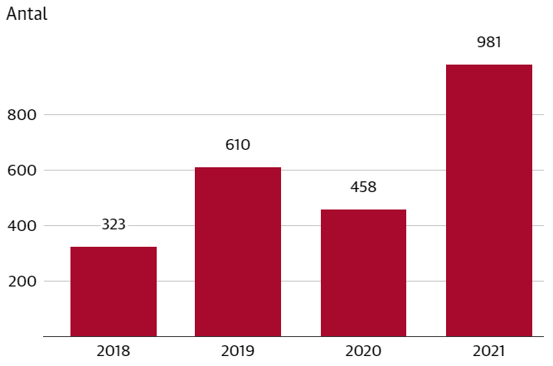

**Figur 1** - Antal af konkurser i januar måned for A/S og ApS selskaber(Stenvei 2021)

Siden finanskrisen i 2008 så har der været en generel tendens til, at privatpersoner i højere grad vælger at spare op fremfor at forbruge. De danske bankers indskudslån er derfor steget betragteligt i de seneste år. Sammenholdt med at nationalbankens rente været negativ i en længere periode, så har dette medført et økonomisk tab for danske pengeinstitutter, idet de skal betale negativ rente for indskudslån som er placeret i nationalbanken (Findbank.dk 2020). For at minimere denne indtægtsnedgang så valgte samtlige storbanker, at indføre negativ indlånsrente på privatpersoners konti (Sommer 2020b). Hvor stort et indestående man som privatperson kan have stående på sine indlånskonti varierer, men størstedelen af de danske banker benytter -0,6 % for indestående > 250.000,- kr., mens Sydbank har lagt sig i spidsen og benytter -0,6 % for indestående > 100.000,- kr.(Findbank.dk 2020). I kontekst til år 2021 så ser det ud til at denne tendens vil forsætte, idet Jyske bank lægger sig i sporet på Sydbank, da banken per 31. marts 2021, vil sænke grænsen for indestående > 100.000,- kr. på indlånskonti, hvorefter pålydende rente vil være -0,6 % (Ritzau 2021).

For privatpersoner med stor opsparing må det alt andet lige, give anledning til panderynker og søvnløse nætter, ved blot at tænke på at ens formue forsvinder op i den blå luft. Der må findes en anden metode for at sikre formuens bestående.

En metode hertil kunne være at investere formuen i værdipapirer, forbrug eller afdrage anden gæld, herunder at afbetale på eksisterende realkreditlån (Uvildige.dk 2020). Mange interessenter på det finansielle marked forslår langsigtet investering i aktier, som et alternativ til at skulle betale negativ indlånsrente (Mybanker.dk 2020).

Grundet den store usikkerhed der fulgte i kølvandet af Covid-19, valgte 2/3 danskerne at afholde deres sommerferie i Danmark i 2020. Og dette var tre gange mere, når man sammenlignede andelen for sommeren 2019. En undersøgelse foretaget af Epinion viste, at 36 % af danskerne havde fået et mere positivt syn på Danmark som feriedestination (Visitdenmark.dk 2020).

Rejserestriktionerne blev udvidet til hele verden og der blev indført påbud om test og selvisolation ved indrejse, foruden at man skulle kunne fremvise en negativ Covid-19 test (Udenrigsministeriet 2021).

Men nu kan tendensen om, at flere og flere danskere vælger at afholde deres ferie i Danmark, ikke udelukkende tilskrives usikkerhed, Covid-19 og rejserestriktioner, da en stigende andel af de danske forbrugere vægter klimavenlige ferier, hvor man ikke flyver sydpå eller andre steder i verden (Jyllands-Posten 2019). Men nu er hverken den global opvarmning, forurening eller øget klimabevidsthed ikke direkte nyheder, idet et FN klimapanel allerede i 1990 konkluderede at klimaforandringerne var menneskeskabte (Faktalink 2018). Man kan jo i denne situation postulere at menneskeheden, ikke er det hurtigste væsen til at sætte i gang eller forstå situations alvor. Men foruden at danskerne i højere grad skulle være blevet mere klimabevidste, kunne årsagen til at Danmark i større omfang end tidligere, vælges som feriedestination forklares med udgangspunkt i temperaturstigninger og antallet af solskinsdage i Danmark?

Foranlediget af ovenstående kunne det tænkes at, der på landsplan er regionale forskelle. Herunder at en faktor såsom den negative indlånsrente, i områder/regioner hvor populationen har stor opsparing/formue, har større betydning for efterspørgslen på fritidshuse og derved prisudviklingen end områder/regioner, hvor populationen har lille opsparing/formue. Derfor kunne det være særdeles interessant at undersøge, hvorledes de forskellige faktorer som nævnt ovenfor, har haft af betydning for udviklingen på fritidshusmarkedet i region Syddanmark i 2020.

Udviklingen har, for hele fritidshusmarkedet i 2020, været ganske bemærkelsesværdig, og det har også skabt undren indenfor ejendomsmæglerbranchen. Birgit Daetz, kommunikationsdirektør ved Boligsiden.dk, kommenterede i september 2020 således på udviklingen. ”*Allerede inden Corona kom til Danmark var sommerhussalget højere end normalt, men hen over foråret og sommeren blev der solgt ekstraordinært mange sommerhuse. De strikse rejserestriktioner under Corona og hensynet til klimaet har gjort det både nødvendigt og moderne at holde ferie i Danmark. Alligevel er det helt vildt, at salget allerede efter otte måneder er højere end sidste år*” (Ritzau 2020).

I april 2020 registrerede ejendomsmæglerbranchen det højeste antal solgte fritidshuse i 10 år, hvilket var 41 % højere end i 2019. Samtidig faldt udbuddet, af fritidshuse til salg, med 26 % og var på et niveau, som ikke var set siden 2010. Om årsagerne til denne udvikling, forklarede senior kommunikationskonsulent i home, Michael Dalsager således. *”Vi forudså i krisens start, at det kunne gå to veje for især sommerhusene. Økonomisk usikkerhed plejer at være gift for sommerhusmarkedet, for et sommerhus er noget, der er rart at have, men det er ikke en nødvendighed. På den anden side skabte Corona krisen usikkerhed om vores sommerferie, ferier og fritidsliv og ikke mindst fremtidige rejseaktivitet. Sommerhuset er blevet et helle i en usikker tid, og det er medvirkende til at vi har oplevet et kæmpe boom i interessen”* (Home 2020)*.*

Fritidshuse der nærmest var tænkt ”*usælgelige*”, hvor liggetiden havde været rigtig lang, blev pludselig solgt. Markedet for fritidshuse blev *støvsuget* i 2020, og fritidshusmarkedet overhalede derved ejerlejlighedsmarkedet i antal handler (Boliga.dk 2020).

Men hvorledes har udviklingen været for fritidshusmarkedet i region Syddanmark? Dette er ud fra et fagfagligt perspektiv særdeles interessant at undersøge, om man kan påvise en forskel i handler, prisudvikling samt liggetid, når 2020 sammenlignes med tidligere år.

Den rivende udvikling på boligmarkedet under Coronakrisen har samtidig medført, at Nationalbanken og Finanstilsynet nu advarer mod mulige fremtidige prisfald. Situationen på boligmarkedet er den, at boliger købes ubesete, sælges via budrunder og der er en markant stigning i efterspørgslen på fremvisninger. Alt andet lige så havde branchen slet ikke forventet denne udvikling på boligmarkedet, der for nuværende er tæt på kogepunktet. Men er der tale om en prisboble? Professor i finansiering, Jesper Rangvid, ved CBS udtaler i den forbindelse således, *”Ingen kan sige med sikkerhed, om vi er i en boble eller ej. Det er meget svært at forudse. Først hvis boligpriserne falder med et brag, er det nemt at konkludere efterfølgende, at man var i en boble”* (Kastberg 2021a)*.*

Ovennævnte vedrører boligmarkedet som helhed og ikke fritidshusmarkedet specifikt. Derfor finder jeg det interessant at få undersøgt, hvilke faktorer der har været influerende, for den stigende aktivitet fritidshusmarkedet i region Syddanmark.

For markedet overordnet så var der stor optimisme blandt danskerne. En undersøgelse, foretaget af YouGov, viste at størstedelen af danskerne forventede, at boligpriserne ville stige i 2021 og blot 7 % forventerede et prisfald. Sammenlignet med lignende undersøgelse, foretaget i marts 2020, hvor Danmark for første gang lukkede ned, så forventede en større andel, at krisen ville føre til prisfald på boligmarkedet. Her var forventningen. blandt de adspurgte, at 25 % troede priserne ville stige og 25 % troede priserne ville falde (Kastberg 2021b).

# 1.2 - Problemstilling

Min egen holdning og motivation for at beskæftige med dette forskningsfelt er, at jeg finder det interessant at få kortlagt, hvilke faktorer der har været influerende i forhold til, at forklare den stigende aktivitet på fritidshuse i region Syddanmark i 2020.

Motivationen for at beskæftige mig med dette forskningsområde begrundes primært med, at jeg både bor samt underviser i pågældende region. Desuden er aftagerne af studerende fra finansuddannelserne, som eksempelvis ejendomsmæglere og pengeinstitutioner, hovedsageligt lokaliseret i denne region. Derved vil resultatet af forskningen potentielt kunne tilføje ny viden omkring udviklingen på fritidshusmarkedet i region Syddanmark, til gavn for studerende og den finansielle branche i regionen.

Foranlediget af en undren og interesse for nogle af de problemstillinger, beskrevet i problembaggrunden, så vil dette forskningsprojekt have til formål at undersøge udviklingen på fritidshusmarkedet i region Syddanmark i perioden 2004 - 2020.

Indførelse af corona-epidemiloven har betydet lock-down af samfundet, hvilket radikalt begrænsede danskernes rejseaktivitet, har formodeligt dannet grundlag for, at danskere i større grad har fået et mere positivt syn på Danmark som placering for afholdelse af ferie. Men hvorledes har dette været influerende for fritidshusmarkedet i region Syddanmark? For at vurdere om udviklingen i 2020 har været abnorm, så vil det være helt essentielt at få kortlagt udviklingen over de sidste +10 år til sammenligning.

Ved at analysere udviklingen på fritidshusmarkedet i region Syddanmark, i perioden 2004-2020, vil det således være muligt at påvise forskelle. når 2020 sammenlignes med tidligere år mht. antal handler, salgstid, andelen af solgte fritidshuse, gennemsnitlig kvadratmeterpris og gennemsnitligt prisafslag i procent?

Ligeledes vil det være interessant at få kortlagt, hvilke faktorer der har været influerende og signifikante i forhold til udviklingen, der har medført en stigning i efterspørgsel på fritidshuse i region Syddanmark i 2020? Men skal den stigende aktivitet udelukkende forklares med udgangspunkt i af Covid-19 og rejserestriktionerne? Det kunne derfor være interessant at få belyst, hvorvidt faktorer såsom negativ indlånsrente, lav udlånsrente, økonomisk vækst, opsparingskvote, pengepolitik, arbejdsløshed, forbrugertillid, finanseffekt mv. har været influerende for aktiviteten på fritidshusmarkedet i region Syddanmark.

# 1.3 - Problemformulering

På baggrund af overstående problembaggrund, problemstilling samt de spørgsmål som rejses der, er følgende forskningsspørgsmål med dertilhørende underspørgsmål blevet udarbejdet.

## 1.3.1 - Forskningsspørgsmål

### Hvilke faktorer på henholdsvis boligmarkedet og i samfundsøkonomien har været afgørende for den stigende aktivitet på fritidshusmarkedet i region Syddanmark i perioden 2004-2020?

### 1.3.1.1 - Underspørgsmål

Med det formål at afdække konkret viden, til besvarelse af overstående forskningsspørgsmål samt udlede forklaring, for hvilke variabler der har været udslagsgivende for den forhøjede aktivitet på fritidshusmarkedet i region Syddanmark, opstilles nedenstående analyseområder.

1. Foretagelse af deskriptive analyser for udviklingen på fritidshusmarkedet i region Syddanmark i perioden 2004 – 2020.
2. Foretagelse af korrelationsanalyse til bestemmelse af sammenhænge mellem de forklarende variabler, hvilket udgør datagrundlaget for nedenstående analyser.
3. Der foretages analyse af variabler for dansk økonomi og fritidshusmarkedet mhp. afdækning af viden for, hvilke variable der direkte har været influerende og signifikante, i forhold til at kunne forklare den forhøjede aktivitet samt efterspørgsel på fritidshusmarkedet i region Syddanmark i perioden 2004 - 2020.
4. Afdække viden omkring signifikante variable, med opstilling af en lineær regressionsmodel, til forklaring af salgstiden for fritidshuse i region Syddanmark i perioden 2004 - 2020.
5. Afdække viden omkring signifikante variable, med opstilling af en lineær regressionsmodel, til forklaring den realiseret handelspris per for fritidshuse i region Syddanmark i perioden 2004 - 2020.
6. Afdække viden omkring signifikante variable, med opstilling af en lineær regressionsmodel, til forklaring af prisafslaget i procent for fritidshuse i region Syddanmark i perioden 2004 - 2020.
7. Afdække viden omkring signifikante variable, med opstilling af en lineær regressionsmodel, til forklaring af antallet af handler for fritidshuse i region Syddanmark i perioden 2004 - 2020.

1.3.2 - Afgrænsning of undersøgelsen

I undersøgelsen skelnes ikke mellem om der er Corona krise eller ej – dette set i lyset af, at der altid vil være kriser, og at der i dette projekt ikke tages højde for kriser (fra 2004-2020 har der været forskellige kriser, fx finanskrise, likviditetskrise, Corona krise mv.)

# **Kapitel 2** - Videnskabsteori, paradigmer og metodologi

At vi som individer har en forskelligartet antagelse om- og forståelse af virkeligheden, så er videnskabsteori og videnskabsfilosofi, den grundlæggende akademiske diskussion, hvorpå kortlægning/kategorisering af individernes erkendelse af virkeligheden, hvordan den erkendes og undersøges, forekommer.

Således er der indenfor videnskabsteorien flere måder, hvorpå virkeligheden kan anskues og erkendes på. Man hører jo tit nogle komme med udtalelsen, om det så er på uddannelsesinstitutionen, i supermarkedet, blandt venner eller familie at ” alt er relativt”. Og denne talemåde er faktisk en glimrende indfaldsvinkel for at diskutere videnskabsteoriens eksistensberettigelse. Det faktum at vi som mennesker opfatter og erkender verden forskelligt, er den grundlæggende årsag til den videnskabsteoretiske eller den videnskabsfilosofiske diskussion. Man kan ligeledes godt argumentere for at der findes lige så mange opfattelser af virkeligheden som der er individer i verden, og at videnskabsteorien udgør fundamentet i form af en fælles referenceramme for at kunne kortlægge individers forskelligartet opfattelse og deres erkendelse af virkeligheden.

I nedenstående afsnit vil jeg kort redegøre for forskellige paradigmedefinitioner, hvor jeg vil forsøge at inddele og kortlægge disse, med udgangspunkt i Gubas paradigmeinddeling samt Abnor og Bjerkes tre metodologiske perspektiver.

Ligeledes vil der i det videnskabsteoretiske afsnit være en redegørelse for, hvorledes jeg opfatter og erkender virkeligheden på det ontologiske plan, samt hvorledes virkeligheden erkendes af undersøgelsen på det epistemologiske plan. Derudover vil der være en redegørelse samt diskussion for den metodologiske tilgang i forbindelse forskningsprocessen.

## 2.1 - Videnskabsteoretisk afgrænsning

Jeg vurderer det som værende uhensigtsmæssigt at redegøre og diskutere samtlige videnskabs-teoretikere og filosoffer, grundet knapkapacitet i form af den tidsmæssige begrænsning for projektet. Derfor vil det være med afsæt i Gubas paradigmeinddelinger samt Abnor og Bjerkes tre metodologiske perspektiver, at argumentationen for placering af mit paradigmatisk ståsted og metodologiske perspektiv vil blive begrundet.

## 2.2 - Videnskabsteori og metodologi

Videnskabsteori, paradigmer og metoder er for mange akademikere en abstrakt størrelse, der til tider kan virke uforståelig, kompleks og særdeles svær at begribe.

Men årsagen til dette skal sandsynligvis findes i, at videnskabsteori i sin bestanddel bedst kan karakteriseres som en filosofisk størrelse, der vedrører erkendelsesteoretiske problemstillinger. Man kan stille sig selv spørgsmålet, *hvad viden i virkeligheden er og hvad er virkeligheden?* For hvorvidt der blot eksisterer én virkelighed, eller utallige virkeligheder *derude* afhænger af individet der anskuer den. Og det er netop her at videnskaben har sin eksistensberettigelse, idet den angiver emnefeltet, hvor alle videnskabelige aspekter inkluderes og udgør fundamentet for forskningens genstandsfald, videnproduktion og fortolkning (Heldbjerg 2012).

På spørgsmålet om der blot findes én virkelighed eller én endegyldig universal sandhed, så må dette på et videnskabsteoretisk plan afvises, idet det er individets individuelle og derved også dets subjektive forståelse og erkendelse af hvad virkeligheden i virkeligheden er! (Guba 1990: 27).

Og hvis man på baggrund af ovenstående, er gået hen og blevet helt rundtosset, så fortvivl ej for så er vi på rette vej ;).

Med udgangspunkt i individets forudgående antagelse omkring virkeligheden, og hvordan individet opfatter samt besvarer spørgsmålene for ontologien, epistemologien og metodologien, kan man således udlede individets paradigmatiske ståsted (Heldbjerg 2012: 28).

På spørgsmålet hvad et paradigme er og hvad der karakteriser dette, så definere Guba det således:

“… *a basic set of beliefs that guides actions, whether of the everyday garden variety or action taken in connection with a disciplined inquiry.”* (Guba 1990: 17).

Guba opererer indenfor det videnskabsfilosofiske emnefelt med paradigmeinddelinger, hvorimod Abnor og Bjerke primært opererer med metodologiske perspektiver. På spørgsmålet omkring individets forudgående antagelse omkring virkeligheden, så placerer Abnor og Bjerke sig således:

*“The assumptions about reality guiding the creator of knowledge can be conceived as kinds of background philosophical hypotheses, but not in the sense that they can be tested empirically or logically, as each view has already its own constitution of reality. In consequence, data collected in that view will be based on these assumptions.”* (Arbnor and Bjerke 2009: 7)*.*

Mellem disse teoretikere er der en homogen forståelse at individets virkelighedsopfattelse, der direkte influerer og derved er bestemmende for menneskets forforståelse af virkelighedens beskaffenhed. Dette har, som Abnor og Bjerke så godt beskriver det, direkte indflydelse på måden og metoden, som individet benytter til at udforske og fortolke virkeligheden på.

Nedenfor har jeg tilstræbt, med inspiration fra Gubas paradigme definitioner og Abnor og Bjerkes metodiske teori, at udvikle en figur der viser sammenhængen mellem videnskabsteori og metodologiske perspektiv.

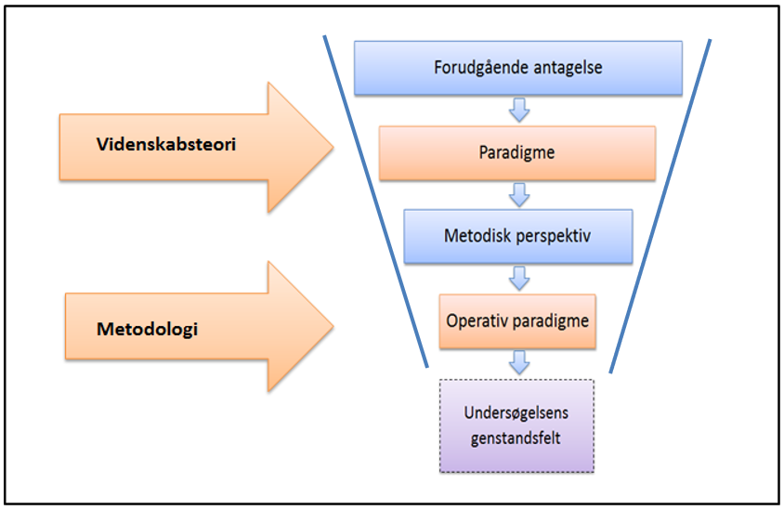

**Figur 2** - Sammenhæng mellem videnskabsteori og metodologiske perspektiv[1]

Figuren ovenfor angiver hvilke faser videnskabsteorien og metodologien har indflydelse på. Med afsæt i individets forudgående antagelse af virkeligheden, så er denne bestemmende for den paradigmatiske placering. Når virkeligheden undersøges, så vil valget af paradigmatiske standpunkt både være styrende og begrænsende for forskerens valg af undersøgelsesmetodikker og metodesynssæt.

Nedenfor vil jeg redegøre for forskellige paradigmatiske indfaldsvinkler, hvad der karakteriser et paradigme, hvorefter en positionering af eget paradigmatiske ståsted vil blive diskuteret.

## 2.3 - Paradigmer

I den akademiske verden i særdeleshed anvendes betegnelsen paradigme i vid udstrækning. Men hvad karakteriserer et paradigme og, hvorledes hænger dette sammen med forskerens forudgående antagelse omkring virkeligheden, som beskrevet og diskuteret ovenfor?

*”Paradigme er de overordnede antagelser af virkeligheden og samtidig en ramme/et forbillede, man anvender til at ”måle”, hvornår forskningen er ”god”, dvs. indeholder en logik, som man kan acceptere. Paradigme har dermed både en ”optisk” og en social side; det indebærer nogle ”briller” som forskeren har på, når han/hun undersøger og teoretiserer, og samtidig at videnskaben er et socialt fænomen – videnskaben er organiseret i forskersamfund – det er både et individuelt og et kollektivt fænomen.”* (Fast 1994)*.*

Michael Fasts udlægning giver god forståelse for sammenhængen mellem individets forforståelse af virkeligheden og dets paradigmatiske ståsted. Individets opfattelse og syn virkeligheden er således styrende og influerende, for måden denne måler eller udforsker virkeligheden. Desuden er individets ontologiske positionering betinget, af dennes forudgående antagelse omkring virkelighedens beskaffenhed. Dette influerer samtidig individets valg af metodesynssæt værende det operative paradigme i ovenstående figur.

Egon Guba benytter tre grundlæggende spørgsmål i forbindelse med placering af ens paradigmatiske ståsted.

*“…[Paradigms]… can be characterized by the way their proponents respond to three basic questions, which can be characterized as the ontological, the epistemological and the methodological questions. The questions are these: (1) Ontological: What is the nature of the “knowable”? Or what is the nature of “reality”? (2) Epistemological: What is the nature of the relationship between the knower (the inquirer) and the known (or knowable)? (3) Methodological: How should the inquirer go about finding out knowledge?”* (Guba 1990: 18)*.*

Ved besvarelse af ovenstående tre spørgsmål er det muligt at placere sig jf. Gubas paradigmeinddelinger. Her opereres der med fire forskellige paradigmer værende positivisme, post-positivisme, kritisk teori og konstruktivisme. Grundlæggende er det svaret på det ontologiske spørgsmål, derved individets erkendelse og opfattelse af ”hvad virkeligheden er”, der er styrende for individets paradigmatiske ståsted.

Abnor og Bjerke benytter ikke en stringent paradigmeinddeling, som man ser det i forbindelse med Gubas klassificeringer, hvilket begrundes i at de primært beskæftiger sig med det metodologiske aspekt. Deres tre metodesynssæt kan dog ikke stå isoleret, eller diskuteres, uden at der tages højde for individets forudgående *ultimate presumptions* omkring virkelighedens beskaffenhed (Arbnor and Bjerke 2009: 12)

Abnor og Bjerke anvender i deres teori tre metodesynssæt eller tilgange til at undersøge virkeligheden på. Deres tre metodesynssæt klassificeres som værende det analytiske perspektiv, systemperspektivet og aktørperspektivet. Forskellen mellem Gubas stringente paradigmeinddelinger og til Abnor og Bjerkes metodologiske perspektiver er at sidstnævnte er delvist overlappende. Dette forklares ud fra at såfremt objektivisme/realismen og subjektivisme/relativismen, hver især angiver yderpunkterne i et kontinuum, så vil der indenfor metodologien kunne benyttes ens tilgange og metodikker i overlappende mellem de metodemæssige perspektiver (Heldbjerg 2007a: 15).

Figuren nedenfor illustrerer sammenhængen mellem relativismen og realismen idet disse angiver yderpunkterne i det kontinuum. Abnor og Bjerkes metodesynssæt med angivelse af overlap mellem perspektiverne samt Gubas paradigmeinddelinger, hvor positivismen således er yderpunktet i objektivismen og konstruktivismen er yderpunktet i subjektivismen.

Samtidig kan der udledes at der eksisterer paralleller mellem Abnor og Bjerkes metodologiske perspektiver og Gubas paradigmeinddelinger, når man betragter den virkelighedsforståelige polariseringen for ontologien samt epistemologien.

**Figur 3** – Kontinuummet mellem objektivisme og subjektivisme med placering af Gubas paradigmeinddelinger samt Abnor og Bjerkes tre metodologiske perspektiver[2]

For positivismen og post-positivismen er det overordnede formål at forklare virkeligheden. I positivisme er det altoverskyggende ideal objektivitet. Ved post-positivisme er objektivitet dog et ledende ideal. Fælles for disse paradigmer er en erkendelse af, at virkeligheden reelt eksisterer ”derude”(Guba 1990: 20–23). For konstruktivismen og kritisk teori er *forståelse* idealet, derved antages en subjektivistisk tilgang i forbindelse med undersøgelse af sociale- og relativistiske forhold(Guba 1990: 27).

Abnor og Bjerkes metodologiske perspektivers placering i figuren ovenfor, hvor det analytiske perspektiv tilstræber at forklare virkeligheden og derved udgør det ene yderpunkt i kontinuummet mellem realisme og relativisme. Aktørperspektivet angiver det andet yderpunkt hvor idealet er forståelse af virkeligheden. Indimellem disse yderpunkter og perspektiver er systemperspektivet placeret(Heldbjerg 2007a).

Overordnet er det muligt at sidestille og drage paralleller for virkelighedsantagelsen mellem A&B´s metodologiske perspektiver og Gubas paradigmeinddeling for positivisme, post-positivisme og konstruktivisme.

**Tabel 1** - Komparativ fremstilling af virkelighedsforståelsen indenfor A&B tre metodologiske perspektiver med placering af Gubas paradigmeinddelinger(Heldbjerg 2007b).

Kritisk teori er undladt i overstående tabel hvor denne tilgang findes i overlappet mellem systemperspektivet og aktørperspektivet. På det ontologiske plan tager kritisk teori såvel som post-positivisme udgangspunkt i den kritiske realisme, med erkendelse om at virkeligheden eksisterer ”derude”, men aldrig fuldt ud kan begribes(Heldbjerg 2012: 34). Epistemologisk og hvorledes undersøgelsen erkender virkeligheden, så anvendes der indenfor kritisk teori en subjektivistisk erkendemåde, hvor det er forskerens værdibaserede forståelse der ligger til grund for dennes subjektive tolkning(Heldbjerg 2012: 36).

## 2.4 - Eget paradigmatisk ståsted

Forud for placering af eget paradigmatiske ståsted vil der nedenfor være en redegørelse samt præcisering for, hvordan jeg som individ opfatter og erkender virkeligheden på det ontologiske plan, med en diskussion til sammenhængen på det epistemologiske plan med placering af metodologiske perspektiv. Dette har til formål at skabe konsensus for min subjektivistiske opfattelse og erkendelse af virkelighedens beskaffenhed, hvor valget af undersøgelsesmetodik og vurderingskriterier vil influere forskningen på det epistemologiske plan.

### 2.4.1 - Ontologi

Mit svar på Guba ontologiske spørgsmål om hvorledes jeg opfatter og erkender virkeligheden, så har jeg en objektiv-, men samtidig en kritisk realistisk forståelse af virkeligheden. Jeg er overbevist om, at der kun eksisterer én virkelighed ”derude” og at den styres af ahistoriske, uforanderlige naturlove og mekanismer. Samtidig at vi som individer er kognitive- og fysisk begrænsede, hvorfor vi aldrig vil kunne sanse og registrere alle fænomener der reelt eksisterer. Placering af paradigmatisk ståsted vil jf. Guba være indenfor post-positivismen og denne placering vil være styrende mht. det epistemologiske spørgsmål og begrænsende i forbindelse med valg af undersøgelsesmetodikker.

### 2.4.2 - Epistemologi

Foranlediget af den paradigmatiske- og ontologiske placering så vil epistemologien for forskningsprojektet, hvordan virkeligheden erkendes af forskningen, være modificeret objektiv.

*”Modified objectivist – objectivity remains a regulatory ideal, but it can only be approximated, with special emphasis placed on external guardians such as the critical tradition and the critical community.”*(Guba 1990: 23)*.*

Objektivitet tilstræbes i videst mulige omfang, men vil aldrig kunne opnås fuldstændigt, grundet individets kognitive- og fysiske begrænsninger. Dette er influerende for at vi, som individer, aldrig vil kunne afdække den absolutte, objektive sandhed for virkelighedens sammenhænge. Der benyttes en logisk tænkning med udgangspunkt i kritiske sans, med vægt på den kritiske tradition, for objektiv vurdering af værdier samt fakta(Heldbjerg 2012: 35).

Ved at holde Gubas paradigmeinddelinger op imod A&B metodologiske perspektiver, så er både kritisk teori og post-positivisme placeret indenfor systemtankegangen. Begge erkender virkeligheden som objektivt eksisterende, men det er jf. Gubas epistemologiske spørgsmål at forskellen findes. Den kritiske teoretiske tankegang tager udgangspunkt i at ”virkeligheden” kun kan forklares som følge af individets forforståelse af verden, hvor individets subjektivistiske tolkning af data og empiri influerer undersøgelsens resultater(Heldbjerg 2012: 36).

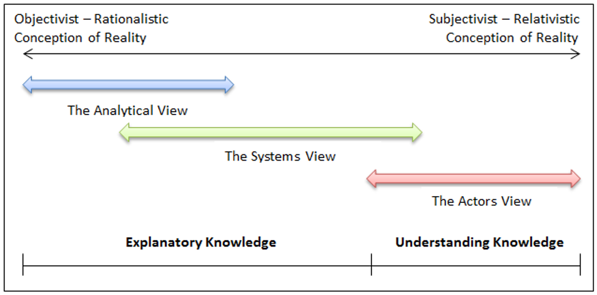

**Figur 4** - Vidensforklaring og vidensforståelse jf. A&B tre metodologiske perspektiver(Arbnor and Bjerke 2009: 51).

Foranlediget af Gubas epistemologiske spørgsmål, sammenholdt med A&Bs´ figur ovenfor, så vil dette forskningsprojekt placere sig i overlappet mellem analytisk- og systemperspektiv. Fokusset vil være på forklaring af systemverdenens årsagvirkningssammenhænge fremfor forståelse af disse.

*”Fokus er således på relationerne mellem systemets enkeltelementer med henblik på et deducere sig frem til den finale, endemålsgyldige sammenhæng eller effekt.”*(Heldbjerg 2012: 44)

### 2.4.3 - Metodologi

Med placering indenfor systemtankegangen, i overlappet mellem det analytiske- og system perspektivet, så vil det metodologiske afsnit indeholde en redegørelse samt augmentation for denne placering. Guba beskriver metodologien for post-positivisten således.

*” Methodology: Modified experimental/manipulative – emphasize critical multiplism. Redress imbalances by doing inquiry in more natural settings, using more qualitative methods, depending more on grounded theory, and reintroducing discovery into the inquiry process.”*(Guba 1990: 23)

I forbindelse med forskningsprojektet anvendes systemtankegangen som det overordnede metodemæssige perspektiv i forbindelse med omkring systemverdens sammenhæng.

Med erkendelsen om at der eksisterer en systemverden, der eksisterer uafhængigt af individerne som lever i systemet, men at individerne er underlagt dets mekanismer. Udgangspunktet for denne systemtankegang er *holisme*, hvor systemet ikke kan forklares ud fra en kumulering af systemets enkeltdele. Indenfor systemverdenen eksisterer der synergier og årsagvirkningssammenhænge mellem systemets enkeltdele, hvorfor man skal betragte systemets holistiske egenskaber, forud for en bestemmelse af enkeltdelenes overordnede værdi for systemet(Heldbjerg 2012: 43–44).

Argumentet for forskningens metodologiske placering, forefindes i overlappet mellem analytisk- og systemperspektivet, så tager dette udgangspunkt i at der i forbindelsen med dataanalysen, anvendes statistiske hypotesetest, for afdækning af signifikante variable indenfor systemet. Nedenfor er der en kort redegørelse for hvorledes dette vil gøre sig gældende.

Den analytiske tilgang anvendes i dataanalysen for at påvise årsagssammenhæng, i forbindelse med de multiple lineære regressionsanalyser, for afdækning at signifikante faktorer der kan forklare antal handler, kvadratmeterpris, salgstid og afslag i %.

Metodologien for forskningsprojektet er i høj grad influeret af, at der anvendes statistiske test for bestemmelse af signifikante variabler, til forklaring af den stigende efterspørgsel på fritidshuse i region Syddanmark i 2020. I forbindelse med udvælgelse og oparbejdning af sekundære data benyttes en mere *grounded* tilgang, idet vi ikke på forhånd har fuldkomment overblik over faktorer, der er influerende for efterspørgslen på fritidshuse i region Syddanmark i 2020.

Formålet med anvendelse af overstående metodik er at disse statistiske test, skal give øget indsigt og viden omkring systemets sammenhænge.

For at kunne vurdere om den systemviden, der afdækkes i forbindelse med forskningen, er korrekt så vægtes teoretisk validitet højt. For at kunne determinere undersøgelsens problem og problemstillinger vil der blive foretaget en grundig teoretisk gennemgang. Ambitionsniveauet i kontekst til forskningsprojektet vil være en satisfiering af enkeltelementernes værdi for systemet(Heldbjerg 2012: 44).

# **Kapitel 3** - Metode

## 3.1 - Undersøgelsesdesign

Undersøgelsesdesignet eller modelleringen af en konceptuel model for forskningsprojektet, udgør det operative paradigme jf. Abnor og Bjerke, med opstilling af undersøgelsens rammebetingelser. Valget af undersøgelsesdesign er i høj grad influeret af den paradigmatiske og metodologiske placering, idet disse som nævnt tidligere betinger og er styrende for måden vi som individer vælger at undersøge virkeligheden på.

*“A research design is the program that guides the investigator as he or she collects, analyzes, and interprets observations. It is a logical model of proof that allows the researcher to draw inferences concerning causal relations among the variables under investigation. The research design also defines the domain of generalizability, that is, whether the obtained interpretations can be generalized to a larger population or to different situations.”*(Frankfort-Nachmias and Nachmias 2002: 98)*.*

Ved at sammenholde Nachmias & Nachmias definition for undersøgelsesdesign, med Gubas paradigmeinddelinger samt Abnor og Bjerkes metodesynssæt, så placerer Nachmias & Nachmias sig indenfor positivismen og indenfor det analytiske perspektiv. Målet er at afdække kausale og logiske sammenhænge for systemets delelementer, for derved at efterprøve om resultaterne kan generaliseres til en større population eller andre situationer.

Med inspiration i overstående citat udarbejdes undersøgelsesdesignet for forskningsprojektet, dog med reguleringer da formålet ikke udelukkende består, i at afdække kausale sammenhænge, men samtidig at kunne påvise årsagvirkningssammenhænge mellem systemets enkeltelementer til det overordnet system.

Dette forskningsprojekt karakteriseres som et eksplorativt tidsserie studie omkring variable for fritidshusmarkedet i region Syddanmark samt for dansk økonomi i perioden 1. kvartal 2004 til 4. kvartal 2020.

## 3.2 - Forskningsprojektets analyse- og ambitionsniveau

Undersøgelsesdesignet for forskningsprojektet kommer til at foregå over tre faser, hvilket også er bestemmende for det teoretisk analytiske samt metodiske ambitionsniveau indenfor systemtankegangen. Nedenfor redegøres der for undersøgelsens tre faser, og den tiltænkte progression for forskningen, sammenholdt med anvendelse af resultaterne for hver enkelt fase.

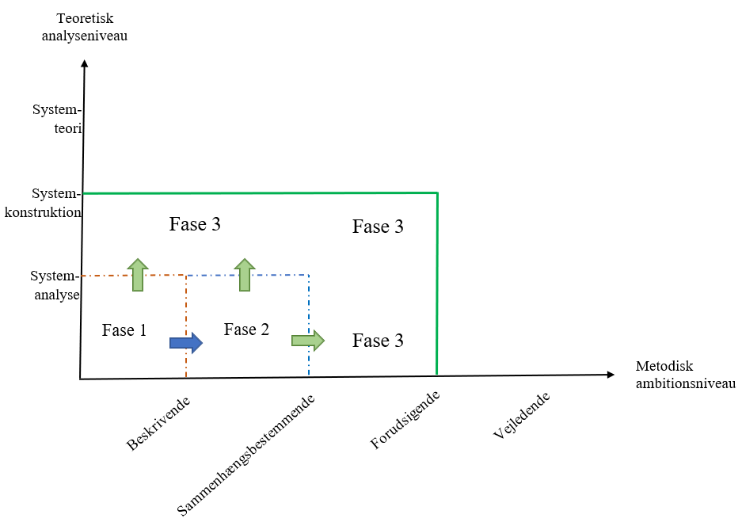

**Figur 5** - Forskningsprojektets analyse- & ambitionsniveau. Egen tilvirkning pba (Heldbjerg 2012: 63)

### 3.2.1 - 1) Den problemidentificerende fase

Forud for den reelle opstart af analysedelen for forskningsprojektet gennemføres nogle få pilotprojekter. Ambitionen vil være beskrivende, der har til formål at afdække udviklingen på fritidshusmarkedet i region Syddanmark i perioden 2004 – 2020 mht. antal handler, salgstid, andelen af solgte fritidshuse, afslag i procent og gennemsnitlig realiseret handelspris per . For sammenligningsgrundlag vil udviklingen for fritidshusmarkedet i hele landet ligeledes blive analyseret.

I forbindelse med oparbejdningen af data så anvendes Boligstatistikken ved Finans Danmark, der registrerer de reelle markedspriser, for frie handler udbudt ved professionelle udbydere, for samtlige ejendomstyper på boligmarkedet. Hertil at det tidligste tidspunkt for kvartalsvise registreringer blev påbegyndt i 2004(Finans Danmark 2014).

* Der gennemføres indledningsvis et pilotprojekt i form af en deskriptiv analyse, for kortlægning af udviklingen på fritidshusmarkedet, i region Syddanmark samt hele landet i perioden 2004 – 2020.

I forskningsprojektets problemidentificerende fase vil en pilotering af videns fundamentet således forekomme. Det teoretiske ambitionsniveau er i denne fase systemanalyse, og det metodiske ambitionsniveau er overvejende deskriptiv. Eftersom undersøgelsens metodologiske perspektiv placeres i overlappet mellem analytisk- og system perspektiv, vil omdrejningspunktet metodemæssigt være med henblik på at *inducere* data til en hensigtsmæssig kortlægning af datavariabler i forhold til undersøgelsens emne- og problemområde.

Pilotprojektet er en pilotering af det datafundament som undersøgelsen bygger på. Dette er helt essentiel bestanddel jf. systemtankegangen på det metodologiske niveau jf. Abnor & Bjerke(Heldbjerg 2012).

### 3.2.2 - 2) Den diagnosticerende fase.

Ved gennemførelse af forskningsprojektets indledende analysedel så vil det teoretiske ambitionsniveau, forsat være systemanalyse og det metodiske ambitionsniveau vil være sammenhængsbestemmende. Der tages udgangspunkt i datagrundlaget fra Spekulative Prisbobler(Bach 2019), med tilføjelse af yderligere forklarende variabler vedrørende dansk økonomi.

Der fortages en korrelationsanalyse af datavariablerne for at belyse hvorvidt der eksisterer en sammenhæng mellem disse samt for at kunne identificere, hvilke variabler der har høj korrelation, med henblik på at undgå multikollinearitet i forbindelse med de lineære regressionsanalyser i fase 3.

Hermed vil der forekomme en progression i forskningsprojektets metodologiske ambitionsniveau, jf. overstående figur, derved fra værende af deskriptiv karakter til sammenhængsbestemmende som illustreret i overstående figur.

### 3.2.3 - 3) Den problemeliminerende fase

I tredje fase foretages en analyse af variabler for dansk økonomi og fritidshusmarkedet mhp. afdækning af viden for, hvilke variable der direkte har været influerende og signifikante, i forhold til at kunne forklare den forhøjede aktivitet samt efterspørgsel på fritidshusmarkedet i region Syddanmark i perioden 2004 - 2020.

Der anvendes i denne fase multiple lineær regressionsanalyse for bestemmelse af, hvilke variabler, der har været influerende for aktiviteten på fritidshusmarkedet, i region Syddanmark, i perioden 2004 – 2020. Der foretages følgende lineære regressionsanalyser, mhp. forklaring af y-variablerne, med udgangspunkt i datasættets x-variabler.

1. Foretagelse af lineær regressionsanalyse til forklaring af salgstiden for fritidshuse, i region Syddanmark, i perioden 2004 - 2020.
2. Foretagelse af lineær regressionsanalyse til forklaring den realiseret handelspris per , for fritidshuse i region Syddanmark, i perioden 2004 - 2020.
3. Foretagelse af lineær regressionsanalyse til forklaring af prisafslaget i procent for fritidshuse, i region Syddanmark, i perioden 2004 - 2020.
4. Foretagelse af lineær regressionsanalyse til forklaring af antallet af handler for fritidshuse, i region Syddanmark, i perioden 2004 - 2020.

Ved brug lineær regressionsanalyse tilsigtes det at afdække viden om, hvilke variable der direkte har været influerende for aktiviteten på fritidshusmarkedet, i region Syddanmark, i perioden 2004 – 2020.

At der veksles mellem model- og kontekstbaseret historie er således i fuld overensstemmelse med det post-positivistiske og videnskabsteoretiske ståsted, idet idealet er objektivitet og holisme, med henblik på at afdække årsagvirkningssammenhænge mellem systemets enkeltdele(Heldbjerg 2012). Dog er vi bevidste om at objektivitet ikke kan tilstræbes fuldkomment.

Progressionen for det teoretiske- og metodiske ambitionsniveau er hermed udviklingen af en systemkonstruktion, til forklaring og forudsigelse for udviklingen på fritidshusmarkedet i region Syddanmark herunder, hvilke faktorer der direkte har været influerende for den stigende aktivitet på fritidshusmarked i region Syddanmark i perioden 2004 – 2020. I ovenstående figur illustreres undersøgelsens progression ved, at resultater og analyser foretaget i fase 1 og 2 inddrages og overføres til fase 3, med udvikling af en systemmodel til forklaring og forudsigelse af den objektive virkelighed.

Forskningsprojektet overordnede mål er generaliserbarhed, i den forstand, at resultaterne og konklusionerne fremkommet pba de multiple lineære regresionsanalyser, til forklaring af den stigende aktivitet på fritidshusmarkedet, vil være overførbare til lignende kontekster. Forskningsprojektets resultater og konklusioner vil potentielt, kunne udgøre et vidensgrundlag, i forbindelse med udviklingen af en teoretisk systemteori, der metodisk vil være vejledende karakter i forbindelse med identificering af variable, der kan medføre stigende aktivitet for ejerboliger.

# **Kapitel 4** - Forskningsprojektets teoretiske ståsted og videnskabelig positionering

Projektets teoretiske ståsted baseres på et litteratur review for teorien anvendt i projektet *Spekulative prisbobler* (Bach 2019), hvor der tages udgangspunkt i Minskys teori om ”The Financial Instability Hypothesis” (Minsky 1992)**,** (Dymski 2010). I teorien optræder et velkendt begreb, ”Minsky Moment”, der betegner, når et aktivs pris kollapser og herefter kommer i en såkaldt ”Minsky Crises”. Minskys teoretiske bidrag har leveret variable som henholdsvis den korte og lange rente samt den økonomiske vækst i BNP, udlånsvæksten, arbejdsløsheden og aktiekursudviklingen i vores datagrundlag. Adfærdsøkonomerne har en stor plads i de teoretiske bidrag til teorierne, hvilket har sit naturlige udspring i, at det er en klassisk opfattelse, at prisbobler til en vis udstrækning styres af irrationel adfærd.

Formålet med dette forskningsprojekt er dog ikke at afdække irrationel adfærd i forbindelse med handel af fritidshuse i region Syddanmark i perioden 2004-2020, men derimod at afdække viden for hvilke variable der er signifikante til at kunne forklare aktiviteten. Anvendelsen af lineær regression til forudsigelse af boligpriser (Dubin 1998a), idet videnskaben anerkender lineær regression som en metode hertil (Clarida, Gali, and Gertler 2000), (Bos, Franses, and Ooms 2002).

Forskningsprojektets videnskabelige positionering tager den udgangspunkt i den lineære regressionsmetode (Dubin 1998b), med henblik på at kunne forklare salgstiden (dage), realiseret handelspris per , prisafslag i procent samt antallet af handler for fritidshuse i region Syddanmark i perioden 2004 – 2020.

Resultatet af litteratursøgningen er at der ikke tidligere, er foretaget videnskabelige undersøgelser for, hvilke faktorer der er signifikante i forhold til at forklare aktiviteten på fritidshusmarkedet i region Syddanmark eller for det danske boligmarked generelt. Dog har litteratursøgningen afdækket videnskabelige peer reviewed undersøgelse for det amerikanske boligmarked, hvor lineær regression er blevet anvendt, som metode til at kunne forudsige prisen på ejerboliger. Det kan eksempelvis nævnes at undersøgelsen, *Predicting House Prices Using Multiple Listings Data* (Dubin 1998b), forsøger at forudsige prisen for en ejerbolig med udgangspunkt i boligens egenskaber og karakteristika. I undersøgelsen, *Housing Price Forecastability: A Factor Analysis: Housing Price Forecastability* (Bork and Møller 2018), forsøger at forudsige prisen for ejerboliger pba. 128 økonomiske- og makroøkonomiske forklarende variable.

Det er pba. inspiration i denne metodemæssige tilgang samt valg af økonomiske variable, at projektet forsøger at forklare aktiviteten for fritidshusmarkedet i region Syddanmark i perioden 2004-2020.

(Bork and Møller 2018) benyttes som argumentation for valg af økonomiske variable, hvor der tages udgangspunkt i spekulative prisboblers datagrundlag (Bach 2019), til forklaring af aktiviteten på fritidshusmarkedet i region Syddanmark i perioden 2004 – 2020. (Bork and Møller 2018) konkluderer desuden at variablerne; kort rente, arbejdsløshed, personlig opsparing og forbrugertillid i høj grad, er influerende for forudsigelsen af huspriser og indgår ligeledes i det endelige datagrundlag for dette forskningsprojekt.

# **Kapitel 5** - Dataindsamling, modelvalg, variable, dataanalyse og anvendelse

Der vil for forskningsprojektets tre faser som beskrevet ovenfor, blive anvendt forskellige modeller og metodikker i forbindelse med dataanalysen. Under nedenstående punkter vil der fremgå en beskrivelse for dataindsamlingen, modelvalget for de forskellige analyser samt anvendelsen heraf og formål.

# 5.1 - Dataindsamling

Dataindsamling og dataoparbejdning af sekundær kvantitative data , vil foregå således at der tages udgangspunkt i officielle og anerkendte databaser såsom Statistikbanken ved Danmarks Statistik samt Boligstatistikken ved Finans Danmark. Ved benyttelse i officielle registreret data styrkes undersøgelsens reliabilitet. I kontekst til undersøgelsens problemområde oparbejdes data i perioden 2004 til 2020 på kvartalsbasis. Gældende for samtlige datavariabler så registreres disse i et Excel dataark, hvorudfra diverse statistiske test og analyser kan foretages, ved benyttelse af de indbyggede funktioner i MS Excel samt med anvendelse af SPSS i forbindelse med korrelationsanalysen samt multiple lineære regressionsanalyser(Chakiso 2015).

# 5.2 - Deskriptiv analyse

Indledningsvis og forud for forskningsprojektets fase 3 gennemføres nogle pilotprojekter. Fase 1 skal udgøre videns fundamentet og indgangsvinklen for undersøgelsen. På baggrund af oparbejdede data gennemføres en deskriptiv analyse for udviklingen på fritidshusmarkedet, i region Syddanmark samt for hele landet i perioden 1. kvartal 2004 til 4. kvartal 2020, med det formål at have et sammenligningsgrundlag for udviklingen.

Med udgangspunkt i den relative store mængde dataobservationer, illustreres udviklingen visuelt ved benyttelse af absolutte- samt relative frekvenser(Beck 2007). Nedenstående opstilling i punktform udgør objekterne der indgår den deskriptive analyse.

* Realiseret handelspris per for fritidshuse i perioden 2004 - 2020(Finans Danmark 2021a).
* Prisafslag i procent i forhold til første udbudte pris i perioden 2004 - 2020(Finans Danmark 2021a).
* Salgstider for fritidshuse målt i antal dage i perioden 2004 - 2020(Finans Danmark 2021b).
* Andel af solgte fritidshuse i forhold til det totale antal fritidshuse til salg i perioden 2004 - 2020(Finans Danmark 2021c)
* Antal handler (solgte fritidsboliger) i perioden 2004 - 2020 (Finans Danmark 2021d).

# 5.3 - Korrelationsanalyse

Eftersom der indledningsvis er blevet foretaget indsamling af udvalgte datavariabler, som forskergruppen estimerer, kan være med til af forklare den forhøjede aktivitet på fritidshusmarkedet i region Syddanmark, foretages en korrelation for at belyse sammenhængen mellem datavariablerne som angivet i tabellen nedenfor.

Der benyttes Pearsons lineære produktmoment korrelationskoefficient til at beskrive den lineære sammenhæng mellem datavariablerne. Pearsons r kan således variere mellem minus 1 til plus 1, hvor r = -1 angiver at der foreligger en perfekt negativ korrelation mellem variablerne og r = 1 angiver at der foreligger en perfekt positiv korrelation mellem variablerne. Med r = 0 så indikerer dette at variablerne er ukorreleret(Stoltze 2011). Korrelationen mellem datavariablerne beregnes ved benyttelse af nedenstående formel.

**Ligning 1** – Funktion til beregning af korrelation

|  |  |  |
| --- | --- | --- |
| Første udbudspris(kvm pris)_Region syd | Realiseret handelspris(kvm pris)_Region syd | Prisafslag i procent_Region syd |
| Prisudvikling af realiseret handelspris (i procent)_Region syd | Første udbudspris(kvm pris)_hele landet | Realiseret handelspris(kvm pris)_hele landet |
| Prisafslag i procent_hele landet | Prisudvikling af realiseret handelspris (i procent)_hele landet | Boliger til salg_ultimo_Region Syddanmark |
| Solgte boliger_Region Syddanmark | Andel_solgte (antal solgte/ antal til salg)_Region Syddanmark | Boliger til salg_ultimo_hele landet, Solgte boliger_hele landet |
| Andel_solgte (antal solgte/ antal til salg)_hele landet | Salgstider på boligmarkedet (dage)_Region Syddanmark | Salgstider på boligmarkedet (dage)_hele landet |
| Kort rente | Lang rente | Økonomisk vækst i BNP |
| Opsparingskvote | Forbrugertillidsindikatorne | Aktiekurs |
| Finanseffekten | Udlånsaktivitet | Pengepolitikken |
| P-E-Parcelhuse-ratio | P-E-Ejerlejligheder-ratio | Parcelhuse/CPI-ratio |
| Ejerlejlighed/CPI-ratio | Antal overnatninger i feriehus i DK af folk med dansk nationalitet_hele landet | Antal overnatninger i feriehus i DK af folk med ikke dansk nationalitet_hele landet |
| Andel overnatninger i feriehus i DK af folk med dansk nationalitet_hele landet | Fuldtidsledige i pct. af arbejdsstyrken efter alder, område, tid og køn_hele landet | Fuldtidsledige i pct. af arbejdsstyrken efter alder, område, tid og køn_region Syddanmark |

**Tabel 2** – Oversigt af datavariabler til brug for korrelationsanalysen

Formålet med at der indledningsvis og forud for de multiple lineære regressionsanalyser foretages en korrelationsanalyse, så begrundes dette med, at det er essentielt at få belyst sammenhængen mellem datavariablerne(Field 2013). En høj grad af korrelation mellem de uafhængige datavariabler vil medføre multikollinearitet i forbindelse med regressionsanalyserne, hvilket er et udbredt problem der opstår når en eller flere datavariabler er tæt korreleret. Multikollinearitet kan således medføre at estimaterne og resultaterne i analysen bliver mindre præcise(Wooldridge 2010). (Chakiso 2015) foreslår at såfremt der observeres korrelationskoefficienter r > 0,80 så bør disse fjernes med henblik på at undgå multikollinearitet.

Det erkendes samtidig at der i forbindelse med korrelationsanalysen indgår mange variable, men at vi samtidig ikke vil fjerne variable eller lægge variable sammen, idet især sidstnævnte vil sløre betydningen for den enkelte variabels påvirkning med henblik på at kunne forklare y-variablen.

Med progressionen fra fase et til fase to hvor ambitionsniveauet metodisk set er sammenhængs-bestemmende, så vil dette være med udgangspunkt i dataoparbejdningen foretaget pilotfasen. Visualiseringen for udviklingen mht. antal handler, salgstid, kvadratmeterpris og prisafslag i procent i den deskriptive analyse er således indgangsvinklen til multiple lineære regressionsanalyse.

# 5.4 - Anvendelse af multiple lineær regression

Én af hovedproblemstillingerne i denne undersøgelse er at kortlægge en række sammenhænge mellem forskellige variable på markedet for fritidshuse i region Syddanmark. Det vil sige undersøge om og hvordan forskellige forklarende variable påvirker salgstiden (dage), realiseret handelspris per m2 og antallet af handler for fritidshuse i region Syddanmark i perioden 2004 – 2020.

Det primære modelmæssige omdrejningspunkt i denne rapport er den lineære regressionsmodel. Denne model er valgt, fordi den har nogle attraktive egenskaber både i forhold til estimering af modellen og ikke mindst fortolkning af estimerede parametre.

Lineær regression er en af de mest anvendte metoder, i forbindelse med at udarbejde prognoser og forudsigelser (Chakiso 2015), hvor flere relevante og uafhængige datavariabler er tilgængelige (Nikolopoulos et al. 2007).

Med oplysning omkring værdierne for de uafhængige x-variabler kan den lineære regression metode samtidige benyttes til at forudsige en gennemsnitlig værdi for den afhængige y-variable (Nanda 1988).

Der investeres og forskes intensivt i *machine learning* for udvikling af en model til forudsigelse af prisen for boliger. Udgangspunktet til forklaring og forudsigelse baseres på lineær- og multiple lineær regressionsanalyse (Valkov 2019).

I USA konkurrerer datavidenskabsstuderende i at opstille/udlede den bedste model til forudsigelse af prisen for en bolig. Datagrundlaget baseres på 79 forklarende variabler, for byen Ames i staten Iowa, der beskriver næsten alle aspekter, der har betydning for prisfastsættelse af boliger. Ved anvendelse af lineære- og multiple lineær regression skal studerende udlede den bedste model til forudsigelse af boligprisen (Kaggle Inc. 2016).

Resultatet af mit litteraturstudie har afdækket adskillige videnskabelige peer reviewed artikler, der vidner omkring anvendelsen af lineær regression, som en videnskabelig metode til forklaring og forudsigelse af forskellige faktorer. Eksempelvis så viser tidligere studier at ændringer i variablerne pengepolitik, renteniveau samt arbejdsløshed, hvor diverse oliekriser inkluderes, er meget anvendelige i forhold til at forklare inflationen for de amerikanske forbrugerpriser (Bos, Franses, and Ooms 2002), (Clarida, Gali, and Gertler 2000).

At lineær regression anvendes til forklaring og forudsigelse af boligpriser, så ses dette i et tidligere amerikansk studie, hvor Robyn Dubin anvender regressionsanalyse, med henblik på at udvikle en prisforudsigelsesmodel pba. 1978 data observationer. Disse variable dækker over en række forskellige faktorer for boligens egenskaber og karakteristika såsom salgsprisen på boligen, antal værelser, antal badeværelser, boligens alder, hvorvidt der er kælder eller ej, bolig areal mv. (Dubin 1998b).

I den peer revieved publikation, *Housing Price Forecastability: A Factor Analysis: Housing Price Forecastability* (Bork and Møller 2018), diskuteres relevansen af at kunne forudsige huspriser, idet værdien for fast ejendom har afgørende betydning for husholdningers økonomiske velfærd/stabilitet. I studiet anvendes *sparse partial least squares* (SPLS) regression, som metode til forudsigelse for huspriser. Datagrundlaget for analysen består af 128 økonomiske- og makroøkonomiske forklarende variable. Undersøgelsen afdækker en lang række makroøkonomiske variable, der har betydning for forudsigelsen af huspriser, men konkluderer at det særligt er variablerne; kort rente, arbejdsløshed, personlig opsparing og forbrugertillid, der er influerende for forudsigelsen af huspriser.

Pba. ovenstående litteratur gennemgang konkluderes det at lineær regression anerkendes, som en anerkendt videnskabelig metode med henblik på at forudsige/forklare prisen for boliger, hvorfor metoden vil være korrekt at benytte i forbindelse med dette forskningsprojekt.

## 5.4.1 - Korrelationsanalyse - og dens forudsætninger

Til at estimere modellerne bruges programmet spss og den funktionalitet, hvor det er muligt at automatisk at fjerne in-signifikante parametre fra modellen. For ikke blot i blinde at vælge variable, der skal indgå i de respektive modeller laves en korrelationsanalyse, af hvilken det fremgår, hvilke variable der er indbyrdes korrelerede.

### 5.4.1.1 - Den multiple lineære regressionsmodel - og dens forudsætninger

Et eksempel på den lineære regression, hvor man forsøger at forklare, hvilke faktorer der påvirker salgstid, altså hvor lang tid det tager at sælge en bolig, kunne se sådan ud:

**Ligning 2** - Funktion for den lineære regressionsmodel

Hvor y = salgstid

X1 = m2-pris

X2 = Andel_solgte (antal solgte/ antal til salg)

X3 = Afslag i procent

X4 = Lang rente

X5 = Opsparingskvote

E = residual

Ovenstående er blot et eksempel på, hvordan en multipel lineær regressionsmodel kan sættes op. I det videre modelarbejde vil der blive redegjort for hver enkelt model, og hvorfor de respektive variable inddrages/vælges.

### 5.4.1.2 - Forudsætninger

For at anvende den multiple lineære regression er der en række forudsætninger der skal være opfyldte. Disse forudsætninger, som vil blive beskrevet mere uddybende nedenfor er:

1. Modellen skal indeholde relevante uafhængige variable
2. Uafhængighed/Multikollinearitet
3. Linearitet
4. Normalfordelte data
5. Homoskedasticitet (konstant varians)
6. Fravær af autokorrelation
7. Fravær af indflydelsesrige observationer

**1) Modellen skal indeholde relevante uafhængige variable**En væsentlig egenskab ved den multiple lineære regressionsmodel er, at det er muligt at undersøge hvorvidt i given variabel signifikant effekt på en anden variabel (f.eks. om stigende temperaturer medfører større salg af is.). Denne effekt eller årsagssammenhæng kræver, at der er statistisk korrelation mellem den afhængige variabel/forklarede (y) og de respektive uafhængige/forklarende variable (x-variablene).

Den multiple lineære regressionsmodel indeholder flere uafhængige variable, og det altid vigtigt at forholde sig til eller diskutere, hvilke uafhængige variable der medtages i modellen. Ydermere er det vigtigt at forholde sig til konsekvenserne af at udelade relevante forklarende variable(Møller Jensen and Knudsen 2014).

Se afsnittet om **data og variable** nedenfor.

**2) Uafhængighed/Multikollinearitet**Det er en central forudsætning, at de uafhængige variable ikke er stærkt indbyrdes korrelerede - også kaldet multikollinearitet. Er korrelationen mellem to uafhængige variable stærk nok, er det muligt at fremstille en linearkombination af den ene variabel, der er næsten lig den anden uafhængige variabel. Dette strider også rent intuitivt med modellens forskrift, hvor de uafhængige variables bidrag til at forklare y netop er lineære.

Multikollinearitet medfører, at estimation af regressionskoefficienterne bliver usikker/umulig. Uventede fortegn på regressionskoefficienterne kan være tegn på multikollinearitet. Eller regressionskoefficienterne ændres meget, når variable tages ind og ud af modellen.

Multikollinearitet kan undersøges ved hjælp af en korrelationsmatrix for de uafhængige variable. Viser korrelationsmatricen korrelationskoefficienter over 0,7 skal man være opmærksom på problemer vedrørende multikollinearitet. Foruden at se på korrelationsmatricen kan/bør der ses på de såkaldte TOL- og VIF-variable, som kan fremgå af Spss-outputtet, når den multiple lineære regressionsmodel estimeres. Lave TOL-værdier (toleranceværdi) og deraf følgende høje VIF-værdier (variance inflation factor) er tegn på multikollinearitet. En TOL-værdi på eksempelvis 0,25 betyder, at VIF-værdien bliver 4, idet VIF-værdien beregnes som den reciprokke værdi af TOL-værdien. Er VIF-værdien større end 4, er det tegn på multikollinearitet(Møller Jensen and Knudsen 2014).

Problemer med multikollinearitet kan forsøges løst, ved at konstruere en ny sammensat variabel, der består variable der er stærkt indbyrdes korrelerede. Når man skal konstruere en sammensat variabel, er det vigtigt, at de variable der indgår i den nye variable alle ”vender samme vej” (f.eks. stigende værdier for alle variable). Og at variablene har samme variationsområde (f.eks. 1-5 eller 0-100). Dette kan man opnå ved at omkode variablene til samme måleniveau, før den nye variabel endelig beregnes. I praksis kan man enten lave en **normalisering** af tallene, ved at fratrække gennemsnittet fra en variable og dividere med standardafvigelsen. Dermed variablene skaleret til at have værdier mellem 0 og 1. En anden løsning er foretage en **indeksering**, som sker ved at dividere en variabel med dens maksimale værdi og evt. gange med 100. Således bliver variablens værdier skaleret til at ligger mellem 0 og 100. Når først de, variable man ønsker, skal indgå i en sammensat variabel er skalerede, dannes den nye variabel som et gennemsnit af værdierne for de indgående variable. De er således muligt at sammenlægge f.eks. 5 variable med stærk indbyrdes korrelation i én sammensat variabel(Hussain and Lauridsen 2017).

**3) Linearitet**

Forudsætningen om linearitet er jo åbenlys, idet modellen jo ”multipel *lineær* regression”. Det vil i praksis sige, at vi forudsætter, at der er en lineær sammenhæng mellem de uafhængige variable (x-variablene) og den afhængige variabel (y). Hvis ikke denne forudsætning tilnærmelsesvis er opfyldt, er analysen mindre brugbar, idet resultaterne vil være systematisk misvisende - altså biased.

Som udgangspunkt kan linearitet vurderes ud fra såkaldte scatterplots af y versus hver x-variabel. Et sådant plot vil give en klar indikation af hvorvidt linearitetsantagelsen er opfyldt. For lettere at kunne vurdere om der optræder en rimelig grad af linearitet kan der benyttes Lowess-kurve (locally weighed scattterplot smoother). Dette deskriptive redskab viser tyngden i sammenhængen ved for hver observation på den variabel, der plottes på x-aksen, at estimere en værdi baseret på de omkringliggende observationers værdier. Således vil de estimerede værdier vise de lokale tyngdepunkter i data, og hvis de plottes som kurve kan det afsløre, om der lokalt er afvigelser fra den overordnede linearitet(Stubager and Sønderskov 2011).

Et naturligt spørgsmål vil så være; ”hvad gør man, hvis linearitetsantagelsen ikke er opfyldt?”   
Én mulighed er at inddrage yderligere variable, der tager højde for, at dele af det oprindelige datasæt ikke passer til den eksisterende model. Den løsning vil kun virke hvis problemer vedr. manglende linearitet skyldes udeladte variable. En anden mulighed er transformationer af variablene. Der kan eksempelvis forsøge med en ikke lineær transformation f.eks. en kvadratisk, hvor alle værdierne for en udvalgt variabel kvadreres. Det er så håbet at denne ikke-lineære specifikation vil resultere i et bedre fit. Den mest anvendte transformation er nok logaritme-transformation, hvor den udvalgt variabel transformeres via den naturlige logaritme Ln (xi). Det siger næsten sig selv, at mulighederne for matematisk transformation af variablene er uendelige i jagten på at få linearitetsforudsætningen til at bliver opfyldt. Her er det dog vigtigt at overveje hvilke forhold for den pågældende variabel, der er årsag til de observerede problemer, og dermed får en eventuel transformation afsæt i den økonomiske teori. Og ikke blot transformere løs på mere eller mindre tilfældig facon i håb om at opnå et endnu bedre fit(Stubager and Sønderskov 2011).

**4) Normalfordelte data**

I regressionsanalyse forudsættes at den afhængige variabel er normalfordelt. Dette kan undersøges i Spss via normalfordelings-plots (normal probability plots) på residualerne og det er også muligt at få fremstillet et histogram med indlagt normalfordeling. Kravet om normalitet kan også testes med en såkaldt K-S-test(Møller Jensen and Knudsen 2014).

**5) Homoskedasticitet (konstant varians i residualerne)**

Forudsætning om homoskedasticitet/varianshomogenitet betyder, at der skal være samme spredning i fejlleddene for alle værdier af de uafhængige variable. Hvis dette ikke er opfyldt og der dermed er heteroskedasticitet, medfører det at beregningen af p-værdierne bliver usikre. Varianserne skal altså være ens på alle niveauer af data.

Det betyder at den afhængige variabel har samme varians på alle niveauer af de uafhængige variable. Denne forudsætning kan tjekkes vare at lave såkaldte scatterplots af residualerne. Hvis residualerne spredes mere (eller mindre) med stigende værdier på x-akse, således at der dannes eksempelvis en tragt- eller trompetform, er forudsætningen ikke opfyldt (Møller Jensen and Knudsen 2014).

**6) Fravær af autokorrelation**

Autokorrelation opstår, hvis de observationerne er afhængige af hinanden. De kan for eksempel være påvirkede af samme bagvedliggende faktorer. Dette ses ofte ved tidsseriedata, som er data hvor observationerne er egenskaber ved den samme enhed (f.eks. et lands gini-koefficient, en persons indkomst etc.) på forskellige tidspunkter. Det er ret åbenlyst at en persons indkomst to år i træk ikke er uafhængige, og det kan resultere i at residualerne er positivt korrelerede. Autokorrelation i forbindelse med tidsseriedata betegnes som *seriel autokorrelation*, og kan nemt forekomme i nærværende analyse af prisbobler i region Syddanmark.

Seriel autokorrelation kan identificeres i Spss via den såkaldte Durbin-Watson test. Her viser et output og tilhørende grænseværdier om der er tale om autokorrelation. Durbin-Watsons d (testen) kan antage værdier fra 0 til 4. Ved værdier tæt på 0 er der tale om stærk positiv autokorrelation og ved værdier tæt på 4 der er tale om stærk negativ autokorrelation. Er Durbin-Watson Scoren mellem 1,5 og 2,5 er der således ikke autokorrelation.

**7) Fravær af indflydelsesrige observationer**   
Spørgsmål vedr. indflydelsesrige observationer er, om enkeltobservationer har uforholdsmæssig stor indflydelse på de estimerede koefficienter, således at koefficient-estimaterne er drevet af eller stærkt påvirket af et fåtal af observationer snarere end hovedsammenhængen i data. I så fald er konsekvensen, at den estimerede model er misvisende; koefficienterne er biased eller skæve. Der kan være flere årsager til indflydelsesrige observationer. Oftest forekommer indflydelsesrige observationer i situationer med få observationer, da hver observations indflydelse er relativt større i sådanne situationer. En anden årsag kan være målefejl, hvor en eller flere fejlbehæftede observationer påvirker estimaterne kraftigt. Endelig kan manglende linearitet forårsage, at få observationer har en uforholdsmæssig stor indflydelse(Stubager and Sønderskov 2011).

Det er selvsagt ønskeligt at ovenstående forudsætninger alle er opfyldte. Men i praktisk statistisk dataanalyse er mindre brud på forudsætningerne oftere reglen end undtagelse. Det er derfor snarere et spørgsmål om, hvor store disse forudsætningsbrud er. Mindre forudsætningsbrud gør ikke, at modellen skal kasseres, men man bør forholde sig disse brud, hvis det er muligt forsøge at undgå eller imødegå dem, som beskrevet i det ovenstående.

## 5.4.2 - Data og variable

Data er frembragt via dataudtræk fra forskellige databaser, værende boligstatistikken ved Finans Danmark samt statistikbankerne ved henholdsvis Danmarks statistik og Danmarks Nationalbank.

Der er tale om kvartalsvise aggregerede data for langt hovedpartens vedkommende. Er der tale om månedlige observationer er der anvendt et gennemsnit af de respektive måneder i hvert kvartal (eks. 1. kvartal = gennemsnit af jan - marts)

I forbindelse med de forskellige analyser benyttes variabler vedr. boligmarkedet i region Syddanmark samt for hele landet. At variabler vedr. boligmarkedet for hele landet medtages begrundes med, at disse anvendes for sammenligningsgrundlag, i forbindelse med pilotprojektet for den deskriptive analyse. Dertil indgår variablerne i korrelationsanalysen, i forbindelse med visualisering for sammenhæng mellem variablerne samt for at kunne vurdere, at de uafhængige variable ikke er stærkt indbyrdes korrelerede.

Data der arbejdes med, indeholder godt 30 variable og kan grupperes på følgende måde:

### 5.4.2.1 - Variable vedr. boligmarkedet for fritidshuse i region Syddanmark

* Første udbudspris(kvm pris)
* Realiseret handelspris(kvm pris)
* Afslag i procent
* Prisudvikling af realiseret handelspris (i procent)
* Boliger til salg
* Solgte boliger
* Andel_solgte (antal solgte/ antal til salg)
* Salgstider på boligmarkedet (dage)

### 5.4.2.2 - Variable vedr. boligmarkedet for fritidshuse i hele Danmark

* Første udbudspris(kvm pris)
* Realiseret handelspris(kvm pris)
* Afslag i procent
* Prisudvikling af realiseret handelspris (i procent)
* Boliger til salg
* Solgte boliger
* Andel_solgte (antal solgte/ antal til salg)
* Salgstider på boligmarkedet (dage)
* Andel overnatninger i feriehus i DK af folk med dansk nationalitet_hele landet

### 5.4.2.3 - Variable vedr. dansk økonomi

* Kort rente
* Lang rente
* Økonomisk vækst i BNP
* Opsparingskvote
* Forbrugertillidsindikatorne
* Aktiekurs
* Finanseffekten
* Udlånsaktivitet
* Pengepolitikken
* P-E-Parcelhuse-ratio
* P-E-Ejerlejligheder-ratio
* Parcelhuse/CPI-ratio
* Ejerlejlighed/CPI-ratio
* Ledighed i procent af arbejdsstyrken_hele landet
* Ledighed i procent af arbejdsstyrken_region Syddanmark

# 5.5 - Data oparbejdningsmetode med variable beskrivelse.

I forbindelse med oparbejdning af datamateriale til brug for den deskriptive analyse i pilotfasen, samt de statistiske test test for forskel mellem to gennemsnit, test for forskel mellem to andele og multiple lineær regression , benyttes faktuelle registrerede dataopgørelser. Disse er indhentet via Boligmarkedsstatistikken ved Finans Danmark, Statistikbanken ved Danmarks Statistik samt statistikbanken ved Danmarks Nationalbank.

Boligmarkedsstatistikken ved Finans Danmark indeholder oplysninger for de gennemsnitlige kvadratmeterpriser samt antallet af frie handler for fritidshuse i hele Danmark samt for de enkelte regioner i perioden 1 kvartal 2004 til 4. kvartal 2020. For denne periode vil det ligeledes være muligt at indhente de gennemsnitlige, første udbudspris per kvadratmeter samt realiseret gennemsnitlig handelspris per kvadratmeter, for fritidshuse i region Syddanmark samt hele Danmark(Finans Danmark 2021d).

Danmarks Statistik er en statslig institution under bolig- og indenrigsministeriet, der har det overordnede formål at indhente, bearbejde og publicere statistiske informationer og oplysninger for det danske samfund. Danmarks statistik her afdelinger med speciale indenfor personstatistik, erhvervsstatistik og økonomisk statistik(Danmarks Statistik n.d.). I Statistikbanken ved Danmarks Statistik er det muligt at indhente data for variabler såsom ledighed i procent af arbejdsstyrken, antallet af overnatninger i feriehus i Danmark foretaget af personer med dansk- og international nationalitet, økonomisk vækst i BNP mv. for perioden 1. kvartal 2004 til 4. kvartal 2020(*Statistikbanken* n.d.).

Danmarks Nationalbank. Nationalbankens overordnede formål er at monitorere og sikre stabiliteten indenfor det finansielle system. I forbindelse med at Nationalbanken indsamler, bearbejder og publicerer statistiske finansielle informationer og oplysninger, så lagres disse informationer i en statistikbank(Danmarks Nationalbank n.d.). Det er således muligt via denne statistikbank at indhente de forskellige relevante økonomiske data, såsom kort- og lang rente, udlånsaktivitet, pengepolitik mv. til brug for analysen i perioden 1. kvartal 2004 til 4. kvartal 2020(Danmarks Nationalbank n.d.).

## 5.5.1 - Variable beskrivelse

Mht. selekteringen af datavariabler til brug for analysen, vil der nedenfor fremgå en kort beskrivelse af disse med dertilhørende formel for forskellige procentvise andelsberegninger. Dette har til formål at give læseren indsigt i hvad de enkelte variable er et udtryk for.

Mht. valget af mange variable så er argumentet herfor, at samtlige findes i relevante i forhold til gennemførelse af den deskriptive analyse, korrelationsanalysen og de efterfølgende multiple lineære regressionsanalyser.

**Første udbudspris(kvm pris)_Region syd**

Denne variable er en opgørelse for gennemsnitlig første udbudspris, per kvadratmeter, for fritidshuse i region Syddanmark i perioden 2004 til 2020 opgjort kvartalsvis.

**Realiseret handelspris(kvm pris)_Region syd**

Denne variable er en opgørelse for gennemsnitlig realiseret handelspris, per kvadratmeter, for fritidshuse i region Syddanmark i perioden 2004 til 2020 opgjort kvartalsvis.

**Prisafslag i procent_Region syd**

Denne variable udtrykker gennemsnitligt prisafslag i procent, per kvadratmeter, for fritidshuse i region Syddanmark i perioden 2004 til 2020 opgjort kvartalsvis. Prisafslag i procent, per kvadratmeter, er beregnet således:

**Prisudvikling af realiseret handelspris (i procent)_Region syd**

Denne variable udtrykker gennemsnitlig prisudviklingen af realiseret handelspris, per kvadratmeter, for fritidshuse i region Syddanmark i perioden 2004 til 2020 opgjort kvartalsvis. Prisudviklingen af realiseret handelspris, per kvadratmeter, er beregnet således:

**Salgstid på boligmarkedet_region Syddanmark**

Denne variabel er en opgørelse for den gennemsnitlige salgstid, opgjort i antal dage, for fritidshuse i region Syddanmark i perioden 2004 til 2020 opgjort kvartalsvis.

**Første udbudspris(kvm pris)_hele landet**

Denne variable er en opgørelse for gennemsnitlig første udbudspris, per kvadratmeter, for fritidshuse for hele landet i perioden 2004 til 2020 opgjort kvartalsvis.

**Realiseret handelspris(kvm pris)_hele landet**

Denne variable er en opgørelse for gennemsnitlig realiseret handelspris, per kvadratmeter, for fritidshuse for hele landet i perioden 2004 til 2020 opgjort kvartalsvis.

**Prisafslag i procent_hele landet**

Denne variable udtrykker gennemsnitligt prisafslag i procent, per kvadratmeter, for fritidshuse for hele landet i perioden 2004 til 2020 opgjort kvartalsvis. Prisafslag i procent, per kvadratmeter, er beregnet således:

**Prisudvikling af realiseret handelspris (i procent)_hele landet**

Denne variable udtrykker gennemsnitlig prisudviklingen af realiseret handelspris, per kvadratmeter, for fritidshuse i region Syddanmark i perioden 2004 til 2020 opgjort kvartalsvis. Prisudviklingen af realiseret handelspris, per kvadratmeter, er beregnet således:

**Salgstid på boligmarkedet_hele landet**

Denne variabel er en opgørelse for gennemsnitlig salgstid, opgjort i antal dage, for fritidshuse for hele landet i perioden 2004 til 2020 opgjort kvartalsvis.

**Boliger til salg_ultimo_Region Syddanmark**

Denne variabel er en opgørelse for antallet af fritidshuse til salg ultimo i region Syddanmark, opgjort kvartalsvis, i perioden 2004 til 2020.

**Solgte boliger_Region Syddanmark**

Denne variabel er en opgørelse for antallet af solgte fritidshuse til salg ultimo i region Syddanmark, opgjort kvartalsvis, i perioden 2004 til 2020.

**Andel_solgte_Region Syddanmark**

Denne variabel er en opgørelse for den procentmæssige andel af solgte fritidshuse i region Syddanmark, opgjort kvartalsvis, i perioden 2004 til 2020. Den procentmæssige andel er beregnet således.

**Boliger til salg_ultimo_hele landet,**

Denne variabel er en opgørelse for antallet af fritidshuse til salg ultimo for hele landet, opgjort kvartalsvis, i perioden 2004 til 2020.

**Solgte boliger_hele landet**

Denne variabel er en opgørelse for antallet af solgte fritidshuse til salg ultimo i for hele landet opgjort kvartalsvis, i perioden 2004 til 2020.

**Andel_solgte (antal solgte/ antal til salg)_hele landet**

Denne variabel er en opgørelse for den procentmæssige andel af solgte fritidshuse i region Syddanmark, opgjort kvartalsvis, i perioden 2004 til 2020. Den procentmæssige andel er beregnet således.

**Kort rente**

Variablen er den kvartalsvise opgørelse for nationalbankens indskudsbevisrente, i perioden 2004-2020. Variablen signalerer de pengepolitiske overvejelser truffet af Nationalbanken og ECB(Bach 2019).

**Lang rente**

Denne variabel er den kvartalsvise opgørelse for realkreditinstitutternes 30-årige obligationsrente i perioden 2004-2020. Rentesatsen på realkreditinstitutternes 30-årige obligationsrente er i høj grad influerende for efterspørgslen på ejerboliger(Bach 2019).

**Økonomisk vækst i BNP**

Variablen økonomisk vækst i BNP er den kvartalsvise opgørelse, i perioden 2004 – 2020, for udvikling i Danmarks bruttonationalprodukt opgjort i procent. I længere perioder med kontinuerlig vækst, giver således en positiv konjunkturudvikling og kan være influerende for dannelse af prisbobler(Bach 2019).

**Opsparingskvote**

Denne variabel er en opgørelse for husholdningernes gennemsnitlige opsparingskvote i Danmark, opgjort kvartalsvis, i perioden 2004 – 2020. Betegnelsen for opsparingskvoten er MPS (marginal propensity to save), der angiver den relative ændring i opsparingen, når ændringer forekommer i disponible indkomst. Forud for et bobleforløb har tidligere studier vist, at husholdningernes opsparingskvote symptomatisk falder(Bach 2019).

**Forbrugertillidsindikatorne**

Variablen forbrugertillidsindikator er opgjort kvartalsvis i perioden 2004 – 2020. Variablen kan vel bedst betegnes som en ”national stemningsvariable” for danskernes tiltro på egen- samt den overordnede samfundsøkonomiske situation. Variablen er opgjort som er nettotal, hvor et negativt fortegn indikerer et negativt syn på fremtiden, mens et positivt fortegn indikerer et positivt syn(Bach 2019).

**Aktiekurs**

Variablen er den kvartalsvise opgørelse, i perioden 2004 – 2020, for kursen på OMXC20 indekset, hvor kursen ultimo i hvert kvartal er blevet registreret. Begrundelsen til hvorfor denne variable medtages i modellen er, at aktiemarkedet historisk set er steget voldsomt gennem en længere periode i forud for tidligere prisbobler på boligmarkedet(Bach 2019).

**Finanseffekten**

Denne variable er den årlige opgørelse for finanspolitikkens påvirkning på den økonomiske aktivitet, opgjort kvartalsvis, i perioden 2004 - 2020. En ekspansiv finanspolitik (positiv finanseffekt) vil være med til at forøge den økonomiske aktivitet, hvorimod en kontraktiv finanspolitik (negativ finanseffekt) vil have en negativ effekt på den overordnede økonomiske aktivitet(Bach 2019).

**Udlånsaktivitet**

Variablen for udlånsaktivitet er en kvartalsvis opgørelse for realkreditinstitutternes udlånsaktivitet opgjort i milliarder kroner i perioden 2004-2020. Ved at medtage udlånsaktiviteten i modellen så vil denne variable indikere husholdningers indlånsvillighed på boligmarkedet, derved en indikation omkring forventningerne på boligmarkedet(Bach 2019).

**Pengepolitikken**

Variablen for pengepolitikkens virkning er en opgørelse for, hvorvidt Nationalbanken fører en kontraktiv eller ekspansiv pengepolitik, opgjort kvartalsvis, i perioden 2004 – 2020. Variablen og derved pengepolitikkens virkning beregnes således:

Såfremt Nationalbankens rente (i) er større end nominel BNP-vækst, som er væksten inklusiv realvækst (Y) og inflationen (), så vurderes pengepolitikken som værende kontraktiv. I modsatfald så vil pengepolitikken vurderes som værende ekspansiv, hvor Nationalbankens rente er mindre end den nominelle BNP-vækst(Bach 2019).

**P-E-Parcelhuse-ratio**

Denne variabel er en kvartalsvis opgørelse for price earning ratio for et parcelhus i perioden 2004 – 2020. For boligmarkedet er det muligt at udregne price earning ved brug af nedenstående formel.

Dette er i overvejende grad en stemningsvariabel, for markedet for parcelhuse i et geografisk afgrænset område værende region Syddanmark samt for hele Danmark(Bach 2019). Her sammenholdes den kvartalsvise udvikling i boligpriser, med den kvartalsvise udvikling i husholdningers gennemsnitlige indtjening, i perioden 2004-2020.

**P-E-Ejerlejligheder-ratio**

Ligesom ved overstående beskrevet price earnings variabel for parcelhuse, beregnes det kvartalsvise price earnings ratio for ejerlejligheder, for region Syddanmark samt hele landet i perioden 2004 – 2020 ved brug af nedenstående formel.

**Parcelhuse/CPI-ratio**

Variablen parcelhuse/CPI ratio er et nøgletal, der angiver de procentmæssige forskelle i udviklingen for boligpriserne på parcelhuse i forhold til prisudviklingen i samfundet generelt, opgjort kvartalsvis i perioden 2004 – 2020, og beregnes ved brug af nedenstående formel.

**Ejerlejlighed/CPI-ratio**

For ejerlejligheder beregnes der ligeledes et nøgletal (ejerlejlighed/CPI ratio), der angiver de procentmæssige forskelle i udviklingen for boligpriserne på ejerlejligheder samt i forhold til prisudviklingen i samfundet generelt(Bach 2019). Disse er opgjort kvartalsvis i perioden 2004 – 2020.

**Antal overnatninger i feriehus i DK af personer med dansk nationalitet_hele landet**

Variablen er en opgørelse for det totale antal overnatninger, foretaget af personer med dansk nationalitet, i et feriehus i Danmark i perioden 2004 – 2020 opgjort kvartalsvis. Variablen indgår i nedenstående beregning for andelen af overnatninger i fritidshus i Danmark, foretaget af danskere i perioden 2004-2020.

**Antal overnatninger i feriehus i DK af folk med ikke dansk nationalitet_hele landet**

Variablen er en opgørelse for det totale antal overnatninger, foretaget af personer med dansk nationalitet, i et feriehus i Danmark i perioden 2004 – 2020 opgjort kvartalsvis. Variablen indgår i nedenstående beregning for andelen af overnatninger i fritidshus i Danmark, foretaget af danskere i perioden 2004-2020.

**Andel overnatninger i feriehus i DK af folk med dansk nationalitet_hele landet**

Variablen er en opgørelse for den procentmæssige andel af overnatninger i fritidshus i Danmark, foretaget af danskere i perioden 2004-2020 opgjort kvartalsvis. Den procentmæssige andel for danske overnatninger i fritidshus i perioden 2004 – 2020 er beregnet således:

Denne variable anvendes som en temperaturmåler for, hvorvidt præferencen for at holde ferie i fritidshuse er signifikant ift. den stigende efterspørgslen på fritidshuse i region Syddanmark i perioden 2004 – 2020.

**Ledighed i procent af arbejdsstyrken hele landet**

Variablen er en opgørelse for samlet andel af fuldtidsledige i pct. af arbejdsstyrken, opgjort kvartalsvis, for hele Danmark i perioden 2004 – 2020 for både mænd og kvinder.

**Ledighed i procent af arbejdsstyrken_region Syddanmark**

Variablen er en opgørelse for samlet andel af fuldtidsledige i pct. af arbejdsstyrken, opgjort kvartalsvis, for region Syddanmark i perioden 2004 – 2020 for både mænd og kvinder.

# **Kapitel 6** - Analyse

# 6.1 - Fase 1: Den problemidentificerende fase (pilotprojekt)

Som tidligere beskrevet i metode afsnittet ovenfor vil der indledningsvist blive foretaget et pilotprojekt, derved en pilotering af vidensgrundlaget for undersøgelsen. Hertil benyttes deskriptiv analyser med det overordnede formål, at kortlægge og beskrive hvordan udviklingen har været på fritidshusmarkedet i region Syddanmark i perioden 2004 – 2020.

Under nedenstående afsnit vil der blive foretaget deskriptive analyser, på boligmarkedet for fritidshuse, hvor udviklingen i antallet af handler, salgstider, andelen af solgte fritidshuse, afslag i procent og den gennemsnitlige realiseret handelspris per vil blive analyseret.

Derudover gennemføres en korrelationsanalyse for en kortlægning samt en visualisering af sammenhængen mellem datavariablerne.

## 6.1.2 - Deskriptiv Analyse og kortlægning af udviklingen på markedet for fritidshuse.

### 6.1.2.1 - Udvikling i antallet af handler for fritidshuse

Med udgangspunkt i datamaterialet fra Boligstatistikken ved Finans Danmark, opstilles nedenstående figur der illustrerer udviklingen i antal handler, for fritidshuse i region Syddanmark i perioden 2004 – 2020. Gennemsnit og standardafvigelse af handler i perioden, opstillet i tabellen nedenfor, er henholdsvis 213,44 og 101,75 og er beregnet på baggrund af de kvartalsvise data fra Boligstatistikken.

**Figur 6** - Antallet af handler, for fritidshuse i region Syddanmark, i perioden 2004 - 2020[3]

|  |  |
| --- | --- |
| Middelværdi | 213,44 |
| Standardafvigelse | 101,75 |

**Tabel 3** - Gennemsnit og standardafvigelse for antal handler i region Syddanmark i perioden 2004 - 2020[4]

For perioden har antallet af handler i region Syddanmark været faldende i perioden 2. kvartal 2005 (328) til 2. kvartal 2013 (178). Herefter stiger antallet af handler og har en foreløbig top i 2. kvartal 2017 (370), hvorefter der er en marginal tilbagegang i 2. kvartal 2018 (318). Noget atypisk for 2019 så er det i 3. kvartal at man registrerer flest antal handler (409), der er næsten to gange så højt som gennemsnittet i perioden. Rekorden for antal handler (646) registreres 2. kvartal 2020, hvilket ligger 3,02 gange over gennemsnittet, hvilket bevidner om en øget aktivitet og efterspørgsel på boligmarkedet for fritidshuse.

Til sammenligning udarbejdes der også en deskriptiv analyse, for udviklingen i antallet af handler for fritidshuse i hele landet, hvilket er illustreret i nedenstående figur. Gennemsnit og standardafvigelse af handler for hele landet i perioden, er henholdsvis 1529,47 og 727,16, der ligeledes er beregnet på baggrund af de kvartalsvise data fra Boligstatistikken.

**Figur 7** - Antallet af handler, for fritidshuse i hele landet, i perioden 2004 - 2020[5]

|  |  |  |  |
| --- | --- | --- | --- |
| Middelværdi | |  | | --- | | 1529,47 | |  | |
| Standardafvigelse | 727,16 |

**Tabel 4** - Gennemsnit og standardafvigelse for antal handler i hele landet i perioden 2004 - 2020[6]

Visuelt kan det konstateres at der foreligger en parallel i udviklingen for antal handler når hele landet sammenlignes med region Syddanmark. Der kan registreres en faldende udvikling i antal handler fra 2. kvartal 2005 (2638) til 2. kvartal 2013 (1344), hvorefter der kan registreres en stigning i antallet af handler frem til 3. kvartal 2019 (2668). Som for region Syddanmark registreres rekord i antallet af handler, for hele landet i 2. kvartal 2020 (4736), hvilket er 3,1 gange over gennemsnittet for perioden 2004 – 2020.

### 6.1.2.2 - Udvikling i salgstiden for fritidshuse

Med hensyn til analyse for udvikling i salgstiden for fritidshuse er det ligeledes med udgangspunkt i datamaterialet fra Finans Danmark. Nedenstående figur illustrerer salgstiden, derved antal dage fritidshuse i gennemsnit har været til salg ved en professionel udbyder, i region Syddanmark samt hele landet i perioden 2004 - 2020. Som nævnt i afsnittet: *beskrivelse af modelvalg, dataanalyse og anvendelse,* anvendes udviklingen i hele landet til sammenligningsgrundlag. For at kunne sammenligne udviklingen for gennemsnitlig salgstid for fritidshuse, er der i nedenstående figur blevet tilføjet en horisontal linje, som referencepunkt til salgstiden for fritidshuse i region Syddanmark 2020.

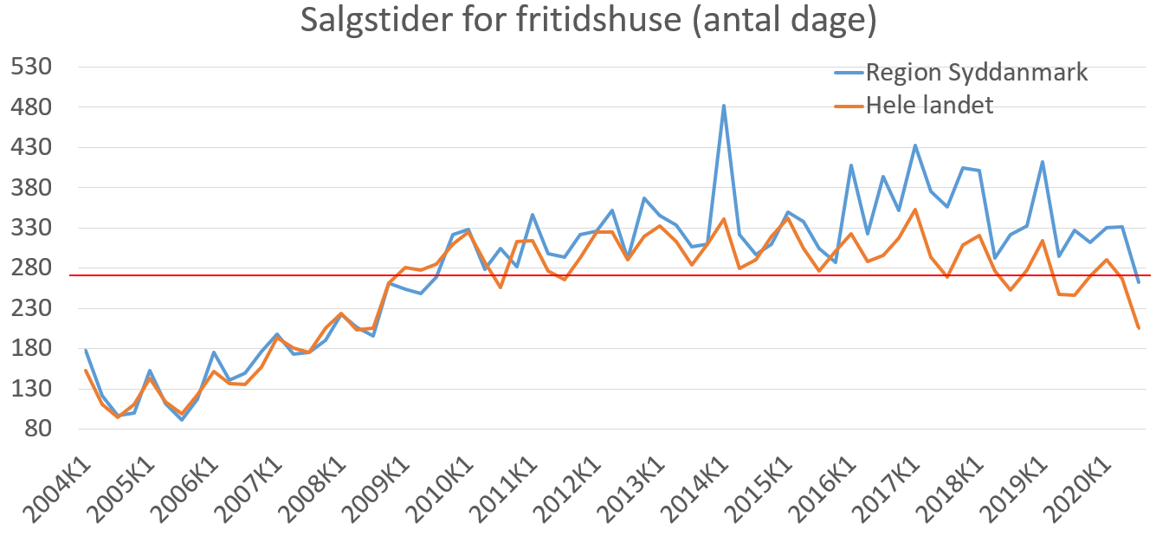

**Figur 8** – Gennemsnitlig salgstid for fritidshuse, opgjort i antal dage, for region Syddanmark og hele landet i perioden 2004 – 2020[7]

Salgstiden for fritidshuse i region Syddanmark var i 3. kvartal 2020, 266 dage, derved lavere end gennemsnittet (280,15), der dog ligger højere end landsgennemsnittet (253,26) jf. nedenstående tabel. Ved at benytte 3. kvartal som referencepunkt for den gennemsnitlige salgstid, så skal man tilbage til 2. kvartal 2009, for at finde en lavere gennemsnitlig salgstid (248).

|  |  |
| --- | --- |
| Middelværdi region Syddanmark | 280,15 |
| Standardafvigelse region Syddanmark | 90.28 |
| Middelværdi hele landet | 253,26 |
| Standardafvigelse hele landet | 71,29 |

**Tabel 5** – Gennemsnit og standardafvigelse for gennemsnitlig salgstid for fritidshuse i region Syddanmark og hele landet i perioden 2004 – 2020[8]

Overordnet for udvikling ift. den gennemsnitlige salgstid, for fritidshuse i region Syddanmark, så var den forholdsvis lav, og mindre end gennemsnittet i perioden 1. kvartal 2004 til 3. kvartal 2009 (269). I hele perioden frem til 3. kvartal 2020 ligger den gennemsnitlige salgstid over gennemsnittet for perioden 2004 – 2020. Jf. ovenstående figur så er den gennemsnitlige salgstid for fritidshuse, i region Syddanmark og hele landet næsten, den samme i perioden 1. kvartal 2004 til 3. kvartal 2008. For perioden 1. kvartal 2011 til 4. kvartal 2020 er den gennemsnitlige salgstid større for region Syddanmark når der sammenlignes med salgstiden for hele landet.

### 6.1.2.3 - Udvikling i andelen af solgte fritidshuse

I forbindelse med den deskriptive analyse for udviklingen i andel solgte, så er der i nedenstående figur illustreret udviklingen, for den procentmæssige andel af solgte fritidshuse i region Syddanmark samt hele landet i perioden 2004 til 2020. Igen medtages udviklingen for hele landet til sammenligning. Nedenfor opstilles eksempel for hvorledes dette beregnes. Hermed kan det opgøres hvor stor andel af samtlige fritidshuse der faktisk blev solgt.

For at kunne sammenligne udviklingen for andelen af solgte fritidshuse i 2020, er der i nedenstående figur blevet tilføjet en horisontal linje, som referencepunkt til andelen af solgte fritidshuse i region Syddanmark 2020.

For hele perioden 1. kvartal 2004 til 4 kvartal 2020 så fremgår det i figuren nedenfor, at andelen af solgte fritidshuse er større for hele landet. Samtidig fremgår det at udviklingen for andel solgte i region Syddanmark og hele landet følger hinanden pænt, med undtagelse af 2.- til 4. kvartal 2020, hvor den andelsmæssige forskel er relativ stor.

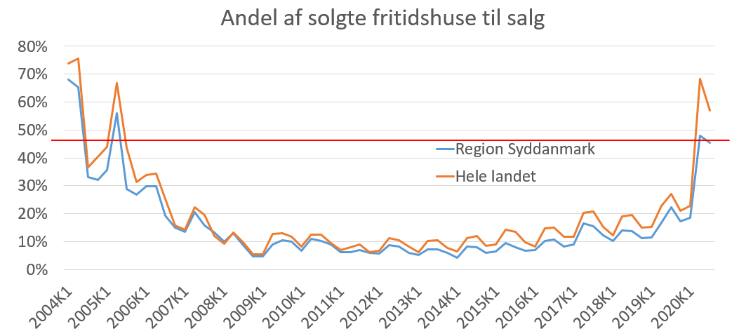

**Figur 9** – Andelen af solgte fritidshuse, i region Syddanmark og hele landet i perioden 2004 – 2020[9]

I 2. til 4. kvartal 2020 er gennemsnittet for andelen af solgte fritidshuse i region Syddanmark henholdsvis 48%, 46% og 49%, hvor gennemsnittet i samme kvartaler for hele landet henholdsvis lyder på 68%, 57% og 63%, derved næsten en forskel på 20% de sidste tre kvartaler i 2020. Til sammenligning for den seneste periode, hvor andelen af solgte fritidshuse har været så høj, så skal man tilbage til 2. kvartal 2005, for at finde lignende andele for region Syddanmark samt for hele landet.

Ved at benytte de tre sidste kvartaler i 2020, for region Syddanmark (48%, 46%, 49%) så ligger disse langt over gennemsnittet for hele perioden hvilket fremgår i tabellen nedenfor.

|  |  |
| --- | --- |
| Middelværdi region Syddanmark | 16,36 % |
| Standardafvigelse region Syddanmark | 14,52 % |
| Middelværdi hele landet | 20,28 % |
| Standardafvigelse hele landet | 17,45 % |

**Tabel 6** - Gennemsnit og standardafvigelse for andel af solgte fritidshuse, i region Syddanmark og hele landet i perioden 2004 – 2020[10]

Ved at sammenholde andelen af solgte fritidshuse med salgstid og antal handler, for region Syddanmark og hele landet, så bevidner at den høje efterspørgsel på fritidshuse her været influerende for stigning i andelen af solgte fritidshuse, hvilket overordnet har medført en lavere salgstid.

### 6.1.2.4 - Udvikling i prisafslaget for fritidshuse

Til brug for den deskriptive analyse, omkring udviklingen i det gennemsnitlige prisafslag på fritidshuse i perioden 2004 - 2020, for region Syddanmark og hele landet, så er denne illustreret i figuren nedenfor. Igen er prisafslaget i procent for hele landet medtaget for sammenligning.

Nedenfor er der opstillet et beregningseksempel for hvorledes prisafslaget i procent beregnes. Bemærk at det er med udgangspunkt i de gennemsnitlige realiserede handelspriser- og gennemsnitlige første udbudspriser, per kvadratmeter, at prisafslaget i procent beregnes, hvorved dette også vil være et gennemsnit.

For at kunne sammenligne udviklingen, for gennemsnitligt prisafslag i procent for fritidshuse, er der i nedenstående figur blevet tilføjet en horisontal linje, som referencepunkt til prisafslag i procent for fritidshuse i region Syddanmark 2020.

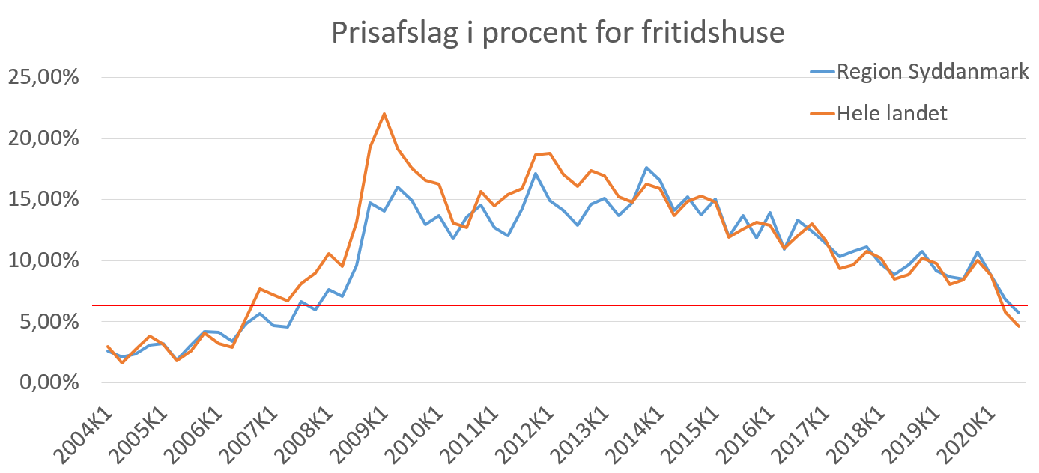

**Figur 10** – Gennemsnitligt prisafslag i procent for fritidshuse, i region Syddanmark og hele landet i perioden 2004 - 2020[11]

Overordnet for overstående periode så er prisafslaget i procent, for region Syddanmark og hele landet, tilnærmelsesvis ens fra 1. kvartal 2004 til 3. kvartal 2006. I denne periode er forskellen i prisafslaget < 0,75%. I perioden fra 4. kvartal 2006 og frem til 1. kvartal 2015 kan man registrere relative store forskelle i prisafslag, hvor prisafslaget for hele landet er større. I perioden primo 2015 til ultimo 2020 ligger prisafslaget i procent tilnærmelsesvis på samme niveau.

|  |  |
| --- | --- |
| Middelværdi region Syddanmark | 10,26 % |
| Standardafvigelse region Syddanmark | 4,40 % |
| Middelværdi hele landet | 11,12 % |
| Standardafvigelse hele landet | 5,12 % |

**Tabel 7** - Gennemsnit og standardafvigelse for gennemsnitligt prisafslag i procent, for fritidshuse i region Syddanmark og hele landet, i perioden 2004 - 2020[12]

Igen ved at tage udgangspunkt i de sidste tre kvartaler for 2020 så har det gennemsnitlige prisafslag i procent, for region Syddanmark, henholdsvis været på 6,88% 6,00% og 6,25%. Dette er samtidig et godt stykke under gennemsnittet for hele perioden og man skal tilbage til 4. kvartal 2007 (5,96%) for at registrere samme lave niveauer.

Derved må det antages at den store efterspørgsel på fritidshuse, målt som antal handler, sammenholdt med den høje andel af solgte fritidshuse samt den lave salgstid alle må være influerende for det lave procentmæssige prisafslag i de tre sidste kvartaler i 2020.

### 6.1.2.5 - Udvikling i gennemsnitlig realiseret handelspris for fritidshuse

Som det sidste punkt i den deskriptive analyse belyses udviklingen, for gennemsnitlig realiseret handelspris per kvadratmeter, i perioden 2004 – 2020, for region Syddanmark samt for hele landet, hvilket er illustreret i figuren nedenfor. Udvikling i gennemsnitlig realiseret handelspris, per kvadratmeter, for hele landet er medtaget som sammenligning.

For at kunne sammenligne udviklingen, for gennemsnitligt realiseret handelspris, per kvadratmeter, er der i nedenstående figur blevet tilføjet en horisontal linje, som referencepunkt gennemsnitlig realiseret handelspris, per kvadratmeter, for fritidshuse i region Syddanmark 2020.

I figuren nedenfor fremgår det, at den gennemsnitlige realiserede handelspris, per kvadratmeter, stiger i region Syddanmark i perioden 1. kvartal 2004 og frem til 3. kvartal 2007 (20400 kr./kvm). Herefter falder prisen marginalt, for så at sætte ny rekord i 3. kvartal 2008 (20861 kr./kvm), hvilket er den højeste gennemsnitlige realiserede handelspris per kvadratmeter i perioden 2004 – 2020.

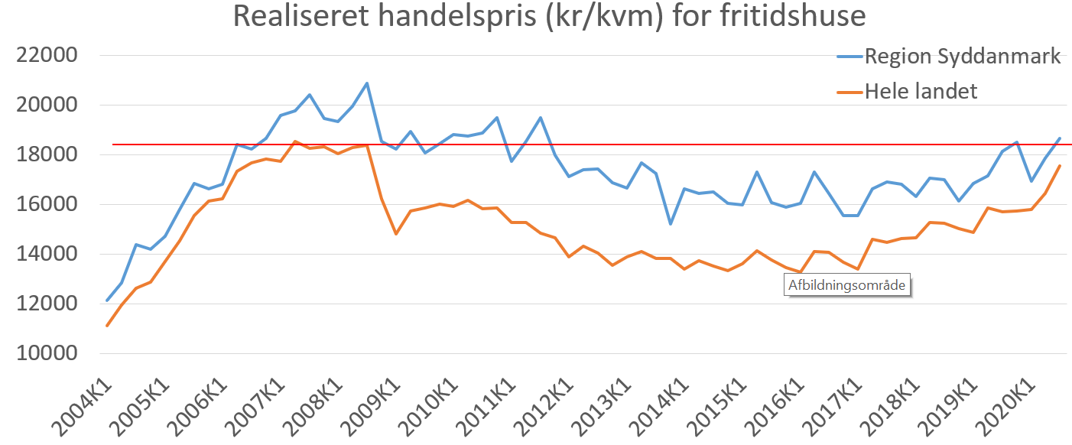

**Figur 11** - Gennemsnitlig realiseret handelspris per kvadratmeter, i region Syddanmark og hele landet i perioden 2004 - 2020[13]

Den gennemsnitlige handelspris i region Syddanmark har således været faldende fra 3. kvartal 2008 til 4. kvartal 2013 (15520 kr./kvm). Med undtagelse af sæsonmæssige udsving ligger den gennemsnitlige handelspris uændret frem til 1. kvartal 2017 (15550 kr./kvm), hvorefter den stiger støt frem til 3. kvartal 2020 (18562 kr./kvm), hvilket ligger over gennemsnittet for region Syddanmark jf. nedenstående tabel.

|  |  |
| --- | --- |
| Middelværdi region Syddanmark | 17319,04 |
| Standardafvigelse region Syddanmark | 1658,92 |
| Middelværdi hele landet | 15152,65 |
| Standardafvigelse hele landet | 1697,26 |

**Tabel 8** - Gennemsnit og standardafvigelse for gennemsnitlig realiseret handelspris, per kvadratmeter, i region Syddanmark og hele landet i perioden 2004 - 2020[14]

Overordnet for perioden så fremgår det at der er forskel på gennemsnitlig handelspris for region Syddanmark og hele landet. Men særligt i perioden fra 3. kvartal og frem til 1. kvartal 2020 har forskellen mellem disse været væsentlige.

Gennemsnitlig realiseret handelspris er således i høj grad influeret af, at når prisafslaget i procent er lavt så opnås en højere handelspris. Derved må den stigende handelspris i 2020 også være influeret af den store andel af fritidshuse der bliver solgt, antallet af handler samt den lave salgstid.

## 6.1.3 - Konklusion for udviklingen på fritidshusmarkedet i region Syddanmark i perioden 2004 – 2020.

Pba overstående analyser kan udvikling på markedet for fritidshuse i perioden 2004 – 2020 opsummeres således, at i perioden fra 1. kvartal 2004 frem til medio 2008, ved finanskrisens begyndelse, så steg gennemsnitlig realiseret handelspris per kvadratmeter, hvor prisafslaget i procent ligeledes lå på et forholdsvis lavt niveau. Antallet af handler lå for denne periode også marginalt over gennemsnittet for perioden, hvor en stor andel af de fritidshuse der var til salg, også blev solgt. Dette har således været influerende for salgstiden, der for perioden også ligger under gennemsnittet.

I perioden frem til 2013, så falder markedet en smule tilbage når man måler på antallet af handler i region Syddanmark, hvor andelen af fritidshuse der er til salg, faktisk bliver solgt. Den forholdsmæssige store andel til salg kan således have været influerende for det stigende prisafslag i procent for selvsamme periode.

I perioden fra 2013 – 2019 er der en stigning i antallet af handler i region Syddanmark, hvor prisafslag i procent ligeledes falder støt, andelen af solgte fritidshuse- og realiseret handelspris stiger marginalt.

I 2020 ligger antallet af handler 3,02 gange over gennemsnittet for region Syddanmark hvilket bevidner om stor efterspørgsel på fritidshuse. Dette har i høj grad været influerende for stigningen andelen af solgte fritidshuse til salg. Den store efterspørgsel på fritidshuse har ligeledes været influerende for det lave gennemsnitlige prisafslag i procent og at den realiseret handelspris har været stigende.

## 6.1.4 - Progression fra resultaterne i den deskriptiv analyse til valg af y-variable i forbindelse med multiple lineær regressionsanalyse

Men udgangspunkt i ovenstående konklusion, så danner dette grundlaget for markante variabler, der ønskes forklaret i forbindelse med multiple lineære regressionsanalyse. Med reference til metodeafsnittet, så vil dette være af sammenhængsbestemmende karakter jf. undersøgelsens metodiske ambitionsniveau.

# 6.2 - Fase 2; Den diagnosticerende fase (pilotprojekt)

## 6.2.1 - Korrelationsanalyse

Med henblik på kortlægning og visualisering for sammenhængen mellem variablerne, så vedrører dette 2. fase i pilotprojektet og indgår som en bestanddel i forbindelse med piloteringen af undersøgelsens vidensfundament. I dette afsnit gennemføres korrelationsanalyse for at belyse hvorvidt der eksisterer en sammenhæng mellem valgte variabler.

I tabellen nedenfor gengives variablerne fra afsnittet; *Beskrivelse af modelvalg, dataanalyse og anvendelse,* hvor samtlige data i perioden 2004 – 2020, fremgår af (bilag 1).

**Tabel 9** - Oversigt for datavariabler der indgår i korrelationsanalysen

Visualisering for sammenhæng mellem variablerne og resultatet af korrelationsanalysen fremgår af bilag 2. Med henblik på at reducere risikoen for multikollinearitet i forbindelse med multiple lineære regressionsanalyser, anvendes (Chakiso 2015) med angivelse af r > 0,8, som pendant til diskussion for hvilke variabler der bør fjernes fra analysegrundlaget.

**Jf. korrelationsanalysen (bilag 2) fremgår det nedenfor, hvilke af følgende variabler sammensætninger har en indbyrdes r > 0,8**

1. Første udbudspris(kvm pris)_Region syd og Realiseret handelspris(kvm pris)_Region syd, hvor korrelationskoefficienten r = 0,9034.
2. Første udbudspris(kvm pris)_Region syd og Første udbudspris(kvm pris)_hele landet, hvor korrelationskoefficienten r = 0,8659.
3. Realiseret handelspris(kvm pris)_Region syd og Første udbudspris(kvm pris)_hele landet, hvor korrelationskoefficienten r = 0,9425.
4. Realiseret handelspris(kvm pris)_Region syd og Realiseret handelspris(kvm pris)_hele landet, hvor korrelationskoefficienten r = 0,8454.
5. Realiseret handelspris(kvm pris)_Region syd og P-E-Parcelhuse-ratio, hvor korrelationskoefficienten r = 0,8350.
6. Realiseret handelspris(kvm pris)_Region syd og Parcelhuse/CPI-ratio, hvor korrelationskoefficienten r = 0,8178.
7. Afslag i procent_Region syd og Afslag i procent_hele landet, hvor korrelationskoefficienten r = 0,9398
8. Afslag i procent_Region syd og Boliger til salg, ultimo_Region Syddanmark, hvor korrelationskoefficienten r = 0,8231
9. Afslag i procent_Region syd og Boliger til salg, ultimo_hele landet, hvor korrelationskoefficienten r = 0,8343
10. Afslag i procent_Region syd og Salgstider på boligmarkedet (dage)_hele landet, hvor korrelationskoefficienten r = 0,8824
11. Første udbudspris(kvm pris)_hele landet og Realiseret handelspris(kvm pris)_hele landet, hvor korrelationskoefficienten r = 0,8723
12. Første udbudspris(kvm pris)_hele landet og P-E-Parcelhuse-ratio, hvor korrelationskoefficienten r = 0,9067
13. Første udbudspris(kvm pris)_hele landet og Parcelhuse/CPI-ratio, hvor korrelationskoefficienten r = 0,8757
14. Realiseret handelspris(kvm pris)_hele landet og P-E-Parcelhuse-ratio, hvor korrelationskoefficienten r = 0,9493
15. Realiseret handelspris(kvm pris)_hele landet og Parcelhuse/CPI-ratio, hvor korrelationskoefficienten r = 0,9426
16. Afslag i procent_hele landet og Salgstider på boligmarkedet (dage)_hele landet, hvor korrelationskoefficienten r = 0,8044
17. Boliger til salg, ultimo_Region Syddanmark og Boliger til salg, ultimo_hele landet, hvor korrelationskoefficienten r = 0,9829
18. Boliger til salg, ultimo_Region Syddanmark og Salgstider på boligmarkedet (dage)_Region Syddanmark hvor korrelationskoefficienten r = 0,8256
19. Boliger til salg, ultimo_Region Syddanmark og Salgstider på boligmarkedet (dage)_hele landet hvor korrelationskoefficienten r = 0,8721
20. Solgte boliger_Region Syddanmark og Solgte boliger_hele landet, hvor korrelationskoefficienten r = 0,9808
21. Andel_solgte (antal solgte/ antal til salg)_Region Syddanmark og Boliger til salg, ultimo_hele landet, hvor korrelationskoefficienten r = -0,8200
22. Andel_solgte (antal solgte/ antal til salg)_Region Syddanmark og Andel_solgte (antal solgte/ antal til salg)_hele landet, hvor korrelationskoefficienten r = 0,9895
23. Boliger til salg, ultimo_hele landet og Salgstider på boligmarkedet (dage)_hele landet, hvor korrelationskoefficienten r = 0,8544
24. Salgstider på boligmarkedet (dage)_Region Syddanmark og Salgstider på boligmarkedet (dage)_hele landet, hvor korrelationskoefficienten r = 0,9227
25. Kort rente og Lang rente, hvor korrelationskoefficienten r = 0,8601
26. Kort rente og Opsparingskvote, hvor korrelationskoefficienten r = -0,8060
27. P-E-Parcelhuse-ratio og Parcelhuse/CPI-ratio, hvor korrelationskoefficienten r = 0,9604
28. P-E-Ejerlejligheder-ratio og Ejerlejlighed/CPI-ratio, hvor korrelationskoefficienten r = 0,9867
29. Antal overnatninger i feriehus i DK af folk med dansk nationalitet_hele landet og Antal overnatninger i feriehus i DK af folk med ikke dansk nationalitet_hele landet, hvor korrelationskoefficienten r = 0,8235
30. Fuldtidsledige i pct. af arbejdsstyrken efter alder, område, tid og køn_hele landet og Fuldtidsledige i pct. af arbejdsstyrken efter alder, område, tid og køn_region Syddanmark, hvor korrelationskoefficienten r = 0,9953

## 6.2.2 - Analyse og konklusion pba korrelationsoutputtet

I korrelationsanalysen(bilag 2) analyseres den indbyrdes sammenhæng for 595 variable sammensætninger, hvoraf 30 har r > 0,8. Af disse 30 viser analyseoutputtet samt overstående redegørelse, at 28 ud af 30 er positiv korreleret og blot 2 er negativ korreleret. Størstedelen af disse (problematiske) indbyrdes sammenhænge, opstår pba. at samtlige variable i datasættet er medtaget i korrelationsanalysen.

Som nævnt tidligere i afsnittet; *Beskrivelse af modelvalg, dataanalyse og anvendelse,* ved opstilling af modellerne til brug for lineær regression, anvendes kun variable for region Syddanmark samt de makroøkonomiske variable for dansk økonomi, med undtagelse af variablen *Fuldtidsledige i pct. af arbejdsstyrken efter alder, område, tid og køn_hele landet* idet data for region Syddanmark er oparbejdet mht. ledighed.

I korrelationsanalysen(bilag 3), hvor det udelukkende er variable der vedrører region Syddanmark samt de makroøkonomiske variable for dansk økonomi, fremgår det hvorledes den indbyrdes sammenhæng for 276 variable sammensætninger er. Antallet af variable sammensætninger med r > 0,8 reduceres med 20, i forhold til korrelationsanalysen(bilag 2), således at det blot er 10 med r > 0,8. Af disse variable sammensætninger er 8 positiv- og 2 er negativ korreleret.

Hvorvidt disse variable sammensætninger vil medføre problematik omkring multikollinearitet i nedenstående regressionsanalyser, så vil dette kun forekomme såfremt begge variabler er signifikante på et 5 % niveau. Der gennemføres desuden en række forudsætningstests for de endelige regressionsmodeller, hvor hele problematikken omkring multikollinearitet diskuteres og behandles.

# 6.3 - Fase 3; Den problemeliminerende fase

## 6.3.1 - Lineær regressionsanalyse

I tråd med forskningsprojektets overordnede problemformulering samt projektets undersøgelsesdesign køres de lineære regressionsmodeller udelukkende for region Syddanmark. Derved anvendes der udelukkende variable for region Syddanmark samt de makroøkonomiske variable for dansk økonomi som angivet tidligere.

Som redegjort for i ovenstående afsnit, beskrivelse af modelvalg, dataanalyse og anvendelse, vil SPSS blive benyttet som statistisk analyseværktøj, for afdækning af signifikante variabler i forbindelse med nedenstående regressionsanalyse 1- 4. Hertil anvendes der baglæns reduktion for eliminering af in-signifikante variable med en p-værdi > 0,05, hvormed der påvises uafhængighed mellem den afhængige og uafhængige variable. Derfor estimeres model 1-4 ved hjælp af baglæns reduktion (backward method i SPSS).

Eftersom der ikke foreligger en teoretisk model og at dette forskningsprojekt bedst kendetegnes som et eksplorativ tidsseriestudie af faktuelle opgjorte data, benyttes en manuel stepwise-metode med henblik på at afdække de variable der bedst kan forklare den afhængige variable(Møller Jensen and Knudsen 2014: 197).Ved stepwise-metoden inkluderes udelukkende variable der ikke er højt korreleret og derved vil medføre multikollinearitet. Såfremt at VIF scoren for nogle af de uafhængige variable, når stepwise-metoden i SPSS anvendes, har en værdi > 4 så vil dette være problematisk. Derfor vil en yderligere baglæns reduktion mhp. VIF scoren være nødvendig. Fremgangsmåden vil være at variablen med størst VIF score elimineres og forsættes indtil samtlige uafhængige variable i den endelige model har en VIF score < 4.

## 6.3.1.1 - Lineær regressions model 1 - Salgstid

For den første lineære regressions analyse tilsigtes det at fremkomme med en forklaring, for hvilke faktorer der har været influerende for salgstiden på boligmarkedet, målt per antal dage, for region Syddanmark i perioden 2004 – 2020. Modellen til forklaring af salgstid på boligmarkedet tilsigtes estimeret pba nedenstående funktion samt variable.

**Ligning 3** - Funktion for den lineære regressionsmodel til forklaring af salgstid(dage)

Hvor:

### 6.3.1.1.1 - Resultat af SPSS-analyse for salgstiden for fritidshuse i region Syddanmark.

Baglæns reduktions i SPSS: Start med ALLE uafhængige variable i modellen og reducér den trinvis, således at alle variable er signifikante på 5% niveau. Nedenfor ses outputtet af resultat og model af den lineære regressionsanalyse(bilag 5), med henblik på at forklare salgstid på boligmarkedet for fritidshuse i region Syddanmark.

**Resultat:**

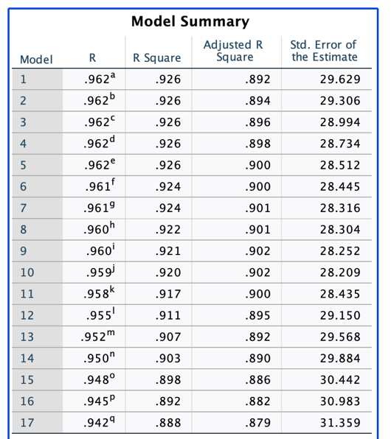

**Tabel 10** - Model summary for salgstid på boligmarkedet for fritidshuse i region Syddanmark.

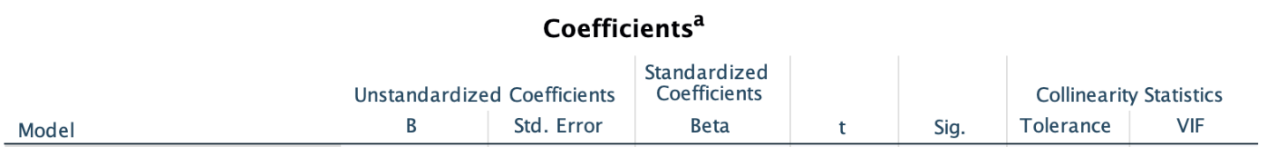

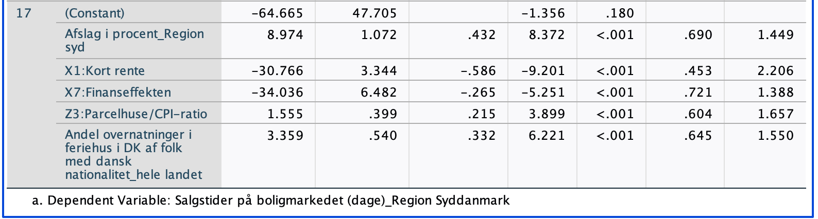

**Tabel 11** - Model output for salgstid på boligmarkedet for fritidshuse i region Syddanmark.

Endelig model for salgstiden for fritidshuse i region Syddanmark kan forklares ved afslag i procent, kort rente (indlånsrenten), finanseffekten, parcelhus/CPI-ratio og andel overnatninger i feriehus i DK af folk med dansk nationalitet og kan beregnes jf. nedenstående funktion.

**Ligning 4** -Model til forklaring af salgstiden(dage)

Modellen har en høj forklaringsgrad idet er på 87,9%, hvilket vil sige at 87,9% af salgstiden for fritidshuse i region Syddanmark kan forklares med udgangspunkt i overstående fem nævnte variable.

### 6.3.1.1.2 - Kontrol af forudsætninger for model 1 - Salgstid

For at anvende den multiple lineære regression er der en række forudsætninger, der skal være opfyldte. Disse forudsætninger er beskrevet tidligere, og i nedenstående er undersøgt om disse forudsætninger er opfyldt.

**1) Modellen skal indeholde relevante uafhængige variable**En væsentlig egenskab ved den multiple lineære regressionsmodel er, at det er muligt at undersøge hvorvidt i given variabel signifikant effekt på en anden variabel (f.eks. om stigende temperaturer medfører større salg af is.).   
  
Det må antages at være opfyldt, idet der er tale om en explorativ undersøgelse, hvor formålet netop er at finde ud af hvilke variable, der påvirker den afhængige variabel.  
  
**2) Uafhængighed/Multikollinearitet**En central forudsætning, at de uafhængige variable ikke er stærkt indbyrdes korrelerede - også kaldet multikollinearitet. Er korrelationen mellem to uafhængige variable stærk nok, er det muligt at fremstille en linearkombination af den ene variabel, der er næsten lig den anden uafhængige variabel.

Dette kan undersøges via VIF-scoren, som kan fremgå af Spss-outputtet, når den multiple lineære regressionsmodel estimeres. Er VIF-værdien større end 4, er det tegn på multikollinearitet(Møller Jensen and Knudsen 2014).

Som det er beskrevet tidligere, er der i forbindelse med estimationsarbejdet taget højde for om VIF-scorerne er for høje. Hvis en x-variabel havde en VIF-score på over 4,0 er denne variabel fjernet fra modellen, selv om det betyder at modellens forklaringsgrad R2justeret falder. På den baggrund er forudsætningen om ingen multikollinearitet opfyldt, hvilket også ses da alle VIF-scorerne i tabellen nedenfor er under 4,0.

|  |  |  |  |  |  |  |  |  |
| --- | --- | --- | --- | --- | --- | --- | --- | --- |
| **Coefficientsa** | | | | | | | | |
| Model | | Unstandardized Coefficients | | Standardized Coefficients | t | Sig. | Collinearity Statistics | |
| B | Std. Error | Beta | Tolerance | VIF |
| 17 | (Constant) | -64.665 | 47.705 |  | -1.356 | .180 |  |  |
| Afslag i procent_Region syd | 8.974 | 1.072 | .432 | 8.372 | .000 | .690 | 1.449 |
| X1:Kort rente | -30.766 | 3.344 | -.586 | -9.201 | .000 | .453 | 2.206 |
| X7:Finanseffekten | -34.036 | 6.482 | -.265 | -5.251 | .000 | .721 | 1.388 |
| Z3:Parcelhuse/CPI-ratio | 1.555 | .399 | .215 | 3.899 | .000 | .604 | 1.657 |
| Andel overnatninger i feriehus i DK af folk med dansk nationalitet_hele landet | 3.359 | .540 | .332 | 6.221 | .000 | .645 | 1.550 |

Af korrelationsmatricen nedenfor ses at ingen af korrelationskoefficienterne er over numerisk 0,8. hvilket understreger, at forudsætningen om ingen multikollinearitet

**Korrelationsmatrice for de uafhængige variable**

**3) Linearitet - er der lineære sammenhænge mellem Y-variablen og de signifikante x-variable?**  
Som udgangspunkt kan linearitet vurderes ud fra såkaldte scatterplots af y-variablen versus hver x-variabel. Et sådant plot vil give en klar indikation af hvorvidt linearitetsantagelsen er opfyldt. Nedenstående scatterplots viser de signifikante x-variable (1.aksen) i forhold til y-variablen Salgstid (2. aksen) og det er med baggrund i disse plot det skal vurderes hvorvidt linearitetsantagelsen er opfyldt.

Det vurderes således, at for fire ud af fem x-variable er der tale om lineære sammenhænge. Kun variablen ”Z3 Parcelhuse/CPI-ratio” lever ikke op til forudsætningen.

|  |  |
| --- | --- |
|  |  |
|  |  |
|  |  |

**4) Normalfordelte data**

I regressionsanalyse forudsættes at den afhængige variabel er normalfordelt. Dette kan undersøges i Spss via normalfordelings-plots (normal probability plots) på residualerne og det er også muligt at få fremstillet et histogram med indlagt normalfordeling. Kravet om normalitet kan også testes med en såkaldt Shapiro-Wilks test, hvor p-værdien for testen skal være over 0,05 for at Y(Møller Jensen and Knudsen 2014).  
  
Som det ses i nedenstående tabel er p-værdien for Shapiro-Wilks.testen 0,011 og dvs. at y-variablen ikke er normalfordelt.

|  |  |  |  |  |  |  |
| --- | --- | --- | --- | --- | --- | --- |
| **Tests of Normality** | | | | | | |
|  | Kolmogorov-Smirnova | | | Shapiro-Wilk | | |
| Statistic | df | Sig. | Statistic | df | Sig. |
| Salgstider på boligmarkedet (dage)_Region Syddanmark | .140 | 68 | .002 | .952 | 68 | .011 |

At y-variablen (salgstid) ikke er normalfordelt ses også i normalfordelingsplottet og i histogrammet nedenfor, idet punkterne i plottet til venstre ikke ligger tilfældigt omkring linjen. I histogrammet til højre ses ikke højst frekvens ved middelværdien og et symmetrisk aftagende antal frekvenser væk fra middelværdien til begge sider.

|  |  |
| --- | --- |
|  |  |

**5) Homoskedasticitet (konstant varians i residualerne)**Forudsætning om homoskedasticitet/varianshomogenitet betyder, at der skal være samme spredning/varians i residualerne for alle værdier af de uafhængige variable. Det betyder at den afhængige variabel har samme varians på alle niveauer af de uafhængige variable. Denne forudsætning kan tjekkes vare at lave såkaldte scatterplots af residualerne. Hvis residualerne spredes mere (eller mindre) med stigende værdier på x-akse, således at der dannes eksempelvis en tragt- eller trompetform, er forudsætningen ikke opfyldt.

Som det ses af plottene nedenfor, er der generelt ikke problemer med manglende homoskedasticitet, idet punkterne i de fleste plot ligger jævnt fordelt og residualerne varierer dermed lige meget for lave og høje værdier for de respektive uafhængige variable. Dog er der i plot 2 (X1 kort rente) en tendens til at residualerne varierer væsentligt mindre ved en rente over 2,5% i forhold til lavere værdier for renten. Sammen tendens ses også plottet for Z3 parcelhuse/CPI ratio, hvor residualernes variation også er mindre for høje værdier på 1. aksen i forhold værdier under cirka 140.

Trods disse to mindre afvigelser vurderes det, at forudsætningen om konstant varians i residualerne er opfyldt.

|  |  |
| --- | --- |
|  |  |
|  |  |
|  |  |

**6) Fravær af autokorrelation**

Autokorrelation kan identificeres i Spss via den såkaldte Durbin-Watson test. Her viser et output og tilhørende grænseværdier om der er tale om autokorrelation. Durbin-Watsons d (testen) kan antage værdier fra 0 til 4. Ved værdier tæt på 0 er der tale om stærk positiv autokorrelation og ved værdier tæt på 4 der er tale om stærk negativ autokorrelation. Er Durbin-Watson Scoren mellem 1,5 og 2,5 er der således ikke autokorrelation.

Som det ses i nedenstående tabel, er Durbin-Watson scoren for den endelige model 1,606 og dermed indenfor det acceptable interval. Forudsætningen om ingen autokorrelation anses derfor som værende opfyldt.

|  |  |  |  |  |  |
| --- | --- | --- | --- | --- | --- |
| **Model Summaryr** | | | | | |
| Model | R | R Square | Adjusted R Square | Std. Error of the Estimate | Durbin-Watson |
| 1 | .962a | .926 | .892 | 29.629 |  |
| 2 | .962b | .926 | .894 | 29.306 |  |
| 3 | .962c | .926 | .896 | 28.994 |  |
| 4 | .962d | .926 | .898 | 28.734 |  |
| 5 | .962e | .926 | .900 | 28.512 |  |
| 6 | .961f | .924 | .900 | 28.445 |  |
| 7 | .961g | .924 | .901 | 28.316 |  |
| 8 | .960h | .922 | .901 | 28.304 |  |
| 9 | .960i | .921 | .902 | 28.252 |  |
| 10 | .959j | .920 | .902 | 28.209 |  |
| 11 | .958k | .917 | .900 | 28.435 |  |
| 12 | .955l | .911 | .895 | 29.150 |  |
| 13 | .952m | .907 | .892 | 29.568 |  |
| 14 | .950n | .903 | .890 | 29.884 |  |
| 15 | .948o | .898 | .886 | 30.442 |  |
| 16 | .945p | .892 | .882 | 30.983 |  |
| 17 | .942q | .888 | .879 | 31.359 | 1.606 |

**7) Fravær af indflydelsesrige observationer**Spørgsmål vedr. indflydelsesrige observationer er, hvorvidt enkeltobservationer har uforholdsmæssig stor indflydelse på de estimerede koefficienter, således at koefficientestimaterne er drevet af eller stærkt påvirket af et fåtal af observationer snarere end hovedsammenhængen i data. Ofte forekommer indflydelsesrige observationer i situationer med få observationer, da hver observations indflydelse er relativt stor i sådanne situationer.

I forhold til nærværende analyser og datasæt vurderes det, at problematikken vedrørende særligt indflydelsesrige observationer ikke er til stede. Grunden er, at der arbejdes med såkaldte aggregerede data eller gennemsnitlige data, og derfor vil én ejendomshandel med eksempelvis ekstrem lang salgstid ikke påvirke estimationerne, idet denne ekstrem observation er én blandt mange andre og ”normale” observationer.

### 6.3.1.1.3 - Konklusion for model 1; Salgstid(dage) med fortolkning af modellens koefficienter

Overordnet kan det konkluderes at modellen til forklaring af salgstid(dage), for fritidshuse i region Syddanmark, opnår en høj forklaringsgrad idet er på 87,9%.

Med henvisning til ovenstående kontrol af forudsætningerne for model 1 så vurderes det, at forudsætningstest 1, 2, 5, 6 og 7 er opfyldt. Forudsætningstest 3 (linearitet) så er det blot variablen Z3 Parcelhuse/CPI-ratio, der ikke lever op til forudsætningen omkring lineær sammenhæng med y-variablen (salgstid). Pba forudsætningstest 4 (test for normalitet) så indikerer Shapiro-Wilks testen, med p-værdi på 0,011, at y-variablen (salgstid) ikke er normalfordelt.

På trods af at ikke samtlige forudsætningstest opfyldes så vurderes det, at modellen vil være anvendelig til at kunne forklare salgstiden for fritidshuse i region Syddanmark. Mht. modellens forklaringsgrad på 87,9% så kan denne være sløret, som følge af at ikke alle forudsætninger for den endelige model er opfyldt.

Dog indikerer den endelige model, som vist nedenfor, at 87,9% af salgstiden for fritidshuse, kan forklares på baggrund af x-variablerne; prisafslag i procent, kort rente, finanseffekten, parcelhus/CPI-ratio og andelen af danske overnatninger i fritidshuse i DK.

**Ligning 5** – Model til forklaring af salgstiden(dage)

### 6.3.1.1.4 - Fortolkning af modellens koefficienter

Ved at belyse modellens koefficienter er det muligt at udlede, hvorledes hver enkelte variable i den endelige model er influerende for salgstiden for fritidshuse i region Syddanmark.

udtrykker reguleringsværdien for den endelige model og indikerer den lineære regressionsmodels skæring med y-aksen.

**Afslag i procent (**

Fortolkning af hældningskoefficienten for prisafslag i procent udtrykt ved 8,974 er, at hvis prisafslaget øges med 1% så vil forventningen være, at salgstiden for fritidshuse i region Syddanmark øges med 8,974 dage, forudsat at de øvrige x-variable holdes konstante.

**Kort rente (**

Fortolkning af hældningskoefficienten for kort rente, der angiver nationalbankens indskudsbevisrente, udtrykt ved -30,766 er, at hvis indskudsbevisrenten øges med 1% så vil forventningen være, at salgstiden for fritidshuse i region Syddanmark reduceres med 30,766 dage, forudsat at de øvrige x-variable holdes konstante.

**Finanseffekt (**

Fortolkning af hældningskoefficienten for finanseffekt udtrykt ved -34,036 er, at hvis finanseffekt øges med 1, derved at den danske regering øger de ekspansive finanspolitiske tiltag, så vil forventningen være, at salgstiden for fritidshuse i region Syddanmark reduceres med 34,036 dage, forudsat at de øvrige x-variable holdes konstante.

**Parcelhuse/CPI-ratio (**

Fortolkning af hældningskoefficienten for parcelhuse/CPI-ratio udtrykt ved 1,555 er, at hvis parcelhuse/CPI-ratio øges med 1, derved at de procentmæssige forskelle i udviklingen for boligpriserne på parcelhuse øges med 1 i forhold til prisudviklingen i samfundet generelt, så vil forventningen være, at salgstiden for fritidshuse i region Syddanmark øges med 1,555 dage, forudsat at de øvrige x-variable holdes konstante.

**Andelen af danske overnatninger i feriehus i Danmark (**

Fortolkning af hældningskoefficienten for andelen af danske overnatninger i feriehus i Danmark udtrykt ved 3,359 er, at hvis andelen af danske overnatninger i feriehus i Danmark øges med 1%, så vil forventningen være, at salgstiden for fritidshuse i region Syddanmark øges med 3,359 dage, forudsat at de øvrige x-variable holdes konstante.

## 6.3.1.2 - Lineær regressions model 2 – Realiseret handelspris per

For den anden lineære regressions analyse tilsigtes det at fremkomme med en forklaring, for hvilke faktorer der har været influerende for den gennemsnitlige realiserede handelspris, målt per kvadratmeter, for region Syddanmark i perioden 2004 – 2020. Modellen til forklaring af realiseret handelspris tilsigtes estimeret pba nedenstående funktion samt variable.

**Ligning 6** ­- Funktion for den lineære regressionsmodel til forklaring af

Hvor:

### 6.3.1.2.1 - Resultat af SPSS-analyse for realiseret handelspris per for fritidshuse i region Syddanmark.

Baglæns reduktions i SPSS: Start med ALLE uafhængige variable i modellen og reducér den trinvis, således at alle variable er signifikante på 5% niveau. Nedenfor ses outputtet af resultat og model af den lineære regressionsanalyse(bilag 6), med henblik på at forklare realiseret handelspris per for fritidshuse i region Syddanmark.

**Tabel 12** - 1. model summary for realiseret handelspris per for fritidshuse i region Syddanmark

**Tabel 13** - 1. model output for realiseret handelspris per for fritidshuse i region Syddanmark

Som det fremgår i tabellen ovenfor(bilag 6), så er der store problemer med multikollinearitet, og derfor fjernes variable med for høje VIF-score. Der er fjernet følgende variable (Afslag i procent; Z1 P-E parcelhuse-ratio; Z4 Ejerlejlighed CPI-ratio; Andel solgte; X1 kort rente; X2 Lang rente). Nedenfor fremgår endelig resultat samt model af den lineære regressionsanalyse, hvor samtlige variable med en VIF score > 4 trinvist er blevet reduceret, med henblik på at undgå multikollinearitet.

**Tabel 14** - Endelig model summary for realiseret handelspris per for fritidshuse i region Syddanmark

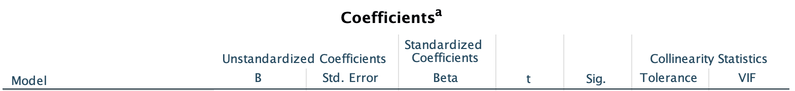

**Tabel 15** - Endelig output for realiseret handelspris per for fritidshuse i region Syddanmark

Endelig model for realiseret handelspris per for fritidshuse i region Syddanmark kan forklares ved første udbudspris pr , prisudvikling af realiseret handelspris i %, boliger til salg ultimo, solgte boliger, salgstid(dage), pengepolitikken og parcelhus/CPI-ratio og kan beregnes jf. nedenstående funktion.

**Ligning 7** – Model til forklaring af realiseret handelspris per

Modellen har en meget høj forklaringsgrad idet er på 98,0%, hvilket vil sige at 98% af realiseret handelspris per i region Syddanmark kan med udgangspunkt i overstående syv nævnte variable.

### 6.3.1.2.2 - Kontrol af forudsætninger for model 2 - Realiseret handelspris (m2-pris)

For at anvende den multiple lineære regression er der en række forudsætninger, der skal være opfyldte. Disse forudsætninger er beskrevet tidligere, og i nedenstående er undersøgt om disse forudsætninger er opfyldt.

**1) Modellen skal indeholde relevante uafhængige variable**En væsentlig egenskab ved den multiple lineære regressionsmodel er, at det er muligt at undersøge hvorvidt i given variabel signifikant effekt på en anden variabel (f.eks. om stigende temperaturer medfører større salg af is.).   
  
Det må antages at være opfyldt, idet der er tale om en eksplorativ undersøgelse, hvor formålet netop er at finde ud af hvilke variable, der påvirker den afhængige variabel.  
  
**2) Uafhængighed/Multikollinearitet**En central forudsætning, at de uafhængige variable ikke er stærkt indbyrdes korrelerede - også kaldet multikollinearitet. Er korrelationen mellem to uafhængige variable stærk nok, er det muligt at fremstille en linearkombination af den ene variabel, der er næsten lig den anden uafhængige variabel.

Dette kan undersøges via VIF-scoren, som kan fremgå af Spss-outputtet, når den multiple lineære regressionsmodel estimeres. Er VIF-værdien større end 4, er det tegn på multikollinearitet(Møller Jensen and Knudsen 2014).

Som det er beskrevet tidligere, er der i forbindelse med estimationsarbejdet taget højde for om VIF-scorerne er for høje. Hvis en x-variabel havde en VIF-score på over 4,0 er denne variabel fjernet fra modellen, selv om det betyder, at modellens forklaringsgrad R2justeret falder. På den baggrund er forudsætningen om ingen multikollinearitet opfyldt, da alle VIF-scorerne i tabellen nedenfor er under 4,0.

|  |  |  |  |  |  |  |  |  |
| --- | --- | --- | --- | --- | --- | --- | --- | --- |
| **Coefficientsa** | | | | | | | | |
| Model | | Unstandardized Coefficients | | Standardized Coefficients | t | Sig. | Collinearity Statistics | |
| B | Std. Error | Beta | Tolerance | VIF |
| 10 | (Constant) | 300.785 | 358.567 |  | .839 | .405 |  |  |
| Første udbudspris(kvm pris)_Region syd | .655 | .023 | .828 | 28.270 | .000 | .352 | 2.844 |
| Prisudvikling af realiseret handelspris (i procent)_Region syd | 32.194 | 6.144 | .104 | 5.240 | .000 | .765 | 1.307 |
| Boliger til salg, ultimo_Region Syddanmark | -.190 | .090 | -.073 | -2.117 | .038 | .251 | 3.985 |
| Solgte boliger_Region Syddanmark | 1.008 | .323 | .067 | 3.119 | .003 | .655 | 1.528 |
| Salgstider på boligmarkedet (dage)_Region Syddanmark | -2.549 | .557 | -.149 | -4.575 | .000 | .285 | 3.509 |
|  | Y2: Pengepolitikken | -40.886 | 10.412 | -.079 | -3.927 | .000 | .746 | 1.340 |
|  | Z3:Parcelhuse/CPI-ratio | 39.763 | 3.391 | .321 | 11.727 | .000 | .403 | 2.484 |

Af korrelationsmatricen nedenfor ses at ingen af korrelationskoefficienterne (Pearson Correlation) er over numerisk 0,8. hvilket understreger, at forudsætningen om ingen multikollinearitet

**Korrelationsmatrice for de uafhængige variable**

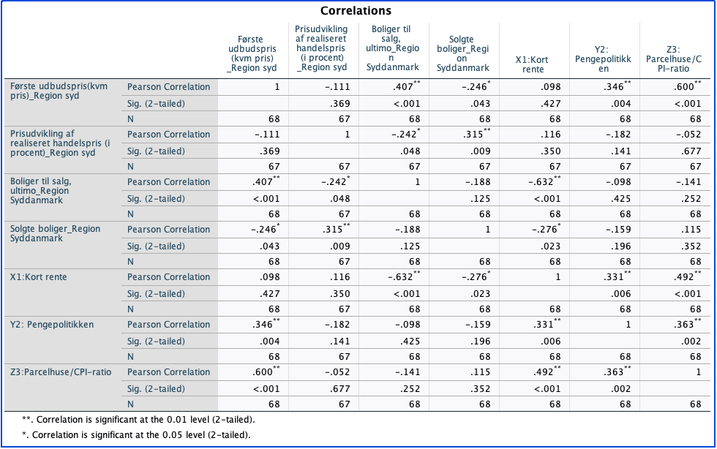

**3) Linearitet - er der lineære sammenhænge mellem Y-variablen og de signifikante x-variable?**Linearitetsantagelsen vurderes ud fra såkaldte scatterplots af y-variablen versus hver x-variabel. Et sådant plot vil give en klar indikation af hvorvidt linearitetsantagelsen er opfyldt. Nedenstående scatterplots viser de signifikante x-variable (1.aksen) i forhold til y-variablen (2. aksen), og det er med baggrund i disse plot, det skal vurderes, hvorvidt linearitetsantagelsen er opfyldt.

I denne model kniber det mere med linearitetsantagelse, idet kun to ud af syv uafhængige variable viser en tydelig lineær sammenhæng med y-variablen.

|  |  |
| --- | --- |
|  |  |
|  |  |
|  |  |
|  |  |

**4) Normalfordelte data**

I regressionsanalyse forudsættes at den afhængige variabel er normalfordelt. Dette kan undersøges i Spss via normalfordelings-plots (normal probability plots) på residualerne og det er også muligt at få fremstillet et histogram med indlagt normalfordeling. Kravet om normalitet kan også testes med en såkaldt Shapiro-Wilks test, hvor p-værdien for testen skal være over 0,05 for at Y er normalfordelt (Møller Jensen and Knudsen 2014).  
  
Som det ses i nedenstående tabel er p-værdien for Shapiro-Wilks.testen 0,182 og dvs. at y-variablen er normalfordelt.

|  |  |  |  |  |  |  |
| --- | --- | --- | --- | --- | --- | --- |
| **Tests of Normality** | | | | | | |
|  | Kolmogorov-Smirnova | | | Shapiro-Wilk | | |
| Statistic | df | Sig. | Statistic | df | Sig. |
| Realiseret handelspris(kvm pris)_Region syd | .065 | 68 | .200* | .975 | 68 | .182 |

At y-variablen (m2-prisen) er normalfordelt ses også i normalfordelingsplottet og i histogrammet nedenfor, idet punkterne i plottet til venstre ligger tæt på og tilfældigt omkring linjen. I histogrammet til højre ses til en vis grad højst frekvens ved middelværdien og et symmetrisk aftagende antal frekvenser væk fra middelværdien til begge sider.

|  |  |
| --- | --- |
|  |  |

**5) Homoskedasticitet (konstant varians i residualerne)**Forudsætning om homoskedasticitet/varianshomogenitet betyder, at der skal være samme spredning/varians i residualerne for alle værdier af de uafhængige variable. Det betyder at den afhængige variabel har samme varians på alle niveauer af de uafhængige variable. Denne forudsætning kan tjekkes vare at lave såkaldte scatterplots af residualerne. Hvis residualerne spredes mere (eller mindre) med stigende værdier på x-akse, således at der dannes eksempelvis en tragt- eller trompetform, er forudsætningen ikke opfyldt.

Som det ses af plottene nedenfor, er der generelt ikke problemer med manglende homoskedasticitet, idet punkterne i de fleste plot ligger jævnt fordelt og residualerne varierer dermed lige meget for lave og høje værdier for de respektive uafhængige variable. Dog er der i plot 4 (solgte boliger) en tendens til at residualerne varierer væsentligt fra antal over 380 i forhold til lavere værdier. Det skal dog bemærkes at der kun er tale om 6-8 observationer. Samlet set dette vurderes det, at forudsætningen om konstant varians i residualerne er opfyldt.

|  |  |
| --- | --- |
|  |  |
|  |  |
|  |  |
|  |  |

**6) Fravær af autokorrelation**

Autokorrelation opstår, hvis de observationerne er afhængige af hinanden. De kan for eksempel være påvirkede af samme bagvedliggende faktorer. Dette ses ofte ved tidsseriedata, som er data hvor observationerne er egenskaber ved den samme enhed (f.eks. et lands gini-koefficient, en persons indkomst etc.) på forskellige tidspunkter. Det er ret åbenlyst at en persons indkomst to år i træk ikke er uafhængige, og det kan resultere i at residualerne er positivt korrelerede. Autokorrelation i forbindelse med tidsseriedata betegnes som *seriel autokorrelation*, og kan nemt forekomme i nærværende analyse af prisbobler i region Syddanmark.

Autokorrelation kan identificeres i Spss via den såkaldte Durbin-Watson test. Her viser et output og tilhørende grænseværdier om der er tale om autokorrelation. Durbin-Watsons d (testen) kan antage værdier fra 0 til 4. Ved værdier tæt på 0 er der tale om stærk positiv autokorrelation og ved værdier tæt på 4 der er tale om stærk negativ autokorrelation. Er Durbin-Watson Scoren mellem 1,5 og 2,5 er der således ikke autokorrelation.

Som det ses i nedenstående tabel er Durbin-Watson scoren for den endelige model 1,255 og dermed ikke helt indenfor det acceptable interval. Forudsætningen om ingen autokorrelation anses derfor ikke som værende opfyldt.

|  |  |  |  |  |  |
| --- | --- | --- | --- | --- | --- |
| **Model Summaryk** | | | | | |
| Model | R | R Square | Adjusted R Square | Std. Error of the Estimate | Durbin-Watson |
| 1 | .993a | .986 | .981 | 210.021 |  |
| 2 | .993b | .986 | .982 | 207.952 |  |
| 3 | .993c | .986 | .982 | 205.955 |  |
| 4 | .993d | .986 | .983 | 204.040 |  |
| 5 | .993e | .986 | .983 | 203.883 |  |
| 6 | .993f | .985 | .982 | 206.398 |  |
| 7 | .992g | .984 | .982 | 208.969 |  |
| 8 | .992h | .983 | .981 | 214.006 |  |
| 9 | .991i | .983 | .981 | 215.133 |  |
| 10 | .991j | .982 | .980 | 217.652 | 1.255 |

**7) Fravær af indflydelsesrige observationer**Spørgsmål vedr. indflydelsesrige observationer er, hvorvidt enkeltobservationer har uforholdsmæssig stor indflydelse på de estimerede koefficienter, således at koefficientestimaterne er drevet af eller stærkt påvirket af et fåtal af observationer snarere end hovedsammenhængen i data. Ofte forekommer indflydelsesrige observationer i situationer med få observationer, da hver observations indflydelse er relativt stor i sådanne situationer.

I forhold til nærværende analyser og datasæt vurderes det, at problematikken vedrørende særligt indflydelsesrige observationer ikke er til stede. Grunden er, at der arbejdes med såkaldte aggregerede data eller gennemsnitlige data, og derfor vil én ejendomshandel med eksempelvis ekstrem lang salgstid ikke påvirke estimationerne, idet denne ekstrem observation er én blandt mange andre og ”normale” observationer.

### 6.3.1.2.3 - Konklusion for model 2; Realiseret handelspris per med fortolkning af modellens koefficienter

Overordnet kan det konkluderes at modellen til forklaring af gennemsnitlig realiseret handelspris per i region Syddanmark har en meget høj forklaringsgrad idet justeret er på 98,0%.

Med henvisning til ovenstående kontrol af forudsætningerne for model 2, så vurderes det at forudsætningstest 1, 2, 4, 5 og 7 er opfyldt. Dog foreligger der i forbindelse med forudsætningstest 3 (linearitet) større problematik, idet kun to ud af syv uafhængige variable, værende første udbudspris per og parcelhuse/CPI-ratio, der viser en tydelig lineær sammenhæng med y-variablen, hvorfor det vurderes at forudsætningen ikke er opfyldt. Ved forudsætningstest 6 (fravær af auto korrelation) så indikererDurbin-Watson scoren på 1,255, at forudsætningen ikke er opfyldt.

På trods af at ikke samtlige forudsætningstest opfyldes og der er problematikker mht. linearitet samt autokorrelation, så vurderes modellen som anvendelig til at kunne forklare gennemsnitlig realiseret handelspris per for fritidshuse i region Syddanmark. Mht. modellens forklaringsgrad på 98,0% så kan denne være sløret, som følge af at ikke alle forudsætninger for den endelige model er opfyldt.

Dog indikerer den endelige model, som angivet nedenfor, at 98% af gennemsnitlig realiseret handelspris per for fritidshuse, kan forklares på baggrund af x-variablerne; første udbudspris pr , prisudvikling af realiseret handelspris i %, boliger til salg ultimo, solgte boliger, salgstid(dage), pengepolitikken og parcelhus/CPI-ratio.

**Ligning 8** – Model til forklaring af realiseret handelspris per

### 6.3.1.2.4 - Fortolkning af modellens koefficienter

Ved at belyse modellens koefficienter er det muligt at udlede, hvorledes hver enkelte variable i den endelige model er influerende for realiseret handelspris per for fritidshuse i region Syddanmark.

300,785 udtrykker reguleringsværdien for den endelige model og indikerer den lineære regressionsmodels skæring med y-aksen.

**Første udbudspris per (**

Fortolkning af hældningskoefficienten for første udbudspris per udtrykt ved 0,655 er, at hvis første udbudspris per øges med 1 krone så vil forventningen være, at realiseret handelspris per  for fritidshuse i region Syddanmark øges med 0,655 kroner, forudsat at de øvrige x-variable holdes konstante.

**Prisudvikling af realiseret handelspris i % (**

Fortolkning af hældningskoefficienten for prisudvikling af realiseret handelspris i %udtrykt ved 32,194 er, at hvis prisudvikling af realiseret handelsprisøges med 1 % så vil forventningen være, at realiseret handelspris per for fritidshuse i region Syddanmark øges med 32,194 kroner, forudsat at de øvrige x-variable holdes konstante.

**Boliger til salg ultimo (**

Fortolkning af hældningskoefficienten for boliger til salg ultimo udtrykt ved -0,19 er, at hvis antallet af fritidsboliger til salg ultimoi region Syddanmarkøges med 1 så vil forventningen være, at realiseret handelspris per for fritidshuse i region Syddanmark reduceres med 0,19 kroner, forudsat at de øvrige x-variable holdes konstante.

**Solgte boliger (**

Fortolkning af hældningskoefficienten for solgte boliger udtrykt ved 1,008 er, at hvis antallet af solgte boligerøges med 1, så vil forventningen være at realiseret handelspris per for fritidshuse i region Syddanmark, øges med 1,008 kroner forudsat at de øvrige x-variable holdes konstante.

**Salgstid(dage) (**

Fortolkning af hældningskoefficienten for salgstid(dage) udtrykt ved -2,549 er, at hvis antallet af salgstid(dage)øges med 1 så vil forventningen være, at realiseret handelspris per for fritidshuse i region Syddanmark reduceres med 2,549 kroner, forudsat at de øvrige x-variable holdes konstante.

**Pengepolitikken (**

Fortolkning af hældningskoefficienten for pengepolitikkens virkning udtrykt ved -40,886 er, at hvis den pengepolitiske virkning øges med 1, derved at Nationalbanken fører en mere ekspansiv pengepolitik, så vil forventningen være at realiseret handelspris per ,for fritidshuse i region Syddanmark, reduceres med 40,886 kroner forudsat at de øvrige x-variable holdes konstante.

**Parcelhus/CPI-ratio (**

Fortolkning af hældningskoefficienten for parcelhuse/CPI-ratio udtrykt ved 39,763 er, at hvis parcelhuse/CPI-ratio øges med 1, derved at de procentmæssige forskelle i udviklingen for boligpriserne på parcelhuse øges med 1 i forhold til prisudviklingen i samfundet generelt, så vil forventningen være, at realiseret handelspris per for fritidshuse i region Syddanmark øges med 39,763 kroner, forudsat at de øvrige x-variable holdes konstante.

## 6.3.1.3 - Lineær regressions model 3 – prisafslag i procent

For den tredje lineære regressions analyse tilsigtes det at fremkomme med en forklaring, for hvilke faktorer der har været influerende for det gennemsnitlige prisafslag i procent, målt per kvadratmeter, for region Syddanmark i perioden 2004 – 2020. Modellen til forklaring for afslag i procent tilsigtes estimeret pba nedenstående funktion samt variable.

**Ligning 9** - Funktion for den lineære regressionsmodel til forklaring af prisafslag i procent

Hvor:

### 6.3.1.3.1 - Resultat af SPSS-analyse for prisafslag i procentfor fritidshuse i region Syddanmark.

Baglæns reduktions i SPSS: Start med ALLE uafhængige variable i modellen og reducér den trinvis, således at alle variable er signifikante på 5% niveau. Nedenfor ses outputtet af resultat og model af den lineære regressionsanalyse(bilag 7), med henblik på at forklare prisafslag i procent for fritidshuse i region Syddanmark.

**Tabel 16** - 1. model summary for prisafslag i procent for fritidshuse i region Syddanmark

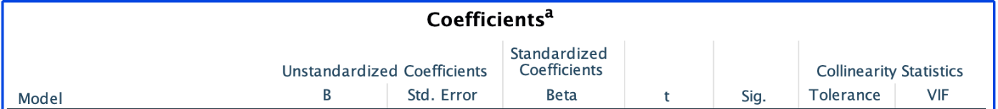

**Tabel 17** - 1. model output for prisafslag i procent for fritidshuse i region Syddanmark

Som det fremgår i tabellen ovenfor(bilag 7), så er der store problemer med multikollinearitet, og derfor fjernes variable med for høje VIF-score. Der er fjernet følgende variable (Realiseret handelspris; Z1 P-E parcelhuse-ratio; Z4 Ejerlejlighed; X2 lang rente; Boliger til salg; X1 kort rente). Nedenfor fremgår endelig resultat samt model af den lineære regressionsanalyse, hvor samtlige variable med en VIF score > 4 trinvist er blevet reduceret, med henblik på at undgå multikollinearitet.

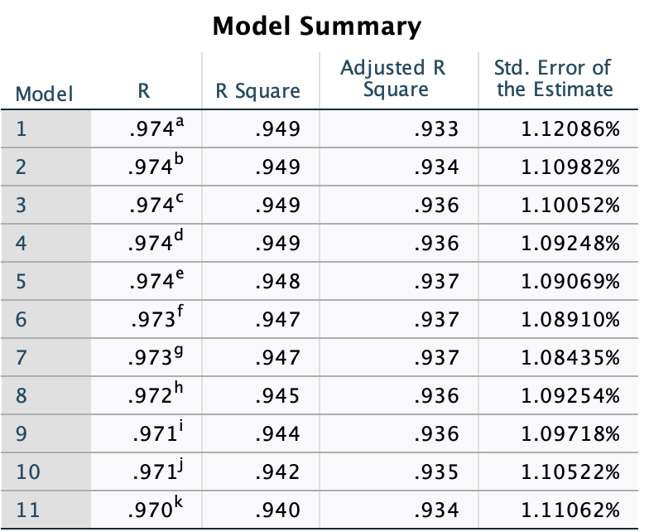

**Tabel 18** - Endelig model summary for prisafslag i procent for fritidshuse i region Syddanmark

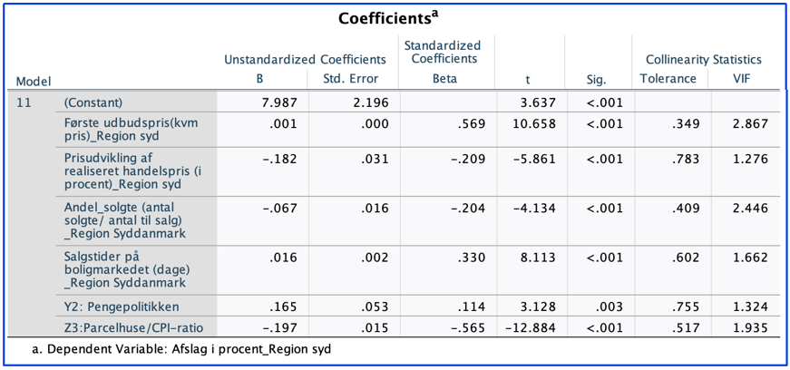

**Tabel 19** - Endelig model output for prisafslag i procent for fritidshuse i region Syddanmark

Endelig model for prisafslag i procent for fritidshuse i region Syddanmark kan forklares ved første udbudspris pr , prisudvikling af realiseret handelspris i %, andel solgte, salgstid(dage), pengepolitikken og parcelhus/CPI-ratio og kan beregnes jf. nedenstående funktion.

**Ligning 10** - Model til forklaring til prisafslag i procent

Modellen har en høj forklaringsgrad idet er på 93,4%, hvilket vil sige at 93,4% af prisafslaget i procent i region Syddanmark kan forklares med udgangspunkt i overstående seks nævnte variable.

### 6.3.1.3.2 - Kontrol af forudsætninger for model 3 - prisafslag i procent

For at anvende den multiple lineære regression er der en række forudsætninger, der skal være opfyldte. Disse forudsætninger er beskrevet tidligere, og i nedenstående er undersøgt om disse forudsætninger er opfyldt.

**1) Modellen skal indeholde relevante uafhængige variable**En væsentlig egenskab ved den multiple lineære regressionsmodel er, at det er muligt at undersøge hvorvidt i given variabel signifikant effekt på en anden variabel (f.eks. om stigende temperaturer medfører større salg af is.).   
  
Det må antages at være opfyldt, idet der er tale om en eksplorativ undersøgelse, hvor formålet netop er at finde ud af hvilke variable, der påvirker den afhængige variabel.  
  
**2) Uafhængighed/Multikollinearitet**En central forudsætning, at de uafhængige variable ikke er stærkt indbyrdes korrelerede - også kaldet multikollinearitet. Er korrelationen mellem to uafhængige variable stærk nok, er det muligt at fremstille en linearkombination af den ene variabel, der er næsten lig den anden uafhængige variabel.

Dette kan undersøges via VIF-scoren, som kan fremgå af Spss-outputtet, når den multiple lineære regressionsmodel estimeres. Er VIF-værdien større end 4, er det tegn på multikollinearitet(Møller Jensen and Knudsen 2014).

Som det er beskrevet tidligere, er der i forbindelse med estimationsarbejdet taget højde for om VIF-scorerne er for høje. Hvis en x-variabel havde en VIF-score på over 4,0 er denne variabel fjernet fra modellen, selv om det betyder at modellens forklaringsgrad R2justeret falder. På den baggrund er forudsætningen om ingen multikollinearitet opfyldt, da alle VIF-scorerne i tabellen nedenfor er under 4,0.

|  |  |  |  |  |  |  |  |  |
| --- | --- | --- | --- | --- | --- | --- | --- | --- |
| **Coefficientsa** | | | | | | | | |
| Model | | Unstandardized Coefficients | | Standardized Coefficients | t | Sig. | Collinearity Statistics | |
| B | Std. Error | Beta | Tolerance | VIF |
| 11 | (Constant) | 7.987 | 2.196 |  | 3.637 | .001 |  |  |
| Første udbudspris(kvm pris)_Region syd | .001 | .000 | .569 | 10.658 | .000 | .349 | 2.867 |
| Prisudvikling af realiseret handelspris (i procent)_Region syd | -.182 | .031 | -.209 | -5.861 | .000 | .783 | 1.276 |
| Andel_solgte (antal solgte/ antal til salg)_Region Syddanmark | -.067 | .016 | -.204 | -4.134 | .000 | .409 | 2.446 |
| Salgstider på boligmarkedet (dage)_Region Syddanmark | .016 | .002 | .330 | 8.113 | .000 | .602 | 1.662 |
| Y2: Pengepolitikken | .165 | .053 | .114 | 3.128 | .003 | .755 | 1.324 |
|  | Z3:Parcelhuse/CPI-ratio | -.197 | .015 | -.565 | -12.884 | .000 | .517 | 1.935 |

Af korrelationsmatricen nedenfor ses at ingen af korrelationskoefficienterne (Pearson Correlation) er over numerisk 0,8. hvilket understreger, at forudsætningen om ingen multikollinearitet

**Korrelationsmatrice for de uafhængige variable**

**3) Linearitet - er der lineære sammenhænge mellem Y-variablen og de signifikante x-variable?**Linearitetsantagelsen vurderes ud fra såkaldte scatterplots af y-variablen versus hver x-variabel. Et sådant plot vil give en klar indikation af hvorvidt linearitetsantagelsen er opfyldt. Nedenstående scatterplots viser de signifikante x-variable (1.aksen) i forhold til y-variablen (2. aksen), og det er med baggrund i disse plot, det skal vurderes, hvorvidt linearitetsantagelsen er opfyldt.

I denne model ses der relativ klare lineære sammenhænge mellem den afhængige og uafhængige variabel i plot 3 og 4. Ligeledes ses der også en svage lineær sammenhæng i plot 1 og 2. Mens plot 5 og 6 er kendetegnet ved ikke at vise en entydig lineær sammenhæng.

|  |  |
| --- | --- |
|  |  |
|  |  |
|  |  |

**4) Normalfordelte data**

I regressionsanalyse forudsættes at den afhængige variabel er normalfordelt. Dette kan undersøges i Spss via normalfordelings-plots (normal probability plots) på residualerne og det er også muligt at få fremstillet et histogram med indlagt normalfordeling. Kravet om normalitet kan også testes med en såkaldt Shapiro-Wilks test, hvor p-værdien for testen skal være over 0,05 for at Y er normalfordelt (Møller Jensen and Knudsen 2014).  
  
Som det ses i nedenstående tabel er p-værdien for Shapiro-Wilks.testen 0,002 og dvs. at y-variablen ikke er normalfordelt.

|  |  |  |  |  |  |  |  |
| --- | --- | --- | --- | --- | --- | --- | --- |
| **Tests of Normality** | | | | | | | |
|  | Kolmogorov-Smirnova | | | Shapiro-Wilk | | | |
| Statistic | df | Sig. | Statistic | df | Sig. |
| Afslag i procent_Region syd | .112 | 68 | .033 | .936 | 68 | .002 |

At y-variablen (salgstid) ikke er normalfordelt ses også i normalfordelingsplottet og i histogrammet nedenfor, idet punkterne i plottet til venstre ikke ligger tilfældigt omkring linjen. I histogrammet til højre ses ikke højst frekvens ved middelværdien og et symmetrisk aftagende antal frekvenser væk fra middelværdien til begge sider.

|  |  |
| --- | --- |
|  |  |

**5) Homoskedasticitet (konstant varians i residualerne)**Forudsætning om homoskedasticitet/varianshomogenitet betyder, at der skal være samme spredning/varians i residualerne for alle værdier af de uafhængige variable. Det betyder at den afhængige variabel har samme varians på alle niveauer af de uafhængige variable. Denne forudsætning kan tjekkes vare at lave såkaldte scatterplots af residualerne. Hvis residualerne spredes mere (eller mindre) med stigende værdier på x-akse, således at der dannes eksempelvis en tragt- eller trompetform, er forudsætningen ikke opfyldt.

Som det ses af plottene nedenfor, er der generelt ikke problemer med manglende homoskedasticitet, idet punkterne i de fleste plot ligger jævnt fordelt og residualerne varierer dermed lige meget for lave og høje værdier for de respektive uafhængige variable. Dog er der i plot 3 (andel solgte) en tendens til at residualerne varierer væsentligt fra andel over 40 i forhold til lavere værdier. Det skal dog bemærkes at der kun er tale om 5 observationer. Samlet set dette vurderes det, at forudsætningen om konstant varians i residualerne er opfyldt.

|  |  |
| --- | --- |
|  |  |
|  |  |
|  |  |

**6) Fravær af autokorrelation**

Autokorrelation opstår, hvis de observationerne er afhængige af hinanden. De kan for eksempel være påvirkede af samme bagvedliggende faktorer. Dette ses ofte ved tidsseriedata, som er data hvor observationerne er egenskaber ved den samme enhed (f.eks. et lands gini-koefficient, en persons indkomst etc.) på forskellige tidspunkter. Det er ret åbenlyst at en persons indkomst to år i træk ikke er uafhængige, og det kan resultere i at residualerne er positivt korrelerede. Autokorrelation i forbindelse med tidsseriedata betegnes som *seriel autokorrelation*, og kan nemt forekomme i nærværende analyse af prisbobler i region Syddanmark.

Autokorrelation kan identificeres i Spss via den såkaldte Durbin-Watson test. Her viser et output og tilhørende grænseværdier om der er tale om autokorrelation. Durbin-Watsons d (testen) kan antage værdier fra 0 til 4. Ved værdier tæt på 0 er der tale om stærk positiv autokorrelation og ved værdier tæt på 4 der er tale om stærk negativ autokorrelation. Er Durbin-Watson Scoren mellem 1,5 og 2,5 er der således ikke autokorrelation.

Som det ses i nedenstående tabel, er Durbin-Watson scoren for den endelige model 1,276 og dermed ikke helt indenfor det acceptable interval. Forudsætningen om ingen autokorrelation anses derfor ikke som værende opfyldt.

|  |  |  |  |  |  |
| --- | --- | --- | --- | --- | --- |
| **Model Summary** | | | | | |
| Model | R | R Square | Adjusted R Square | Std. Error of the Estimate | Durbin-Watson |
| 1 | .974a | .949 | .933 | 1.12086% |  |
| 2 | .974b | .949 | .934 | 1.10982% |  |
| 3 | .974c | .949 | .936 | 1.10052% |  |
| 4 | .974d | .949 | .936 | 1.09248% |  |
| 5 | .974e | .948 | .937 | 1.09069% |  |
| 6 | .973f | .947 | .937 | 1.08910% |  |
| 7 | .973g | .947 | .937 | 1.08435% |  |
| 8 | .972h | .945 | .936 | 1.09254% |  |
| 9 | .971i | .944 | .936 | 1.09718% |  |
| 10 | .971j | .942 | .935 | 1.10522% |  |
| 11 | .970k | .940 | .934 | 1.11062% | 1.276 |

**7) Fravær af indflydelsesrige observationer** Spørgsmål vedr. indflydelsesrige observationer er, hvorvidt enkeltobservationer har uforholdsmæssig stor indflydelse på de estimerede koefficienter, således at koefficientestimaterne er drevet af eller stærkt påvirket af et fåtal af observationer snarere end hovedsammenhængen i data. Ofte forekommer indflydelsesrige observationer i situationer med få observationer, da hver observations indflydelse er relativt stor i sådanne situationer.

I forhold til nærværende analyser og datasæt vurderes det, at problematikken vedrørende særligt indflydelsesrige observationer ikke er tilstede. Grunden er, at der arbejdes med såkaldte aggregerede data eller gennemsnitlige data, og derfor vil én ejendomshandel med eksempelvis ekstrem lang salgstid ikke påvirke estimationerne, idet denne ekstrem observation er én blandt mange andre og ”normale” observationer.

### 6.3.1.3.3 - Konklusion for model 3; Prisafslag i %_reg. Syddanmark med fortolkning af modellens koefficienter

Overordnet kan det konkluderes at modellen til forklaring af prisafslag i procent, for fritidshuse i region Syddanmark, opnår en høj forklaringsgrad på 93,4%

Med henvisning til ovenstående kontrol af forudsætningerne for model 3, så vurderes det at forudsætningstest 1, 2, 5 og 7 er opfyldt. I forbindelse med forudsætningstest 3 (linearitet) så forligger der for to variable, pengepolitik og parcelhuse/CPI-ratio, ikke en entydig sammenhæng med y-variablen. Ved forudsætningstest 4 (test for normalitet) så indikerer Shapiro-Wilks testen, med p-værdi på 0,002, at y-variablen (prisafslag i procent) ikke er normalfordelt. Ved forudsætningstest 6 (fravær af auto korrelation) så indikererDurbin-Watson scoren på 1,276, at forudsætningen ikke er opfyldt.

Idet forudsætningstest 3, 4 og 6 ikke opfyldes og der således er problematikker mht. linearitet, normalitet og autokorrelation, så vurderes modellen som brugbar til at kunne forklare prisafslag i procent for fritidshuse i region Syddanmark. Mht. modellens forklaringsgrad på 93,4% så kan denne være sløret, som følge af at ikke alle forudsætninger for den endelige model er opfyldt.

Dog indikerer den endelige model, som vist nedenfor, at 93,4% af prisafslaget i procent for fritidshuse i region Syddanmark, kan forklares på baggrund af x-variablerne; første udbudspris per , prisudviklingen af realiseret handelspris i %, Andel solgte fritidshuse, salgstid(dage), pengepolitikken og parcelhuse/CPI-ratio.

**Ligning 11** - Model til forklaring af prisafslag i procent

### 6.3.1.3.4 - Fortolkning af modellens koefficienter

Ved at belyse modellens koefficienter er det muligt at udlede, hvorledes hver enkelte variable i den endelige model er influerende for prisafslaget i % for fritidshuse i region Syddanmark.

7,987 udtrykker reguleringsværdien for den endelige model og indikerer den lineære regressionsmodels skæring med y-aksen.

**Første udbudspris per (**

Fortolkning af hældningskoefficienten for første udbudspris per udtrykt ved 0,001 er, at hvis første udbudspris per øges med 1 krone så vil forventningen være, at prisafslaget for fritidshuse i region Syddanmark øges med 0,001%, forudsat at de øvrige x-variable holdes konstante.

**Prisudviklingen af realiseret handelspris i %**

Fortolkning af hældningskoefficienten for prisudviklingen af realiseret handelspris i % udtrykt ved -0,182 er, at hvis prisudviklingen af realiseret handelspris øges med 1% så vil forventningen være, at prisafslaget for fritidshuse i region Syddanmark reduceres med 0,182%, forudsat at de øvrige x-variable holdes konstante.

**Andel solgte fritidshuse**

Fortolkning af hældningskoefficienten for andel solgte fritidshuseudtrykt ved -0,067 er, at hvis andelen af solgte fritidshuse øges med 1% så vil forventningen være, at prisafslaget for fritidshuse i region Syddanmark reduceres med 0,067%, forudsat at de øvrige x-variable holdes konstante.

**Salgstid(dage) (**

Fortolkning af hældningskoefficienten for salgstid(dage)udtrykt ved 0,016 er, at hvis salgstiden øges med 1 dag så vil forventningen være, at prisafslaget for fritidshuse i region Syddanmark øges med 0,016%, forudsat at de øvrige x-variable holdes konstante.

**Pengepolitikken (**

Fortolkning af hældningskoefficienten for pengepolitikkens virkning udtrykt ved 0,165 er, at hvis den pengepolitiske virkning øges med 1, derved at Nationalbanken fører en mere ekspansiv pengepolitik, så vil forventningen være at prisafslaget i % for fritidshuse i region Syddanmark, øges med 0,165% forudsat at de øvrige x-variable holdes konstante.

**Parcelhuse/CPI-ratio** (

Fortolkning af hældningskoefficienten for parcelhuse/CPI-ratio udtrykt ved -0,197 er, at hvis parcelhuse/CPI-ratio øges med 1, derved at de procentmæssige forskelle i udviklingen for boligpriserne på parcelhuse øges med 1 i forhold til prisudviklingen i samfundet generelt, så vil forventningen være, at prisafslaget i % for fritidshuse i region Syddanmark reduceres med 0,197%, forudsat at de øvrige x-variable holdes konstante.

## 6.3.1.4 - Lineær regressions model 4 – Antal handler (solgte boliger)

For den fjerde lineære regressions analyse tilsigtes det at fremkomme med en forklaring, for hvilke faktorer der har været influerende for antallet af handler, udtrykt som antallet af solgte fritidshuse, for region Syddanmark i perioden 2004 – 2020. Modellen til forklaring for antal handler tilsigtes estimeret pba nedenstående funktion samt variable.

**Ligning 12** - Funktion for den lineære regressionsmodel til forklaring af antal handler

Hvor:

### 6.3.1.4.1 - Resultat af SPSS-analyse for antal handler (solgte boliger)for fritidshuse i region Syddanmark

Baglæns reduktions i SPSS: Start med ALLE uafhængige variable i modellen og reducér den trinvis, således at alle variable er signifikante på 5% niveau. Nedenfor ses outputtet af resultat og model af den lineære regressionsanalyse(bilag 8), med henblik på at forklare antal handler (solgte boliger) for fritidshuse i region Syddanmark.

**Tabel 20** - 1. model summary for antal handler (solgte boliger) for fritidshuse i region Syddanmark

**Tabel 21** - 1. model output for antal handler (solgte boliger) for fritidshuse i region Syddanmark

Som det fremgår i tabellen ovenfor(bilag 8), så er der store problemer med multikollinearitet, og derfor fjernes variable med for høje VIF-score. Der er fjernet følgende variable (Realiseret handelspris; Afslag i procent; X1 kort rente; Boliger til salg). Nedenfor fremgår endelig resultat samt model af den lineære regressionsanalyse, hvor samtlige variable med en VIF score > 4 trinvist er blevet reduceret, med henblik på at undgå multikollinearitet.

**Tabel 22** - Endelig model summary for antal handler (solgte boliger) for fritidshuse i region Syddanmark

**Tabel 23** - Endelig model output for antal handler (solgte boliger) for fritidshuse i region Syddanmark

Endelig model for antal handler (solgte boliger) for fritidshuse i region Syddanmark kan forklares ved første udbudspris pr , andel solgte fritidshuse, lang rente, opsparingskvote og fuldtidsledige i procent af arbejdsstyrken og kan beregnes jf. nedenstående funktion.

**Ligning 13** - Model til forklaring af antal handler

Modellen har en høj forklaringsgrad idet er på 86,9%, hvilket vil sige at 86,9% af antal handler (solgte boliger) i region Syddanmark kan forklares med udgangspunkt i overstående fem nævnte variable.

### 6.3.1.4.2 - Kontrol af forudsætninger for model 4 – antal handler (solgte fritidshuse)

For at anvende den multiple lineære regression er der en række forudsætninger, der skal være opfyldte. Disse forudsætninger er beskrevet tidligere, og i nedenstående er undersøgt om disse forudsætninger er opfyldt.

**1) Modellen skal indeholde relevante uafhængige variable**En væsentlig egenskab ved den multiple lineære regressionsmodel er, at det er muligt at undersøge hvorvidt i given variabel signifikant effekt på en anden variabel (f.eks. om stigende temperaturer medfører større salg af is.).   
  
Det må antages at være opfyldt, idet der er tale om en eksplorativ undersøgelse, hvor formålet netop er at finde ud af hvilke variable, der påvirker den afhængige variabel.  
  
**2) Uafhængighed/Multikollinearitet**  
En central forudsætning, at de uafhængige variable ikke er stærkt indbyrdes korrelerede - også kaldet multikollinearitet. Er korrelationen mellem to uafhængige variable stærk nok, er det muligt at fremstille en linearkombination af den ene variabel, der er næsten lig den anden uafhængige variabel.

Dette kan undersøges via VIF-scoren, som kan fremgå af Spss-outputtet, når den multiple lineære regressionsmodel estimeres. Er VIF-værdien større end 4, er det tegn på multikollinearitet(Møller Jensen and Knudsen 2014).

Som det er beskrevet tidligere, er der i forbindelse med estimationsarbejdet taget højde for om VIF-scorerne er for høje. Hvis en x-variabel havde en VIF-score på over 4,0 er denne variabel fjernet fra modellen, selv om det betyder at modellens forklaringsgrad R2justeret falder. På den baggrund er forudsætningen om ingen multikollinearitet opfyldt, da alle VIF-scorerne i tabellen nedenfor er under 4,0.

|  |  |  |  |  |  |  |  |  |
| --- | --- | --- | --- | --- | --- | --- | --- | --- |
| **Coefficientsa** | | | | | | | | |
| Model | | Unstandardized Coefficients | | Standardized Coefficients | t | Sig. | Collinearity Statistics | |
| B | Std. Error | Beta | Tolerance | VIF |
| 13 | (Constant) | -46.510 | 66.731 |  | -.697 | .488 |  |  |
| Første udbudspris(kvm pris)_Region syd | .017 | .003 | .333 | 5.714 | .000 | .586 | 1.706 |
| Andel_solgte (antal solgte/ antal til salg)_Region Syddanmark | 6.589 | .432 | .846 | 15.243 | .000 | .647 | 1.547 |
| X2: Lang rente | -29.455 | 5.460 | -.435 | -5.395 | .000 | .307 | 3.260 |
| X4: Opsparingskvote | 5.060 | 1.964 | .202 | 2.577 | .012 | .325 | 3.074 |
| Fuldtidsledige i pct. af arbejdsstyrken efter alder, område, tid og køn_region Syddanmark | -17.329 | 3.921 | -.200 | -4.419 | .000 | .972 | 1.029 |

Af korrelationsmatricen nedenfor ses at ingen af korrelationskoefficienterne (Pearson Correlation) er over numerisk 0,8. hvilket understreger, at forudsætningen om ingen multikollinearitet

**Korrelationsmatrice for de uafhængige variable**

**3) Linearitet - er der lineære sammenhænge mellem Y-variablen og de signifikante x-variable?**Linearitetsantagelsen vurderes ud fra såkaldte scatterplots af y-variablen versus hver x-variabel. Et sådant plot vil give en klar indikation af hvorvidt linearitetsantagelsen er opfyldt. Nedenstående scatterplots viser de signifikante x-variable (1.aksen) i forhold til y-variablen (2. aksen), og det er med baggrund i disse plot, det skal vurderes, hvorvidt linearitetsantagelsen er opfyldt.

Plot 1, 2 og 3 viser rimelig klare sammenhænge. I plot 2 ses at en stigende sammenhæng. Ligeledes ses der i plot 1 og 3 negative sammenhænge. Plot 4 og 5 viser ikke entydige sammenhænge.

|  |  |
| --- | --- |
|  |  |
|  |  |
|  |  |

**4) Normalfordelte data**

I regressionsanalyse forudsættes at den afhængige variabel er normalfordelt. Dette kan undersøges i Spss via normalfordelings-plots (normal probability plots) på residualerne og det er også muligt at få fremstillet et histogram med indlagt normalfordeling. Kravet om normalitet kan også testes med en såkaldt Shapiro-Wilks test, hvor p-værdien for testen skal være over 0,05 for at Y er normalfordelt (Møller Jensen and Knudsen 2014).  
  
Som det ses i nedenstående tabel er p-værdien for Shapiro-Wilks.testen 0,000 og dvs. at y-variablen ikke er normalfordelt.

|  |  |  |  |  |  |  |
| --- | --- | --- | --- | --- | --- | --- |
| **Tests of Normality** | | | | | | |
|  | Kolmogorov-Smirnova | | | Shapiro-Wilk | | |
| Statistic | df | Sig. | Statistic | df | Sig. |
| Solgte boliger_Region Syddanmark | .165 | 68 | .000 | .841 | 68 | .000 |

At y-variablen (salgstid) ikke er normalfordelt ses også i normalfordelingsplottet og i histogrammet nedenfor, idet punkterne i plottet til venstre ikke ligger tilfældigt omkring linjen. I histogrammet til højre ses ikke højst frekvens ved middelværdien og et symmetrisk aftagende antal frekvenser væk fra middelværdien til begge sider. Derimod ses en tydelige venstreskæv fordeling.

|  |  |
| --- | --- |
|  |  |

**5) Homoskedasticitet (konstant varians i residualerne)**Forudsætning om homoskedasticitet/varianshomogenitet betyder, at der skal være samme spredning/varians i residualerne for alle værdier af de uafhængige variable. Det betyder at den afhængige variabel har samme varians på alle niveauer af de uafhængige variable. Denne forudsætning kan tjekkes vare at lave såkaldte scatterplots af residualerne. Hvis residualerne spredes mere (eller mindre) med stigende værdier på x-akse, således at der dannes eksempelvis en tragt- eller trompetform, er forudsætningen ikke opfyldt.

Som det ses af plottene nedenfor, er der generelt ikke problemer med manglende homoskedasticitet, idet punkterne i de fleste plot ligger jævnt fordelt og residualerne varierer dermed lige meget for lave og høje værdier for de respektive uafhængige variable. Dog er der i plot 3 en tendens til at residualerne varierer væsentligt mere ved lavere x-værdier end for høje x-værdier (trompetformen). Samlet set dette vurderes det, at forudsætningen om konstant varians i residualerne er opfyldt.

|  |  |
| --- | --- |
|  |  |
|  |  |
|  |  |

**6) Fravær af autokorrelation**

Autokorrelation opstår, hvis de observationerne er afhængige af hinanden. De kan for eksempel være påvirkede af samme bagvedliggende faktorer. Dette ses ofte ved tidsseriedata, som er data hvor observationerne er egenskaber ved den samme enhed (f.eks. et lands gini-koefficient, en persons indkomst etc.) på forskellige tidspunkter. Det er ret åbenlyst at en persons indkomst to år i træk ikke er uafhængige, og det kan resultere i at residualerne er positivt korrelerede. Autokorrelation i forbindelse med tidsseriedata betegnes som *seriel autokorrelation*, og kan nemt forekomme i nærværende analyse af prisbobler i region Syddanmark.

Autokorrelation kan identificeres i Spss via den såkaldte Durbin-Watson test. Her viser et output og tilhørende grænseværdier om der er tale om autokorrelation. Durbin-Watsons d (testen) kan antage værdier fra 0 til 4. Ved værdier tæt på 0 er der tale om stærk positiv autokorrelation og ved værdier tæt på 4 der er tale om stærk negativ autokorrelation. Er Durbin-Watson Scoren mellem 1,5 og 2,5 er der således ikke autokorrelation.

Som det ses i nedenstående tabel, er Durbin-Watson scoren for den endelige model 1,637 og dermed indenfor det acceptable interval. Forudsætningen om ingen autokorrelation er derfor opfyldt.

|  |  |  |  |  |  |
| --- | --- | --- | --- | --- | --- |
| **Model Summaryn** | | | | | |
| Model | R | R Square | Adjusted R Square | Std. Error of the Estimate | Durbin-Watson |
| 1 | .945a | .893 | .856 | 38.931 |  |
| 2 | .945b | .893 | .858 | 38.543 |  |
| 3 | .945c | .893 | .861 | 38.174 |  |
| 4 | .945d | .893 | .864 | 37.813 |  |
| 5 | .945e | .893 | .866 | 37.467 |  |
| 6 | .945f | .892 | .869 | 37.147 |  |
| 7 | .945g | .892 | .871 | 36.812 |  |
| 8 | .944h | .892 | .873 | 36.556 |  |
| 9 | .944i | .891 | .874 | 36.372 |  |
| 10 | .944j | .890 | .875 | 36.198 |  |
| 11 | .943k | .889 | .875 | 36.158 |  |
| 12 | .941l | .885 | .873 | 36.474 |  |
| 13 | .937m | .879 | .869 | 37.137 | 1.637 |
|  | | | | | |

**7) Fravær af indflydelsesrige observationer**Spørgsmål vedr. indflydelsesrige observationer er, hvorvidt enkeltobservationer har uforholdsmæssig stor indflydelse på de estimerede koefficienter, således at koefficientestimaterne er drevet af eller stærkt påvirket af et fåtal af observationer snarere end hovedsammenhængen i data. Ofte forekommer indflydelsesrige observationer i situationer med få observationer, da hver observations indflydelse er relativt stor i sådanne situationer.

I forhold til nærværende analyser og datasæt vurderes det, at problematikken vedrørende særligt indflydelsesrige observationer ikke er til stede. Grunden er, at der arbejdes med såkaldte aggregerede data eller gennemsnitlige data, og derfor vil én ejendomshandel med eksempelvis ekstrem lang salgstid ikke påvirke estimationerne, idet denne ekstrem observation er én blandt mange andre og ”normale” observationer.

### 6.3.1.4.3 - Konklusion for model 4; Antal handler(solgte boliger) med fortolkning af modellens koefficienter

Overordnet kan det konkluderes at modellen til forklaring af antallet af handler (solgte boliger) for fritidshuse i region Syddanmark, opnår en god forklaringsgrad på 86,9%.

Med henvisning til ovenstående kontrol af forudsætningerne for model 3, så vurderes det at forudsætningstest 1, 2, 5, 6 og 7 er opfyldt. Ved forudsætningstest 3 (linearitet) kan det konstateres at der for tre- ud af fem variable forligger klare sammenhænge, mens der for plot 4 (opsparingskvote) og plot 5 (fuldtidsledige i procent af arbejdsstyrken) ikke er entydige sammenhænge. Ved forudsætningstest 4 (test for normalitet) så indikerer Shapiro-Wilks testen, med p-værdi på 0,000, at y-variablen (prisafslag i procent) ikke er normalfordelt.

Idet forudsætningstest 3 og 4 ikke opfyldes og der således er problematikker mht. linearitet og normalitet, så vurderes modellen som anvendelig til at kunne forklare antallet af handler for fritidshuse i region Syddanmark. Mht. modellens forklaringsgrad på 86,9% så kan denne være sløret, som følge af at ikke alle forudsætninger for den endelige model er opfyldt.

Dog indikerer den endelige model, som vist nedenfor, at 86,9% af antallet af handler for fritidshuse i region Syddanmark kan forklares på baggrund af x-variablerne; første udbudspris per , Andel solgte fritidshuse, lang rente, opsparingskvote og fuldtidsledige i procent af arbejdsstyrken for region Syddanmark.

**Ligning 14** - Model til forklaring af antal handler

### 6.3.1.4.4 - Fortolkning af modellens koefficienter

Ved at belyse modellens koefficienter er det muligt at udlede, hvorledes hver enkelte variable i den endelige model er influerende for prisafslaget i % for fritidshuse i region Syddanmark.

-46.510 udtrykker reguleringsværdien for den endelige model og indikerer den lineære regressionsmodels skæring med y-aksen.

**Første udbudspris per (**

Fortolkning af hældningskoefficienten for første udbudspris per udtrykt ved 0,017 er, at hvis første udbudspris per øges med 1 krone så vil forventningen være, at antal handler for fritidshuse i region Syddanmark øges med 0,017, forudsat at de øvrige x-variable holdes konstante.

**Andel solgte fritidshuse (**

Fortolkning af hældningskoefficienten for andel solgte fritidshuse i region Syddanmark udtrykt ved 6,589 er, at hvis andelen af solgte fritidshuse øges med 1% så vil forventningen være, at antal handler for fritidshuse i region Syddanmark øges med 6,589, forudsat at de øvrige x-variable holdes konstante.

**Lang rente (**

Fortolkning af hældningskoefficienten for lang rente, der angiver realkreditinstitutternes 30-årige obligationsrente udtrykt ved -29,455 er, at hvis lang rente øges med 1% så vil forventningen være, at antal handler for fritidshuse i region Syddanmark reduceres med 29,455 handler, forudsat at de øvrige x-variable holdes konstante.

**Opsparingskvote (**

Fortolkning af hældningskoefficienten for opsparingskvoten, som er opgørelsen for husholdningernes gennemsnitlige opsparingskvote, udtrykt ved 5,060 er, at hvis opsparingskvoten øges med 1 så vil forventningen være, at antal handler for fritidshuse i region Syddanmark øges med 5,060 handler, forudsat at de øvrige x-variable holdes konstante.

**Fuldtidsledige i procent af arbejdsstyrken for region Syddanmark (**

Fortolkning af hældningskoefficienten, for fuldtidsledige i procent af arbejdsstyrken i region Syddanmark, udtrykt ved -17,329 er, at hvis fuldtidsledige i procent af arbejdsstyrken øges med 1% så vil forventningen være, at antal handler for fritidshuse i region Syddanmark reduceres med 17,329 handler, forudsat at de øvrige x-variable holdes konstante.

## 6.3.2 - Konklusion samlet for de lineære regressionsanalyser

Den overordnede konklusion for undersøgelsens fase 3 vil være en sammenfatning af konklusionerne for de fire regressionsmodeller i én samlet konklusion.

Pba. de lineære regressionsanalyser for salgstid, realiseret handelspris, prisafslag og antal handler har det været muligt at fremkomme med forklaring på, hvilke variabler der direkte har influerede og været signifikante i forhold til, at kunne forklare den stigende efterspørgsel og aktivitet på fritidshusmarkedet i region Syddanmark, i perioden 2004 - 2020.

Nedenfor opsummeres resultaterne af de lineære regressionsanalyser, hvor de signifikante variabler der har været influerende, for den stigende aktivitet i perioden 2004 – 2020, desuden gengives i en tabel mhp. visualisering.

**Salgstid**

Modellen til forklaring af salgstiden for fritidshuse i region Syddanmark, har en forklaringsgrad på 87,9% og kan forklares på baggrund af variablerne; prisafslag i procent, kort rente, finanseffekten, parcelhus/CPI-ratio og andelen af danske overnatninger i fritidshuse i DK.

**Realiseret handelspris per**

Modellen til forklaring af den gennemsnitlige realiseret handelspris per for fritidshuse i region Syddanmark, har en forklaringsgrad på 98,0% og kan forklares på baggrund af variablerne; første udbudspris pr , prisudvikling af realiseret handelspris i %, boliger til salg ultimo, solgte boliger, salgstid(dage), pengepolitikken og parcelhus/CPI-ratio.

**Prisafslag i procent**

Modellen til forklaring af det gennemsnitlige prisafslag i procent for fritidshuse i region Syddanmark, har en forklaringsgrad på 93,4 % og kan forklares på baggrund af variablerne; første udbudspris per , prisudviklingen af realiseret handelspris i %, Andel solgte fritidshuse, salgstid(dage), pengepolitikken og parcelhuse/CPI-ratio.

**Antallet af handler**

Modellen til forklaring af antal handler for fritidshuse i region Syddanmark, har en forklaringsgrad på 86,9 % og kan forklares på baggrund af variablerne; første udbudspris per , Andel solgte fritidshuse, lang rente, opsparingskvote og fuldtidsledige i procent af arbejdsstyrken for region Syddanmark.

Gældende for samtlige modeller så har alle høje forklaringsgrader. Det skal dog nævnes, at der eksisterer problematikker ved de forskellige modeller, i større eller mindre grad, idet ikke samtlige forudsætningstests opfyldes, hvilket kan være med til at *sløre* forklaringsgraden for den enkelte model.

Hertil skal det understreges at disse uoverensstemmelser og problematikker er i fuld overensstemmelse med det post-positivistiske og videnskabsteoretiske ståsted, når der veksles mellem model- og kontekstbaseret historie, idet idealet er objektivitet og holisme med henblik på, at afdække årsagvirkningssammenhænge mellem systemets enkeltdele(Heldbjerg 2012).

For visualisering af de signifikante variable til forklaring af salgstid, realiseret handelspris, prisafslag i procent og antallet af handler, så gengives disse i tabellen nedenfor.

|  |  |  |  |  |
| --- | --- | --- | --- | --- |
|  | (y) salgstid | (y) realiseret handelspris per | (y) Prisafslag i procent | (y) Antal handler |
| *= reguleringsværdi for den endelige model og indikerer den lineære regressionsmodels skæring med y-aksen.* |  | 300,785 | 7,987 |  |
|  |  | 0,655 | 0,001 | 0,017 |
|  |  |  |  |  |
|  |  |  |  |  |
|  |  | 32,194 | -0,182 |  |
|  |  | -0,19 |  |  |
|  |  | 1,008 |  |  |
|  |  |  | -0,067 | 6,589 |
|  |  | -2,549 | 0,016 |  |
|  | 3,359 |  |  |  |
|  | -30,766 |  |  |  |
|  |  |  |  | -29,455 |
|  |  |  |  |  |
|  |  |  |  | 5,060 |
|  |  |  |  |  |
|  |  |  |  |  |
|  | -34,036 |  |  |  |
|  |  |  |  |  |
|  |  | -40,886 | 0,165 |  |
|  |  |  |  |  |
|  |  |  |  |  |
|  | 1,555 | 39,763 | -0,197 |  |
|  |  |  |  |  |
|  |  |  |  | -17,329 |

**Tabel 24** - Oversigt over signifikante variable til forklaring af salgstid, realiseret handelspris, afslag i procent og antal handler for fritidshuse i region Syddanmark i perioden 2004-2020[15]

# **Kapitel 7** - Konklusion

Udgangspunktet for forskningsprojektet og det tilsigtede mål var at afdække viden for, hvilke faktorer på henholdsvis boligmarkedet og i samfundsøkonomien har været afgørende for den stigende aktivitet på fritidshusmarkedet i region Syddanmark i perioden 2004-2020?

Undersøgelsen foregik over tre faser, hvor fase et og to indledningsvis var pilotprojekter mhp. videnspilotering og sammenhængsbestemmelse. De lineære regressionsanalyser blev foretaget i forbindelse med fase tre, den problemeliminerende fase, hvor afdækningen af viden for hvilke variabler der havde været influerende for den stigende aktivitet på fritidshusmarkedet, i region Syddanmark i perioden 2004-2020.

Valget af datavariable skete på baggrund af en inspiration fra Lars Bachs forskningsprojekt med titlen *Spekulative Prisbobler* (Bach 2019). Dette forskningsprojekt tager således udgangspunkt i selvsamme teori- samt datagrundlag med variable for dansk økonomi. Datagrundlaget i projektet *Spekulative Prisbobler* var afgrænset til perioden 1. kvartal 2004 til og med 4. kvartal 2019. I dette projekt er samtlige datavariable for dansk økonomi blevet opdateret frem til 4. kvartal 2020 med udvidelse af variable for fritidshusmarkedet i region Syddanmark for perioden 1. kvartal 2004 til 4. kvartal 2020. Pga. litteratur reviewet er datagrundlaget blevet udvidet, med tilføjelsen af variablen fuldtidsledige i procent af arbejdsstyrken, for hele landet såvel som region Syddanmark.

# 7.1 - Fase 1: Deskriptiv Analyse og kortlægning af udviklingen på markedet for fritidshuse.

Der blev indledningsvis i undersøgelsen fase 1 foretaget en deskriptiv analyse for udviklingen på fritidshusmarkedet, i perioden 2004 – 2020, for region Syddanmark samt hele landet, på fem parameter værende realiseret handelspris per , prisafslag i procent, salgstid(dage), andelen af solgte fritidshuse og antallet af handler. Resultatet af den deskriptiv analyse har således været, en pilotering af viden i kontekst til områder der er relevante, i forhold til at afdække viden omkring signifikante variabler, der har været influerende for den stigende aktivitet for fritidshusmarkedet, i region Syddanmark, i perioden 2004 til 2020.

Pba resultaterne i de deskriptive analyser blev parametrene; realiseret handelspris per , prisafslag i procent, salgstid(dage) og antallet af handler udvalgt til at forklare den stigende aktivitet.

# 7.2 - Fase 2: Korrelationsanalyse til bestemmelse af sammenhænge mellem de forklarende variabler

I fase 2 blev der gennemført indledningsvis foretaget en korrelationsanalyse, af den indbyrdes sammenhæng for 595 variable sammensætninger, hvoraf 30 havde en r > 0,8. Ved den geografiske afgrænsning blev udelukkende variable, der vedrører region Syddanmark samt de makroøkonomiske variable for dansk økonomi undersøgt. Antallet af variable sammensætninger blev reduceret til 276. Dette resulterede i at antallet af variable sammensætninger med r > 0,8 blev reduceret med 20, i forhold til den første korrelationsanalysen. Korrelationsanalyserne blev indledningsvis foretaget for en kortlægning, hvorvidt der forelå en sammenhæng mellem disse. Dertil, for at kunne identificere, hvilke variabler der havde høj korrelation, med henblik på at undgå multikollinearitet i forbindelse med de endelige multiple lineære regressionsanalyser i fase 3. Resultatet af korrelationsanalysen for region Syddanmark var, at der forsat forelå en problematik omkring høj korrelation mellem nogle af variablerne, hvorfor der skulle foretages en række forudsætningstests for de endelige regressionsmodeller i fase tre.

# 7.3 - Fase 3: Lineær regressionsanalyse til afdækning af signifikante variabler for den stigende aktivitet

I den problemeliminerende tredje fase blev de lineære regressionsanalyser, pba resultaterne i den deskriptive analyse, foretaget mhp. at afdække viden omkring signifikante variabler, der havde været influerende den stigende aktivitet, i region Syddanmark, i perioden 2004 – 2020.

Til undersøgelse af den stigende aktivitet opstilles modeller til forklaring af parametrene salgstid(dage), realiseret handelspris per , prisafslag i procent og antallet af handler for fritidshuse, i region Syddanmark i perioden 2004 – 2020, idet disse parametre, hver især er et udtryk for aktiviteten på fritidshusmarkedet.

## 7.3.1 - Endelig model til forklaring af salgstid(dage) for fritidshuse i region Syddanmark i perioden 2004 - 2020

Modellen til forklaring af salgstiden har en forklaringsgrad, på 87,9% og kan forklares på baggrund af variablerne; ***prisafslag i procent, kort rente***, ***finanseffekten***, ***parcelhus/CPI-ratio*** og ***andelen af danske overnatninger i fritidshuse i DK***.

**Ligning 15** - Endelig model til forklaring af salgstid(dage) for fritidshuse i region Syddanmark i perioden 2004 - 2020

### 7.3.1.1 - Fortolkning af modellens koefficienter til forklaring af salgstid(dage) for fritidshuse i region Syddanmark i perioden 2004 – 2020

udtrykker reguleringsværdien for den endelige model og indikerer den lineære regressionsmodels skæring med y-aksen.

Prisafslag i procent udtrykt ved 8,974 er, at hvis prisafslaget øges med 1% så vil forventningen være, at salgstiden for fritidshuse i region Syddanmark øges med 8,974 dage, forudsat at de øvrige x-variable holdes konstante.

Kort rente, der angiver nationalbankens indskudsbevisrente, udtrykt ved -30,766 er, at hvis indskudsbevisrenten øges med 1% så vil forventningen være, at salgstiden for fritidshuse i region Syddanmark reduceres med 30,766 dage, forudsat at de øvrige x-variable holdes konstante.

Finanseffekt udtrykt ved -34,036 er, at hvis finanseffekt øges med 1, derved at den danske regering øger de ekspansive finanspolitiske tiltag, så vil forventningen være, at salgstiden for fritidshuse i region Syddanmark reduceres med 34,036 dage, forudsat at de øvrige x-variable holdes konstante.

Parcelhuse/CPI-ratio udtrykt ved 1,555 er, at hvis parcelhuse/CPI-ratio øges med 1, derved at de procentmæssige forskelle i udviklingen for boligpriserne på parcelhuse øges med 1 i forhold til prisudviklingen i samfundet generelt, så vil forventningen være, at salgstiden for fritidshuse i region Syddanmark øges med 1,555 dage, forudsat at de øvrige x-variable holdes konstante.

Andelen af danske overnatninger i feriehus i Danmark udtrykt ved 3,359 er, at hvis andelen af danske overnatninger i feriehus i Danmark øges med 1%, så vil forventningen være, at salgstiden for fritidshuse i region Syddanmark øges med 3,359 dage, forudsat at de øvrige x-variable holdes konstante.

## 7.3.2 - Endelig model til forklaring af realiseret handelspris per for fritidshuse i region Syddanmark i perioden 2004 - 2020

Modellen til forklaring af den gennemsnitlige realiseret handelspris per har en forklaringsgrad, på 98,0% og kan forklares på baggrund af variablerne; ***første udbudspris pr , prisudvikling af realiseret handelspris i %, boliger til salg ultimo, solgte boliger, salgstid(dage), pengepolitikken*** og ***parcelhus/CPI-ratio.***

**Ligning 16** - Endelig model til forklaring af realiseret handelspris per m^2 for fritidshuse i region Syddanmark i perioden 2004 - 2020

### 7.3.2.1 - Fortolkning af modellens koefficienter til forklaring af realiseret handelspris per for fritidshuse i region Syddanmark i perioden 2004 - 2020

300,785 udtrykker reguleringsværdien for den endelige model og indikerer den lineære regressionsmodels skæring med y-aksen.

Første udbudspris per udtrykt ved 0,655 er, at hvis første udbudspris per øges med 1 krone så vil forventningen være, at realiseret handelspris per  for fritidshuse i region Syddanmark øges med 0,655 kroner, forudsat at de øvrige x-variable holdes konstante.

Prisudvikling af realiseret handelspris i %udtrykt ved 32,194 er, at hvis prisudvikling af realiseret handelsprisøges med 1 % så vil forventningen være, at realiseret handelspris per for fritidshuse i region Syddanmark øges med 32,194 kroner, forudsat at de øvrige x-variable holdes konstante.

Boliger til salg ultimo udtrykt ved -0,19 er, at hvis antallet af fritidsboliger til salg ultimoi region Syddanmarkøges med 1 så vil forventningen være, at realiseret handelspris per for fritidshuse i region Syddanmark reduceres med 0,19 kroner, forudsat at de øvrige x-variable holdes konstante.

Solgte boliger udtrykt ved 1,008 er, at hvis antallet af solgte boligerøges med 1, så vil forventningen være at realiseret handelspris per for fritidshuse i region Syddanmark, øges med 1,008 kroner forudsat at de øvrige x-variable holdes konstante.

Salgstid(dage) udtrykt ved -2,549 er, at hvis antallet af salgstid(dage)øges med 1 så vil forventningen være, at realiseret handelspris per for fritidshuse i region Syddanmark reduceres med 2,549 kroner, forudsat at de øvrige x-variable holdes konstante.

Pengepolitikkens virkning udtrykt ved -40,886 er, at hvis den pengepolitiske virkning øges med 1, derved at Nationalbanken fører en mere ekspansiv pengepolitik, så vil forventningen være at realiseret handelspris per ,for fritidshuse i region Syddanmark, reduceres med 40,886 kroner forudsat at de øvrige x-variable holdes konstante.

Parcelhuse/CPI-ratio udtrykt ved 39,763 er, at hvis parcelhuse/CPI-ratio øges med 1, derved at de procentmæssige forskelle i udviklingen for boligpriserne på parcelhuse øges med 1 i forhold til prisudviklingen i samfundet generelt, så vil forventningen være, at realiseret handelspris per for fritidshuse i region Syddanmark øges med 39,763 kroner, forudsat at de øvrige x-variable holdes konstante.

## 7.3.3 - Endelig model til forklaring af prisafslag i procent for fritidshuse i region Syddanmark i perioden 2004 - 2020

Modellen til forklaring af det gennemsnitlige prisafslag i procent for fritidshuse har en forklaringsgrad, på 93,4 % og kan forklares på baggrund af variablerne; ***første udbudspris per , prisudviklingen af realiseret handelspris i %, Andel solgte fritidshuse, salgstid(dage), pengepolitikken*** og ***parcelhuse/CPI-ratio.***

**Ligning 17** - Endelig model til forklaring af prisafslag i procent for fritidshuse i region Syddanmark i perioden 2004 - 2020

### 7.3.3.1 - Fortolkning af modellens koefficienter til forklaring af prisafslag i procent for fritidshuse i region Syddanmark i perioden 2004 - 2020

7,987 udtrykker reguleringsværdien for den endelige model og indikerer den lineære regressionsmodels skæring med y-aksen.

Første udbudspris per udtrykt ved 0,001 er at, hvis første udbudspris per øges med 1 krone så vil forventningen være, at prisafslaget for fritidshuse i region Syddanmark øges med 0,001%, forudsat at de øvrige x-variable holdes konstante.

Prisudviklingen af realiseret handelspris iprocentudtrykt ved -0,182 er, at hvis prisudviklingen af realiseret handelspris øges med 1% så vil forventningen være, at prisafslaget for fritidshuse i region Syddanmark reduceres med 0,182%, forudsat at de øvrige x-variable holdes konstante.

Andel solgte fritidshuse udtrykt ved -0,067 er, at hvis andelen af solgte fritidshuse øges med 1% så vil forventningen være, at prisafslaget for fritidshuse i region Syddanmark reduceres med 0,067%, forudsat at de øvrige x-variable holdes konstante.

Salgstid(dage) udtrykt ved 0,016 er, at hvis salgstiden øges med 1 dag så vil forventningen være, at prisafslaget for fritidshuse i region Syddanmark øges med 0,016%, forudsat at de øvrige x-variable holdes konstante.

Pengepolitikkenudtrykt ved 0,165 er, at hvis den pengepolitiske virkning øges med 1, derved at Nationalbanken fører en mere ekspansiv pengepolitik, så vil forventningen være at prisafslaget i % for fritidshuse i region Syddanmark, øges med 0,165% forudsat at de øvrige x-variable holdes konstante.

Parcelhuse/CPI-ratio udtrykt ved -0,197 er, at hvis parcelhuse/CPI-ratio øges med 1, derved at de procentmæssige forskelle i udviklingen for boligpriserne på parcelhuse øges med 1 i forhold til prisudviklingen i samfundet generelt, så vil forventningen være, at prisafslaget i % for fritidshuse i region Syddanmark reduceres med 0,197%, forudsat at de øvrige x-variable holdes konstante.

## 7.3.4 - Endelig model til forklaring af antallet af handler for fritidshuse i region Syddanmark i perioden 2004 - 2020

Modellen til forklaring af antal handler for fritidshuse har en forklaringsgrad, på 86,9 % og kan forklares på baggrund af variablerne; ***første udbudspris per , Andel solgte fritidshuse, lang rente, opsparingskvote*** og ***fuldtidsledige i procent af arbejdsstyrken for region Syddanmark.***

**Ligning 18** - Endelig model til forklaring af antallet af handler for fritidshuse i region Syddanmark i perioden 2004 - 2020

### 7.3.4.1 - Fortolkning af modellens koefficienter til forklaring af antal handler for fritidshuse i region Syddanmark i perioden 2004 - 2020

-46.510 udtrykker reguleringsværdien for den endelige model og indikerer den lineære regressionsmodels skæring med y-aksen.

Første udbudspris per udtrykt ved 0,017 er, at hvis første udbudspris per øges med 1 krone så vil forventningen være, at antal handler for fritidshuse i region Syddanmark øges med 0,017, forudsat at de øvrige x-variable holdes konstante.

Andel solgte fritidshuseudtrykt ved 6,589 er, at hvis andelen af solgte fritidshuse øges med 1% så vil forventningen være, at antal handler for fritidshuse i region Syddanmark øges med 6,589, forudsat at de øvrige x-variable holdes konstante.

Lang renteudtrykt ved -29,455 er, at hvis lang rente øges med 1% så vil forventningen være, at antal handler for fritidshuse i region Syddanmark reduceres med 29,455 handler, forudsat at de øvrige x-variable holdes konstante.

Opsparingskvote udtrykt ved 5,060 er, at hvis opsparingskvoten øges med 1 så vil forventningen være, at antal handler for fritidshuse i region Syddanmark øges med 5,060 handler, forudsat at de øvrige x-variable holdes konstante.

Fuldtidsledige i procent af arbejdsstyrken for region Syddanmarkudtrykt ved -17,329 er, at hvis fuldtidsledige i procent af arbejdsstyrken øges med 1% så vil forventningen være, at antal handler for fritidshuse i region Syddanmark reduceres med 17,329 handler, forudsat at de øvrige x-variable holdes konstante.

# 7.4 - Endelig konklusion på forskningsspørgsmålet

Konklusionen og det endelig svar på, hvilke faktorer på henholdsvis boligmarkedet og i samfundsøkonomien, der har været afgørende for den stigende aktivitet på fritidshusmarkedet i region Syddanmark i perioden 2004-2020, vil således være, at samtlige afdækket signifikante variable til forklaring af salgstid(dage), realiseret handelspris per , prisafslag i procent og antallet af handler for fritidshuse, i region Syddanmark i perioden 2004 – 2020, alle har været afgørende for aktiviteten på markedet. I tabellen nedenfor fremgår det, hvilke variable der har været signifikante i forhold til at forklare henholdsvis salgstid(dage), realiseret handelspris per , prisafslag i procent og antallet af handler.

|  |  |  |  |  |
| --- | --- | --- | --- | --- |
|  | (y) salgstid | (y) realiseret handelspris per | (y) Prisafslag i procent | (y) Antal handler |
| *= reguleringsværdi for den endelige model og indikerer den lineære regressionsmodels skæring med y-aksen.* |  | 300,785 | 7,987 |  |
|  |  | 0,655 | 0,001 | 0,017 |
|  |  |  |  |  |
|  |  |  |  |  |
|  |  | 32,194 | -0,182 |  |
|  |  | -0,19 |  |  |
|  |  | 1,008 |  |  |
|  |  |  | -0,067 | 6,589 |
|  |  | -2,549 | 0,016 |  |
|  | 3,359 |  |  |  |
|  | -30,766 |  |  |  |
|  |  |  |  | -29,455 |
|  |  |  |  |  |
|  |  |  |  | 5,060 |
|  |  |  |  |  |
|  |  |  |  |  |
|  | -34,036 |  |  |  |
|  |  |  |  |  |
|  |  | -40,886 | 0,165 |  |
|  |  |  |  |  |
|  |  |  |  |  |
|  | 1,555 | 39,763 | -0,197 |  |
|  |  |  |  |  |
|  |  |  |  | -17,329 |

**Tabel 25** - Oversigt over signifikante variable til forklaring af salgstid, realiseret handelspris, afslag i procent og antal handler for fritidshuse i region Syddanmark i perioden 2004-2020[16]

På baggrund af regressionsanalyserne, og som det også fremgår i ovenstående tabel, kan det konkluderes at boligmarkedsvariablen, første udbudspris per , har været én af de mest influerende faktorer til at forklare aktiviteten på fritidshusmarkedet. Variablen er således signifikant til forklaring af tre regressionsmodeller; realiseret handelspris per , prisafslag i procent og antallet af handler.

Den samfundsøkonomiske variable, , er ligeledes én af de mest influerende faktorer til forklaring af aktiviteten på fritidshusmarkedet. Variablen er således signifikant til forklaring af tre regressionsmodeller; salgstid(dage), realiseret handelspris per og prisafslag i procent.

Herefter kommer variablerne *prisudvikling realiseret handelspris i %*, *andel solgte fritidshuse*, *salgstid(dage)* og *pengepolitikken*, som værende de mest influerende faktorer til forklaring af aktiviteten på fritidshusmarkedet. Disse er signifikante, og indgår til forklaring af, to regressionsmodeller værende handelspris per + prisafslag i procent samt prisafslag i procent + antallet af handler.

# Litteraturliste

Abildgren, K. (2018) *Bankernes renter gennem tiden* [online] available from <https://www.nationalbanken.dk/da/statistik/find_statistik/Sider/2018/Bankernes-renter-gennem-tiden.aspx> [5 February 2021]

Arbnor, I. and Bjerke, B. (2009) *Methodology for Creating Business Knowledge*. 3rd ed. Los Angeles ; London: SAGE

Arbnor, I. and Bjerke, B. (1994) *Företagsekonomisk metodlära.* Lund: Studentlitteratur

Bach, L.B. (2019) *Spekulative Prisbobler*. Kolding: IBA Erhvervsakademi Kolding

Beck, B. (2007) *Statistik - Modeller, Metoder, Typeopgaver*. 1st edn.

Bergmann, Nielsen, L.N., Jan Størup (2020) *Renteprognose i en tid præget af corona-krisen* [online] available from </artikler/202004-renteprognose-i-en-tid-praeget-af-corona-krisen> [11 February 2021]

Boliga.dk (2020) *‘Usælgelige’ sommerhuse solgt: Vild sommer har støvsuget markedet for ferieboliger* [online] available from <https://finans.dk/privatokonomi/ECE12616565/usaelgelige-sommerhuse-solgt-vild-sommer-har-stoevsuget-markedet-for-ferieboliger/> [16 February 2021]

Bork, L. and Møller, S.V. (2018) ‘Housing Price Forecastability: A Factor Analysis: Housing Price Forecastability’. *Real Estate Economics* 46 (3), 582–611

Børsen (2021) *OMXC25* [online] available from <https://borsen.dk/investor/indeks/X252/OMXC25/OMXC25> [3 February 2021]

Bos, C.S., Franses, P.H., and Ooms, M. (2002) ‘Inflation, Forecast Intervals and Long Memory Regression Models’. *International Journal of Forecasting* 18 (2), 243–264

Chakiso, C.B. (2015) ‘The Effect of Relationship Marketing on Customers’ Loyalty (Evidence from Zemen Bank)’. *EMAJ: Emerging Markets Journal* 5 (2), 58–70

Clarida, R., Gali, J., and Gertler, M. (2000) ‘Monetary Policy Rules and Macroeconomic Stability: Evidence and Some Theory*’. *Quarterly Journal of Economics* 115 (1), 147–180

Danmarks Nationalbank (n.d.) *Statistik* [online] available from <https://www.nationalbanken.dk/da/statistik/Sider/default.aspx> [14 May 2021a]

Danmarks Nationalbank (n.d.) *Nationalbankens Statistikbank* [online] available from <https://nationalbanken.statistikbank.dk/statbank5a/default.asp?w=1843> [14 May 2021b]

Danmarks Statistik (n.d.) *Om Danmarks Statistik* [online] available from <https://www.dst.dk/da/OmDS> [14 May 2021]

Dansk Arbejdsgiverforening (2020) *HISTORISK MILLIARDPAKKE VIL HOLDE HÅNDEN UNDER VIRKSOMHEDER OG ARBEJDSPLADSERNew Page* [online] available from <https://www.da.dk/politik-og-analyser/overenskomst-og-arbejdsret/2020/historisk-milliardpakke-vil-holde-haanden-under-virksomheder-og-arbejdspladsernew-page/> [11 February 2021]

Dubin, R.A. (1998a) ‘Predicting House Prices Using Multiple Listings Data’. *The Journal of Real Estate Finance and Economics* 17 (1), 35–59

Dubin, R.A. (1998b) ‘Predicting House Prices Using Multiple Listings Data’. *The Journal of Real Estate Finance and Economics* 17 (1), 35–59

Dymski, G.A. (2010) ‘A Spatialized Approach to Asset Bubbles and Minsky Crises’. in *The Elgar Companion to Hyman Minsky* [online] Papadimitriou, D. and Wray, L. Edward Elgar Publishing, 13122. available from <http://www.elgaronline.com/view/9781847208491.00018.xml> [8 March 2022]

Encyclopaedia Britannica (n.d.) *Mutual Assured Destruction* [online] available from <https://www.britannica.com/topic/mutual-assured-destruction> [3 February 2021]

Faktalink (2018) *FNs Klimamål Og Verdensmål* [online] available from <https://faktalink.dk/fns-klimamal-verdensmal> [16 February 2021]

Fast, M. (1994) *En Subjektiv Videnskabsopfattelse i Erhvervsøkonomien - Det Fortolkede Paradigme*. International Business Economics Working Paper Series 10. Aalborg: Centre for International Business, Department of Business Studies, Aalborg University

Field, A.P. (2013) *Discovering Statistics Using IBM SPSS Statistics: And Sex and Drugs and Rock ‘n’ Roll*. 4th edition. Los Angeles: Sage

Finans Danmark (2021a) *Finans Danmark* [online] available from <https://rkr.statistikbank.dk/201> [15 April 2021]

Finans Danmark (2021b) *Finans Danmark* [online] available from <https://rkr.statistikbank.dk/201> [15 April 2021]

Finans Danmark (2021c) *Finans Danmark* [online] available from <https://rkr.statistikbank.dk/201> [15 April 2021]

Finans Danmark (2021d) *Finans Danmark* [online] available from <https://finansdanmark.dk/tal-og-analyser/boligstatistik/boligmarkedsstatistikken/> [12 May 2021]

Finans Danmark (2014) *Datagrundlaget for statistikken* [online] available from <https://finansdanmark.dk/tal-og-analyser/boligstatistik/definitioner-og-metode/metodenotat-boligmarkedsstatistikken/> [21 June 2021]

Findbank.dk (2020) *Negative renter - Hvilke banker har negative renter?* [online] available from <https://www.findbank.dk/negative-renter/> [14 February 2021]

Frankfort-Nachmias, C. and Nachmias, D. (2002) *Research Methods in the Social Sciences*. 5. ed., repr. London: Arnold

Guba, E.G. (ed.) (1990) *The Paradigm Dialog*. Newbury Park, Calif: Sage Publications

Haug, A. and Heldbjerg, G. (2014) *Kompendium - Videnskabelige Undersøgelsesprocesser*. Institut for Entreprenørskab og Relationsledelse, Syddansk Universitet Kolding

Heldbjerg, G. (2012) *Grøftegravning i metodisk perspektiv: et videnskabsteoretisk og metodologisk overblik*. Frederiksberg: Samfundslitteratur

Heldbjerg, G. (2007a) *Introduktion Til Fem Videnskabelige Paradigmer*. Institut for Entrepreneurskab & Relationsledelse, Syddansk Universitet Kolding

Heldbjerg, G. (2007b) *Paradigmer Og Vurderingskriterier, HA ENIN, 1. Semester, Feltstudier & Projektarbejde*. Institut for Entrepreneurskab & Relationsledelse, Syddansk Universitet

Home (2020) *Derfor sælger sommerhuse som is på en varm sommerdag* [online] available from <https://home.dk/bolignyt/flere-artikler/maj-2020/derfor-saelger-sommerhuse-som-is-paa-en-varm-sommerdag/> [16 February 2021]

Hussain, M.A. and Lauridsen, J.T. (2017) *Videregående kvantitative metoder*. København: Samfundslitteratur

Jyllands-Posten (2019) *Nu Vil Danskerne Helst Holde Ferie i Danmark: »Det Handler Til Dels Om, at Det Er Mere Politisk Korrekt«* [online] available from <https://jyllands-posten.dk/livsstil/ECE11644980/danskerne-vil-helst-holde-ferie-i-danmark/> [14 February 2021]

Kaggle Inc. (2016) *House Prices - Advanced Regression Techniques* [online] available from <https://kaggle.com/c/house-prices-advanced-regression-techniques> [8 February 2022]

Kastberg, L. (2021a) *Advarselslamper blinker på brandvarmt boligmarked: Er vi på vej ind i en boble?* [online] available from <https://www.berlingske.dk/content/item/1538547> [17 February 2021]

Kastberg, L. (2021b) *Prisoptimismen stiger på glohedt boligmarked: Kun syv procent af danskerne forventer prisfald* [online] available from <https://www.berlingske.dk/content/item/1539834> [16 February 2021]

Kongsted, C. (2020) ‘83% i afkast - sådan gjorde jeg!’ [22 January 2020] available from <https://www.invested.dk/investering/83-i-afkast-saadan-gjorde-jeg> [3 February 2021]

Minsky, H.P. (1992) *The Financial Instability Hypothesis*. Levy Economics Institute of Bard College

Møller Jensen, J. and Knudsen, T. (2014) *Analyse af spørgeskemadata med SPSS: teori, anvendelse og praksis*. Odense: Syddansk Universitetsforlag

Mybanker.dk (2020) *Mybanker | Sådan undgår du negative renter på indlån i 2021* [online] available from <https://www.mybanker.dk/artikler/saadan-undgaar-du-negative-renter-paa-indlaan/> [14 February 2021]

Nanda, S. (1988) ‘Forecasting: Does the Box-Jenkins Method Work Better than Regression?’ *Vikalpa: The Journal for Decision Makers* 13 (1), 53–62

Nikolopoulos, K., Goodwin, P., Patelis, A., and Assimakopoulos, V. (2007) ‘Forecasting with Cue Information: A Comparison of Multiple Regression with Alternative Forecasting Approaches’. *European Journal of Operational Research* 180 (1), 354–368

Nyheder.tv2.dk (2020) *Regeringen fraråder sommerferie sydpå - TV 2* [online] available from <https://nyheder.tv2.dk/politik/2020-05-29-regeringen-fraraader-sommerferie-sydpaa> [14 February 2021]

Ritzau (2021) *Jyske Bank sænker grænsen for negativ rente - TV 2* [online] available from <https://nyheder.tv2.dk/samfund/2021-02-15-jyske-bank-saenker-graensen-for-negativ-rente> [16 February 2021]

Ritzau (2020) *Sommerhussalget i 2020 har nu overgået hele 2019* [online] available from <https://via.ritzau.dk/pressemeddelelse/sommerhussalget-i-2020-har-nu-overgaet-hele-2019?publisherId=2576999&releaseId=13600379> [3 February 2021]

Sjølin, S. (2020) *Børsbarometer: Panik, håb og minder fra finanskrisen – coronavirus holder aktiefrygten i live* [online] available from <https://www.berlingske.dk/content/item/1448437> [3 February 2021]

Sommer, M. (2020a) *Ussing: Her er tre grunde til, at dine aktier er faldet med over 10 procent på en uge* [online] available from <https://www.dr.dk/nyheder/penge/ussing-her-er-tre-grunde-til-dine-aktier-er-faldet-med-over-10-procent-paa-en-uge> [3 February 2021]

Sommer, M. (2020b) *Overblik: Banker indfører negative renter på stribe - sådan gør din bank* [online] available from <https://www.dr.dk/nyheder/penge/overblik-banker-indfoerer-negative-renter-paa-stribe-saadan-goer-din-bank> [14 February 2021]

*Statistikbanken* (n.d.) available from <https://www.statistikbanken.dk/statbank5a/default.asp?w=1280> [14 May 2021]

Stenvei, M. (2021) *Ny opgørelse: Antallet af konkurser er eksploderet i januar* [online] available from <https://finans.dk/okonomi/ECE12734789/ny-opgoerelse-antallet-af-konkurser-er-eksploderet-i-januar/> [17 February 2021]

Stoltze, P.T. (2011) *Kapitel 10 Simpel korrelation*. 7

Stubager, R. and Sønderskov, K.M. (2011) *Forudsætninger for lineær regression og variansanalyse efter mindste kvadraters metode*. Aarhus: Institut for Statskundskab, Aarhus Universitet

Udenrigsministeriet (2021) *Coronavirus/covid-19* [online] available from <https://um.dk/da/rejse-og-ophold/rejse-til-udlandet/coronavirus/> [14 February 2021]

Uvildige.dk (2020) *Undgå Negative Renter Med Disse Alternativer* [online] available from <https://uvildige.dk/undgaa-negative-renter-med-disse-alternativer> [14 February 2021]

Valkov, V. (2019) *Predicting House Prices with Linear Regression | Machine Learning from Scratch (Part II)* [online] available from <https://towardsdatascience.com/predicting-house-prices-with-linear-regression-machine-learning-from-scratch-part-ii-47a0238aeac1> [8 February 2022]

Visitdenmark.dk (2020) *Danskerne har fået et mere positivt syn på Danmark som ferieland* [online] available from <https://www.visitdenmark.dk/corporate/om-os/nyheder/danskerne-har-faaet-et-mere-positivt-syn-paa-danmark-som-ferieland> [14 February 2021]

Wooldridge, J.M. (2010) *Econometric Analysis of Cross Section and Panel Data*. 2nd ed. Cambridge, Mass: MIT Press

# Bilagsliste

## Bilag 1 – Databilag for alle variabler

|  |  |  |  |  |  |  |
| --- | --- | --- | --- | --- | --- | --- |
| **Tid** | **Første udbudspris(kvm pris)_Region Syddanmark** | **Realiseret handelspris(kvm pris)_Region Syddanmark** | **Afslag i procent_Region Syddanmark** | **Prisudvikling af realiseret handelspris (i procent)_Region Syddanmark** | **Første udbudspris (kvm pris)_hele landet** | **Realiseret handelspris (kvm pris) _hele landet** |
| 2004K1 | 12456 | 12128 | 2,63% |  | 11473 | 11131 |
| 2004K2 | 13141 | 12859 | 2,15% | 6,03% | 12143 | 11942 |
| 2004K3 | 14736 | 14387 | 2,37% | 11,88% | 12994 | 12642 |
| 2004K4 | 14661 | 14211 | 3,07% | -1,22% | 13402 | 12888 |
| 2005K1 | 15224 | 14736 | 3,21% | 3,69% | 14150 | 13699 |
| 2005K2 | 16108 | 15807 | 1,87% | 7,27% | 14791 | 14524 |
| 2005K3 | 17404 | 16860 | 3,13% | 6,66% | 15968 | 15552 |
| 2005K4 | 17343 | 16618 | 4,18% | -1,44% | 16821 | 16136 |
| 2006K1 | 17529 | 16805 | 4,13% | 1,13% | 16759 | 16217 |
| 2006K2 | 19064 | 18415 | 3,40% | 9,58% | 17850 | 17334 |
| 2006K3 | 19164 | 18238 | 4,83% | -0,96% | 18672 | 17689 |
| 2006K4 | 19784 | 18660 | 5,68% | 2,31% | 19316 | 17831 |
| 2007K1 | 20546 | 19586 | 4,67% | 4,96% | 19126 | 17745 |
| 2007K2 | 20724 | 19781 | 4,55% | 1,00% | 19875 | 18536 |
| 2007K3 | 21852 | 20400 | 6,64% | 3,13% | 19865 | 18257 |
| 2007K4 | 20686 | 19454 | 5,96% | -4,64% | 20146 | 18336 |
| 2008K1 | 20938 | 19338 | 7,64% | -0,60% | 20169 | 18042 |
| 2008K2 | 21470 | 19954 | 7,06% | 3,19% | 20219 | 18290 |
| 2008K3 | 23071 | 20861 | 9,58% | 4,55% | 21158 | 18379 |
| 2008K4 | 21734 | 18535 | 14,72% | -11,15% | 20115 | 16242 |
| 2009K1 | 21209 | 18232 | 14,04% | -1,63% | 19005 | 14824 |
| 2009K2 | 22560 | 18941 | 16,04% | 3,89% | 19445 | 15726 |
| 2009K3 | 21253 | 18087 | 14,90% | -4,51% | 19234 | 15853 |
| 2009K4 | 21210 | 18458 | 12,98% | 2,05% | 19208 | 16030 |
| 2010K1 | 21818 | 18829 | 13,70% | 2,01% | 19034 | 15938 |
| 2010K2 | 21266 | 18761 | 11,78% | -0,36% | 18595 | 16163 |
| 2010K3 | 21830 | 18868 | 13,57% | 0,57% | 18136 | 15825 |
| 2010K4 | 22804 | 19487 | 14,55% | 3,28% | 18816 | 15873 |
| 2011K1 | 20339 | 17749 | 12,73% | -8,92% | 17882 | 15289 |
| 2011K2 | 21074 | 18535 | 12,05% | 4,43% | 18049 | 15263 |
| 2011K3 | 22729 | 19487 | 14,26% | 5,14% | 17652 | 14841 |
| 2011K4 | 21713 | 17991 | 17,14% | -7,68% | 18013 | 14651 |
| 2012K1 | 20147 | 17135 | 14,95% | -4,76% | 17119 | 13899 |
| 2012K2 | 20253 | 17388 | 14,15% | 1,48% | 17273 | 14327 |
| 2012K3 | 20026 | 17438 | 12,92% | 0,29% | 16723 | 14037 |
| 2012K4 | 19765 | 16879 | 14,60% | -3,21% | 16416 | 13564 |
| 2013K1 | 19623 | 16658 | 15,11% | -1,31% | 16722 | 13888 |
| 2013K2 | 20461 | 17664 | 13,67% | 6,04% | 16649 | 14111 |
| 2013K3 | 20210 | 17237 | 14,71% | -2,42% | 16231 | 13834 |
| 2013K4 | 18479 | 15220 | 17,64% | -11,70% | 16512 | 13826 |
| 2014K1 | 19930 | 16632 | 16,55% | 9,28% | 15924 | 13391 |
| 2014K2 | 19160 | 16451 | 14,14% | -1,09% | 15930 | 13750 |
| 2014K3 | 19490 | 16518 | 15,25% | 0,41% | 15890 | 13526 |
| 2014K4 | 18595 | 16037 | 13,76% | -2,91% | 15737 | 13328 |
| 2015K1 | 18804 | 15973 | 15,06% | -0,40% | 15961 | 13604 |
| 2015K2 | 19665 | 17304 | 12,01% | 8,33% | 16067 | 14151 |
| 2015K3 | 18624 | 16079 | 13,67% | -7,08% | 15761 | 13778 |
| 2015K4 | 18026 | 15893 | 11,83% | -1,16% | 15488 | 13454 |
| 2016K1 | 18664 | 16057 | 13,97% | 1,03% | 15245 | 13277 |
| 2016K2 | 19423 | 17300 | 10,93% | 7,74% | 15873 | 14123 |
| 2016K3 | 18989 | 16460 | 13,32% | -4,86% | 16017 | 14091 |
| 2016K4 | 17772 | 15563 | 12,43% | -5,45% | 15715 | 13671 |
| 2017K1 | 17556 | 15550 | 11,43% | -0,08% | 15181 | 13406 |
| 2017K2 | 18532 | 16621 | 10,31% | 6,89% | 16113 | 14606 |
| 2017K3 | 18957 | 16921 | 10,74% | 1,80% | 16036 | 14490 |
| 2017K4 | 18899 | 16801 | 11,10% | -0,71% | 16381 | 14622 |
| 2018K1 | 18082 | 16325 | 9,72% | -2,83% | 16326 | 14658 |
| 2018K2 | 18726 | 17063 | 8,88% | 4,52% | 16680 | 15264 |
| 2018K3 | 18807 | 16992 | 9,65% | -0,42% | 16728 | 15249 |
| 2018K4 | 18086 | 16143 | 10,74% | -5,00% | 16730 | 15027 |
| 2019K1 | 18562 | 16861 | 9,16% | 4,45% | 16498 | 14882 |
| 2019K2 | 18781 | 17148 | 8,69% | 1,70% | 17249 | 15864 |
| 2019K3 | 19814 | 18131 | 8,49% | 5,73% | 17161 | 15716 |
| 2019K4 | 20716 | 18501 | 10,69% | 2,04% | 17474 | 15726 |
| 2020K1 | 18542 | 16905 | 8,83% | -8,63% | 17332 | 15809 |
| 2020K2 | 19098 | 17784 | 6,88% | 5,20% | 17419 | 16426 |
| 2020K3 | 19747 | 18562 | 6,00% | 4,37% | 18372 | 17532 |
| 2020K4 | 19673 | 18443 | 6,25% | -0,64% | 18788 | 17785 |

|  |  |  |  |  |  |  |  |
| --- | --- | --- | --- | --- | --- | --- | --- |
| **Afslag i procent _hele landet** | **Prisudvikling af realiseret handelspris (i procent) _hele landet** | **Boliger til salg, ultimo _Region Syddanmark** | **Solgte boliger _Region Syddanmark** | **Andel_solgte (antal solgte/ antal til salg) _Region Syddanmark** | **Boliger til salg, ultimo _hele landet** | **Solgte boliger _hele landet** | **Andel_solgte (antal solgte/ antal til salg)_hele landet** |
| 2,98% |  | 360 | 245 | 68% | 2470 | 1824 | 74% |
| 1,66% | 7,29% | 454 | 296 | 65% | 3144 | 2380 | 76% |
| 2,71% | 5,86% | 506 | 167 | 33% | 3435 | 1261 | 37% |
| 3,84% | 1,95% | 541 | 173 | 32% | 3384 | 1364 | 40% |
| 3,19% | 6,29% | 552 | 196 | 36% | 3553 | 1559 | 44% |
| 1,81% | 6,02% | 587 | 328 | 56% | 3953 | 2638 | 67% |
| 2,61% | 7,08% | 761 | 220 | 29% | 4534 | 1981 | 44% |
| 4,07% | 3,76% | 748 | 200 | 27% | 4539 | 1418 | 31% |
| 3,23% | 0,50% | 752 | 224 | 30% | 4670 | 1584 | 34% |
| 2,89% | 6,89% | 929 | 276 | 30% | 6064 | 2086 | 34% |
| 5,26% | 2,05% | 1001 | 192 | 19% | 6449 | 1633 | 25% |
| 7,69% | 0,80% | 996 | 149 | 15% | 6332 | 993 | 16% |
| 7,22% | -0,48% | 1133 | 152 | 13% | 7129 | 1018 | 14% |
| 6,74% | 4,46% | 1214 | 248 | 20% | 8118 | 1810 | 22% |
| 8,09% | -1,51% | 1293 | 205 | 16% | 8121 | 1584 | 20% |
| 8,98% | 0,43% | 1298 | 172 | 13% | 8036 | 971 | 12% |
| 10,55% | -1,60% | 1467 | 146 | 10% | 9385 | 873 | 9% |
| 9,54% | 1,37% | 1731 | 224 | 13% | 10548 | 1399 | 13% |
| 13,13% | 0,49% | 1740 | 152 | 9% | 10561 | 1015 | 10% |
| 19,25% | -11,63% | 1708 | 78 | 5% | 9982 | 552 | 6% |
| 22,00% | -8,73% | 1710 | 78 | 5% | 9841 | 523 | 5% |
| 19,13% | 6,08% | 1722 | 156 | 9% | 9978 | 1258 | 13% |
| 17,58% | 0,81% | 1585 | 166 | 10% | 9284 | 1211 | 13% |
| 16,55% | 1,12% | 1502 | 151 | 10% | 8564 | 1007 | 12% |
| 16,27% | -0,57% | 1573 | 107 | 7% | 9269 | 767 | 8% |
| 13,08% | 1,41% | 1741 | 191 | 11% | 10758 | 1330 | 12% |
| 12,74% | -2,09% | 1683 | 171 | 10% | 10537 | 1313 | 12% |
| 15,64% | 0,30% | 1598 | 145 | 9% | 9841 | 938 | 10% |
| 14,50% | -3,68% | 1776 | 111 | 6% | 10557 | 745 | 7% |
| 15,44% | -0,17% | 2086 | 130 | 6% | 12444 | 995 | 8% |
| 15,92% | -2,76% | 2065 | 145 | 7% | 12090 | 1088 | 9% |
| 18,66% | -1,28% | 1974 | 118 | 6% | 11265 | 684 | 6% |
| 18,81% | -5,13% | 2037 | 117 | 6% | 11499 | 777 | 7% |
| 17,06% | 3,08% | 2144 | 184 | 9% | 12034 | 1344 | 11% |
| 16,06% | -2,02% | 2144 | 176 | 8% | 11810 | 1237 | 10% |
| 17,37% | -3,37% | 2028 | 119 | 6% | 10989 | 898 | 8% |
| 16,95% | 2,39% | 2264 | 120 | 5% | 12208 | 747 | 6% |
| 15,24% | 1,61% | 2457 | 178 | 7% | 13180 | 1348 | 10% |
| 14,77% | -1,96% | 2422 | 176 | 7% | 12975 | 1365 | 11% |
| 16,27% | -0,06% | 2261 | 132 | 6% | 11707 | 888 | 8% |
| 15,91% | -3,15% | 2335 | 97 | 4% | 12085 | 780 | 6% |
| 13,68% | 2,68% | 2504 | 203 | 8% | 13227 | 1486 | 11% |
| 14,88% | -1,63% | 2387 | 190 | 8% | 12505 | 1496 | 12% |
| 15,31% | -1,46% | 2238 | 135 | 6% | 11295 | 951 | 8% |
| 14,77% | 2,07% | 2377 | 153 | 6% | 12294 | 1091 | 9% |
| 11,93% | 4,02% | 2456 | 234 | 10% | 12853 | 1826 | 14% |
| 12,58% | -2,64% | 2401 | 193 | 8% | 12376 | 1682 | 14% |
| 13,13% | -2,35% | 2253 | 148 | 7% | 11254 | 1086 | 10% |
| 12,91% | -1,32% | 2449 | 169 | 7% | 12790 | 1060 | 8% |
| 11,03% | 6,37% | 2576 | 260 | 10% | 13465 | 1975 | 15% |
| 12,02% | -0,23% | 2452 | 262 | 11% | 12804 | 1914 | 15% |
| 13,01% | -2,98% | 2258 | 186 | 8% | 11260 | 1314 | 12% |
| 11,69% | -1,94% | 2280 | 203 | 9% | 11710 | 1383 | 12% |
| 9,35% | 8,95% | 2254 | 370 | 16% | 12246 | 2470 | 20% |
| 9,64% | -0,79% | 2109 | 328 | 16% | 11411 | 2375 | 21% |
| 10,74% | 0,91% | 1949 | 237 | 12% | 10041 | 1534 | 15% |
| 10,22% | 0,25% | 2092 | 211 | 10% | 11290 | 1384 | 12% |
| 8,49% | 4,13% | 2291 | 319 | 14% | 12349 | 2336 | 19% |
| 8,84% | -0,10% | 2149 | 294 | 14% | 11577 | 2252 | 19% |
| 10,18% | -1,46% | 1920 | 215 | 11% | 10101 | 1513 | 15% |
| 9,80% | -0,96% | 1956 | 222 | 11% | 10343 | 1565 | 15% |
| 8,03% | 6,60% | 2088 | 351 | 17% | 11104 | 2520 | 23% |
| 8,42% | -0,93% | 1833 | 409 | 22% | 9830 | 2668 | 27% |
| 10,00% | 0,06% | 1642 | 282 | 17% | 8623 | 1817 | 21% |
| 8,79% | 0,53% | 1570 | 293 | 19% | 8333 | 1892 | 23% |
| 5,70% | 3,90% | 1351 | 646 | 48% | 6949 | 4736 | 68% |
| 4,57% | 6,73% | 1178 | 540 | 46% | 6227 | 3549 | 57% |
| 5,34% | 1,44% | 918 | 450 | 49% | 4642 | 2943 | 63% |

|  |  |  |  |  |  |  |  |
| --- | --- | --- | --- | --- | --- | --- | --- |
| **Salgstider på boligmarkedet (dage)_Region Syddanmark** | **Salgstider på boligmarkedet (dage)_hele landet** | **X1:Kort rente** | **X2: Lang rente** | **X3:Økonomisk vækst i BNP** | **X4: Opsparings-kvote** | **X5: Forbrugertillids-indikatorne** | **X6: Aktie-kurs** |
| 177 | 153 | 2,15 | 5,2 | -5,3 | -1,994 | 3 | 259 |
| 121 | 111 | 2,15 | 5,49 | 3,6 | -1,994 | 7 | 267 |
| 97 | 95 | 2,15 | 5,24 | -1,6 | -1,994 | 7 | 282 |
| 100 | 111 | 2,15 | 5,07 | 5,9 | -1,994 | 8 | 287 |
| 153 | 143 | 2,15 | 4,46 | -6,7 | -4,554 | 4,6 | 317 |
| 112 | 114 | 2,15 | 4,18 | 6,9 | -4,554 | 5,6 | 344 |
| 91 | 99 | 2,15 | 4,24 | -2,6 | -4,554 | 9,7 | 371 |
| 117 | 123 | 2,4 | 4,39 | 5 | -4,554 | 8,4 | 394 |
| 175 | 152 | 2,75 | 4,76 | -4,4 | -1,685 | 10,4 | 395 |
| 141 | 137 | 3 | 5,425 | 6,2 | -1,685 | 9,3 | 371 |
| 150 | 136 | 3,25 | 5,183 | -2,4 | -1,685 | 9,3 | 403 |
| 176 | 157 | 3,75 | 5,24 | 4,1 | -1,685 | 7,4 | 441 |
| 198 | 194 | 4 | 5,232 | -5,2 | -3,343 | 8,8 | 467 |
| 173 | 181 | 4,25 | 5,628 | 2,6 | -3,343 | 9,3 | 484 |
| 175 | 175 | 4,25 | 5,561 | -0,5 | -3,343 | 5,7 | 500 |
| 190 | 205 | 4,25 | 5,607 | 5,1 | -3,343 | 2,9 | 464 |
| 223 | 224 | 4,25 | 5,612 | -6,1 | -4,651 | -1,3 | 428 |
| 206 | 203 | 4,35 | 6,084 | 3,5 | -4,651 | -6,6 | 424 |
| 196 | 205 | 4,6 | 6,662 | -2,5 | -4,651 | -11,1 | 351 |
| 261 | 261 | 3,75 | 6,208 | 1,5 | -4,651 | -13,5 | 248 |
| 254 | 281 | 2,25 | 6,025 | -6,6 | 0,7905 | -11,7 | 228 |
| 248 | 278 | 1,45 | 5,416 | 0,7 | 0,7905 | -5,5 | 291 |
| 269 | 285 | 1 | 5,19 | -0,7 | 0,7905 | -1,1 | 335 |
| 322 | 310 | 0,95 | 5,188 | 3,8 | 0,7905 | -3,6 | 337 |
| 328 | 325 | 0,7 | 5,012 | -4,6 | 1,9876 | -1 | 383 |
| 279 | 287 | 0,5 | 4,795 | 3,9 | 1,9876 | -1,5 | 393 |
| 304 | 256 | 0,5 | 4,147 | 0,2 | 1,9876 | 2,3 | 417 |
| 282 | 313 | 0,7 | 4,533 | 3,5 | 1,9876 | 3,6 | 458 |
| 346 | 314 | 0,7 | 5,23 | -4,8 | 0,8393 | -0,8 | 467 |
| 298 | 276 | 0,95 | 5,16 | 3,6 | 0,8393 | 3 | 431 |
| 294 | 266 | 1 | 4,15 | -2,2 | 0,8393 | -3,6 | 350 |
| 322 | 293 | 0,3 | 3,94 | 4,4 | 0,8393 | -9,8 | 390 |
| 326 | 325 | 0,3 | 3,96 | -4,9 | 0,1174 | -0,4 | 445 |
| 352 | 325 | 0,05 | 3,71 | 2,6 | 0,1174 | -2,6 | 446 |
| 292 | 290 | -0,2 | 3,57 | -1 | 0,1174 | -2,2 | 493 |
| 367 | 319 | -0,2 | 3,48 | 3,4 | 0,1174 | -4,7 | 496 |
| 345 | 332 | -0,1 | 3,39 | -5 | 2,5287 | -2,1 | 534 |
| 334 | 313 | -0,1 | 3,52 | 4,3 | 2,5287 | 3,4 | 512 |
| 307 | 284 | -0,1 | 3,78 | -1,2 | 2,5287 | 4,7 | 566 |
| 310 | 310 | -0,1 | 3,66 | 3,5 | 2,5287 | 2,9 | 615 |
| 482 | 341 | -0,1 | 3,32 | -4,6 | -2,948 | 5 | 702 |
| 322 | 280 | 0,05 | 3,06 | 3 | -2,948 | 9,3 | 741 |
| 297 | 290 | -0,05 | 2,88 | 0,3 | -2,948 | 7,1 | 763 |
| 310 | 320 | -0,05 | 2,6 | 3,7 | -2,948 | 6 | 744 |
| 350 | 342 | -0,75 | 2,16 | -4,2 | 4,2299 | 13,9 | 954 |
| 338 | 304 | -0,75 | 3,29 | 3,9 | 4,2299 | 9,8 | 945 |
| 304 | 276 | -0,75 | 3,18 | -1,3 | 4,2299 | 5 | 922 |
| 287 | 301 | -0,75 | 2,87 | 3,5 | 4,2299 | 6,1 | 1014 |
| 408 | 323 | -0,65 | 2,78 | -4,6 | 4,7423 | 3,6 | 948 |
| 323 | 288 | -0,65 | 2,41 | 5,7 | 4,7423 | 4,4 | 958 |
| 394 | 296 | -0,65 | 2,27 | -2 | 4,7423 | 1,8 | 897 |
| 352 | 317 | -0,65 | 2,39 | 4,2 | 4,7423 | -0,3 | 884 |
| 433 | 353 | -0,65 | 2,34 | -2,3 | 6,6733 | 6,2 | 916 |
| 375 | 294 | -0,65 | 2,38 | 2,1 | 6,6733 | 7,1 | 988 |
| 356 | 269 | -0,65 | 2,15 | -2,9 | 6,6733 | 7,3 | 1024 |
| 405 | 309 | -0,65 | 2,07 | 4,3 | 6,6733 | 6,5 | 1024 |
| 401 | 321 | -0,65 | 2,17 | -4,2 | 7,1845 | 8,5 | 977 |
| 293 | 277 | -0,65 | 2,07 | 5 | 7,1845 | 10,6 | 962 |
| 322 | 253 | -0,65 | 2,09 | -2,1 | 7,1845 | 6,9 | 979 |
| 332 | 278 | -0,65 | 2,07 | 4 | 7,1845 | 2,9 | 892 |
| 412 | 314 | -0,65 | 1,83 | -4,2 | 7,1845 | 3,8 | 1017 |
| 295 | 247 | -0,65 | 1,59 | 4,7 | 7,1845 | 5,8 | 1003 |
| 327 | 246 | -0,75 | 1,36 | -1,9 | 7,1845 | 4,3 | 1035 |
| 312 | 270 | -0,75 | 1,3 | 4 | 7,1845 | 2,5 | 1136 |
| 334 | 290 | -0,6 | 1,35 | -1,5 | 6,443 | 0,4 | 1172 |
| 335 | 264 | -0,6 | 1,4 | -7,1 | 6,443 | -3,1 | 1221 |
| 266 | 202 | -0,6 | 1,4 | 5,2 | 6,443 | -7,4 | 1347 |
| 274 | 196 | -0,6 | 0,94 | 4,1 | 6,443 | -3,8 | 1465 |

|  |  |  |  |  |  |  |
| --- | --- | --- | --- | --- | --- | --- |
| **X7:Finans-effekten** | **Y1: Udlåns-aktivitet** | **Y2: Penge-politikken** | **Z1: P-E-Parcelhuse-ratio** | **Z2:P-E-Ejerlejligheder-ratio** | **Z3:Parcelhuse /CPI-ratio** | **Z4:Ejerlejlighed /CPI-ratio** |
| 0,7 | 76,9 | -1,67099 | 3,302843 | 5,547852 | 100 | 100 |
| 0,7 | 82,8 | -3,0439 | 3,377957 | 5,744616 | 102,026902 | 103,296246 |
| 0,7 | 56,3 | -3,07766 | 3,473957 | 6,006967 | 104,926463 | 108,013692 |
| 0,7 | 83,3 | -2,85183 | 3,553835 | 6,148769 | 107,469025 | 110,697338 |
| 0 | 122,2 | -1,20643 | 3,53977 | 6,202353 | 109,785415 | 114,522059 |
| 0 | 122,3 | -4,71367 | 3,728745 | 6,629311 | 114,959733 | 121,678667 |
| 0 | 126,2 | -3,91423 | 3,918426 | 7,169091 | 120,094572 | 130,809353 |
| 0 | 124,2 | -2,51017 | 4,124678 | 7,604511 | 126,715116 | 139,082565 |
| 0,5 | 75,8 | -4,47635 | 4,201526 | 7,746889 | 134,110454 | 147,212916 |
| 0,5 | 79,2 | -3,59013 | 4,465739 | 8,280358 | 141,383752 | 156,069574 |
| 0,5 | 70,1 | -3,23607 | 4,64726 | 8,427927 | 146,959743 | 158,666491 |
| 0,5 | 88,6 | -0,39057 | 4,75281 | 8,4286 | 150,472327 | 158,863658 |
| 0,1 | 57,6 | -0,12293 | 4,610334 | 7,935641 | 150,783647 | 154,513664 |
| 0,1 | 66 | 3,237564 | 4,688818 | 7,927278 | 152,998814 | 153,996811 |
| 0,1 | 75 | 1,5891 | 4,687532 | 7,829815 | 152,95683 | 152,103484 |
| 0,1 | 68,2 | -1,41464 | 4,707153 | 7,645183 | 152,200743 | 147,166634 |
| 0 | 48,5 | 0,237685 | 4,662756 | 7,430251 | 149,234598 | 141,577201 |
| 0 | 63,2 | -1,4025 | 4,676464 | 7,295718 | 148,350264 | 137,784932 |
| 0 | 58,9 | -0,39735 | 4,6245 | 7,148433 | 146,217118 | 134,557298 |
| 0 | 63 | 3,866305 | 4,565522 | 6,979469 | 145,473855 | 132,397528 |
| 1,1 | 60,4 | 5,024267 | 4,476707 | 6,69262 | 139,143022 | 123,840287 |
| 1,1 | 102,1 | 8,030941 | 4,431504 | 6,575092 | 137,136567 | 121,134264 |
| 1,1 | 79,4 | 6,516913 | 4,336255 | 6,434317 | 134,189005 | 118,540739 |
| 1,1 | 90,1 | 3,616343 | 4,356919 | 6,459179 | 135,123506 | 119,259161 |
| 0,5 | 78,3 | -1,62462 | 4,143603 | 6,170474 | 131,175014 | 116,293232 |
| 0,5 | 62 | -6,07032 | 4,17552 | 6,289464 | 132,185411 | 118,535817 |
| 0,5 | 87,8 | -5,67545 | 4,114166 | 6,264985 | 129,41087 | 117,319982 |
| 0,5 | 80,2 | -4,79089 | 4,124391 | 6,278309 | 129,594508 | 117,444427 |
| -0,5 | 36,9 | -3,76047 | 4,053319 | 6,209535 | 126,433458 | 115,311686 |
| -0,5 | 32,3 | -1,69105 | 4,042906 | 6,185339 | 125,714953 | 114,503789 |
| -0,5 | 39,2 | 0,83105 | 3,952553 | 6,004634 | 122,650159 | 110,927685 |
| -0,5 | 71,2 | -0,54 | 3,955309 | 5,984725 | 122,735696 | 110,559906 |
| 0,1 | 100,5 | -1,45011 | 3,836197 | 5,828928 | 118,92572 | 107,57879 |
| 0,1 | 75,6 | -2,31266 | 3,79475 | 5,793188 | 117,760639 | 107,02805 |
| 0,1 | 72,8 | -4,0506 | 3,774928 | 5,761353 | 116,552064 | 105,900684 |
| 0,1 | 72,6 | -2,66292 | 3,734082 | 5,87488 | 115,760078 | 108,426871 |
| 0,6 | 46,7 | -1,55232 | 3,682593 | 5,826858 | 114,889259 | 108,223884 |
| 0,6 | 46,1 | -2,01506 | 3,684957 | 6,00796 | 115,195009 | 111,812734 |
| 0,6 | 41,3 | -1,9011 | 3,665458 | 6,106635 | 114,469953 | 113,534589 |
| 0,6 | 50,1 | -2,0798 | 3,691456 | 6,21506 | 115,514755 | 115,783854 |
| 0,2 | 34,2 | -3,40311 | 3,624441 | 6,028704 | 114,423748 | 113,308395 |
| 0,2 | 41 | -1,67612 | 3,674506 | 6,232455 | 115,887934 | 117,02037 |
| 0,2 | 76,2 | -2,48132 | 3,641905 | 6,274078 | 114,859778 | 117,80189 |
| 0,2 | 111,8 | -3,52691 | 3,638412 | 6,313955 | 115,095945 | 118,908418 |
| -0,3 | 141,8 | -3,4912 | 3,64144 | 6,294595 | 117,593192 | 121,015152 |
| -0,3 | 102,7 | -3,64864 | 3,718376 | 6,562456 | 119,957965 | 126,039061 |
| -0,3 | 65,3 | -2,52259 | 3,690657 | 6,668808 | 119,182536 | 128,209501 |
| -0,3 | 68,3 | -1,68913 | 3,695748 | 6,753664 | 119,825295 | 130,361277 |
| -0,2 | 47,8 | -2,01289 | 3,684947 | 6,788692 | 120,342574 | 131,988846 |
| -0,2 | 63,1 | -4,43852 | 3,765498 | 7,025592 | 122,484254 | 136,051632 |
| -0,2 | 97,8 | -3,49803 | 3,802977 | 7,055239 | 124,19719 | 137,17117 |
| -0,2 | 93 | -5,10967 | 3,795705 | 7,185856 | 123,836113 | 139,571379 |
| -0,2 | 69,5 | -6,93154 | 3,715982 | 7,147003 | 123,006121 | 140,84454 |
| -0,2 | 65,1 | -3,7368 | 3,833738 | 7,331969 | 126,904043 | 144,489624 |
| -0,2 | 80,1 | -3,70863 | 3,833738 | 7,556004 | 126,156082 | 148,027014 |
| -0,2 | 88,1 | -3,20605 | 3,85778 | 7,586877 | 127,573845 | 149,365461 |
| 0 | 78,4 | -0,23423 | 3,846455 | 7,652059 | 129,692645 | 153,601689 |
| 0 | 65,1 | -2,82425 | 3,895369 | 7,821914 | 129,672839 | 155,015968 |
| 0 | 71,8 | -3,81462 | 3,913913 | 7,806863 | 130,162921 | 154,566605 |
| 0 | 76,1 | -3,93784 | 3,925739 | 7,799069 | 130,939803 | 154,866003 |
| 0,1 | 71,6 | -4,74311 | 3,925739 | 7,838039 | 129,921806 | 154,429798 |
| 0,1 | 123,5 | -3,98668 | 4,015772 | 7,892866 | 132,90146 | 155,510023 |
| 0,1 | 200 | -2,2256 | 3,978488 | 7,805228 | 133,82315 | 156,336057 |
| 0,1 | 161 | -1,1411 | 4,002281 | 7,859952 | 134,65371 | 157,432184 |
| 2,6 | 114,9 | 5,1 | 3,75706 | 7,472568 | 133,645 | 158,5158 |
| 2,6 | 83,2 | 2,2 | 3,798696 | 7,532742 | 135,4861 | 159,9471 |
| 2,6 | 107,3 | -4 | 3,854892 | 7,677459 | 137,0919 | 162,5474 |
| 2,6 | 110,8 | -4,7 | 3,928245 | 7,892546 | 139,7006 | 167,1012 |

|  |  |  |  |  |
| --- | --- | --- | --- | --- |
| **Antal overnatninger i feriehus i DK af folk med dansk nationalitet_hele landet** | **Antal overnatninger i feriehus i DK af folk med ikke dansk nationalitet_hele landet** | **Andel overnatninger i feriehus i DK af folk med dansk nationalitet_hele landet** | **Fuldtidsledige i pct. af arbejdsstyrken efter alder, område, tid og køn_hele landet** | **Fuldtidsledige i pct. af arbejdsstyrken efter alder, område, tid og køn_region Syddanmark** |
| 269741 | 1021321 | 20,89% | 5,8 | 5,8 |
| 619048 | 2710531 | 18,59% | 5,8 | 5,8 |
| 1372230 | 6642948 | 17,12% | 5,8 | 5,8 |
| 359982 | 1792772 | 16,72% | 5,8 | 5,8 |
| 377982 | 1252267 | 23,19% | 5,1 | 5,1 |
| 584212 | 2302334 | 20,24% | 5,1 | 5,1 |
| 1420322 | 6000056 | 19,14% | 5,1 | 5,1 |
| 443702 | 1931867 | 18,68% | 5,1 | 5,1 |
| 396610 | 714347 | 35,70% | 3,9 | 3,9 |
| 786090 | 3057449 | 20,45% | 3,9 | 3,9 |
| 1714143 | 6056238 | 22,06% | 3,9 | 3,9 |
| 583302 | 2099547 | 21,74% | 3,9 | 3,9 |
| 491048 | 907128 | 35,12% | 4,5 | 4,3 |
| 818953 | 3010490 | 21,39% | 3,7 | 3,4 |
| 1902002 | 6542231 | 22,52% | 3,2 | 2,8 |
| 676596 | 2116750 | 24,22% | 3,1 | 2,8 |
| 601983 | 1241764 | 32,65% | 3,1 | 2,8 |
| 758527 | 2665249 | 22,15% | 2,4 | 2,1 |
| 1841909 | 5733510 | 24,31% | 2,3 | 2 |
| 603555 | 2091763 | 22,39% | 2,8 | 2,7 |
| 413023 | 740321 | 35,81% | 4,2 | 4,2 |
| 814419 | 3111113 | 20,75% | 4,7 | 4,6 |
| 1710773 | 5282037 | 24,46% | 4,7 | 4,6 |
| 523655 | 2030122 | 20,51% | 5,6 | 5,7 |
| 438212 | 863502 | 33,66% | 6,8 | 7,1 |
| 767073 | 3060983 | 20,04% | 6 | 6,1 |
| 1747381 | 5565940 | 23,89% | 5,5 | 5,5 |
| 507970 | 1997623 | 20,27% | 6,1 | 6,2 |
| 379378 | 620928 | 37,93% | 6,7 | 6,9 |
| 873022 | 3386574 | 20,50% | 5,9 | 5,9 |
| 1751920 | 5960852 | 22,71% | 5,4 | 5,4 |
| 498606 | 2000423 | 19,95% | 5,9 | 6,1 |
| 379378 | 755571 | 33,43% | 6,6 | 7,1 |
| 873022 | 3222802 | 21,31% | 6 | 6,3 |
| 1751920 | 5918371 | 22,84% | 5,6 | 5,6 |
| 498606 | 1880119 | 20,96% | 6 | 6,3 |
| 527683 | 1090812 | 32,60% | 6,5 | 6,9 |
| 766470 | 2750190 | 21,80% | 5,7 | 5,9 |
| 1795737 | 5645645 | 24,13% | 5,3 | 5,3 |
| 548331 | 1918287 | 22,23% | 5,6 | 5,7 |
| 436913 | 650045 | 40,20% | 5,7 | 5,8 |
| 1018282 | 3145844 | 24,45% | 4,9 | 4,8 |
| 2024945 | 6289028 | 24,36% | 4,6 | 4,4 |
| 616154 | 2058842 | 23,03% | 4,8 | 4,8 |
| 532052 | 919675 | 36,65% | 5,2 | 5,2 |
| 1034920 | 3324348 | 23,74% | 4,5 | 4,5 |
| 2098336 | 6522667 | 24,34% | 4,2 | 4,1 |
| 674747 | 2333387 | 22,43% | 4,3 | 4,4 |
| 680524 | 1310750 | 34,18% | 4,6 | 4,8 |
| 1004354 | 3181484 | 23,99% | 4 | 4 |
| 2172677 | 7060882 | 23,53% | 3,8 | 3,8 |
| 772328 | 2457202 | 23,91% | 4,1 | 4,2 |
| 593240 | 881157 | 40,24% | 4,5 | 4,7 |
| 1229273 | 3825973 | 24,32% | 4 | 4 |
| 2248746 | 7103225 | 24,05% | 4 | 3,9 |
| 866866 | 2498123 | 25,76% | 4,1 | 4,1 |
| 818232 | 1335904 | 37,98% | 4,3 | 4,3 |
| 1070948 | 3561875 | 23,12% | 3,7 | 3,6 |
| 2256144 | 7021808 | 24,32% | 3,6 | 3,5 |
| 923505 | 2535499 | 26,70% | 3,7 | 3,6 |
| 710320 | 1044293 | 40,48% | 3,9 | 3,9 |
| 1326555 | 4252449 | 23,78% | 3,5 | 3,4 |
| 2393541 | 7233698 | 24,86% | 3,5 | 3,4 |
| 912405 | 2855245 | 24,22% | 3,7 | 3,7 |
| 865442 | 992729 | 46,57% | 4,1 | 4,2 |
| 2117519 | 867331 | 70,94% | 5,1 | 5,1 |
| 4486172 | 6925455 | 39,31% | 4,7 | 4,5 |
| 1489957 | 2126973 | 41,19% | 4,4 | 4,2 |

## Bilag 2 – Korrelationsanalyse for hele landet

|  |  |  |  |  |  |  |
| --- | --- | --- | --- | --- | --- | --- |
|  | Første udbudspris (kvm pris) _Region Syddanmark | Realiseret handelspris(kvm pris) _Region Syddanmark | Afslag i procent _Region Syddanmark | Prisudvikling af realiseret handelspris (i procent) _Region Syddanmark | Første udbudspris (kvm pris)_hele landet | Realiseret handelspris (kvm pris)_hele landet |
| Første udbudspris(kvm pris) _Region Syddanmark | 1,0000 |  |  |  |  |  |
| Realiseret handelspris(kvm pris)_Region Syddanmark | 0,9034 | 1,0000 |  |  |  |  |
| Afslag i procent _Region Syddanmark | 0,5522 | 0,1448 | 1,0000 |  |  |  |
| Prisudvikling af realiseret handelspris (i procent)_Region Syddanmark | -0,1115 | 0,0827 | -0,4168 | 1,0000 |  |  |
| Første udbudspris(kvm pris)_hele landet | 0,8659 | 0,9425 | 0,1748 | -0,1571 | 1,0000 |  |
| Realiseret handelspris(kvm pris)_hele landet | 0,5789 | 0,8454 | -0,2893 | 0,0547 | 0,8723 | 1,0000 |
| Afslag i procent_hele landet | 0,6424 | 0,2759 | 0,9398 | -0,4145 | 0,3302 | -0,1696 |
| Prisudvikling af realiseret handelspris (i procent)_hele landet | -0,3965 | -0,1822 | -0,5298 | 0,5782 | -0,2588 | 0,0612 |
| Boliger til salg, ultimo_Region Syddanmark | 0,4074 | 0,0873 | 0,8231 | -0,2423 | 0,0516 | -0,2767 |
| Solgte boliger_Region Syddanmark | -0,2461 | -0,0519 | -0,4409 | 0,3152 | -0,1185 | 0,1864 |
| Andel_solgte (antal solgte/ antal til salg)_Region Syddanmark | -0,6487 | -0,3905 | -0,7741 | 0,3777 | -0,4053 | -0,0339 |
| Boliger til salg, ultimo_hele landet | 0,5177 | 0,2083 | 0,8343 | -0,2343 | 0,1664 | -0,1845 |
| Solgte boliger_hele landet | -0,3089 | -0,1140 | -0,4708 | 0,3636 | -0,1942 | 0,1239 |
| Andel_solgte (antal solgte/ antal til salg)_hele landet | -0,6398 | -0,3896 | -0,7498 | 0,3747 | -0,4122 | -0,0398 |
| Salgstider på boligmarkedet (dage)_Region Syddanmark | 0,2878 | -0,0162 | 0,7411 | -0,2309 | -0,0249 | -0,3036 |
| Salgstider på boligmarkedet (dage)_hele landet | 0,4332 | 0,0781 | 0,8824 | -0,3392 | 0,0991 | -0,2883 |
| X1:Kort rente | 0,0980 | 0,3623 | -0,5138 | 0,1160 | 0,4115 | 0,5462 |
| X2: Lang rente | 0,1916 | 0,3097 | -0,2206 | 0,0330 | 0,3728 | 0,3418 |
| X3:Økonomisk vækst i BNP | 0,0117 | 0,0412 | -0,0504 | 0,0356 | 0,0253 | 0,0730 |
| X4: Opsparingskvote | 0,0048 | -0,1577 | 0,3640 | -0,0801 | -0,1925 | -0,2835 |
| X5: Forbrugertillids-indikatorne | -0,4989 | -0,3788 | -0,3797 | 0,2873 | -0,4618 | -0,1820 |
| X6: Aktiekurs | -0,0836 | -0,1318 | 0,1410 | -0,0166 | -0,1797 | -0,1082 |
| X7:Finanseffekten | -0,0440 | -0,0381 | -0,0773 | 0,0911 | 0,0600 | 0,0225 |
| Y1: Udlånsaktivitet | -0,1910 | -0,0911 | -0,2602 | 0,0843 | -0,0994 | 0,0591 |
| Y2: Pengepolitikken | 0,3941 | 0,3735 | 0,1552 | -0,1444 | 0,4813 | 0,3063 |
| Z1: P-E-Parcelhuse-ratio | 0,6267 | 0,8350 | -0,1637 | -0,0509 | 0,9067 | 0,9493 |
| Z2:P-E-Ejerlejligheder-ratio | 0,0723 | 0,3423 | -0,4432 | 0,1007 | 0,3642 | 0,6460 |
| Z3:Parcelhuse/CPI-ratio | 0,6101 | 0,8178 | -0,1470 | -0,0537 | 0,8757 | 0,9426 |
| Z4:Ejerlejlighed/CPI-ratio | 0,0852 | 0,3208 | -0,3634 | 0,0790 | 0,3328 | 0,5876 |
| Antal overnatninger i feriehus i DK af folk med dansk nationalitet_hele landet | 0,1516 | 0,2129 | -0,0431 | 0,1465 | 0,1119 | 0,2125 |
| Antal overnatninger i feriehus i DK af folk med ikke dansk nationalitet_hele landet | 0,1213 | 0,1622 | -0,0336 | 0,1874 | 0,0318 | 0,0978 |
| Andel overnatninger i feriehus i DK af folk med dansk nationalitet_hele landet | 0,0576 | 0,0642 | 0,0449 | -0,0620 | 0,1038 | 0,1256 |
| Fuldtidsledige i pct. af arbejdsstyrken_hele landet | -0,1334 | -0,3233 | 0,2710 | -0,0065 | -0,3610 | -0,5145 |
| Fuldtidsledige i pct. af arbejdsstyrken_region Syddanmark | -0,1339 | -0,3372 | 0,3001 | -0,0285 | -0,3693 | -0,5354 |

|  |  |  |  |  |  |  |  |
| --- | --- | --- | --- | --- | --- | --- | --- |
| Afslag i procent _hele landet | Prisudvikling af realiseret handelspris (i procent) _hele landet | Boliger til salg, ultimo _Region Syddanmark | Solgte boliger _Region Syddanmark | Andel_solgte (antal solgte/ antal til salg)_Region Syddanmark | Boliger til salg, ultimo _hele landet | Solgte boliger _hele landet | Andel_solgte (antal solgte/ antal til salg) _hele landet |
|  |  |  |  |  |  |  |  |
|  |  |  |  |  |  |  |  |
|  |  |  |  |  |  |  |  |
|  |  |  |  |  |  |  |  |
|  |  |  |  |  |  |  |  |
|  |  |  |  |  |  |  |  |
| 1,0000 |  |  |  |  |  |  |  |
| -0,6157 | 1,0000 |  |  |  |  |  |  |
| 0,7056 | -0,3517 | 1,0000 |  |  |  |  |  |
| -0,5790 | 0,5117 | -0,1877 | 1,0000 |  |  |  |  |
| -0,7962 | 0,5772 | -0,7673 | 0,6181 | 1,0000 |  |  |  |
| 0,7516 | -0,3793 | 0,9829 | -0,2611 | -0,8200 | 1,0000 |  |  |
| -0,6148 | 0,5525 | -0,2155 | 0,9808 | 0,6546 | -0,2899 | 1,0000 |  |
| -0,7924 | 0,5775 | -0,7248 | 0,6768 | 0,9895 | -0,7890 | 0,7229 | 1,0000 |
| 0,5960 | -0,3659 | 0,8256 | -0,0127 | -0,5556 | 0,7793 | -0,0774 | -0,5161 |
| 0,8044 | -0,4464 | 0,8721 | -0,2329 | -0,7114 | 0,8544 | -0,2930 | -0,6830 |
| -0,2821 | 0,0175 | -0,6320 | -0,2757 | 0,1972 | -0,5240 | -0,2567 | 0,1267 |
| 0,0259 | -0,1018 | -0,5102 | -0,5271 | 0,0686 | -0,3870 | -0,4854 | -0,0068 |
| -0,0801 | 0,3144 | 0,0210 | 0,1004 | 0,0351 | 0,0156 | 0,0935 | 0,0252 |
| 0,1906 | -0,0343 | 0,5854 | 0,3858 | -0,3048 | 0,5271 | 0,3069 | -0,2700 |
| -0,5371 | 0,4110 | -0,0946 | 0,1603 | 0,1970 | -0,1536 | 0,2240 | 0,2109 |
| -0,0801 | 0,0894 | 0,5050 | 0,5913 | -0,0925 | 0,3955 | 0,5290 | -0,0233 |
| 0,0227 | 0,1107 | -0,3847 | -0,1617 | 0,2303 | -0,3732 | -0,1260 | 0,2038 |
| -0,3158 | 0,2555 | -0,2529 | 0,4125 | 0,3291 | -0,3224 | 0,3944 | 0,3549 |
| 0,3517 | -0,1773 | -0,1146 | -0,3330 | -0,1470 | -0,0583 | -0,3407 | -0,1797 |
| 0,0347 | -0,1464 | -0,2401 | -0,1569 | -0,2257 | -0,1224 | -0,2165 | -0,2710 |
| -0,4543 | 0,1324 | -0,1417 | 0,4645 | 0,0091 | -0,1442 | 0,3964 | 0,0189 |
| 0,0024 | -0,1562 | -0,1082 | -0,0065 | -0,2836 | -0,0093 | -0,0948 | -0,3214 |
| -0,3993 | 0,0947 | -0,0268 | 0,4998 | -0,0520 | -0,0368 | 0,4160 | -0,0405 |
| -0,1585 | 0,1406 | 0,1085 | 0,5765 | 0,1396 | 0,0878 | 0,5784 | 0,2002 |
| -0,1149 | 0,1430 | 0,1029 | 0,2494 | 0,0008 | 0,1190 | 0,3000 | 0,0364 |
| -0,0025 | -0,1491 | 0,0877 | 0,3854 | 0,0753 | 0,0350 | 0,3284 | 0,1256 |
| 0,2524 | 0,0268 | -0,0330 | -0,2624 | 0,0476 | -0,0305 | -0,2240 | 0,0456 |
| 0,2789 | 0,0035 | 0,0038 | -0,2767 | 0,0134 | 0,0023 | -0,2416 | 0,0125 |

|  |  |  |  |  |  |  |
| --- | --- | --- | --- | --- | --- | --- |
| Salgstider på boligmarkedet (dage)_Region Syddanmark | Salgstider på boligmarkedet (dage) _hele landet | X1:Kort rente | X2: Lang rente | X3:Økonomisk vækst i BNP | X4: Opsparings-kvote | X5: Forbrugertillids-indikatorne |
|  |  |  |  |  |  |  |
|  |  |  |  |  |  |  |
|  |  |  |  |  |  |  |
|  |  |  |  |  |  |  |
|  |  |  |  |  |  |  |
|  |  |  |  |  |  |  |
|  |  |  |  |  |  |  |
|  |  |  |  |  |  |  |
|  |  |  |  |  |  |  |
|  |  |  |  |  |  |  |
|  |  |  |  |  |  |  |
|  |  |  |  |  |  |  |
|  |  |  |  |  |  |  |
|  |  |  |  |  |  |  |
| 1,0000 |  |  |  |  |  |  |
| 0,9227 | 1,0000 |  |  |  |  |  |
| -0,7657 | -0,6733 | 1,0000 |  |  |  |  |
| -0,6368 | -0,4667 | 0,8601 | 1,0000 |  |  |  |
| -0,1608 | -0,1073 | -0,0362 | -0,0393 | 1,0000 |  |  |
| 0,6849 | 0,5861 | -0,8060 | -0,7821 | 0,0329 | 1,0000 |  |
| -0,1388 | -0,2502 | -0,1097 | -0,2611 | 0,0783 | 0,1565 | 1,0000 |
| 0,6020 | 0,4292 | -0,7117 | -0,9082 | 0,0327 | 0,7853 | 0,2443 |
| -0,3235 | -0,2142 | 0,2534 | 0,4105 | -0,0211 | -0,2318 | -0,1204 |
| -0,1335 | -0,1919 | -0,1731 | -0,3637 | 0,1185 | 0,1519 | 0,1743 |
| -0,1740 | -0,0239 | 0,3940 | 0,4800 | -0,1328 | -0,2829 | -0,4562 |
| -0,3144 | -0,2261 | 0,6923 | 0,5670 | 0,0209 | -0,3280 | -0,2904 |
| -0,1509 | -0,2855 | 0,2524 | -0,1360 | 0,1007 | 0,1835 | 0,3308 |
| -0,1642 | -0,1240 | 0,5507 | 0,3508 | 0,0179 | -0,1228 | -0,1841 |
| -0,0218 | -0,1674 | 0,1340 | -0,2546 | 0,0827 | 0,3033 | 0,3384 |
| 0,0551 | -0,0796 | -0,2271 | -0,3439 | -0,0230 | 0,2486 | -0,0754 |
| -0,1302 | -0,1993 | -0,0648 | -0,1127 | 0,1165 | 0,1166 | 0,0615 |
| 0,4089 | 0,2942 | -0,2647 | -0,3677 | -0,5735 | 0,2533 | -0,1152 |
| 0,1082 | 0,1966 | -0,2822 | 0,0622 | -0,0916 | -0,0637 | -0,0337 |
| 0,1525 | 0,2388 | -0,3155 | 0,0292 | -0,0967 | -0,0216 | -0,0450 |

|  |  |  |  |  |  |  |  |
| --- | --- | --- | --- | --- | --- | --- | --- |
| X6: Aktie-kurs | X7:Finans-effekten | Y1: Udlåns-aktivitet | Y2: Penge-politikken | Z1: P-E-Parcelhuse-ratio | Z2:P-E-Ejer-lejligheder-ratio | Z3:Parcel-huse/CPI-ratio | Z4:Ejer-lejlighed/CPI-ratio |
|  |  |  |  |  |  |  |  |
|  |  |  |  |  |  |  |  |
|  |  |  |  |  |  |  |  |
|  |  |  |  |  |  |  |  |
|  |  |  |  |  |  |  |  |
|  |  |  |  |  |  |  |  |
|  |  |  |  |  |  |  |  |
|  |  |  |  |  |  |  |  |
|  |  |  |  |  |  |  |  |
|  |  |  |  |  |  |  |  |
|  |  |  |  |  |  |  |  |
|  |  |  |  |  |  |  |  |
|  |  |  |  |  |  |  |  |
|  |  |  |  |  |  |  |  |
|  |  |  |  |  |  |  |  |
|  |  |  |  |  |  |  |  |
|  |  |  |  |  |  |  |  |
|  |  |  |  |  |  |  |  |
|  |  |  |  |  |  |  |  |
|  |  |  |  |  |  |  |  |
|  |  |  |  |  |  |  |  |
| 1,0000 |  |  |  |  |  |  |  |
| -0,5037 | 1,0000 |  |  |  |  |  |  |
| 0,2753 | -0,0118 | 1,0000 |  |  |  |  |  |
| -0,3929 | 0,3872 | -0,0781 | 1,0000 |  |  |  |  |
| -0,3359 | 0,1452 | -0,0729 | 0,4781 | 1,0000 |  |  |  |
| 0,3601 | -0,1665 | 0,2386 | -0,0165 | 0,5726 | 1,0000 |  |  |
| -0,0806 | 0,0106 | -0,0124 | 0,3871 | 0,9604 | 0,7227 | 1,0000 |  |
| 0,4838 | -0,2334 | 0,2450 | -0,0543 | 0,5043 | 0,9867 | 0,6900 | 1,0000 |
| 0,4287 | -0,1431 | 0,1605 | -0,0557 | 0,0171 | 0,2050 | 0,0906 | 0,2319 |
| 0,1309 | -0,0723 | 0,1088 | -0,0426 | 0,0127 | 0,1394 | 0,0387 | 0,1389 |
| 0,4580 | -0,1536 | -0,0126 | -0,0722 | 0,0068 | 0,0993 | 0,1067 | 0,1625 |
| -0,3092 | 0,2107 | -0,1519 | -0,1480 | -0,5099 | -0,7836 | -0,6467 | -0,7905 |
| -0,2836 | 0,1945 | -0,1450 | -0,1677 | -0,5213 | -0,7710 | -0,6501 | -0,7740 |

|  |  |  |  |  |
| --- | --- | --- | --- | --- |
| Antal overnatninger i feriehus i DK af folk med dansk nationalitet_hele landet | Antal overnatninger i feriehus i DK af folk med ikke dansk nationalitet_hele landet | Andel overnatninger i feriehus i DK af folk med dansk nationalitet_hele landet | Fuldtidsledige i pct. af arbejds-styrken hele landet | Fuldtidsledige i pct. af arbejdsstyrken_region Syddanmark |
|  |  |  |  |  |
|  |  |  |  |  |
|  |  |  |  |  |
|  |  |  |  |  |
|  |  |  |  |  |
|  |  |  |  |  |
|  |  |  |  |  |
|  |  |  |  |  |
|  |  |  |  |  |
|  |  |  |  |  |
|  |  |  |  |  |
|  |  |  |  |  |
|  |  |  |  |  |
|  |  |  |  |  |
|  |  |  |  |  |
|  |  |  |  |  |
|  |  |  |  |  |
|  |  |  |  |  |
|  |  |  |  |  |
|  |  |  |  |  |
|  |  |  |  |  |
|  |  |  |  |  |
|  |  |  |  |  |
|  |  |  |  |  |
|  |  |  |  |  |
|  |  |  |  |  |
|  |  |  |  |  |
|  |  |  |  |  |
|  |  |  |  |  |
| 1,0000 |  |  |  |  |
| 0,8235 | 1,0000 |  |  |  |
| 0,1013 | -0,3947 | 1,0000 |  |  |
| -0,2625 | -0,2522 | -0,0006 | 1,0000 |  |
| -0,2917 | -0,2817 | 0,0132 | 0,9953 | 1,0000 |

## Bilag 3 – Databilag renset (region Syddanmark)

|  |  |  |  |  |  |  |
| --- | --- | --- | --- | --- | --- | --- |
| **Tid** | **Første udbudspris(kvm pris) _Region Syddanmark** | **Realiseret handelspris(kvm pris)_Region syddanmark** | **Afslag i procent _Region Syddanmark** | **Prisudvikling af realiseret handelspris (i procent)_Region Syddanmark** | **Boliger til salg, ultimo _Region Syddanmark** | **Solgte boliger _Region Syddanmark** |
| 2004K1 | 12456 | 12128 | 2,63% |  | 360 | 245 |
| 2004K2 | 13141 | 12859 | 2,15% | 6,03% | 454 | 296 |
| 2004K3 | 14736 | 14387 | 2,37% | 11,88% | 506 | 167 |
| 2004K4 | 14661 | 14211 | 3,07% | -1,22% | 541 | 173 |
| 2005K1 | 15224 | 14736 | 3,21% | 3,69% | 552 | 196 |
| 2005K2 | 16108 | 15807 | 1,87% | 7,27% | 587 | 328 |
| 2005K3 | 17404 | 16860 | 3,13% | 6,66% | 761 | 220 |
| 2005K4 | 17343 | 16618 | 4,18% | -1,44% | 748 | 200 |
| 2006K1 | 17529 | 16805 | 4,13% | 1,13% | 752 | 224 |
| 2006K2 | 19064 | 18415 | 3,40% | 9,58% | 929 | 276 |
| 2006K3 | 19164 | 18238 | 4,83% | -0,96% | 1001 | 192 |
| 2006K4 | 19784 | 18660 | 5,68% | 2,31% | 996 | 149 |
| 2007K1 | 20546 | 19586 | 4,67% | 4,96% | 1133 | 152 |
| 2007K2 | 20724 | 19781 | 4,55% | 1,00% | 1214 | 248 |
| 2007K3 | 21852 | 20400 | 6,64% | 3,13% | 1293 | 205 |
| 2007K4 | 20686 | 19454 | 5,96% | -4,64% | 1298 | 172 |
| 2008K1 | 20938 | 19338 | 7,64% | -0,60% | 1467 | 146 |
| 2008K2 | 21470 | 19954 | 7,06% | 3,19% | 1731 | 224 |
| 2008K3 | 23071 | 20861 | 9,58% | 4,55% | 1740 | 152 |
| 2008K4 | 21734 | 18535 | 14,72% | -11,15% | 1708 | 78 |
| 2009K1 | 21209 | 18232 | 14,04% | -1,63% | 1710 | 78 |
| 2009K2 | 22560 | 18941 | 16,04% | 3,89% | 1722 | 156 |
| 2009K3 | 21253 | 18087 | 14,90% | -4,51% | 1585 | 166 |
| 2009K4 | 21210 | 18458 | 12,98% | 2,05% | 1502 | 151 |
| 2010K1 | 21818 | 18829 | 13,70% | 2,01% | 1573 | 107 |
| 2010K2 | 21266 | 18761 | 11,78% | -0,36% | 1741 | 191 |
| 2010K3 | 21830 | 18868 | 13,57% | 0,57% | 1683 | 171 |
| 2010K4 | 22804 | 19487 | 14,55% | 3,28% | 1598 | 145 |
| 2011K1 | 20339 | 17749 | 12,73% | -8,92% | 1776 | 111 |
| 2011K2 | 21074 | 18535 | 12,05% | 4,43% | 2086 | 130 |
| 2011K3 | 22729 | 19487 | 14,26% | 5,14% | 2065 | 145 |
| 2011K4 | 21713 | 17991 | 17,14% | -7,68% | 1974 | 118 |
| 2012K1 | 20147 | 17135 | 14,95% | -4,76% | 2037 | 117 |
| 2012K2 | 20253 | 17388 | 14,15% | 1,48% | 2144 | 184 |
| 2012K3 | 20026 | 17438 | 12,92% | 0,29% | 2144 | 176 |
| 2012K4 | 19765 | 16879 | 14,60% | -3,21% | 2028 | 119 |
| 2013K1 | 19623 | 16658 | 15,11% | -1,31% | 2264 | 120 |
| 2013K2 | 20461 | 17664 | 13,67% | 6,04% | 2457 | 178 |
| 2013K3 | 20210 | 17237 | 14,71% | -2,42% | 2422 | 176 |
| 2013K4 | 18479 | 15220 | 17,64% | -11,70% | 2261 | 132 |
| 2014K1 | 19930 | 16632 | 16,55% | 9,28% | 2335 | 97 |
| 2014K2 | 19160 | 16451 | 14,14% | -1,09% | 2504 | 203 |
| 2014K3 | 19490 | 16518 | 15,25% | 0,41% | 2387 | 190 |
| 2014K4 | 18595 | 16037 | 13,76% | -2,91% | 2238 | 135 |
| 2015K1 | 18804 | 15973 | 15,06% | -0,40% | 2377 | 153 |
| 2015K2 | 19665 | 17304 | 12,01% | 8,33% | 2456 | 234 |
| 2015K3 | 18624 | 16079 | 13,67% | -7,08% | 2401 | 193 |
| 2015K4 | 18026 | 15893 | 11,83% | -1,16% | 2253 | 148 |
| 2016K1 | 18664 | 16057 | 13,97% | 1,03% | 2449 | 169 |
| 2016K2 | 19423 | 17300 | 10,93% | 7,74% | 2576 | 260 |
| 2016K3 | 18989 | 16460 | 13,32% | -4,86% | 2452 | 262 |
| 2016K4 | 17772 | 15563 | 12,43% | -5,45% | 2258 | 186 |
| 2017K1 | 17556 | 15550 | 11,43% | -0,08% | 2280 | 203 |
| 2017K2 | 18532 | 16621 | 10,31% | 6,89% | 2254 | 370 |
| 2017K3 | 18957 | 16921 | 10,74% | 1,80% | 2109 | 328 |
| 2017K4 | 18899 | 16801 | 11,10% | -0,71% | 1949 | 237 |
| 2018K1 | 18082 | 16325 | 9,72% | -2,83% | 2092 | 211 |
| 2018K2 | 18726 | 17063 | 8,88% | 4,52% | 2291 | 319 |
| 2018K3 | 18807 | 16992 | 9,65% | -0,42% | 2149 | 294 |
| 2018K4 | 18086 | 16143 | 10,74% | -5,00% | 1920 | 215 |
| 2019K1 | 18562 | 16861 | 9,16% | 4,45% | 1956 | 222 |
| 2019K2 | 18781 | 17148 | 8,69% | 1,70% | 2088 | 351 |
| 2019K3 | 19814 | 18131 | 8,49% | 5,73% | 1833 | 409 |
| 2019K4 | 20716 | 18501 | 10,69% | 2,04% | 1642 | 282 |
| 2020K1 | 18542 | 16905 | 8,83% | -8,63% | 1570 | 293 |
| 2020K2 | 19098 | 17784 | 6,88% | 5,20% | 1351 | 646 |
| 2020K3 | 19747 | 18562 | 6,00% | 4,37% | 1178 | 540 |
| 2020K4 | 19673 | 18443 | 6,25% | -0,64% | 918 | 450 |

|  |  |  |  |  |  |
| --- | --- | --- | --- | --- | --- |
| **Andel_solgte (antal solgte/ antal til salg) _Region Syddanmark** | **Salgstider på boligmarkedet (dage)_Region Syddanmark** | **X1:Kort rente** | **X2: Lang rente** | **X3:Økonomisk vækst i BNP** | **X4: Opsparings-kvote** |
| 68% | **177** | 2,15 | 5,2 | -5,3 | -1,994 |
| 65% | **121** | 2,15 | 5,49 | 3,6 | -1,994 |
| 33% | **97** | 2,15 | 5,24 | -1,6 | -1,994 |
| 32% | **100** | 2,15 | 5,07 | 5,9 | -1,994 |
| 36% | **153** | 2,15 | 4,46 | -6,7 | -4,554 |
| 56% | **112** | 2,15 | 4,18 | 6,9 | -4,554 |
| 29% | **91** | 2,15 | 4,24 | -2,6 | -4,554 |
| 27% | **117** | 2,4 | 4,39 | 5 | -4,554 |
| 30% | **175** | 2,75 | 4,76 | -4,4 | -1,685 |
| 30% | **141** | 3 | 5,425 | 6,2 | -1,685 |
| 19% | **150** | 3,25 | 5,183 | -2,4 | -1,685 |
| 15% | **176** | 3,75 | 5,24 | 4,1 | -1,685 |
| 13% | **198** | 4 | 5,232 | -5,2 | -3,343 |
| 20% | **173** | 4,25 | 5,628 | 2,6 | -3,343 |
| 16% | **175** | 4,25 | 5,561 | -0,5 | -3,343 |
| 13% | **190** | 4,25 | 5,607 | 5,1 | -3,343 |
| 10% | **223** | 4,25 | 5,612 | -6,1 | -4,651 |
| 13% | **206** | 4,35 | 6,084 | 3,5 | -4,651 |
| 9% | **196** | 4,6 | 6,662 | -2,5 | -4,651 |
| 5% | **261** | 3,75 | 6,208 | 1,5 | -4,651 |
| 5% | **254** | 2,25 | 6,025 | -6,6 | 0,7905 |
| 9% | **248** | 1,45 | 5,416 | 0,7 | 0,7905 |
| 10% | **269** | 1 | 5,19 | -0,7 | 0,7905 |
| 10% | **322** | 0,95 | 5,188 | 3,8 | 0,7905 |
| 7% | **328** | 0,7 | 5,012 | -4,6 | 1,9876 |
| 11% | **279** | 0,5 | 4,795 | 3,9 | 1,9876 |
| 10% | **304** | 0,5 | 4,147 | 0,2 | 1,9876 |
| 9% | **282** | 0,7 | 4,533 | 3,5 | 1,9876 |
| 6% | **346** | 0,7 | 5,23 | -4,8 | 0,8393 |
| 6% | **298** | 0,95 | 5,16 | 3,6 | 0,8393 |
| 7% | **294** | 1 | 4,15 | -2,2 | 0,8393 |
| 6% | **322** | 0,3 | 3,94 | 4,4 | 0,8393 |
| 6% | **326** | 0,3 | 3,96 | -4,9 | 0,1174 |
| 9% | **352** | 0,05 | 3,71 | 2,6 | 0,1174 |
| 8% | **292** | -0,2 | 3,57 | -1 | 0,1174 |
| 6% | **367** | -0,2 | 3,48 | 3,4 | 0,1174 |
| 5% | **345** | -0,1 | 3,39 | -5 | 2,5287 |
| 7% | **334** | -0,1 | 3,52 | 4,3 | 2,5287 |
| 7% | **307** | -0,1 | 3,78 | -1,2 | 2,5287 |
| 6% | **310** | -0,1 | 3,66 | 3,5 | 2,5287 |
| 4% | **482** | -0,1 | 3,32 | -4,6 | -2,948 |
| 8% | **322** | 0,05 | 3,06 | 3 | -2,948 |
| 8% | **297** | -0,05 | 2,88 | 0,3 | -2,948 |
| 6% | **310** | -0,05 | 2,6 | 3,7 | -2,948 |
| 6% | **350** | -0,75 | 2,16 | -4,2 | 4,2299 |
| 10% | **338** | -0,75 | 3,29 | 3,9 | 4,2299 |
| 8% | **304** | -0,75 | 3,18 | -1,3 | 4,2299 |
| 7% | **287** | -0,75 | 2,87 | 3,5 | 4,2299 |
| 7% | **408** | -0,65 | 2,78 | -4,6 | 4,7423 |
| 10% | **323** | -0,65 | 2,41 | 5,7 | 4,7423 |
| 11% | **394** | -0,65 | 2,27 | -2 | 4,7423 |
| 8% | **352** | -0,65 | 2,39 | 4,2 | 4,7423 |
| 9% | **433** | -0,65 | 2,34 | -2,3 | 6,6733 |
| 16% | **375** | -0,65 | 2,38 | 2,1 | 6,6733 |
| 16% | **356** | -0,65 | 2,15 | -2,9 | 6,6733 |
| 12% | **405** | -0,65 | 2,07 | 4,3 | 6,6733 |
| 10% | **401** | -0,65 | 2,17 | -4,2 | 7,1845 |
| 14% | **293** | -0,65 | 2,07 | 5 | 7,1845 |
| 14% | **322** | -0,65 | 2,09 | -2,1 | 7,1845 |
| 11% | **332** | -0,65 | 2,07 | 4 | 7,1845 |
| 11% | **412** | -0,65 | 1,83 | -4,2 | 7,1845 |
| 17% | **295** | -0,65 | 1,59 | 4,7 | 7,1845 |
| 22% | **327** | -0,75 | 1,36 | -1,9 | 7,1845 |
| 17% | **312** | -0,75 | 1,3 | 4 | 7,1845 |
| 19% | **334** | -0,6 | 1,35 | -1,5 | 6,443 |
| 48% | **335** | -0,6 | 1,4 | -7,1 | 6,443 |
| 46% | **266** | -0,6 | 1,4 | 5,2 | 6,443 |
| 49% | **274** | -0,6 | 0,94 | 4,1 | 6,443 |

|  |  |  |  |  |  |  |
| --- | --- | --- | --- | --- | --- | --- |
| **X5: Forbrugertillids-indikatorne** | **X6: Aktie-kurs** | **X7:Finans-effekten** | **Y1: Udlåns-aktivitet** | **Y2: Penge-politikken** | **Z1: P-E-Parcelhuse-ratio** | **Z2:P-E-Ejerlejligheder-ratio** |
| 3 | 259 | 0,7 | 76,9 | -1,67099 | 3,302843 | 5,547852 |
| 7 | 267 | 0,7 | 82,8 | -3,0439 | 3,377957 | 5,744616 |
| 7 | 282 | 0,7 | 56,3 | -3,07766 | 3,473957 | 6,006967 |
| 8 | 287 | 0,7 | 83,3 | -2,85183 | 3,553835 | 6,148769 |
| 4,6 | 317 | 0 | 122,2 | -1,20643 | 3,53977 | 6,202353 |
| 5,6 | 344 | 0 | 122,3 | -4,71367 | 3,728745 | 6,629311 |
| 9,7 | 371 | 0 | 126,2 | -3,91423 | 3,918426 | 7,169091 |
| 8,4 | 394 | 0 | 124,2 | -2,51017 | 4,124678 | 7,604511 |
| 10,4 | 395 | 0,5 | 75,8 | -4,47635 | 4,201526 | 7,746889 |
| 9,3 | 371 | 0,5 | 79,2 | -3,59013 | 4,465739 | 8,280358 |
| 9,3 | 403 | 0,5 | 70,1 | -3,23607 | 4,64726 | 8,427927 |
| 7,4 | 441 | 0,5 | 88,6 | -0,39057 | 4,75281 | 8,4286 |
| 8,8 | 467 | 0,1 | 57,6 | -0,12293 | 4,610334 | 7,935641 |
| 9,3 | 484 | 0,1 | 66 | 3,237564 | 4,688818 | 7,927278 |
| 5,7 | 500 | 0,1 | 75 | 1,5891 | 4,687532 | 7,829815 |
| 2,9 | 464 | 0,1 | 68,2 | -1,41464 | 4,707153 | 7,645183 |
| -1,3 | 428 | 0 | 48,5 | 0,237685 | 4,662756 | 7,430251 |
| -6,6 | 424 | 0 | 63,2 | -1,4025 | 4,676464 | 7,295718 |
| -11,1 | 351 | 0 | 58,9 | -0,39735 | 4,6245 | 7,148433 |
| -13,5 | 248 | 0 | 63 | 3,866305 | 4,565522 | 6,979469 |
| -11,7 | 228 | 1,1 | 60,4 | 5,024267 | 4,476707 | 6,69262 |
| -5,5 | 291 | 1,1 | 102,1 | 8,030941 | 4,431504 | 6,575092 |
| -1,1 | 335 | 1,1 | 79,4 | 6,516913 | 4,336255 | 6,434317 |
| -3,6 | 337 | 1,1 | 90,1 | 3,616343 | 4,356919 | 6,459179 |
| -1 | 383 | 0,5 | 78,3 | -1,62462 | 4,143603 | 6,170474 |
| -1,5 | 393 | 0,5 | 62 | -6,07032 | 4,17552 | 6,289464 |
| 2,3 | 417 | 0,5 | 87,8 | -5,67545 | 4,114166 | 6,264985 |
| 3,6 | 458 | 0,5 | 80,2 | -4,79089 | 4,124391 | 6,278309 |
| -0,8 | 467 | -0,5 | 36,9 | -3,76047 | 4,053319 | 6,209535 |
| 3 | 431 | -0,5 | 32,3 | -1,69105 | 4,042906 | 6,185339 |
| -3,6 | 350 | -0,5 | 39,2 | 0,83105 | 3,952553 | 6,004634 |
| -9,8 | 390 | -0,5 | 71,2 | -0,54 | 3,955309 | 5,984725 |
| -0,4 | 445 | 0,1 | 100,5 | -1,45011 | 3,836197 | 5,828928 |
| -2,6 | 446 | 0,1 | 75,6 | -2,31266 | 3,79475 | 5,793188 |
| -2,2 | 493 | 0,1 | 72,8 | -4,0506 | 3,774928 | 5,761353 |
| -4,7 | 496 | 0,1 | 72,6 | -2,66292 | 3,734082 | 5,87488 |
| -2,1 | 534 | 0,6 | 46,7 | -1,55232 | 3,682593 | 5,826858 |
| 3,4 | 512 | 0,6 | 46,1 | -2,01506 | 3,684957 | 6,00796 |
| 4,7 | 566 | 0,6 | 41,3 | -1,9011 | 3,665458 | 6,106635 |
| 2,9 | 615 | 0,6 | 50,1 | -2,0798 | 3,691456 | 6,21506 |
| 5 | 702 | 0,2 | 34,2 | -3,40311 | 3,624441 | 6,028704 |
| 9,3 | 741 | 0,2 | 41 | -1,67612 | 3,674506 | 6,232455 |
| 7,1 | 763 | 0,2 | 76,2 | -2,48132 | 3,641905 | 6,274078 |
| 6 | 744 | 0,2 | 111,8 | -3,52691 | 3,638412 | 6,313955 |
| 13,9 | 954 | -0,3 | 141,8 | -3,4912 | 3,64144 | 6,294595 |
| 9,8 | 945 | -0,3 | 102,7 | -3,64864 | 3,718376 | 6,562456 |
| 5 | 922 | -0,3 | 65,3 | -2,52259 | 3,690657 | 6,668808 |
| 6,1 | 1014 | -0,3 | 68,3 | -1,68913 | 3,695748 | 6,753664 |
| 3,6 | 948 | -0,2 | 47,8 | -2,01289 | 3,684947 | 6,788692 |
| 4,4 | 958 | -0,2 | 63,1 | -4,43852 | 3,765498 | 7,025592 |
| 1,8 | 897 | -0,2 | 97,8 | -3,49803 | 3,802977 | 7,055239 |
| -0,3 | 884 | -0,2 | 93 | -5,10967 | 3,795705 | 7,185856 |
| 6,2 | 916 | -0,2 | 69,5 | -6,93154 | 3,715982 | 7,147003 |
| 7,1 | 988 | -0,2 | 65,1 | -3,7368 | 3,833738 | 7,331969 |
| 7,3 | 1024 | -0,2 | 80,1 | -3,70863 | 3,833738 | 7,556004 |
| 6,5 | 1024 | -0,2 | 88,1 | -3,20605 | 3,85778 | 7,586877 |
| 8,5 | 977 | 0 | 78,4 | -0,23423 | 3,846455 | 7,652059 |
| 10,6 | 962 | 0 | 65,1 | -2,82425 | 3,895369 | 7,821914 |
| 6,9 | 979 | 0 | 71,8 | -3,81462 | 3,913913 | 7,806863 |
| 2,9 | 892 | 0 | 76,1 | -3,93784 | 3,925739 | 7,799069 |
| 3,8 | 1017 | 0,1 | 71,6 | -4,74311 | 3,925739 | 7,838039 |
| 5,8 | 1003 | 0,1 | 123,5 | -3,98668 | 4,015772 | 7,892866 |
| 4,3 | 1035 | 0,1 | 200 | -2,2256 | 3,978488 | 7,805228 |
| 2,5 | 1136 | 0,1 | 161 | -1,1411 | 4,002281 | 7,859952 |
| 0,4 | 1172 | 2,6 | 114,9 | 5,1 | 3,75706 | 7,472568 |
| -3,1 | 1221 | 2,6 | 83,2 | 2,2 | 3,798696 | 7,532742 |
| -7,4 | 1347 | 2,6 | 107,3 | -4 | 3,854892 | 7,677459 |
| -3,8 | 1465 | 2,6 | 110,8 | -4,7 | 3,928245 | 7,892546 |

|  |  |  |  |
| --- | --- | --- | --- |
| **Z3:Parcelhuse/CPI-ratio** | **Z4:Ejerlejlighed/CPI-ratio** | **Andel overnatninger i feriehus i DK af folk med dansk nationalitet_hele landet** | **Fuldtidsledige i pct. af arbejdsstyrken efter alder, område, tid og køn_region Syddanmark** |
| 100 | 100 | 20,89% | 5,8 |
| 102,026902 | 103,296246 | 18,59% | 5,8 |
| 104,926463 | 108,013692 | 17,12% | 5,8 |
| 107,469025 | 110,697338 | 16,72% | 5,8 |
| 109,785415 | 114,522059 | 23,19% | 5,1 |
| 114,959733 | 121,678667 | 20,24% | 5,1 |
| 120,094572 | 130,809353 | 19,14% | 5,1 |
| 126,715116 | 139,082565 | 18,68% | 5,1 |
| 134,110454 | 147,212916 | 35,70% | 3,9 |
| 141,383752 | 156,069574 | 20,45% | 3,9 |
| 146,959743 | 158,666491 | 22,06% | 3,9 |
| 150,472327 | 158,863658 | 21,74% | 3,9 |
| 150,783647 | 154,513664 | 35,12% | 4,3 |
| 152,998814 | 153,996811 | 21,39% | 3,4 |
| 152,95683 | 152,103484 | 22,52% | 2,8 |
| 152,200743 | 147,166634 | 24,22% | 2,8 |
| 149,234598 | 141,577201 | 32,65% | 2,8 |
| 148,350264 | 137,784932 | 22,15% | 2,1 |
| 146,217118 | 134,557298 | 24,31% | 2 |
| 145,473855 | 132,397528 | 22,39% | 2,7 |
| 139,143022 | 123,840287 | 35,81% | 4,2 |
| 137,136567 | 121,134264 | 20,75% | 4,6 |
| 134,189005 | 118,540739 | 24,46% | 4,6 |
| 135,123506 | 119,259161 | 20,51% | 5,7 |
| 131,175014 | 116,293232 | 33,66% | 7,1 |
| 132,185411 | 118,535817 | 20,04% | 6,1 |
| 129,41087 | 117,319982 | 23,89% | 5,5 |
| 129,594508 | 117,444427 | 20,27% | 6,2 |
| 126,433458 | 115,311686 | 37,93% | 6,9 |
| 125,714953 | 114,503789 | 20,50% | 5,9 |
| 122,650159 | 110,927685 | 22,71% | 5,4 |
| 122,735696 | 110,559906 | 19,95% | 6,1 |
| 118,92572 | 107,57879 | 33,43% | 7,1 |
| 117,760639 | 107,02805 | 21,31% | 6,3 |
| 116,552064 | 105,900684 | 22,84% | 5,6 |
| 115,760078 | 108,426871 | 20,96% | 6,3 |
| 114,889259 | 108,223884 | 32,60% | 6,9 |
| 115,195009 | 111,812734 | 21,80% | 5,9 |
| 114,469953 | 113,534589 | 24,13% | 5,3 |
| 115,514755 | 115,783854 | 22,23% | 5,7 |
| 114,423748 | 113,308395 | 40,20% | 5,8 |
| 115,887934 | 117,02037 | 24,45% | 4,8 |
| 114,859778 | 117,80189 | 24,36% | 4,4 |
| 115,095945 | 118,908418 | 23,03% | 4,8 |
| 117,593192 | 121,015152 | 36,65% | 5,2 |
| 119,957965 | 126,039061 | 23,74% | 4,5 |
| 119,182536 | 128,209501 | 24,34% | 4,1 |
| 119,825295 | 130,361277 | 22,43% | 4,4 |
| 120,342574 | 131,988846 | 34,18% | 4,8 |
| 122,484254 | 136,051632 | 23,99% | 4 |
| 124,19719 | 137,17117 | 23,53% | 3,8 |
| 123,836113 | 139,571379 | 23,91% | 4,2 |
| 123,006121 | 140,84454 | 40,24% | 4,7 |
| 126,904043 | 144,489624 | 24,32% | 4 |
| 126,156082 | 148,027014 | 24,05% | 3,9 |
| 127,573845 | 149,365461 | 25,76% | 4,1 |
| 129,692645 | 153,601689 | 37,98% | 4,3 |
| 129,672839 | 155,015968 | 23,12% | 3,6 |
| 130,162921 | 154,566605 | 24,32% | 3,5 |
| 130,939803 | 154,866003 | 26,70% | 3,6 |
| 129,921806 | 154,429798 | 40,48% | 3,9 |
| 132,90146 | 155,510023 | 23,78% | 3,4 |
| 133,82315 | 156,336057 | 24,86% | 3,4 |
| 134,65371 | 157,432184 | 24,22% | 3,7 |
| 133,645 | 158,5158 | 46,57% | 4,2 |
| 135,4861 | 159,9471 | 70,94% | 5,1 |
| 137,0919 | 162,5474 | 39,31% | 4,5 |
| 139,7006 | 167,1012 | 41,19% | 4,2 |

## Bilag 4 – Korrelationsanalyse for region Syddanmark

|  |  |  |  |  |  |
| --- | --- | --- | --- | --- | --- |
|  | *Første udbudspris (kvm pris)_Region Syddanmark* | *Realiseret handelspris (kvm pris) _Region Syddanmark* | *Afslag i procent _Region Syddanmark* | *Prisudvikling af realiseret handelspris (i procent) _Region syddanmark* | *Boliger til salg, ultimo _Region Syddanmark* |
| Første udbudspris(kvm pris)_Region Syddanmark | 1 |  |  |  |  |
| Realiseret handelspris(kvm pris)_Region Syddanmark | 0,903395 | 1 |  |  |  |
| Afslag i procent_Region Syddanmark | 0,552151 | 0,144771 | 1 |  |  |
| Prisudvikling af realiseret handelspris (i procent)_Region Syddanmark | -0,111481 | 0,082706 | -0,416807 | 1 |  |
| Boliger til salg, ultimo_Region Syddanmark | 0,407424 | 0,087283 | 0,823141 | -0,242325 | 1 |
| Solgte boliger_Region Syddanmark | -0,246084 | -0,051881 | -0,440901 | 0,315198 | -0,187740 |
| Andel_solgte (antal solgte/ antal til salg)_Region Syddanmark | -0,648746 | -0,390475 | -0,774058 | 0,377708 | -0,767287 |
| Salgstider på boligmarkedet (dage)_Region Syddanmark | 0,287775 | -0,016155 | 0,741055 | -0,230923 | 0,825608 |
| X1:Kort rente | 0,097961 | 0,362291 | -0,513773 | 0,116029 | -0,632003 |
| X2: Lang rente | 0,191591 | 0,309696 | -0,220617 | 0,033011 | -0,510178 |
| X3:Økonomisk vækst i BNP | 0,011723 | 0,041185 | -0,050373 | 0,035594 | 0,020988 |
| X4: Opsparingskvote | 0,004847 | -0,157663 | 0,363994 | -0,080074 | 0,585422 |
| X5: Forbrugertillidsindikatorne | -0,498905 | -0,378795 | -0,379658 | 0,287279 | -0,094568 |
| X6: Aktiekurs | -0,083613 | -0,131790 | 0,140951 | -0,016592 | 0,504962 |
| X7:Finanseffekten | -0,043958 | -0,038106 | -0,077289 | 0,091101 | -0,384690 |
| Y1: Udlånsaktivitet | -0,190968 | -0,091111 | -0,260170 | 0,084333 | -0,252863 |
| Y2: Pengepolitikken | 0,394148 | 0,373499 | 0,155200 | -0,144383 | -0,114612 |
| Z1: P-E-Parcelhuse-ratio | 0,626660 | 0,834992 | -0,163741 | -0,050885 | -0,240060 |
| Z2:P-E-Ejerlejligheder-ratio | 0,072330 | 0,342339 | -0,443164 | 0,100656 | -0,141674 |
| Z3:Parcelhuse/CPI-ratio | 0,610119 | 0,817760 | -0,147041 | -0,053670 | -0,108236 |
| Z4:Ejerlejlighed/CPI-ratio | 0,085226 | 0,320783 | -0,363408 | 0,078965 | -0,026831 |
| Andel overnatninger i feriehus i DK af folk med dansk nationalitet_hele landet | 0,057608 | 0,064158 | 0,044937 | -0,061984 | 0,087661 |
| Fuldtidsledige i pct. af arbejdsstyrken efter alder, område, tid og køn_region Syddanmark | -0,133904 | -0,337210 | 0,300071 | -0,028500 | 0,003812 |

|  |  |  |  |  |  |  |
| --- | --- | --- | --- | --- | --- | --- |
| *Solgte boliger _Region Syddanmark* | *Andel_solgte (antal solgte/ antal til salg)_Region Syddanmark* | *Salgstider på boligmarkedet (dage)_Region Syddanmark* | *X1:Kort rente* | *X2: Lang rente* | *X3:Økonomisk vækst i BNP* | *X4: Opsparings-kvote* |
|  |  |  |  |  |  |  |
|  |  |  |  |  |  |  |
|  |  |  |  |  |  |  |
|  |  |  |  |  |  |  |
|  |  |  |  |  |  |  |
| 1 |  |  |  |  |  |  |
| 0,618144 | 1 |  |  |  |  |  |
| -0,012673 | -0,555612 | 1 |  |  |  |  |
| -0,275721 | 0,197183 | -0,765685 | 1 |  |  |  |
| -0,527122 | 0,068576 | -0,636826 | 0,860051 | 1 |  |  |
| 0,100401 | 0,035137 | -0,160817 | -0,036224 | -0,039320 | 1 |  |
| 0,385760 | -0,304761 | 0,684924 | -0,806028 | -0,782112 | 0,032920 | 1 |
| 0,160260 | 0,197045 | -0,138814 | -0,109722 | -0,261139 | 0,078337 | 0,156523 |
| 0,591343 | -0,092541 | 0,602046 | -0,711696 | -0,908184 | 0,032726 | 0,785299 |
| -0,161741 | 0,230286 | -0,323469 | 0,253369 | 0,410494 | -0,021132 | -0,231752 |
| 0,412465 | 0,329135 | -0,133522 | -0,173081 | -0,363711 | 0,118508 | 0,151885 |
| -0,332965 | -0,146969 | -0,173986 | 0,394042 | 0,479979 | -0,132832 | -0,282902 |
| -0,156858 | -0,225708 | -0,314444 | 0,692271 | 0,567024 | 0,020873 | -0,328018 |
| 0,464484 | 0,009077 | -0,150893 | 0,252391 | -0,136042 | 0,100680 | 0,183503 |
| -0,006481 | -0,283588 | -0,164187 | 0,550659 | 0,350825 | 0,017883 | -0,122814 |
| 0,499771 | -0,052039 | -0,021782 | 0,133998 | -0,254575 | 0,082748 | 0,303302 |
| 0,385381 | 0,075268 | 0,408900 | -0,264654 | -0,367683 | -0,573545 | 0,253262 |
| -0,276737 | 0,013385 | 0,152485 | -0,315455 | 0,029197 | -0,096676 | -0,021560 |

|  |  |  |  |  |  |  |
| --- | --- | --- | --- | --- | --- | --- |
| *X5: Forbrugertillids-indikatorne* | *X6: Aktiekurs* | *X7:Finans-effekten* | *Y1: Udlåns-aktivitet* | *Y2: Penge-politikken* | *Z1: P-E-Parcelhuse-ratio* | *Z2:P-E-Ejerlejligheder-ratio* |
|  |  |  |  |  |  |  |
|  |  |  |  |  |  |  |
|  |  |  |  |  |  |  |
|  |  |  |  |  |  |  |
|  |  |  |  |  |  |  |
|  |  |  |  |  |  |  |
|  |  |  |  |  |  |  |
|  |  |  |  |  |  |  |
|  |  |  |  |  |  |  |
|  |  |  |  |  |  |  |
|  |  |  |  |  |  |  |
|  |  |  |  |  |  |  |
| 1 |  |  |  |  |  |  |
| 0,244259 | 1 |  |  |  |  |  |
| -0,120367 | -0,503667 | 1 |  |  |  |  |
| 0,174296 | 0,275255 | -0,011769 | 1 |  |  |  |
| -0,456199 | -0,392921 | 0,387244 | -0,078104 | 1 |  |  |
| -0,290413 | -0,335889 | 0,145179 | -0,072946 | 0,478139 | 1 |  |
| 0,330805 | 0,360074 | -0,166539 | 0,238621 | -0,016521 | 0,572563 | 1 |
| -0,184095 | -0,080554 | 0,010624 | -0,012360 | 0,387141 | 0,960447 | 0,722702 |
| 0,338425 | 0,483756 | -0,233432 | 0,245003 | -0,054337 | 0,504260 | 0,986650 |
| -0,115223 | 0,458024 | -0,153608 | -0,012618 | -0,072231 | 0,006775 | 0,099328 |
| -0,045026 | -0,283616 | 0,194492 | -0,145033 | -0,167690 | -0,521313 | -0,770961 |

|  |  |  |  |
| --- | --- | --- | --- |
| *Z3:Parcelhuse /CPI-ratio* | *Z4:Ejerlejlighed /CPI-ratio* | *Andel overnatninger i feriehus i DK af folk med dansk nationalitet_hele landet* | *Fuldtidsledige i pct. af arbejdsstyrken efter alder, område, tid og køn_region Syddanmark* |
|  |  |  |  |
|  |  |  |  |
|  |  |  |  |
|  |  |  |  |
|  |  |  |  |
|  |  |  |  |
|  |  |  |  |
|  |  |  |  |
|  |  |  |  |
|  |  |  |  |
|  |  |  |  |
|  |  |  |  |
|  |  |  |  |
|  |  |  |  |
|  |  |  |  |
|  |  |  |  |
|  |  |  |  |
|  |  |  |  |
|  |  |  |  |
| 1 |  |  |  |
| 0,689978 | 1 |  |  |
| 0,106684 | 0,162473 | 1 |  |
| -0,650131 | -0,773956 | 0,013156 | 1 |

## Bilag 5 – SPSS analyseoutput: Forudsætningskontrol for model 1 - Salgstid på boligmarkedet for fritidshuse i region Syddanmark

REGRESSION

/MISSING LISTWISE

/STATISTICS COEFF OUTS R ANOVA COLLIN TOL

/CRITERIA=PIN(.01) POUT(.051)

/NOORIGIN

/DEPENDENT Salgstiderpåboligmarkedetdage_RegionSyddanmark

/METHOD=BACKWARD Førsteudbudspriskvmpris_Regionsyd Realiserethandelspriskvmpris_Regionsyd

Afslagiprocent_Regionsyd Prisudviklingafrealiserethandelsprisiprocent_Regionsyd

Boligertilsalgultimo_RegionSyddanmark Solgteboliger_RegionSyddanmark

Andel_solgteantalsolgteantaltilsalg_RegionSyddanmark X1Kortrente X2Langrente X3ØkonomiskvækstiBNP

X4Opsparingskvote X5Forbrugertillidsindikatorne X6Aktiekurs X7Finanseffekten Y1Udlånsaktivitet

Y2Pengepolitikken Z1PEParcelhuseratio Z2PEEjerlejlighederratio Z3ParcelhuseCPIratio

Z4EjerlejlighedCPIratio AndelovernatningeriferiehusiDKaffolkmeddansknationalitet_helelan

Fuldtidsledigeipct.afarbejdsstyrkenefteralderområdetidogkøn_re

/PARTIALPLOT ALL

/SCATTERPLOT=(*ZRESID ,*ZPRED)

/RESIDUALS DURBIN HISTOGRAM(ZRESID) NORMPROB(ZRESID)

/SAVE PRED COOK RESID.

**Regression**

|  |  |  |
| --- | --- | --- |
| **Notes** | | |
| Output Created | | 09-DEC-2021 12:25:16 |
| Comments | |  |
| Input | Active Dataset | DataSet1 |
| Filter | <none> |
| Weight | <none> |
| Split File | <none> |
| N of Rows in Working Data File | 68 |
| Missing Value Handling | Definition of Missing | User-defined missing values are treated as missing. |
| Cases Used | Statistics are based on cases with no missing values for any variable used. |
| Syntax | | REGRESSION  /MISSING LISTWISE  /STATISTICS COEFF OUTS R ANOVA COLLIN TOL  /CRITERIA=PIN(.01) POUT(.051)  /NOORIGIN  /DEPENDENT Salgstiderpåboligmarkedetdage_RegionSyddanmark  /METHOD=BACKWARD Førsteudbudspriskvmpris_Regionsyd Realiserethandelspriskvmpris_Regionsyd  Afslagiprocent_Regionsyd Prisudviklingafrealiserethandelsprisiprocent_Regionsyd  Boligertilsalgultimo_RegionSyddanmark Solgteboliger_RegionSyddanmark  Andel_solgteantalsolgteantaltilsalg_RegionSyddanmark X1Kortrente X2Langrente X3ØkonomiskvækstiBNP  X4Opsparingskvote X5Forbrugertillidsindikatorne X6Aktiekurs X7Finanseffekten Y1Udlånsaktivitet  Y2Pengepolitikken Z1PEParcelhuseratio Z2PEEjerlejlighederratio Z3ParcelhuseCPIratio  Z4EjerlejlighedCPIratio AndelovernatningeriferiehusiDKaffolkmeddansknationalitet_helelan  Fuldtidsledigeipct.afarbejdsstyrkenefteralderområdetidogkøn_re  /PARTIALPLOT ALL  /SCATTERPLOT=(*ZRESID ,*ZPRED)  /RESIDUALS DURBIN HISTOGRAM(ZRESID) NORMPROB(ZRESID)  /SAVE PRED COOK RESID. |
| Resources | Processor Time | 00:00:01,81 |
| Elapsed Time | 00:00:02,00 |
| Memory Required | 29584 bytes |
| Additional Memory Required for Residual Plots | 19048 bytes |
| Variables Created or Modified | PRE_4 | Unstandardized Predicted Value |
| RES_4 | Unstandardized Residual |
| COO_4 | Cook's Distance |

|  |  |  |  |
| --- | --- | --- | --- |
| **Variables Entered/Removeda** | | | |
| Model | Variables Entered | Variables Removed | Method |
| 1 | Fuldtidsledige i pct. af arbejdsstyrken efter alder, område, tid og køn_region Syddanmark, X4: Opsparingskvote, X5: Forbrugertillidsindikatorne, X3:Økonomisk vækst i BNP, Andel_solgte (antal solgte/ antal til salg)_Region Syddanmark, Prisudvikling af realiseret handelspris (i procent)_Region syd, Y1: Udlånsaktivitet, Y2: Pengepolitikken, Realiseret handelspris(kvm pris)_Region syd, X7:Finanseffekten, Andel overnatninger i feriehus i DK af folk med dansk nationalitet_hele landet, Boliger til salg, ultimo_Region Syddanmark, X2: Lang rente, Z2:P-E-Ejerlejligheder-ratio, Afslag i procent_Region syd, Solgte boliger_Region Syddanmark, X6: Aktiekurs, Z3:Parcelhuse/CPI-ratio, X1:Kort rente, Z1: P-E-Parcelhuse-ratio, Første udbudspris(kvm pris)_Region sydb | . | Enter |
| 2 | . | X3:Økonomisk vækst i BNP | Backward (criterion: Probability of F-to-remove >= .051). |
| 3 | . | Første udbudspris(kvm pris)_Region syd | Backward (criterion: Probability of F-to-remove >= .051). |
| 4 | . | Andel_solgte (antal solgte/ antal til salg)_Region Syddanmark | Backward (criterion: Probability of F-to-remove >= .051). |
| 5 | . | X4: Opsparingskvote | Backward (criterion: Probability of F-to-remove >= .051). |
| 6 | . | Y2: Pengepolitikken | Backward (criterion: Probability of F-to-remove >= .051). |
| 7 | . | X6: Aktiekurs | Backward (criterion: Probability of F-to-remove >= .051). |
| 8 | . | Z2:P-E-Ejerlejligheder-ratio | Backward (criterion: Probability of F-to-remove >= .051). |
| 9 | . | X2: Lang rente | Backward (criterion: Probability of F-to-remove >= .051). |
| 10 | . | Y1: Udlånsaktivitet | Backward (criterion: Probability of F-to-remove >= .051). |
| 11 | . | Solgte boliger_Region Syddanmark | Backward (criterion: Probability of F-to-remove >= .051). |
| 12 | . | X5: Forbrugertillidsindikatorne | Backward (criterion: Probability of F-to-remove >= .051). |
| 13 | . | Boliger til salg, ultimo_Region Syddanmark | Backward (criterion: Probability of F-to-remove >= .051). |
| 14 | . | Fuldtidsledige i pct. af arbejdsstyrken efter alder, område, tid og køn_region Syddanmark | Backward (criterion: Probability of F-to-remove >= .051). |
| 15 | . | Realiseret handelspris(kvm pris)_Region syd | Backward (criterion: Probability of F-to-remove >= .051). |
| 16 | . | Prisudvikling af realiseret handelspris (i procent)_Region syd | Backward (criterion: Probability of F-to-remove >= .051). |
| 17 | . | Z1: P-E-Parcelhuse-ratio | Backward (criterion: Probability of F-to-remove >= .051). |

|  |
| --- |
| a. Dependent Variable: Salgstider på boligmarkedet (dage)_Region Syddanmark |
| b. Tolerance = .000 limit reached. |

|  |  |  |  |  |  |
| --- | --- | --- | --- | --- | --- |
| **Model Summaryr** | | | | | |
| Model | R | R Square | Adjusted R Square | Std. Error of the Estimate | Durbin-Watson |
| 1 | .962a | .926 | .892 | 29.629 |  |
| 2 | .962b | .926 | .894 | 29.306 |  |
| 3 | .962c | .926 | .896 | 28.994 |  |
| 4 | .962d | .926 | .898 | 28.734 |  |
| 5 | .962e | .926 | .900 | 28.512 |  |
| 6 | .961f | .924 | .900 | 28.445 |  |
| 7 | .961g | .924 | .901 | 28.316 |  |
| 8 | .960h | .922 | .901 | 28.304 |  |
| 9 | .960i | .921 | .902 | 28.252 |  |
| 10 | .959j | .920 | .902 | 28.209 |  |
| 11 | .958k | .917 | .900 | 28.435 |  |
| 12 | .955l | .911 | .895 | 29.150 |  |
| 13 | .952m | .907 | .892 | 29.568 |  |
| 14 | .950n | .903 | .890 | 29.884 |  |
| 15 | .948o | .898 | .886 | 30.442 |  |
| 16 | .945p | .892 | .882 | 30.983 |  |
| 17 | .942q | .888 | .879 | 31.359 | 1.606 |

|  |
| --- |
| a. Predictors: (Constant), Fuldtidsledige i pct. af arbejdsstyrken efter alder, område, tid og køn_region Syddanmark, X4: Opsparingskvote, X5: Forbrugertillidsindikatorne, X3:Økonomisk vækst i BNP, Andel_solgte (antal solgte/ antal til salg)_Region Syddanmark, Prisudvikling af realiseret handelspris (i procent)_Region syd, Y1: Udlånsaktivitet, Y2: Pengepolitikken, Realiseret handelspris(kvm pris)_Region syd, X7:Finanseffekten, Andel overnatninger i feriehus i DK af folk med dansk nationalitet_hele landet, Boliger til salg, ultimo_Region Syddanmark, X2: Lang rente, Z2:P-E-Ejerlejligheder-ratio, Afslag i procent_Region syd, Solgte boliger_Region Syddanmark, X6: Aktiekurs, Z3:Parcelhuse/CPI-ratio, X1:Kort rente, Z1: P-E-Parcelhuse-ratio, Første udbudspris(kvm pris)_Region syd |
| b. Predictors: (Constant), Fuldtidsledige i pct. af arbejdsstyrken efter alder, område, tid og køn_region Syddanmark, X4: Opsparingskvote, X5: Forbrugertillidsindikatorne, Andel_solgte (antal solgte/ antal til salg)_Region Syddanmark, Prisudvikling af realiseret handelspris (i procent)_Region syd, Y1: Udlånsaktivitet, Y2: Pengepolitikken, Realiseret handelspris(kvm pris)_Region syd, X7:Finanseffekten, Andel overnatninger i feriehus i DK af folk med dansk nationalitet_hele landet, Boliger til salg, ultimo_Region Syddanmark, X2: Lang rente, Z2:P-E-Ejerlejligheder-ratio, Afslag i procent_Region syd, Solgte boliger_Region Syddanmark, X6: Aktiekurs, Z3:Parcelhuse/CPI-ratio, X1:Kort rente, Z1: P-E-Parcelhuse-ratio, Første udbudspris(kvm pris)_Region syd |
| c. Predictors: (Constant), Fuldtidsledige i pct. af arbejdsstyrken efter alder, område, tid og køn_region Syddanmark, X4: Opsparingskvote, X5: Forbrugertillidsindikatorne, Andel_solgte (antal solgte/ antal til salg)_Region Syddanmark, Prisudvikling af realiseret handelspris (i procent)_Region syd, Y1: Udlånsaktivitet, Y2: Pengepolitikken, Realiseret handelspris(kvm pris)_Region syd, X7:Finanseffekten, Andel overnatninger i feriehus i DK af folk med dansk nationalitet_hele landet, Boliger til salg, ultimo_Region Syddanmark, X2: Lang rente, Z2:P-E-Ejerlejligheder-ratio, Afslag i procent_Region syd, Solgte boliger_Region Syddanmark, X6: Aktiekurs, Z3:Parcelhuse/CPI-ratio, X1:Kort rente, Z1: P-E-Parcelhuse-ratio |
| d. Predictors: (Constant), Fuldtidsledige i pct. af arbejdsstyrken efter alder, område, tid og køn_region Syddanmark, X4: Opsparingskvote, X5: Forbrugertillidsindikatorne, Prisudvikling af realiseret handelspris (i procent)_Region syd, Y1: Udlånsaktivitet, Y2: Pengepolitikken, Realiseret handelspris(kvm pris)_Region syd, X7:Finanseffekten, Andel overnatninger i feriehus i DK af folk med dansk nationalitet_hele landet, Boliger til salg, ultimo_Region Syddanmark, X2: Lang rente, Z2:P-E-Ejerlejligheder-ratio, Afslag i procent_Region syd, Solgte boliger_Region Syddanmark, X6: Aktiekurs, Z3:Parcelhuse/CPI-ratio, X1:Kort rente, Z1: P-E-Parcelhuse-ratio |
| e. Predictors: (Constant), Fuldtidsledige i pct. af arbejdsstyrken efter alder, område, tid og køn_region Syddanmark, X5: Forbrugertillidsindikatorne, Prisudvikling af realiseret handelspris (i procent)_Region syd, Y1: Udlånsaktivitet, Y2: Pengepolitikken, Realiseret handelspris(kvm pris)_Region syd, X7:Finanseffekten, Andel overnatninger i feriehus i DK af folk med dansk nationalitet_hele landet, Boliger til salg, ultimo_Region Syddanmark, X2: Lang rente, Z2:P-E-Ejerlejligheder-ratio, Afslag i procent_Region syd, Solgte boliger_Region Syddanmark, X6: Aktiekurs, Z3:Parcelhuse/CPI-ratio, X1:Kort rente, Z1: P-E-Parcelhuse-ratio |
| f. Predictors: (Constant), Fuldtidsledige i pct. af arbejdsstyrken efter alder, område, tid og køn_region Syddanmark, X5: Forbrugertillidsindikatorne, Prisudvikling af realiseret handelspris (i procent)_Region syd, Y1: Udlånsaktivitet, Realiseret handelspris(kvm pris)_Region syd, X7:Finanseffekten, Andel overnatninger i feriehus i DK af folk med dansk nationalitet_hele landet, Boliger til salg, ultimo_Region Syddanmark, X2: Lang rente, Z2:P-E-Ejerlejligheder-ratio, Afslag i procent_Region syd, Solgte boliger_Region Syddanmark, X6: Aktiekurs, Z3:Parcelhuse/CPI-ratio, X1:Kort rente, Z1: P-E-Parcelhuse-ratio |
| g. Predictors: (Constant), Fuldtidsledige i pct. af arbejdsstyrken efter alder, område, tid og køn_region Syddanmark, X5: Forbrugertillidsindikatorne, Prisudvikling af realiseret handelspris (i procent)_Region syd, Y1: Udlånsaktivitet, Realiseret handelspris(kvm pris)_Region syd, X7:Finanseffekten, Andel overnatninger i feriehus i DK af folk med dansk nationalitet_hele landet, Boliger til salg, ultimo_Region Syddanmark, X2: Lang rente, Z2:P-E-Ejerlejligheder-ratio, Afslag i procent_Region syd, Solgte boliger_Region Syddanmark, Z3:Parcelhuse/CPI-ratio, X1:Kort rente, Z1: P-E-Parcelhuse-ratio |
| h. Predictors: (Constant), Fuldtidsledige i pct. af arbejdsstyrken efter alder, område, tid og køn_region Syddanmark, X5: Forbrugertillidsindikatorne, Prisudvikling af realiseret handelspris (i procent)_Region syd, Y1: Udlånsaktivitet, Realiseret handelspris(kvm pris)_Region syd, X7:Finanseffekten, Andel overnatninger i feriehus i DK af folk med dansk nationalitet_hele landet, Boliger til salg, ultimo_Region Syddanmark, X2: Lang rente, Afslag i procent_Region syd, Solgte boliger_Region Syddanmark, Z3:Parcelhuse/CPI-ratio, X1:Kort rente, Z1: P-E-Parcelhuse-ratio |
| i. Predictors: (Constant), Fuldtidsledige i pct. af arbejdsstyrken efter alder, område, tid og køn_region Syddanmark, X5: Forbrugertillidsindikatorne, Prisudvikling af realiseret handelspris (i procent)_Region syd, Y1: Udlånsaktivitet, Realiseret handelspris(kvm pris)_Region syd, X7:Finanseffekten, Andel overnatninger i feriehus i DK af folk med dansk nationalitet_hele landet, Boliger til salg, ultimo_Region Syddanmark, Afslag i procent_Region syd, Solgte boliger_Region Syddanmark, Z3:Parcelhuse/CPI-ratio, X1:Kort rente, Z1: P-E-Parcelhuse-ratio |
| j. Predictors: (Constant), Fuldtidsledige i pct. af arbejdsstyrken efter alder, område, tid og køn_region Syddanmark, X5: Forbrugertillidsindikatorne, Prisudvikling af realiseret handelspris (i procent)_Region syd, Realiseret handelspris(kvm pris)_Region syd, X7:Finanseffekten, Andel overnatninger i feriehus i DK af folk med dansk nationalitet_hele landet, Boliger til salg, ultimo_Region Syddanmark, Afslag i procent_Region syd, Solgte boliger_Region Syddanmark, Z3:Parcelhuse/CPI-ratio, X1:Kort rente, Z1: P-E-Parcelhuse-ratio |
| k. Predictors: (Constant), Fuldtidsledige i pct. af arbejdsstyrken efter alder, område, tid og køn_region Syddanmark, X5: Forbrugertillidsindikatorne, Prisudvikling af realiseret handelspris (i procent)_Region syd, Realiseret handelspris(kvm pris)_Region syd, X7:Finanseffekten, Andel overnatninger i feriehus i DK af folk med dansk nationalitet_hele landet, Boliger til salg, ultimo_Region Syddanmark, Afslag i procent_Region syd, Z3:Parcelhuse/CPI-ratio, X1:Kort rente, Z1: P-E-Parcelhuse-ratio |
| l. Predictors: (Constant), Fuldtidsledige i pct. af arbejdsstyrken efter alder, område, tid og køn_region Syddanmark, Prisudvikling af realiseret handelspris (i procent)_Region syd, Realiseret handelspris(kvm pris)_Region syd, X7:Finanseffekten, Andel overnatninger i feriehus i DK af folk med dansk nationalitet_hele landet, Boliger til salg, ultimo_Region Syddanmark, Afslag i procent_Region syd, Z3:Parcelhuse/CPI-ratio, X1:Kort rente, Z1: P-E-Parcelhuse-ratio |
| m. Predictors: (Constant), Fuldtidsledige i pct. af arbejdsstyrken efter alder, område, tid og køn_region Syddanmark, Prisudvikling af realiseret handelspris (i procent)_Region syd, Realiseret handelspris(kvm pris)_Region syd, X7:Finanseffekten, Andel overnatninger i feriehus i DK af folk med dansk nationalitet_hele landet, Afslag i procent_Region syd, Z3:Parcelhuse/CPI-ratio, X1:Kort rente, Z1: P-E-Parcelhuse-ratio |
| n. Predictors: (Constant), Prisudvikling af realiseret handelspris (i procent)_Region syd, Realiseret handelspris(kvm pris)_Region syd, X7:Finanseffekten, Andel overnatninger i feriehus i DK af folk med dansk nationalitet_hele landet, Afslag i procent_Region syd, Z3:Parcelhuse/CPI-ratio, X1:Kort rente, Z1: P-E-Parcelhuse-ratio |
| o. Predictors: (Constant), Prisudvikling af realiseret handelspris (i procent)_Region syd, X7:Finanseffekten, Andel overnatninger i feriehus i DK af folk med dansk nationalitet_hele landet, Afslag i procent_Region syd, Z3:Parcelhuse/CPI-ratio, X1:Kort rente, Z1: P-E-Parcelhuse-ratio |
| p. Predictors: (Constant), X7:Finanseffekten, Andel overnatninger i feriehus i DK af folk med dansk nationalitet_hele landet, Afslag i procent_Region syd, Z3:Parcelhuse/CPI-ratio, X1:Kort rente, Z1: P-E-Parcelhuse-ratio |
| q. Predictors: (Constant), X7:Finanseffekten, Andel overnatninger i feriehus i DK af folk med dansk nationalitet_hele landet, Afslag i procent_Region syd, Z3:Parcelhuse/CPI-ratio, X1:Kort rente |
| r. Dependent Variable: Salgstider på boligmarkedet (dage)_Region Syddanmark |

|  |  |  |  |  |  |  |
| --- | --- | --- | --- | --- | --- | --- |
| **ANOVAa** | | | | | | |
| Model | | Sum of Squares | df | Mean Square | F | Sig. |
| 1 | Regression | 495740.267 | 21 | 23606.679 | 26.891 | .000b |
| Residual | 39504.151 | 45 | 877.870 |  |  |
| Total | 535244.418 | 66 |  |  |  |
| 2 | Regression | 495736.982 | 20 | 24786.849 | 28.860 | .000c |
| Residual | 39507.436 | 46 | 858.857 |  |  |
| Total | 535244.418 | 66 |  |  |  |
| 3 | Regression | 495733.713 | 19 | 26091.248 | 31.037 | .000d |
| Residual | 39510.705 | 47 | 840.653 |  |  |
| Total | 535244.418 | 66 |  |  |  |
| 4 | Regression | 495612.953 | 18 | 27534.053 | 33.348 | .000e |
| Residual | 39631.465 | 48 | 825.656 |  |  |
| Total | 535244.418 | 66 |  |  |  |
| 5 | Regression | 495409.655 | 17 | 29141.744 | 35.847 | .000f |
| Residual | 39834.763 | 49 | 812.954 |  |  |
| Total | 535244.418 | 66 |  |  |  |
| 6 | Regression | 494787.674 | 16 | 30924.230 | 38.219 | .000g |
| Residual | 40456.744 | 50 | 809.135 |  |  |
| Total | 535244.418 | 66 |  |  |  |
| 7 | Regression | 494351.683 | 15 | 32956.779 | 41.103 | .000h |
| Residual | 40892.735 | 51 | 801.818 |  |  |
| Total | 535244.418 | 66 |  |  |  |
| 8 | Regression | 493585.135 | 14 | 35256.081 | 44.007 | .000i |
| Residual | 41659.283 | 52 | 801.140 |  |  |
| Total | 535244.418 | 66 |  |  |  |
| 9 | Regression | 492939.994 | 13 | 37918.461 | 47.505 | .000j |
| Residual | 42304.424 | 53 | 798.197 |  |  |
| Total | 535244.418 | 66 |  |  |  |
| 10 | Regression | 492273.591 | 12 | 41022.799 | 51.552 | .000k |
| Residual | 42970.827 | 54 | 795.756 |  |  |
| Total | 535244.418 | 66 |  |  |  |
| 11 | Regression | 490773.453 | 11 | 44615.768 | 55.179 | .000l |
| Residual | 44470.965 | 55 | 808.563 |  |  |
| Total | 535244.418 | 66 |  |  |  |
| 12 | Regression | 487658.842 | 10 | 48765.884 | 57.389 | .000m |
| Residual | 47585.576 | 56 | 849.742 |  |  |
| Total | 535244.418 | 66 |  |  |  |
| 13 | Regression | 485412.688 | 9 | 53934.743 | 61.693 | .000n |
| Residual | 49831.730 | 57 | 874.241 |  |  |
| Total | 535244.418 | 66 |  |  |  |
| 14 | Regression | 483448.622 | 8 | 60431.078 | 67.670 | .000o |
| Residual | 51795.796 | 58 | 893.031 |  |  |
| Total | 535244.418 | 66 |  |  |  |
| 15 | Regression | 480567.999 | 7 | 68652.571 | 74.081 | .000p |
| Residual | 54676.418 | 59 | 926.719 |  |  |
| Total | 535244.418 | 66 |  |  |  |
| 16 | Regression | 477648.673 | 6 | 79608.112 | 82.931 | .000q |
| Residual | 57595.745 | 60 | 959.929 |  |  |
| Total | 535244.418 | 66 |  |  |  |
| 17 | Regression | 475256.770 | 5 | 95051.354 | 96.655 | .000r |
| Residual | 59987.648 | 61 | 983.404 |  |  |
| Total | 535244.418 | 66 |  |  |  |

|  |
| --- |
| a. Dependent Variable: Salgstider på boligmarkedet (dage)_Region Syddanmark |
| b. Predictors: (Constant), Fuldtidsledige i pct. af arbejdsstyrken efter alder, område, tid og køn_region Syddanmark, X4: Opsparingskvote, X5: Forbrugertillidsindikatorne, X3:Økonomisk vækst i BNP, Andel_solgte (antal solgte/ antal til salg)_Region Syddanmark, Prisudvikling af realiseret handelspris (i procent)_Region syd, Y1: Udlånsaktivitet, Y2: Pengepolitikken, Realiseret handelspris(kvm pris)_Region syd, X7:Finanseffekten, Andel overnatninger i feriehus i DK af folk med dansk nationalitet_hele landet, Boliger til salg, ultimo_Region Syddanmark, X2: Lang rente, Z2:P-E-Ejerlejligheder-ratio, Afslag i procent_Region syd, Solgte boliger_Region Syddanmark, X6: Aktiekurs, Z3:Parcelhuse/CPI-ratio, X1:Kort rente, Z1: P-E-Parcelhuse-ratio, Første udbudspris(kvm pris)_Region syd |
| c. Predictors: (Constant), Fuldtidsledige i pct. af arbejdsstyrken efter alder, område, tid og køn_region Syddanmark, X4: Opsparingskvote, X5: Forbrugertillidsindikatorne, Andel_solgte (antal solgte/ antal til salg)_Region Syddanmark, Prisudvikling af realiseret handelspris (i procent)_Region syd, Y1: Udlånsaktivitet, Y2: Pengepolitikken, Realiseret handelspris(kvm pris)_Region syd, X7:Finanseffekten, Andel overnatninger i feriehus i DK af folk med dansk nationalitet_hele landet, Boliger til salg, ultimo_Region Syddanmark, X2: Lang rente, Z2:P-E-Ejerlejligheder-ratio, Afslag i procent_Region syd, Solgte boliger_Region Syddanmark, X6: Aktiekurs, Z3:Parcelhuse/CPI-ratio, X1:Kort rente, Z1: P-E-Parcelhuse-ratio, Første udbudspris(kvm pris)_Region syd |
| d. Predictors: (Constant), Fuldtidsledige i pct. af arbejdsstyrken efter alder, område, tid og køn_region Syddanmark, X4: Opsparingskvote, X5: Forbrugertillidsindikatorne, Andel_solgte (antal solgte/ antal til salg)_Region Syddanmark, Prisudvikling af realiseret handelspris (i procent)_Region syd, Y1: Udlånsaktivitet, Y2: Pengepolitikken, Realiseret handelspris(kvm pris)_Region syd, X7:Finanseffekten, Andel overnatninger i feriehus i DK af folk med dansk nationalitet_hele landet, Boliger til salg, ultimo_Region Syddanmark, X2: Lang rente, Z2:P-E-Ejerlejligheder-ratio, Afslag i procent_Region syd, Solgte boliger_Region Syddanmark, X6: Aktiekurs, Z3:Parcelhuse/CPI-ratio, X1:Kort rente, Z1: P-E-Parcelhuse-ratio |
| e. Predictors: (Constant), Fuldtidsledige i pct. af arbejdsstyrken efter alder, område, tid og køn_region Syddanmark, X4: Opsparingskvote, X5: Forbrugertillidsindikatorne, Prisudvikling af realiseret handelspris (i procent)_Region syd, Y1: Udlånsaktivitet, Y2: Pengepolitikken, Realiseret handelspris(kvm pris)_Region syd, X7:Finanseffekten, Andel overnatninger i feriehus i DK af folk med dansk nationalitet_hele landet, Boliger til salg, ultimo_Region Syddanmark, X2: Lang rente, Z2:P-E-Ejerlejligheder-ratio, Afslag i procent_Region syd, Solgte boliger_Region Syddanmark, X6: Aktiekurs, Z3:Parcelhuse/CPI-ratio, X1:Kort rente, Z1: P-E-Parcelhuse-ratio |
| f. Predictors: (Constant), Fuldtidsledige i pct. af arbejdsstyrken efter alder, område, tid og køn_region Syddanmark, X5: Forbrugertillidsindikatorne, Prisudvikling af realiseret handelspris (i procent)_Region syd, Y1: Udlånsaktivitet, Y2: Pengepolitikken, Realiseret handelspris(kvm pris)_Region syd, X7:Finanseffekten, Andel overnatninger i feriehus i DK af folk med dansk nationalitet_hele landet, Boliger til salg, ultimo_Region Syddanmark, X2: Lang rente, Z2:P-E-Ejerlejligheder-ratio, Afslag i procent_Region syd, Solgte boliger_Region Syddanmark, X6: Aktiekurs, Z3:Parcelhuse/CPI-ratio, X1:Kort rente, Z1: P-E-Parcelhuse-ratio |
| g. Predictors: (Constant), Fuldtidsledige i pct. af arbejdsstyrken efter alder, område, tid og køn_region Syddanmark, X5: Forbrugertillidsindikatorne, Prisudvikling af realiseret handelspris (i procent)_Region syd, Y1: Udlånsaktivitet, Realiseret handelspris(kvm pris)_Region syd, X7:Finanseffekten, Andel overnatninger i feriehus i DK af folk med dansk nationalitet_hele landet, Boliger til salg, ultimo_Region Syddanmark, X2: Lang rente, Z2:P-E-Ejerlejligheder-ratio, Afslag i procent_Region syd, Solgte boliger_Region Syddanmark, X6: Aktiekurs, Z3:Parcelhuse/CPI-ratio, X1:Kort rente, Z1: P-E-Parcelhuse-ratio |
| h. Predictors: (Constant), Fuldtidsledige i pct. af arbejdsstyrken efter alder, område, tid og køn_region Syddanmark, X5: Forbrugertillidsindikatorne, Prisudvikling af realiseret handelspris (i procent)_Region syd, Y1: Udlånsaktivitet, Realiseret handelspris(kvm pris)_Region syd, X7:Finanseffekten, Andel overnatninger i feriehus i DK af folk med dansk nationalitet_hele landet, Boliger til salg, ultimo_Region Syddanmark, X2: Lang rente, Z2:P-E-Ejerlejligheder-ratio, Afslag i procent_Region syd, Solgte boliger_Region Syddanmark, Z3:Parcelhuse/CPI-ratio, X1:Kort rente, Z1: P-E-Parcelhuse-ratio |
| i. Predictors: (Constant), Fuldtidsledige i pct. af arbejdsstyrken efter alder, område, tid og køn_region Syddanmark, X5: Forbrugertillidsindikatorne, Prisudvikling af realiseret handelspris (i procent)_Region syd, Y1: Udlånsaktivitet, Realiseret handelspris(kvm pris)_Region syd, X7:Finanseffekten, Andel overnatninger i feriehus i DK af folk med dansk nationalitet_hele landet, Boliger til salg, ultimo_Region Syddanmark, X2: Lang rente, Afslag i procent_Region syd, Solgte boliger_Region Syddanmark, Z3:Parcelhuse/CPI-ratio, X1:Kort rente, Z1: P-E-Parcelhuse-ratio |
| j. Predictors: (Constant), Fuldtidsledige i pct. af arbejdsstyrken efter alder, område, tid og køn_region Syddanmark, X5: Forbrugertillidsindikatorne, Prisudvikling af realiseret handelspris (i procent)_Region syd, Y1: Udlånsaktivitet, Realiseret handelspris(kvm pris)_Region syd, X7:Finanseffekten, Andel overnatninger i feriehus i DK af folk med dansk nationalitet_hele landet, Boliger til salg, ultimo_Region Syddanmark, Afslag i procent_Region syd, Solgte boliger_Region Syddanmark, Z3:Parcelhuse/CPI-ratio, X1:Kort rente, Z1: P-E-Parcelhuse-ratio |
| k. Predictors: (Constant), Fuldtidsledige i pct. af arbejdsstyrken efter alder, område, tid og køn_region Syddanmark, X5: Forbrugertillidsindikatorne, Prisudvikling af realiseret handelspris (i procent)_Region syd, Realiseret handelspris(kvm pris)_Region syd, X7:Finanseffekten, Andel overnatninger i feriehus i DK af folk med dansk nationalitet_hele landet, Boliger til salg, ultimo_Region Syddanmark, Afslag i procent_Region syd, Solgte boliger_Region Syddanmark, Z3:Parcelhuse/CPI-ratio, X1:Kort rente, Z1: P-E-Parcelhuse-ratio |
| l. Predictors: (Constant), Fuldtidsledige i pct. af arbejdsstyrken efter alder, område, tid og køn_region Syddanmark, X5: Forbrugertillidsindikatorne, Prisudvikling af realiseret handelspris (i procent)_Region syd, Realiseret handelspris(kvm pris)_Region syd, X7:Finanseffekten, Andel overnatninger i feriehus i DK af folk med dansk nationalitet_hele landet, Boliger til salg, ultimo_Region Syddanmark, Afslag i procent_Region syd, Z3:Parcelhuse/CPI-ratio, X1:Kort rente, Z1: P-E-Parcelhuse-ratio |
| m. Predictors: (Constant), Fuldtidsledige i pct. af arbejdsstyrken efter alder, område, tid og køn_region Syddanmark, Prisudvikling af realiseret handelspris (i procent)_Region syd, Realiseret handelspris(kvm pris)_Region syd, X7:Finanseffekten, Andel overnatninger i feriehus i DK af folk med dansk nationalitet_hele landet, Boliger til salg, ultimo_Region Syddanmark, Afslag i procent_Region syd, Z3:Parcelhuse/CPI-ratio, X1:Kort rente, Z1: P-E-Parcelhuse-ratio |
| n. Predictors: (Constant), Fuldtidsledige i pct. af arbejdsstyrken efter alder, område, tid og køn_region Syddanmark, Prisudvikling af realiseret handelspris (i procent)_Region syd, Realiseret handelspris(kvm pris)_Region syd, X7:Finanseffekten, Andel overnatninger i feriehus i DK af folk med dansk nationalitet_hele landet, Afslag i procent_Region syd, Z3:Parcelhuse/CPI-ratio, X1:Kort rente, Z1: P-E-Parcelhuse-ratio |
| o. Predictors: (Constant), Prisudvikling af realiseret handelspris (i procent)_Region syd, Realiseret handelspris(kvm pris)_Region syd, X7:Finanseffekten, Andel overnatninger i feriehus i DK af folk med dansk nationalitet_hele landet, Afslag i procent_Region syd, Z3:Parcelhuse/CPI-ratio, X1:Kort rente, Z1: P-E-Parcelhuse-ratio |
| p. Predictors: (Constant), Prisudvikling af realiseret handelspris (i procent)_Region syd, X7:Finanseffekten, Andel overnatninger i feriehus i DK af folk med dansk nationalitet_hele landet, Afslag i procent_Region syd, Z3:Parcelhuse/CPI-ratio, X1:Kort rente, Z1: P-E-Parcelhuse-ratio |
| q. Predictors: (Constant), X7:Finanseffekten, Andel overnatninger i feriehus i DK af folk med dansk nationalitet_hele landet, Afslag i procent_Region syd, Z3:Parcelhuse/CPI-ratio, X1:Kort rente, Z1: P-E-Parcelhuse-ratio |
| r. Predictors: (Constant), X7:Finanseffekten, Andel overnatninger i feriehus i DK af folk med dansk nationalitet_hele landet, Afslag i procent_Region syd, Z3:Parcelhuse/CPI-ratio, X1:Kort rente |

|  |  |  |  |  |  |  |  |  |
| --- | --- | --- | --- | --- | --- | --- | --- | --- |
| **Coefficientsa** | | | | | | | | |
| Model | | Unstandardized Coefficients | | Standardized Coefficients | t | Sig. | Collinearity Statistics | |
| B | Std. Error | Beta | Tolerance | VIF |
| 1 | (Constant) | 173.775 | 193.934 |  | .896 | .375 |  |  |
| Første udbudspris(kvm pris)_Region syd | -.007 | .102 | -.152 | -.069 | .946 | .000 | 2990.559 |
| Realiseret handelspris(kvm pris)_Region syd | -.016 | .114 | -.277 | -.141 | .888 | .000 | 2335.090 |
| Afslag i procent_Region syd | 10.439 | 23.414 | .502 | .446 | .658 | .001 | 774.251 |
| Prisudvikling af realiseret handelspris (i procent)_Region syd | 3.895 | 1.230 | .216 | 3.166 | .003 | .354 | 2.828 |
| Boliger til salg, ultimo_Region Syddanmark | .016 | .037 | .107 | .443 | .660 | .028 | 35.840 |
| Solgte boliger_Region Syddanmark | -.062 | .142 | -.070 | -.437 | .665 | .063 | 15.887 |
| Andel_solgte (antal solgte/ antal til salg)_Region Syddanmark | -.492 | 1.434 | -.072 | -.343 | .733 | .037 | 26.726 |
| X1:Kort rente | -22.241 | 15.758 | -.423 | -1.411 | .165 | .018 | 54.879 |
| X2: Lang rente | -14.206 | 14.515 | -.238 | -.979 | .333 | .028 | 36.196 |
| X3:Økonomisk vækst i BNP | .097 | 1.578 | .004 | .061 | .951 | .336 | 2.978 |
| X4: Opsparingskvote | -1.296 | 3.239 | -.059 | -.400 | .691 | .076 | 13.143 |
| X5: Forbrugertillidsindikatorne | -1.551 | 1.045 | -.103 | -1.485 | .145 | .343 | 2.919 |
| X6: Aktiekurs | -.053 | .067 | -.187 | -.801 | .427 | .030 | 33.396 |
| X7:Finanseffekten | -29.181 | 10.404 | -.227 | -2.805 | .007 | .250 | 4.005 |
| Y1: Udlånsaktivitet | -.245 | .202 | -.083 | -1.215 | .231 | .350 | 2.855 |
| Y2: Pengepolitikken | -1.498 | 1.908 | -.050 | -.785 | .437 | .412 | 2.430 |
| Z1: P-E-Parcelhuse-ratio | -197.444 | 130.892 | -.794 | -1.508 | .138 | .006 | 168.793 |
| Z2:P-E-Ejerlejligheder-ratio | -19.925 | 24.065 | -.173 | -.828 | .412 | .037 | 26.752 |
| Z3:Parcelhuse/CPI-ratio | 10.808 | 3.741 | 1.495 | 2.889 | .006 | .006 | 163.174 |
| Andel overnatninger i feriehus i DK af folk med dansk nationalitet_hele landet | 1.773 | 1.056 | .175 | 1.679 | .100 | .151 | 6.643 |
| Fuldtidsledige i pct. af arbejdsstyrken efter alder, område, tid og køn_region Syddanmark | 8.432 | 10.033 | .111 | .841 | .405 | .095 | 10.579 |
| 2 | (Constant) | 171.483 | 188.208 |  | .911 | .367 |  |  |
| Første udbudspris(kvm pris)_Region syd | -.006 | .100 | -.134 | -.062 | .951 | .000 | 2938.796 |
| Realiseret handelspris(kvm pris)_Region syd | -.017 | .112 | -.294 | -.153 | .879 | .000 | 2288.338 |
| Afslag i procent_Region syd | 10.238 | 22.931 | .493 | .446 | .657 | .001 | 759.068 |
| Prisudvikling af realiseret handelspris (i procent)_Region syd | 3.891 | 1.215 | .215 | 3.202 | .002 | .354 | 2.821 |
| Boliger til salg, ultimo_Region Syddanmark | .017 | .035 | .111 | .482 | .632 | .030 | 33.294 |
| Solgte boliger_Region Syddanmark | -.063 | .140 | -.071 | -.449 | .656 | .063 | 15.759 |
| Andel_solgte (antal solgte/ antal til salg)_Region Syddanmark | -.474 | 1.385 | -.069 | -.342 | .734 | .039 | 25.507 |
| X1:Kort rente | -22.302 | 15.556 | -.425 | -1.434 | .158 | .018 | 54.661 |
| X2: Lang rente | -14.223 | 14.354 | -.239 | -.991 | .327 | .028 | 36.182 |
| X4: Opsparingskvote | -1.341 | 3.119 | -.061 | -.430 | .669 | .080 | 12.451 |
| X5: Forbrugertillidsindikatorne | -1.559 | 1.025 | -.103 | -1.521 | .135 | .348 | 2.874 |
| X6: Aktiekurs | -.053 | .065 | -.185 | -.811 | .421 | .031 | 32.359 |
| X7:Finanseffekten | -29.010 | 9.916 | -.226 | -2.926 | .005 | .269 | 3.718 |
| Y1: Udlånsaktivitet | -.246 | .199 | -.083 | -1.235 | .223 | .352 | 2.843 |
| Y2: Pengepolitikken | -1.515 | 1.868 | -.050 | -.811 | .422 | .420 | 2.378 |
| Z1: P-E-Parcelhuse-ratio | -197.454 | 129.467 | -.794 | -1.525 | .134 | .006 | 168.793 |
| Z2:P-E-Ejerlejligheder-ratio | -19.900 | 23.800 | -.173 | -.836 | .407 | .037 | 26.745 |
| Z3:Parcelhuse/CPI-ratio | 10.843 | 3.656 | 1.499 | 2.966 | .005 | .006 | 159.312 |
| Andel overnatninger i feriehus i DK af folk med dansk nationalitet_hele landet | 1.725 | .704 | .170 | 2.451 | .018 | .332 | 3.016 |
| Fuldtidsledige i pct. af arbejdsstyrken efter alder, område, tid og køn_region Syddanmark | 8.607 | 9.513 | .113 | .905 | .370 | .103 | 9.723 |
| 3 | (Constant) | 175.473 | 174.864 |  | 1.003 | .321 |  |  |
| Realiseret handelspris(kvm pris)_Region syd | -.024 | .008 | -.412 | -2.850 | .006 | .075 | 13.285 |
| Afslag i procent_Region syd | 8.841 | 3.549 | .425 | 2.491 | .016 | .054 | 18.577 |
| Prisudvikling af realiseret handelspris (i procent)_Region syd | 3.868 | 1.144 | .214 | 3.380 | .001 | .391 | 2.556 |
| Boliger til salg, ultimo_Region Syddanmark | .018 | .030 | .118 | .593 | .556 | .039 | 25.350 |
| Solgte boliger_Region Syddanmark | -.062 | .137 | -.070 | -.449 | .655 | .065 | 15.443 |
| Andel_solgte (antal solgte/ antal til salg)_Region Syddanmark | -.498 | 1.314 | -.073 | -.379 | .706 | .043 | 23.441 |
| X1:Kort rente | -22.201 | 15.304 | -.423 | -1.451 | .154 | .019 | 54.050 |
| X2: Lang rente | -14.214 | 14.200 | -.239 | -1.001 | .322 | .028 | 36.178 |
| X4: Opsparingskvote | -1.413 | 2.865 | -.064 | -.493 | .624 | .093 | 10.736 |
| X5: Forbrugertillidsindikatorne | -1.556 | 1.013 | -.103 | -1.536 | .131 | .349 | 2.867 |
| X6: Aktiekurs | -.051 | .058 | -.179 | -.877 | .385 | .038 | 26.509 |
| X7:Finanseffekten | -28.832 | 9.382 | -.225 | -3.073 | .004 | .294 | 3.401 |
| Y1: Udlånsaktivitet | -.245 | .196 | -.083 | -1.249 | .218 | .356 | 2.807 |
| Y2: Pengepolitikken | -1.549 | 1.765 | -.051 | -.877 | .385 | .461 | 2.171 |
| Z1: P-E-Parcelhuse-ratio | -196.293 | 126.729 | -.789 | -1.549 | .128 | .006 | 165.231 |
| Z2:P-E-Ejerlejligheder-ratio | -19.733 | 23.393 | -.172 | -.844 | .403 | .038 | 26.397 |
| Z3:Parcelhuse/CPI-ratio | 10.842 | 3.617 | 1.499 | 2.997 | .004 | .006 | 159.311 |
| Andel overnatninger i feriehus i DK af folk med dansk nationalitet_hele landet | 1.727 | .696 | .171 | 2.482 | .017 | .332 | 3.011 |
| Fuldtidsledige i pct. af arbejdsstyrken efter alder, område, tid og køn_region Syddanmark | 8.842 | 8.623 | .116 | 1.025 | .310 | .123 | 8.161 |
| 4 | (Constant) | 135.843 | 138.901 |  | .978 | .333 |  |  |
| Realiseret handelspris(kvm pris)_Region syd | -.023 | .008 | -.396 | -2.887 | .006 | .082 | 12.198 |
| Afslag i procent_Region syd | 8.653 | 3.483 | .416 | 2.484 | .017 | .055 | 18.217 |
| Prisudvikling af realiseret handelspris (i procent)_Region syd | 3.799 | 1.120 | .210 | 3.393 | .001 | .401 | 2.491 |
| Boliger til salg, ultimo_Region Syddanmark | .025 | .023 | .167 | 1.103 | .276 | .067 | 14.868 |
| Solgte boliger_Region Syddanmark | -.104 | .079 | -.118 | -1.315 | .195 | .192 | 5.218 |
| X1:Kort rente | -23.215 | 14.933 | -.442 | -1.555 | .127 | .019 | 52.398 |
| X2: Lang rente | -14.634 | 14.030 | -.246 | -1.043 | .302 | .028 | 35.957 |
| X4: Opsparingskvote | -1.409 | 2.839 | -.064 | -.496 | .622 | .093 | 10.736 |
| X5: Forbrugertillidsindikatorne | -1.512 | .997 | -.100 | -1.516 | .136 | .353 | 2.829 |
| X6: Aktiekurs | -.055 | .057 | -.192 | -.965 | .339 | .039 | 25.722 |
| X7:Finanseffekten | -28.745 | 9.295 | -.224 | -3.092 | .003 | .294 | 3.399 |
| Y1: Udlånsaktivitet | -.242 | .194 | -.082 | -1.248 | .218 | .357 | 2.804 |
| Y2: Pengepolitikken | -1.436 | 1.725 | -.047 | -.833 | .409 | .474 | 2.110 |
| Z1: P-E-Parcelhuse-ratio | -194.579 | 125.513 | -.782 | -1.550 | .128 | .006 | 165.020 |
| Z2:P-E-Ejerlejligheder-ratio | -18.700 | 23.025 | -.163 | -.812 | .421 | .038 | 26.038 |
| Z3:Parcelhuse/CPI-ratio | 10.877 | 3.584 | 1.504 | 3.035 | .004 | .006 | 159.211 |
| Andel overnatninger i feriehus i DK af folk med dansk nationalitet_hele landet | 1.750 | .687 | .173 | 2.547 | .014 | .335 | 2.988 |
| Fuldtidsledige i pct. af arbejdsstyrken efter alder, område, tid og køn_region Syddanmark | 8.825 | 8.546 | .116 | 1.033 | .307 | .123 | 8.161 |
| 5 | (Constant) | 150.848 | 134.523 |  | 1.121 | .268 |  |  |
| Realiseret handelspris(kvm pris)_Region syd | -.023 | .008 | -.387 | -2.869 | .006 | .083 | 11.987 |
| Afslag i procent_Region syd | 8.926 | 3.413 | .430 | 2.615 | .012 | .056 | 17.764 |
| Prisudvikling af realiseret handelspris (i procent)_Region syd | 3.727 | 1.102 | .206 | 3.383 | .001 | .408 | 2.450 |
| Boliger til salg, ultimo_Region Syddanmark | .025 | .023 | .164 | 1.095 | .279 | .067 | 14.851 |
| Solgte boliger_Region Syddanmark | -.101 | .078 | -.114 | -1.290 | .203 | .193 | 5.184 |
| X1:Kort rente | -17.789 | 10.091 | -.339 | -1.763 | .084 | .041 | 24.301 |
| X2: Lang rente | -16.888 | 13.172 | -.283 | -1.282 | .206 | .031 | 32.188 |
| X5: Forbrugertillidsindikatorne | -1.432 | .977 | -.095 | -1.466 | .149 | .363 | 2.756 |
| X6: Aktiekurs | -.050 | .055 | -.174 | -.896 | .375 | .040 | 24.851 |
| X7:Finanseffekten | -28.163 | 9.150 | -.219 | -3.078 | .003 | .299 | 3.345 |
| Y1: Udlånsaktivitet | -.240 | .193 | -.081 | -1.246 | .219 | .357 | 2.802 |
| Y2: Pengepolitikken | -1.494 | 1.707 | -.049 | -.875 | .386 | .476 | 2.100 |
| Z1: P-E-Parcelhuse-ratio | -174.850 | 118.130 | -.703 | -1.480 | .145 | .007 | 148.462 |
| Z2:P-E-Ejerlejligheder-ratio | -20.685 | 22.500 | -.180 | -.919 | .362 | .040 | 25.252 |
| Z3:Parcelhuse/CPI-ratio | 10.130 | 3.228 | 1.401 | 3.139 | .003 | .008 | 131.168 |
| Andel overnatninger i feriehus i DK af folk med dansk nationalitet_hele landet | 1.789 | .677 | .177 | 2.642 | .011 | .339 | 2.948 |
| Fuldtidsledige i pct. af arbejdsstyrken efter alder, område, tid og køn_region Syddanmark | 8.914 | 8.478 | .117 | 1.051 | .298 | .123 | 8.158 |
| 6 | (Constant) | 150.272 | 134.205 |  | 1.120 | .268 |  |  |
| Realiseret handelspris(kvm pris)_Region syd | -.022 | .008 | -.374 | -2.795 | .007 | .084 | 11.836 |
| Afslag i procent_Region syd | 8.278 | 3.324 | .398 | 2.491 | .016 | .059 | 16.927 |
| Prisudvikling af realiseret handelspris (i procent)_Region syd | 3.664 | 1.097 | .203 | 3.341 | .002 | .410 | 2.439 |
| Boliger til salg, ultimo_Region Syddanmark | .024 | .023 | .161 | 1.073 | .288 | .067 | 14.839 |
| Solgte boliger_Region Syddanmark | -.100 | .078 | -.114 | -1.290 | .203 | .193 | 5.184 |
| X1:Kort rente | -17.973 | 10.065 | -.342 | -1.786 | .080 | .041 | 24.290 |
| X2: Lang rente | -18.105 | 13.068 | -.304 | -1.385 | .172 | .031 | 31.829 |
| X5: Forbrugertillidsindikatorne | -1.455 | .974 | -.096 | -1.493 | .142 | .363 | 2.754 |
| X6: Aktiekurs | -.040 | .054 | -.139 | -.734 | .466 | .042 | 23.810 |
| X7:Finanseffekten | -30.660 | 8.673 | -.239 | -3.535 | .001 | .331 | 3.019 |
| Y1: Udlånsaktivitet | -.273 | .188 | -.093 | -1.452 | .153 | .371 | 2.692 |
| Z1: P-E-Parcelhuse-ratio | -158.771 | 116.417 | -.638 | -1.364 | .179 | .007 | 144.867 |
| Z2:P-E-Ejerlejligheder-ratio | -20.464 | 22.445 | -.178 | -.912 | .366 | .040 | 25.249 |
| Z3:Parcelhuse/CPI-ratio | 9.576 | 3.157 | 1.324 | 3.033 | .004 | .008 | 126.117 |
| Andel overnatninger i feriehus i DK af folk med dansk nationalitet_hele landet | 1.748 | .674 | .173 | 2.594 | .012 | .341 | 2.934 |
| Fuldtidsledige i pct. af arbejdsstyrken efter alder, område, tid og køn_region Syddanmark | 10.133 | 8.343 | .133 | 1.215 | .230 | .126 | 7.937 |
| 7 | (Constant) | 103.459 | 117.549 |  | .880 | .383 |  |  |
| Realiseret handelspris(kvm pris)_Region syd | -.022 | .008 | -.380 | -2.857 | .006 | .085 | 11.793 |
| Afslag i procent_Region syd | 8.277 | 3.309 | .398 | 2.502 | .016 | .059 | 16.927 |
| Prisudvikling af realiseret handelspris (i procent)_Region syd | 3.637 | 1.091 | .201 | 3.334 | .002 | .410 | 2.437 |
| Boliger til salg, ultimo_Region Syddanmark | .022 | .022 | .149 | 1.004 | .320 | .068 | 14.665 |
| Solgte boliger_Region Syddanmark | -.099 | .077 | -.113 | -1.280 | .206 | .193 | 5.182 |
| X1:Kort rente | -16.128 | 9.702 | -.307 | -1.662 | .103 | .044 | 22.775 |
| X2: Lang rente | -16.788 | 12.885 | -.282 | -1.303 | .198 | .032 | 31.229 |
| X5: Forbrugertillidsindikatorne | -1.584 | .954 | -.105 | -1.661 | .103 | .375 | 2.664 |
| X7:Finanseffekten | -30.775 | 8.632 | -.240 | -3.565 | .001 | .331 | 3.018 |
| Y1: Udlånsaktivitet | -.277 | .187 | -.094 | -1.478 | .145 | .372 | 2.690 |
| Z1: P-E-Parcelhuse-ratio | -109.213 | 94.412 | -.439 | -1.157 | .253 | .010 | 96.148 |
| Z2:P-E-Ejerlejligheder-ratio | -21.777 | 22.273 | -.190 | -.978 | .333 | .040 | 25.088 |
| Z3:Parcelhuse/CPI-ratio | 8.236 | 2.564 | 1.139 | 3.212 | .002 | .012 | 83.955 |
| Andel overnatninger i feriehus i DK af folk med dansk nationalitet_hele landet | 1.742 | .671 | .172 | 2.596 | .012 | .341 | 2.934 |
| Fuldtidsledige i pct. af arbejdsstyrken efter alder, område, tid og køn_region Syddanmark | 11.674 | 8.038 | .153 | 1.452 | .153 | .135 | 7.435 |
| 8 | (Constant) | 34.264 | 93.820 |  | .365 | .716 |  |  |
| Realiseret handelspris(kvm pris)_Region syd | -.019 | .007 | -.324 | -2.700 | .009 | .104 | 9.610 |
| Afslag i procent_Region syd | 9.308 | 3.135 | .448 | 2.969 | .005 | .066 | 15.210 |
| Prisudvikling af realiseret handelspris (i procent)_Region syd | 3.521 | 1.084 | .195 | 3.248 | .002 | .415 | 2.408 |
| Boliger til salg, ultimo_Region Syddanmark | .028 | .022 | .183 | 1.275 | .208 | .072 | 13.827 |
| Solgte boliger_Region Syddanmark | -.097 | .077 | -.110 | -1.252 | .216 | .193 | 5.177 |
| X1:Kort rente | -14.205 | 9.496 | -.270 | -1.496 | .141 | .046 | 21.839 |
| X2: Lang rente | -9.285 | 10.346 | -.156 | -.897 | .374 | .050 | 20.152 |
| X5: Forbrugertillidsindikatorne | -1.919 | .890 | -.127 | -2.156 | .036 | .431 | 2.321 |
| X7:Finanseffekten | -29.329 | 8.501 | -.228 | -3.450 | .001 | .341 | 2.930 |
| Y1: Udlånsaktivitet | -.208 | .174 | -.071 | -1.200 | .236 | .433 | 2.311 |
| Z1: P-E-Parcelhuse-ratio | -147.613 | 85.820 | -.593 | -1.720 | .091 | .013 | 79.511 |
| Z3:Parcelhuse/CPI-ratio | 7.817 | 2.527 | 1.081 | 3.093 | .003 | .012 | 81.606 |
| Andel overnatninger i feriehus i DK af folk med dansk nationalitet_hele landet | 1.750 | .670 | .173 | 2.611 | .012 | .341 | 2.933 |
| Fuldtidsledige i pct. af arbejdsstyrken efter alder, område, tid og køn_region Syddanmark | 14.629 | 7.444 | .192 | 1.965 | .055 | .157 | 6.383 |
| 9 | (Constant) | 28.266 | 93.409 |  | .303 | .763 |  |  |
| Realiseret handelspris(kvm pris)_Region syd | -.018 | .007 | -.308 | -2.602 | .012 | .106 | 9.405 |
| Afslag i procent_Region syd | 8.847 | 3.087 | .426 | 2.866 | .006 | .068 | 14.801 |
| Prisudvikling af realiseret handelspris (i procent)_Region syd | 3.380 | 1.071 | .187 | 3.157 | .003 | .424 | 2.357 |
| Boliger til salg, ultimo_Region Syddanmark | .029 | .022 | .195 | 1.367 | .177 | .073 | 13.708 |
| Solgte boliger_Region Syddanmark | -.097 | .077 | -.110 | -1.252 | .216 | .193 | 5.177 |
| X1:Kort rente | -19.306 | 7.593 | -.368 | -2.543 | .014 | .071 | 14.013 |
| X5: Forbrugertillidsindikatorne | -1.748 | .868 | -.116 | -2.015 | .049 | .451 | 2.215 |
| X7:Finanseffekten | -29.831 | 8.467 | -.232 | -3.523 | .001 | .343 | 2.917 |
| Y1: Udlånsaktivitet | -.144 | .158 | -.049 | -.914 | .365 | .520 | 1.923 |
| Z1: P-E-Parcelhuse-ratio | -184.210 | 75.372 | -.740 | -2.444 | .018 | .016 | 61.556 |
| Z3:Parcelhuse/CPI-ratio | 8.656 | 2.344 | 1.197 | 3.693 | .001 | .014 | 70.439 |
| Andel overnatninger i feriehus i DK af folk med dansk nationalitet_hele landet | 1.820 | .665 | .180 | 2.737 | .008 | .345 | 2.895 |
| Fuldtidsledige i pct. af arbejdsstyrken efter alder, område, tid og køn_region Syddanmark | 13.082 | 7.229 | .172 | 1.810 | .076 | .166 | 6.041 |
| 10 | (Constant) | 2.695 | 88.982 |  | .030 | .976 |  |  |
| Realiseret handelspris(kvm pris)_Region syd | -.019 | .007 | -.325 | -2.781 | .007 | .109 | 9.180 |
| Afslag i procent_Region syd | 8.313 | 3.026 | .400 | 2.747 | .008 | .070 | 14.271 |
| Prisudvikling af realiseret handelspris (i procent)_Region syd | 3.450 | 1.066 | .191 | 3.236 | .002 | .427 | 2.345 |
| Boliger til salg, ultimo_Region Syddanmark | .040 | .018 | .263 | 2.160 | .035 | .100 | 9.999 |
| Solgte boliger_Region Syddanmark | -.105 | .077 | -.120 | -1.373 | .175 | .196 | 5.103 |
| X1:Kort rente | -16.685 | 7.019 | -.318 | -2.377 | .021 | .083 | 12.013 |
| X5: Forbrugertillidsindikatorne | -1.869 | .856 | -.124 | -2.183 | .033 | .462 | 2.164 |
| X7:Finanseffekten | -28.360 | 8.300 | -.221 | -3.417 | .001 | .356 | 2.812 |
| Z1: P-E-Parcelhuse-ratio | -187.514 | 75.170 | -.754 | -2.495 | .016 | .016 | 61.414 |
| Z3:Parcelhuse/CPI-ratio | 8.817 | 2.333 | 1.219 | 3.779 | .000 | .014 | 70.036 |
| Andel overnatninger i feriehus i DK af folk med dansk nationalitet_hele landet | 1.842 | .663 | .182 | 2.777 | .008 | .346 | 2.891 |
| Fuldtidsledige i pct. af arbejdsstyrken efter alder, område, tid og køn_region Syddanmark | 15.228 | 6.826 | .200 | 2.231 | .030 | .185 | 5.403 |
| 11 | (Constant) | -38.668 | 84.398 |  | -.458 | .649 |  |  |
| Realiseret handelspris(kvm pris)_Region syd | -.021 | .007 | -.357 | -3.095 | .003 | .113 | 8.811 |
| Afslag i procent_Region syd | 10.051 | 2.771 | .484 | 3.627 | .001 | .085 | 11.776 |
| Prisudvikling af realiseret handelspris (i procent)_Region syd | 3.234 | 1.063 | .179 | 3.042 | .004 | .436 | 2.293 |
| Boliger til salg, ultimo_Region Syddanmark | .039 | .019 | .258 | 2.102 | .040 | .100 | 9.989 |
| X1:Kort rente | -12.945 | 6.521 | -.246 | -1.985 | .052 | .098 | 10.204 |
| X5: Forbrugertillidsindikatorne | -1.670 | .851 | -.111 | -1.963 | .055 | .476 | 2.102 |
| X7:Finanseffekten | -31.989 | 7.931 | -.249 | -4.034 | .000 | .396 | 2.526 |
| Z1: P-E-Parcelhuse-ratio | -170.227 | 74.702 | -.684 | -2.279 | .027 | .017 | 59.691 |
| Z3:Parcelhuse/CPI-ratio | 8.465 | 2.338 | 1.171 | 3.621 | .001 | .014 | 69.188 |
| Andel overnatninger i feriehus i DK af folk med dansk nationalitet_hele landet | 1.833 | .669 | .181 | 2.741 | .008 | .346 | 2.890 |
| Fuldtidsledige i pct. af arbejdsstyrken efter alder, område, tid og køn_region Syddanmark | 17.146 | 6.735 | .225 | 2.546 | .014 | .193 | 5.177 |
| 12 | (Constant) | -48.756 | 86.360 |  | -.565 | .575 |  |  |
| Realiseret handelspris(kvm pris)_Region syd | -.016 | .006 | -.274 | -2.489 | .016 | .131 | 7.617 |
| Afslag i procent_Region syd | 11.593 | 2.724 | .558 | 4.255 | .000 | .092 | 10.829 |
| Prisudvikling af realiseret handelspris (i procent)_Region syd | 2.730 | 1.058 | .151 | 2.581 | .012 | .463 | 2.159 |
| Boliger til salg, ultimo_Region Syddanmark | .030 | .018 | .198 | 1.626 | .110 | .107 | 9.372 |
| X1:Kort rente | -12.669 | 6.684 | -.241 | -1.895 | .063 | .098 | 10.199 |
| X7:Finanseffekten | -28.466 | 7.919 | -.222 | -3.595 | .001 | .417 | 2.397 |
| Z1: P-E-Parcelhuse-ratio | -164.178 | 76.515 | -.660 | -2.146 | .036 | .017 | 59.589 |
| Z3:Parcelhuse/CPI-ratio | 7.734 | 2.366 | 1.069 | 3.269 | .002 | .015 | 67.430 |
| Andel overnatninger i feriehus i DK af folk med dansk nationalitet_hele landet | 2.039 | .677 | .201 | 3.012 | .004 | .355 | 2.819 |
| Fuldtidsledige i pct. af arbejdsstyrken efter alder, område, tid og køn_region Syddanmark | 13.658 | 6.660 | .179 | 2.051 | .045 | .208 | 4.816 |
| 13 | (Constant) | 11.464 | 79.130 |  | .145 | .885 |  |  |
| Realiseret handelspris(kvm pris)_Region syd | -.015 | .006 | -.256 | -2.307 | .025 | .133 | 7.544 |
| Afslag i procent_Region syd | 14.681 | 1.981 | .707 | 7.412 | .000 | .180 | 5.565 |
| Prisudvikling af realiseret handelspris (i procent)_Region syd | 3.036 | 1.056 | .168 | 2.876 | .006 | .478 | 2.091 |
| X1:Kort rente | -14.960 | 6.627 | -.285 | -2.257 | .028 | .103 | 9.746 |
| X7:Finanseffekten | -35.832 | 6.588 | -.279 | -5.439 | .000 | .620 | 1.613 |
| Z1: P-E-Parcelhuse-ratio | -184.120 | 76.607 | -.740 | -2.403 | .020 | .017 | 58.058 |
| Z3:Parcelhuse/CPI-ratio | 8.066 | 2.391 | 1.115 | 3.374 | .001 | .015 | 66.928 |
| Andel overnatninger i feriehus i DK af folk med dansk nationalitet_hele landet | 2.170 | .682 | .214 | 3.183 | .002 | .360 | 2.779 |
| Fuldtidsledige i pct. af arbejdsstyrken efter alder, område, tid og køn_region Syddanmark | 9.247 | 6.170 | .121 | 1.499 | .139 | .249 | 4.017 |
| 14 | (Constant) | 50.023 | 75.632 |  | .661 | .511 |  |  |
| Realiseret handelspris(kvm pris)_Region syd | -.010 | .006 | -.178 | -1.796 | .078 | .170 | 5.867 |
| Afslag i procent_Region syd | 13.553 | 1.852 | .652 | 7.319 | .000 | .210 | 4.761 |
| Prisudvikling af realiseret handelspris (i procent)_Region syd | 2.523 | 1.009 | .140 | 2.500 | .015 | .534 | 1.872 |
| X1:Kort rente | -19.436 | 5.979 | -.370 | -3.251 | .002 | .129 | 7.766 |
| X7:Finanseffekten | -32.585 | 6.289 | -.254 | -5.182 | .000 | .695 | 1.438 |
| Z1: P-E-Parcelhuse-ratio | -115.022 | 61.837 | -.462 | -1.860 | .068 | .027 | 37.033 |
| Z3:Parcelhuse/CPI-ratio | 5.332 | 1.563 | .737 | 3.412 | .001 | .036 | 27.995 |
| Andel overnatninger i feriehus i DK af folk med dansk nationalitet_hele landet | 2.688 | .594 | .266 | 4.527 | .000 | .485 | 2.064 |
| 15 | (Constant) | 31.993 | 76.363 |  | .419 | .677 |  |  |
| Afslag i procent_Region syd | 11.693 | 1.564 | .563 | 7.477 | .000 | .306 | 3.273 |
| Prisudvikling af realiseret handelspris (i procent)_Region syd | 1.519 | .856 | .084 | 1.775 | .081 | .771 | 1.297 |
| X1:Kort rente | -20.819 | 6.040 | -.396 | -3.447 | .001 | .131 | 7.638 |
| X7:Finanseffekten | -34.510 | 6.312 | -.269 | -5.467 | .000 | .716 | 1.396 |
| Z1: P-E-Parcelhuse-ratio | -119.459 | 62.943 | -.480 | -1.898 | .063 | .027 | 36.974 |
| Z3:Parcelhuse/CPI-ratio | 4.343 | 1.490 | .601 | 2.915 | .005 | .041 | 24.518 |
| Andel overnatninger i feriehus i DK af folk med dansk nationalitet_hele landet | 2.827 | .600 | .279 | 4.714 | .000 | .493 | 2.029 |
| 16 | (Constant) | 32.880 | 77.718 |  | .423 | .674 |  |  |
| Afslag i procent_Region syd | 10.520 | 1.443 | .506 | 7.292 | .000 | .372 | 2.688 |
| X1:Kort rente | -22.777 | 6.044 | -.434 | -3.769 | .000 | .135 | 7.383 |
| X7:Finanseffekten | -34.794 | 6.423 | -.271 | -5.418 | .000 | .717 | 1.396 |
| Z1: P-E-Parcelhuse-ratio | -99.493 | 63.029 | -.400 | -1.579 | .120 | .028 | 35.793 |
| Z3:Parcelhuse/CPI-ratio | 3.817 | 1.486 | .528 | 2.569 | .013 | .042 | 23.548 |
| Andel overnatninger i feriehus i DK af folk med dansk nationalitet_hele landet | 2.895 | .609 | .286 | 4.752 | .000 | .495 | 2.021 |
| 17 | (Constant) | -64.665 | 47.705 |  | -1.356 | .180 |  |  |
| Afslag i procent_Region syd | 8.974 | 1.072 | .432 | 8.372 | .000 | .690 | 1.449 |
| X1:Kort rente | -30.766 | 3.344 | -.586 | -9.201 | .000 | .453 | 2.206 |
| X7:Finanseffekten | -34.036 | 6.482 | -.265 | -5.251 | .000 | .721 | 1.388 |
| Z3:Parcelhuse/CPI-ratio | 1.555 | .399 | .215 | 3.899 | .000 | .604 | 1.657 |
| Andel overnatninger i feriehus i DK af folk med dansk nationalitet_hele landet | 3.359 | .540 | .332 | 6.221 | .000 | .645 | 1.550 |

|  |
| --- |
| a. Dependent Variable: Salgstider på boligmarkedet (dage)_Region Syddanmark |

|  |  |  |  |  |  |  |  |  |
| --- | --- | --- | --- | --- | --- | --- | --- | --- |
| **Excluded Variablesa** | | | | | | | | |
| Model | | Beta In | t | Sig. | Partial Correlation | Collinearity Statistics | | |
| Tolerance | VIF | Minimum Tolerance |
| 1 | Z4:Ejerlejlighed/CPI-ratio | 6.534b | 1.270 | .211 | .188 | 6.116E-5 | 16350.372 | 6.116E-5 |
| 2 | Z4:Ejerlejlighed/CPI-ratio | 6.531c | 1.286 | .205 | .188 | 6.135E-5 | 16299.367 | 6.135E-5 |
| X3:Økonomisk vækst i BNP | .004c | .061 | .951 | .009 | .336 | 2.978 | .000 |
| 3 | Z4:Ejerlejlighed/CPI-ratio | 6.183d | 1.257 | .215 | .182 | 6.414E-5 | 15590.487 | 6.414E-5 |
| X3:Økonomisk vækst i BNP | .004d | .053 | .958 | .008 | .342 | 2.927 | .006 |
| Første udbudspris(kvm pris)_Region syd | -.134d | -.062 | .951 | -.009 | .000 | 2938.796 | .000 |
| 4 | Z4:Ejerlejlighed/CPI-ratio | 5.906e | 1.218 | .229 | .175 | 6.491E-5 | 15404.946 | 6.491E-5 |
| X3:Økonomisk vækst i BNP | -.003e | -.045 | .964 | -.007 | .366 | 2.735 | .006 |
| Første udbudspris(kvm pris)_Region syd | -.345e | -.167 | .868 | -.024 | .000 | 2700.716 | .000 |
| Andel_solgte (antal solgte/ antal til salg)_Region Syddanmark | -.073e | -.379 | .706 | -.055 | .043 | 23.441 | .006 |
| 5 | Z4:Ejerlejlighed/CPI-ratio | 5.153f | 1.092 | .280 | .156 | 6.788E-5 | 14731.950 | 6.788E-5 |
| X3:Økonomisk vækst i BNP | .003f | .049 | .961 | .007 | .379 | 2.636 | .007 |
| Første udbudspris(kvm pris)_Region syd | -.639f | -.335 | .739 | -.048 | .000 | 2356.623 | .000 |
| Andel_solgte (antal solgte/ antal til salg)_Region Syddanmark | -.072f | -.380 | .705 | -.055 | .043 | 23.441 | .007 |
| X4: Opsparingskvote | -.064f | -.496 | .622 | -.071 | .093 | 10.736 | .006 |
| 6 | Z4:Ejerlejlighed/CPI-ratio | 2.296g | .547 | .587 | .078 | 8.716E-5 | 11473.584 | 8.716E-5 |
| X3:Økonomisk vækst i BNP | .012g | .189 | .851 | .027 | .389 | 2.567 | .007 |
| Første udbudspris(kvm pris)_Region syd | -1.001g | -.544 | .589 | -.078 | .000 | 2207.525 | .000 |
| Andel_solgte (antal solgte/ antal til salg)_Region Syddanmark | -.043g | -.229 | .820 | -.033 | .044 | 22.772 | .007 |
| X4: Opsparingskvote | -.071g | -.555 | .581 | -.079 | .094 | 10.688 | .006 |
| Y2: Pengepolitikken | -.049g | -.875 | .386 | -.124 | .476 | 2.100 | .007 |
| 7 | Z4:Ejerlejlighed/CPI-ratio | 2.765h | .675 | .503 | .095 | 9.011E-5 | 11097.784 | 9.011E-5 |
| X3:Økonomisk vækst i BNP | .001h | .009 | .993 | .001 | .413 | 2.419 | .010 |
| Første udbudspris(kvm pris)_Region syd | -.263h | -.160 | .873 | -.023 | .001 | 1763.944 | .001 |
| Andel_solgte (antal solgte/ antal til salg)_Region Syddanmark | -.069h | -.379 | .706 | -.053 | .046 | 21.764 | .010 |
| X4: Opsparingskvote | -.050h | -.399 | .692 | -.056 | .097 | 10.257 | .010 |
| Y2: Pengepolitikken | -.039h | -.708 | .482 | -.100 | .497 | 2.012 | .010 |
| X6: Aktiekurs | -.139h | -.734 | .466 | -.103 | .042 | 23.810 | .007 |
| 8 | Z4:Ejerlejlighed/CPI-ratio | -.229i | -.934 | .354 | -.130 | .025 | 40.074 | .008 |
| X3:Økonomisk vækst i BNP | .003i | .046 | .963 | .006 | .414 | 2.416 | .012 |
| Første udbudspris(kvm pris)_Region syd | -.099i | -.061 | .952 | -.008 | .001 | 1745.621 | .001 |
| Andel_solgte (antal solgte/ antal til salg)_Region Syddanmark | -.051i | -.283 | .778 | -.040 | .046 | 21.561 | .012 |
| X4: Opsparingskvote | -.067i | -.545 | .588 | -.076 | .100 | 10.013 | .010 |
| Y2: Pengepolitikken | -.038i | -.681 | .499 | -.095 | .497 | 2.011 | .012 |
| X6: Aktiekurs | -.153i | -.811 | .421 | -.113 | .042 | 23.659 | .008 |
| Z2:P-E-Ejerlejligheder-ratio | -.190i | -.978 | .333 | -.136 | .040 | 25.088 | .010 |
| 9 | Z4:Ejerlejlighed/CPI-ratio | -.042j | -.213 | .832 | -.030 | .039 | 25.794 | .009 |
| X3:Økonomisk vækst i BNP | .009j | .146 | .885 | .020 | .419 | 2.386 | .013 |
| Første udbudspris(kvm pris)_Region syd | -.519j | -.336 | .738 | -.047 | .001 | 1575.734 | .001 |
| Andel_solgte (antal solgte/ antal til salg)_Region Syddanmark | -.069j | -.382 | .704 | -.053 | .047 | 21.291 | .014 |
| X4: Opsparingskvote | -.094j | -.811 | .421 | -.112 | .112 | 8.942 | .013 |
| Y2: Pengepolitikken | -.045j | -.836 | .407 | -.115 | .515 | 1.943 | .014 |
| X6: Aktiekurs | -.108j | -.588 | .559 | -.081 | .045 | 22.460 | .008 |
| Z2:P-E-Ejerlejligheder-ratio | -.039j | -.250 | .804 | -.035 | .062 | 16.189 | .012 |
| X2: Lang rente | -.156j | -.897 | .374 | -.123 | .050 | 20.152 | .012 |
| 10 | Z4:Ejerlejlighed/CPI-ratio | -.025k | -.127 | .899 | -.017 | .039 | 25.565 | .009 |
| X3:Økonomisk vækst i BNP | .012k | .196 | .846 | .027 | .420 | 2.378 | .013 |
| Første udbudspris(kvm pris)_Region syd | -.263k | -.173 | .863 | -.024 | .001 | 1527.956 | .001 |
| Andel_solgte (antal solgte/ antal til salg)_Region Syddanmark | -.055k | -.308 | .759 | -.042 | .047 | 21.155 | .014 |
| X4: Opsparingskvote | -.066k | -.587 | .559 | -.080 | .118 | 8.501 | .013 |
| Y2: Pengepolitikken | -.051k | -.969 | .337 | -.132 | .527 | 1.898 | .014 |
| X6: Aktiekurs | -.123k | -.674 | .503 | -.092 | .045 | 22.251 | .008 |
| Z2:P-E-Ejerlejligheder-ratio | -.026k | -.169 | .867 | -.023 | .062 | 16.062 | .012 |
| X2: Lang rente | -.070k | -.443 | .660 | -.061 | .060 | 16.767 | .013 |
| Y1: Udlånsaktivitet | -.049k | -.914 | .365 | -.125 | .520 | 1.923 | .014 |
| 11 | Z4:Ejerlejlighed/CPI-ratio | -.016l | -.080 | .937 | -.011 | .039 | 25.534 | .009 |
| X3:Økonomisk vækst i BNP | -.002l | -.038 | .970 | -.005 | .433 | 2.310 | .013 |
| Første udbudspris(kvm pris)_Region syd | -.446l | -.292 | .771 | -.040 | .001 | 1515.650 | .001 |
| Andel_solgte (antal solgte/ antal til salg)_Region Syddanmark | -.137l | -1.282 | .205 | -.172 | .131 | 7.615 | .014 |
| X4: Opsparingskvote | -.051l | -.445 | .658 | -.060 | .119 | 8.417 | .013 |
| Y2: Pengepolitikken | -.053l | -.989 | .327 | -.133 | .527 | 1.898 | .014 |
| X6: Aktiekurs | -.120l | -.652 | .517 | -.088 | .045 | 22.248 | .008 |
| Z2:P-E-Ejerlejligheder-ratio | -.020l | -.124 | .902 | -.017 | .062 | 16.046 | .013 |
| X2: Lang rente | -.059l | -.368 | .715 | -.050 | .060 | 16.721 | .013 |
| Y1: Udlånsaktivitet | -.057l | -1.066 | .291 | -.144 | .528 | 1.896 | .014 |
| Solgte boliger_Region Syddanmark | -.120l | -1.373 | .175 | -.184 | .196 | 5.103 | .014 |
| 12 | Z4:Ejerlejlighed/CPI-ratio | -.150m | -.805 | .424 | -.108 | .046 | 21.767 | .009 |
| X3:Økonomisk vækst i BNP | .011m | .187 | .852 | .025 | .439 | 2.278 | .014 |
| Første udbudspris(kvm pris)_Region syd | .535m | .363 | .718 | .049 | .001 | 1347.950 | .001 |
| Andel_solgte (antal solgte/ antal til salg)_Region Syddanmark | -.082m | -.766 | .447 | -.103 | .139 | 7.211 | .015 |
| X4: Opsparingskvote | .001m | .008 | .994 | .001 | .125 | 7.986 | .014 |
| Y2: Pengepolitikken | -.048m | -.878 | .384 | -.118 | .528 | 1.894 | .015 |
| X6: Aktiekurs | -.209m | -1.165 | .249 | -.155 | .049 | 20.425 | .008 |
| Z2:P-E-Ejerlejligheder-ratio | -.130m | -.892 | .376 | -.119 | .075 | 13.366 | .013 |
| X2: Lang rente | .021m | .129 | .898 | .017 | .064 | 15.668 | .013 |
| Y1: Udlånsaktivitet | -.070m | -1.292 | .202 | -.172 | .537 | 1.862 | .015 |
| Solgte boliger_Region Syddanmark | -.087m | -.984 | .329 | -.132 | .202 | 4.956 | .015 |
| X5: Forbrugertillidsindikatorne | -.111m | -1.963 | .055 | -.256 | .476 | 2.102 | .014 |
| 13 | Z4:Ejerlejlighed/CPI-ratio | -.156n | -.823 | .414 | -.109 | .046 | 21.760 | .009 |
| X3:Økonomisk vækst i BNP | .026n | .424 | .674 | .057 | .449 | 2.226 | .014 |
| Første udbudspris(kvm pris)_Region syd | -.867n | -.766 | .447 | -.102 | .001 | 777.488 | .001 |
| Andel_solgte (antal solgte/ antal til salg)_Region Syddanmark | -.137n | -1.467 | .148 | -.192 | .184 | 5.447 | .015 |
| X4: Opsparingskvote | .003n | .028 | .978 | .004 | .125 | 7.984 | .014 |
| Y2: Pengepolitikken | -.057n | -1.041 | .302 | -.138 | .535 | 1.871 | .015 |
| X6: Aktiekurs | -.164n | -.904 | .370 | -.120 | .050 | 20.014 | .008 |
| Z2:P-E-Ejerlejligheder-ratio | -.131n | -.884 | .381 | -.117 | .075 | 13.366 | .013 |
| X2: Lang rente | .042n | .260 | .796 | .035 | .064 | 15.558 | .013 |
| Y1: Udlånsaktivitet | -.091n | -1.946 | .057 | -.252 | .718 | 1.392 | .015 |
| Solgte boliger_Region Syddanmark | -.089n | -.990 | .326 | -.131 | .202 | 4.956 | .015 |
| X5: Forbrugertillidsindikatorne | -.081n | -1.443 | .154 | -.189 | .507 | 1.972 | .014 |
| Boliger til salg, ultimo_Region Syddanmark | .198n | 1.626 | .110 | .212 | .107 | 9.372 | .015 |
| 14 | Z4:Ejerlejlighed/CPI-ratio | -.230o | -1.297 | .200 | -.169 | .053 | 19.024 | .010 |
| X3:Økonomisk vækst i BNP | .039o | .641 | .524 | .085 | .460 | 2.174 | .026 |
| Første udbudspris(kvm pris)_Region syd | -.705o | -.618 | .539 | -.082 | .001 | 770.951 | .001 |
| Andel_solgte (antal solgte/ antal til salg)_Region Syddanmark | -.131o | -1.382 | .172 | -.180 | .184 | 5.437 | .027 |
| X4: Opsparingskvote | .016o | .142 | .888 | .019 | .126 | 7.936 | .027 |
| Y2: Pengepolitikken | -.066o | -1.194 | .237 | -.156 | .541 | 1.847 | .027 |
| X6: Aktiekurs | -.237o | -1.427 | .159 | -.186 | .059 | 16.819 | .009 |
| Z2:P-E-Ejerlejligheder-ratio | -.187o | -1.344 | .184 | -.175 | .085 | 11.766 | .017 |
| X2: Lang rente | .106o | .688 | .494 | .091 | .071 | 14.166 | .017 |
| Y1: Udlånsaktivitet | -.097o | -2.081 | .042 | -.266 | .726 | 1.377 | .027 |
| Solgte boliger_Region Syddanmark | -.118o | -1.352 | .182 | -.176 | .218 | 4.597 | .023 |
| X5: Forbrugertillidsindikatorne | -.064o | -1.134 | .262 | -.148 | .523 | 1.911 | .027 |
| Boliger til salg, ultimo_Region Syddanmark | .096o | .842 | .403 | .111 | .128 | 7.817 | .022 |
| Fuldtidsledige i pct. af arbejdsstyrken efter alder, område, tid og køn_region Syddanmark | .121o | 1.499 | .139 | .195 | .249 | 4.017 | .015 |
| 15 | Z4:Ejerlejlighed/CPI-ratio | -.006p | -.038 | .970 | -.005 | .078 | 12.867 | .017 |
| X3:Økonomisk vækst i BNP | .036p | .589 | .558 | .077 | .460 | 2.173 | .026 |
| Første udbudspris(kvm pris)_Region syd | -.208p | -1.852 | .069 | -.236 | .131 | 7.611 | .027 |
| Andel_solgte (antal solgte/ antal til salg)_Region Syddanmark | -.139p | -1.452 | .152 | -.187 | .184 | 5.421 | .027 |
| X4: Opsparingskvote | .064p | .561 | .577 | .073 | .134 | 7.468 | .027 |
| Y2: Pengepolitikken | -.044p | -.791 | .432 | -.103 | .564 | 1.773 | .027 |
| X6: Aktiekurs | -.158p | -.948 | .347 | -.124 | .063 | 15.941 | .009 |
| Z2:P-E-Ejerlejligheder-ratio | -.007p | -.058 | .954 | -.008 | .127 | 7.877 | .026 |
| X2: Lang rente | .097p | .615 | .541 | .081 | .071 | 14.150 | .017 |
| Y1: Udlånsaktivitet | -.099p | -2.093 | .041 | -.265 | .727 | 1.376 | .027 |
| Solgte boliger_Region Syddanmark | -.140p | -1.611 | .113 | -.207 | .224 | 4.473 | .024 |
| X5: Forbrugertillidsindikatorne | -.030p | -.538 | .592 | -.070 | .573 | 1.745 | .027 |
| Boliger til salg, ultimo_Region Syddanmark | .119p | 1.026 | .309 | .133 | .130 | 7.715 | .022 |
| Fuldtidsledige i pct. af arbejdsstyrken efter alder, område, tid og køn_region Syddanmark | .033p | .450 | .655 | .059 | .320 | 3.124 | .018 |
| Realiseret handelspris(kvm pris)_Region syd | -.178p | -1.796 | .078 | -.230 | .170 | 5.867 | .027 |
| 16 | Z4:Ejerlejlighed/CPI-ratio | -.049q | -.324 | .747 | -.042 | .080 | 12.511 | .017 |
| X3:Økonomisk vækst i BNP | .033q | .521 | .604 | .068 | .461 | 2.170 | .027 |
| Første udbudspris(kvm pris)_Region syd | -.049q | -.505 | .615 | -.066 | .191 | 5.246 | .027 |
| Andel_solgte (antal solgte/ antal til salg)_Region Syddanmark | -.124q | -1.264 | .211 | -.162 | .186 | 5.380 | .028 |
| X4: Opsparingskvote | .057q | .494 | .623 | .064 | .134 | 7.460 | .028 |
| Y2: Pengepolitikken | -.047q | -.832 | .409 | -.108 | .564 | 1.772 | .028 |
| X6: Aktiekurs | -.121q | -.718 | .475 | -.093 | .064 | 15.722 | .010 |
| Z2:P-E-Ejerlejligheder-ratio | -.040q | -.334 | .739 | -.043 | .130 | 7.674 | .027 |
| X2: Lang rente | .106q | .663 | .510 | .086 | .071 | 14.133 | .017 |
| Y1: Udlånsaktivitet | -.105q | -2.197 | .032 | -.275 | .731 | 1.367 | .028 |
| Solgte boliger_Region Syddanmark | -.076q | -.897 | .373 | -.116 | .251 | 3.985 | .026 |
| X5: Forbrugertillidsindikatorne | -.022q | -.386 | .701 | -.050 | .577 | 1.733 | .028 |
| Boliger til salg, ultimo_Region Syddanmark | .165q | 1.479 | .145 | .189 | .141 | 7.083 | .024 |
| Fuldtidsledige i pct. af arbejdsstyrken efter alder, område, tid og køn_region Syddanmark | .027q | .357 | .723 | .046 | .321 | 3.117 | .019 |
| Realiseret handelspris(kvm pris)_Region syd | -.041q | -.473 | .638 | -.061 | .246 | 4.066 | .027 |
| Prisudvikling af realiseret handelspris (i procent)_Region syd | .084q | 1.775 | .081 | .225 | .771 | 1.297 | .027 |
| 17 | Z4:Ejerlejlighed/CPI-ratio | .067r | .506 | .614 | .065 | .107 | 9.316 | .101 |
| X3:Økonomisk vækst i BNP | .051r | .824 | .413 | .106 | .481 | 2.079 | .318 |
| Første udbudspris(kvm pris)_Region syd | -.072r | -.738 | .463 | -.095 | .195 | 5.117 | .195 |
| Andel_solgte (antal solgte/ antal til salg)_Region Syddanmark | -.105r | -1.063 | .292 | -.136 | .188 | 5.314 | .188 |
| X4: Opsparingskvote | .062r | .525 | .601 | .068 | .134 | 7.456 | .076 |
| Y2: Pengepolitikken | -.044r | -.774 | .442 | -.099 | .565 | 1.770 | .367 |
| X6: Aktiekurs | .084r | .829 | .411 | .106 | .180 | 5.553 | .108 |
| Z2:P-E-Ejerlejligheder-ratio | -.003r | -.028 | .978 | -.004 | .135 | 7.393 | .124 |
| X2: Lang rente | -.059r | -.470 | .640 | -.061 | .117 | 8.511 | .074 |
| Y1: Udlånsaktivitet | -.108r | -2.227 | .030 | -.276 | .732 | 1.366 | .366 |
| Solgte boliger_Region Syddanmark | -.032r | -.385 | .702 | -.050 | .275 | 3.637 | .216 |
| X5: Forbrugertillidsindikatorne | -.025r | -.436 | .664 | -.056 | .578 | 1.731 | .403 |
| Boliger til salg, ultimo_Region Syddanmark | .204r | 1.991 | .051 | .249 | .167 | 5.980 | .167 |
| Fuldtidsledige i pct. af arbejdsstyrken efter alder, område, tid og køn_region Syddanmark | -.037r | -.586 | .560 | -.075 | .472 | 2.121 | .342 |
| Realiseret handelspris(kvm pris)_Region syd | -.058r | -.671 | .505 | -.086 | .250 | 3.994 | .233 |
| Prisudvikling af realiseret handelspris (i procent)_Region syd | .068r | 1.429 | .158 | .181 | .796 | 1.256 | .452 |
| Z1: P-E-Parcelhuse-ratio | -.400r | -1.579 | .120 | -.200 | .028 | 35.793 | .028 |

|  |
| --- |
| a. Dependent Variable: Salgstider på boligmarkedet (dage)_Region Syddanmark |
| b. Predictors in the Model: (Constant), Fuldtidsledige i pct. af arbejdsstyrken efter alder, område, tid og køn_region Syddanmark, X4: Opsparingskvote, X5: Forbrugertillidsindikatorne, X3:Økonomisk vækst i BNP, Andel_solgte (antal solgte/ antal til salg)_Region Syddanmark, Prisudvikling af realiseret handelspris (i procent)_Region syd, Y1: Udlånsaktivitet, Y2: Pengepolitikken, Realiseret handelspris(kvm pris)_Region syd, X7:Finanseffekten, Andel overnatninger i feriehus i DK af folk med dansk nationalitet_hele landet, Boliger til salg, ultimo_Region Syddanmark, X2: Lang rente, Z2:P-E-Ejerlejligheder-ratio, Afslag i procent_Region syd, Solgte boliger_Region Syddanmark, X6: Aktiekurs, Z3:Parcelhuse/CPI-ratio, X1:Kort rente, Z1: P-E-Parcelhuse-ratio, Første udbudspris(kvm pris)_Region syd |
| c. Predictors in the Model: (Constant), Fuldtidsledige i pct. af arbejdsstyrken efter alder, område, tid og køn_region Syddanmark, X4: Opsparingskvote, X5: Forbrugertillidsindikatorne, Andel_solgte (antal solgte/ antal til salg)_Region Syddanmark, Prisudvikling af realiseret handelspris (i procent)_Region syd, Y1: Udlånsaktivitet, Y2: Pengepolitikken, Realiseret handelspris(kvm pris)_Region syd, X7:Finanseffekten, Andel overnatninger i feriehus i DK af folk med dansk nationalitet_hele landet, Boliger til salg, ultimo_Region Syddanmark, X2: Lang rente, Z2:P-E-Ejerlejligheder-ratio, Afslag i procent_Region syd, Solgte boliger_Region Syddanmark, X6: Aktiekurs, Z3:Parcelhuse/CPI-ratio, X1:Kort rente, Z1: P-E-Parcelhuse-ratio, Første udbudspris(kvm pris)_Region syd |
| d. Predictors in the Model: (Constant), Fuldtidsledige i pct. af arbejdsstyrken efter alder, område, tid og køn_region Syddanmark, X4: Opsparingskvote, X5: Forbrugertillidsindikatorne, Andel_solgte (antal solgte/ antal til salg)_Region Syddanmark, Prisudvikling af realiseret handelspris (i procent)_Region syd, Y1: Udlånsaktivitet, Y2: Pengepolitikken, Realiseret handelspris(kvm pris)_Region syd, X7:Finanseffekten, Andel overnatninger i feriehus i DK af folk med dansk nationalitet_hele landet, Boliger til salg, ultimo_Region Syddanmark, X2: Lang rente, Z2:P-E-Ejerlejligheder-ratio, Afslag i procent_Region syd, Solgte boliger_Region Syddanmark, X6: Aktiekurs, Z3:Parcelhuse/CPI-ratio, X1:Kort rente, Z1: P-E-Parcelhuse-ratio |
| e. Predictors in the Model: (Constant), Fuldtidsledige i pct. af arbejdsstyrken efter alder, område, tid og køn_region Syddanmark, X4: Opsparingskvote, X5: Forbrugertillidsindikatorne, Prisudvikling af realiseret handelspris (i procent)_Region syd, Y1: Udlånsaktivitet, Y2: Pengepolitikken, Realiseret handelspris(kvm pris)_Region syd, X7:Finanseffekten, Andel overnatninger i feriehus i DK af folk med dansk nationalitet_hele landet, Boliger til salg, ultimo_Region Syddanmark, X2: Lang rente, Z2:P-E-Ejerlejligheder-ratio, Afslag i procent_Region syd, Solgte boliger_Region Syddanmark, X6: Aktiekurs, Z3:Parcelhuse/CPI-ratio, X1:Kort rente, Z1: P-E-Parcelhuse-ratio |
| f. Predictors in the Model: (Constant), Fuldtidsledige i pct. af arbejdsstyrken efter alder, område, tid og køn_region Syddanmark, X5: Forbrugertillidsindikatorne, Prisudvikling af realiseret handelspris (i procent)_Region syd, Y1: Udlånsaktivitet, Y2: Pengepolitikken, Realiseret handelspris(kvm pris)_Region syd, X7:Finanseffekten, Andel overnatninger i feriehus i DK af folk med dansk nationalitet_hele landet, Boliger til salg, ultimo_Region Syddanmark, X2: Lang rente, Z2:P-E-Ejerlejligheder-ratio, Afslag i procent_Region syd, Solgte boliger_Region Syddanmark, X6: Aktiekurs, Z3:Parcelhuse/CPI-ratio, X1:Kort rente, Z1: P-E-Parcelhuse-ratio |
| g. Predictors in the Model: (Constant), Fuldtidsledige i pct. af arbejdsstyrken efter alder, område, tid og køn_region Syddanmark, X5: Forbrugertillidsindikatorne, Prisudvikling af realiseret handelspris (i procent)_Region syd, Y1: Udlånsaktivitet, Realiseret handelspris(kvm pris)_Region syd, X7:Finanseffekten, Andel overnatninger i feriehus i DK af folk med dansk nationalitet_hele landet, Boliger til salg, ultimo_Region Syddanmark, X2: Lang rente, Z2:P-E-Ejerlejligheder-ratio, Afslag i procent_Region syd, Solgte boliger_Region Syddanmark, X6: Aktiekurs, Z3:Parcelhuse/CPI-ratio, X1:Kort rente, Z1: P-E-Parcelhuse-ratio |
| h. Predictors in the Model: (Constant), Fuldtidsledige i pct. af arbejdsstyrken efter alder, område, tid og køn_region Syddanmark, X5: Forbrugertillidsindikatorne, Prisudvikling af realiseret handelspris (i procent)_Region syd, Y1: Udlånsaktivitet, Realiseret handelspris(kvm pris)_Region syd, X7:Finanseffekten, Andel overnatninger i feriehus i DK af folk med dansk nationalitet_hele landet, Boliger til salg, ultimo_Region Syddanmark, X2: Lang rente, Z2:P-E-Ejerlejligheder-ratio, Afslag i procent_Region syd, Solgte boliger_Region Syddanmark, Z3:Parcelhuse/CPI-ratio, X1:Kort rente, Z1: P-E-Parcelhuse-ratio |
| i. Predictors in the Model: (Constant), Fuldtidsledige i pct. af arbejdsstyrken efter alder, område, tid og køn_region Syddanmark, X5: Forbrugertillidsindikatorne, Prisudvikling af realiseret handelspris (i procent)_Region syd, Y1: Udlånsaktivitet, Realiseret handelspris(kvm pris)_Region syd, X7:Finanseffekten, Andel overnatninger i feriehus i DK af folk med dansk nationalitet_hele landet, Boliger til salg, ultimo_Region Syddanmark, X2: Lang rente, Afslag i procent_Region syd, Solgte boliger_Region Syddanmark, Z3:Parcelhuse/CPI-ratio, X1:Kort rente, Z1: P-E-Parcelhuse-ratio |
| j. Predictors in the Model: (Constant), Fuldtidsledige i pct. af arbejdsstyrken efter alder, område, tid og køn_region Syddanmark, X5: Forbrugertillidsindikatorne, Prisudvikling af realiseret handelspris (i procent)_Region syd, Y1: Udlånsaktivitet, Realiseret handelspris(kvm pris)_Region syd, X7:Finanseffekten, Andel overnatninger i feriehus i DK af folk med dansk nationalitet_hele landet, Boliger til salg, ultimo_Region Syddanmark, Afslag i procent_Region syd, Solgte boliger_Region Syddanmark, Z3:Parcelhuse/CPI-ratio, X1:Kort rente, Z1: P-E-Parcelhuse-ratio |
| k. Predictors in the Model: (Constant), Fuldtidsledige i pct. af arbejdsstyrken efter alder, område, tid og køn_region Syddanmark, X5: Forbrugertillidsindikatorne, Prisudvikling af realiseret handelspris (i procent)_Region syd, Realiseret handelspris(kvm pris)_Region syd, X7:Finanseffekten, Andel overnatninger i feriehus i DK af folk med dansk nationalitet_hele landet, Boliger til salg, ultimo_Region Syddanmark, Afslag i procent_Region syd, Solgte boliger_Region Syddanmark, Z3:Parcelhuse/CPI-ratio, X1:Kort rente, Z1: P-E-Parcelhuse-ratio |
| l. Predictors in the Model: (Constant), Fuldtidsledige i pct. af arbejdsstyrken efter alder, område, tid og køn_region Syddanmark, X5: Forbrugertillidsindikatorne, Prisudvikling af realiseret handelspris (i procent)_Region syd, Realiseret handelspris(kvm pris)_Region syd, X7:Finanseffekten, Andel overnatninger i feriehus i DK af folk med dansk nationalitet_hele landet, Boliger til salg, ultimo_Region Syddanmark, Afslag i procent_Region syd, Z3:Parcelhuse/CPI-ratio, X1:Kort rente, Z1: P-E-Parcelhuse-ratio |
| m. Predictors in the Model: (Constant), Fuldtidsledige i pct. af arbejdsstyrken efter alder, område, tid og køn_region Syddanmark, Prisudvikling af realiseret handelspris (i procent)_Region syd, Realiseret handelspris(kvm pris)_Region syd, X7:Finanseffekten, Andel overnatninger i feriehus i DK af folk med dansk nationalitet_hele landet, Boliger til salg, ultimo_Region Syddanmark, Afslag i procent_Region syd, Z3:Parcelhuse/CPI-ratio, X1:Kort rente, Z1: P-E-Parcelhuse-ratio |
| n. Predictors in the Model: (Constant), Fuldtidsledige i pct. af arbejdsstyrken efter alder, område, tid og køn_region Syddanmark, Prisudvikling af realiseret handelspris (i procent)_Region syd, Realiseret handelspris(kvm pris)_Region syd, X7:Finanseffekten, Andel overnatninger i feriehus i DK af folk med dansk nationalitet_hele landet, Afslag i procent_Region syd, Z3:Parcelhuse/CPI-ratio, X1:Kort rente, Z1: P-E-Parcelhuse-ratio |
| o. Predictors in the Model: (Constant), Prisudvikling af realiseret handelspris (i procent)_Region syd, Realiseret handelspris(kvm pris)_Region syd, X7:Finanseffekten, Andel overnatninger i feriehus i DK af folk med dansk nationalitet_hele landet, Afslag i procent_Region syd, Z3:Parcelhuse/CPI-ratio, X1:Kort rente, Z1: P-E-Parcelhuse-ratio |
| p. Predictors in the Model: (Constant), Prisudvikling af realiseret handelspris (i procent)_Region syd, X7:Finanseffekten, Andel overnatninger i feriehus i DK af folk med dansk nationalitet_hele landet, Afslag i procent_Region syd, Z3:Parcelhuse/CPI-ratio, X1:Kort rente, Z1: P-E-Parcelhuse-ratio |
| q. Predictors in the Model: (Constant), X7:Finanseffekten, Andel overnatninger i feriehus i DK af folk med dansk nationalitet_hele landet, Afslag i procent_Region syd, Z3:Parcelhuse/CPI-ratio, X1:Kort rente, Z1: P-E-Parcelhuse-ratio |
| r. Predictors in the Model: (Constant), X7:Finanseffekten, Andel overnatninger i feriehus i DK af folk med dansk nationalitet_hele landet, Afslag i procent_Region syd, Z3:Parcelhuse/CPI-ratio, X1:Kort rente |

|  |  |  |  |  |  |  |  |  |  |  |  |  |  |  |  |  |  |  |  |  |  |  |  |  |  |
| --- | --- | --- | --- | --- | --- | --- | --- | --- | --- | --- | --- | --- | --- | --- | --- | --- | --- | --- | --- | --- | --- | --- | --- | --- | --- |
| **Collinearity Diagnosticsa** | | | | | | | | | | | | | | | | | | | | | | | | | |
| Model | Dimension | Eigenvalue | Condition Index | Variance Proportions | | | | | | | | | | | | | | | | | | | | | |
| (Constant) | Første udbudspris(kvm pris)_Region syd | Realiseret handelspris(kvm pris)_Region syd | Afslag i procent_Region syd | Prisudvikling af realiseret handelspris (i procent)_Region syd | Boliger til salg, ultimo_Region Syddanmark | Solgte boliger_Region Syddanmark | Andel_solgte (antal solgte/ antal til salg)_Region Syddanmark | X1:Kort rente | X2: Lang rente | X3:Økonomisk vækst i BNP | X4: Opsparingskvote | X5: Forbrugertillidsindikatorne | X6: Aktiekurs | X7:Finanseffekten | Y1: Udlånsaktivitet | Y2: Pengepolitikken | Z1: P-E-Parcelhuse-ratio | Z2:P-E-Ejerlejligheder-ratio | Z3:Parcelhuse/CPI-ratio | Andel overnatninger i feriehus i DK af folk med dansk nationalitet_hele landet | Fuldtidsledige i pct. af arbejdsstyrken efter alder, område, tid og køn_region Syddanmark |
| 1 | 1 | 14.588 | 1.000 | .00 | .00 | .00 | .00 | .00 | .00 | .00 | .00 | .00 | .00 | .00 | .00 | .00 | .00 | .00 | .00 | .00 | .00 | .00 | .00 | .00 | .00 |
| 2 | 1.977 | 2.716 | .00 | .00 | .00 | .00 | .00 | .00 | .00 | .00 | .00 | .00 | .00 | .01 | .00 | .00 | .00 | .00 | .01 | .00 | .00 | .00 | .00 | .00 |
| 3 | 1.545 | 3.072 | .00 | .00 | .00 | .00 | .07 | .00 | .00 | .00 | .00 | .00 | .02 | .00 | .05 | .00 | .01 | .00 | .03 | .00 | .00 | .00 | .00 | .00 |
| 4 | 1.237 | 3.434 | .00 | .00 | .00 | .00 | .03 | .00 | .00 | .00 | .00 | .00 | .00 | .00 | .01 | .00 | .08 | .00 | .01 | .00 | .00 | .00 | .00 | .00 |
| 5 | 1.000 | 3.820 | .00 | .00 | .00 | .00 | .04 | .00 | .00 | .00 | .00 | .00 | .27 | .00 | .01 | .00 | .00 | .00 | .00 | .00 | .00 | .00 | .00 | .00 |
| 6 | .558 | 5.112 | .00 | .00 | .00 | .00 | .28 | .00 | .00 | .00 | .00 | .00 | .01 | .00 | .14 | .00 | .02 | .00 | .01 | .00 | .00 | .00 | .00 | .00 |
| 7 | .421 | 5.887 | .00 | .00 | .00 | .00 | .01 | .00 | .00 | .00 | .00 | .00 | .03 | .01 | .17 | .00 | .00 | .00 | .41 | .00 | .00 | .00 | .00 | .00 |
| 8 | .257 | 7.534 | .00 | .00 | .00 | .00 | .01 | .00 | .00 | .00 | .01 | .00 | .00 | .04 | .08 | .00 | .18 | .00 | .01 | .00 | .00 | .00 | .00 | .00 |
| 9 | .160 | 9.545 | .00 | .00 | .00 | .00 | .00 | .00 | .00 | .02 | .02 | .00 | .01 | .03 | .02 | .00 | .13 | .07 | .13 | .00 | .00 | .00 | .00 | .00 |
| 10 | .101 | 11.990 | .00 | .00 | .00 | .00 | .00 | .00 | .01 | .01 | .00 | .01 | .00 | .19 | .00 | .01 | .00 | .00 | .00 | .00 | .00 | .00 | .00 | .01 |
| 11 | .082 | 13.354 | .00 | .00 | .00 | .00 | .01 | .00 | .01 | .03 | .00 | .00 | .01 | .01 | .00 | .00 | .12 | .31 | .11 | .00 | .00 | .00 | .01 | .00 |
| 12 | .027 | 23.058 | .00 | .00 | .00 | .00 | .04 | .01 | .09 | .00 | .00 | .00 | .28 | .00 | .03 | .01 | .12 | .00 | .05 | .00 | .00 | .00 | .26 | .02 |
| 13 | .016 | 29.813 | .00 | .00 | .00 | .00 | .03 | .00 | .28 | .13 | .00 | .00 | .06 | .00 | .01 | .07 | .03 | .01 | .00 | .00 | .00 | .00 | .07 | .03 |
| 14 | .011 | 36.402 | .00 | .00 | .00 | .00 | .00 | .01 | .00 | .04 | .03 | .00 | .14 | .09 | .12 | .06 | .00 | .14 | .08 | .00 | .00 | .00 | .28 | .08 |
| 15 | .006 | 48.581 | .00 | .00 | .00 | .01 | .01 | .12 | .00 | .02 | .08 | .12 | .01 | .01 | .09 | .00 | .09 | .13 | .00 | .00 | .00 | .00 | .02 | .00 |
| 16 | .005 | 53.886 | .00 | .00 | .00 | .00 | .00 | .06 | .01 | .00 | .50 | .01 | .01 | .19 | .00 | .11 | .01 | .10 | .00 | .00 | .02 | .00 | .06 | .25 |
| 17 | .004 | 58.875 | .00 | .00 | .00 | .00 | .00 | .13 | .11 | .09 | .09 | .39 | .00 | .03 | .03 | .18 | .06 | .01 | .01 | .00 | .01 | .00 | .01 | .01 |
| 18 | .001 | 99.011 | .00 | .00 | .00 | .01 | .20 | .06 | .28 | .20 | .13 | .00 | .00 | .00 | .17 | .04 | .00 | .00 | .01 | .00 | .06 | .00 | .04 | .15 |
| 19 | .000 | 204.108 | .67 | .00 | .00 | .00 | .01 | .30 | .17 | .37 | .06 | .01 | .13 | .10 | .03 | .02 | .01 | .02 | .00 | .01 | .01 | .02 | .11 | .22 |
| 20 | .000 | 270.937 | .20 | .00 | .00 | .00 | .10 | .05 | .01 | .02 | .00 | .32 | .01 | .00 | .03 | .00 | .02 | .15 | .01 | .04 | .83 | .07 | .03 | .03 |
| 21 | 2.801E-5 | 721.703 | .02 | .00 | .00 | .00 | .07 | .01 | .01 | .00 | .07 | .14 | .01 | .12 | .00 | .29 | .01 | .05 | .02 | .92 | .05 | .91 | .10 | .01 |
| 22 | 1.629E-6 | 2992.547 | .10 | 1.00 | 1.00 | .97 | .08 | .25 | .02 | .07 | .01 | .00 | .02 | .15 | .00 | .20 | .10 | .01 | .10 | .02 | .01 | .00 | .01 | .18 |
| 2 | 1 | 14.574 | 1.000 | .00 | .00 | .00 | .00 | .00 | .00 | .00 | .00 | .00 | .00 |  | .00 | .00 | .00 | .00 | .00 | .00 | .00 | .00 | .00 | .00 | .00 |
| 2 | 1.974 | 2.717 | .00 | .00 | .00 | .00 | .00 | .00 | .00 | .00 | .00 | .00 |  | .01 | .00 | .00 | .00 | .00 | .01 | .00 | .00 | .00 | .00 | .00 |
| 3 | 1.496 | 3.121 | .00 | .00 | .00 | .00 | .08 | .00 | .00 | .00 | .00 | .00 |  | .00 | .06 | .00 | .01 | .00 | .03 | .00 | .00 | .00 | .00 | .00 |
| 4 | 1.236 | 3.433 | .00 | .00 | .00 | .00 | .03 | .00 | .00 | .00 | .00 | .00 |  | .00 | .00 | .00 | .09 | .00 | .01 | .00 | .00 | .00 | .00 | .00 |
| 5 | .569 | 5.061 | .00 | .00 | .00 | .00 | .31 | .00 | .00 | .00 | .00 | .00 |  | .00 | .10 | .00 | .02 | .00 | .02 | .00 | .00 | .00 | .00 | .00 |
| 6 | .442 | 5.740 | .00 | .00 | .00 | .00 | .00 | .00 | .00 | .00 | .00 | .00 |  | .00 | .23 | .00 | .00 | .00 | .38 | .00 | .00 | .00 | .00 | .00 |
| 7 | .259 | 7.500 | .00 | .00 | .00 | .00 | .01 | .00 | .00 | .00 | .01 | .00 |  | .04 | .08 | .00 | .19 | .01 | .01 | .00 | .00 | .00 | .00 | .00 |
| 8 | .163 | 9.460 | .00 | .00 | .00 | .00 | .00 | .00 | .00 | .02 | .02 | .00 |  | .03 | .01 | .00 | .12 | .07 | .15 | .00 | .00 | .00 | .01 | .00 |
| 9 | .102 | 11.947 | .00 | .00 | .00 | .00 | .00 | .00 | .01 | .01 | .00 | .01 |  | .21 | .01 | .01 | .00 | .00 | .00 | .00 | .00 | .00 | .02 | .01 |
| 10 | .086 | 13.033 | .00 | .00 | .00 | .00 | .01 | .00 | .00 | .03 | .00 | .00 |  | .00 | .00 | .00 | .18 | .24 | .11 | .00 | .00 | .00 | .05 | .00 |
| 11 | .051 | 16.845 | .00 | .00 | .00 | .00 | .01 | .01 | .03 | .00 | .00 | .00 |  | .00 | .01 | .00 | .05 | .08 | .00 | .00 | .00 | .00 | .37 | .00 |
| 12 | .017 | 28.880 | .00 | .00 | .00 | .00 | .05 | .00 | .34 | .09 | .00 | .00 |  | .00 | .04 | .11 | .00 | .02 | .02 | .00 | .00 | .00 | .05 | .00 |
| 13 | .012 | 34.302 | .00 | .00 | .00 | .00 | .00 | .02 | .01 | .09 | .02 | .01 |  | .08 | .10 | .03 | .03 | .10 | .12 | .00 | .00 | .00 | .14 | .13 |
| 14 | .006 | 48.427 | .00 | .00 | .00 | .01 | .01 | .12 | .00 | .02 | .10 | .13 |  | .02 | .10 | .00 | .11 | .11 | .00 | .00 | .00 | .00 | .02 | .00 |
| 15 | .005 | 53.635 | .00 | .00 | .00 | .00 | .00 | .07 | .01 | .00 | .50 | .01 |  | .21 | .00 | .10 | .01 | .12 | .00 | .00 | .02 | .00 | .07 | .26 |
| 16 | .004 | 58.801 | .00 | .00 | .00 | .00 | .00 | .14 | .12 | .09 | .08 | .38 |  | .03 | .03 | .20 | .06 | .01 | .01 | .00 | .01 | .00 | .01 | .01 |
| 17 | .001 | 98.939 | .00 | .00 | .00 | .01 | .20 | .06 | .28 | .21 | .13 | .00 |  | .00 | .18 | .04 | .00 | .00 | .01 | .00 | .06 | .00 | .07 | .17 |
| 18 | .000 | 190.262 | .59 | .00 | .00 | .00 | .01 | .27 | .16 | .31 | .06 | .01 |  | .09 | .01 | .00 | .00 | .03 | .00 | .01 | .00 | .02 | .02 | .18 |
| 19 | .000 | 270.191 | .24 | .00 | .00 | .00 | .10 | .07 | .02 | .03 | .00 | .32 |  | .00 | .04 | .00 | .03 | .15 | .00 | .04 | .84 | .07 | .03 | .05 |
| 20 | 2.819E-5 | 718.960 | .03 | .00 | .00 | .00 | .07 | .00 | .00 | .00 | .06 | .14 |  | .12 | .00 | .32 | .01 | .05 | .02 | .92 | .05 | .91 | .15 | .01 |
| 21 | 1.660E-6 | 2963.130 | .12 | 1.00 | 1.00 | .97 | .08 | .23 | .02 | .09 | .01 | .00 |  | .14 | .00 | .18 | .08 | .01 | .09 | .02 | .01 | .00 | .00 | .17 |
| 3 | 1 | 13.599 | 1.000 | .00 |  | .00 | .00 | .00 | .00 | .00 | .00 | .00 | .00 |  | .00 | .00 | .00 | .00 | .00 | .00 | .00 | .00 | .00 | .00 | .00 |
| 2 | 1.969 | 2.628 | .00 |  | .00 | .00 | .00 | .00 | .00 | .00 | .00 | .00 |  | .02 | .00 | .00 | .00 | .00 | .01 | .00 | .00 | .00 | .00 | .00 |
| 3 | 1.489 | 3.022 | .00 |  | .00 | .00 | .08 | .00 | .00 | .00 | .00 | .00 |  | .00 | .06 | .00 | .01 | .00 | .04 | .00 | .00 | .00 | .00 | .00 |
| 4 | 1.229 | 3.327 | .00 |  | .00 | .00 | .04 | .00 | .00 | .00 | .00 | .00 |  | .00 | .00 | .00 | .09 | .00 | .01 | .00 | .00 | .00 | .00 | .00 |
| 5 | .564 | 4.909 | .00 |  | .00 | .00 | .34 | .00 | .00 | .00 | .00 | .00 |  | .00 | .10 | .00 | .02 | .00 | .02 | .00 | .00 | .00 | .00 | .00 |
| 6 | .442 | 5.545 | .00 |  | .00 | .00 | .00 | .00 | .00 | .00 | .00 | .00 |  | .01 | .22 | .00 | .00 | .00 | .42 | .00 | .00 | .00 | .00 | .00 |
| 7 | .259 | 7.246 | .00 |  | .00 | .00 | .01 | .00 | .00 | .00 | .01 | .00 |  | .05 | .08 | .00 | .21 | .01 | .01 | .00 | .00 | .00 | .00 | .00 |
| 8 | .163 | 9.142 | .00 |  | .00 | .00 | .00 | .00 | .00 | .02 | .02 | .00 |  | .04 | .01 | .00 | .13 | .07 | .16 | .00 | .00 | .00 | .01 | .00 |
| 9 | .102 | 11.542 | .00 |  | .00 | .00 | .00 | .00 | .01 | .01 | .00 | .01 |  | .24 | .01 | .02 | .00 | .00 | .00 | .00 | .00 | .00 | .02 | .01 |
| 10 | .085 | 12.614 | .00 |  | .00 | .00 | .02 | .00 | .00 | .04 | .00 | .00 |  | .00 | .00 | .00 | .20 | .25 | .12 | .00 | .00 | .00 | .05 | .00 |
| 11 | .051 | 16.314 | .00 |  | .00 | .00 | .01 | .01 | .03 | .00 | .00 | .00 |  | .00 | .01 | .00 | .06 | .08 | .00 | .00 | .00 | .00 | .37 | .01 |
| 12 | .017 | 27.927 | .00 |  | .00 | .00 | .05 | .00 | .35 | .10 | .00 | .00 |  | .00 | .04 | .13 | .00 | .02 | .03 | .00 | .00 | .00 | .05 | .00 |
| 13 | .012 | 33.404 | .00 |  | .00 | .16 | .00 | .02 | .01 | .11 | .02 | .01 |  | .09 | .11 | .04 | .03 | .09 | .13 | .00 | .00 | .00 | .14 | .16 |
| 14 | .006 | 48.332 | .00 |  | .00 | .49 | .02 | .14 | .01 | .01 | .20 | .15 |  | .05 | .07 | .01 | .10 | .09 | .00 | .00 | .00 | .00 | .05 | .05 |
| 15 | .005 | 52.067 | .00 |  | .00 | .02 | .01 | .13 | .00 | .00 | .41 | .00 |  | .22 | .00 | .11 | .02 | .16 | .00 | .00 | .02 | .00 | .05 | .26 |
| 16 | .004 | 56.846 | .00 |  | .00 | .03 | .00 | .20 | .13 | .10 | .08 | .37 |  | .04 | .03 | .24 | .07 | .01 | .01 | .00 | .01 | .00 | .00 | .01 |
| 17 | .001 | 115.989 | .01 |  | .34 | .21 | .17 | .06 | .29 | .26 | .15 | .01 |  | .00 | .20 | .06 | .00 | .01 | .01 | .00 | .10 | .00 | .05 | .19 |
| 18 | .000 | 185.876 | .71 |  | .07 | .03 | .02 | .36 | .14 | .31 | .05 | .02 |  | .10 | .03 | .01 | .00 | .04 | .00 | .01 | .02 | .02 | .02 | .26 |
| 19 | .000 | 273.461 | .24 |  | .56 | .02 | .14 | .07 | .02 | .04 | .00 | .30 |  | .00 | .02 | .00 | .03 | .13 | .01 | .05 | .79 | .07 | .04 | .03 |
| 20 | 2.819E-5 | 694.501 | .04 |  | .02 | .04 | .08 | .00 | .00 | .00 | .06 | .14 |  | .14 | .00 | .39 | .01 | .05 | .02 | .94 | .05 | .91 | .15 | .01 |
| 4 | 1 | 12.973 | 1.000 | .00 |  | .00 | .00 | .00 | .00 | .00 |  | .00 | .00 |  | .00 | .00 | .00 | .00 | .00 | .00 | .00 | .00 | .00 | .00 | .00 |
| 2 | 1.955 | 2.576 | .00 |  | .00 | .00 | .00 | .00 | .00 |  | .00 | .00 |  | .02 | .00 | .00 | .00 | .00 | .01 | .00 | .00 | .00 | .00 | .00 |
| 3 | 1.466 | 2.974 | .00 |  | .00 | .00 | .07 | .00 | .00 |  | .00 | .00 |  | .00 | .07 | .00 | .03 | .00 | .04 | .00 | .00 | .00 | .00 | .00 |
| 4 | 1.060 | 3.498 | .00 |  | .00 | .00 | .14 | .00 | .00 |  | .00 | .00 |  | .00 | .00 | .00 | .10 | .00 | .01 | .00 | .00 | .00 | .00 | .00 |
| 5 | .521 | 4.989 | .00 |  | .00 | .00 | .23 | .00 | .00 |  | .00 | .00 |  | .00 | .23 | .00 | .06 | .00 | .00 | .00 | .00 | .00 | .00 | .00 |
| 6 | .414 | 5.597 | .00 |  | .00 | .00 | .02 | .00 | .00 |  | .00 | .00 |  | .01 | .09 | .00 | .04 | .00 | .55 | .00 | .00 | .00 | .00 | .00 |
| 7 | .249 | 7.223 | .00 |  | .00 | .00 | .01 | .00 | .01 |  | .01 | .00 |  | .05 | .07 | .00 | .10 | .00 | .00 | .00 | .00 | .00 | .00 | .00 |
| 8 | .133 | 9.891 | .00 |  | .00 | .00 | .00 | .00 | .01 |  | .01 | .00 |  | .08 | .03 | .00 | .03 | .21 | .03 | .00 | .00 | .00 | .01 | .00 |
| 9 | .099 | 11.427 | .00 |  | .00 | .00 | .00 | .01 | .02 |  | .00 | .00 |  | .19 | .00 | .01 | .01 | .04 | .01 | .00 | .00 | .00 | .05 | .01 |
| 10 | .054 | 15.451 | .00 |  | .00 | .01 | .00 | .01 | .00 |  | .00 | .00 |  | .00 | .01 | .00 | .26 | .00 | .04 | .00 | .00 | .00 | .33 | .02 |
| 11 | .042 | 17.585 | .00 |  | .00 | .00 | .09 | .00 | .46 |  | .01 | .00 |  | .01 | .00 | .01 | .10 | .13 | .10 | .00 | .00 | .00 | .06 | .01 |
| 12 | .014 | 29.941 | .00 |  | .00 | .07 | .01 | .03 | .28 |  | .02 | .00 |  | .04 | .15 | .18 | .02 | .11 | .17 | .00 | .00 | .00 | .18 | .06 |
| 13 | .006 | 45.611 | .00 |  | .01 | .11 | .00 | .06 | .02 |  | .12 | .32 |  | .01 | .01 | .02 | .03 | .11 | .00 | .00 | .00 | .00 | .06 | .10 |
| 14 | .005 | 49.600 | .00 |  | .00 | .36 | .00 | .20 | .11 |  | .13 | .04 |  | .07 | .06 | .28 | .09 | .00 | .01 | .00 | .01 | .00 | .01 | .02 |
| 15 | .005 | 51.055 | .00 |  | .00 | .11 | .01 | .49 | .00 |  | .38 | .03 |  | .18 | .02 | .01 | .08 | .14 | .00 | .00 | .01 | .00 | .04 | .27 |
| 16 | .002 | 87.940 | .08 |  | .16 | .26 | .12 | .01 | .02 |  | .24 | .06 |  | .07 | .08 | .00 | .00 | .01 | .00 | .00 | .05 | .00 | .02 | .02 |
| 17 | .001 | 157.592 | .68 |  | .23 | .00 | .07 | .16 | .04 |  | .00 | .09 |  | .11 | .13 | .07 | .00 | .08 | .00 | .00 | .10 | .00 | .04 | .47 |
| 18 | .000 | 263.201 | .18 |  | .57 | .03 | .13 | .03 | .00 |  | .00 | .31 |  | .00 | .03 | .00 | .03 | .12 | .00 | .05 | .77 | .08 | .04 | .02 |
| 19 | 2.820E-5 | 678.234 | .05 |  | .02 | .04 | .08 | .01 | .02 |  | .07 | .14 |  | .14 | .00 | .40 | .01 | .05 | .02 | .94 | .05 | .91 | .15 | .01 |
| 5 | 1 | 12.828 | 1.000 | .00 |  | .00 | .00 | .00 | .00 | .00 |  | .00 | .00 |  |  | .00 | .00 | .00 | .00 | .00 | .00 | .00 | .00 | .00 | .00 |
| 2 | 1.516 | 2.909 | .00 |  | .00 | .00 | .04 | .00 | .00 |  | .00 | .00 |  |  | .06 | .00 | .02 | .00 | .06 | .00 | .00 | .00 | .00 | .00 |
| 3 | 1.249 | 3.204 | .00 |  | .00 | .00 | .09 | .00 | .00 |  | .01 | .00 |  |  | .01 | .00 | .00 | .00 | .00 | .00 | .00 | .00 | .00 | .00 |
| 4 | 1.035 | 3.520 | .00 |  | .00 | .00 | .09 | .00 | .00 |  | .00 | .00 |  |  | .00 | .00 | .12 | .00 | .00 | .00 | .00 | .00 | .00 | .00 |
| 5 | .518 | 4.978 | .00 |  | .00 | .00 | .22 | .00 | .00 |  | .00 | .00 |  |  | .26 | .00 | .04 | .00 | .01 | .00 | .00 | .00 | .00 | .00 |
| 6 | .391 | 5.729 | .00 |  | .00 | .00 | .04 | .00 | .00 |  | .01 | .00 |  |  | .09 | .00 | .03 | .00 | .56 | .00 | .00 | .00 | .00 | .00 |
| 7 | .208 | 7.854 | .00 |  | .00 | .00 | .00 | .00 | .03 |  | .00 | .00 |  |  | .08 | .00 | .17 | .02 | .02 | .00 | .00 | .00 | .00 | .01 |
| 8 | .120 | 10.360 | .00 |  | .00 | .00 | .00 | .00 | .00 |  | .01 | .00 |  |  | .01 | .00 | .00 | .23 | .00 | .00 | .00 | .00 | .04 | .00 |
| 9 | .055 | 15.332 | .00 |  | .00 | .01 | .00 | .01 | .00 |  | .00 | .00 |  |  | .01 | .00 | .26 | .00 | .04 | .00 | .00 | .00 | .36 | .02 |
| 10 | .043 | 17.352 | .00 |  | .00 | .01 | .09 | .00 | .41 |  | .02 | .01 |  |  | .00 | .01 | .11 | .14 | .10 | .00 | .00 | .00 | .06 | .02 |
| 11 | .017 | 27.861 | .00 |  | .00 | .08 | .01 | .04 | .37 |  | .07 | .00 |  |  | .12 | .09 | .01 | .09 | .10 | .00 | .00 | .00 | .11 | .02 |
| 12 | .008 | 39.874 | .00 |  | .00 | .01 | .00 | .01 | .01 |  | .57 | .05 |  |  | .01 | .20 | .01 | .00 | .05 | .00 | .01 | .00 | .15 | .25 |
| 13 | .006 | 45.599 | .00 |  | .01 | .08 | .00 | .09 | .01 |  | .05 | .32 |  |  | .01 | .09 | .03 | .15 | .00 | .00 | .00 | .00 | .02 | .03 |
| 14 | .005 | 49.765 | .00 |  | .00 | .49 | .01 | .59 | .10 |  | .00 | .07 |  |  | .09 | .13 | .17 | .03 | .01 | .00 | .00 | .00 | .00 | .03 |
| 15 | .002 | 83.689 | .11 |  | .13 | .20 | .11 | .04 | .01 |  | .12 | .05 |  |  | .09 | .01 | .00 | .04 | .00 | .00 | .06 | .00 | .01 | .00 |
| 16 | .001 | 146.679 | .56 |  | .28 | .02 | .09 | .18 | .06 |  | .12 | .05 |  |  | .12 | .07 | .00 | .12 | .01 | .00 | .08 | .00 | .07 | .59 |
| 17 | .000 | 261.440 | .21 |  | .57 | .02 | .13 | .03 | .00 |  | .00 | .36 |  |  | .03 | .00 | .03 | .11 | .00 | .05 | .81 | .10 | .04 | .02 |
| 18 | 3.279E-5 | 625.486 | .12 |  | .01 | .08 | .06 | .01 | .01 |  | .00 | .08 |  |  | .00 | .39 | .01 | .07 | .03 | .94 | .03 | .89 | .14 | .01 |
| 6 | 1 | 12.536 | 1.000 | .00 |  | .00 | .00 | .00 | .00 | .00 |  | .00 | .00 |  |  | .00 | .00 | .00 | .00 |  | .00 | .00 | .00 | .00 | .00 |
| 2 | 1.284 | 3.125 | .00 |  | .00 | .00 | .15 | .00 | .00 |  | .00 | .00 |  |  | .06 | .00 | .01 | .00 |  | .00 | .00 | .00 | .00 | .00 |
| 3 | 1.167 | 3.277 | .00 |  | .00 | .00 | .00 | .00 | .00 |  | .02 | .00 |  |  | .04 | .00 | .00 | .00 |  | .00 | .00 | .00 | .00 | .00 |
| 4 | 1.018 | 3.509 | .00 |  | .00 | .00 | .07 | .00 | .00 |  | .00 | .00 |  |  | .02 | .00 | .17 | .00 |  | .00 | .00 | .00 | .00 | .00 |
| 5 | .516 | 4.929 | .00 |  | .00 | .00 | .24 | .00 | .00 |  | .00 | .00 |  |  | .22 | .00 | .06 | .00 |  | .00 | .00 | .00 | .00 | .00 |
| 6 | .211 | 7.706 | .00 |  | .00 | .00 | .01 | .00 | .03 |  | .00 | .00 |  |  | .12 | .00 | .17 | .02 |  | .00 | .00 | .00 | .00 | .01 |
| 7 | .120 | 10.217 | .00 |  | .00 | .00 | .00 | .00 | .00 |  | .01 | .00 |  |  | .01 | .01 | .00 | .23 |  | .00 | .00 | .00 | .04 | .01 |
| 8 | .059 | 14.577 | .00 |  | .00 | .02 | .02 | .01 | .02 |  | .01 | .00 |  |  | .04 | .00 | .27 | .01 |  | .00 | .00 | .00 | .19 | .03 |
| 9 | .047 | 16.290 | .00 |  | .00 | .00 | .07 | .00 | .27 |  | .01 | .00 |  |  | .00 | .00 | .00 | .16 |  | .00 | .00 | .00 | .23 | .01 |
| 10 | .018 | 26.063 | .00 |  | .00 | .06 | .02 | .03 | .48 |  | .02 | .00 |  |  | .14 | .10 | .00 | .06 |  | .00 | .00 | .00 | .12 | .02 |
| 11 | .008 | 38.557 | .00 |  | .00 | .01 | .00 | .02 | .01 |  | .64 | .06 |  |  | .01 | .15 | .00 | .00 |  | .00 | .01 | .00 | .12 | .22 |
| 12 | .006 | 45.042 | .00 |  | .01 | .08 | .00 | .08 | .01 |  | .04 | .33 |  |  | .01 | .11 | .02 | .14 |  | .00 | .01 | .00 | .02 | .02 |
| 13 | .005 | 48.893 | .00 |  | .00 | .50 | .01 | .60 | .10 |  | .00 | .06 |  |  | .08 | .16 | .24 | .04 |  | .00 | .00 | .00 | .00 | .02 |
| 14 | .002 | 82.717 | .11 |  | .13 | .21 | .11 | .04 | .01 |  | .12 | .05 |  |  | .09 | .01 | .00 | .04 |  | .00 | .06 | .00 | .01 | .00 |
| 15 | .001 | 144.491 | .55 |  | .29 | .02 | .09 | .18 | .06 |  | .12 | .05 |  |  | .12 | .08 | .00 | .11 |  | .00 | .08 | .00 | .07 | .64 |
| 16 | .000 | 257.902 | .22 |  | .57 | .03 | .13 | .03 | .00 |  | .00 | .37 |  |  | .03 | .00 | .04 | .13 |  | .05 | .81 | .10 | .04 | .02 |
| 17 | 3.388E-5 | 608.303 | .12 |  | .01 | .06 | .06 | .01 | .01 |  | .00 | .07 |  |  | .00 | .37 | .02 | .05 |  | .94 | .04 | .89 | .16 | .02 |
| 7 | 1 | 11.707 | 1.000 | .00 |  | .00 | .00 | .00 | .00 | .00 |  | .00 | .00 |  |  | .00 |  | .00 | .00 |  | .00 | .00 | .00 | .00 | .00 |
| 2 | 1.278 | 3.026 | .00 |  | .00 | .00 | .16 | .00 | .00 |  | .00 | .00 |  |  | .08 |  | .01 | .00 |  | .00 | .00 | .00 | .00 | .00 |
| 3 | 1.067 | 3.313 | .00 |  | .00 | .00 | .01 | .00 | .00 |  | .02 | .00 |  |  | .05 |  | .02 | .00 |  | .00 | .00 | .00 | .00 | .00 |
| 4 | 1.008 | 3.408 | .00 |  | .00 | .00 | .06 | .00 | .00 |  | .00 | .00 |  |  | .00 |  | .15 | .00 |  | .00 | .00 | .00 | .00 | .00 |
| 5 | .515 | 4.767 | .00 |  | .00 | .00 | .24 | .00 | .00 |  | .00 | .00 |  |  | .24 |  | .06 | .00 |  | .00 | .00 | .00 | .00 | .00 |
| 6 | .185 | 7.950 | .00 |  | .00 | .00 | .02 | .00 | .05 |  | .00 | .00 |  |  | .11 |  | .17 | .06 |  | .00 | .00 | .00 | .00 | .00 |
| 7 | .106 | 10.514 | .00 |  | .00 | .00 | .00 | .00 | .03 |  | .00 | .00 |  |  | .00 |  | .01 | .20 |  | .00 | .00 | .00 | .06 | .01 |
| 8 | .057 | 14.279 | .00 |  | .00 | .02 | .01 | .02 | .00 |  | .00 | .00 |  |  | .05 |  | .24 | .00 |  | .00 | .00 | .00 | .19 | .04 |
| 9 | .046 | 15.877 | .00 |  | .00 | .00 | .07 | .00 | .23 |  | .01 | .01 |  |  | .00 |  | .01 | .16 |  | .00 | .00 | .00 | .24 | .01 |
| 10 | .014 | 29.081 | .00 |  | .00 | .11 | .02 | .01 | .48 |  | .18 | .00 |  |  | .10 |  | .01 | .08 |  | .00 | .01 | .00 | .03 | .00 |
| 11 | .007 | 40.520 | .00 |  | .00 | .00 | .00 | .03 | .01 |  | .51 | .37 |  |  | .02 |  | .01 | .03 |  | .00 | .00 | .00 | .13 | .23 |
| 12 | .006 | 45.414 | .01 |  | .00 | .49 | .01 | .60 | .11 |  | .00 | .02 |  |  | .11 |  | .22 | .14 |  | .00 | .00 | .00 | .00 | .01 |
| 13 | .002 | 79.247 | .15 |  | .12 | .24 | .11 | .06 | .00 |  | .15 | .04 |  |  | .09 |  | .00 | .04 |  | .00 | .05 | .00 | .01 | .00 |
| 14 | .001 | 131.129 | .58 |  | .25 | .00 | .07 | .24 | .07 |  | .07 | .01 |  |  | .10 |  | .01 | .09 |  | .00 | .10 | .00 | .03 | .51 |
| 15 | .000 | 248.791 | .26 |  | .60 | .02 | .14 | .03 | .00 |  | .00 | .35 |  |  | .03 |  | .04 | .12 |  | .07 | .80 | .16 | .06 | .01 |
| 16 | 5.334E-5 | 468.474 | .00 |  | .02 | .10 | .08 | .00 | .02 |  | .05 | .21 |  |  | .01 |  | .03 | .08 |  | .92 | .04 | .83 | .26 | .16 |
| 8 | 1 | 10.719 | 1.000 | .00 |  | .00 | .00 | .00 | .00 | .00 |  | .00 | .00 |  |  | .00 |  | .00 | .00 |  | .00 |  | .00 | .00 | .00 |
| 2 | 1.278 | 2.896 | .00 |  | .00 | .00 | .16 | .00 | .00 |  | .00 | .00 |  |  | .09 |  | .01 | .00 |  | .00 |  | .00 | .00 | .00 |
| 3 | 1.067 | 3.170 | .00 |  | .00 | .00 | .01 | .00 | .00 |  | .02 | .00 |  |  | .06 |  | .02 | .00 |  | .00 |  | .00 | .00 | .00 |
| 4 | 1.007 | 3.262 | .00 |  | .00 | .00 | .06 | .00 | .00 |  | .00 | .00 |  |  | .00 |  | .16 | .00 |  | .00 |  | .00 | .00 | .00 |
| 5 | .514 | 4.565 | .00 |  | .00 | .00 | .25 | .00 | .00 |  | .00 | .00 |  |  | .28 |  | .06 | .00 |  | .00 |  | .00 | .00 | .00 |
| 6 | .181 | 7.687 | .00 |  | .00 | .00 | .02 | .00 | .05 |  | .00 | .00 |  |  | .12 |  | .18 | .08 |  | .00 |  | .00 | .00 | .01 |
| 7 | .105 | 10.121 | .00 |  | .00 | .00 | .00 | .01 | .03 |  | .01 | .00 |  |  | .00 |  | .02 | .22 |  | .00 |  | .00 | .07 | .01 |
| 8 | .057 | 13.706 | .00 |  | .00 | .02 | .01 | .02 | .00 |  | .01 | .00 |  |  | .06 |  | .24 | .00 |  | .00 |  | .00 | .17 | .05 |
| 9 | .046 | 15.196 | .00 |  | .00 | .01 | .07 | .00 | .23 |  | .01 | .01 |  |  | .00 |  | .00 | .18 |  | .00 |  | .00 | .24 | .02 |
| 10 | .010 | 32.373 | .01 |  | .01 | .23 | .00 | .00 | .52 |  | .26 | .00 |  |  | .08 |  | .02 | .07 |  | .00 |  | .00 | .02 | .02 |
| 11 | .007 | 38.784 | .00 |  | .00 | .00 | .00 | .03 | .01 |  | .50 | .57 |  |  | .03 |  | .01 | .03 |  | .00 |  | .00 | .13 | .27 |
| 12 | .006 | 43.694 | .01 |  | .01 | .47 | .01 | .64 | .07 |  | .01 | .03 |  |  | .13 |  | .22 | .19 |  | .00 |  | .00 | .00 | .01 |
| 13 | .001 | 86.317 | .67 |  | .10 | .19 | .09 | .20 | .01 |  | .06 | .14 |  |  | .04 |  | .01 | .16 |  | .00 |  | .00 | .01 | .09 |
| 14 | .001 | 145.370 | .26 |  | .80 | .01 | .21 | .10 | .05 |  | .08 | .06 |  |  | .10 |  | .00 | .00 |  | .04 |  | .04 | .07 | .40 |
| 15 | 5.499E-5 | 441.521 | .05 |  | .08 | .08 | .10 | .00 | .02 |  | .04 | .18 |  |  | .00 |  | .05 | .05 |  | .96 |  | .96 | .28 | .13 |
| 9 | 1 | 9.875 | 1.000 | .00 |  | .00 | .00 | .00 | .00 | .00 |  | .00 |  |  |  | .00 |  | .00 | .00 |  | .00 |  | .00 | .00 | .00 |
| 2 | 1.277 | 2.781 | .00 |  | .00 | .00 | .16 | .00 | .00 |  | .00 |  |  |  | .10 |  | .01 | .00 |  | .00 |  | .00 | .00 | .00 |
| 3 | 1.037 | 3.086 | .00 |  | .00 | .00 | .05 | .00 | .00 |  | .01 |  |  |  | .05 |  | .12 | .00 |  | .00 |  | .00 | .00 | .00 |
| 4 | .909 | 3.295 | .00 |  | .00 | .00 | .02 | .00 | .00 |  | .04 |  |  |  | .01 |  | .06 | .00 |  | .00 |  | .00 | .00 | .00 |
| 5 | .513 | 4.386 | .00 |  | .00 | .00 | .25 | .00 | .00 |  | .00 |  |  |  | .30 |  | .07 | .00 |  | .00 |  | .00 | .00 | .00 |
| 6 | .169 | 7.640 | .00 |  | .00 | .01 | .02 | .00 | .06 |  | .00 |  |  |  | .12 |  | .17 | .12 |  | .00 |  | .00 | .00 | .01 |
| 7 | .101 | 9.880 | .00 |  | .00 | .00 | .01 | .00 | .06 |  | .00 |  |  |  | .00 |  | .03 | .24 |  | .00 |  | .00 | .07 | .02 |
| 8 | .057 | 13.186 | .00 |  | .00 | .02 | .00 | .02 | .00 |  | .00 |  |  |  | .06 |  | .23 | .00 |  | .00 |  | .00 | .20 | .06 |
| 9 | .043 | 15.239 | .00 |  | .00 | .00 | .06 | .00 | .19 |  | .00 |  |  |  | .01 |  | .01 | .25 |  | .00 |  | .00 | .26 | .05 |
| 10 | .010 | 31.080 | .01 |  | .01 | .24 | .00 | .00 | .52 |  | .44 |  |  |  | .09 |  | .02 | .08 |  | .00 |  | .00 | .02 | .02 |
| 11 | .006 | 41.707 | .01 |  | .01 | .47 | .01 | .68 | .09 |  | .09 |  |  |  | .15 |  | .23 | .18 |  | .00 |  | .00 | .00 | .06 |
| 12 | .002 | 76.301 | .51 |  | .13 | .11 | .07 | .14 | .00 |  | .01 |  |  |  | .03 |  | .00 | .07 |  | .00 |  | .00 | .00 | .19 |
| 13 | .001 | 134.880 | .40 |  | .70 | .00 | .14 | .14 | .06 |  | .01 |  |  |  | .07 |  | .00 | .04 |  | .05 |  | .03 | .02 | .32 |
| 14 | 6.704E-5 | 383.805 | .08 |  | .16 | .15 | .19 | .00 | .02 |  | .39 |  |  |  | .02 |  | .05 | .00 |  | .95 |  | .96 | .42 | .28 |
| 10 | 1 | 8.994 | 1.000 | .00 |  | .00 | .00 | .00 | .00 | .00 |  | .00 |  |  |  | .00 |  | .00 |  |  | .00 |  | .00 | .00 | .00 |
| 2 | 1.276 | 2.655 | .00 |  | .00 | .00 | .17 | .00 | .00 |  | .00 |  |  |  | .10 |  | .01 |  |  | .00 |  | .00 | .00 | .00 |
| 3 | 1.037 | 2.946 | .00 |  | .00 | .00 | .05 | .00 | .00 |  | .01 |  |  |  | .05 |  | .13 |  |  | .00 |  | .00 | .00 | .00 |
| 4 | .906 | 3.150 | .00 |  | .00 | .00 | .02 | .00 | .00 |  | .05 |  |  |  | .01 |  | .06 |  |  | .00 |  | .00 | .00 | .00 |
| 5 | .510 | 4.199 | .00 |  | .00 | .00 | .25 | .00 | .00 |  | .00 |  |  |  | .32 |  | .08 |  |  | .00 |  | .00 | .00 | .00 |
| 6 | .141 | 7.985 | .00 |  | .00 | .01 | .04 | .00 | .14 |  | .00 |  |  |  | .08 |  | .21 |  |  | .00 |  | .00 | .00 | .01 |
| 7 | .058 | 12.418 | .00 |  | .00 | .01 | .03 | .04 | .03 |  | .01 |  |  |  | .08 |  | .12 |  |  | .00 |  | .00 | .03 | .10 |
| 8 | .056 | 12.678 | .00 |  | .00 | .01 | .00 | .00 | .03 |  | .00 |  |  |  | .01 |  | .12 |  |  | .00 |  | .00 | .49 | .00 |
| 9 | .012 | 27.731 | .01 |  | .01 | .09 | .02 | .07 | .55 |  | .49 |  |  |  | .05 |  | .00 |  |  | .00 |  | .00 | .00 | .07 |
| 10 | .007 | 36.398 | .01 |  | .00 | .64 | .02 | .71 | .15 |  | .00 |  |  |  | .18 |  | .21 |  |  | .00 |  | .00 | .02 | .05 |
| 11 | .002 | 70.265 | .54 |  | .12 | .07 | .06 | .07 | .01 |  | .00 |  |  |  | .05 |  | .00 |  |  | .00 |  | .00 | .00 | .18 |
| 12 | .001 | 126.304 | .35 |  | .71 | .00 | .15 | .09 | .08 |  | .00 |  |  |  | .06 |  | .00 |  |  | .05 |  | .03 | .03 | .28 |
| 13 | 6.731E-5 | 365.556 | .10 |  | .15 | .17 | .19 | .01 | .02 |  | .43 |  |  |  | .02 |  | .06 |  |  | .95 |  | .96 | .42 | .29 |
| 11 | 1 | 8.166 | 1.000 | .00 |  | .00 | .00 | .00 | .00 |  |  | .00 |  |  |  | .00 |  | .00 |  |  | .00 |  | .00 | .00 | .00 |
| 2 | 1.272 | 2.533 | .00 |  | .00 | .00 | .16 | .00 |  |  | .00 |  |  |  | .11 |  | .02 |  |  | .00 |  | .00 | .00 | .00 |
| 3 | 1.025 | 2.823 | .00 |  | .00 | .00 | .05 | .00 |  |  | .02 |  |  |  | .05 |  | .11 |  |  | .00 |  | .00 | .00 | .00 |
| 4 | .852 | 3.095 | .00 |  | .00 | .00 | .06 | .00 |  |  | .05 |  |  |  | .01 |  | .12 |  |  | .00 |  | .00 | .00 | .00 |
| 5 | .507 | 4.013 | .00 |  | .00 | .00 | .23 | .00 |  |  | .00 |  |  |  | .34 |  | .11 |  |  | .00 |  | .00 | .00 | .00 |
| 6 | .076 | 10.381 | .00 |  | .00 | .02 | .00 | .00 |  |  | .00 |  |  |  | .02 |  | .08 |  |  | .00 |  | .00 | .20 | .06 |
| 7 | .057 | 11.946 | .00 |  | .00 | .03 | .01 | .04 |  |  | .01 |  |  |  | .08 |  | .29 |  |  | .00 |  | .00 | .13 | .08 |
| 8 | .034 | 15.502 | .00 |  | .00 | .10 | .03 | .01 |  |  | .17 |  |  |  | .14 |  | .02 |  |  | .00 |  | .00 | .18 | .00 |
| 9 | .007 | 33.277 | .00 |  | .00 | .46 | .04 | .75 |  |  | .11 |  |  |  | .11 |  | .15 |  |  | .00 |  | .00 | .02 | .10 |
| 10 | .002 | 66.769 | .60 |  | .13 | .12 | .06 | .09 |  |  | .01 |  |  |  | .04 |  | .00 |  |  | .00 |  | .00 | .00 | .19 |
| 11 | .001 | 115.845 | .31 |  | .68 | .01 | .18 | .11 |  |  | .02 |  |  |  | .09 |  | .01 |  |  | .05 |  | .03 | .02 | .23 |
| 12 | 6.855E-5 | 345.148 | .09 |  | .19 | .27 | .18 | .01 |  |  | .60 |  |  |  | .01 |  | .09 |  |  | .94 |  | .96 | .43 | .35 |
| 12 | 1 | 8.015 | 1.000 | .00 |  | .00 | .00 | .00 | .00 |  |  | .00 |  |  |  |  |  | .00 |  |  | .00 |  | .00 | .00 | .00 |
| 2 | 1.119 | 2.676 | .00 |  | .00 | .00 | .25 | .00 |  |  | .02 |  |  |  |  |  | .00 |  |  | .00 |  | .00 | .00 | .00 |
| 3 | .876 | 3.025 | .00 |  | .00 | .00 | .01 | .00 |  |  | .01 |  |  |  |  |  | .32 |  |  | .00 |  | .00 | .00 | .00 |
| 4 | .792 | 3.180 | .00 |  | .00 | .00 | .21 | .00 |  |  | .05 |  |  |  |  |  | .05 |  |  | .00 |  | .00 | .00 | .00 |
| 5 | .081 | 9.961 | .00 |  | .00 | .05 | .03 | .00 |  |  | .02 |  |  |  |  |  | .15 |  |  | .00 |  | .00 | .21 | .02 |
| 6 | .066 | 11.023 | .00 |  | .00 | .02 | .04 | .04 |  |  | .02 |  |  |  |  |  | .08 |  |  | .00 |  | .00 | .00 | .11 |
| 7 | .040 | 14.242 | .00 |  | .00 | .06 | .04 | .00 |  |  | .09 |  |  |  |  |  | .03 |  |  | .00 |  | .00 | .32 | .01 |
| 8 | .008 | 31.002 | .00 |  | .01 | .33 | .05 | .74 |  |  | .17 |  |  |  |  |  | .27 |  |  | .00 |  | .00 | .02 | .08 |
| 9 | .002 | 64.777 | .53 |  | .16 | .20 | .07 | .12 |  |  | .01 |  |  |  |  |  | .00 |  |  | .00 |  | .00 | .01 | .21 |
| 10 | .001 | 109.493 | .38 |  | .65 | .00 | .15 | .08 |  |  | .01 |  |  |  |  |  | .02 |  |  | .05 |  | .03 | .02 | .22 |
| 11 | 6.945E-5 | 339.729 | .08 |  | .18 | .34 | .17 | .02 |  |  | .61 |  |  |  |  |  | .08 |  |  | .95 |  | .96 | .42 | .34 |
| 13 | 1 | 7.131 | 1.000 | .00 |  | .00 | .00 | .00 |  |  |  | .00 |  |  |  |  |  | .00 |  |  | .00 |  | .00 | .00 | .00 |
| 2 | 1.082 | 2.567 | .00 |  | .00 | .00 | .30 |  |  |  | .02 |  |  |  |  |  | .00 |  |  | .00 |  | .00 | .00 | .00 |
| 3 | .868 | 2.866 | .00 |  | .00 | .00 | .04 |  |  |  | .02 |  |  |  |  |  | .41 |  |  | .00 |  | .00 | .00 | .00 |
| 4 | .745 | 3.093 | .00 |  | .00 | .00 | .13 |  |  |  | .05 |  |  |  |  |  | .18 |  |  | .00 |  | .00 | .00 | .00 |
| 5 | .081 | 9.399 | .00 |  | .00 | .09 | .02 |  |  |  | .01 |  |  |  |  |  | .20 |  |  | .00 |  | .00 | .21 | .03 |
| 6 | .050 | 11.887 | .00 |  | .00 | .18 | .07 |  |  |  | .00 |  |  |  |  |  | .04 |  |  | .00 |  | .00 | .00 | .18 |
| 7 | .039 | 13.443 | .00 |  | .00 | .09 | .03 |  |  |  | .10 |  |  |  |  |  | .04 |  |  | .00 |  | .00 | .32 | .02 |
| 8 | .002 | 57.629 | .63 |  | .14 | .09 | .02 |  |  |  | .06 |  |  |  |  |  | .07 |  |  | .00 |  | .00 | .00 | .15 |
| 9 | .001 | 99.637 | .30 |  | .67 | .07 | .21 |  |  |  | .04 |  |  |  |  |  | .00 |  |  | .05 |  | .03 | .01 | .13 |
| 10 | 7.056E-5 | 317.887 | .07 |  | .20 | .48 | .16 |  |  |  | .69 |  |  |  |  |  | .07 |  |  | .95 |  | .97 | .46 | .49 |
| 14 | 1 | 6.204 | 1.000 | .00 |  | .00 | .00 | .00 |  |  |  | .00 |  |  |  |  |  | .00 |  |  | .00 |  | .00 | .00 |  |
| 2 | 1.078 | 2.399 | .00 |  | .00 | .00 | .35 |  |  |  | .02 |  |  |  |  |  | .00 |  |  | .00 |  | .00 | .00 |  |
| 3 | .868 | 2.674 | .00 |  | .00 | .00 | .04 |  |  |  | .03 |  |  |  |  |  | .46 |  |  | .00 |  | .00 | .00 |  |
| 4 | .730 | 2.915 | .00 |  | .00 | .00 | .14 |  |  |  | .07 |  |  |  |  |  | .20 |  |  | .00 |  | .00 | .00 |  |
| 5 | .075 | 9.081 | .00 |  | .00 | .20 | .06 |  |  |  | .01 |  |  |  |  |  | .27 |  |  | .00 |  | .00 | .29 |  |
| 6 | .040 | 12.389 | .01 |  | .00 | .19 | .07 |  |  |  | .12 |  |  |  |  |  | .02 |  |  | .00 |  | .00 | .43 |  |
| 7 | .004 | 40.735 | .43 |  | .04 | .00 | .00 |  |  |  | .08 |  |  |  |  |  | .02 |  |  | .00 |  | .02 | .00 |  |
| 8 | .001 | 82.163 | .01 |  | .94 | .21 | .29 |  |  |  | .00 |  |  |  |  |  | .03 |  |  | .03 |  | .07 | .01 |  |
| 9 | .000 | 215.782 | .56 |  | .02 | .39 | .05 |  |  |  | .67 |  |  |  |  |  | .00 |  |  | .97 |  | .92 | .27 |  |
| 15 | 1 | 5.215 | 1.000 | .00 |  |  | .00 | .00 |  |  |  | .00 |  |  |  |  |  | .01 |  |  | .00 |  | .00 | .00 |  |
| 2 | 1.078 | 2.200 | .00 |  |  | .00 | .50 |  |  |  | .02 |  |  |  |  |  | .00 |  |  | .00 |  | .00 | .00 |  |
| 3 | .864 | 2.457 | .00 |  |  | .00 | .07 |  |  |  | .03 |  |  |  |  |  | .45 |  |  | .00 |  | .00 | .00 |  |
| 4 | .727 | 2.679 | .00 |  |  | .00 | .20 |  |  |  | .07 |  |  |  |  |  | .22 |  |  | .00 |  | .00 | .00 |  |
| 5 | .075 | 8.330 | .00 |  |  | .29 | .09 |  |  |  | .02 |  |  |  |  |  | .28 |  |  | .00 |  | .00 | .28 |  |
| 6 | .038 | 11.727 | .01 |  |  | .24 | .09 |  |  |  | .12 |  |  |  |  |  | .03 |  |  | .00 |  | .00 | .45 |  |
| 7 | .003 | 39.703 | .44 |  |  | .00 | .03 |  |  |  | .08 |  |  |  |  |  | .01 |  |  | .00 |  | .04 | .01 |  |
| 8 | .000 | 196.328 | .55 |  |  | .45 | .03 |  |  |  | .67 |  |  |  |  |  | .01 |  |  | 1.00 |  | .96 | .26 |  |
| 16 | 1 | 5.195 | 1.000 | .00 |  |  | .00 |  |  |  |  | .00 |  |  |  |  |  | .01 |  |  | .00 |  | .00 | .00 |  |
| 2 | .892 | 2.413 | .00 |  |  | .00 |  |  |  |  | .07 |  |  |  |  |  | .24 |  |  | .00 |  | .00 | .00 |  |
| 3 | .784 | 2.574 | .00 |  |  | .01 |  |  |  |  | .04 |  |  |  |  |  | .43 |  |  | .00 |  | .00 | .00 |  |
| 4 | .084 | 7.885 | .00 |  |  | .37 |  |  |  |  | .03 |  |  |  |  |  | .25 |  |  | .00 |  | .00 | .20 |  |
| 5 | .041 | 11.223 | .01 |  |  | .17 |  |  |  |  | .10 |  |  |  |  |  | .06 |  |  | .00 |  | .00 | .53 |  |
| 6 | .003 | 39.043 | .42 |  |  | .00 |  |  |  |  | .09 |  |  |  |  |  | .01 |  |  | .00 |  | .04 | .01 |  |
| 7 | .000 | 192.685 | .57 |  |  | .45 |  |  |  |  | .66 |  |  |  |  |  | .01 |  |  | 1.00 |  | .96 | .26 |  |
| 17 | 1 | 4.214 | 1.000 | .00 |  |  | .00 |  |  |  |  | .00 |  |  |  |  |  | .01 |  |  |  |  | .00 | .00 |  |
| 2 | .886 | 2.182 | .00 |  |  | .00 |  |  |  |  | .27 |  |  |  |  |  | .20 |  |  |  |  | .00 | .00 |  |
| 3 | .778 | 2.327 | .00 |  |  | .02 |  |  |  |  | .11 |  |  |  |  |  | .46 |  |  |  |  | .00 | .00 |  |
| 4 | .083 | 7.116 | .00 |  |  | .66 |  |  |  |  | .09 |  |  |  |  |  | .26 |  |  |  |  | .00 | .28 |  |
| 5 | .035 | 10.903 | .05 |  |  | .32 |  |  |  |  | .29 |  |  |  |  |  | .05 |  |  |  |  | .03 | .68 |  |
| 6 | .003 | 36.831 | .95 |  |  | .00 |  |  |  |  | .23 |  |  |  |  |  | .01 |  |  |  |  | .97 | .03 |  |

|  |
| --- |
| a. Dependent Variable: Salgstider på boligmarkedet (dage)_Region Syddanmark |

|  |  |  |  |  |  |
| --- | --- | --- | --- | --- | --- |
| **Residuals Statisticsa** | | | | | |
|  | Minimum | Maximum | Mean | Std. Deviation | N |
| Predicted Value | 85.77 | 409.74 | 278.94 | 87.221 | 68 |
| Std. Predicted Value | -2.309 | 1.509 | -.032 | 1.028 | 68 |
| Standard Error of Predicted Value | 5.608 | 20.216 | 9.089 | 2.744 | 68 |
| Adjusted Predicted Value | 76.22 | 415.51 | 279.08 | 87.960 | 68 |
| Residual | -59.740 | 88.900 | 1.210 | 31.542 | 68 |
| Std. Residual | -1.905 | 2.835 | .039 | 1.006 | 68 |
| Stud. Residual | -1.995 | 3.045 | .033 | 1.046 | 68 |
| Deleted Residual | -70.284 | 102.588 | 1.062 | 34.856 | 68 |
| Stud. Deleted Residual | -2.046 | 3.280 | .036 | 1.065 | 68 |
| Mahal. Distance | 1.125 | 26.444 | 5.020 | 4.066 | 68 |
| Cook's Distance | .000 | .348 | .024 | .058 | 68 |
| Centered Leverage Value | .017 | .401 | .076 | .062 | 68 |

|  |
| --- |
| a. Dependent Variable: Salgstider på boligmarkedet (dage)_Region Syddanmark |

**Charts**

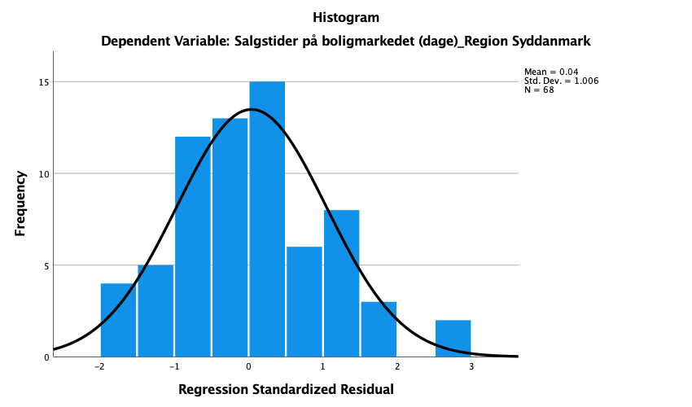

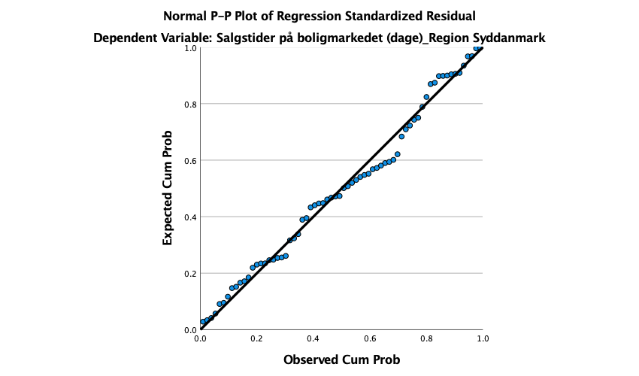

**Linearitet - scatterplot for y- og de signifikante y-variable**

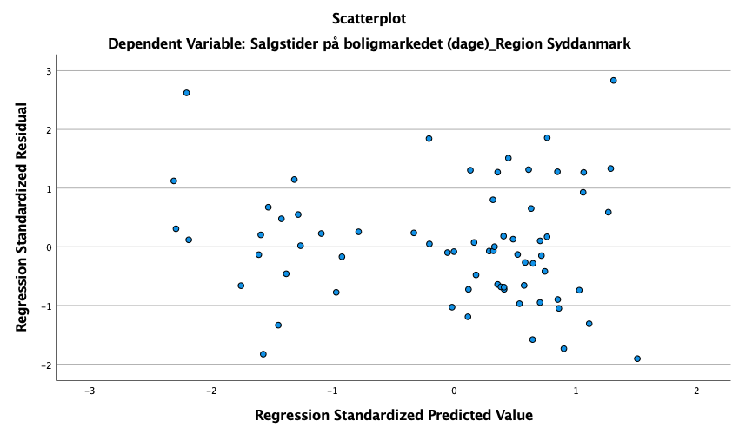

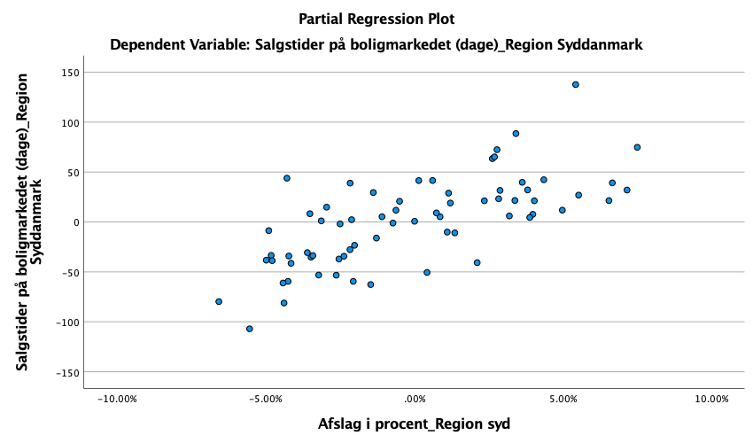

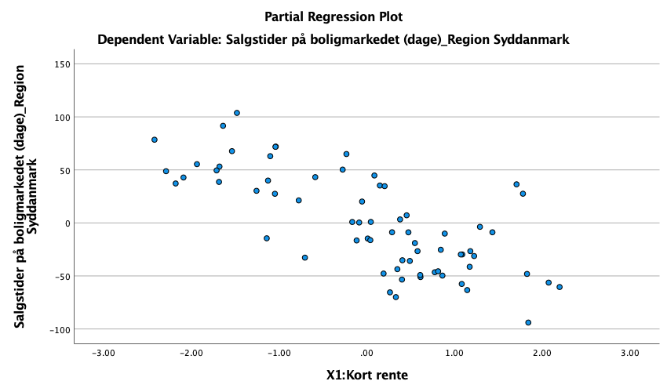

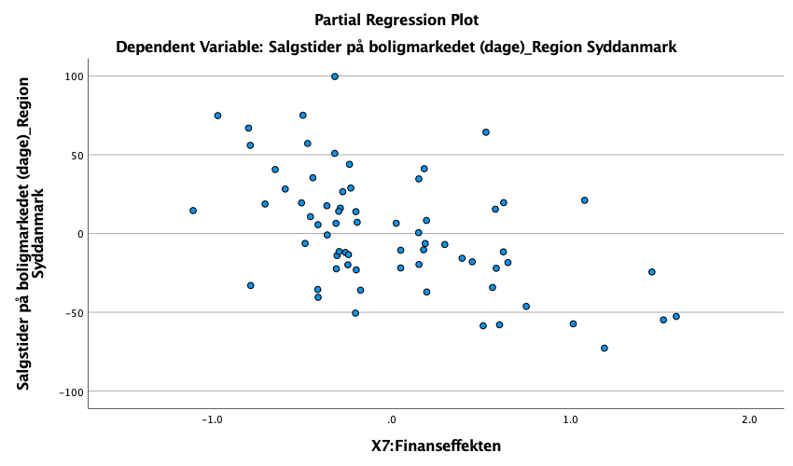

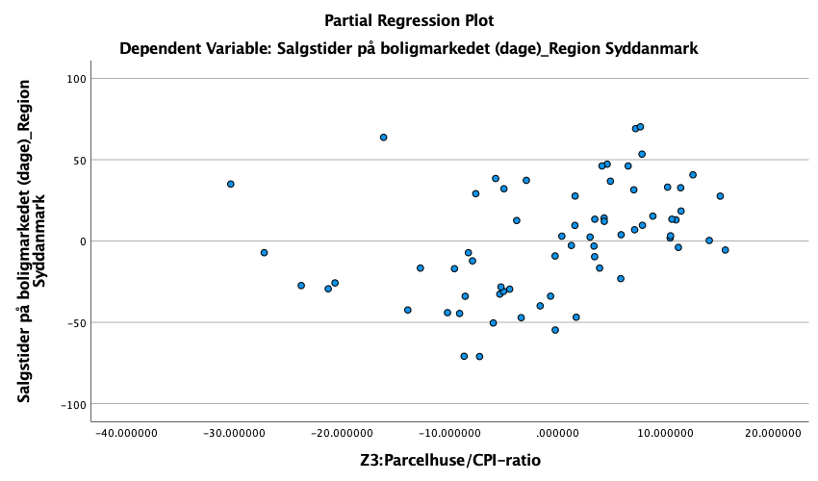

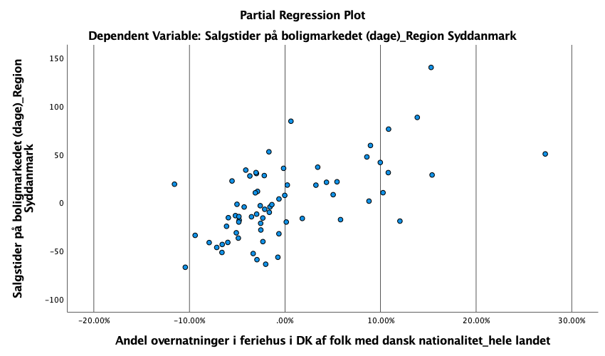

Normalitet

EXAMINE VARIABLES=Salgstiderpåboligmarkedetdage_RegionSyddanmark

/PLOT BOXPLOT HISTOGRAM NPPLOT

/COMPARE GROUPS

/STATISTICS DESCRIPTIVES

/CINTERVAL 95

/MISSING LISTWISE

/NOTOTAL.

**Explore**

|  |  |  |
| --- | --- | --- |
| **Notes** | | |
| Output Created | | 09-DEC-2021 12:48:22 |
| Comments | |  |
| Input | Active Dataset | DataSet1 |
| Filter | <none> |
| Weight | <none> |
| Split File | <none> |
| N of Rows in Working Data File | 68 |
| Missing Value Handling | Definition of Missing | User-defined missing values for dependent variables are treated as missing. |
| Cases Used | Statistics are based on cases with no missing values for any dependent variable or factor used. |
| Syntax | | EXAMINE VARIABLES=Salgstiderpåboligmarkedetdage_RegionSyddanmark  /PLOT BOXPLOT HISTOGRAM NPPLOT  /COMPARE GROUPS  /STATISTICS DESCRIPTIVES  /CINTERVAL 95  /MISSING LISTWISE  /NOTOTAL. |
| Resources | Processor Time | 00:00:00,62 |
| Elapsed Time | 00:00:00,00 |

|  |  |  |  |  |  |  |
| --- | --- | --- | --- | --- | --- | --- |
| **Case Processing Summary** | | | | | | |
|  | Cases | | | | | |
| Valid | | Missing | | Total | |
| N | Percent | N | Percent | N | Percent |
| Salgstider på boligmarkedet (dage)_Region Syddanmark | 68 | 100.0% | 0 | 0.0% | 68 | 100.0% |

|  |  |  |  |  |
| --- | --- | --- | --- | --- |
| **Descriptives** | | | | |
|  | | | Statistic | Std. Error |
| Salgstider på boligmarkedet (dage)_Region Syddanmark | Mean | | 280.15 | 10.948 |
| 95% Confidence Interval for Mean | Lower Bound | 258.30 |  |
| Upper Bound | 302.00 |  |
| 5% Trimmed Mean | | 281.49 |  |
| Median | | 301.00 |  |
| Variance | | 8149.888 |  |
| Std. Deviation | | 90.277 |  |
| Minimum | | 91 |  |
| Maximum | | 482 |  |
| Range | | 391 |  |
| Interquartile Range | | 135 |  |
| Skewness | | -.430 | .291 |
| Kurtosis | | -.410 | .574 |

|  |  |  |  |  |  |  |
| --- | --- | --- | --- | --- | --- | --- |
| **Tests of Normality** | | | | | | |
|  | Kolmogorov-Smirnova | | | Shapiro-Wilk | | |
| Statistic | df | Sig. | Statistic | df | Sig. |
| Salgstider på boligmarkedet (dage)_Region Syddanmark | .140 | 68 | .002 | .952 | 68 | .011 |

|  |
| --- |
| a. Lilliefors Significance Correction |

**Salgstider på boligmarkedet (dage)_Region Syddanmark**

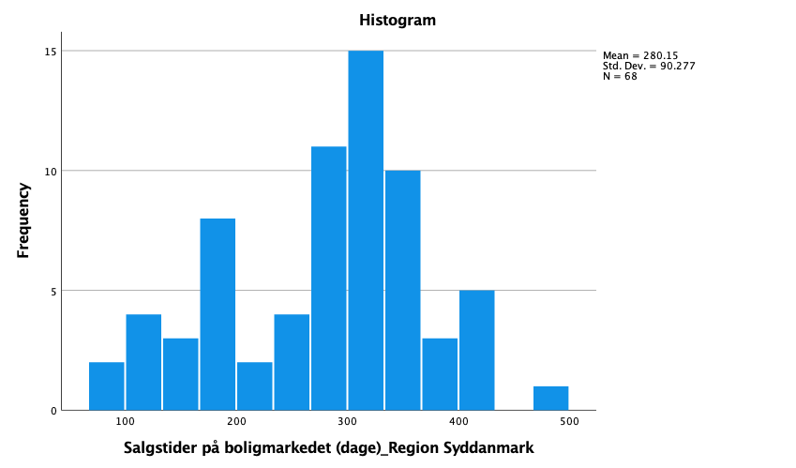

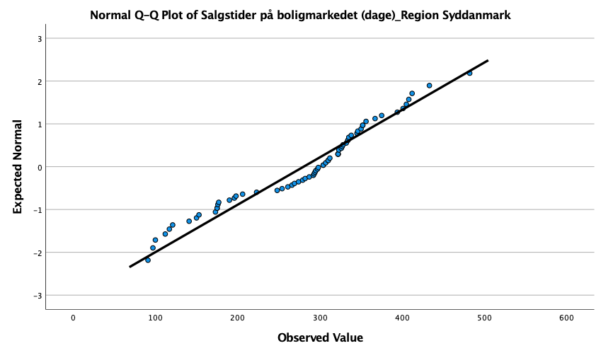

**Partielle residualplot (standardiserede residualer)**

GRAPH

/SCATTERPLOT(BIVAR)=Afslagiprocent_Regionsyd WITH ZRE_1

/MISSING=LISTWISE

/TITLE='Residualplot for Afslag i procent_Region syd'.

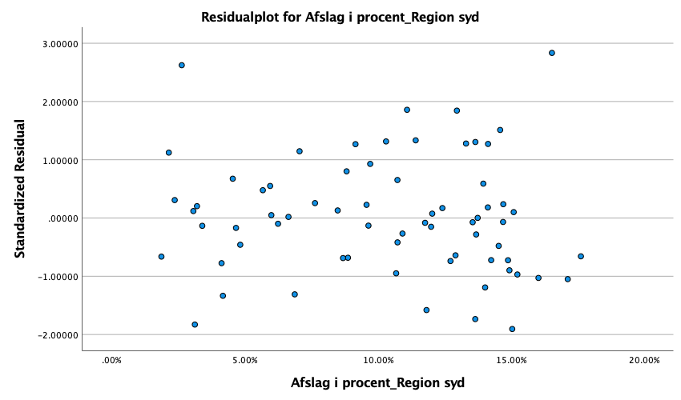

GRAPH

/SCATTERPLOT(BIVAR)=X1Kortrente WITH ZRE_1

/MISSING=LISTWISE

/TITLE='Residualplot for Afslag i procent_Region syd'.

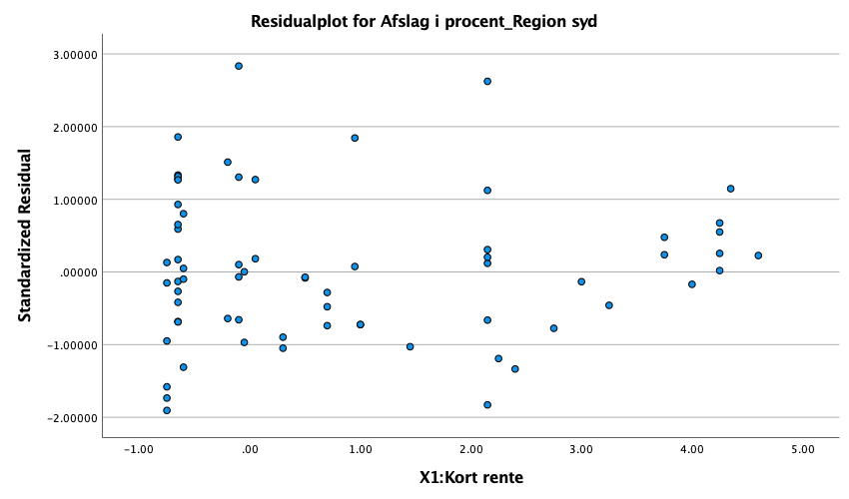

GRAPH

/SCATTERPLOT(BIVAR)=X7Finanseffekten WITH ZRE_1

/MISSING=LISTWISE

/TITLE='Residualplot for Afslag i procent_Region syd'.

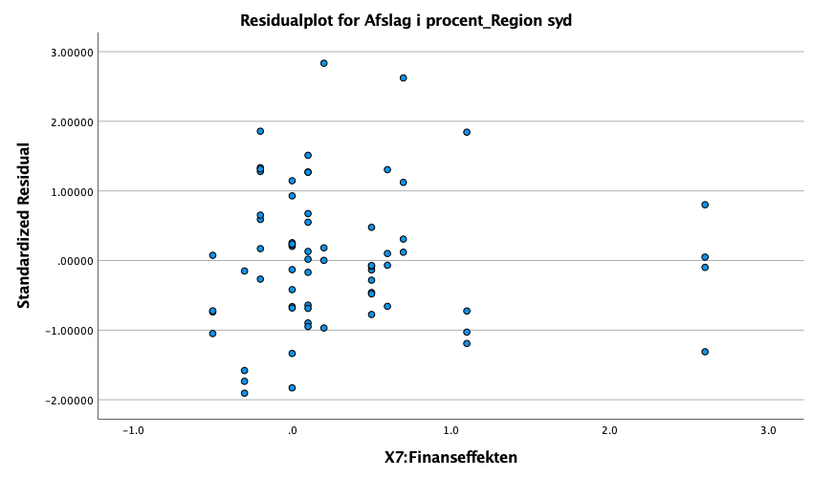

GRAPH

/SCATTERPLOT(BIVAR)=Z3ParcelhuseCPIratio WITH ZRE_1

/MISSING=LISTWISE

/TITLE='Residualplot for Afslag i procent_Region syd'.

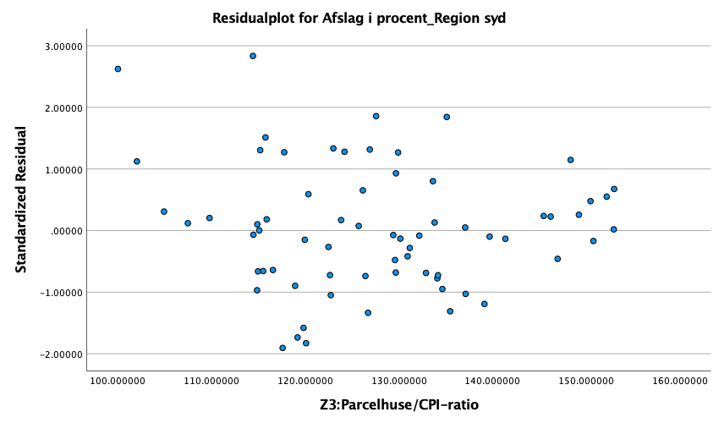

GRAPH

/SCATTERPLOT(BIVAR)=AndelovernatningeriferiehusiDKaffolkmeddansknationalitet_helelan WITH ZRE_1

/MISSING=LISTWISE

/TITLE='Residualplot for Afslag i procent_Region syd'.

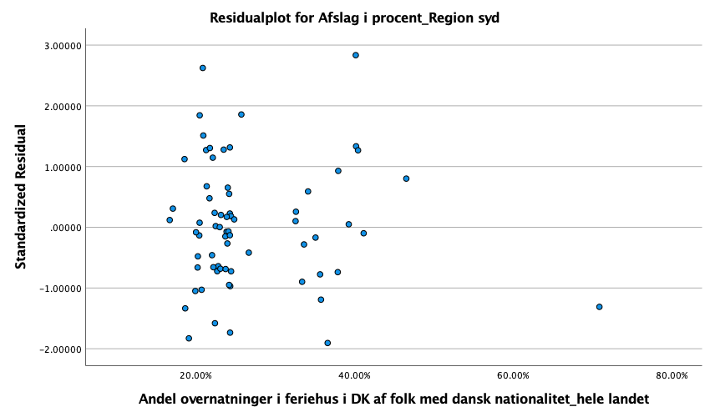

**Korrelationsmatrice for de uafhængige variable**

## Bilag 6 – SPSS analyseoutput: Forudsætningskontrol for model 2 - Realiseret handelspris per kvadratmeter for fritidshuse i region Syddanmark

**1. Modelestimation**

REGRESSION

/MISSING LISTWISE

/STATISTICS COEFF OUTS R ANOVA COLLIN TOL

/CRITERIA=PIN(.01) POUT(.051)

/NOORIGIN

/DEPENDENT Realiserethandelspriskvmpris_Regionsyd

/METHOD=BACKWARD Førsteudbudspriskvmpris_Regionsyd

Prisudviklingafrealiserethandelsprisiprocent_Regionsyd Boligertilsalgultimo_RegionSyddanmark

Solgteboliger_RegionSyddanmark Salgstiderpåboligmarkedetdage_RegionSyddanmark X3ØkonomiskvækstiBNP

X4Opsparingskvote X5Forbrugertillidsindikatorne X6Aktiekurs X7Finanseffekten Y1Udlånsaktivitet

Y2Pengepolitikken Z2PEEjerlejlighederratio Z3ParcelhuseCPIratio

AndelovernatningeriferiehusiDKaffolkmeddansknationalitet_helelan

Fuldtidsledigeipct.afarbejdsstyrkenefteralderområdetidogkøn_re

/RESIDUALS DURBIN NORMPROB(ZRESID)

/SAVE PRED ZPRED RESID ZRESID.

**Regression**

|  |  |  |
| --- | --- | --- |
| **Notes** | | |
| Output Created | | 15-DEC-2021 13:41:12 |
| Comments | |  |
| Input | Active Dataset | DataSet1 |
| Filter | <none> |
| Weight | <none> |
| Split File | <none> |
| N of Rows in Working Data File | 68 |
| Missing Value Handling | Definition of Missing | User-defined missing values are treated as missing. |
| Cases Used | Statistics are based on cases with no missing values for any variable used. |
| Syntax | | REGRESSION  /MISSING LISTWISE  /STATISTICS COEFF OUTS R ANOVA COLLIN TOL  /CRITERIA=PIN(.01) POUT(.051)  /NOORIGIN  /DEPENDENT Realiserethandelspriskvmpris_Regionsyd  /METHOD=BACKWARD Førsteudbudspriskvmpris_Regionsyd  Prisudviklingafrealiserethandelsprisiprocent_Regionsyd Boligertilsalgultimo_RegionSyddanmark  Solgteboliger_RegionSyddanmark Salgstiderpåboligmarkedetdage_RegionSyddanmark X3ØkonomiskvækstiBNP  X4Opsparingskvote X5Forbrugertillidsindikatorne X6Aktiekurs X7Finanseffekten Y1Udlånsaktivitet  Y2Pengepolitikken Z2PEEjerlejlighederratio Z3ParcelhuseCPIratio  AndelovernatningeriferiehusiDKaffolkmeddansknationalitet_helelan  Fuldtidsledigeipct.afarbejdsstyrkenefteralderområdetidogkøn_re  /RESIDUALS DURBIN NORMPROB(ZRESID)  /SAVE PRED ZPRED RESID ZRESID. |
| Resources | Processor Time | 00:00:00,44 |
| Elapsed Time | 00:00:00,00 |
| Memory Required | 18992 bytes |
| Additional Memory Required for Residual Plots | 56 bytes |
| Variables Created or Modified | PRE_1 | Unstandardized Predicted Value |
| RES_1 | Unstandardized Residual |
| ZPR_1 | Standardized Predicted Value |
| ZRE_1 | Standardized Residual |

|  |  |  |  |
| --- | --- | --- | --- |
| **Variables Entered/Removeda** | | | |
| Model | Variables Entered | Variables Removed | Method |
| 1 | Fuldtidsledige i pct. af arbejdsstyrken efter alder, område, tid og køn_region Syddanmark, X4: Opsparingskvote, X5: Forbrugertillidsindikatorne, X3:Økonomisk vækst i BNP, Y1: Udlånsaktivitet, Prisudvikling af realiseret handelspris (i procent)_Region syd, X7:Finanseffekten, Y2: Pengepolitikken, Første udbudspris(kvm pris)_Region syd, Boliger til salg, ultimo_Region Syddanmark, Andel overnatninger i feriehus i DK af folk med dansk nationalitet_hele landet, Solgte boliger_Region Syddanmark, Z2:P-E-Ejerlejligheder-ratio, Salgstider på boligmarkedet (dage)_Region Syddanmark, X6: Aktiekurs, Z3:Parcelhuse/CPI-ratiob | . | Enter |
| 2 | . | Andel overnatninger i feriehus i DK af folk med dansk nationalitet_hele landet | Backward (criterion: Probability of F-to-remove >= .051). |
| 3 | . | Z2:P-E-Ejerlejligheder-ratio | Backward (criterion: Probability of F-to-remove >= .051). |
| 4 | . | X5: Forbrugertillidsindikatorne | Backward (criterion: Probability of F-to-remove >= .051). |
| 5 | . | X3:Økonomisk vækst i BNP | Backward (criterion: Probability of F-to-remove >= .051). |
| 6 | . | Fuldtidsledige i pct. af arbejdsstyrken efter alder, område, tid og køn_region Syddanmark | Backward (criterion: Probability of F-to-remove >= .051). |
| 7 | . | X4: Opsparingskvote | Backward (criterion: Probability of F-to-remove >= .051). |
| 8 | . | X6: Aktiekurs | Backward (criterion: Probability of F-to-remove >= .051). |
| 9 | . | Y1: Udlånsaktivitet | Backward (criterion: Probability of F-to-remove >= .051). |
| 10 | . | X7:Finanseffekten | Backward (criterion: Probability of F-to-remove >= .051). |

|  |
| --- |
| a. Dependent Variable: Realiseret handelspris(kvm pris)_Region syd |
| b. All requested variables entered. |

|  |  |  |  |  |  |
| --- | --- | --- | --- | --- | --- |
| **Model Summaryk** | | | | | |
| Model | R | R Square | Adjusted R Square | Std. Error of the Estimate | Durbin-Watson |
| 1 | .993a | .986 | .981 | 210.021 |  |
| 2 | .993b | .986 | .982 | 207.952 |  |
| 3 | .993c | .986 | .982 | 205.955 |  |
| 4 | .993d | .986 | .983 | 204.040 |  |
| 5 | .993e | .986 | .983 | 203.883 |  |
| 6 | .993f | .985 | .982 | 206.398 |  |
| 7 | .992g | .984 | .982 | 208.969 |  |
| 8 | .992h | .983 | .981 | 214.006 |  |
| 9 | .991i | .983 | .981 | 215.133 |  |
| 10 | .991j | .982 | .980 | 217.652 | 1.255 |

|  |
| --- |
| a. Predictors: (Constant), Fuldtidsledige i pct. af arbejdsstyrken efter alder, område, tid og køn_region Syddanmark, X4: Opsparingskvote, X5: Forbrugertillidsindikatorne, X3:Økonomisk vækst i BNP, Y1: Udlånsaktivitet, Prisudvikling af realiseret handelspris (i procent)_Region syd, X7:Finanseffekten, Y2: Pengepolitikken, Første udbudspris(kvm pris)_Region syd, Boliger til salg, ultimo_Region Syddanmark, Andel overnatninger i feriehus i DK af folk med dansk nationalitet_hele landet, Solgte boliger_Region Syddanmark, Z2:P-E-Ejerlejligheder-ratio, Salgstider på boligmarkedet (dage)_Region Syddanmark, X6: Aktiekurs, Z3:Parcelhuse/CPI-ratio |
| b. Predictors: (Constant), Fuldtidsledige i pct. af arbejdsstyrken efter alder, område, tid og køn_region Syddanmark, X4: Opsparingskvote, X5: Forbrugertillidsindikatorne, X3:Økonomisk vækst i BNP, Y1: Udlånsaktivitet, Prisudvikling af realiseret handelspris (i procent)_Region syd, X7:Finanseffekten, Y2: Pengepolitikken, Første udbudspris(kvm pris)_Region syd, Boliger til salg, ultimo_Region Syddanmark, Solgte boliger_Region Syddanmark, Z2:P-E-Ejerlejligheder-ratio, Salgstider på boligmarkedet (dage)_Region Syddanmark, X6: Aktiekurs, Z3:Parcelhuse/CPI-ratio |
| c. Predictors: (Constant), Fuldtidsledige i pct. af arbejdsstyrken efter alder, område, tid og køn_region Syddanmark, X4: Opsparingskvote, X5: Forbrugertillidsindikatorne, X3:Økonomisk vækst i BNP, Y1: Udlånsaktivitet, Prisudvikling af realiseret handelspris (i procent)_Region syd, X7:Finanseffekten, Y2: Pengepolitikken, Første udbudspris(kvm pris)_Region syd, Boliger til salg, ultimo_Region Syddanmark, Solgte boliger_Region Syddanmark, Salgstider på boligmarkedet (dage)_Region Syddanmark, X6: Aktiekurs, Z3:Parcelhuse/CPI-ratio |
| d. Predictors: (Constant), Fuldtidsledige i pct. af arbejdsstyrken efter alder, område, tid og køn_region Syddanmark, X4: Opsparingskvote, X3:Økonomisk vækst i BNP, Y1: Udlånsaktivitet, Prisudvikling af realiseret handelspris (i procent)_Region syd, X7:Finanseffekten, Y2: Pengepolitikken, Første udbudspris(kvm pris)_Region syd, Boliger til salg, ultimo_Region Syddanmark, Solgte boliger_Region Syddanmark, Salgstider på boligmarkedet (dage)_Region Syddanmark, X6: Aktiekurs, Z3:Parcelhuse/CPI-ratio |
| e. Predictors: (Constant), Fuldtidsledige i pct. af arbejdsstyrken efter alder, område, tid og køn_region Syddanmark, X4: Opsparingskvote, Y1: Udlånsaktivitet, Prisudvikling af realiseret handelspris (i procent)_Region syd, X7:Finanseffekten, Y2: Pengepolitikken, Første udbudspris(kvm pris)_Region syd, Boliger til salg, ultimo_Region Syddanmark, Solgte boliger_Region Syddanmark, Salgstider på boligmarkedet (dage)_Region Syddanmark, X6: Aktiekurs, Z3:Parcelhuse/CPI-ratio |
| f. Predictors: (Constant), X4: Opsparingskvote, Y1: Udlånsaktivitet, Prisudvikling af realiseret handelspris (i procent)_Region syd, X7:Finanseffekten, Y2: Pengepolitikken, Første udbudspris(kvm pris)_Region syd, Boliger til salg, ultimo_Region Syddanmark, Solgte boliger_Region Syddanmark, Salgstider på boligmarkedet (dage)_Region Syddanmark, X6: Aktiekurs, Z3:Parcelhuse/CPI-ratio |
| g. Predictors: (Constant), Y1: Udlånsaktivitet, Prisudvikling af realiseret handelspris (i procent)_Region syd, X7:Finanseffekten, Y2: Pengepolitikken, Første udbudspris(kvm pris)_Region syd, Boliger til salg, ultimo_Region Syddanmark, Solgte boliger_Region Syddanmark, Salgstider på boligmarkedet (dage)_Region Syddanmark, X6: Aktiekurs, Z3:Parcelhuse/CPI-ratio |
| h. Predictors: (Constant), Y1: Udlånsaktivitet, Prisudvikling af realiseret handelspris (i procent)_Region syd, X7:Finanseffekten, Y2: Pengepolitikken, Første udbudspris(kvm pris)_Region syd, Boliger til salg, ultimo_Region Syddanmark, Solgte boliger_Region Syddanmark, Salgstider på boligmarkedet (dage)_Region Syddanmark, Z3:Parcelhuse/CPI-ratio |
| i. Predictors: (Constant), Prisudvikling af realiseret handelspris (i procent)_Region syd, X7:Finanseffekten, Y2: Pengepolitikken, Første udbudspris(kvm pris)_Region syd, Boliger til salg, ultimo_Region Syddanmark, Solgte boliger_Region Syddanmark, Salgstider på boligmarkedet (dage)_Region Syddanmark, Z3:Parcelhuse/CPI-ratio |
| j. Predictors: (Constant), Prisudvikling af realiseret handelspris (i procent)_Region syd, Y2: Pengepolitikken, Første udbudspris(kvm pris)_Region syd, Boliger til salg, ultimo_Region Syddanmark, Solgte boliger_Region Syddanmark, Salgstider på boligmarkedet (dage)_Region Syddanmark, Z3:Parcelhuse/CPI-ratio |
| k. Dependent Variable: Realiseret handelspris(kvm pris)_Region syd |

|  |  |  |  |  |  |  |
| --- | --- | --- | --- | --- | --- | --- |
| **ANOVAa** | | | | | | |
| Model | | Sum of Squares | df | Mean Square | F | Sig. |
| 1 | Regression | 154830834.196 | 16 | 9676927.137 | 219.387 | .000b |
| Residual | 2205442.521 | 50 | 44108.850 |  |  |
| Total | 157036276.716 | 66 |  |  |  |
| 2 | Regression | 154830831.254 | 15 | 10322055.417 | 238.693 | .000c |
| Residual | 2205445.463 | 51 | 43244.029 |  |  |
| Total | 157036276.716 | 66 |  |  |  |
| 3 | Regression | 154830572.822 | 14 | 11059326.630 | 260.726 | .000d |
| Residual | 2205703.894 | 52 | 42417.383 |  |  |
| Total | 157036276.716 | 66 |  |  |  |
| 4 | Regression | 154829759.112 | 13 | 11909981.470 | 286.075 | .000e |
| Residual | 2206517.605 | 53 | 41632.408 |  |  |
| Total | 157036276.716 | 66 |  |  |  |
| 5 | Regression | 154791597.441 | 12 | 12899299.787 | 310.317 | .000f |
| Residual | 2244679.275 | 54 | 41568.135 |  |  |
| Total | 157036276.716 | 66 |  |  |  |
| 6 | Regression | 154693268.724 | 11 | 14063024.429 | 330.117 | .000g |
| Residual | 2343007.993 | 55 | 42600.145 |  |  |
| Total | 157036276.716 | 66 |  |  |  |
| 7 | Regression | 154590865.622 | 10 | 15459086.562 | 354.014 | .000h |
| Residual | 2445411.094 | 56 | 43668.055 |  |  |
| Total | 157036276.716 | 66 |  |  |  |
| 8 | Regression | 154425769.338 | 9 | 17158418.815 | 374.651 | .000i |
| Residual | 2610507.379 | 57 | 45798.375 |  |  |
| Total | 157036276.716 | 66 |  |  |  |
| 9 | Regression | 154351908.580 | 8 | 19293988.573 | 416.877 | .000j |
| Residual | 2684368.136 | 58 | 46282.209 |  |  |
| Total | 157036276.716 | 66 |  |  |  |
| 10 | Regression | 154241315.733 | 7 | 22034473.676 | 465.135 | .000k |
| Residual | 2794960.984 | 59 | 47372.220 |  |  |
| Total | 157036276.716 | 66 |  |  |  |

|  |
| --- |
| a. Dependent Variable: Realiseret handelspris(kvm pris)_Region syd |
| b. Predictors: (Constant), Fuldtidsledige i pct. af arbejdsstyrken efter alder, område, tid og køn_region Syddanmark, X4: Opsparingskvote, X5: Forbrugertillidsindikatorne, X3:Økonomisk vækst i BNP, Y1: Udlånsaktivitet, Prisudvikling af realiseret handelspris (i procent)_Region syd, X7:Finanseffekten, Y2: Pengepolitikken, Første udbudspris(kvm pris)_Region syd, Boliger til salg, ultimo_Region Syddanmark, Andel overnatninger i feriehus i DK af folk med dansk nationalitet_hele landet, Solgte boliger_Region Syddanmark, Z2:P-E-Ejerlejligheder-ratio, Salgstider på boligmarkedet (dage)_Region Syddanmark, X6: Aktiekurs, Z3:Parcelhuse/CPI-ratio |
| c. Predictors: (Constant), Fuldtidsledige i pct. af arbejdsstyrken efter alder, område, tid og køn_region Syddanmark, X4: Opsparingskvote, X5: Forbrugertillidsindikatorne, X3:Økonomisk vækst i BNP, Y1: Udlånsaktivitet, Prisudvikling af realiseret handelspris (i procent)_Region syd, X7:Finanseffekten, Y2: Pengepolitikken, Første udbudspris(kvm pris)_Region syd, Boliger til salg, ultimo_Region Syddanmark, Solgte boliger_Region Syddanmark, Z2:P-E-Ejerlejligheder-ratio, Salgstider på boligmarkedet (dage)_Region Syddanmark, X6: Aktiekurs, Z3:Parcelhuse/CPI-ratio |
| d. Predictors: (Constant), Fuldtidsledige i pct. af arbejdsstyrken efter alder, område, tid og køn_region Syddanmark, X4: Opsparingskvote, X5: Forbrugertillidsindikatorne, X3:Økonomisk vækst i BNP, Y1: Udlånsaktivitet, Prisudvikling af realiseret handelspris (i procent)_Region syd, X7:Finanseffekten, Y2: Pengepolitikken, Første udbudspris(kvm pris)_Region syd, Boliger til salg, ultimo_Region Syddanmark, Solgte boliger_Region Syddanmark, Salgstider på boligmarkedet (dage)_Region Syddanmark, X6: Aktiekurs, Z3:Parcelhuse/CPI-ratio |
| e. Predictors: (Constant), Fuldtidsledige i pct. af arbejdsstyrken efter alder, område, tid og køn_region Syddanmark, X4: Opsparingskvote, X3:Økonomisk vækst i BNP, Y1: Udlånsaktivitet, Prisudvikling af realiseret handelspris (i procent)_Region syd, X7:Finanseffekten, Y2: Pengepolitikken, Første udbudspris(kvm pris)_Region syd, Boliger til salg, ultimo_Region Syddanmark, Solgte boliger_Region Syddanmark, Salgstider på boligmarkedet (dage)_Region Syddanmark, X6: Aktiekurs, Z3:Parcelhuse/CPI-ratio |
| f. Predictors: (Constant), Fuldtidsledige i pct. af arbejdsstyrken efter alder, område, tid og køn_region Syddanmark, X4: Opsparingskvote, Y1: Udlånsaktivitet, Prisudvikling af realiseret handelspris (i procent)_Region syd, X7:Finanseffekten, Y2: Pengepolitikken, Første udbudspris(kvm pris)_Region syd, Boliger til salg, ultimo_Region Syddanmark, Solgte boliger_Region Syddanmark, Salgstider på boligmarkedet (dage)_Region Syddanmark, X6: Aktiekurs, Z3:Parcelhuse/CPI-ratio |
| g. Predictors: (Constant), X4: Opsparingskvote, Y1: Udlånsaktivitet, Prisudvikling af realiseret handelspris (i procent)_Region syd, X7:Finanseffekten, Y2: Pengepolitikken, Første udbudspris(kvm pris)_Region syd, Boliger til salg, ultimo_Region Syddanmark, Solgte boliger_Region Syddanmark, Salgstider på boligmarkedet (dage)_Region Syddanmark, X6: Aktiekurs, Z3:Parcelhuse/CPI-ratio |
| h. Predictors: (Constant), Y1: Udlånsaktivitet, Prisudvikling af realiseret handelspris (i procent)_Region syd, X7:Finanseffekten, Y2: Pengepolitikken, Første udbudspris(kvm pris)_Region syd, Boliger til salg, ultimo_Region Syddanmark, Solgte boliger_Region Syddanmark, Salgstider på boligmarkedet (dage)_Region Syddanmark, X6: Aktiekurs, Z3:Parcelhuse/CPI-ratio |
| i. Predictors: (Constant), Y1: Udlånsaktivitet, Prisudvikling af realiseret handelspris (i procent)_Region syd, X7:Finanseffekten, Y2: Pengepolitikken, Første udbudspris(kvm pris)_Region syd, Boliger til salg, ultimo_Region Syddanmark, Solgte boliger_Region Syddanmark, Salgstider på boligmarkedet (dage)_Region Syddanmark, Z3:Parcelhuse/CPI-ratio |
| j. Predictors: (Constant), Prisudvikling af realiseret handelspris (i procent)_Region syd, X7:Finanseffekten, Y2: Pengepolitikken, Første udbudspris(kvm pris)_Region syd, Boliger til salg, ultimo_Region Syddanmark, Solgte boliger_Region Syddanmark, Salgstider på boligmarkedet (dage)_Region Syddanmark, Z3:Parcelhuse/CPI-ratio |
| k. Predictors: (Constant), Prisudvikling af realiseret handelspris (i procent)_Region syd, Y2: Pengepolitikken, Første udbudspris(kvm pris)_Region syd, Boliger til salg, ultimo_Region Syddanmark, Solgte boliger_Region Syddanmark, Salgstider på boligmarkedet (dage)_Region Syddanmark, Z3:Parcelhuse/CPI-ratio |

|  |  |  |  |  |  |  |  |  |
| --- | --- | --- | --- | --- | --- | --- | --- | --- |
| **Coefficientsa** | | | | | | | | |
| Model | | Unstandardized Coefficients | | Standardized Coefficients | t | Sig. | Collinearity Statistics | |
| B | Std. Error | Beta | Tolerance | VIF |
| 1 | (Constant) | -331.967 | 790.001 |  | -.420 | .676 |  |  |
| Første udbudspris(kvm pris)_Region syd | .672 | .043 | .850 | 15.540 | .000 | .094 | 10.656 |
| Prisudvikling af realiseret handelspris (i procent)_Region syd | 29.732 | 6.983 | .096 | 4.258 | .000 | .551 | 1.814 |
| Boliger til salg, ultimo_Region Syddanmark | -.283 | .145 | -.110 | -1.948 | .057 | .089 | 11.254 |
| Solgte boliger_Region Syddanmark | 1.299 | .528 | .086 | 2.461 | .017 | .229 | 4.373 |
| Salgstider på boligmarkedet (dage)_Region Syddanmark | -3.029 | .848 | -.177 | -3.572 | .001 | .115 | 8.726 |
| X3:Økonomisk vækst i BNP | -6.837 | 10.663 | -.018 | -.641 | .524 | .370 | 2.705 |
| X4: Opsparingskvote | -22.273 | 14.109 | -.059 | -1.579 | .121 | .202 | 4.962 |
| X5: Forbrugertillidsindikatorne | -1.153 | 7.516 | -.004 | -.153 | .879 | .333 | 3.007 |
| X6: Aktiekurs | .593 | .269 | .121 | 2.200 | .032 | .093 | 10.802 |
| X7:Finanseffekten | -153.354 | 67.681 | -.070 | -2.266 | .028 | .296 | 3.373 |
| Y1: Udlånsaktivitet | -1.606 | 1.116 | -.032 | -1.439 | .156 | .576 | 1.736 |
| Y2: Pengepolitikken | -25.065 | 12.282 | -.048 | -2.041 | .047 | .499 | 2.003 |
| Z2:P-E-Ejerlejligheder-ratio | 9.560 | 126.270 | .005 | .076 | .940 | .068 | 14.658 |
| Z3:Parcelhuse/CPI-ratio | 39.646 | 10.017 | .320 | 3.958 | .000 | .043 | 23.284 |
| Andel overnatninger i feriehus i DK af folk med dansk nationalitet_hele landet | -.060 | 7.353 | .000 | -.008 | .994 | .156 | 6.409 |
| Fuldtidsledige i pct. af arbejdsstyrken efter alder, område, tid og køn_region Syddanmark | 72.675 | 57.182 | .056 | 1.271 | .210 | .146 | 6.840 |
| 2 | (Constant) | -330.557 | 763.309 |  | -.433 | .667 |  |  |
| Første udbudspris(kvm pris)_Region syd | .672 | .040 | .850 | 16.613 | .000 | .105 | 9.514 |
| Prisudvikling af realiseret handelspris (i procent)_Region syd | 29.730 | 6.908 | .096 | 4.304 | .000 | .552 | 1.811 |
| Boliger til salg, ultimo_Region Syddanmark | -.283 | .144 | -.110 | -1.968 | .055 | .089 | 11.253 |
| Solgte boliger_Region Syddanmark | 1.298 | .511 | .086 | 2.539 | .014 | .239 | 4.184 |
| Salgstider på boligmarkedet (dage)_Region Syddanmark | -3.032 | .794 | -.177 | -3.820 | .000 | .128 | 7.797 |
| X3:Økonomisk vækst i BNP | -6.773 | 7.158 | -.018 | -.946 | .349 | .804 | 1.243 |
| X4: Opsparingskvote | -22.231 | 12.984 | -.059 | -1.712 | .093 | .233 | 4.287 |
| X5: Forbrugertillidsindikatorne | -1.144 | 7.351 | -.004 | -.156 | .877 | .341 | 2.934 |
| X6: Aktiekurs | .592 | .243 | .121 | 2.435 | .018 | .112 | 8.968 |
| X7:Finanseffekten | -153.531 | 63.478 | -.070 | -2.419 | .019 | .330 | 3.026 |
| Y1: Udlånsaktivitet | -1.605 | 1.085 | -.032 | -1.479 | .145 | .598 | 1.672 |
| Y2: Pengepolitikken | -25.066 | 12.160 | -.048 | -2.061 | .044 | .499 | 2.002 |
| Z2:P-E-Ejerlejligheder-ratio | 9.638 | 124.668 | .005 | .077 | .939 | .069 | 14.574 |
| Z3:Parcelhuse/CPI-ratio | 39.616 | 9.256 | .320 | 4.280 | .000 | .049 | 20.279 |
| Fuldtidsledige i pct. af arbejdsstyrken efter alder, område, tid og køn_region Syddanmark | 72.502 | 52.568 | .056 | 1.379 | .174 | .170 | 5.896 |
| 3 | (Constant) | -303.124 | 669.319 |  | -.453 | .653 |  |  |
| Første udbudspris(kvm pris)_Region syd | .671 | .037 | .849 | 18.225 | .000 | .125 | 8.030 |
| Prisudvikling af realiseret handelspris (i procent)_Region syd | 29.768 | 6.824 | .096 | 4.362 | .000 | .555 | 1.801 |
| Boliger til salg, ultimo_Region Syddanmark | -.284 | .142 | -.110 | -2.008 | .050 | .090 | 11.113 |
| Solgte boliger_Region Syddanmark | 1.299 | .506 | .086 | 2.568 | .013 | .239 | 4.179 |
| Salgstider på boligmarkedet (dage)_Region Syddanmark | -3.032 | .786 | -.177 | -3.857 | .000 | .128 | 7.796 |
| X3:Økonomisk vækst i BNP | -6.751 | 7.084 | -.017 | -.953 | .345 | .806 | 1.241 |
| X4: Opsparingskvote | -21.911 | 12.190 | -.058 | -1.797 | .078 | .260 | 3.852 |
| X5: Forbrugertillidsindikatorne | -.944 | 6.813 | -.004 | -.139 | .890 | .389 | 2.570 |
| X6: Aktiekurs | .596 | .234 | .122 | 2.543 | .014 | .118 | 8.506 |
| X7:Finanseffekten | -154.227 | 62.232 | -.070 | -2.478 | .016 | .337 | 2.965 |
| Y1: Udlånsaktivitet | -1.599 | 1.072 | -.032 | -1.492 | .142 | .601 | 1.663 |
| Y2: Pengepolitikken | -25.205 | 11.910 | -.049 | -2.116 | .039 | .511 | 1.958 |
| Z3:Parcelhuse/CPI-ratio | 40.132 | 6.361 | .324 | 6.309 | .000 | .102 | 9.764 |
| Fuldtidsledige i pct. af arbejdsstyrken efter alder, område, tid og køn_region Syddanmark | 71.411 | 50.152 | .055 | 1.424 | .160 | .183 | 5.471 |
| 4 | (Constant) | -292.746 | 658.929 |  | -.444 | .659 |  |  |
| Første udbudspris(kvm pris)_Region syd | .674 | .031 | .852 | 21.893 | .000 | .175 | 5.716 |
| Prisudvikling af realiseret handelspris (i procent)_Region syd | 29.360 | 6.098 | .095 | 4.814 | .000 | .682 | 1.466 |
| Boliger til salg, ultimo_Region Syddanmark | -.291 | .132 | -.113 | -2.201 | .032 | .101 | 9.863 |
| Solgte boliger_Region Syddanmark | 1.315 | .488 | .087 | 2.695 | .009 | .252 | 3.963 |
| Salgstider på boligmarkedet (dage)_Region Syddanmark | -2.994 | .731 | -.175 | -4.097 | .000 | .146 | 6.867 |
| X3:Økonomisk vækst i BNP | -6.714 | 7.013 | -.017 | -.957 | .343 | .807 | 1.240 |
| X4: Opsparingskvote | -21.767 | 12.033 | -.058 | -1.809 | .076 | .261 | 3.824 |
| X6: Aktiekurs | .586 | .221 | .120 | 2.656 | .010 | .130 | 7.676 |
| X7:Finanseffekten | -152.089 | 59.728 | -.069 | -2.546 | .014 | .359 | 2.783 |
| Y1: Udlånsaktivitet | -1.618 | 1.052 | -.032 | -1.538 | .130 | .612 | 1.634 |
| Y2: Pengepolitikken | -25.132 | 11.787 | -.049 | -2.132 | .038 | .512 | 1.954 |
| Z3:Parcelhuse/CPI-ratio | 39.757 | 5.703 | .321 | 6.971 | .000 | .125 | 7.997 |
| Fuldtidsledige i pct. af arbejdsstyrken efter alder, område, tid og køn_region Syddanmark | 68.623 | 45.510 | .053 | 1.508 | .138 | .218 | 4.590 |
| 5 | (Constant) | -297.531 | 658.401 |  | -.452 | .653 |  |  |
| Første udbudspris(kvm pris)_Region syd | .671 | .031 | .849 | 21.922 | .000 | .177 | 5.661 |
| Prisudvikling af realiseret handelspris (i procent)_Region syd | 29.944 | 6.063 | .097 | 4.939 | .000 | .689 | 1.451 |
| Boliger til salg, ultimo_Region Syddanmark | -.309 | .131 | -.119 | -2.363 | .022 | .103 | 9.664 |
| Solgte boliger_Region Syddanmark | 1.284 | .487 | .085 | 2.638 | .011 | .253 | 3.945 |
| Salgstider på boligmarkedet (dage)_Region Syddanmark | -2.779 | .695 | -.162 | -3.999 | .000 | .161 | 6.218 |
| X4: Opsparingskvote | -22.791 | 11.976 | -.060 | -1.903 | .062 | .264 | 3.794 |
| X6: Aktiekurs | .588 | .220 | .120 | 2.666 | .010 | .130 | 7.675 |
| X7:Finanseffekten | -155.028 | 59.603 | -.071 | -2.601 | .012 | .360 | 2.776 |
| Y1: Udlånsaktivitet | -1.694 | 1.049 | -.034 | -1.615 | .112 | .615 | 1.625 |
| Y2: Pengepolitikken | -22.645 | 11.488 | -.044 | -1.971 | .054 | .538 | 1.859 |
| Z3:Parcelhuse/CPI-ratio | 40.076 | 5.689 | .324 | 7.045 | .000 | .125 | 7.969 |
| Fuldtidsledige i pct. af arbejdsstyrken efter alder, område, tid og køn_region Syddanmark | 69.910 | 45.455 | .054 | 1.538 | .130 | .218 | 4.586 |
| 6 | (Constant) | 527.626 | 386.351 |  | 1.366 | .178 |  |  |
| Første udbudspris(kvm pris)_Region syd | .693 | .027 | .877 | 25.439 | .000 | .228 | 4.380 |
| Prisudvikling af realiseret handelspris (i procent)_Region syd | 28.726 | 6.085 | .093 | 4.721 | .000 | .701 | 1.426 |
| Boliger til salg, ultimo_Region Syddanmark | -.405 | .116 | -.157 | -3.494 | .001 | .135 | 7.432 |
| Solgte boliger_Region Syddanmark | 1.219 | .491 | .081 | 2.485 | .016 | .255 | 3.916 |
| Salgstider på boligmarkedet (dage)_Region Syddanmark | -2.360 | .647 | -.138 | -3.647 | .001 | .190 | 5.260 |
| X4: Opsparingskvote | -18.205 | 11.742 | -.048 | -1.550 | .127 | .281 | 3.559 |
| X6: Aktiekurs | .490 | .214 | .100 | 2.294 | .026 | .142 | 7.044 |
| X7:Finanseffekten | -133.588 | 58.665 | -.061 | -2.277 | .027 | .381 | 2.624 |
| Y1: Udlånsaktivitet | -1.876 | 1.055 | -.037 | -1.778 | .081 | .623 | 1.604 |
| Y2: Pengepolitikken | -26.760 | 11.310 | -.052 | -2.366 | .022 | .569 | 1.759 |
| Z3:Parcelhuse/CPI-ratio | 33.725 | 3.961 | .272 | 8.513 | .000 | .265 | 3.771 |
| 7 | (Constant) | 685.953 | 377.252 |  | 1.818 | .074 |  |  |
| Første udbudspris(kvm pris)_Region syd | .696 | .028 | .881 | 25.303 | .000 | .230 | 4.357 |
| Prisudvikling af realiseret handelspris (i procent)_Region syd | 29.176 | 6.154 | .094 | 4.741 | .000 | .703 | 1.423 |
| Boliger til salg, ultimo_Region Syddanmark | -.413 | .117 | -.160 | -3.518 | .001 | .135 | 7.419 |
| Solgte boliger_Region Syddanmark | 1.092 | .490 | .073 | 2.229 | .030 | .263 | 3.805 |
| Salgstider på boligmarkedet (dage)_Region Syddanmark | -2.732 | .608 | -.159 | -4.490 | .000 | .220 | 4.537 |
| X6: Aktiekurs | .407 | .209 | .083 | 1.944 | .057 | .151 | 6.602 |
| X7:Finanseffekten | -138.941 | 59.292 | -.063 | -2.343 | .023 | .382 | 2.615 |
| Y1: Udlånsaktivitet | -2.064 | 1.061 | -.041 | -1.946 | .057 | .632 | 1.583 |
| Y2: Pengepolitikken | -26.160 | 11.445 | -.051 | -2.286 | .026 | .569 | 1.756 |
| Z3:Parcelhuse/CPI-ratio | 33.510 | 4.008 | .271 | 8.360 | .000 | .266 | 3.766 |
| 8 | (Constant) | 469.942 | 369.213 |  | 1.273 | .208 |  |  |
| Første udbudspris(kvm pris)_Region syd | .668 | .024 | .845 | 27.935 | .000 | .319 | 3.137 |
| Prisudvikling af realiseret handelspris (i procent)_Region syd | 28.651 | 6.296 | .093 | 4.551 | .000 | .704 | 1.420 |
| Boliger til salg, ultimo_Region Syddanmark | -.299 | .104 | -.116 | -2.870 | .006 | .180 | 5.563 |
| Solgte boliger_Region Syddanmark | 1.586 | .429 | .105 | 3.697 | .000 | .359 | 2.782 |
| Salgstider på boligmarkedet (dage)_Region Syddanmark | -2.253 | .570 | -.132 | -3.954 | .000 | .263 | 3.795 |
| X7:Finanseffekten | -103.118 | 57.716 | -.047 | -1.787 | .079 | .423 | 2.362 |
| Y1: Udlånsaktivitet | -1.275 | 1.004 | -.025 | -1.270 | .209 | .740 | 1.351 |
| Y2: Pengepolitikken | -32.705 | 11.202 | -.063 | -2.919 | .005 | .623 | 1.605 |
| Z3:Parcelhuse/CPI-ratio | 37.466 | 3.537 | .302 | 10.593 | .000 | .358 | 2.796 |
| 9 | (Constant) | 333.268 | 355.040 |  | .939 | .352 |  |  |
| Første udbudspris(kvm pris)_Region syd | .666 | .024 | .842 | 27.775 | .000 | .321 | 3.118 |
| Prisudvikling af realiseret handelspris (i procent)_Region syd | 29.883 | 6.254 | .097 | 4.779 | .000 | .721 | 1.386 |
| Boliger til salg, ultimo_Region Syddanmark | -.266 | .101 | -.103 | -2.623 | .011 | .192 | 5.217 |
| Solgte boliger_Region Syddanmark | 1.366 | .395 | .091 | 3.462 | .001 | .429 | 2.330 |
| Salgstider på boligmarkedet (dage)_Region Syddanmark | -2.321 | .570 | -.135 | -4.069 | .000 | .266 | 3.762 |
| X7:Finanseffekten | -87.674 | 56.717 | -.040 | -1.546 | .128 | .443 | 2.257 |
| Y2: Pengepolitikken | -34.000 | 11.214 | -.066 | -3.032 | .004 | .628 | 1.591 |
| Z3:Parcelhuse/CPI-ratio | 38.100 | 3.520 | .308 | 10.825 | .000 | .365 | 2.740 |
| 10 | (Constant) | 300.785 | 358.567 |  | .839 | .405 |  |  |
| Første udbudspris(kvm pris)_Region syd | .655 | .023 | .828 | 28.270 | .000 | .352 | 2.844 |
| Prisudvikling af realiseret handelspris (i procent)_Region syd | 32.194 | 6.144 | .104 | 5.240 | .000 | .765 | 1.307 |
| Boliger til salg, ultimo_Region Syddanmark | -.190 | .090 | -.073 | -2.117 | .038 | .251 | 3.985 |
| Solgte boliger_Region Syddanmark | 1.008 | .323 | .067 | 3.119 | .003 | .655 | 1.528 |
| Salgstider på boligmarkedet (dage)_Region Syddanmark | -2.549 | .557 | -.149 | -4.575 | .000 | .285 | 3.509 |
| Y2: Pengepolitikken | -40.886 | 10.412 | -.079 | -3.927 | .000 | .746 | 1.340 |
| Z3:Parcelhuse/CPI-ratio | 39.763 | 3.391 | .321 | 11.727 | .000 | .403 | 2.484 |

|  |
| --- |
| a. Dependent Variable: Realiseret handelspris(kvm pris)_Region syd |

|  |  |  |  |  |  |  |  |  |  |  |  |  |  |  |  |  |  |  |  |  |
| --- | --- | --- | --- | --- | --- | --- | --- | --- | --- | --- | --- | --- | --- | --- | --- | --- | --- | --- | --- | --- |
| **Collinearity Diagnosticsa** | | | | | | | | | | | | | | | | | | | | |
| Model | Dimension | Eigenvalue | Condition Index | Variance Proportions | | | | | | | | | | | | | | | | |
| (Constant) | Første udbudspris(kvm pris)_Region syd | Prisudvikling af realiseret handelspris (i procent)_Region syd | Boliger til salg, ultimo_Region Syddanmark | Solgte boliger_Region Syddanmark | Salgstider på boligmarkedet (dage)_Region Syddanmark | X3:Økonomisk vækst i BNP | X4: Opsparingskvote | X5: Forbrugertillidsindikatorne | X6: Aktiekurs | X7:Finanseffekten | Y1: Udlånsaktivitet | Y2: Pengepolitikken | Z2:P-E-Ejerlejligheder-ratio | Z3:Parcelhuse/CPI-ratio | Andel overnatninger i feriehus i DK af folk med dansk nationalitet_hele landet | Fuldtidsledige i pct. af arbejdsstyrken efter alder, område, tid og køn_region Syddanmark |
| 1 | 1 | 11.220 | 1.000 | .00 | .00 | .00 | .00 | .00 | .00 | .00 | .00 | .00 | .00 | .00 | .00 | .00 | .00 | .00 | .00 | .00 |
| 2 | 1.495 | 2.740 | .00 | .00 | .07 | .00 | .00 | .00 | .02 | .00 | .06 | .00 | .03 | .00 | .05 | .00 | .00 | .00 | .00 |
| 3 | 1.055 | 3.261 | .00 | .00 | .21 | .00 | .00 | .00 | .03 | .05 | .00 | .00 | .02 | .00 | .02 | .00 | .00 | .00 | .00 |
| 4 | 1.012 | 3.330 | .00 | .00 | .03 | .00 | .00 | .00 | .19 | .00 | .01 | .00 | .07 | .00 | .00 | .00 | .00 | .00 | .00 |
| 5 | .949 | 3.439 | .00 | .00 | .06 | .00 | .00 | .00 | .09 | .08 | .01 | .00 | .02 | .00 | .00 | .00 | .00 | .00 | .00 |
| 6 | .496 | 4.755 | .00 | .00 | .23 | .00 | .00 | .00 | .00 | .01 | .29 | .00 | .07 | .00 | .01 | .00 | .00 | .00 | .00 |
| 7 | .392 | 5.352 | .00 | .00 | .04 | .00 | .00 | .00 | .03 | .03 | .04 | .00 | .07 | .00 | .60 | .00 | .00 | .00 | .00 |
| 8 | .153 | 8.567 | .00 | .00 | .03 | .01 | .05 | .00 | .02 | .00 | .06 | .00 | .12 | .16 | .00 | .00 | .00 | .00 | .01 |
| 9 | .098 | 10.702 | .00 | .00 | .00 | .00 | .04 | .00 | .01 | .12 | .00 | .03 | .00 | .26 | .00 | .00 | .00 | .01 | .02 |
| 10 | .049 | 15.147 | .00 | .00 | .04 | .03 | .07 | .02 | .00 | .26 | .00 | .07 | .09 | .24 | .00 | .00 | .00 | .00 | .00 |
| 11 | .035 | 17.797 | .00 | .00 | .04 | .00 | .40 | .00 | .01 | .06 | .00 | .00 | .22 | .01 | .16 | .00 | .00 | .01 | .06 |
| 12 | .025 | 21.117 | .00 | .00 | .05 | .09 | .23 | .01 | .33 | .00 | .01 | .02 | .19 | .00 | .03 | .00 | .00 | .30 | .00 |
| 13 | .011 | 31.807 | .00 | .00 | .02 | .04 | .11 | .12 | .11 | .01 | .12 | .73 | .04 | .19 | .09 | .00 | .00 | .16 | .11 |
| 14 | .007 | 39.883 | .00 | .00 | .01 | .30 | .06 | .84 | .08 | .13 | .01 | .01 | .02 | .06 | .01 | .00 | .00 | .36 | .00 |
| 15 | .003 | 65.273 | .10 | .18 | .05 | .07 | .04 | .00 | .00 | .00 | .18 | .06 | .04 | .00 | .01 | .05 | .00 | .00 | .00 |
| 16 | .001 | 129.549 | .88 | .05 | .03 | .32 | .00 | .02 | .03 | .24 | .20 | .00 | .01 | .03 | .01 | .41 | .00 | .05 | .64 |
| 17 | .000 | 212.080 | .01 | .76 | .11 | .15 | .00 | .00 | .04 | .00 | .01 | .09 | .00 | .03 | .01 | .53 | .99 | .11 | .14 |
| 2 | 1 | 10.301 | 1.000 | .00 | .00 | .00 | .00 | .00 | .00 | .00 | .00 | .00 | .00 | .00 | .00 | .00 | .00 | .00 |  | .00 |
| 2 | 1.463 | 2.654 | .00 | .00 | .07 | .00 | .00 | .00 | .04 | .00 | .06 | .00 | .03 | .00 | .05 | .00 | .00 |  | .00 |
| 3 | 1.049 | 3.134 | .00 | .00 | .21 | .00 | .00 | .00 | .02 | .06 | .00 | .00 | .03 | .00 | .02 | .00 | .00 |  | .00 |
| 4 | 1.003 | 3.205 | .00 | .00 | .01 | .00 | .00 | .00 | .40 | .02 | .00 | .00 | .07 | .00 | .00 | .00 | .00 |  | .00 |
| 5 | .943 | 3.305 | .00 | .00 | .06 | .00 | .00 | .00 | .30 | .08 | .01 | .00 | .01 | .00 | .00 | .00 | .00 |  | .00 |
| 6 | .496 | 4.558 | .00 | .00 | .23 | .00 | .00 | .00 | .00 | .01 | .30 | .00 | .08 | .00 | .01 | .00 | .00 |  | .00 |
| 7 | .389 | 5.145 | .00 | .00 | .04 | .00 | .00 | .00 | .07 | .03 | .04 | .00 | .08 | .00 | .60 | .00 | .00 |  | .00 |
| 8 | .153 | 8.215 | .00 | .00 | .03 | .01 | .05 | .01 | .04 | .01 | .06 | .00 | .14 | .16 | .00 | .00 | .00 |  | .01 |
| 9 | .093 | 10.528 | .00 | .00 | .01 | .00 | .05 | .00 | .00 | .15 | .00 | .04 | .00 | .29 | .00 | .00 | .00 |  | .02 |
| 10 | .049 | 14.526 | .00 | .00 | .04 | .02 | .08 | .02 | .00 | .29 | .00 | .08 | .08 | .27 | .00 | .00 | .00 |  | .00 |
| 11 | .035 | 17.149 | .00 | .00 | .06 | .00 | .51 | .00 | .00 | .08 | .00 | .00 | .18 | .02 | .14 | .00 | .00 |  | .07 |
| 12 | .015 | 26.249 | .00 | .00 | .03 | .24 | .17 | .01 | .04 | .03 | .07 | .50 | .22 | .12 | .14 | .00 | .00 |  | .07 |
| 13 | .009 | 33.897 | .00 | .00 | .01 | .11 | .09 | .87 | .08 | .04 | .08 | .27 | .01 | .01 | .01 | .00 | .00 |  | .06 |
| 14 | .003 | 62.538 | .10 | .20 | .05 | .07 | .04 | .00 | .00 | .00 | .19 | .07 | .04 | .00 | .01 | .06 | .01 |  | .00 |
| 15 | .001 | 120.790 | .89 | .08 | .04 | .40 | .00 | .06 | .00 | .20 | .19 | .00 | .00 | .06 | .00 | .33 | .01 |  | .69 |
| 16 | .000 | 192.057 | .00 | .72 | .10 | .14 | .00 | .03 | .00 | .01 | .00 | .03 | .01 | .07 | .02 | .61 | .98 |  | .06 |
| 3 | 1 | 9.338 | 1.000 | .00 | .00 | .00 | .00 | .00 | .00 | .00 | .00 | .00 | .00 | .00 | .00 | .00 |  | .00 |  | .00 |
| 2 | 1.461 | 2.528 | .00 | .00 | .07 | .00 | .00 | .00 | .04 | .00 | .07 | .00 | .04 | .00 | .05 |  | .00 |  | .00 |
| 3 | 1.044 | 2.991 | .00 | .00 | .23 | .00 | .00 | .00 | .01 | .05 | .00 | .00 | .05 | .00 | .02 |  | .00 |  | .00 |
| 4 | .998 | 3.059 | .00 | .00 | .00 | .00 | .00 | .00 | .50 | .02 | .01 | .00 | .05 | .00 | .00 |  | .00 |  | .00 |
| 5 | .932 | 3.165 | .00 | .00 | .05 | .00 | .00 | .00 | .21 | .11 | .01 | .00 | .02 | .00 | .00 |  | .00 |  | .00 |
| 6 | .495 | 4.342 | .00 | .00 | .23 | .00 | .00 | .00 | .00 | .01 | .34 | .00 | .08 | .00 | .01 |  | .00 |  | .00 |
| 7 | .388 | 4.906 | .00 | .00 | .04 | .00 | .00 | .00 | .07 | .03 | .05 | .00 | .08 | .00 | .61 |  | .00 |  | .00 |
| 8 | .151 | 7.875 | .00 | .00 | .03 | .01 | .05 | .00 | .04 | .01 | .07 | .00 | .15 | .18 | .00 |  | .00 |  | .01 |
| 9 | .092 | 10.082 | .00 | .00 | .01 | .01 | .06 | .00 | .00 | .20 | .00 | .05 | .00 | .26 | .00 |  | .00 |  | .03 |
| 10 | .045 | 14.370 | .00 | .00 | .08 | .02 | .27 | .02 | .00 | .20 | .00 | .07 | .17 | .29 | .02 |  | .00 |  | .02 |
| 11 | .029 | 17.881 | .00 | .01 | .02 | .00 | .28 | .01 | .00 | .22 | .00 | .01 | .10 | .00 | .15 |  | .01 |  | .09 |
| 12 | .015 | 25.274 | .00 | .00 | .03 | .26 | .20 | .01 | .04 | .02 | .06 | .55 | .22 | .14 | .12 |  | .00 |  | .06 |
| 13 | .009 | 32.324 | .00 | .00 | .01 | .13 | .08 | .87 | .08 | .03 | .09 | .27 | .01 | .01 | .01 |  | .00 |  | .07 |
| 14 | .002 | 67.115 | .39 | .24 | .04 | .01 | .05 | .01 | .00 | .03 | .11 | .05 | .03 | .00 | .00 |  | .00 |  | .08 |
| 15 | .000 | 144.004 | .60 | .76 | .16 | .57 | .00 | .07 | .00 | .07 | .19 | .00 | .00 | .12 | .00 |  | .99 |  | .65 |
| 4 | 1 | 9.138 | 1.000 | .00 | .00 | .00 | .00 | .00 | .00 | .00 | .00 |  | .00 | .00 | .00 | .00 |  | .00 |  | .00 |
| 2 | 1.178 | 2.785 | .00 | .00 | .15 | .00 | .00 | .00 | .21 | .00 |  | .00 | .04 | .00 | .08 |  | .00 |  | .00 |
| 3 | 1.044 | 2.959 | .00 | .00 | .27 | .00 | .00 | .00 | .03 | .05 |  | .00 | .05 | .00 | .03 |  | .00 |  | .00 |
| 4 | .979 | 3.054 | .00 | .00 | .00 | .00 | .00 | .00 | .19 | .06 |  | .00 | .11 | .00 | .00 |  | .00 |  | .00 |
| 5 | .901 | 3.185 | .00 | .00 | .15 | .00 | .00 | .00 | .32 | .07 |  | .00 | .00 | .00 | .02 |  | .00 |  | .00 |
| 6 | .398 | 4.789 | .00 | .00 | .14 | .00 | .00 | .00 | .08 | .04 |  | .00 | .13 | .00 | .50 |  | .00 |  | .00 |
| 7 | .165 | 7.434 | .00 | .00 | .07 | .01 | .05 | .01 | .03 | .01 |  | .01 | .12 | .18 | .01 |  | .00 |  | .01 |
| 8 | .092 | 9.970 | .00 | .00 | .01 | .01 | .06 | .00 | .00 | .20 |  | .05 | .00 | .26 | .00 |  | .00 |  | .03 |
| 9 | .045 | 14.204 | .00 | .00 | .09 | .02 | .29 | .02 | .00 | .20 |  | .08 | .19 | .28 | .02 |  | .00 |  | .02 |
| 10 | .030 | 17.598 | .00 | .01 | .02 | .00 | .26 | .01 | .00 | .21 |  | .02 | .11 | .00 | .19 |  | .01 |  | .12 |
| 11 | .017 | 23.426 | .00 | .00 | .02 | .18 | .28 | .01 | .02 | .00 |  | .60 | .12 | .18 | .15 |  | .00 |  | .08 |
| 12 | .010 | 30.115 | .00 | .00 | .00 | .27 | .03 | .87 | .09 | .06 |  | .06 | .02 | .00 | .00 |  | .00 |  | .03 |
| 13 | .002 | 61.853 | .29 | .33 | .02 | .02 | .02 | .06 | .01 | .02 |  | .18 | .10 | .00 | .00 |  | .00 |  | .11 |
| 14 | .001 | 129.160 | .71 | .66 | .06 | .50 | .00 | .02 | .00 | .07 |  | .01 | .01 | .11 | .00 |  | .98 |  | .61 |
| 5 | 1 | 9.121 | 1.000 | .00 | .00 | .00 | .00 | .00 | .00 |  | .00 |  | .00 | .00 | .00 | .00 |  | .00 |  | .00 |
| 2 | 1.106 | 2.872 | .00 | .00 | .32 | .00 | .00 | .00 |  | .02 |  | .00 | .05 | .00 | .07 |  | .00 |  | .00 |
| 3 | 1.036 | 2.967 | .00 | .00 | .15 | .00 | .00 | .00 |  | .03 |  | .00 | .12 | .00 | .06 |  | .00 |  | .00 |
| 4 | .944 | 3.108 | .00 | .00 | .09 | .00 | .00 | .00 |  | .13 |  | .00 | .02 | .00 | .02 |  | .00 |  | .00 |
| 5 | .424 | 4.639 | .00 | .00 | .17 | .00 | .00 | .00 |  | .05 |  | .00 | .13 | .00 | .48 |  | .00 |  | .00 |
| 6 | .171 | 7.307 | .00 | .00 | .06 | .01 | .05 | .01 |  | .01 |  | .01 | .13 | .17 | .03 |  | .00 |  | .01 |
| 7 | .092 | 9.960 | .00 | .00 | .01 | .01 | .06 | .00 |  | .20 |  | .05 | .00 | .26 | .00 |  | .00 |  | .03 |
| 8 | .045 | 14.171 | .00 | .00 | .09 | .02 | .28 | .02 |  | .21 |  | .09 | .18 | .28 | .02 |  | .00 |  | .02 |
| 9 | .030 | 17.532 | .00 | .01 | .03 | .00 | .27 | .01 |  | .22 |  | .02 | .12 | .00 | .19 |  | .01 |  | .12 |
| 10 | .017 | 23.082 | .00 | .00 | .02 | .21 | .26 | .00 |  | .00 |  | .54 | .13 | .17 | .12 |  | .00 |  | .06 |
| 11 | .011 | 28.747 | .00 | .00 | .00 | .20 | .06 | .88 |  | .05 |  | .11 | .01 | .01 | .02 |  | .00 |  | .05 |
| 12 | .002 | 61.568 | .28 | .33 | .02 | .03 | .01 | .05 |  | .03 |  | .18 | .10 | .00 | .00 |  | .00 |  | .11 |
| 13 | .001 | 128.883 | .71 | .66 | .06 | .52 | .00 | .03 |  | .07 |  | .01 | .01 | .11 | .00 |  | .98 |  | .61 |
| 6 | 1 | 8.225 | 1.000 | .00 | .00 | .00 | .00 | .00 | .00 |  | .00 |  | .00 | .00 | .00 | .00 |  | .00 |  |  |
| 2 | 1.105 | 2.729 | .00 | .00 | .33 | .00 | .00 | .00 |  | .01 |  | .00 | .05 | .00 | .08 |  | .00 |  |  |
| 3 | 1.036 | 2.818 | .00 | .00 | .16 | .00 | .00 | .00 |  | .02 |  | .00 | .13 | .00 | .06 |  | .00 |  |  |
| 4 | .909 | 3.008 | .00 | .00 | .07 | .00 | .00 | .00 |  | .16 |  | .00 | .02 | .00 | .02 |  | .00 |  |  |
| 5 | .422 | 4.412 | .00 | .00 | .18 | .00 | .00 | .00 |  | .06 |  | .00 | .14 | .00 | .51 |  | .00 |  |  |
| 6 | .154 | 7.303 | .00 | .00 | .05 | .01 | .04 | .01 |  | .00 |  | .00 | .17 | .24 | .05 |  | .00 |  |  |
| 7 | .070 | 10.819 | .00 | .00 | .06 | .00 | .27 | .00 |  | .17 |  | .07 | .11 | .33 | .05 |  | .00 |  |  |
| 8 | .042 | 13.921 | .01 | .00 | .04 | .02 | .09 | .02 |  | .45 |  | .20 | .05 | .16 | .01 |  | .01 |  |  |
| 9 | .020 | 20.304 | .00 | .00 | .05 | .11 | .56 | .05 |  | .02 |  | .42 | .00 | .09 | .00 |  | .02 |  |  |
| 10 | .012 | 25.949 | .00 | .00 | .00 | .44 | .03 | .84 |  | .06 |  | .00 | .10 | .01 | .02 |  | .00 |  |  |
| 11 | .004 | 48.388 | .86 | .15 | .00 | .00 | .01 | .01 |  | .03 |  | .00 | .00 | .05 | .14 |  | .04 |  |  |
| 12 | .001 | 82.851 | .13 | .84 | .06 | .41 | .00 | .06 |  | .01 |  | .30 | .22 | .13 | .07 |  | .93 |  |  |
| 7 | 1 | 7.996 | 1.000 | .00 | .00 | .00 | .00 | .00 | .00 |  |  |  | .00 | .00 | .00 | .00 |  | .00 |  |  |
| 2 | 1.092 | 2.706 | .00 | .00 | .25 | .00 | .00 | .00 |  |  |  | .00 | .09 | .00 | .12 |  | .00 |  |  |
| 3 | 1.016 | 2.805 | .00 | .00 | .33 | .00 | .00 | .00 |  |  |  | .00 | .12 | .00 | .02 |  | .00 |  |  |
| 4 | .491 | 4.037 | .00 | .00 | .13 | .00 | .00 | .00 |  |  |  | .00 | .12 | .00 | .44 |  | .00 |  |  |
| 5 | .163 | 7.007 | .00 | .00 | .07 | .01 | .00 | .02 |  |  |  | .02 | .02 | .20 | .01 |  | .00 |  |  |
| 6 | .146 | 7.410 | .00 | .00 | .01 | .00 | .07 | .00 |  |  |  | .06 | .19 | .05 | .18 |  | .00 |  |  |
| 7 | .058 | 11.735 | .00 | .00 | .11 | .01 | .31 | .03 |  |  |  | .00 | .13 | .49 | .01 |  | .00 |  |  |
| 8 | .020 | 19.870 | .00 | .00 | .05 | .08 | .59 | .07 |  |  |  | .55 | .00 | .07 | .00 |  | .02 |  |  |
| 9 | .013 | 24.940 | .00 | .00 | .00 | .49 | .01 | .83 |  |  |  | .01 | .11 | .02 | .01 |  | .00 |  |  |
| 10 | .004 | 46.975 | .87 | .15 | .00 | .00 | .01 | .00 |  |  |  | .01 | .00 | .05 | .15 |  | .04 |  |  |
| 11 | .001 | 81.428 | .12 | .85 | .06 | .41 | .00 | .05 |  |  |  | .35 | .22 | .12 | .06 |  | .93 |  |  |
| 8 | 1 | 7.096 | 1.000 | .00 | .00 | .00 | .00 | .00 | .00 |  |  |  |  | .00 | .00 | .00 |  | .00 |  |  |
| 2 | 1.092 | 2.549 | .00 | .00 | .24 | .00 | .00 | .00 |  |  |  |  | .10 | .00 | .13 |  | .00 |  |  |
| 3 | 1.016 | 2.643 | .00 | .00 | .33 | .00 | .00 | .00 |  |  |  |  | .13 | .00 | .02 |  | .00 |  |  |
| 4 | .481 | 3.842 | .00 | .00 | .14 | .00 | .00 | .00 |  |  |  |  | .15 | .00 | .53 |  | .00 |  |  |
| 5 | .158 | 6.701 | .00 | .00 | .07 | .02 | .03 | .02 |  |  |  |  | .13 | .29 | .02 |  | .00 |  |  |
| 6 | .082 | 9.292 | .01 | .00 | .01 | .01 | .42 | .02 |  |  |  |  | .12 | .00 | .13 |  | .00 |  |  |
| 7 | .057 | 11.133 | .00 | .00 | .09 | .02 | .26 | .05 |  |  |  |  | .11 | .60 | .00 |  | .01 |  |  |
| 8 | .013 | 23.406 | .00 | .00 | .00 | .70 | .00 | .90 |  |  |  |  | .12 | .03 | .02 |  | .00 |  |  |
| 9 | .004 | 44.070 | .96 | .17 | .00 | .00 | .00 | .00 |  |  |  |  | .00 | .05 | .16 |  | .09 |  |  |
| 10 | .002 | 62.949 | .03 | .82 | .12 | .24 | .28 | .00 |  |  |  |  | .14 | .02 | .01 |  | .90 |  |  |
| 9 | 1 | 6.212 | 1.000 | .00 | .00 | .00 | .00 | .00 | .00 |  |  |  |  | .00 |  | .00 |  | .00 |  |  |
| 2 | 1.091 | 2.386 | .00 | .00 | .25 | .00 | .00 | .00 |  |  |  |  | .10 |  | .13 |  | .00 |  |  |
| 3 | 1.015 | 2.474 | .00 | .00 | .33 | .00 | .00 | .00 |  |  |  |  | .14 |  | .02 |  | .00 |  |  |
| 4 | .481 | 3.595 | .00 | .00 | .15 | .00 | .00 | .00 |  |  |  |  | .16 |  | .53 |  | .00 |  |  |
| 5 | .101 | 7.843 | .00 | .00 | .15 | .04 | .28 | .05 |  |  |  |  | .29 |  | .03 |  | .00 |  |  |
| 6 | .082 | 8.701 | .01 | .00 | .01 | .02 | .42 | .03 |  |  |  |  | .09 |  | .12 |  | .01 |  |  |
| 7 | .013 | 21.561 | .00 | .00 | .00 | .72 | .01 | .92 |  |  |  |  | .11 |  | .02 |  | .00 |  |  |
| 8 | .004 | 40.185 | .98 | .15 | .00 | .00 | .01 | .00 |  |  |  |  | .00 |  | .15 |  | .11 |  |  |
| 9 | .002 | 58.253 | .01 | .84 | .11 | .22 | .27 | .00 |  |  |  |  | .12 |  | .00 |  | .88 |  |  |
| 10 | 1 | 6.041 | 1.000 | .00 | .00 | .00 | .00 | .00 | .00 |  |  |  |  |  |  | .01 |  | .00 |  |  |
| 2 | 1.058 | 2.389 | .00 | .00 | .59 | .00 | .00 | .00 |  |  |  |  |  |  | .05 |  | .00 |  |  |
| 3 | .626 | 3.108 | .00 | .00 | .14 | .00 | .00 | .00 |  |  |  |  |  |  | .70 |  | .00 |  |  |
| 4 | .169 | 5.978 | .00 | .00 | .19 | .03 | .48 | .01 |  |  |  |  |  |  | .00 |  | .00 |  |  |
| 5 | .085 | 8.418 | .01 | .01 | .01 | .05 | .22 | .07 |  |  |  |  |  |  | .06 |  | .01 |  |  |
| 6 | .015 | 20.001 | .00 | .00 | .01 | .79 | .10 | .91 |  |  |  |  |  |  | .00 |  | .00 |  |  |
| 7 | .004 | 39.624 | .98 | .16 | .00 | .00 | .01 | .00 |  |  |  |  |  |  | .17 |  | .13 |  |  |
| 8 | .002 | 53.991 | .01 | .84 | .07 | .13 | .18 | .01 |  |  |  |  |  |  | .01 |  | .86 |  |  |

|  |
| --- |
| a. Dependent Variable: Realiseret handelspris(kvm pris)_Region syd |

|  |  |  |  |  |  |  |  |  |
| --- | --- | --- | --- | --- | --- | --- | --- | --- |
| **Excluded Variablesa** | | | | | | | | |
| Model | | Beta In | t | Sig. | Partial Correlation | Collinearity Statistics | | |
| Tolerance | VIF | Minimum Tolerance |
| 2 | Andel overnatninger i feriehus i DK af folk med dansk nationalitet_hele landet | .000b | -.008 | .994 | -.001 | .156 | 6.409 | .043 |
| 3 | Andel overnatninger i feriehus i DK af folk med dansk nationalitet_hele landet | -.001c | -.014 | .989 | -.002 | .157 | 6.372 | .084 |
| Z2:P-E-Ejerlejligheder-ratio | .005c | .077 | .939 | .011 | .069 | 14.574 | .049 |
| 4 | Andel overnatninger i feriehus i DK af folk med dansk nationalitet_hele landet | .001d | .013 | .990 | .002 | .163 | 6.135 | .101 |
| Z2:P-E-Ejerlejligheder-ratio | .001d | .024 | .981 | .003 | .078 | 12.765 | .049 |
| X5: Forbrugertillidsindikatorne | -.004d | -.139 | .890 | -.019 | .389 | 2.570 | .090 |
| 5 | Andel overnatninger i feriehus i DK af folk med dansk nationalitet_hele landet | .020e | .702 | .486 | .096 | .345 | 2.895 | .102 |
| Z2:P-E-Ejerlejligheder-ratio | .000e | .002 | .998 | .000 | .078 | 12.758 | .049 |
| X5: Forbrugertillidsindikatorne | -.003e | -.103 | .919 | -.014 | .390 | 2.566 | .092 |
| X3:Økonomisk vækst i BNP | -.017e | -.957 | .343 | -.130 | .807 | 1.240 | .101 |
| 6 | Andel overnatninger i feriehus i DK af folk med dansk nationalitet_hele landet | .029f | 1.087 | .282 | .146 | .373 | 2.679 | .123 |
| Z2:P-E-Ejerlejligheder-ratio | -.011f | -.194 | .847 | -.026 | .080 | 12.542 | .056 |
| X5: Forbrugertillidsindikatorne | .012f | .514 | .610 | .070 | .465 | 2.151 | .132 |
| X3:Økonomisk vækst i BNP | -.018f | -.991 | .326 | -.134 | .807 | 1.238 | .130 |
| Fuldtidsledige i pct. af arbejdsstyrken efter alder, område, tid og køn_region Syddanmark | .054f | 1.538 | .130 | .205 | .218 | 4.586 | .103 |
| 7 | Andel overnatninger i feriehus i DK af folk med dansk nationalitet_hele landet | .038g | 1.461 | .150 | .193 | .403 | 2.482 | .124 |
| Z2:P-E-Ejerlejligheder-ratio | -.033g | -.571 | .570 | -.077 | .085 | 11.737 | .059 |
| X5: Forbrugertillidsindikatorne | .012g | .478 | .634 | .064 | .465 | 2.151 | .132 |
| X3:Økonomisk vækst i BNP | -.020g | -1.106 | .273 | -.148 | .813 | 1.230 | .130 |
| Fuldtidsledige i pct. af arbejdsstyrken efter alder, område, tid og køn_region Syddanmark | .037g | 1.074 | .288 | .143 | .232 | 4.302 | .106 |
| X4: Opsparingskvote | -.048g | -1.550 | .127 | -.205 | .281 | 3.559 | .135 |
| 8 | Andel overnatninger i feriehus i DK af folk med dansk nationalitet_hele landet | .044h | 1.665 | .101 | .217 | .409 | 2.443 | .167 |
| Z2:P-E-Ejerlejligheder-ratio | .015h | .284 | .778 | .038 | .103 | 9.676 | .060 |
| X5: Forbrugertillidsindikatorne | .021h | .841 | .404 | .112 | .485 | 2.063 | .166 |
| X3:Økonomisk vækst i BNP | -.020h | -1.037 | .304 | -.137 | .814 | 1.229 | .171 |
| Fuldtidsledige i pct. af arbejdsstyrken efter alder, område, tid og køn_region Syddanmark | .020h | .581 | .563 | .077 | .245 | 4.077 | .119 |
| X4: Opsparingskvote | -.030h | -.971 | .336 | -.129 | .300 | 3.335 | .173 |
| X6: Aktiekurs | .083h | 1.944 | .057 | .251 | .151 | 6.602 | .135 |
| 9 | Andel overnatninger i feriehus i DK af folk med dansk nationalitet_hele landet | .049i | 1.911 | .061 | .245 | .430 | 2.325 | .182 |
| Z2:P-E-Ejerlejligheder-ratio | -.006i | -.122 | .903 | -.016 | .114 | 8.736 | .068 |
| X5: Forbrugertillidsindikatorne | .015i | .617 | .540 | .081 | .498 | 2.008 | .180 |
| X3:Økonomisk vækst i BNP | -.022i | -1.162 | .250 | -.152 | .823 | 1.216 | .184 |
| Fuldtidsledige i pct. af arbejdsstyrken efter alder, område, tid og køn_region Syddanmark | .027i | .795 | .430 | .105 | .253 | 3.948 | .131 |
| X4: Opsparingskvote | -.037i | -1.226 | .225 | -.160 | .315 | 3.174 | .188 |
| X6: Aktiekurs | .051i | 1.268 | .210 | .166 | .177 | 5.635 | .159 |
| Y1: Udlånsaktivitet | -.025i | -1.270 | .209 | -.166 | .740 | 1.351 | .180 |
| 10 | Andel overnatninger i feriehus i DK af folk med dansk nationalitet_hele landet | .029j | 1.192 | .238 | .155 | .491 | 2.035 | .182 |
| Z2:P-E-Ejerlejligheder-ratio | .006j | .116 | .908 | .015 | .117 | 8.525 | .068 |
| X5: Forbrugertillidsindikatorne | .019j | .789 | .434 | .103 | .505 | 1.980 | .224 |
| X3:Økonomisk vækst i BNP | -.023j | -1.208 | .232 | -.157 | .824 | 1.214 | .240 |
| Fuldtidsledige i pct. af arbejdsstyrken efter alder, område, tid og køn_region Syddanmark | .015j | .440 | .662 | .058 | .265 | 3.768 | .141 |
| X4: Opsparingskvote | -.041j | -1.354 | .181 | -.175 | .318 | 3.146 | .212 |
| X6: Aktiekurs | .035j | .877 | .384 | .114 | .187 | 5.360 | .187 |
| Y1: Udlånsaktivitet | -.018j | -.897 | .373 | -.117 | .774 | 1.291 | .244 |
| X7:Finanseffekten | -.040j | -1.546 | .128 | -.199 | .443 | 2.257 | .192 |

|  |
| --- |
| a. Dependent Variable: Realiseret handelspris(kvm pris)_Region syd |
| b. Predictors in the Model: (Constant), Fuldtidsledige i pct. af arbejdsstyrken efter alder, område, tid og køn_region Syddanmark, X4: Opsparingskvote, X5: Forbrugertillidsindikatorne, X3:Økonomisk vækst i BNP, Y1: Udlånsaktivitet, Prisudvikling af realiseret handelspris (i procent)_Region syd, X7:Finanseffekten, Y2: Pengepolitikken, Første udbudspris(kvm pris)_Region syd, Boliger til salg, ultimo_Region Syddanmark, Solgte boliger_Region Syddanmark, Z2:P-E-Ejerlejligheder-ratio, Salgstider på boligmarkedet (dage)_Region Syddanmark, X6: Aktiekurs, Z3:Parcelhuse/CPI-ratio |
| c. Predictors in the Model: (Constant), Fuldtidsledige i pct. af arbejdsstyrken efter alder, område, tid og køn_region Syddanmark, X4: Opsparingskvote, X5: Forbrugertillidsindikatorne, X3:Økonomisk vækst i BNP, Y1: Udlånsaktivitet, Prisudvikling af realiseret handelspris (i procent)_Region syd, X7:Finanseffekten, Y2: Pengepolitikken, Første udbudspris(kvm pris)_Region syd, Boliger til salg, ultimo_Region Syddanmark, Solgte boliger_Region Syddanmark, Salgstider på boligmarkedet (dage)_Region Syddanmark, X6: Aktiekurs, Z3:Parcelhuse/CPI-ratio |
| d. Predictors in the Model: (Constant), Fuldtidsledige i pct. af arbejdsstyrken efter alder, område, tid og køn_region Syddanmark, X4: Opsparingskvote, X3:Økonomisk vækst i BNP, Y1: Udlånsaktivitet, Prisudvikling af realiseret handelspris (i procent)_Region syd, X7:Finanseffekten, Y2: Pengepolitikken, Første udbudspris(kvm pris)_Region syd, Boliger til salg, ultimo_Region Syddanmark, Solgte boliger_Region Syddanmark, Salgstider på boligmarkedet (dage)_Region Syddanmark, X6: Aktiekurs, Z3:Parcelhuse/CPI-ratio |
| e. Predictors in the Model: (Constant), Fuldtidsledige i pct. af arbejdsstyrken efter alder, område, tid og køn_region Syddanmark, X4: Opsparingskvote, Y1: Udlånsaktivitet, Prisudvikling af realiseret handelspris (i procent)_Region syd, X7:Finanseffekten, Y2: Pengepolitikken, Første udbudspris(kvm pris)_Region syd, Boliger til salg, ultimo_Region Syddanmark, Solgte boliger_Region Syddanmark, Salgstider på boligmarkedet (dage)_Region Syddanmark, X6: Aktiekurs, Z3:Parcelhuse/CPI-ratio |
| f. Predictors in the Model: (Constant), X4: Opsparingskvote, Y1: Udlånsaktivitet, Prisudvikling af realiseret handelspris (i procent)_Region syd, X7:Finanseffekten, Y2: Pengepolitikken, Første udbudspris(kvm pris)_Region syd, Boliger til salg, ultimo_Region Syddanmark, Solgte boliger_Region Syddanmark, Salgstider på boligmarkedet (dage)_Region Syddanmark, X6: Aktiekurs, Z3:Parcelhuse/CPI-ratio |
| g. Predictors in the Model: (Constant), Y1: Udlånsaktivitet, Prisudvikling af realiseret handelspris (i procent)_Region syd, X7:Finanseffekten, Y2: Pengepolitikken, Første udbudspris(kvm pris)_Region syd, Boliger til salg, ultimo_Region Syddanmark, Solgte boliger_Region Syddanmark, Salgstider på boligmarkedet (dage)_Region Syddanmark, X6: Aktiekurs, Z3:Parcelhuse/CPI-ratio |
| h. Predictors in the Model: (Constant), Y1: Udlånsaktivitet, Prisudvikling af realiseret handelspris (i procent)_Region syd, X7:Finanseffekten, Y2: Pengepolitikken, Første udbudspris(kvm pris)_Region syd, Boliger til salg, ultimo_Region Syddanmark, Solgte boliger_Region Syddanmark, Salgstider på boligmarkedet (dage)_Region Syddanmark, Z3:Parcelhuse/CPI-ratio |
| i. Predictors in the Model: (Constant), Prisudvikling af realiseret handelspris (i procent)_Region syd, X7:Finanseffekten, Y2: Pengepolitikken, Første udbudspris(kvm pris)_Region syd, Boliger til salg, ultimo_Region Syddanmark, Solgte boliger_Region Syddanmark, Salgstider på boligmarkedet (dage)_Region Syddanmark, Z3:Parcelhuse/CPI-ratio |
| j. Predictors in the Model: (Constant), Prisudvikling af realiseret handelspris (i procent)_Region syd, Y2: Pengepolitikken, Første udbudspris(kvm pris)_Region syd, Boliger til salg, ultimo_Region Syddanmark, Solgte boliger_Region Syddanmark, Salgstider på boligmarkedet (dage)_Region Syddanmark, Z3:Parcelhuse/CPI-ratio |

|  |  |  |  |  |  |
| --- | --- | --- | --- | --- | --- |
| **Residuals Statisticsa** | | | | | |
|  | Minimum | Maximum | Mean | Std. Deviation | N |
| Predicted Value | 13181.40 | 20701.95 | 17396.52 | 1528.722 | 67 |
| Residual | -574.539 | 493.673 | .000 | 205.786 | 67 |
| Std. Predicted Value | -2.757 | 2.162 | .000 | 1.000 | 67 |
| Std. Residual | -2.640 | 2.268 | .000 | .945 | 67 |

|  |
| --- |
| a. Dependent Variable: Realiseret handelspris(kvm pris)_Region syd |

**Charts**

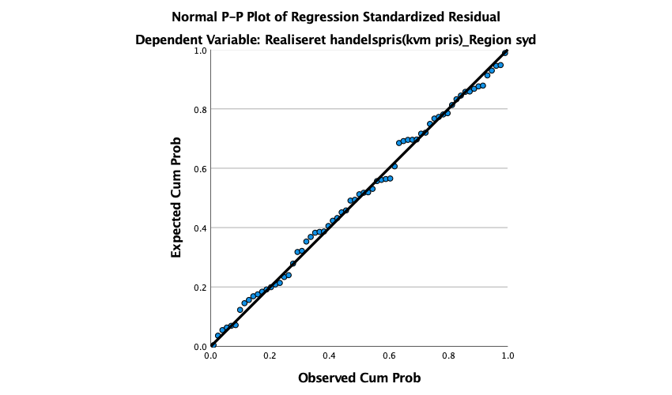

2. **Linearitet - scatterplot for y- og de signifikante y-variable**

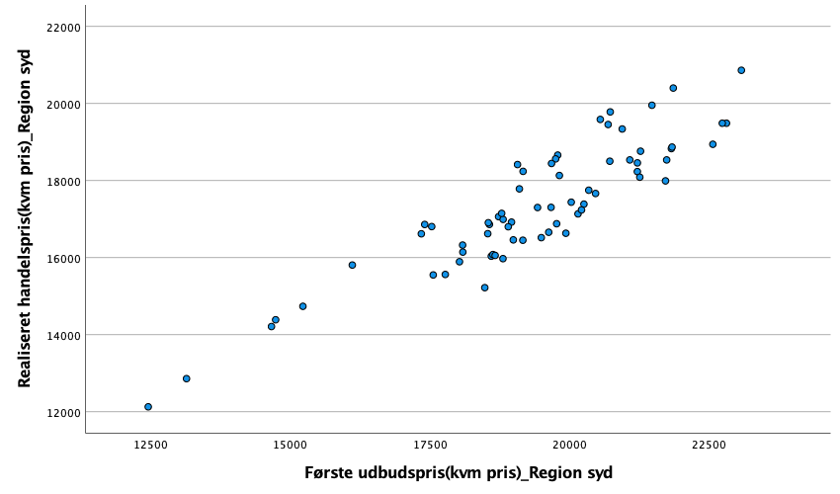

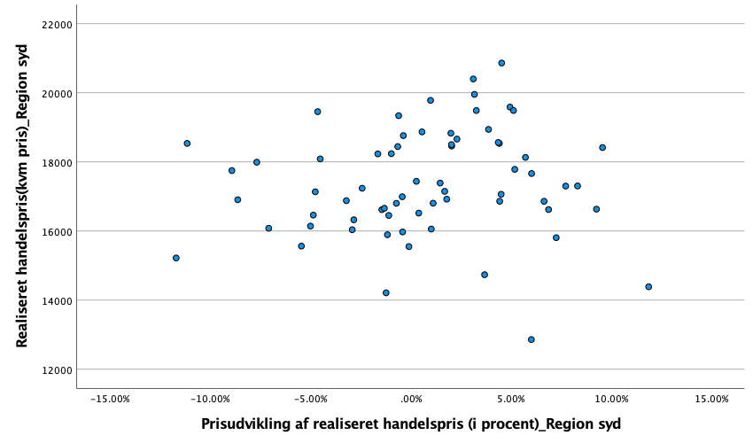

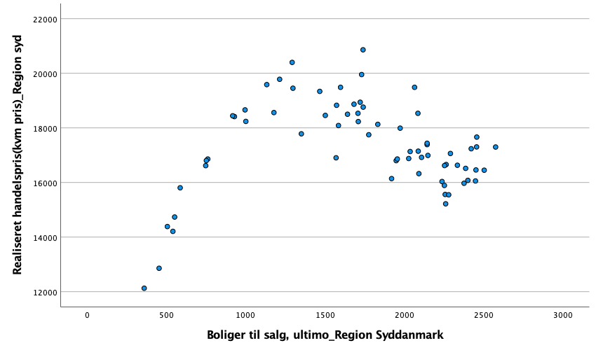

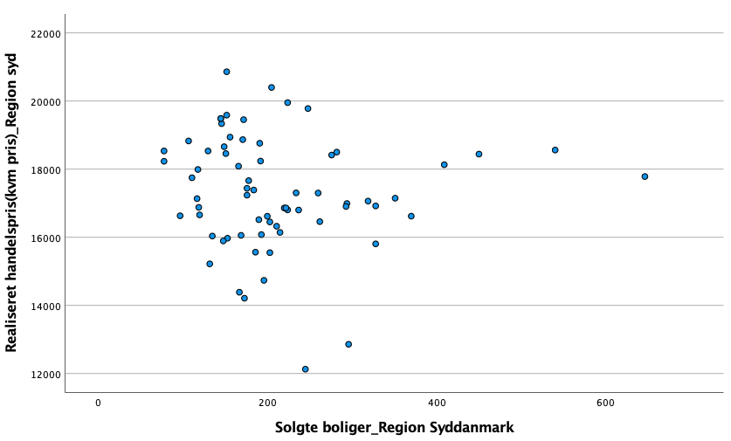

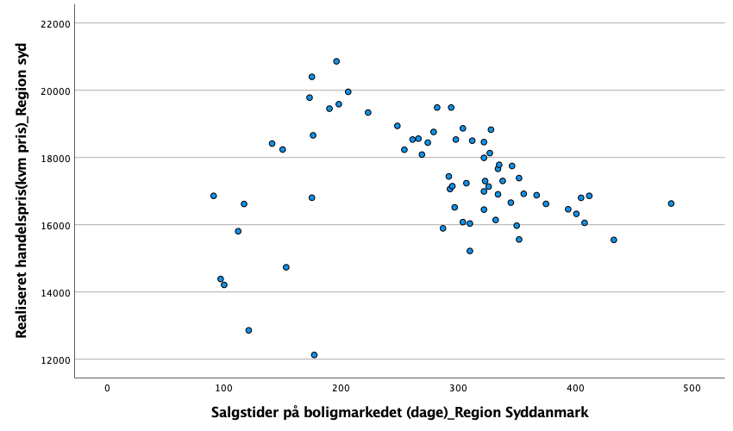

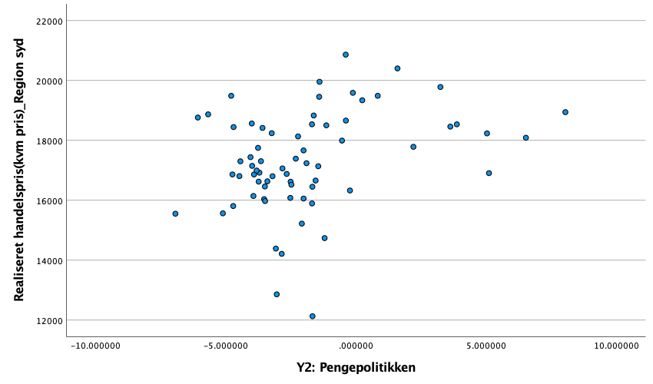

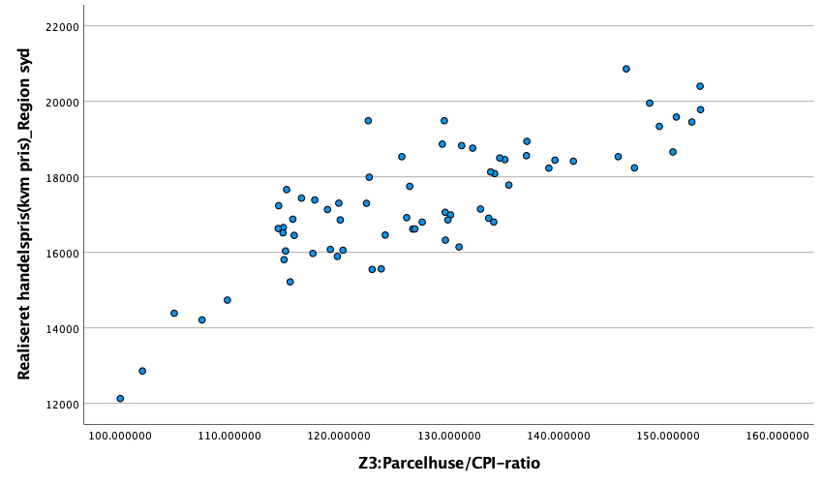

Normalitet

EXAMINE VARIABLES=Realiserethandelspriskvmpris_Regionsyd

/PLOT BOXPLOT HISTOGRAM NPPLOT

/COMPARE GROUPS

/STATISTICS DESCRIPTIVES

/CINTERVAL 95

/MISSING LISTWISE

/NOTOTAL.

**Explore**

|  |  |  |
| --- | --- | --- |
| **Notes** | | |
| Output Created | | 15-DEC-2021 13:50:06 |
| Comments | |  |
| Input | Active Dataset | DataSet1 |
| Filter | <none> |
| Weight | <none> |
| Split File | <none> |
| N of Rows in Working Data File | 68 |
| Missing Value Handling | Definition of Missing | User-defined missing values for dependent variables are treated as missing. |
| Cases Used | Statistics are based on cases with no missing values for any dependent variable or factor used. |
| Syntax | | EXAMINE VARIABLES=Realiserethandelspriskvmpris_Regionsyd  /PLOT BOXPLOT HISTOGRAM NPPLOT  /COMPARE GROUPS  /STATISTICS DESCRIPTIVES  /CINTERVAL 95  /MISSING LISTWISE  /NOTOTAL. |
| Resources | Processor Time | 00:00:00,62 |
| Elapsed Time | 00:00:01,00 |

|  |  |  |  |  |  |  |
| --- | --- | --- | --- | --- | --- | --- |
| **Case Processing Summary** | | | | | | |
|  | Cases | | | | | |
| Valid | | Missing | | Total | |
| N | Percent | N | Percent | N | Percent |
| Realiseret handelspris(kvm pris)_Region syd | 68 | 100.0% | 0 | 0.0% | 68 | 100.0% |

|  |  |  |  |  |
| --- | --- | --- | --- | --- |
| **Descriptives** | | | | |
|  | | | Statistic | Std. Error |
| Realiseret handelspris(kvm pris)_Region syd | Mean | | 17319.04 | 201.174 |
| 95% Confidence Interval for Mean | Lower Bound | 16917.50 |  |
| Upper Bound | 17720.59 |  |
| 5% Trimmed Mean | | 17379.33 |  |
| Median | | 17192.50 |  |
| Variance | | 2752021.028 |  |
| Std. Deviation | | 1658.922 |  |
| Minimum | | 12128 |  |
| Maximum | | 20861 |  |
| Range | | 8733 |  |
| Interquartile Range | | 2073 |  |
| Skewness | | -.520 | .291 |
| Kurtosis | | .913 | .574 |

|  |  |  |  |  |  |  |
| --- | --- | --- | --- | --- | --- | --- |
| **Tests of Normality** | | | | | | |
|  | Kolmogorov-Smirnova | | | Shapiro-Wilk | | |
| Statistic | df | Sig. | Statistic | df | Sig. |
| Realiseret handelspris(kvm pris)_Region syd | .065 | 68 | .200* | .975 | 68 | .182 |

|  |
| --- |
| *. This is a lower bound of the true significance. |
| a. Lilliefors Significance Correction |

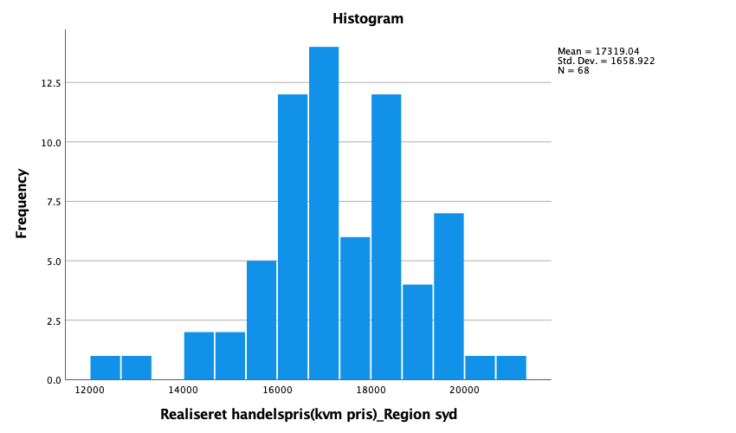

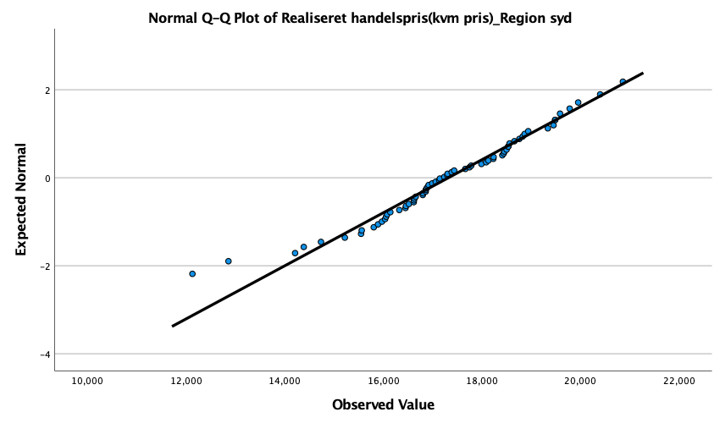

**Partielle residualplot (standardiserede residualer)**

GRAPH

/SCATTERPLOT(BIVAR)=Førsteudbudspriskvmpris_Regionsyd WITH ZRE_1

/MISSING=LISTWISE

/TITLE='Residualplot'.

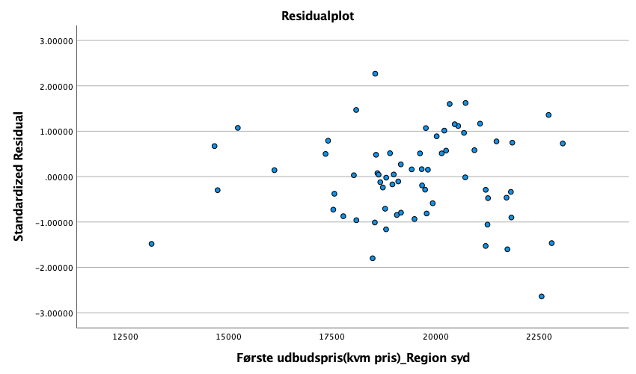

GRAPH

/SCATTERPLOT(BIVAR)=Prisudviklingafrealiserethandelsprisiprocent_Regionsyd WITH ZRE_1

/MISSING=LISTWISE

/TITLE='Residualplot'.

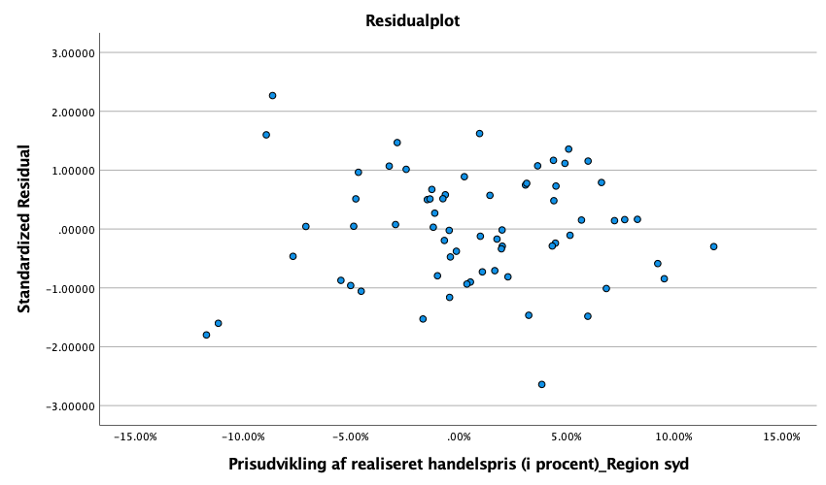

GRAPH

/SCATTERPLOT(BIVAR)=Boligertilsalgultimo_RegionSyddanmark WITH ZRE_1

/MISSING=LISTWISE

/TITLE='Residualplot'.

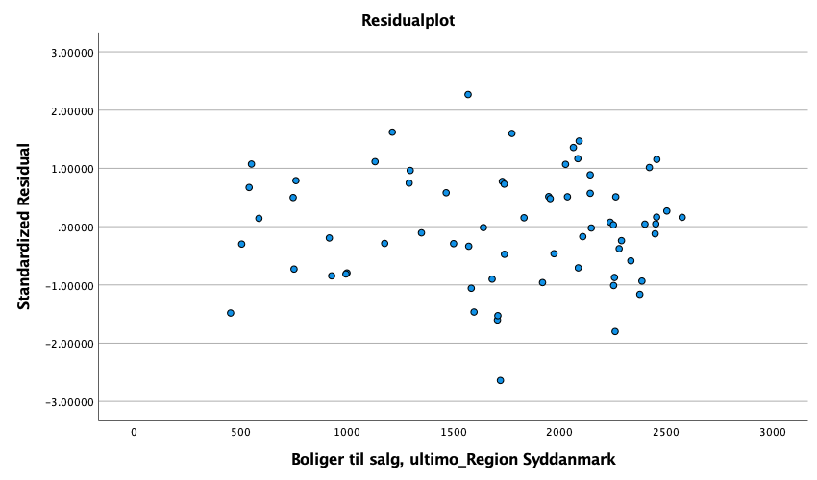

GRAPH

/SCATTERPLOT(BIVAR)=Solgteboliger_RegionSyddanmark WITH ZRE_1

/MISSING=LISTWISE

/TITLE='Residualplot'.

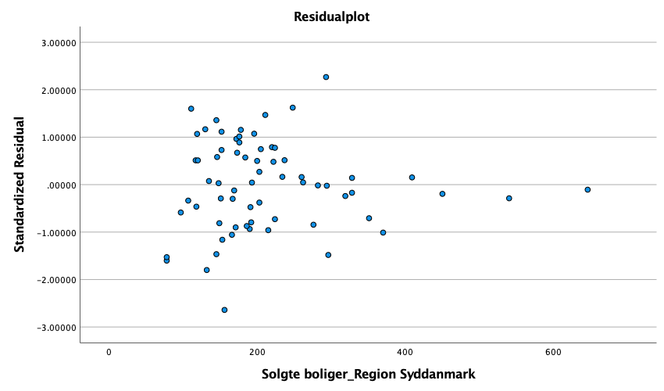

GRAPH

/SCATTERPLOT(BIVAR)=Salgstiderpåboligmarkedetdage_RegionSyddanmark WITH ZRE_1

/MISSING=LISTWISE

/TITLE='Residualplot'.

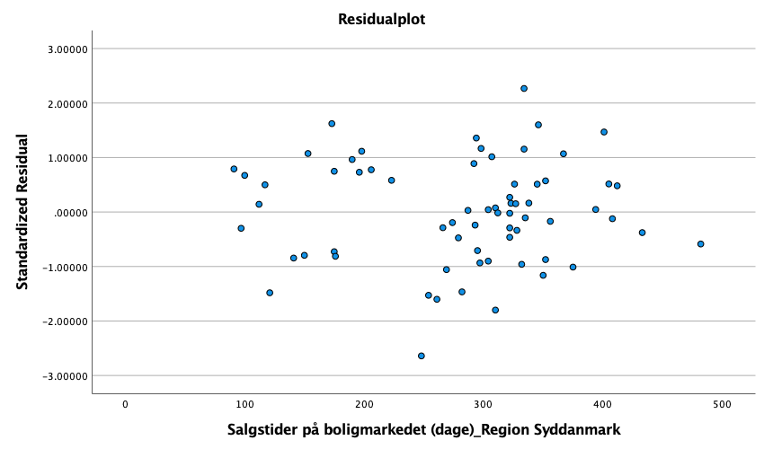

GRAPH

/SCATTERPLOT(BIVAR)=Y2Pengepolitikken WITH ZRE_1

/MISSING=LISTWISE

/TITLE='Residualplot'.

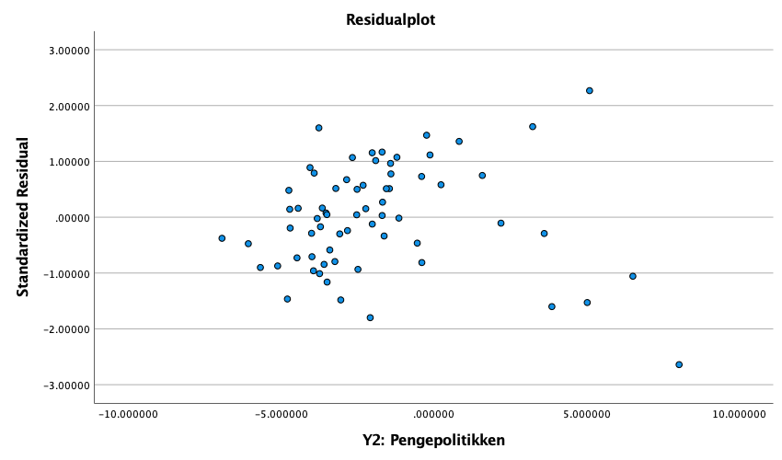

GRAPH

/SCATTERPLOT(BIVAR)=Z3ParcelhuseCPIratio WITH ZRE_1

/MISSING=LISTWISE

/TITLE='Residualplot'.

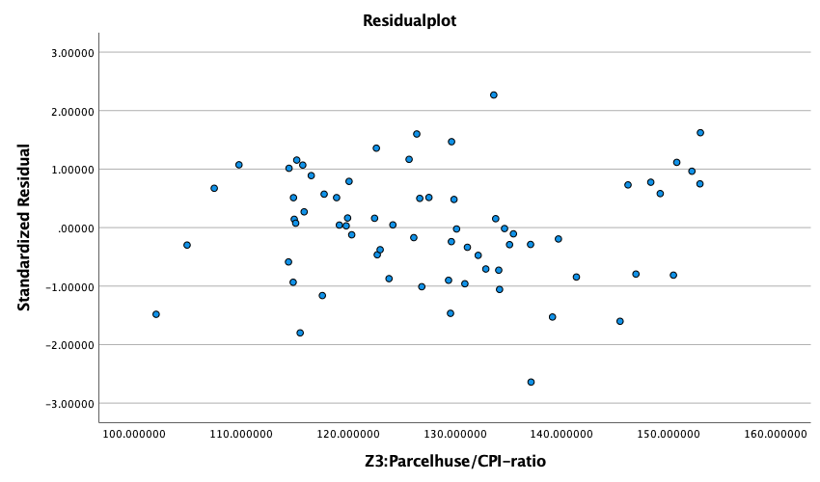

**Korrelationsmatrice for de uafhængige variable**

## Bilag 7 – SPSS analyseoutput: Forudsætningskontrol for model 3 - Prisafslag i for procent for fritidshuse i region Syddanmark

**1. Modelestimation**

REGRESSION

/MISSING LISTWISE

/STATISTICS COEFF OUTS R ANOVA COLLIN TOL

/CRITERIA=PIN(.01) POUT(.051)

/NOORIGIN

/DEPENDENT Afslagiprocent_Regionsyd

/METHOD=BACKWARD Førsteudbudspriskvmpris_Regionsyd

Prisudviklingafrealiserethandelsprisiprocent_Regionsyd Solgteboliger_RegionSyddanmark

Andel_solgteantalsolgteantaltilsalg_RegionSyddanmark Salgstiderpåboligmarkedetdage_RegionSyddanmark

X3ØkonomiskvækstiBNP X4Opsparingskvote X5Forbrugertillidsindikatorne X6Aktiekurs X7Finanseffekten

Y1Udlånsaktivitet Y2Pengepolitikken Z2PEEjerlejlighederratio Z3ParcelhuseCPIratio

AndelovernatningeriferiehusiDKaffolkmeddansknationalitet_helelan

Fuldtidsledigeipct.afarbejdsstyrkenefteralderområdetidogkøn_re

/RESIDUALS DURBIN NORMPROB(ZRESID).

**Regression**

|  |  |  |
| --- | --- | --- |
| **Notes** | | |
| Output Created | | 15-DEC-2021 12:13:18 |
| Comments | |  |
| Input | Active Dataset | DataSet1 |
| Filter | <none> |
| Weight | <none> |
| Split File | <none> |
| N of Rows in Working Data File | 68 |
| Missing Value Handling | Definition of Missing | User-defined missing values are treated as missing. |
| Cases Used | Statistics are based on cases with no missing values for any variable used. |
| Syntax | | REGRESSION  /MISSING LISTWISE  /STATISTICS COEFF OUTS R ANOVA COLLIN TOL  /CRITERIA=PIN(.01) POUT(.051)  /NOORIGIN  /DEPENDENT Afslagiprocent_Regionsyd  /METHOD=BACKWARD Førsteudbudspriskvmpris_Regionsyd  Prisudviklingafrealiserethandelsprisiprocent_Regionsyd Solgteboliger_RegionSyddanmark  Andel_solgteantalsolgteantaltilsalg_RegionSyddanmark Salgstiderpåboligmarkedetdage_RegionSyddanmark  X3ØkonomiskvækstiBNP X4Opsparingskvote X5Forbrugertillidsindikatorne X6Aktiekurs X7Finanseffekten  Y1Udlånsaktivitet Y2Pengepolitikken Z2PEEjerlejlighederratio Z3ParcelhuseCPIratio  AndelovernatningeriferiehusiDKaffolkmeddansknationalitet_helelan  Fuldtidsledigeipct.afarbejdsstyrkenefteralderområdetidogkøn_re  /RESIDUALS DURBIN NORMPROB(ZRESID). |
| Resources | Processor Time | 00:00:00,45 |
| Elapsed Time | 00:00:01,00 |
| Memory Required | 18992 bytes |
| Additional Memory Required for Residual Plots | 56 bytes |

|  |  |  |  |
| --- | --- | --- | --- |
| **Variables Entered/Removeda** | | | |
| Model | Variables Entered | Variables Removed | Method |
| 1 | Fuldtidsledige i pct. af arbejdsstyrken efter alder, område, tid og køn_region Syddanmark, X4: Opsparingskvote, X5: Forbrugertillidsindikatorne, X3:Økonomisk vækst i BNP, Andel_solgte (antal solgte/ antal til salg)_Region Syddanmark, Prisudvikling af realiseret handelspris (i procent)_Region syd, Y1: Udlånsaktivitet, Y2: Pengepolitikken, Z3:Parcelhuse/CPI-ratio, X7:Finanseffekten, Andel overnatninger i feriehus i DK af folk med dansk nationalitet_hele landet, Første udbudspris(kvm pris)_Region syd, Salgstider på boligmarkedet (dage)_Region Syddanmark, Solgte boliger_Region Syddanmark, X6: Aktiekurs, Z2:P-E-Ejerlejligheder-ratiob | . | Enter |
| 2 | . | Andel overnatninger i feriehus i DK af folk med dansk nationalitet_hele landet | Backward (criterion: Probability of F-to-remove >= .051). |
| 3 | . | Z2:P-E-Ejerlejligheder-ratio | Backward (criterion: Probability of F-to-remove >= .051). |
| 4 | . | Y1: Udlånsaktivitet | Backward (criterion: Probability of F-to-remove >= .051). |
| 5 | . | X5: Forbrugertillidsindikatorne | Backward (criterion: Probability of F-to-remove >= .051). |
| 6 | . | X4: Opsparingskvote | Backward (criterion: Probability of F-to-remove >= .051). |
| 7 | . | Solgte boliger_Region Syddanmark | Backward (criterion: Probability of F-to-remove >= .051). |
| 8 | . | X3:Økonomisk vækst i BNP | Backward (criterion: Probability of F-to-remove >= .051). |
| 9 | . | X6: Aktiekurs | Backward (criterion: Probability of F-to-remove >= .051). |
| 10 | . | X7:Finanseffekten | Backward (criterion: Probability of F-to-remove >= .051). |
| 11 | . | Fuldtidsledige i pct. af arbejdsstyrken efter alder, område, tid og køn_region Syddanmark | Backward (criterion: Probability of F-to-remove >= .051). |

|  |
| --- |
| a. Dependent Variable: Afslag i procent_Region syd |
| b. All requested variables entered. |

|  |  |  |  |  |  |
| --- | --- | --- | --- | --- | --- |
| **Model Summaryl** | | | | | |
| Model | R | R Square | Adjusted R Square | Std. Error of the Estimate | Durbin-Watson |
| 1 | .974a | .949 | .933 | 1.12086% |  |
| 2 | .974b | .949 | .934 | 1.10982% |  |
| 3 | .974c | .949 | .936 | 1.10052% |  |
| 4 | .974d | .949 | .936 | 1.09248% |  |
| 5 | .974e | .948 | .937 | 1.09069% |  |
| 6 | .973f | .947 | .937 | 1.08910% |  |
| 7 | .973g | .947 | .937 | 1.08435% |  |
| 8 | .972h | .945 | .936 | 1.09254% |  |
| 9 | .971i | .944 | .936 | 1.09718% |  |
| 10 | .971j | .942 | .935 | 1.10522% |  |
| 11 | .970k | .940 | .934 | 1.11062% | 1.276 |

|  |
| --- |
| a. Predictors: (Constant), Fuldtidsledige i pct. af arbejdsstyrken efter alder, område, tid og køn_region Syddanmark, X4: Opsparingskvote, X5: Forbrugertillidsindikatorne, X3:Økonomisk vækst i BNP, Andel_solgte (antal solgte/ antal til salg)_Region Syddanmark, Prisudvikling af realiseret handelspris (i procent)_Region syd, Y1: Udlånsaktivitet, Y2: Pengepolitikken, Z3:Parcelhuse/CPI-ratio, X7:Finanseffekten, Andel overnatninger i feriehus i DK af folk med dansk nationalitet_hele landet, Første udbudspris(kvm pris)_Region syd, Salgstider på boligmarkedet (dage)_Region Syddanmark, Solgte boliger_Region Syddanmark, X6: Aktiekurs, Z2:P-E-Ejerlejligheder-ratio |
| b. Predictors: (Constant), Fuldtidsledige i pct. af arbejdsstyrken efter alder, område, tid og køn_region Syddanmark, X4: Opsparingskvote, X5: Forbrugertillidsindikatorne, X3:Økonomisk vækst i BNP, Andel_solgte (antal solgte/ antal til salg)_Region Syddanmark, Prisudvikling af realiseret handelspris (i procent)_Region syd, Y1: Udlånsaktivitet, Y2: Pengepolitikken, Z3:Parcelhuse/CPI-ratio, X7:Finanseffekten, Første udbudspris(kvm pris)_Region syd, Salgstider på boligmarkedet (dage)_Region Syddanmark, Solgte boliger_Region Syddanmark, X6: Aktiekurs, Z2:P-E-Ejerlejligheder-ratio |
| c. Predictors: (Constant), Fuldtidsledige i pct. af arbejdsstyrken efter alder, område, tid og køn_region Syddanmark, X4: Opsparingskvote, X5: Forbrugertillidsindikatorne, X3:Økonomisk vækst i BNP, Andel_solgte (antal solgte/ antal til salg)_Region Syddanmark, Prisudvikling af realiseret handelspris (i procent)_Region syd, Y1: Udlånsaktivitet, Y2: Pengepolitikken, Z3:Parcelhuse/CPI-ratio, X7:Finanseffekten, Første udbudspris(kvm pris)_Region syd, Salgstider på boligmarkedet (dage)_Region Syddanmark, Solgte boliger_Region Syddanmark, X6: Aktiekurs |
| d. Predictors: (Constant), Fuldtidsledige i pct. af arbejdsstyrken efter alder, område, tid og køn_region Syddanmark, X4: Opsparingskvote, X5: Forbrugertillidsindikatorne, X3:Økonomisk vækst i BNP, Andel_solgte (antal solgte/ antal til salg)_Region Syddanmark, Prisudvikling af realiseret handelspris (i procent)_Region syd, Y2: Pengepolitikken, Z3:Parcelhuse/CPI-ratio, X7:Finanseffekten, Første udbudspris(kvm pris)_Region syd, Salgstider på boligmarkedet (dage)_Region Syddanmark, Solgte boliger_Region Syddanmark, X6: Aktiekurs |
| e. Predictors: (Constant), Fuldtidsledige i pct. af arbejdsstyrken efter alder, område, tid og køn_region Syddanmark, X4: Opsparingskvote, X3:Økonomisk vækst i BNP, Andel_solgte (antal solgte/ antal til salg)_Region Syddanmark, Prisudvikling af realiseret handelspris (i procent)_Region syd, Y2: Pengepolitikken, Z3:Parcelhuse/CPI-ratio, X7:Finanseffekten, Første udbudspris(kvm pris)_Region syd, Salgstider på boligmarkedet (dage)_Region Syddanmark, Solgte boliger_Region Syddanmark, X6: Aktiekurs |
| f. Predictors: (Constant), Fuldtidsledige i pct. af arbejdsstyrken efter alder, område, tid og køn_region Syddanmark, X3:Økonomisk vækst i BNP, Andel_solgte (antal solgte/ antal til salg)_Region Syddanmark, Prisudvikling af realiseret handelspris (i procent)_Region syd, Y2: Pengepolitikken, Z3:Parcelhuse/CPI-ratio, X7:Finanseffekten, Første udbudspris(kvm pris)_Region syd, Salgstider på boligmarkedet (dage)_Region Syddanmark, Solgte boliger_Region Syddanmark, X6: Aktiekurs |
| g. Predictors: (Constant), Fuldtidsledige i pct. af arbejdsstyrken efter alder, område, tid og køn_region Syddanmark, X3:Økonomisk vækst i BNP, Andel_solgte (antal solgte/ antal til salg)_Region Syddanmark, Prisudvikling af realiseret handelspris (i procent)_Region syd, Y2: Pengepolitikken, Z3:Parcelhuse/CPI-ratio, X7:Finanseffekten, Første udbudspris(kvm pris)_Region syd, Salgstider på boligmarkedet (dage)_Region Syddanmark, X6: Aktiekurs |
| h. Predictors: (Constant), Fuldtidsledige i pct. af arbejdsstyrken efter alder, område, tid og køn_region Syddanmark, Andel_solgte (antal solgte/ antal til salg)_Region Syddanmark, Prisudvikling af realiseret handelspris (i procent)_Region syd, Y2: Pengepolitikken, Z3:Parcelhuse/CPI-ratio, X7:Finanseffekten, Første udbudspris(kvm pris)_Region syd, Salgstider på boligmarkedet (dage)_Region Syddanmark, X6: Aktiekurs |
| i. Predictors: (Constant), Fuldtidsledige i pct. af arbejdsstyrken efter alder, område, tid og køn_region Syddanmark, Andel_solgte (antal solgte/ antal til salg)_Region Syddanmark, Prisudvikling af realiseret handelspris (i procent)_Region syd, Y2: Pengepolitikken, Z3:Parcelhuse/CPI-ratio, X7:Finanseffekten, Første udbudspris(kvm pris)_Region syd, Salgstider på boligmarkedet (dage)_Region Syddanmark |
| j. Predictors: (Constant), Fuldtidsledige i pct. af arbejdsstyrken efter alder, område, tid og køn_region Syddanmark, Andel_solgte (antal solgte/ antal til salg)_Region Syddanmark, Prisudvikling af realiseret handelspris (i procent)_Region syd, Y2: Pengepolitikken, Z3:Parcelhuse/CPI-ratio, Første udbudspris(kvm pris)_Region syd, Salgstider på boligmarkedet (dage)_Region Syddanmark |
| k. Predictors: (Constant), Andel_solgte (antal solgte/ antal til salg)_Region Syddanmark, Prisudvikling af realiseret handelspris (i procent)_Region syd, Y2: Pengepolitikken, Z3:Parcelhuse/CPI-ratio, Første udbudspris(kvm pris)_Region syd, Salgstider på boligmarkedet (dage)_Region Syddanmark |
| l. Dependent Variable: Afslag i procent_Region syd |

|  |  |  |  |  |  |  |
| --- | --- | --- | --- | --- | --- | --- |
| **ANOVAa** | | | | | | |
| Model | | Sum of Squares | df | Mean Square | F | Sig. |
| 1 | Regression | 1177.018 | 16 | 73.564 | 58.555 | .000b |
| Residual | 62.816 | 50 | 1.256 |  |  |
| Total | 1239.834 | 66 |  |  |  |
| 2 | Regression | 1177.017 | 15 | 78.468 | 63.707 | .000c |
| Residual | 62.816 | 51 | 1.232 |  |  |
| Total | 1239.834 | 66 |  |  |  |
| 3 | Regression | 1176.854 | 14 | 84.061 | 69.407 | .000d |
| Residual | 62.979 | 52 | 1.211 |  |  |
| Total | 1239.834 | 66 |  |  |  |
| 4 | Regression | 1176.578 | 13 | 90.506 | 75.832 | .000e |
| Residual | 63.256 | 53 | 1.194 |  |  |
| Total | 1239.834 | 66 |  |  |  |
| 5 | Regression | 1175.595 | 12 | 97.966 | 82.352 | .000f |
| Residual | 64.239 | 54 | 1.190 |  |  |
| Total | 1239.834 | 66 |  |  |  |
| 6 | Regression | 1174.596 | 11 | 106.781 | 90.024 | .000g |
| Residual | 65.238 | 55 | 1.186 |  |  |
| Total | 1239.834 | 66 |  |  |  |
| 7 | Regression | 1173.988 | 10 | 117.399 | 99.845 | .000h |
| Residual | 65.846 | 56 | 1.176 |  |  |
| Total | 1239.834 | 66 |  |  |  |
| 8 | Regression | 1171.796 | 9 | 130.200 | 109.077 | .000i |
| Residual | 68.038 | 57 | 1.194 |  |  |
| Total | 1239.834 | 66 |  |  |  |
| 9 | Regression | 1170.013 | 8 | 146.252 | 121.492 | .000j |
| Residual | 69.820 | 58 | 1.204 |  |  |
| Total | 1239.834 | 66 |  |  |  |
| 10 | Regression | 1167.765 | 7 | 166.824 | 136.572 | .000k |
| Residual | 72.069 | 59 | 1.222 |  |  |
| Total | 1239.834 | 66 |  |  |  |
| 11 | Regression | 1165.826 | 6 | 194.304 | 157.527 | .000l |
| Residual | 74.008 | 60 | 1.233 |  |  |
| Total | 1239.834 | 66 |  |  |  |

|  |
| --- |
| a. Dependent Variable: Afslag i procent_Region syd |
| b. Predictors: (Constant), Fuldtidsledige i pct. af arbejdsstyrken efter alder, område, tid og køn_region Syddanmark, X4: Opsparingskvote, X5: Forbrugertillidsindikatorne, X3:Økonomisk vækst i BNP, Andel_solgte (antal solgte/ antal til salg)_Region Syddanmark, Prisudvikling af realiseret handelspris (i procent)_Region syd, Y1: Udlånsaktivitet, Y2: Pengepolitikken, Z3:Parcelhuse/CPI-ratio, X7:Finanseffekten, Andel overnatninger i feriehus i DK af folk med dansk nationalitet_hele landet, Første udbudspris(kvm pris)_Region syd, Salgstider på boligmarkedet (dage)_Region Syddanmark, Solgte boliger_Region Syddanmark, X6: Aktiekurs, Z2:P-E-Ejerlejligheder-ratio |
| c. Predictors: (Constant), Fuldtidsledige i pct. af arbejdsstyrken efter alder, område, tid og køn_region Syddanmark, X4: Opsparingskvote, X5: Forbrugertillidsindikatorne, X3:Økonomisk vækst i BNP, Andel_solgte (antal solgte/ antal til salg)_Region Syddanmark, Prisudvikling af realiseret handelspris (i procent)_Region syd, Y1: Udlånsaktivitet, Y2: Pengepolitikken, Z3:Parcelhuse/CPI-ratio, X7:Finanseffekten, Første udbudspris(kvm pris)_Region syd, Salgstider på boligmarkedet (dage)_Region Syddanmark, Solgte boliger_Region Syddanmark, X6: Aktiekurs, Z2:P-E-Ejerlejligheder-ratio |
| d. Predictors: (Constant), Fuldtidsledige i pct. af arbejdsstyrken efter alder, område, tid og køn_region Syddanmark, X4: Opsparingskvote, X5: Forbrugertillidsindikatorne, X3:Økonomisk vækst i BNP, Andel_solgte (antal solgte/ antal til salg)_Region Syddanmark, Prisudvikling af realiseret handelspris (i procent)_Region syd, Y1: Udlånsaktivitet, Y2: Pengepolitikken, Z3:Parcelhuse/CPI-ratio, X7:Finanseffekten, Første udbudspris(kvm pris)_Region syd, Salgstider på boligmarkedet (dage)_Region Syddanmark, Solgte boliger_Region Syddanmark, X6: Aktiekurs |
| e. Predictors: (Constant), Fuldtidsledige i pct. af arbejdsstyrken efter alder, område, tid og køn_region Syddanmark, X4: Opsparingskvote, X5: Forbrugertillidsindikatorne, X3:Økonomisk vækst i BNP, Andel_solgte (antal solgte/ antal til salg)_Region Syddanmark, Prisudvikling af realiseret handelspris (i procent)_Region syd, Y2: Pengepolitikken, Z3:Parcelhuse/CPI-ratio, X7:Finanseffekten, Første udbudspris(kvm pris)_Region syd, Salgstider på boligmarkedet (dage)_Region Syddanmark, Solgte boliger_Region Syddanmark, X6: Aktiekurs |
| f. Predictors: (Constant), Fuldtidsledige i pct. af arbejdsstyrken efter alder, område, tid og køn_region Syddanmark, X4: Opsparingskvote, X3:Økonomisk vækst i BNP, Andel_solgte (antal solgte/ antal til salg)_Region Syddanmark, Prisudvikling af realiseret handelspris (i procent)_Region syd, Y2: Pengepolitikken, Z3:Parcelhuse/CPI-ratio, X7:Finanseffekten, Første udbudspris(kvm pris)_Region syd, Salgstider på boligmarkedet (dage)_Region Syddanmark, Solgte boliger_Region Syddanmark, X6: Aktiekurs |
| g. Predictors: (Constant), Fuldtidsledige i pct. af arbejdsstyrken efter alder, område, tid og køn_region Syddanmark, X3:Økonomisk vækst i BNP, Andel_solgte (antal solgte/ antal til salg)_Region Syddanmark, Prisudvikling af realiseret handelspris (i procent)_Region syd, Y2: Pengepolitikken, Z3:Parcelhuse/CPI-ratio, X7:Finanseffekten, Første udbudspris(kvm pris)_Region syd, Salgstider på boligmarkedet (dage)_Region Syddanmark, Solgte boliger_Region Syddanmark, X6: Aktiekurs |
| h. Predictors: (Constant), Fuldtidsledige i pct. af arbejdsstyrken efter alder, område, tid og køn_region Syddanmark, X3:Økonomisk vækst i BNP, Andel_solgte (antal solgte/ antal til salg)_Region Syddanmark, Prisudvikling af realiseret handelspris (i procent)_Region syd, Y2: Pengepolitikken, Z3:Parcelhuse/CPI-ratio, X7:Finanseffekten, Første udbudspris(kvm pris)_Region syd, Salgstider på boligmarkedet (dage)_Region Syddanmark, X6: Aktiekurs |
| i. Predictors: (Constant), Fuldtidsledige i pct. af arbejdsstyrken efter alder, område, tid og køn_region Syddanmark, Andel_solgte (antal solgte/ antal til salg)_Region Syddanmark, Prisudvikling af realiseret handelspris (i procent)_Region syd, Y2: Pengepolitikken, Z3:Parcelhuse/CPI-ratio, X7:Finanseffekten, Første udbudspris(kvm pris)_Region syd, Salgstider på boligmarkedet (dage)_Region Syddanmark, X6: Aktiekurs |
| j. Predictors: (Constant), Fuldtidsledige i pct. af arbejdsstyrken efter alder, område, tid og køn_region Syddanmark, Andel_solgte (antal solgte/ antal til salg)_Region Syddanmark, Prisudvikling af realiseret handelspris (i procent)_Region syd, Y2: Pengepolitikken, Z3:Parcelhuse/CPI-ratio, X7:Finanseffekten, Første udbudspris(kvm pris)_Region syd, Salgstider på boligmarkedet (dage)_Region Syddanmark |
| k. Predictors: (Constant), Fuldtidsledige i pct. af arbejdsstyrken efter alder, område, tid og køn_region Syddanmark, Andel_solgte (antal solgte/ antal til salg)_Region Syddanmark, Prisudvikling af realiseret handelspris (i procent)_Region syd, Y2: Pengepolitikken, Z3:Parcelhuse/CPI-ratio, Første udbudspris(kvm pris)_Region syd, Salgstider på boligmarkedet (dage)_Region Syddanmark |
| l. Predictors: (Constant), Andel_solgte (antal solgte/ antal til salg)_Region Syddanmark, Prisudvikling af realiseret handelspris (i procent)_Region syd, Y2: Pengepolitikken, Z3:Parcelhuse/CPI-ratio, Første udbudspris(kvm pris)_Region syd, Salgstider på boligmarkedet (dage)_Region Syddanmark |

|  |  |  |  |  |  |  |  |  |
| --- | --- | --- | --- | --- | --- | --- | --- | --- |
| **Coefficientsa** | | | | | | | | |
| Model | | Unstandardized Coefficients | | Standardized Coefficients | t | Sig. | Collinearity Statistics | |
| B | Std. Error | Beta | Tolerance | VIF |
| 1 | (Constant) | 12.377 | 4.082 |  | 3.032 | .004 |  |  |
| Første udbudspris(kvm pris)_Region syd | .001 | .000 | .609 | 5.938 | .000 | .096 | 10.387 |
| Prisudvikling af realiseret handelspris (i procent)_Region syd | -.182 | .037 | -.209 | -4.901 | .000 | .556 | 1.800 |
| Solgte boliger_Region Syddanmark | -.004 | .004 | -.087 | -.939 | .352 | .119 | 8.378 |
| Andel_solgte (antal solgte/ antal til salg)_Region Syddanmark | -.046 | .036 | -.141 | -1.281 | .206 | .084 | 11.874 |
| Salgstider på boligmarkedet (dage)_Region Syddanmark | .020 | .004 | .409 | 4.614 | .000 | .129 | 7.747 |
| X3:Økonomisk vækst i BNP | .047 | .057 | .044 | .831 | .410 | .369 | 2.708 |
| X4: Opsparingskvote | .071 | .075 | .067 | .939 | .352 | .202 | 4.950 |
| X5: Forbrugertillidsindikatorne | .036 | .039 | .050 | .922 | .361 | .346 | 2.891 |
| X6: Aktiekurs | -.002 | .001 | -.114 | -1.092 | .280 | .094 | 10.664 |
| X7:Finanseffekten | .640 | .351 | .104 | 1.826 | .074 | .315 | 3.178 |
| Y1: Udlånsaktivitet | .003 | .006 | .020 | .507 | .614 | .658 | 1.520 |
| Y2: Pengepolitikken | .113 | .066 | .078 | 1.725 | .091 | .498 | 2.006 |
| Z2:P-E-Ejerlejligheder-ratio | -.242 | .675 | -.044 | -.359 | .721 | .068 | 14.721 |
| Z3:Parcelhuse/CPI-ratio | -.213 | .050 | -.613 | -4.253 | .000 | .049 | 20.529 |
| Andel overnatninger i feriehus i DK af folk med dansk nationalitet_hele landet | .001 | .040 | .001 | .016 | .987 | .154 | 6.500 |
| Fuldtidsledige i pct. af arbejdsstyrken efter alder, område, tid og køn_region Syddanmark | -.571 | .270 | -.156 | -2.116 | .039 | .187 | 5.343 |
| 2 | (Constant) | 12.358 | 3.890 |  | 3.177 | .003 |  |  |
| Første udbudspris(kvm pris)_Region syd | .001 | .000 | .609 | 6.201 | .000 | .103 | 9.704 |
| Prisudvikling af realiseret handelspris (i procent)_Region syd | -.182 | .037 | -.209 | -4.949 | .000 | .556 | 1.800 |
| Solgte boliger_Region Syddanmark | -.004 | .004 | -.086 | -.950 | .347 | .120 | 8.341 |
| Andel_solgte (antal solgte/ antal til salg)_Region Syddanmark | -.046 | .036 | -.140 | -1.301 | .199 | .085 | 11.706 |
| Salgstider på boligmarkedet (dage)_Region Syddanmark | .020 | .004 | .409 | 5.087 | .000 | .153 | 6.518 |
| X3:Økonomisk vækst i BNP | .047 | .038 | .043 | 1.233 | .223 | .821 | 1.217 |
| X4: Opsparingskvote | .070 | .070 | .066 | 1.004 | .320 | .229 | 4.365 |
| X5: Forbrugertillidsindikatorne | .036 | .039 | .050 | .935 | .354 | .351 | 2.850 |
| X6: Aktiekurs | -.002 | .001 | -.113 | -1.208 | .233 | .114 | 8.775 |
| X7:Finanseffekten | .642 | .330 | .104 | 1.945 | .057 | .348 | 2.872 |
| Y1: Udlånsaktivitet | .003 | .005 | .020 | .523 | .603 | .696 | 1.437 |
| Y2: Pengepolitikken | .113 | .065 | .078 | 1.743 | .087 | .499 | 2.005 |
| Z2:P-E-Ejerlejligheder-ratio | -.243 | .667 | -.044 | -.364 | .718 | .068 | 14.667 |
| Z3:Parcelhuse/CPI-ratio | -.213 | .047 | -.613 | -4.583 | .000 | .056 | 17.985 |
| Fuldtidsledige i pct. af arbejdsstyrken efter alder, område, tid og køn_region Syddanmark | -.569 | .247 | -.155 | -2.305 | .025 | .219 | 4.566 |
| 3 | (Constant) | 11.672 | 3.373 |  | 3.461 | .001 |  |  |
| Første udbudspris(kvm pris)_Region syd | .001 | .000 | .628 | 7.650 | .000 | .145 | 6.898 |
| Prisudvikling af realiseret handelspris (i procent)_Region syd | -.184 | .036 | -.211 | -5.096 | .000 | .567 | 1.763 |
| Solgte boliger_Region Syddanmark | -.004 | .004 | -.090 | -1.009 | .318 | .122 | 8.219 |
| Andel_solgte (antal solgte/ antal til salg)_Region Syddanmark | -.044 | .035 | -.135 | -1.274 | .208 | .087 | 11.489 |
| Salgstider på boligmarkedet (dage)_Region Syddanmark | .020 | .004 | .413 | 5.215 | .000 | .156 | 6.419 |
| X3:Økonomisk vækst i BNP | .046 | .037 | .043 | 1.234 | .223 | .822 | 1.216 |
| X4: Opsparingskvote | .064 | .067 | .060 | .950 | .347 | .246 | 4.063 |
| X5: Forbrugertillidsindikatorne | .032 | .037 | .044 | .876 | .385 | .379 | 2.636 |
| X6: Aktiekurs | -.002 | .001 | -.120 | -1.325 | .191 | .119 | 8.387 |
| X7:Finanseffekten | .653 | .326 | .106 | 2.003 | .050 | .351 | 2.849 |
| Y1: Udlånsaktivitet | .003 | .005 | .018 | .478 | .635 | .712 | 1.405 |
| Y2: Pengepolitikken | .117 | .063 | .081 | 1.853 | .070 | .515 | 1.941 |
| Z3:Parcelhuse/CPI-ratio | -.227 | .025 | -.654 | -9.211 | .000 | .194 | 5.155 |
| Fuldtidsledige i pct. af arbejdsstyrken efter alder, område, tid og køn_region Syddanmark | -.552 | .240 | -.151 | -2.297 | .026 | .227 | 4.396 |
| 4 | (Constant) | 11.753 | 3.344 |  | 3.515 | .001 |  |  |
| Første udbudspris(kvm pris)_Region syd | .001 | .000 | .632 | 7.812 | .000 | .147 | 6.809 |
| Prisudvikling af realiseret handelspris (i procent)_Region syd | -.185 | .036 | -.213 | -5.194 | .000 | .571 | 1.750 |
| Solgte boliger_Region Syddanmark | -.004 | .004 | -.091 | -1.027 | .309 | .122 | 8.215 |
| Andel_solgte (antal solgte/ antal til salg)_Region Syddanmark | -.042 | .034 | -.127 | -1.223 | .227 | .089 | 11.202 |
| Salgstider på boligmarkedet (dage)_Region Syddanmark | .020 | .004 | .406 | 5.261 | .000 | .162 | 6.176 |
| X3:Økonomisk vækst i BNP | .046 | .037 | .043 | 1.250 | .217 | .822 | 1.216 |
| X4: Opsparingskvote | .067 | .066 | .063 | 1.023 | .311 | .250 | 4.003 |
| X5: Forbrugertillidsindikatorne | .033 | .037 | .046 | .907 | .368 | .380 | 2.629 |
| X6: Aktiekurs | -.002 | .001 | -.111 | -1.263 | .212 | .124 | 8.041 |
| X7:Finanseffekten | .628 | .319 | .102 | 1.966 | .055 | .360 | 2.776 |
| Y2: Pengepolitikken | .122 | .062 | .084 | 1.959 | .055 | .527 | 1.898 |
| Z3:Parcelhuse/CPI-ratio | -.228 | .024 | -.656 | -9.327 | .000 | .195 | 5.135 |
| Fuldtidsledige i pct. af arbejdsstyrken efter alder, område, tid og køn_region Syddanmark | -.548 | .238 | -.149 | -2.299 | .026 | .228 | 4.391 |
| 5 | (Constant) | 12.441 | 3.251 |  | 3.826 | .000 |  |  |
| Første udbudspris(kvm pris)_Region syd | .001 | .000 | .592 | 8.796 | .000 | .212 | 4.717 |
| Prisudvikling af realiseret handelspris (i procent)_Region syd | -.172 | .032 | -.197 | -5.323 | .000 | .698 | 1.432 |
| Solgte boliger_Region Syddanmark | -.004 | .004 | -.084 | -.949 | .347 | .123 | 8.145 |
| Andel_solgte (antal solgte/ antal til salg)_Region Syddanmark | -.053 | .032 | -.161 | -1.671 | .101 | .103 | 9.716 |
| Salgstider på boligmarkedet (dage)_Region Syddanmark | .018 | .003 | .382 | 5.267 | .000 | .182 | 5.493 |
| X3:Økonomisk vækst i BNP | .047 | .037 | .044 | 1.275 | .208 | .823 | 1.215 |
| X4: Opsparingskvote | .060 | .065 | .056 | .916 | .364 | .254 | 3.938 |
| X6: Aktiekurs | -.001 | .001 | -.083 | -1.009 | .318 | .142 | 7.032 |
| X7:Finanseffekten | .545 | .306 | .088 | 1.784 | .080 | .392 | 2.550 |
| Y2: Pengepolitikken | .120 | .062 | .083 | 1.937 | .058 | .527 | 1.897 |
| Z3:Parcelhuse/CPI-ratio | -.221 | .023 | -.634 | -9.620 | .000 | .221 | 4.523 |
| Fuldtidsledige i pct. af arbejdsstyrken efter alder, område, tid og køn_region Syddanmark | -.467 | .221 | -.128 | -2.116 | .039 | .264 | 3.785 |
| 6 | (Constant) | 11.863 | 3.185 |  | 3.725 | .000 |  |  |
| Første udbudspris(kvm pris)_Region syd | .001 | .000 | .577 | 8.836 | .000 | .224 | 4.465 |
| Prisudvikling af realiseret handelspris (i procent)_Region syd | -.172 | .032 | -.197 | -5.335 | .000 | .698 | 1.432 |
| Solgte boliger_Region Syddanmark | -.003 | .004 | -.061 | -.716 | .477 | .134 | 7.467 |
| Andel_solgte (antal solgte/ antal til salg)_Region Syddanmark | -.060 | .031 | -.182 | -1.941 | .057 | .109 | 9.185 |
| Salgstider på boligmarkedet (dage)_Region Syddanmark | .019 | .003 | .399 | 5.673 | .000 | .194 | 5.162 |
| X3:Økonomisk vækst i BNP | .051 | .037 | .047 | 1.395 | .169 | .834 | 1.199 |
| X6: Aktiekurs | -.001 | .001 | -.058 | -.750 | .456 | .159 | 6.272 |
| X7:Finanseffekten | .544 | .305 | .088 | 1.782 | .080 | .392 | 2.550 |
| Y2: Pengepolitikken | .123 | .062 | .085 | 1.994 | .051 | .529 | 1.891 |
| Z3:Parcelhuse/CPI-ratio | -.217 | .023 | -.623 | -9.626 | .000 | .229 | 4.376 |
| Fuldtidsledige i pct. af arbejdsstyrken efter alder, område, tid og køn_region Syddanmark | -.413 | .213 | -.113 | -1.944 | .057 | .285 | 3.514 |
| 7 | (Constant) | 12.496 | 3.046 |  | 4.102 | .000 |  |  |
| Første udbudspris(kvm pris)_Region syd | .001 | .000 | .563 | 9.076 | .000 | .246 | 4.065 |
| Prisudvikling af realiseret handelspris (i procent)_Region syd | -.176 | .031 | -.203 | -5.614 | .000 | .727 | 1.376 |
| Andel_solgte (antal solgte/ antal til salg)_Region Syddanmark | -.076 | .022 | -.229 | -3.478 | .001 | .218 | 4.588 |
| Salgstider på boligmarkedet (dage)_Region Syddanmark | .019 | .003 | .391 | 5.655 | .000 | .198 | 5.041 |
| X3:Økonomisk vækst i BNP | .050 | .037 | .046 | 1.366 | .178 | .837 | 1.195 |
| X6: Aktiekurs | -.001 | .001 | -.089 | -1.406 | .165 | .234 | 4.269 |
| X7:Finanseffekten | .536 | .304 | .087 | 1.765 | .083 | .393 | 2.547 |
| Y2: Pengepolitikken | .122 | .062 | .084 | 1.986 | .052 | .529 | 1.890 |
| Z3:Parcelhuse/CPI-ratio | -.217 | .022 | -.624 | -9.684 | .000 | .229 | 4.374 |
| Fuldtidsledige i pct. af arbejdsstyrken efter alder, område, tid og køn_region Syddanmark | -.392 | .210 | -.107 | -1.871 | .067 | .290 | 3.446 |
| 8 | (Constant) | 12.680 | 3.066 |  | 4.135 | .000 |  |  |
| Første udbudspris(kvm pris)_Region syd | .001 | .000 | .584 | 9.605 | .000 | .261 | 3.835 |
| Prisudvikling af realiseret handelspris (i procent)_Region syd | -.182 | .031 | -.209 | -5.795 | .000 | .739 | 1.353 |
| Andel_solgte (antal solgte/ antal til salg)_Region Syddanmark | -.074 | .022 | -.224 | -3.377 | .001 | .219 | 4.572 |
| Salgstider på boligmarkedet (dage)_Region Syddanmark | .018 | .003 | .368 | 5.446 | .000 | .210 | 4.751 |
| X6: Aktiekurs | -.001 | .001 | -.078 | -1.222 | .227 | .239 | 4.189 |
| X7:Finanseffekten | .530 | .306 | .086 | 1.732 | .089 | .393 | 2.546 |
| Y2: Pengepolitikken | .106 | .061 | .073 | 1.740 | .087 | .550 | 1.818 |
| Z3:Parcelhuse/CPI-ratio | -.223 | .022 | -.641 | -10.063 | .000 | .238 | 4.210 |
| Fuldtidsledige i pct. af arbejdsstyrken efter alder, område, tid og køn_region Syddanmark | -.419 | .210 | -.114 | -1.994 | .051 | .293 | 3.415 |
| 9 | (Constant) | 11.798 | 2.993 |  | 3.942 | .000 |  |  |
| Første udbudspris(kvm pris)_Region syd | .001 | .000 | .595 | 9.869 | .000 | .267 | 3.744 |
| Prisudvikling af realiseret handelspris (i procent)_Region syd | -.181 | .031 | -.208 | -5.738 | .000 | .740 | 1.351 |
| Andel_solgte (antal solgte/ antal til salg)_Region Syddanmark | -.080 | .021 | -.244 | -3.783 | .000 | .233 | 4.290 |
| Salgstider på boligmarkedet (dage)_Region Syddanmark | .015 | .002 | .305 | 7.047 | .000 | .520 | 1.924 |
| X7:Finanseffekten | .389 | .284 | .063 | 1.367 | .177 | .458 | 2.183 |
| Y2: Pengepolitikken | .133 | .057 | .091 | 2.333 | .023 | .633 | 1.579 |
| Z3:Parcelhuse/CPI-ratio | -.222 | .022 | -.638 | -9.989 | .000 | .238 | 4.207 |
| Fuldtidsledige i pct. af arbejdsstyrken efter alder, område, tid og køn_region Syddanmark | -.279 | .177 | -.076 | -1.577 | .120 | .418 | 2.394 |
| 10 | (Constant) | 10.009 | 2.711 |  | 3.692 | .000 |  |  |
| Første udbudspris(kvm pris)_Region syd | .001 | .000 | .605 | 10.037 | .000 | .271 | 3.689 |
| Prisudvikling af realiseret handelspris (i procent)_Region syd | -.188 | .031 | -.216 | -6.016 | .000 | .762 | 1.312 |
| Andel_solgte (antal solgte/ antal til salg)_Region Syddanmark | -.062 | .017 | -.189 | -3.733 | .000 | .386 | 2.593 |
| Salgstider på boligmarkedet (dage)_Region Syddanmark | .016 | .002 | .326 | 8.032 | .000 | .598 | 1.672 |
| Y2: Pengepolitikken | .164 | .053 | .113 | 3.122 | .003 | .755 | 1.325 |
| Z3:Parcelhuse/CPI-ratio | -.217 | .022 | -.623 | -9.830 | .000 | .245 | 4.080 |
| Fuldtidsledige i pct. af arbejdsstyrken efter alder, område, tid og køn_region Syddanmark | -.217 | .172 | -.059 | -1.260 | .213 | .447 | 2.237 |
| 11 | (Constant) | 7.987 | 2.196 |  | 3.637 | .001 |  |  |
| Første udbudspris(kvm pris)_Region syd | .001 | .000 | .569 | 10.658 | .000 | .349 | 2.867 |
| Prisudvikling af realiseret handelspris (i procent)_Region syd | -.182 | .031 | -.209 | -5.861 | .000 | .783 | 1.276 |
| Andel_solgte (antal solgte/ antal til salg)_Region Syddanmark | -.067 | .016 | -.204 | -4.134 | .000 | .409 | 2.446 |
| Salgstider på boligmarkedet (dage)_Region Syddanmark | .016 | .002 | .330 | 8.113 | .000 | .602 | 1.662 |
| Y2: Pengepolitikken | .165 | .053 | .114 | 3.128 | .003 | .755 | 1.324 |
| Z3:Parcelhuse/CPI-ratio | -.197 | .015 | -.565 | -12.884 | .000 | .517 | 1.935 |

|  |
| --- |
| a. Dependent Variable: Afslag i procent_Region syd |

|  |  |  |  |  |  |  |  |  |  |  |  |  |  |  |  |  |  |  |  |  |
| --- | --- | --- | --- | --- | --- | --- | --- | --- | --- | --- | --- | --- | --- | --- | --- | --- | --- | --- | --- | --- |
| **Collinearity Diagnosticsa** | | | | | | | | | | | | | | | | | | | | |
| Model | Dimension | Eigenvalue | Condition Index | Variance Proportions | | | | | | | | | | | | | | | | |
| (Constant) | Første udbudspris(kvm pris)_Region syd | Prisudvikling af realiseret handelspris (i procent)_Region syd | Solgte boliger_Region Syddanmark | Andel_solgte (antal solgte/ antal til salg)_Region Syddanmark | Salgstider på boligmarkedet (dage)_Region Syddanmark | X3:Økonomisk vækst i BNP | X4: Opsparingskvote | X5: Forbrugertillidsindikatorne | X6: Aktiekurs | X7:Finanseffekten | Y1: Udlånsaktivitet | Y2: Pengepolitikken | Z2:P-E-Ejerlejligheder-ratio | Z3:Parcelhuse/CPI-ratio | Andel overnatninger i feriehus i DK af folk med dansk nationalitet_hele landet | Fuldtidsledige i pct. af arbejdsstyrken efter alder, område, tid og køn_region Syddanmark |
| 1 | 1 | 10.982 | 1.000 | .00 | .00 | .00 | .00 | .00 | .00 | .00 | .00 | .00 | .00 | .00 | .00 | .00 | .00 | .00 | .00 | .00 |
| 2 | 1.498 | 2.707 | .00 | .00 | .07 | .00 | .00 | .00 | .02 | .00 | .06 | .00 | .03 | .00 | .05 | .00 | .00 | .00 | .00 |
| 3 | 1.170 | 3.063 | .00 | .00 | .13 | .00 | .00 | .00 | .00 | .03 | .00 | .00 | .05 | .00 | .02 | .00 | .00 | .00 | .00 |
| 4 | 1.026 | 3.271 | .00 | .00 | .02 | .00 | .00 | .00 | .22 | .03 | .01 | .00 | .02 | .00 | .00 | .00 | .00 | .00 | .00 |
| 5 | .940 | 3.418 | .00 | .00 | .07 | .00 | .00 | .00 | .07 | .08 | .01 | .00 | .02 | .00 | .00 | .00 | .00 | .00 | .00 |
| 6 | .508 | 4.649 | .00 | .00 | .32 | .00 | .00 | .00 | .01 | .01 | .24 | .00 | .05 | .00 | .00 | .00 | .00 | .00 | .00 |
| 7 | .412 | 5.165 | .00 | .00 | .03 | .00 | .01 | .00 | .04 | .01 | .11 | .00 | .01 | .00 | .54 | .00 | .00 | .00 | .00 |
| 8 | .200 | 7.413 | .00 | .00 | .04 | .01 | .05 | .00 | .02 | .01 | .06 | .00 | .33 | .05 | .05 | .00 | .00 | .00 | .00 |
| 9 | .097 | 10.649 | .00 | .00 | .00 | .02 | .01 | .00 | .01 | .15 | .00 | .03 | .00 | .17 | .01 | .00 | .00 | .01 | .04 |
| 10 | .081 | 11.673 | .00 | .00 | .02 | .00 | .08 | .00 | .01 | .06 | .00 | .01 | .14 | .55 | .13 | .00 | .00 | .00 | .01 |
| 11 | .039 | 16.681 | .00 | .00 | .00 | .00 | .00 | .05 | .05 | .25 | .00 | .08 | .06 | .04 | .11 | .00 | .00 | .02 | .02 |
| 12 | .020 | 23.500 | .00 | .00 | .09 | .63 | .12 | .00 | .14 | .09 | .02 | .01 | .02 | .01 | .00 | .00 | .00 | .17 | .03 |
| 13 | .015 | 27.412 | .00 | .00 | .00 | .16 | .10 | .01 | .32 | .02 | .03 | .33 | .08 | .14 | .01 | .00 | .00 | .48 | .00 |
| 14 | .009 | 35.206 | .00 | .00 | .01 | .00 | .11 | .79 | .00 | .00 | .09 | .32 | .16 | .02 | .03 | .00 | .00 | .04 | .23 |
| 15 | .002 | 77.356 | .01 | .28 | .09 | .11 | .32 | .00 | .00 | .12 | .38 | .00 | .01 | .00 | .02 | .17 | .00 | .02 | .18 |
| 16 | .001 | 107.524 | .88 | .00 | .00 | .02 | .10 | .14 | .07 | .15 | .00 | .12 | .02 | .01 | .02 | .06 | .06 | .19 | .46 |
| 17 | .000 | 205.986 | .10 | .72 | .09 | .05 | .09 | .00 | .01 | .00 | .00 | .09 | .00 | .01 | .02 | .77 | .94 | .07 | .03 |
| 2 | 1 | 10.068 | 1.000 | .00 | .00 | .00 | .00 | .00 | .00 | .00 | .00 | .00 | .00 | .00 | .00 | .00 | .00 | .00 |  | .00 |
| 2 | 1.462 | 2.624 | .00 | .00 | .08 | .00 | .00 | .00 | .04 | .00 | .06 | .00 | .04 | .00 | .05 | .00 | .00 |  | .00 |
| 3 | 1.170 | 2.933 | .00 | .00 | .14 | .00 | .00 | .00 | .01 | .03 | .00 | .00 | .05 | .00 | .02 | .00 | .00 |  | .00 |
| 4 | 1.007 | 3.162 | .00 | .00 | .01 | .00 | .00 | .00 | .47 | .04 | .01 | .00 | .03 | .00 | .00 | .00 | .00 |  | .00 |
| 5 | .937 | 3.278 | .00 | .00 | .08 | .00 | .00 | .00 | .23 | .08 | .01 | .00 | .02 | .00 | .00 | .00 | .00 |  | .00 |
| 6 | .508 | 4.452 | .00 | .00 | .32 | .00 | .00 | .00 | .02 | .01 | .24 | .00 | .06 | .00 | .00 | .00 | .00 |  | .00 |
| 7 | .411 | 4.950 | .00 | .00 | .03 | .00 | .01 | .00 | .09 | .01 | .11 | .00 | .01 | .00 | .54 | .00 | .00 |  | .00 |
| 8 | .198 | 7.127 | .00 | .00 | .04 | .01 | .05 | .00 | .03 | .01 | .06 | .00 | .38 | .04 | .05 | .00 | .00 |  | .01 |
| 9 | .092 | 10.475 | .00 | .00 | .00 | .02 | .02 | .00 | .00 | .21 | .00 | .05 | .02 | .09 | .03 | .00 | .00 |  | .05 |
| 10 | .079 | 11.295 | .00 | .00 | .03 | .01 | .06 | .00 | .01 | .03 | .00 | .00 | .11 | .76 | .10 | .00 | .00 |  | .01 |
| 11 | .038 | 16.334 | .00 | .00 | .00 | .00 | .01 | .07 | .02 | .36 | .00 | .13 | .04 | .01 | .12 | .00 | .00 |  | .03 |
| 12 | .018 | 23.550 | .00 | .00 | .08 | .77 | .22 | .00 | .00 | .02 | .04 | .18 | .00 | .01 | .01 | .00 | .00 |  | .03 |
| 13 | .009 | 33.334 | .00 | .00 | .01 | .00 | .08 | .86 | .03 | .00 | .10 | .51 | .11 | .06 | .03 | .00 | .00 |  | .26 |
| 14 | .002 | 73.026 | .00 | .30 | .10 | .09 | .32 | .00 | .03 | .13 | .37 | .01 | .00 | .00 | .02 | .17 | .00 |  | .28 |
| 15 | .001 | 92.463 | .80 | .01 | .00 | .04 | .09 | .05 | .01 | .05 | .00 | .06 | .12 | .00 | .01 | .01 | .07 |  | .34 |
| 16 | .000 | 191.017 | .20 | .69 | .09 | .05 | .13 | .01 | .01 | .02 | .00 | .05 | .01 | .03 | .02 | .81 | .93 |  | .00 |
| 3 | 1 | 9.109 | 1.000 | .00 | .00 | .00 | .00 | .00 | .00 | .00 | .00 | .00 | .00 | .00 | .00 | .00 |  | .00 |  | .00 |
| 2 | 1.460 | 2.498 | .00 | .00 | .08 | .00 | .00 | .00 | .04 | .00 | .06 | .00 | .04 | .00 | .05 |  | .00 |  | .00 |
| 3 | 1.170 | 2.790 | .00 | .00 | .14 | .00 | .00 | .00 | .00 | .04 | .00 | .00 | .05 | .00 | .02 |  | .00 |  | .00 |
| 4 | .998 | 3.021 | .00 | .00 | .01 | .00 | .00 | .00 | .57 | .02 | .01 | .00 | .02 | .00 | .00 |  | .00 |  | .00 |
| 5 | .922 | 3.143 | .00 | .00 | .08 | .00 | .00 | .00 | .13 | .10 | .00 | .00 | .03 | .00 | .00 |  | .00 |  | .00 |
| 6 | .508 | 4.236 | .00 | .00 | .33 | .00 | .00 | .00 | .02 | .01 | .27 | .00 | .06 | .00 | .00 |  | .00 |  | .00 |
| 7 | .408 | 4.727 | .00 | .00 | .03 | .00 | .01 | .00 | .09 | .01 | .12 | .00 | .02 | .00 | .56 |  | .00 |  | .00 |
| 8 | .198 | 6.782 | .00 | .00 | .04 | .01 | .05 | .00 | .03 | .01 | .07 | .00 | .39 | .05 | .06 |  | .00 |  | .01 |
| 9 | .089 | 10.107 | .00 | .00 | .00 | .03 | .03 | .00 | .00 | .28 | .00 | .07 | .01 | .06 | .03 |  | .00 |  | .05 |
| 10 | .079 | 10.756 | .00 | .00 | .03 | .01 | .06 | .00 | .01 | .02 | .00 | .00 | .11 | .79 | .10 |  | .00 |  | .01 |
| 11 | .031 | 17.114 | .00 | .01 | .01 | .00 | .01 | .08 | .03 | .35 | .01 | .16 | .03 | .01 | .14 |  | .01 |  | .04 |
| 12 | .017 | 22.989 | .00 | .00 | .07 | .80 | .23 | .00 | .00 | .07 | .02 | .16 | .00 | .02 | .00 |  | .01 |  | .05 |
| 13 | .009 | 31.728 | .00 | .00 | .01 | .00 | .09 | .86 | .03 | .00 | .11 | .53 | .11 | .05 | .03 |  | .00 |  | .28 |
| 14 | .001 | 86.199 | .96 | .20 | .03 | .10 | .30 | .04 | .00 | .00 | .10 | .06 | .09 | .00 | .00 |  | .08 |  | .10 |
| 15 | .001 | 101.286 | .04 | .79 | .15 | .05 | .21 | .00 | .05 | .09 | .22 | .02 | .03 | .01 | .01 |  | .90 |  | .47 |
| 4 | 1 | 8.216 | 1.000 | .00 | .00 | .00 | .00 | .00 | .00 | .00 | .00 | .00 | .00 | .00 |  | .00 |  | .00 |  | .00 |
| 2 | 1.458 | 2.374 | .00 | .00 | .08 | .00 | .00 | .00 | .04 | .00 | .06 | .00 | .04 |  | .05 |  | .00 |  | .00 |
| 3 | 1.169 | 2.651 | .00 | .00 | .14 | .00 | .00 | .00 | .00 | .04 | .00 | .00 | .06 |  | .02 |  | .00 |  | .00 |
| 4 | .998 | 2.870 | .00 | .00 | .02 | .00 | .00 | .00 | .59 | .02 | .01 | .00 | .02 |  | .00 |  | .00 |  | .00 |
| 5 | .915 | 2.997 | .00 | .00 | .07 | .00 | .00 | .00 | .12 | .11 | .00 | .00 | .03 |  | .00 |  | .00 |  | .00 |
| 6 | .507 | 4.026 | .00 | .00 | .33 | .00 | .01 | .00 | .02 | .01 | .26 | .00 | .06 |  | .00 |  | .00 |  | .00 |
| 7 | .404 | 4.509 | .00 | .00 | .03 | .00 | .01 | .00 | .10 | .01 | .13 | .00 | .01 |  | .58 |  | .00 |  | .00 |
| 8 | .184 | 6.686 | .00 | .00 | .05 | .02 | .07 | .00 | .02 | .01 | .05 | .00 | .47 |  | .10 |  | .00 |  | .01 |
| 9 | .088 | 9.643 | .00 | .00 | .00 | .02 | .05 | .00 | .00 | .30 | .00 | .07 | .05 |  | .06 |  | .00 |  | .06 |
| 10 | .031 | 16.179 | .00 | .01 | .01 | .00 | .02 | .09 | .03 | .35 | .01 | .16 | .04 |  | .15 |  | .01 |  | .04 |
| 11 | .018 | 21.656 | .00 | .00 | .08 | .81 | .21 | .00 | .00 | .06 | .03 | .19 | .00 |  | .00 |  | .00 |  | .04 |
| 12 | .010 | 29.394 | .00 | .00 | .01 | .01 | .12 | .86 | .03 | .00 | .11 | .50 | .09 |  | .02 |  | .00 |  | .28 |
| 13 | .001 | 81.864 | .96 | .20 | .03 | .10 | .31 | .04 | .00 | .00 | .10 | .06 | .10 |  | .00 |  | .08 |  | .10 |
| 14 | .001 | 95.723 | .04 | .79 | .14 | .05 | .20 | .00 | .05 | .08 | .22 | .03 | .04 |  | .01 |  | .90 |  | .48 |
| 5 | 1 | 8.007 | 1.000 | .00 | .00 | .00 | .00 | .00 | .00 | .00 | .00 |  | .00 | .00 |  | .00 |  | .00 |  | .00 |
| 2 | 1.212 | 2.570 | .00 | .00 | .27 | .00 | .00 | .00 | .13 | .02 |  | .00 | .00 |  | .02 |  | .00 |  | .00 |
| 3 | 1.135 | 2.656 | .00 | .00 | .02 | .00 | .00 | .00 | .10 | .02 |  | .00 | .11 |  | .09 |  | .00 |  | .00 |
| 4 | .970 | 2.872 | .00 | .00 | .02 | .00 | .00 | .00 | .29 | .05 |  | .00 | .08 |  | .00 |  | .00 |  | .00 |
| 5 | .894 | 2.992 | .00 | .00 | .20 | .00 | .00 | .00 | .23 | .08 |  | .00 | .00 |  | .01 |  | .00 |  | .00 |
| 6 | .432 | 4.304 | .00 | .00 | .25 | .00 | .01 | .00 | .12 | .02 |  | .00 | .04 |  | .39 |  | .00 |  | .00 |
| 7 | .197 | 6.381 | .00 | .00 | .10 | .02 | .07 | .00 | .01 | .01 |  | .00 | .43 |  | .19 |  | .00 |  | .01 |
| 8 | .088 | 9.516 | .00 | .00 | .00 | .02 | .06 | .00 | .00 | .31 |  | .08 | .06 |  | .06 |  | .00 |  | .06 |
| 9 | .032 | 15.831 | .00 | .01 | .01 | .01 | .02 | .09 | .03 | .34 |  | .21 | .03 |  | .18 |  | .02 |  | .05 |
| 10 | .019 | 20.638 | .00 | .00 | .07 | .72 | .13 | .04 | .00 | .07 |  | .24 | .01 |  | .00 |  | .01 |  | .02 |
| 11 | .011 | 26.675 | .00 | .00 | .00 | .08 | .27 | .80 | .02 | .00 |  | .28 | .03 |  | .03 |  | .00 |  | .32 |
| 12 | .002 | 72.250 | .46 | .71 | .03 | .16 | .42 | .01 | .02 | .00 |  | .16 | .13 |  | .00 |  | .03 |  | .01 |
| 13 | .001 | 87.644 | .54 | .28 | .03 | .00 | .00 | .07 | .04 | .07 |  | .03 | .07 |  | .01 |  | .95 |  | .53 |
| 6 | 1 | 7.807 | 1.000 | .00 | .00 | .00 | .00 | .00 | .00 | .00 |  |  | .00 | .00 |  | .00 |  | .00 |  | .00 |
| 2 | 1.184 | 2.568 | .00 | .00 | .20 | .00 | .00 | .00 | .22 |  |  | .00 | .02 |  | .06 |  | .00 |  | .00 |
| 3 | 1.100 | 2.664 | .00 | .00 | .12 | .00 | .00 | .00 | .01 |  |  | .00 | .13 |  | .05 |  | .00 |  | .00 |
| 4 | .939 | 2.884 | .00 | .00 | .20 | .00 | .00 | .00 | .51 |  |  | .00 | .04 |  | .01 |  | .00 |  | .00 |
| 5 | .468 | 4.084 | .00 | .00 | .16 | .00 | .00 | .00 | .12 |  |  | .00 | .07 |  | .39 |  | .00 |  | .00 |
| 6 | .238 | 5.729 | .00 | .00 | .14 | .00 | .09 | .01 | .02 |  |  | .03 | .12 |  | .01 |  | .00 |  | .00 |
| 7 | .186 | 6.482 | .00 | .00 | .04 | .03 | .02 | .00 | .01 |  |  | .04 | .28 |  | .16 |  | .00 |  | .02 |
| 8 | .046 | 13.090 | .00 | .01 | .00 | .00 | .05 | .05 | .03 |  |  | .02 | .10 |  | .26 |  | .01 |  | .12 |
| 9 | .020 | 19.892 | .00 | .00 | .07 | .74 | .14 | .01 | .00 |  |  | .42 | .01 |  | .02 |  | .00 |  | .01 |
| 10 | .011 | 26.296 | .00 | .00 | .00 | .07 | .27 | .88 | .03 |  |  | .29 | .03 |  | .03 |  | .00 |  | .34 |
| 11 | .002 | 71.219 | .44 | .77 | .04 | .16 | .43 | .01 | .02 |  |  | .19 | .12 |  | .00 |  | .05 |  | .00 |
| 12 | .001 | 83.642 | .55 | .22 | .03 | .01 | .00 | .04 | .03 |  |  | .01 | .08 |  | .01 |  | .94 |  | .50 |
| 7 | 1 | 6.900 | 1.000 | .00 | .00 | .00 |  | .00 | .00 | .00 |  |  | .00 | .00 |  | .00 |  | .00 |  | .00 |
| 2 | 1.183 | 2.415 | .00 | .00 | .19 |  | .00 | .00 | .23 |  |  | .00 | .02 |  | .07 |  | .00 |  | .00 |
| 3 | 1.076 | 2.532 | .00 | .00 | .17 |  | .01 | .00 | .00 |  |  | .00 | .14 |  | .04 |  | .00 |  | .00 |
| 4 | .938 | 2.712 | .00 | .00 | .20 |  | .00 | .00 | .52 |  |  | .00 | .04 |  | .01 |  | .00 |  | .00 |
| 5 | .464 | 3.856 | .00 | .00 | .16 |  | .01 | .00 | .12 |  |  | .00 | .08 |  | .41 |  | .00 |  | .00 |
| 6 | .237 | 5.393 | .00 | .00 | .16 |  | .18 | .01 | .02 |  |  | .04 | .15 |  | .01 |  | .00 |  | .00 |
| 7 | .142 | 6.964 | .00 | .00 | .01 |  | .09 | .00 | .00 |  |  | .14 | .20 |  | .16 |  | .00 |  | .03 |
| 8 | .045 | 12.327 | .00 | .01 | .00 |  | .08 | .05 | .03 |  |  | .02 | .10 |  | .25 |  | .01 |  | .13 |
| 9 | .012 | 24.268 | .00 | .00 | .01 |  | .31 | .88 | .02 |  |  | .72 | .02 |  | .04 |  | .00 |  | .28 |
| 10 | .002 | 61.903 | .47 | .68 | .08 |  | .33 | .02 | .02 |  |  | .08 | .17 |  | .00 |  | .03 |  | .03 |
| 11 | .001 | 78.492 | .53 | .31 | .03 |  | .00 | .04 | .04 |  |  | .00 | .07 |  | .01 |  | .96 |  | .52 |
| 8 | 1 | 6.880 | 1.000 | .00 | .00 | .00 |  | .00 | .00 |  |  |  | .00 | .00 |  | .00 |  | .00 |  | .00 |
| 2 | 1.100 | 2.501 | .00 | .00 | .49 |  | .00 | .00 |  |  |  | .00 | .01 |  | .05 |  | .00 |  | .00 |
| 3 | 1.073 | 2.532 | .00 | .00 | .03 |  | .01 | .00 |  |  |  | .00 | .18 |  | .08 |  | .00 |  | .00 |
| 4 | .501 | 3.705 | .00 | .00 | .21 |  | .01 | .00 |  |  |  | .00 | .08 |  | .38 |  | .00 |  | .00 |
| 5 | .241 | 5.338 | .00 | .00 | .15 |  | .17 | .01 |  |  |  | .04 | .17 |  | .03 |  | .00 |  | .00 |
| 6 | .143 | 6.945 | .00 | .00 | .01 |  | .08 | .00 |  |  |  | .14 | .20 |  | .17 |  | .00 |  | .03 |
| 7 | .047 | 12.144 | .00 | .01 | .00 |  | .09 | .06 |  |  |  | .01 | .10 |  | .23 |  | .01 |  | .13 |
| 8 | .012 | 23.971 | .00 | .00 | .01 |  | .30 | .90 |  |  |  | .72 | .02 |  | .05 |  | .00 |  | .29 |
| 9 | .002 | 61.052 | .42 | .75 | .08 |  | .33 | .01 |  |  |  | .07 | .16 |  | .00 |  | .05 |  | .02 |
| 10 | .001 | 77.041 | .58 | .24 | .02 |  | .00 | .02 |  |  |  | .01 | .09 |  | .00 |  | .94 |  | .53 |
| 9 | 1 | 6.025 | 1.000 | .00 | .00 | .00 |  | .00 | .00 |  |  |  |  | .00 |  | .00 |  | .00 |  | .00 |
| 2 | 1.096 | 2.345 | .00 | .00 | .45 |  | .00 | .00 |  |  |  |  | .02 |  | .07 |  | .00 |  | .00 |
| 3 | 1.070 | 2.373 | .00 | .00 | .07 |  | .01 | .00 |  |  |  |  | .20 |  | .08 |  | .00 |  | .00 |
| 4 | .497 | 3.480 | .00 | .00 | .23 |  | .02 | .00 |  |  |  |  | .09 |  | .45 |  | .00 |  | .00 |
| 5 | .215 | 5.298 | .00 | .00 | .14 |  | .24 | .03 |  |  |  |  | .37 |  | .14 |  | .00 |  | .00 |
| 6 | .055 | 10.479 | .00 | .00 | .00 |  | .00 | .02 |  |  |  |  | .01 |  | .04 |  | .01 |  | .36 |
| 7 | .039 | 12.450 | .00 | .01 | .00 |  | .24 | .77 |  |  |  |  | .11 |  | .20 |  | .01 |  | .00 |
| 8 | .002 | 55.311 | .46 | .68 | .08 |  | .48 | .03 |  |  |  |  | .12 |  | .02 |  | .03 |  | .00 |
| 9 | .001 | 71.708 | .54 | .31 | .02 |  | .00 | .14 |  |  |  |  | .07 |  | .00 |  | .96 |  | .64 |
| 10 | 1 | 5.827 | 1.000 | .00 | .00 | .00 |  | .00 | .00 |  |  |  |  |  |  | .01 |  | .00 |  | .00 |
| 2 | 1.093 | 2.309 | .00 | .00 | .54 |  | .01 | .00 |  |  |  |  |  |  | .03 |  | .00 |  | .00 |
| 3 | .631 | 3.038 | .00 | .00 | .09 |  | .01 | .00 |  |  |  |  |  |  | .73 |  | .00 |  | .00 |
| 4 | .345 | 4.108 | .00 | .00 | .29 |  | .34 | .02 |  |  |  |  |  |  | .00 |  | .00 |  | .00 |
| 5 | .056 | 10.234 | .00 | .00 | .00 |  | .00 | .00 |  |  |  |  |  |  | .04 |  | .01 |  | .36 |
| 6 | .044 | 11.527 | .00 | .00 | .00 |  | .21 | .87 |  |  |  |  |  |  | .07 |  | .00 |  | .03 |
| 7 | .002 | 50.351 | .61 | .50 | .04 |  | .35 | .01 |  |  |  |  |  |  | .11 |  | .00 |  | .02 |
| 8 | .001 | 68.499 | .39 | .49 | .05 |  | .09 | .09 |  |  |  |  |  |  | .00 |  | .99 |  | .60 |
| 11 | 1 | 4.895 | 1.000 | .00 | .00 | .00 |  | .00 | .00 |  |  |  |  |  |  | .01 |  | .00 |  |  |
| 2 | 1.082 | 2.127 | .00 | .00 | .56 |  | .01 | .00 |  |  |  |  |  |  | .03 |  | .00 |  |  |
| 3 | .630 | 2.787 | .00 | .00 | .08 |  | .01 | .00 |  |  |  |  |  |  | .73 |  | .00 |  |  |
| 4 | .343 | 3.777 | .00 | .00 | .29 |  | .35 | .02 |  |  |  |  |  |  | .00 |  | .00 |  |  |
| 5 | .045 | 10.485 | .00 | .01 | .00 |  | .20 | .80 |  |  |  |  |  |  | .10 |  | .02 |  |  |
| 6 | .003 | 38.853 | .57 | .02 | .00 |  | .02 | .18 |  |  |  |  |  |  | .06 |  | .72 |  |  |
| 7 | .002 | 47.173 | .43 | .97 | .07 |  | .40 | .00 |  |  |  |  |  |  | .07 |  | .26 |  |  |

|  |
| --- |
| a. Dependent Variable: Afslag i procent_Region syd |

|  |  |  |  |  |  |  |  |  |
| --- | --- | --- | --- | --- | --- | --- | --- | --- |
| **Excluded Variablesa** | | | | | | | | |
| Model | | Beta In | t | Sig. | Partial Correlation | Collinearity Statistics | | |
| Tolerance | VIF | Minimum Tolerance |
| 2 | Andel overnatninger i feriehus i DK af folk med dansk nationalitet_hele landet | .001b | .016 | .987 | .002 | .154 | 6.500 | .049 |
| 3 | Andel overnatninger i feriehus i DK af folk med dansk nationalitet_hele landet | .003c | .039 | .969 | .005 | .154 | 6.476 | .086 |
| Z2:P-E-Ejerlejligheder-ratio | -.044c | -.364 | .718 | -.051 | .068 | 14.667 | .056 |
| 4 | Andel overnatninger i feriehus i DK af folk med dansk nationalitet_hele landet | -.006d | -.078 | .938 | -.011 | .164 | 6.093 | .089 |
| Z2:P-E-Ejerlejligheder-ratio | -.034d | -.291 | .772 | -.040 | .070 | 14.338 | .057 |
| Y1: Udlånsaktivitet | .018d | .478 | .635 | .066 | .712 | 1.405 | .087 |
| 5 | Andel overnatninger i feriehus i DK af folk med dansk nationalitet_hele landet | -.016e | -.210 | .834 | -.029 | .168 | 5.961 | .101 |
| Z2:P-E-Ejerlejligheder-ratio | -.003e | -.029 | .977 | -.004 | .076 | 13.227 | .057 |
| Y1: Udlånsaktivitet | .019e | .523 | .603 | .072 | .713 | 1.402 | .101 |
| X5: Forbrugertillidsindikatorne | .046e | .907 | .368 | .124 | .380 | 2.629 | .089 |
| 6 | Andel overnatninger i feriehus i DK af folk med dansk nationalitet_hele landet | -.038f | -.532 | .597 | -.072 | .194 | 5.151 | .103 |
| Z2:P-E-Ejerlejligheder-ratio | .021f | .188 | .851 | .026 | .080 | 12.477 | .058 |
| Y1: Udlånsaktivitet | .023f | .627 | .534 | .085 | .723 | 1.383 | .107 |
| X5: Forbrugertillidsindikatorne | .039f | .784 | .437 | .106 | .387 | 2.587 | .096 |
| X4: Opsparingskvote | .056f | .916 | .364 | .124 | .254 | 3.938 | .103 |
| 7 | Andel overnatninger i feriehus i DK af folk med dansk nationalitet_hele landet | -.034g | -.488 | .627 | -.066 | .195 | 5.131 | .166 |
| Z2:P-E-Ejerlejligheder-ratio | .004g | .037 | .971 | .005 | .084 | 11.937 | .060 |
| Y1: Udlånsaktivitet | .022g | .616 | .540 | .083 | .723 | 1.383 | .191 |
| X5: Forbrugertillidsindikatorne | .037g | .744 | .460 | .100 | .388 | 2.578 | .171 |
| X4: Opsparingskvote | .040g | .672 | .504 | .090 | .277 | 3.610 | .172 |
| Solgte boliger_Region Syddanmark | -.061g | -.716 | .477 | -.096 | .134 | 7.467 | .109 |
| 8 | Andel overnatninger i feriehus i DK af folk med dansk nationalitet_hele landet | -.064h | -1.326 | .190 | -.174 | .409 | 2.447 | .169 |
| Z2:P-E-Ejerlejligheder-ratio | .014h | .134 | .894 | .018 | .084 | 11.874 | .061 |
| Y1: Udlånsaktivitet | .024h | .652 | .517 | .087 | .724 | 1.381 | .201 |
| X5: Forbrugertillidsindikatorne | .038h | .757 | .452 | .101 | .388 | 2.578 | .179 |
| X4: Opsparingskvote | .049h | .835 | .407 | .111 | .282 | 3.552 | .172 |
| Solgte boliger_Region Syddanmark | -.054h | -.639 | .525 | -.085 | .134 | 7.447 | .109 |
| X3:Økonomisk vækst i BNP | .046h | 1.366 | .178 | .180 | .837 | 1.195 | .198 |
| 9 | Andel overnatninger i feriehus i DK af folk med dansk nationalitet_hele landet | -.068i | -1.407 | .165 | -.183 | .411 | 2.435 | .194 |
| Z2:P-E-Ejerlejligheder-ratio | -.051i | -.580 | .564 | -.077 | .125 | 8.009 | .082 |
| Y1: Udlånsaktivitet | .006i | .183 | .856 | .024 | .826 | 1.211 | .216 |
| X5: Forbrugertillidsindikatorne | .007i | .161 | .872 | .021 | .475 | 2.105 | .182 |
| X4: Opsparingskvote | .003i | .067 | .947 | .009 | .390 | 2.566 | .230 |
| Solgte boliger_Region Syddanmark | -.085i | -1.226 | .225 | -.160 | .200 | 5.009 | .117 |
| X3:Økonomisk vækst i BNP | .040i | 1.175 | .245 | .154 | .852 | 1.173 | .229 |
| X6: Aktiekurs | -.078i | -1.222 | .227 | -.160 | .239 | 4.189 | .210 |
| 10 | Andel overnatninger i feriehus i DK af folk med dansk nationalitet_hele landet | -.041j | -.887 | .379 | -.116 | .456 | 2.194 | .194 |
| Z2:P-E-Ejerlejligheder-ratio | -.043j | -.479 | .633 | -.063 | .125 | 7.970 | .082 |
| Y1: Udlånsaktivitet | .004j | .125 | .901 | .016 | .827 | 1.209 | .244 |
| X5: Forbrugertillidsindikatorne | .001j | .011 | .991 | .001 | .481 | 2.080 | .182 |
| X4: Opsparingskvote | .017j | .353 | .725 | .046 | .408 | 2.449 | .239 |
| Solgte boliger_Region Syddanmark | -.056j | -.821 | .415 | -.107 | .214 | 4.680 | .125 |
| X3:Økonomisk vækst i BNP | .041j | 1.221 | .227 | .158 | .854 | 1.171 | .236 |
| X6: Aktiekurs | -.036j | -.603 | .549 | -.079 | .278 | 3.592 | .212 |
| X7:Finanseffekten | .063j | 1.367 | .177 | .177 | .458 | 2.183 | .233 |
| 11 | Andel overnatninger i feriehus i DK af folk med dansk nationalitet_hele landet | -.055k | -1.246 | .218 | -.160 | .508 | 1.968 | .322 |
| Z2:P-E-Ejerlejligheder-ratio | .004k | .044 | .965 | .006 | .148 | 6.769 | .083 |
| Y1: Udlånsaktivitet | .011k | .304 | .762 | .040 | .845 | 1.184 | .348 |
| X5: Forbrugertillidsindikatorne | -.005k | -.108 | .914 | -.014 | .485 | 2.060 | .226 |
| X4: Opsparingskvote | .022k | .438 | .663 | .057 | .410 | 2.437 | .264 |
| Solgte boliger_Region Syddanmark | -.015k | -.233 | .816 | -.030 | .257 | 3.897 | .158 |
| X3:Økonomisk vækst i BNP | .048k | 1.442 | .154 | .185 | .887 | 1.127 | .341 |
| X6: Aktiekurs | .003k | .049 | .961 | .006 | .355 | 2.815 | .238 |
| X7:Finanseffekten | .044k | .984 | .329 | .127 | .490 | 2.040 | .233 |
| Fuldtidsledige i pct. af arbejdsstyrken efter alder, område, tid og køn_region Syddanmark | -.059k | -1.260 | .213 | -.162 | .447 | 2.237 | .245 |

|  |
| --- |
| a. Dependent Variable: Afslag i procent_Region syd |
| b. Predictors in the Model: (Constant), Fuldtidsledige i pct. af arbejdsstyrken efter alder, område, tid og køn_region Syddanmark, X4: Opsparingskvote, X5: Forbrugertillidsindikatorne, X3:Økonomisk vækst i BNP, Andel_solgte (antal solgte/ antal til salg)_Region Syddanmark, Prisudvikling af realiseret handelspris (i procent)_Region syd, Y1: Udlånsaktivitet, Y2: Pengepolitikken, Z3:Parcelhuse/CPI-ratio, X7:Finanseffekten, Første udbudspris(kvm pris)_Region syd, Salgstider på boligmarkedet (dage)_Region Syddanmark, Solgte boliger_Region Syddanmark, X6: Aktiekurs, Z2:P-E-Ejerlejligheder-ratio |
| c. Predictors in the Model: (Constant), Fuldtidsledige i pct. af arbejdsstyrken efter alder, område, tid og køn_region Syddanmark, X4: Opsparingskvote, X5: Forbrugertillidsindikatorne, X3:Økonomisk vækst i BNP, Andel_solgte (antal solgte/ antal til salg)_Region Syddanmark, Prisudvikling af realiseret handelspris (i procent)_Region syd, Y1: Udlånsaktivitet, Y2: Pengepolitikken, Z3:Parcelhuse/CPI-ratio, X7:Finanseffekten, Første udbudspris(kvm pris)_Region syd, Salgstider på boligmarkedet (dage)_Region Syddanmark, Solgte boliger_Region Syddanmark, X6: Aktiekurs |
| d. Predictors in the Model: (Constant), Fuldtidsledige i pct. af arbejdsstyrken efter alder, område, tid og køn_region Syddanmark, X4: Opsparingskvote, X5: Forbrugertillidsindikatorne, X3:Økonomisk vækst i BNP, Andel_solgte (antal solgte/ antal til salg)_Region Syddanmark, Prisudvikling af realiseret handelspris (i procent)_Region syd, Y2: Pengepolitikken, Z3:Parcelhuse/CPI-ratio, X7:Finanseffekten, Første udbudspris(kvm pris)_Region syd, Salgstider på boligmarkedet (dage)_Region Syddanmark, Solgte boliger_Region Syddanmark, X6: Aktiekurs |
| e. Predictors in the Model: (Constant), Fuldtidsledige i pct. af arbejdsstyrken efter alder, område, tid og køn_region Syddanmark, X4: Opsparingskvote, X3:Økonomisk vækst i BNP, Andel_solgte (antal solgte/ antal til salg)_Region Syddanmark, Prisudvikling af realiseret handelspris (i procent)_Region syd, Y2: Pengepolitikken, Z3:Parcelhuse/CPI-ratio, X7:Finanseffekten, Første udbudspris(kvm pris)_Region syd, Salgstider på boligmarkedet (dage)_Region Syddanmark, Solgte boliger_Region Syddanmark, X6: Aktiekurs |
| f. Predictors in the Model: (Constant), Fuldtidsledige i pct. af arbejdsstyrken efter alder, område, tid og køn_region Syddanmark, X3:Økonomisk vækst i BNP, Andel_solgte (antal solgte/ antal til salg)_Region Syddanmark, Prisudvikling af realiseret handelspris (i procent)_Region syd, Y2: Pengepolitikken, Z3:Parcelhuse/CPI-ratio, X7:Finanseffekten, Første udbudspris(kvm pris)_Region syd, Salgstider på boligmarkedet (dage)_Region Syddanmark, Solgte boliger_Region Syddanmark, X6: Aktiekurs |
| g. Predictors in the Model: (Constant), Fuldtidsledige i pct. af arbejdsstyrken efter alder, område, tid og køn_region Syddanmark, X3:Økonomisk vækst i BNP, Andel_solgte (antal solgte/ antal til salg)_Region Syddanmark, Prisudvikling af realiseret handelspris (i procent)_Region syd, Y2: Pengepolitikken, Z3:Parcelhuse/CPI-ratio, X7:Finanseffekten, Første udbudspris(kvm pris)_Region syd, Salgstider på boligmarkedet (dage)_Region Syddanmark, X6: Aktiekurs |
| h. Predictors in the Model: (Constant), Fuldtidsledige i pct. af arbejdsstyrken efter alder, område, tid og køn_region Syddanmark, Andel_solgte (antal solgte/ antal til salg)_Region Syddanmark, Prisudvikling af realiseret handelspris (i procent)_Region syd, Y2: Pengepolitikken, Z3:Parcelhuse/CPI-ratio, X7:Finanseffekten, Første udbudspris(kvm pris)_Region syd, Salgstider på boligmarkedet (dage)_Region Syddanmark, X6: Aktiekurs |
| i. Predictors in the Model: (Constant), Fuldtidsledige i pct. af arbejdsstyrken efter alder, område, tid og køn_region Syddanmark, Andel_solgte (antal solgte/ antal til salg)_Region Syddanmark, Prisudvikling af realiseret handelspris (i procent)_Region syd, Y2: Pengepolitikken, Z3:Parcelhuse/CPI-ratio, X7:Finanseffekten, Første udbudspris(kvm pris)_Region syd, Salgstider på boligmarkedet (dage)_Region Syddanmark |
| j. Predictors in the Model: (Constant), Fuldtidsledige i pct. af arbejdsstyrken efter alder, område, tid og køn_region Syddanmark, Andel_solgte (antal solgte/ antal til salg)_Region Syddanmark, Prisudvikling af realiseret handelspris (i procent)_Region syd, Y2: Pengepolitikken, Z3:Parcelhuse/CPI-ratio, Første udbudspris(kvm pris)_Region syd, Salgstider på boligmarkedet (dage)_Region Syddanmark |
| k. Predictors in the Model: (Constant), Andel_solgte (antal solgte/ antal til salg)_Region Syddanmark, Prisudvikling af realiseret handelspris (i procent)_Region syd, Y2: Pengepolitikken, Z3:Parcelhuse/CPI-ratio, Første udbudspris(kvm pris)_Region syd, Salgstider på boligmarkedet (dage)_Region Syddanmark |

|  |  |  |  |  |  |
| --- | --- | --- | --- | --- | --- |
| **Residuals Statisticsa** | | | | | |
|  | Minimum | Maximum | Mean | Std. Deviation | N |
| Predicted Value | 0.4701% | 17.3056% | 10.3700% | 4.20286% | 67 |
| Residual | -2.76363% | 2.70362% | 0.00000% | 1.05893% | 67 |
| Std. Predicted Value | -2.356 | 1.650 | .000 | 1.000 | 67 |
| Std. Residual | -2.488 | 2.434 | .000 | .953 | 67 |

|  |
| --- |
| a. Dependent Variable: Afslag i procent_Region syd |

**Charts**

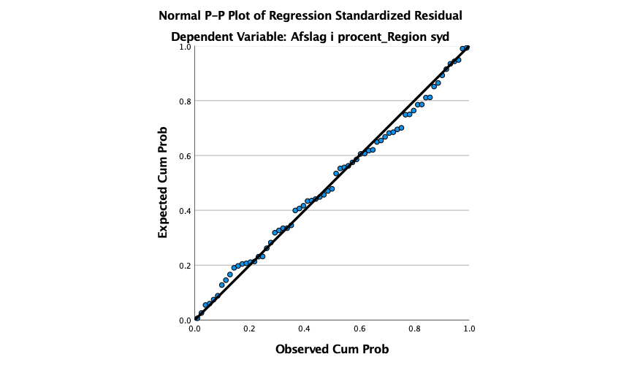

2. **Linearitet - scatterplot for y- og de signifikante y-variable**

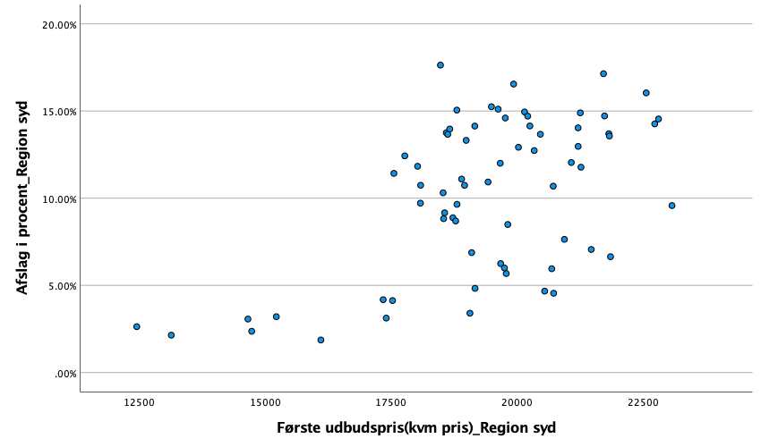

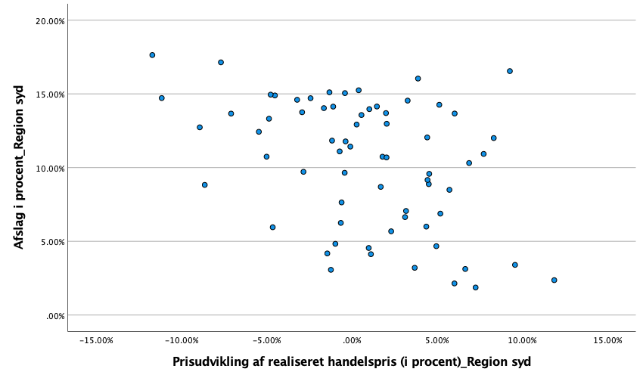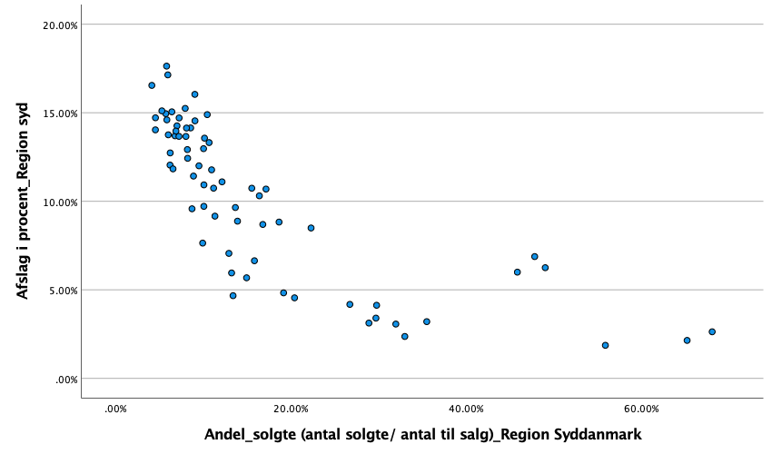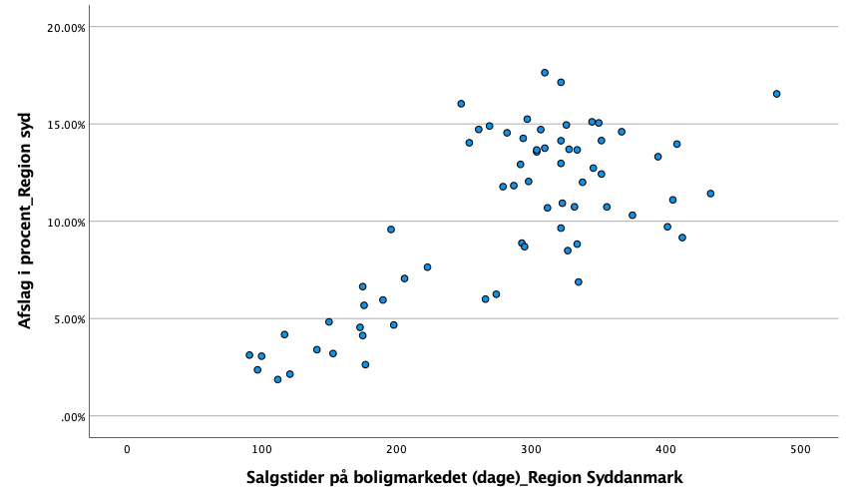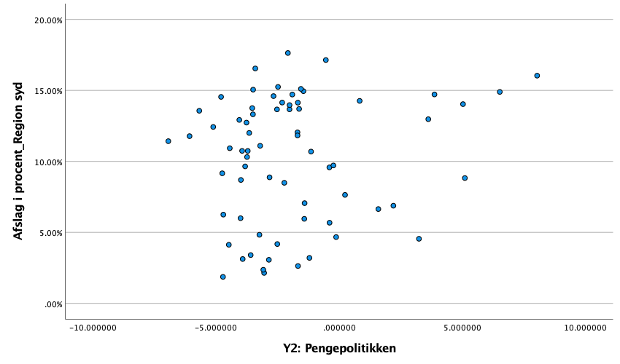

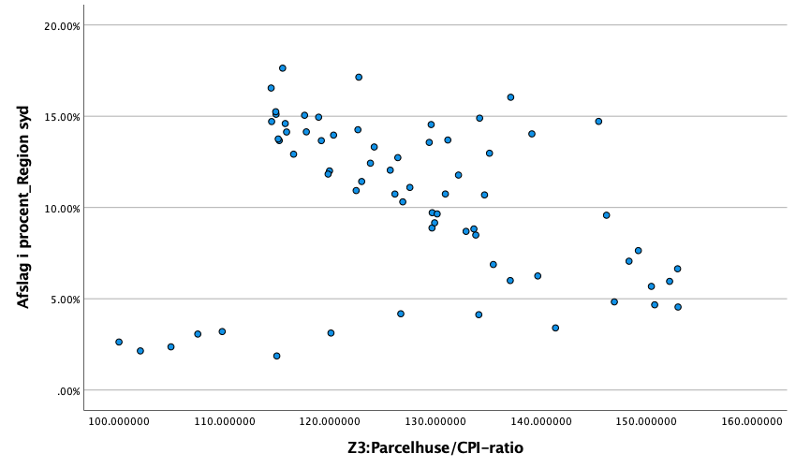

Normalitet

EXAMINE VARIABLES=Afslagiprocent_Regionsyd

/PLOT BOXPLOT HISTOGRAM NPPLOT

/COMPARE GROUPS

/STATISTICS DESCRIPTIVES

/CINTERVAL 95

/MISSING LISTWISE

/NOTOTAL.

**Explore**

|  |  |  |
| --- | --- | --- |
| **Notes** | | |
| Output Created | | 15-DEC-2021 13:07:26 |
| Comments | |  |
| Input | Active Dataset | DataSet1 |
| Filter | <none> |
| Weight | <none> |
| Split File | <none> |
| N of Rows in Working Data File | 68 |
| Missing Value Handling | Definition of Missing | User-defined missing values for dependent variables are treated as missing. |
| Cases Used | Statistics are based on cases with no missing values for any dependent variable or factor used. |
| Syntax | | EXAMINE VARIABLES=Afslagiprocent_Regionsyd  /PLOT BOXPLOT HISTOGRAM NPPLOT  /COMPARE GROUPS  /STATISTICS DESCRIPTIVES  /CINTERVAL 95  /MISSING LISTWISE  /NOTOTAL. |
| Resources | Processor Time | 00:00:00,61 |
| Elapsed Time | 00:00:00,00 |

|  |  |  |  |  |  |  |
| --- | --- | --- | --- | --- | --- | --- |
| **Case Processing Summary** | | | | | | |
|  | Cases | | | | | |
| Valid | | Missing | | Total | |
| N | Percent | N | Percent | N | Percent |
| Afslag i procent_Region syd | 68 | 100.0% | 0 | 0.0% | 68 | 100.0% |

|  |  |  |  |  |
| --- | --- | --- | --- | --- |
| **Descriptives** | | | | |
|  | | | Statistic | Std. Error |
| Afslag i procent_Region syd | Mean | | 10.2562% | 0.53393% |
| 95% Confidence Interval for Mean | Lower Bound | 9.1905% |  |
| Upper Bound | 11.3219% |  |
| 5% Trimmed Mean | | 10.3308% |  |
| Median | | 11.0157% |  |
| Variance | | 19.385 |  |
| Std. Deviation | | 4.40287% |  |
| Minimum | | 1.87% |  |
| Maximum | | 17.64% |  |
| Range | | 15.77% |  |
| Interquartile Range | | 7.67% |  |
| Skewness | | -.404 | .291 |
| Kurtosis | | -1.050 | .574 |

|  |  |  |  |  |  |  |
| --- | --- | --- | --- | --- | --- | --- |
| **Tests of Normality** | | | | | | |
|  | Kolmogorov-Smirnova | | | Shapiro-Wilk | | |
| Statistic | df | Sig. | Statistic | df | Sig. |
| Afslag i procent_Region syd | .112 | 68 | .033 | .936 | 68 | .002 |

|  |
| --- |
| a. Lilliefors Significance Correction |

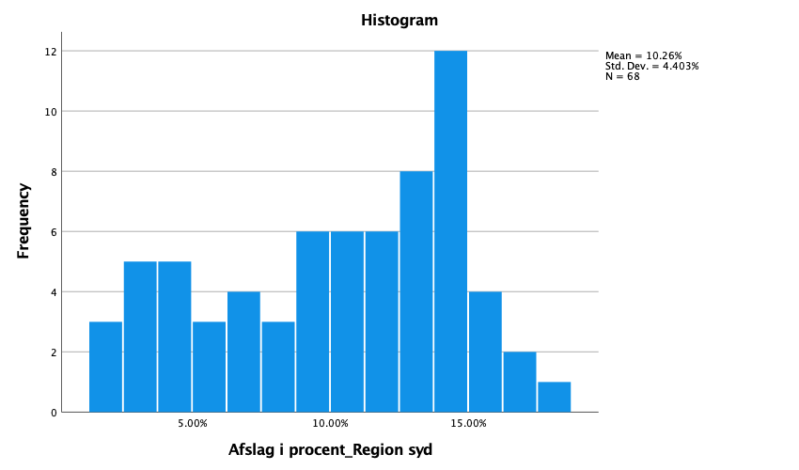

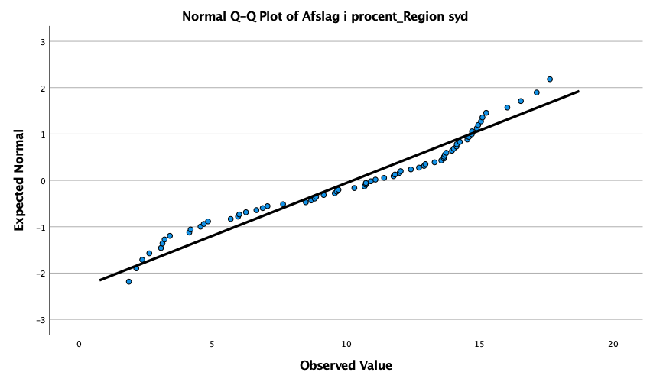

**Partielle residualplot (standardiserede residualer)**

GRAPH

/SCATTERPLOT(BIVAR)=Førsteudbudspriskvmpris_Regionsyd WITH ZRE_1

/MISSING=LISTWISE

/TITLE='Residualplot'.

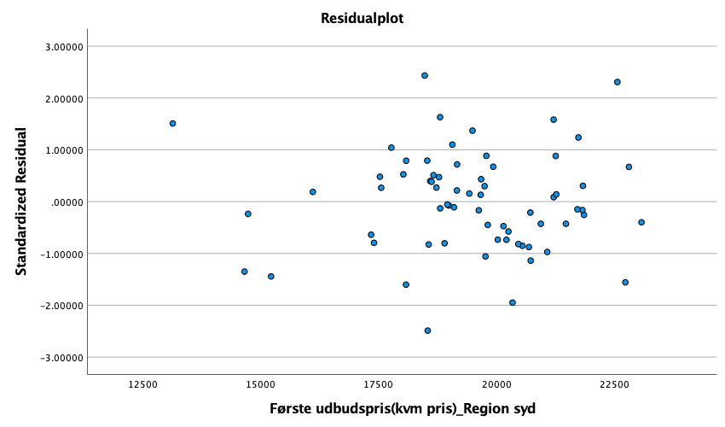

GRAPH

/SCATTERPLOT(BIVAR)=Prisudviklingafrealiserethandelsprisiprocent_Regionsyd WITH ZRE_1

/MISSING=LISTWISE

/TITLE='Residualplot'.

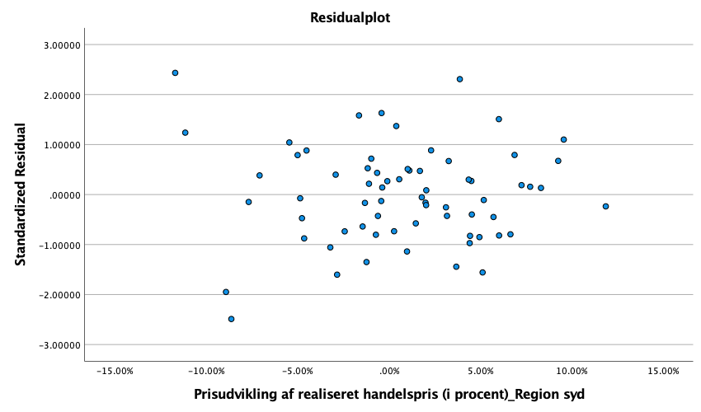

GRAPH

/SCATTERPLOT(BIVAR)=Andel_solgteantalsolgteantaltilsalg_RegionSyddanmark WITH ZRE_1

/MISSING=LISTWISE

/TITLE='Residualplot'.

**Graph**

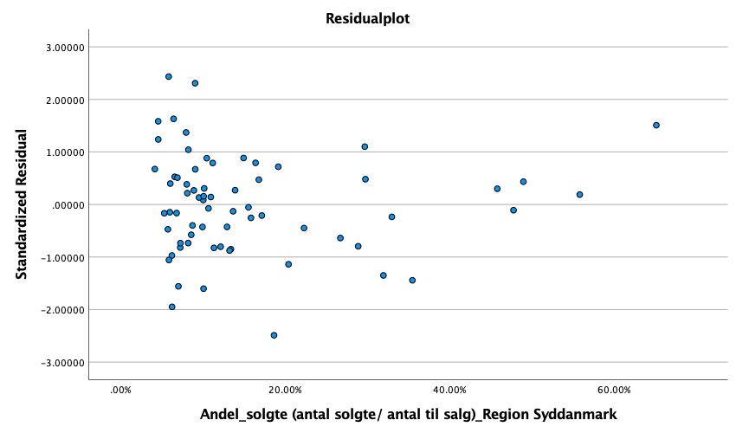

GRAPH

/SCATTERPLOT(BIVAR)=Salgstiderpåboligmarkedetdage_RegionSyddanmark WITH ZRE_1

/MISSING=LISTWISE

/TITLE='Residualplot'.

**Graph**

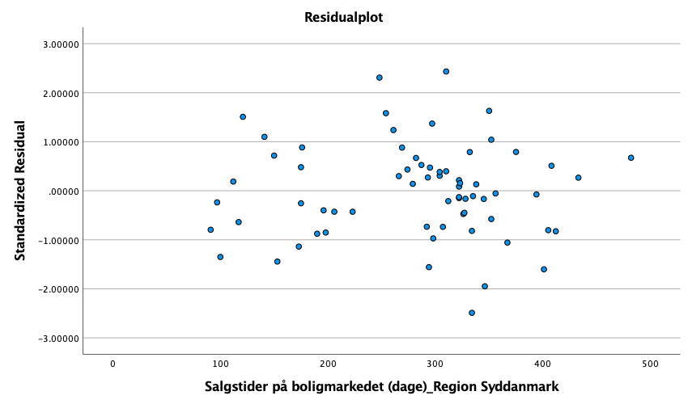

GRAPH

/SCATTERPLOT(BIVAR)=Y2Pengepolitikken WITH ZRE_1

/MISSING=LISTWISE

/TITLE='Residualplot'.

**Graph**

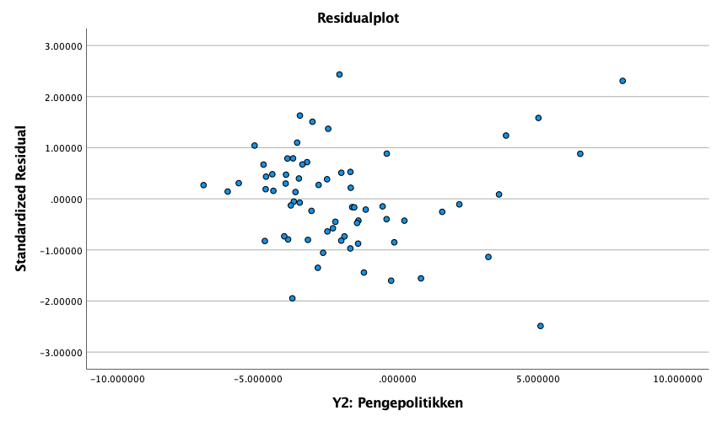

GRAPH

/SCATTERPLOT(BIVAR)=Z3ParcelhuseCPIratio WITH ZRE_1

/MISSING=LISTWISE

/TITLE='Residualplot'.

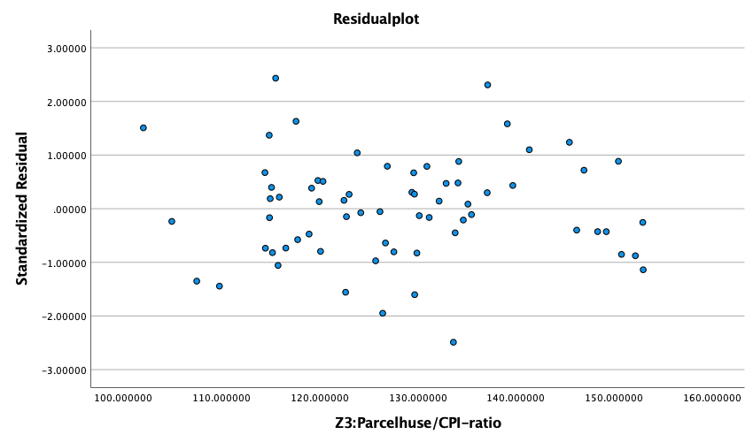

**Korrelationsmatrice for de uafhængige variable**

## Bilag 8 – SPSS analyseoutput: Forudsætningskontrol for model 4 - Antal handler (solgte fritidsboliger i region Syddanmark)

**1. Modelestimation**

REGRESSION

/MISSING LISTWISE

/STATISTICS COEFF OUTS R ANOVA COLLIN TOL

/CRITERIA=PIN(.01) POUT(.051)

/NOORIGIN

/DEPENDENT Solgteboliger_RegionSyddanmark

/METHOD=BACKWARD Førsteudbudspriskvmpris_Regionsyd

Prisudviklingafrealiserethandelsprisiprocent_Regionsyd

Andel_solgteantalsolgteantaltilsalg_RegionSyddanmark Salgstiderpåboligmarkedetdage_RegionSyddanmark

X2Langrente X3ØkonomiskvækstiBNP X4Opsparingskvote X5Forbrugertillidsindikatorne X6Aktiekurs

X7Finanseffekten Y1Udlånsaktivitet Y2Pengepolitikken Z1PEParcelhuseratio Z2PEEjerlejlighederratio

Z3ParcelhuseCPIratio Z4EjerlejlighedCPIratio

AndelovernatningeriferiehusiDKaffolkmeddansknationalitet_helelan

Fuldtidsledigeipct.afarbejdsstyrkenefteralderområdetidogkøn_re

/RESIDUALS DURBIN NORMPROB(ZRESID)

/SAVE PRED ZPRED RESID ZRESID.

**Regression**

|  |  |  |
| --- | --- | --- |
| **Notes** | | |
| Output Created | | 15-DEC-2021 13:58:06 |
| Comments | |  |
| Input | Active Dataset | DataSet1 |
| Filter | <none> |
| Weight | <none> |
| Split File | <none> |
| N of Rows in Working Data File | 68 |
| Missing Value Handling | Definition of Missing | User-defined missing values are treated as missing. |
| Cases Used | Statistics are based on cases with no missing values for any variable used. |
| Syntax | | REGRESSION  /MISSING LISTWISE  /STATISTICS COEFF OUTS R ANOVA COLLIN TOL  /CRITERIA=PIN(.01) POUT(.051)  /NOORIGIN  /DEPENDENT Solgteboliger_RegionSyddanmark  /METHOD=BACKWARD Førsteudbudspriskvmpris_Regionsyd  Prisudviklingafrealiserethandelsprisiprocent_Regionsyd  Andel_solgteantalsolgteantaltilsalg_RegionSyddanmark Salgstiderpåboligmarkedetdage_RegionSyddanmark  X2Langrente X3ØkonomiskvækstiBNP X4Opsparingskvote X5Forbrugertillidsindikatorne X6Aktiekurs  X7Finanseffekten Y1Udlånsaktivitet Y2Pengepolitikken Z1PEParcelhuseratio Z2PEEjerlejlighederratio  Z3ParcelhuseCPIratio Z4EjerlejlighedCPIratio  AndelovernatningeriferiehusiDKaffolkmeddansknationalitet_helelan  Fuldtidsledigeipct.afarbejdsstyrkenefteralderområdetidogkøn_re  /RESIDUALS DURBIN NORMPROB(ZRESID)  /SAVE PRED ZPRED RESID ZRESID. |
| Resources | Processor Time | 00:00:00,53 |
| Elapsed Time | 00:00:00,00 |
| Memory Required | 22144 bytes |
| Additional Memory Required for Residual Plots | 24 bytes |
| Variables Created or Modified | PRE_1 | Unstandardized Predicted Value |
| RES_1 | Unstandardized Residual |
| ZPR_1 | Standardized Predicted Value |
| ZRE_1 | Standardized Residual |

|  |  |  |  |
| --- | --- | --- | --- |
| **Variables Entered/Removeda** | | | |
| Model | Variables Entered | Variables Removed | Method |
| 1 | Fuldtidsledige i pct. af arbejdsstyrken efter alder, område, tid og køn_region Syddanmark, X4: Opsparingskvote, X5: Forbrugertillidsindikatorne, X3:Økonomisk vækst i BNP, Andel_solgte (antal solgte/ antal til salg)_Region Syddanmark, Prisudvikling af realiseret handelspris (i procent)_Region syd, Y1: Udlånsaktivitet, Y2: Pengepolitikken, Z3:Parcelhuse/CPI-ratio, X7:Finanseffekten, Andel overnatninger i feriehus i DK af folk med dansk nationalitet_hele landet, Første udbudspris(kvm pris)_Region syd, Salgstider på boligmarkedet (dage)_Region Syddanmark, X6: Aktiekurs, Z2:P-E-Ejerlejligheder-ratio, X2: Lang rente, Z1: P-E-Parcelhuse-ratiob | . | Enter |
| 2 | . | X7:Finanseffekten | Backward (criterion: Probability of F-to-remove >= .051). |
| 3 | . | X6: Aktiekurs | Backward (criterion: Probability of F-to-remove >= .051). |
| 4 | . | Z1: P-E-Parcelhuse-ratio | Backward (criterion: Probability of F-to-remove >= .051). |
| 5 | . | Salgstider på boligmarkedet (dage)_Region Syddanmark | Backward (criterion: Probability of F-to-remove >= .051). |
| 6 | . | X3:Økonomisk vækst i BNP | Backward (criterion: Probability of F-to-remove >= .051). |
| 7 | . | Andel overnatninger i feriehus i DK af folk med dansk nationalitet_hele landet | Backward (criterion: Probability of F-to-remove >= .051). |
| 8 | . | Y2: Pengepolitikken | Backward (criterion: Probability of F-to-remove >= .051). |
| 9 | . | X5: Forbrugertillidsindikatorne | Backward (criterion: Probability of F-to-remove >= .051). |
| 10 | . | Z2:P-E-Ejerlejligheder-ratio | Backward (criterion: Probability of F-to-remove >= .051). |
| 11 | . | Z3:Parcelhuse/CPI-ratio | Backward (criterion: Probability of F-to-remove >= .051). |
| 12 | . | Prisudvikling af realiseret handelspris (i procent)_Region syd | Backward (criterion: Probability of F-to-remove >= .051). |
| 13 | . | Y1: Udlånsaktivitet | Backward (criterion: Probability of F-to-remove >= .051). |

|  |
| --- |
| a. Dependent Variable: Solgte boliger_Region Syddanmark |
| b. Tolerance = .000 limit reached. |

|  |  |  |  |  |  |
| --- | --- | --- | --- | --- | --- |
| **Model Summaryn** | | | | | |
| Model | R | R Square | Adjusted R Square | Std. Error of the Estimate | Durbin-Watson |
| 1 | .945a | .893 | .856 | 38.931 |  |
| 2 | .945b | .893 | .858 | 38.543 |  |
| 3 | .945c | .893 | .861 | 38.174 |  |
| 4 | .945d | .893 | .864 | 37.813 |  |
| 5 | .945e | .893 | .866 | 37.467 |  |
| 6 | .945f | .892 | .869 | 37.147 |  |
| 7 | .945g | .892 | .871 | 36.812 |  |
| 8 | .944h | .892 | .873 | 36.556 |  |
| 9 | .944i | .891 | .874 | 36.372 |  |
| 10 | .944j | .890 | .875 | 36.198 |  |
| 11 | .943k | .889 | .875 | 36.158 |  |
| 12 | .941l | .885 | .873 | 36.474 |  |
| 13 | .937m | .879 | .869 | 37.137 | 1.637 |

|  |
| --- |
| a. Predictors: (Constant), Fuldtidsledige i pct. af arbejdsstyrken efter alder, område, tid og køn_region Syddanmark, X4: Opsparingskvote, X5: Forbrugertillidsindikatorne, X3:Økonomisk vækst i BNP, Andel_solgte (antal solgte/ antal til salg)_Region Syddanmark, Prisudvikling af realiseret handelspris (i procent)_Region syd, Y1: Udlånsaktivitet, Y2: Pengepolitikken, Z3:Parcelhuse/CPI-ratio, X7:Finanseffekten, Andel overnatninger i feriehus i DK af folk med dansk nationalitet_hele landet, Første udbudspris(kvm pris)_Region syd, Salgstider på boligmarkedet (dage)_Region Syddanmark, X6: Aktiekurs, Z2:P-E-Ejerlejligheder-ratio, X2: Lang rente, Z1: P-E-Parcelhuse-ratio |
| b. Predictors: (Constant), Fuldtidsledige i pct. af arbejdsstyrken efter alder, område, tid og køn_region Syddanmark, X4: Opsparingskvote, X5: Forbrugertillidsindikatorne, X3:Økonomisk vækst i BNP, Andel_solgte (antal solgte/ antal til salg)_Region Syddanmark, Prisudvikling af realiseret handelspris (i procent)_Region syd, Y1: Udlånsaktivitet, Y2: Pengepolitikken, Z3:Parcelhuse/CPI-ratio, Andel overnatninger i feriehus i DK af folk med dansk nationalitet_hele landet, Første udbudspris(kvm pris)_Region syd, Salgstider på boligmarkedet (dage)_Region Syddanmark, X6: Aktiekurs, Z2:P-E-Ejerlejligheder-ratio, X2: Lang rente, Z1: P-E-Parcelhuse-ratio |
| c. Predictors: (Constant), Fuldtidsledige i pct. af arbejdsstyrken efter alder, område, tid og køn_region Syddanmark, X4: Opsparingskvote, X5: Forbrugertillidsindikatorne, X3:Økonomisk vækst i BNP, Andel_solgte (antal solgte/ antal til salg)_Region Syddanmark, Prisudvikling af realiseret handelspris (i procent)_Region syd, Y1: Udlånsaktivitet, Y2: Pengepolitikken, Z3:Parcelhuse/CPI-ratio, Andel overnatninger i feriehus i DK af folk med dansk nationalitet_hele landet, Første udbudspris(kvm pris)_Region syd, Salgstider på boligmarkedet (dage)_Region Syddanmark, Z2:P-E-Ejerlejligheder-ratio, X2: Lang rente, Z1: P-E-Parcelhuse-ratio |
| d. Predictors: (Constant), Fuldtidsledige i pct. af arbejdsstyrken efter alder, område, tid og køn_region Syddanmark, X4: Opsparingskvote, X5: Forbrugertillidsindikatorne, X3:Økonomisk vækst i BNP, Andel_solgte (antal solgte/ antal til salg)_Region Syddanmark, Prisudvikling af realiseret handelspris (i procent)_Region syd, Y1: Udlånsaktivitet, Y2: Pengepolitikken, Z3:Parcelhuse/CPI-ratio, Andel overnatninger i feriehus i DK af folk med dansk nationalitet_hele landet, Første udbudspris(kvm pris)_Region syd, Salgstider på boligmarkedet (dage)_Region Syddanmark, Z2:P-E-Ejerlejligheder-ratio, X2: Lang rente |
| e. Predictors: (Constant), Fuldtidsledige i pct. af arbejdsstyrken efter alder, område, tid og køn_region Syddanmark, X4: Opsparingskvote, X5: Forbrugertillidsindikatorne, X3:Økonomisk vækst i BNP, Andel_solgte (antal solgte/ antal til salg)_Region Syddanmark, Prisudvikling af realiseret handelspris (i procent)_Region syd, Y1: Udlånsaktivitet, Y2: Pengepolitikken, Z3:Parcelhuse/CPI-ratio, Andel overnatninger i feriehus i DK af folk med dansk nationalitet_hele landet, Første udbudspris(kvm pris)_Region syd, Z2:P-E-Ejerlejligheder-ratio, X2: Lang rente |
| f. Predictors: (Constant), Fuldtidsledige i pct. af arbejdsstyrken efter alder, område, tid og køn_region Syddanmark, X4: Opsparingskvote, X5: Forbrugertillidsindikatorne, Andel_solgte (antal solgte/ antal til salg)_Region Syddanmark, Prisudvikling af realiseret handelspris (i procent)_Region syd, Y1: Udlånsaktivitet, Y2: Pengepolitikken, Z3:Parcelhuse/CPI-ratio, Andel overnatninger i feriehus i DK af folk med dansk nationalitet_hele landet, Første udbudspris(kvm pris)_Region syd, Z2:P-E-Ejerlejligheder-ratio, X2: Lang rente |
| g. Predictors: (Constant), Fuldtidsledige i pct. af arbejdsstyrken efter alder, område, tid og køn_region Syddanmark, X4: Opsparingskvote, X5: Forbrugertillidsindikatorne, Andel_solgte (antal solgte/ antal til salg)_Region Syddanmark, Prisudvikling af realiseret handelspris (i procent)_Region syd, Y1: Udlånsaktivitet, Y2: Pengepolitikken, Z3:Parcelhuse/CPI-ratio, Første udbudspris(kvm pris)_Region syd, Z2:P-E-Ejerlejligheder-ratio, X2: Lang rente |
| h. Predictors: (Constant), Fuldtidsledige i pct. af arbejdsstyrken efter alder, område, tid og køn_region Syddanmark, X4: Opsparingskvote, X5: Forbrugertillidsindikatorne, Andel_solgte (antal solgte/ antal til salg)_Region Syddanmark, Prisudvikling af realiseret handelspris (i procent)_Region syd, Y1: Udlånsaktivitet, Z3:Parcelhuse/CPI-ratio, Første udbudspris(kvm pris)_Region syd, Z2:P-E-Ejerlejligheder-ratio, X2: Lang rente |
| i. Predictors: (Constant), Fuldtidsledige i pct. af arbejdsstyrken efter alder, område, tid og køn_region Syddanmark, X4: Opsparingskvote, Andel_solgte (antal solgte/ antal til salg)_Region Syddanmark, Prisudvikling af realiseret handelspris (i procent)_Region syd, Y1: Udlånsaktivitet, Z3:Parcelhuse/CPI-ratio, Første udbudspris(kvm pris)_Region syd, Z2:P-E-Ejerlejligheder-ratio, X2: Lang rente |
| j. Predictors: (Constant), Fuldtidsledige i pct. af arbejdsstyrken efter alder, område, tid og køn_region Syddanmark, X4: Opsparingskvote, Andel_solgte (antal solgte/ antal til salg)_Region Syddanmark, Prisudvikling af realiseret handelspris (i procent)_Region syd, Y1: Udlånsaktivitet, Z3:Parcelhuse/CPI-ratio, Første udbudspris(kvm pris)_Region syd, X2: Lang rente |
| k. Predictors: (Constant), Fuldtidsledige i pct. af arbejdsstyrken efter alder, område, tid og køn_region Syddanmark, X4: Opsparingskvote, Andel_solgte (antal solgte/ antal til salg)_Region Syddanmark, Prisudvikling af realiseret handelspris (i procent)_Region syd, Y1: Udlånsaktivitet, Første udbudspris(kvm pris)_Region syd, X2: Lang rente |
| l. Predictors: (Constant), Fuldtidsledige i pct. af arbejdsstyrken efter alder, område, tid og køn_region Syddanmark, X4: Opsparingskvote, Andel_solgte (antal solgte/ antal til salg)_Region Syddanmark, Y1: Udlånsaktivitet, Første udbudspris(kvm pris)_Region syd, X2: Lang rente |
| m. Predictors: (Constant), Fuldtidsledige i pct. af arbejdsstyrken efter alder, område, tid og køn_region Syddanmark, X4: Opsparingskvote, Andel_solgte (antal solgte/ antal til salg)_Region Syddanmark, Første udbudspris(kvm pris)_Region syd, X2: Lang rente |
| n. Dependent Variable: Solgte boliger_Region Syddanmark |

|  |  |  |  |  |  |  |
| --- | --- | --- | --- | --- | --- | --- |
| **ANOVAa** | | | | | | |
| Model | | Sum of Squares | df | Mean Square | F | Sig. |
| 1 | Regression | 618342.490 | 17 | 36373.088 | 23.999 | .000b |
| Residual | 74265.451 | 49 | 1515.621 |  |  |
| Total | 692607.940 | 66 |  |  |  |
| 2 | Regression | 618328.572 | 16 | 38645.536 | 26.014 | .000c |
| Residual | 74279.368 | 50 | 1485.587 |  |  |
| Total | 692607.940 | 66 |  |  |  |
| 3 | Regression | 618288.671 | 15 | 41219.245 | 28.286 | .000d |
| Residual | 74319.269 | 51 | 1457.241 |  |  |
| Total | 692607.940 | 66 |  |  |  |
| 4 | Regression | 618258.058 | 14 | 44161.290 | 30.886 | .000e |
| Residual | 74349.882 | 52 | 1429.805 |  |  |
| Total | 692607.940 | 66 |  |  |  |
| 5 | Regression | 618207.017 | 13 | 47554.386 | 33.876 | .000f |
| Residual | 74400.924 | 53 | 1403.791 |  |  |
| Total | 692607.940 | 66 |  |  |  |
| 6 | Regression | 618095.064 | 12 | 51507.922 | 37.328 | .000g |
| Residual | 74512.876 | 54 | 1379.868 |  |  |
| Total | 692607.940 | 66 |  |  |  |
| 7 | Regression | 618075.626 | 11 | 56188.693 | 41.464 | .000h |
| Residual | 74532.314 | 55 | 1355.133 |  |  |
| Total | 692607.940 | 66 |  |  |  |
| 8 | Regression | 617771.967 | 10 | 61777.197 | 46.228 | .000i |
| Residual | 74835.973 | 56 | 1336.357 |  |  |
| Total | 692607.940 | 66 |  |  |  |
| 9 | Regression | 617201.566 | 9 | 68577.952 | 51.838 | .000j |
| Residual | 75406.374 | 57 | 1322.919 |  |  |
| Total | 692607.940 | 66 |  |  |  |
| 10 | Regression | 616610.730 | 8 | 77076.341 | 58.824 | .000k |
| Residual | 75997.211 | 58 | 1310.297 |  |  |
| Total | 692607.940 | 66 |  |  |  |
| 11 | Regression | 615472.752 | 7 | 87924.679 | 67.253 | .000l |
| Residual | 77135.188 | 59 | 1307.376 |  |  |
| Total | 692607.940 | 66 |  |  |  |
| 12 | Regression | 612787.815 | 6 | 102131.303 | 76.771 | .000m |
| Residual | 79820.125 | 60 | 1330.335 |  |  |
| Total | 692607.940 | 66 |  |  |  |
| 13 | Regression | 608480.499 | 5 | 121696.100 | 88.241 | .000n |
| Residual | 84127.441 | 61 | 1379.138 |  |  |
| Total | 692607.940 | 66 |  |  |  |

|  |
| --- |
| a. Dependent Variable: Solgte boliger_Region Syddanmark |
| b. Predictors: (Constant), Fuldtidsledige i pct. af arbejdsstyrken efter alder, område, tid og køn_region Syddanmark, X4: Opsparingskvote, X5: Forbrugertillidsindikatorne, X3:Økonomisk vækst i BNP, Andel_solgte (antal solgte/ antal til salg)_Region Syddanmark, Prisudvikling af realiseret handelspris (i procent)_Region syd, Y1: Udlånsaktivitet, Y2: Pengepolitikken, Z3:Parcelhuse/CPI-ratio, X7:Finanseffekten, Andel overnatninger i feriehus i DK af folk med dansk nationalitet_hele landet, Første udbudspris(kvm pris)_Region syd, Salgstider på boligmarkedet (dage)_Region Syddanmark, X6: Aktiekurs, Z2:P-E-Ejerlejligheder-ratio, X2: Lang rente, Z1: P-E-Parcelhuse-ratio |
| c. Predictors: (Constant), Fuldtidsledige i pct. af arbejdsstyrken efter alder, område, tid og køn_region Syddanmark, X4: Opsparingskvote, X5: Forbrugertillidsindikatorne, X3:Økonomisk vækst i BNP, Andel_solgte (antal solgte/ antal til salg)_Region Syddanmark, Prisudvikling af realiseret handelspris (i procent)_Region syd, Y1: Udlånsaktivitet, Y2: Pengepolitikken, Z3:Parcelhuse/CPI-ratio, Andel overnatninger i feriehus i DK af folk med dansk nationalitet_hele landet, Første udbudspris(kvm pris)_Region syd, Salgstider på boligmarkedet (dage)_Region Syddanmark, X6: Aktiekurs, Z2:P-E-Ejerlejligheder-ratio, X2: Lang rente, Z1: P-E-Parcelhuse-ratio |
| d. Predictors: (Constant), Fuldtidsledige i pct. af arbejdsstyrken efter alder, område, tid og køn_region Syddanmark, X4: Opsparingskvote, X5: Forbrugertillidsindikatorne, X3:Økonomisk vækst i BNP, Andel_solgte (antal solgte/ antal til salg)_Region Syddanmark, Prisudvikling af realiseret handelspris (i procent)_Region syd, Y1: Udlånsaktivitet, Y2: Pengepolitikken, Z3:Parcelhuse/CPI-ratio, Andel overnatninger i feriehus i DK af folk med dansk nationalitet_hele landet, Første udbudspris(kvm pris)_Region syd, Salgstider på boligmarkedet (dage)_Region Syddanmark, Z2:P-E-Ejerlejligheder-ratio, X2: Lang rente, Z1: P-E-Parcelhuse-ratio |
| e. Predictors: (Constant), Fuldtidsledige i pct. af arbejdsstyrken efter alder, område, tid og køn_region Syddanmark, X4: Opsparingskvote, X5: Forbrugertillidsindikatorne, X3:Økonomisk vækst i BNP, Andel_solgte (antal solgte/ antal til salg)_Region Syddanmark, Prisudvikling af realiseret handelspris (i procent)_Region syd, Y1: Udlånsaktivitet, Y2: Pengepolitikken, Z3:Parcelhuse/CPI-ratio, Andel overnatninger i feriehus i DK af folk med dansk nationalitet_hele landet, Første udbudspris(kvm pris)_Region syd, Salgstider på boligmarkedet (dage)_Region Syddanmark, Z2:P-E-Ejerlejligheder-ratio, X2: Lang rente |
| f. Predictors: (Constant), Fuldtidsledige i pct. af arbejdsstyrken efter alder, område, tid og køn_region Syddanmark, X4: Opsparingskvote, X5: Forbrugertillidsindikatorne, X3:Økonomisk vækst i BNP, Andel_solgte (antal solgte/ antal til salg)_Region Syddanmark, Prisudvikling af realiseret handelspris (i procent)_Region syd, Y1: Udlånsaktivitet, Y2: Pengepolitikken, Z3:Parcelhuse/CPI-ratio, Andel overnatninger i feriehus i DK af folk med dansk nationalitet_hele landet, Første udbudspris(kvm pris)_Region syd, Z2:P-E-Ejerlejligheder-ratio, X2: Lang rente |
| g. Predictors: (Constant), Fuldtidsledige i pct. af arbejdsstyrken efter alder, område, tid og køn_region Syddanmark, X4: Opsparingskvote, X5: Forbrugertillidsindikatorne, Andel_solgte (antal solgte/ antal til salg)_Region Syddanmark, Prisudvikling af realiseret handelspris (i procent)_Region syd, Y1: Udlånsaktivitet, Y2: Pengepolitikken, Z3:Parcelhuse/CPI-ratio, Andel overnatninger i feriehus i DK af folk med dansk nationalitet_hele landet, Første udbudspris(kvm pris)_Region syd, Z2:P-E-Ejerlejligheder-ratio, X2: Lang rente |
| h. Predictors: (Constant), Fuldtidsledige i pct. af arbejdsstyrken efter alder, område, tid og køn_region Syddanmark, X4: Opsparingskvote, X5: Forbrugertillidsindikatorne, Andel_solgte (antal solgte/ antal til salg)_Region Syddanmark, Prisudvikling af realiseret handelspris (i procent)_Region syd, Y1: Udlånsaktivitet, Y2: Pengepolitikken, Z3:Parcelhuse/CPI-ratio, Første udbudspris(kvm pris)_Region syd, Z2:P-E-Ejerlejligheder-ratio, X2: Lang rente |
| i. Predictors: (Constant), Fuldtidsledige i pct. af arbejdsstyrken efter alder, område, tid og køn_region Syddanmark, X4: Opsparingskvote, X5: Forbrugertillidsindikatorne, Andel_solgte (antal solgte/ antal til salg)_Region Syddanmark, Prisudvikling af realiseret handelspris (i procent)_Region syd, Y1: Udlånsaktivitet, Z3:Parcelhuse/CPI-ratio, Første udbudspris(kvm pris)_Region syd, Z2:P-E-Ejerlejligheder-ratio, X2: Lang rente |
| j. Predictors: (Constant), Fuldtidsledige i pct. af arbejdsstyrken efter alder, område, tid og køn_region Syddanmark, X4: Opsparingskvote, Andel_solgte (antal solgte/ antal til salg)_Region Syddanmark, Prisudvikling af realiseret handelspris (i procent)_Region syd, Y1: Udlånsaktivitet, Z3:Parcelhuse/CPI-ratio, Første udbudspris(kvm pris)_Region syd, Z2:P-E-Ejerlejligheder-ratio, X2: Lang rente |
| k. Predictors: (Constant), Fuldtidsledige i pct. af arbejdsstyrken efter alder, område, tid og køn_region Syddanmark, X4: Opsparingskvote, Andel_solgte (antal solgte/ antal til salg)_Region Syddanmark, Prisudvikling af realiseret handelspris (i procent)_Region syd, Y1: Udlånsaktivitet, Z3:Parcelhuse/CPI-ratio, Første udbudspris(kvm pris)_Region syd, X2: Lang rente |
| l. Predictors: (Constant), Fuldtidsledige i pct. af arbejdsstyrken efter alder, område, tid og køn_region Syddanmark, X4: Opsparingskvote, Andel_solgte (antal solgte/ antal til salg)_Region Syddanmark, Prisudvikling af realiseret handelspris (i procent)_Region syd, Y1: Udlånsaktivitet, Første udbudspris(kvm pris)_Region syd, X2: Lang rente |
| m. Predictors: (Constant), Fuldtidsledige i pct. af arbejdsstyrken efter alder, område, tid og køn_region Syddanmark, X4: Opsparingskvote, Andel_solgte (antal solgte/ antal til salg)_Region Syddanmark, Y1: Udlånsaktivitet, Første udbudspris(kvm pris)_Region syd, X2: Lang rente |
| n. Predictors: (Constant), Fuldtidsledige i pct. af arbejdsstyrken efter alder, område, tid og køn_region Syddanmark, X4: Opsparingskvote, Andel_solgte (antal solgte/ antal til salg)_Region Syddanmark, Første udbudspris(kvm pris)_Region syd, X2: Lang rente |

|  |  |  |  |  |  |  |  |  |
| --- | --- | --- | --- | --- | --- | --- | --- | --- |
| **Coefficientsa** | | | | | | | | |
| Model | | Unstandardized Coefficients | | Standardized Coefficients | t | Sig. | Collinearity Statistics | |
| B | Std. Error | Beta | Tolerance | VIF |
| 1 | (Constant) | -7.874 | 187.484 |  | -.042 | .967 |  |  |
| Første udbudspris(kvm pris)_Region syd | .013 | .008 | .243 | 1.529 | .133 | .086 | 11.565 |
| Prisudvikling af realiseret handelspris (i procent)_Region syd | 1.717 | 1.313 | .084 | 1.308 | .197 | .535 | 1.867 |
| Andel_solgte (antal solgte/ antal til salg)_Region Syddanmark | 6.388 | .960 | .820 | 6.652 | .000 | .144 | 6.947 |
| Salgstider på boligmarkedet (dage)_Region Syddanmark | -.035 | .155 | -.031 | -.224 | .824 | .117 | 8.523 |
| X2: Lang rente | -37.953 | 17.087 | -.560 | -2.221 | .031 | .034 | 29.054 |
| X3:Økonomisk vækst i BNP | .517 | 1.983 | .020 | .261 | .795 | .367 | 2.721 |
| X4: Opsparingskvote | 4.679 | 2.558 | .186 | 1.829 | .073 | .211 | 4.746 |
| X5: Forbrugertillidsindikatorne | .809 | 1.365 | .047 | .593 | .556 | .346 | 2.888 |
| X6: Aktiekurs | .012 | .073 | .037 | .165 | .870 | .044 | 22.832 |
| X7:Finanseffekten | -1.185 | 12.369 | -.008 | -.096 | .924 | .305 | 3.278 |
| Y1: Udlånsaktivitet | -.330 | .240 | -.098 | -1.373 | .176 | .428 | 2.337 |
| Y2: Pengepolitikken | .968 | 2.290 | .028 | .423 | .674 | .494 | 2.026 |
| Z1: P-E-Parcelhuse-ratio | 31.325 | 153.700 | .111 | .204 | .839 | .007 | 134.807 |
| Z2:P-E-Ejerlejligheder-ratio | -19.025 | 30.383 | -.146 | -.626 | .534 | .040 | 24.698 |
| Z3:Parcelhuse/CPI-ratio | .813 | 3.963 | .099 | .205 | .838 | .009 | 106.085 |
| Andel overnatninger i feriehus i DK af folk med dansk nationalitet_hele landet | .457 | 1.395 | .040 | .327 | .745 | .149 | 6.711 |
| Fuldtidsledige i pct. af arbejdsstyrken efter alder, område, tid og køn_region Syddanmark | -16.134 | 9.249 | -.186 | -1.745 | .087 | .192 | 5.207 |
| 2 | (Constant) | -7.762 | 185.613 |  | -.042 | .967 |  |  |
| Første udbudspris(kvm pris)_Region syd | .013 | .008 | .244 | 1.548 | .128 | .087 | 11.555 |
| Prisudvikling af realiseret handelspris (i procent)_Region syd | 1.713 | 1.300 | .083 | 1.318 | .193 | .536 | 1.865 |
| Andel_solgte (antal solgte/ antal til salg)_Region Syddanmark | 6.372 | .936 | .818 | 6.810 | .000 | .149 | 6.727 |
| Salgstider på boligmarkedet (dage)_Region Syddanmark | -.030 | .145 | -.026 | -.206 | .838 | .132 | 7.602 |
| X2: Lang rente | -37.707 | 16.726 | -.556 | -2.254 | .029 | .035 | 28.401 |
| X3:Økonomisk vækst i BNP | .476 | 1.915 | .019 | .248 | .805 | .386 | 2.592 |
| X4: Opsparingskvote | 4.653 | 2.518 | .185 | 1.848 | .071 | .213 | 4.693 |
| X5: Forbrugertillidsindikatorne | .832 | 1.331 | .048 | .625 | .535 | .357 | 2.802 |
| X6: Aktiekurs | .012 | .072 | .036 | .164 | .870 | .044 | 22.813 |
| Y1: Udlånsaktivitet | -.327 | .236 | -.097 | -1.386 | .172 | .435 | 2.297 |
| Y2: Pengepolitikken | .879 | 2.074 | .026 | .424 | .673 | .590 | 1.696 |
| Z1: P-E-Parcelhuse-ratio | 31.759 | 152.103 | .112 | .209 | .835 | .007 | 134.690 |
| Z2:P-E-Ejerlejligheder-ratio | -18.639 | 29.815 | -.143 | -.625 | .535 | .041 | 24.265 |
| Z3:Parcelhuse/CPI-ratio | .769 | 3.897 | .093 | .197 | .844 | .010 | 104.642 |
| Andel overnatninger i feriehus i DK af folk med dansk nationalitet_hele landet | .419 | 1.324 | .036 | .316 | .753 | .162 | 6.171 |
| Fuldtidsledige i pct. af arbejdsstyrken efter alder, område, tid og køn_region Syddanmark | -16.341 | 8.905 | -.189 | -1.835 | .072 | .203 | 4.925 |
| 3 | (Constant) | 9.890 | 149.718 |  | .066 | .948 |  |  |
| Første udbudspris(kvm pris)_Region syd | .013 | .008 | .247 | 1.601 | .115 | .088 | 11.331 |
| Prisudvikling af realiseret handelspris (i procent)_Region syd | 1.713 | 1.287 | .083 | 1.331 | .189 | .536 | 1.865 |
| Andel_solgte (antal solgte/ antal til salg)_Region Syddanmark | 6.358 | .923 | .816 | 6.888 | .000 | .150 | 6.675 |
| Salgstider på boligmarkedet (dage)_Region Syddanmark | -.028 | .144 | -.025 | -.198 | .844 | .132 | 7.571 |
| X2: Lang rente | -38.450 | 15.945 | -.567 | -2.412 | .020 | .038 | 26.312 |
| X3:Økonomisk vækst i BNP | .554 | 1.838 | .022 | .301 | .764 | .411 | 2.432 |
| X4: Opsparingskvote | 4.727 | 2.453 | .188 | 1.927 | .060 | .220 | 4.541 |
| X5: Forbrugertillidsindikatorne | .879 | 1.287 | .051 | .683 | .497 | .375 | 2.668 |
| Y1: Udlånsaktivitet | -.326 | .233 | -.097 | -1.396 | .169 | .436 | 2.296 |
| Y2: Pengepolitikken | .831 | 2.033 | .024 | .409 | .685 | .602 | 1.661 |
| Z1: P-E-Parcelhuse-ratio | 18.477 | 127.480 | .065 | .145 | .885 | .010 | 96.452 |
| Z2:P-E-Ejerlejligheder-ratio | -18.504 | 29.518 | -.142 | -.627 | .534 | .041 | 24.246 |
| Z3:Parcelhuse/CPI-ratio | 1.098 | 3.308 | .133 | .332 | .741 | .013 | 76.871 |
| Andel overnatninger i feriehus i DK af folk med dansk nationalitet_hele landet | .457 | 1.291 | .040 | .354 | .725 | .167 | 5.979 |
| Fuldtidsledige i pct. af arbejdsstyrken efter alder, område, tid og køn_region Syddanmark | -16.909 | 8.123 | -.195 | -2.082 | .042 | .239 | 4.178 |
| 4 | (Constant) | 12.881 | 146.886 |  | .088 | .930 |  |  |
| Første udbudspris(kvm pris)_Region syd | .013 | .008 | .252 | 1.697 | .096 | .093 | 10.717 |
| Prisudvikling af realiseret handelspris (i procent)_Region syd | 1.719 | 1.274 | .084 | 1.349 | .183 | .537 | 1.863 |
| Andel_solgte (antal solgte/ antal til salg)_Region Syddanmark | 6.312 | .858 | .810 | 7.353 | .000 | .170 | 5.884 |
| Salgstider på boligmarkedet (dage)_Region Syddanmark | -.027 | .142 | -.024 | -.189 | .851 | .133 | 7.527 |
| X2: Lang rente | -36.842 | 11.343 | -.544 | -3.248 | .002 | .074 | 13.572 |
| X3:Økonomisk vækst i BNP | .532 | 1.814 | .021 | .293 | .771 | .414 | 2.415 |
| X4: Opsparingskvote | 4.620 | 2.317 | .184 | 1.994 | .051 | .242 | 4.130 |
| X5: Forbrugertillidsindikatorne | .849 | 1.258 | .049 | .675 | .503 | .385 | 2.598 |
| Y1: Udlånsaktivitet | -.314 | .216 | -.093 | -1.454 | .152 | .500 | 1.998 |
| Y2: Pengepolitikken | .826 | 2.014 | .024 | .410 | .683 | .602 | 1.661 |
| Z2:P-E-Ejerlejligheder-ratio | -16.770 | 26.729 | -.128 | -.627 | .533 | .049 | 20.263 |
| Z3:Parcelhuse/CPI-ratio | 1.461 | 2.136 | .178 | .684 | .497 | .031 | 32.672 |
| Andel overnatninger i feriehus i DK af folk med dansk nationalitet_hele landet | .394 | 1.204 | .034 | .327 | .745 | .189 | 5.301 |
| Fuldtidsledige i pct. af arbejdsstyrken efter alder, område, tid og køn_region Syddanmark | -16.454 | 7.420 | -.190 | -2.217 | .031 | .281 | 3.553 |
| 5 | (Constant) | -2.064 | 122.637 |  | -.017 | .987 |  |  |
| Første udbudspris(kvm pris)_Region syd | .013 | .008 | .253 | 1.719 | .091 | .093 | 10.709 |
| Prisudvikling af realiseret handelspris (i procent)_Region syd | 1.685 | 1.250 | .082 | 1.348 | .183 | .548 | 1.825 |
| Andel_solgte (antal solgte/ antal til salg)_Region Syddanmark | 6.408 | .687 | .823 | 9.334 | .000 | .261 | 3.833 |
| X2: Lang rente | -36.093 | 10.529 | -.533 | -3.428 | .001 | .084 | 11.912 |
| X3:Økonomisk vækst i BNP | .506 | 1.793 | .020 | .282 | .779 | .416 | 2.402 |
| X4: Opsparingskvote | 4.475 | 2.166 | .178 | 2.066 | .044 | .272 | 3.675 |
| X5: Forbrugertillidsindikatorne | .878 | 1.237 | .051 | .710 | .481 | .391 | 2.560 |
| Y1: Udlånsaktivitet | -.306 | .210 | -.091 | -1.457 | .151 | .517 | 1.936 |
| Y2: Pengepolitikken | .874 | 1.979 | .025 | .442 | .661 | .612 | 1.634 |
| Z2:P-E-Ejerlejligheder-ratio | -15.734 | 25.922 | -.120 | -.607 | .546 | .052 | 19.411 |
| Z3:Parcelhuse/CPI-ratio | 1.434 | 2.112 | .174 | .679 | .500 | .031 | 32.523 |
| Andel overnatninger i feriehus i DK af folk med dansk nationalitet_hele landet | .323 | 1.133 | .028 | .285 | .777 | .209 | 4.779 |
| Fuldtidsledige i pct. af arbejdsstyrken efter alder, område, tid og køn_region Syddanmark | -16.403 | 7.348 | -.189 | -2.232 | .030 | .282 | 3.549 |
| 6 | (Constant) | -.642 | 121.485 |  | -.005 | .996 |  |  |
| Første udbudspris(kvm pris)_Region syd | .013 | .008 | .250 | 1.715 | .092 | .094 | 10.625 |
| Prisudvikling af realiseret handelspris (i procent)_Region syd | 1.665 | 1.237 | .081 | 1.346 | .184 | .550 | 1.820 |
| Andel_solgte (antal solgte/ antal til salg)_Region Syddanmark | 6.471 | .643 | .831 | 10.058 | .000 | .292 | 3.425 |
| X2: Lang rente | -37.317 | 9.513 | -.551 | -3.923 | .000 | .101 | 9.891 |
| X4: Opsparingskvote | 4.430 | 2.142 | .177 | 2.068 | .043 | .274 | 3.656 |
| X5: Forbrugertillidsindikatorne | .858 | 1.225 | .050 | .701 | .486 | .392 | 2.552 |
| Y1: Udlånsaktivitet | -.323 | .200 | -.096 | -1.620 | .111 | .563 | 1.775 |
| Y2: Pengepolitikken | .843 | 1.959 | .025 | .430 | .669 | .614 | 1.629 |
| Z2:P-E-Ejerlejligheder-ratio | -16.941 | 25.349 | -.130 | -.668 | .507 | .053 | 18.884 |
| Z3:Parcelhuse/CPI-ratio | 1.595 | 2.017 | .194 | .791 | .433 | .033 | 30.165 |
| Andel overnatninger i feriehus i DK af folk med dansk nationalitet_hele landet | .093 | .780 | .008 | .119 | .906 | .434 | 2.306 |
| Fuldtidsledige i pct. af arbejdsstyrken efter alder, område, tid og køn_region Syddanmark | -16.069 | 7.190 | -.185 | -2.235 | .030 | .289 | 3.457 |
| 7 | (Constant) | 1.711 | 118.777 |  | .014 | .989 |  |  |
| Første udbudspris(kvm pris)_Region syd | .013 | .007 | .243 | 1.825 | .073 | .110 | 9.053 |
| Prisudvikling af realiseret handelspris (i procent)_Region syd | 1.692 | 1.204 | .082 | 1.405 | .166 | .569 | 1.756 |
| Andel_solgte (antal solgte/ antal til salg)_Region Syddanmark | 6.471 | .638 | .831 | 10.149 | .000 | .292 | 3.425 |
| X2: Lang rente | -38.006 | 7.470 | -.561 | -5.088 | .000 | .161 | 6.211 |
| X4: Opsparingskvote | 4.391 | 2.096 | .175 | 2.094 | .041 | .280 | 3.566 |
| X5: Forbrugertillidsindikatorne | .838 | 1.202 | .049 | .697 | .488 | .399 | 2.505 |
| Y1: Udlånsaktivitet | -.333 | .181 | -.099 | -1.838 | .071 | .672 | 1.488 |
| Y2: Pengepolitikken | .895 | 1.892 | .026 | .473 | .638 | .647 | 1.546 |
| Z2:P-E-Ejerlejligheder-ratio | -17.809 | 24.053 | -.136 | -.740 | .462 | .058 | 17.312 |
| Z3:Parcelhuse/CPI-ratio | 1.711 | 1.744 | .208 | .981 | .331 | .044 | 22.988 |
| Fuldtidsledige i pct. af arbejdsstyrken efter alder, område, tid og køn_region Syddanmark | -15.748 | 6.603 | -.182 | -2.385 | .021 | .337 | 2.968 |
| 8 | (Constant) | -.017 | 117.895 |  | .000 | 1.000 |  |  |
| Første udbudspris(kvm pris)_Region syd | .012 | .007 | .237 | 1.802 | .077 | .111 | 8.976 |
| Prisudvikling af realiseret handelspris (i procent)_Region syd | 1.663 | 1.194 | .081 | 1.393 | .169 | .571 | 1.752 |
| Andel_solgte (antal solgte/ antal til salg)_Region Syddanmark | 6.460 | .633 | .829 | 10.209 | .000 | .292 | 3.421 |
| X2: Lang rente | -37.749 | 7.399 | -.557 | -5.102 | .000 | .162 | 6.178 |
| X4: Opsparingskvote | 4.457 | 2.077 | .178 | 2.146 | .036 | .282 | 3.550 |
| X5: Forbrugertillidsindikatorne | .775 | 1.187 | .045 | .653 | .516 | .404 | 2.474 |
| Y1: Udlånsaktivitet | -.321 | .178 | -.096 | -1.802 | .077 | .685 | 1.459 |
| Z2:P-E-Ejerlejligheder-ratio | -20.206 | 23.350 | -.155 | -.865 | .391 | .060 | 16.545 |
| Z3:Parcelhuse/CPI-ratio | 1.889 | 1.692 | .230 | 1.116 | .269 | .046 | 21.927 |
| Fuldtidsledige i pct. af arbejdsstyrken efter alder, område, tid og køn_region Syddanmark | -16.131 | 6.507 | -.186 | -2.479 | .016 | .342 | 2.924 |
| 9 | (Constant) | 3.841 | 117.154 |  | .033 | .974 |  |  |
| Første udbudspris(kvm pris)_Region syd | .011 | .007 | .216 | 1.703 | .094 | .118 | 8.459 |
| Prisudvikling af realiseret handelspris (i procent)_Region syd | 1.936 | 1.113 | .094 | 1.739 | .087 | .650 | 1.538 |
| Andel_solgte (antal solgte/ antal til salg)_Region Syddanmark | 6.284 | .570 | .807 | 11.033 | .000 | .357 | 2.800 |
| X2: Lang rente | -37.697 | 7.361 | -.556 | -5.121 | .000 | .162 | 6.178 |
| X4: Opsparingskvote | 4.179 | 2.023 | .166 | 2.066 | .043 | .294 | 3.400 |
| Y1: Udlånsaktivitet | -.313 | .177 | -.093 | -1.769 | .082 | .689 | 1.452 |
| Z2:P-E-Ejerlejligheder-ratio | -14.327 | 21.438 | -.110 | -.668 | .507 | .071 | 14.088 |
| Z3:Parcelhuse/CPI-ratio | 1.693 | 1.657 | .206 | 1.022 | .311 | .047 | 21.238 |
| Fuldtidsledige i pct. af arbejdsstyrken efter alder, område, tid og køn_region Syddanmark | -14.882 | 6.189 | -.172 | -2.405 | .019 | .374 | 2.672 |
| 10 | (Constant) | -51.962 | 81.782 |  | -.635 | .528 |  |  |
| Første udbudspris(kvm pris)_Region syd | .015 | .004 | .282 | 3.489 | .001 | .290 | 3.449 |
| Prisudvikling af realiseret handelspris (i procent)_Region syd | 1.626 | 1.007 | .079 | 1.614 | .112 | .787 | 1.270 |
| Andel_solgte (antal solgte/ antal til salg)_Region Syddanmark | 6.391 | .544 | .820 | 11.741 | .000 | .387 | 2.581 |
| X2: Lang rente | -35.032 | 6.157 | -.517 | -5.689 | .000 | .229 | 4.364 |
| X4: Opsparingskvote | 4.152 | 2.013 | .165 | 2.063 | .044 | .294 | 3.399 |
| Y1: Udlånsaktivitet | -.316 | .176 | -.094 | -1.797 | .078 | .689 | 1.451 |
| Z3:Parcelhuse/CPI-ratio | .711 | .763 | .086 | .932 | .355 | .220 | 4.549 |
| Fuldtidsledige i pct. af arbejdsstyrken efter alder, område, tid og køn_region Syddanmark | -13.904 | 5.985 | -.160 | -2.323 | .024 | .396 | 2.522 |
| 11 | (Constant) | -8.438 | 67.060 |  | -.126 | .900 |  |  |
| Første udbudspris(kvm pris)_Region syd | .018 | .003 | .334 | 5.798 | .000 | .567 | 1.763 |
| Prisudvikling af realiseret handelspris (i procent)_Region syd | 1.399 | .976 | .068 | 1.433 | .157 | .836 | 1.196 |
| Andel_solgte (antal solgte/ antal til salg)_Region Syddanmark | 6.619 | .485 | .850 | 13.639 | .000 | .486 | 2.057 |
| X2: Lang rente | -32.781 | 5.658 | -.484 | -5.794 | .000 | .271 | 3.692 |
| X4: Opsparingskvote | 4.676 | 1.930 | .186 | 2.423 | .018 | .319 | 3.133 |
| Y1: Udlånsaktivitet | -.301 | .175 | -.090 | -1.722 | .090 | .695 | 1.439 |
| Fuldtidsledige i pct. af arbejdsstyrken efter alder, område, tid og køn_region Syddanmark | -18.174 | 3.847 | -.210 | -4.724 | .000 | .957 | 1.045 |
| 12 | (Constant) | -20.639 | 67.098 |  | -.308 | .759 |  |  |
| Første udbudspris(kvm pris)_Region syd | .018 | .003 | .346 | 5.992 | .000 | .578 | 1.731 |
| Andel_solgte (antal solgte/ antal til salg)_Region Syddanmark | 6.879 | .454 | .883 | 15.147 | .000 | .565 | 1.770 |
| X2: Lang rente | -32.962 | 5.706 | -.486 | -5.777 | .000 | .271 | 3.691 |
| X4: Opsparingskvote | 4.591 | 1.946 | .183 | 2.359 | .022 | .319 | 3.130 |
| Y1: Udlånsaktivitet | -.317 | .176 | -.094 | -1.799 | .077 | .697 | 1.434 |
| Fuldtidsledige i pct. af arbejdsstyrken efter alder, område, tid og køn_region Syddanmark | -18.186 | 3.881 | -.210 | -4.686 | .000 | .957 | 1.045 |
| 13 | (Constant) | -46.510 | 66.731 |  | -.697 | .488 |  |  |
| Første udbudspris(kvm pris)_Region syd | .017 | .003 | .333 | 5.714 | .000 | .586 | 1.706 |
| Andel_solgte (antal solgte/ antal til salg)_Region Syddanmark | 6.589 | .432 | .846 | 15.243 | .000 | .647 | 1.547 |
| X2: Lang rente | -29.455 | 5.460 | -.435 | -5.395 | .000 | .307 | 3.260 |
| X4: Opsparingskvote | 5.060 | 1.964 | .202 | 2.577 | .012 | .325 | 3.074 |
| Fuldtidsledige i pct. af arbejdsstyrken efter alder, område, tid og køn_region Syddanmark | -17.329 | 3.921 | -.200 | -4.419 | .000 | .972 | 1.029 |

|  |
| --- |
| a. Dependent Variable: Solgte boliger_Region Syddanmark |

|  |  |  |  |  |  |  |  |  |
| --- | --- | --- | --- | --- | --- | --- | --- | --- |
| **Excluded Variablesa** | | | | | | | | |
| Model | | Beta In | t | Sig. | Partial Correlation | Collinearity Statistics | | |
| Tolerance | VIF | Minimum Tolerance |
| 1 | Z4:Ejerlejlighed/CPI-ratio | -2.742b | -.532 | .597 | -.077 | 8.351E-5 | 11975.132 | 8.351E-5 |
| 2 | Z4:Ejerlejlighed/CPI-ratio | -2.513c | -.533 | .597 | -.076 | 9.788E-5 | 10216.191 | 9.788E-5 |
| X7:Finanseffekten | -.008c | -.096 | .924 | -.014 | .305 | 3.278 | .007 |
| 3 | Z4:Ejerlejlighed/CPI-ratio | -2.555d | -.549 | .586 | -.077 | 9.839E-5 | 10163.258 | 9.839E-5 |
| X7:Finanseffekten | -.008d | -.092 | .927 | -.013 | .305 | 3.276 | .010 |
| X6: Aktiekurs | .036d | .164 | .870 | .023 | .044 | 22.813 | .007 |
| 4 | Z4:Ejerlejlighed/CPI-ratio | -.152e | -.224 | .823 | -.031 | .005 | 217.742 | .005 |
| X7:Finanseffekten | -.008e | -.100 | .920 | -.014 | .306 | 3.267 | .030 |
| X6: Aktiekurs | .012e | .063 | .950 | .009 | .061 | 16.337 | .030 |
| Z1: P-E-Parcelhuse-ratio | .065e | .145 | .885 | .020 | .010 | 96.452 | .010 |
| 5 | Z4:Ejerlejlighed/CPI-ratio | -.137f | -.206 | .838 | -.029 | .005 | 215.416 | .005 |
| X7:Finanseffekten | -.003f | -.033 | .974 | -.005 | .344 | 2.907 | .030 |
| X6: Aktiekurs | .011f | .061 | .952 | .008 | .061 | 16.334 | .030 |
| Z1: P-E-Parcelhuse-ratio | .059f | .132 | .896 | .018 | .010 | 95.894 | .010 |
| Salgstider på boligmarkedet (dage)_Region Syddanmark | -.024f | -.189 | .851 | -.026 | .133 | 7.527 | .031 |
| 6 | Z4:Ejerlejlighed/CPI-ratio | -.120g | -.183 | .856 | -.025 | .005 | 213.836 | .005 |
| X7:Finanseffekten | .002g | .024 | .981 | .003 | .358 | 2.790 | .032 |
| X6: Aktiekurs | .023g | .131 | .896 | .018 | .065 | 15.271 | .031 |
| Z1: P-E-Parcelhuse-ratio | .049g | .110 | .913 | .015 | .010 | 95.314 | .010 |
| Salgstider på boligmarkedet (dage)_Region Syddanmark | -.021g | -.169 | .866 | -.023 | .134 | 7.486 | .033 |
| X3:Økonomisk vækst i BNP | .020g | .282 | .779 | .039 | .416 | 2.402 | .031 |
| 7 | Z4:Ejerlejlighed/CPI-ratio | -.074h | -.123 | .902 | -.017 | .006 | 181.382 | .006 |
| X7:Finanseffekten | .003h | .038 | .970 | .005 | .363 | 2.752 | .040 |
| X6: Aktiekurs | .027h | .158 | .875 | .021 | .070 | 14.323 | .038 |
| Z1: P-E-Parcelhuse-ratio | .023h | .056 | .955 | .008 | .012 | 80.891 | .012 |
| Salgstider på boligmarkedet (dage)_Region Syddanmark | -.013h | -.115 | .909 | -.016 | .155 | 6.464 | .040 |
| X3:Økonomisk vækst i BNP | .005h | .112 | .911 | .015 | .863 | 1.159 | .042 |
| Andel overnatninger i feriehus i DK af folk med dansk nationalitet_hele landet | .008h | .119 | .906 | .016 | .434 | 2.306 | .033 |
| 8 | Z4:Ejerlejlighed/CPI-ratio | -.019i | -.033 | .974 | -.004 | .006 | 174.899 | .006 |
| X7:Finanseffekten | .016i | .238 | .812 | .032 | .446 | 2.240 | .040 |
| X6: Aktiekurs | .021i | .127 | .900 | .017 | .070 | 14.257 | .040 |
| Z1: P-E-Parcelhuse-ratio | .002i | .004 | .997 | .001 | .013 | 79.901 | .013 |
| Salgstider på boligmarkedet (dage)_Region Syddanmark | -.015i | -.134 | .894 | -.018 | .155 | 6.453 | .042 |
| X3:Økonomisk vækst i BNP | .001i | .016 | .988 | .002 | .899 | 1.112 | .043 |
| Andel overnatninger i feriehus i DK af folk med dansk nationalitet_hele landet | .015i | .223 | .824 | .030 | .457 | 2.189 | .033 |
| Y2: Pengepolitikken | .026i | .473 | .638 | .064 | .647 | 1.546 | .044 |
| 9 | Z4:Ejerlejlighed/CPI-ratio | -.019j | -.033 | .974 | -.004 | .006 | 174.899 | .006 |
| X7:Finanseffekten | .008j | .121 | .904 | .016 | .461 | 2.171 | .041 |
| X6: Aktiekurs | .043j | .267 | .790 | .036 | .074 | 13.568 | .042 |
| Z1: P-E-Parcelhuse-ratio | -.022j | -.055 | .956 | -.007 | .013 | 79.239 | .013 |
| Salgstider på boligmarkedet (dage)_Region Syddanmark | -.026j | -.239 | .812 | -.032 | .159 | 6.283 | .042 |
| X3:Økonomisk vækst i BNP | .003j | .068 | .946 | .009 | .905 | 1.105 | .044 |
| Andel overnatninger i feriehus i DK af folk med dansk nationalitet_hele landet | .008j | .119 | .906 | .016 | .468 | 2.135 | .033 |
| Y2: Pengepolitikken | .022j | .400 | .691 | .053 | .655 | 1.527 | .044 |
| X5: Forbrugertillidsindikatorne | .045j | .653 | .516 | .087 | .404 | 2.474 | .046 |
| 10 | Z4:Ejerlejlighed/CPI-ratio | -.151k | -.620 | .538 | -.082 | .032 | 30.956 | .027 |
| X7:Finanseffekten | .020k | .328 | .744 | .043 | .513 | 1.951 | .211 |
| X6: Aktiekurs | .066k | .425 | .673 | .056 | .078 | 12.749 | .067 |
| Z1: P-E-Parcelhuse-ratio | -.130k | -.388 | .699 | -.051 | .017 | 58.524 | .017 |
| Salgstider på boligmarkedet (dage)_Region Syddanmark | .004k | .035 | .972 | .005 | .187 | 5.348 | .164 |
| X3:Økonomisk vækst i BNP | -.002k | -.053 | .958 | -.007 | .936 | 1.069 | .214 |
| Andel overnatninger i feriehus i DK af folk med dansk nationalitet_hele landet | .022k | .378 | .707 | .050 | .559 | 1.790 | .177 |
| Y2: Pengepolitikken | .030k | .567 | .573 | .075 | .706 | 1.417 | .215 |
| X5: Forbrugertillidsindikatorne | .022k | .347 | .730 | .046 | .475 | 2.107 | .173 |
| Z2:P-E-Ejerlejligheder-ratio | -.110k | -.668 | .507 | -.088 | .071 | 14.088 | .047 |
| 11 | Z4:Ejerlejlighed/CPI-ratio | .055l | .655 | .515 | .086 | .267 | 3.743 | .266 |
| X7:Finanseffekten | .030l | .510 | .612 | .067 | .535 | 1.871 | .268 |
| X6: Aktiekurs | .097l | .646 | .521 | .085 | .084 | 11.939 | .082 |
| Z1: P-E-Parcelhuse-ratio | .081l | .755 | .454 | .099 | .165 | 6.056 | .156 |
| Salgstider på boligmarkedet (dage)_Region Syddanmark | -.004l | -.037 | .970 | -.005 | .188 | 5.315 | .179 |
| X3:Økonomisk vækst i BNP | -.009l | -.206 | .838 | -.027 | .962 | 1.039 | .271 |
| Andel overnatninger i feriehus i DK af folk med dansk nationalitet_hele landet | .039l | .750 | .456 | .098 | .693 | 1.442 | .244 |
| Y2: Pengepolitikken | .029l | .559 | .579 | .073 | .706 | 1.417 | .252 |
| X5: Forbrugertillidsindikatorne | .039l | .655 | .515 | .086 | .543 | 1.842 | .269 |
| Z2:P-E-Ejerlejligheder-ratio | .039l | .513 | .610 | .067 | .331 | 3.018 | .270 |
| Z3:Parcelhuse/CPI-ratio | .086l | .932 | .355 | .121 | .220 | 4.549 | .220 |
| 12 | Z4:Ejerlejlighed/CPI-ratio | .045m | .531 | .597 | .069 | .269 | 3.718 | .267 |
| X7:Finanseffekten | .005m | .080 | .937 | .010 | .582 | 1.717 | .268 |
| X6: Aktiekurs | .083m | .547 | .587 | .071 | .084 | 11.888 | .082 |
| Z1: P-E-Parcelhuse-ratio | .052m | .490 | .626 | .064 | .170 | 5.874 | .157 |
| Salgstider på boligmarkedet (dage)_Region Syddanmark | -.004m | -.039 | .969 | -.005 | .188 | 5.315 | .180 |
| X3:Økonomisk vækst i BNP | -.011m | -.250 | .804 | -.032 | .963 | 1.038 | .271 |
| Andel overnatninger i feriehus i DK af folk med dansk nationalitet_hele landet | .026m | .503 | .617 | .065 | .712 | 1.404 | .245 |
| Y2: Pengepolitikken | .012m | .225 | .823 | .029 | .742 | 1.347 | .252 |
| X5: Forbrugertillidsindikatorne | .064m | 1.180 | .243 | .152 | .651 | 1.535 | .269 |
| Z2:P-E-Ejerlejligheder-ratio | .039m | .505 | .615 | .066 | .331 | 3.018 | .270 |
| Z3:Parcelhuse/CPI-ratio | .050m | .551 | .584 | .071 | .233 | 4.283 | .230 |
| Prisudvikling af realiseret handelspris (i procent)_Region syd | .068m | 1.433 | .157 | .183 | .836 | 1.196 | .271 |
| 13 | Z4:Ejerlejlighed/CPI-ratio | .043n | .499 | .620 | .064 | .269 | 3.718 | .269 |
| X7:Finanseffekten | .016n | .267 | .790 | .034 | .589 | 1.697 | .306 |
| X6: Aktiekurs | .157n | 1.076 | .286 | .138 | .094 | 10.684 | .094 |
| Z1: P-E-Parcelhuse-ratio | .003n | .032 | .974 | .004 | .181 | 5.516 | .181 |
| Salgstider på boligmarkedet (dage)_Region Syddanmark | .057n | .589 | .558 | .076 | .215 | 4.644 | .215 |
| X3:Økonomisk vækst i BNP | -.016n | -.340 | .735 | -.044 | .966 | 1.035 | .306 |
| Andel overnatninger i feriehus i DK af folk med dansk nationalitet_hele landet | .049n | .974 | .334 | .125 | .774 | 1.293 | .291 |
| Y2: Pengepolitikken | .000n | -.006 | .995 | -.001 | .755 | 1.325 | .290 |
| X5: Forbrugertillidsindikatorne | .057n | 1.030 | .307 | .132 | .655 | 1.528 | .302 |
| Z2:P-E-Ejerlejligheder-ratio | .026n | .332 | .741 | .043 | .334 | 2.992 | .305 |
| Z3:Parcelhuse/CPI-ratio | .033n | .359 | .721 | .046 | .236 | 4.239 | .236 |
| Prisudvikling af realiseret handelspris (i procent)_Region syd | .073n | 1.519 | .134 | .192 | .840 | 1.191 | .307 |
| Y1: Udlånsaktivitet | -.094n | -1.799 | .077 | -.226 | .697 | 1.434 | .271 |

|  |
| --- |
| a. Dependent Variable: Solgte boliger_Region Syddanmark |
| b. Predictors in the Model: (Constant), Fuldtidsledige i pct. af arbejdsstyrken efter alder, område, tid og køn_region Syddanmark, X4: Opsparingskvote, X5: Forbrugertillidsindikatorne, X3:Økonomisk vækst i BNP, Andel_solgte (antal solgte/ antal til salg)_Region Syddanmark, Prisudvikling af realiseret handelspris (i procent)_Region syd, Y1: Udlånsaktivitet, Y2: Pengepolitikken, Z3:Parcelhuse/CPI-ratio, X7:Finanseffekten, Andel overnatninger i feriehus i DK af folk med dansk nationalitet_hele landet, Første udbudspris(kvm pris)_Region syd, Salgstider på boligmarkedet (dage)_Region Syddanmark, X6: Aktiekurs, Z2:P-E-Ejerlejligheder-ratio, X2: Lang rente, Z1: P-E-Parcelhuse-ratio |
| c. Predictors in the Model: (Constant), Fuldtidsledige i pct. af arbejdsstyrken efter alder, område, tid og køn_region Syddanmark, X4: Opsparingskvote, X5: Forbrugertillidsindikatorne, X3:Økonomisk vækst i BNP, Andel_solgte (antal solgte/ antal til salg)_Region Syddanmark, Prisudvikling af realiseret handelspris (i procent)_Region syd, Y1: Udlånsaktivitet, Y2: Pengepolitikken, Z3:Parcelhuse/CPI-ratio, Andel overnatninger i feriehus i DK af folk med dansk nationalitet_hele landet, Første udbudspris(kvm pris)_Region syd, Salgstider på boligmarkedet (dage)_Region Syddanmark, X6: Aktiekurs, Z2:P-E-Ejerlejligheder-ratio, X2: Lang rente, Z1: P-E-Parcelhuse-ratio |
| d. Predictors in the Model: (Constant), Fuldtidsledige i pct. af arbejdsstyrken efter alder, område, tid og køn_region Syddanmark, X4: Opsparingskvote, X5: Forbrugertillidsindikatorne, X3:Økonomisk vækst i BNP, Andel_solgte (antal solgte/ antal til salg)_Region Syddanmark, Prisudvikling af realiseret handelspris (i procent)_Region syd, Y1: Udlånsaktivitet, Y2: Pengepolitikken, Z3:Parcelhuse/CPI-ratio, Andel overnatninger i feriehus i DK af folk med dansk nationalitet_hele landet, Første udbudspris(kvm pris)_Region syd, Salgstider på boligmarkedet (dage)_Region Syddanmark, Z2:P-E-Ejerlejligheder-ratio, X2: Lang rente, Z1: P-E-Parcelhuse-ratio |
| e. Predictors in the Model: (Constant), Fuldtidsledige i pct. af arbejdsstyrken efter alder, område, tid og køn_region Syddanmark, X4: Opsparingskvote, X5: Forbrugertillidsindikatorne, X3:Økonomisk vækst i BNP, Andel_solgte (antal solgte/ antal til salg)_Region Syddanmark, Prisudvikling af realiseret handelspris (i procent)_Region syd, Y1: Udlånsaktivitet, Y2: Pengepolitikken, Z3:Parcelhuse/CPI-ratio, Andel overnatninger i feriehus i DK af folk med dansk nationalitet_hele landet, Første udbudspris(kvm pris)_Region syd, Salgstider på boligmarkedet (dage)_Region Syddanmark, Z2:P-E-Ejerlejligheder-ratio, X2: Lang rente |
| f. Predictors in the Model: (Constant), Fuldtidsledige i pct. af arbejdsstyrken efter alder, område, tid og køn_region Syddanmark, X4: Opsparingskvote, X5: Forbrugertillidsindikatorne, X3:Økonomisk vækst i BNP, Andel_solgte (antal solgte/ antal til salg)_Region Syddanmark, Prisudvikling af realiseret handelspris (i procent)_Region syd, Y1: Udlånsaktivitet, Y2: Pengepolitikken, Z3:Parcelhuse/CPI-ratio, Andel overnatninger i feriehus i DK af folk med dansk nationalitet_hele landet, Første udbudspris(kvm pris)_Region syd, Z2:P-E-Ejerlejligheder-ratio, X2: Lang rente |
| g. Predictors in the Model: (Constant), Fuldtidsledige i pct. af arbejdsstyrken efter alder, område, tid og køn_region Syddanmark, X4: Opsparingskvote, X5: Forbrugertillidsindikatorne, Andel_solgte (antal solgte/ antal til salg)_Region Syddanmark, Prisudvikling af realiseret handelspris (i procent)_Region syd, Y1: Udlånsaktivitet, Y2: Pengepolitikken, Z3:Parcelhuse/CPI-ratio, Andel overnatninger i feriehus i DK af folk med dansk nationalitet_hele landet, Første udbudspris(kvm pris)_Region syd, Z2:P-E-Ejerlejligheder-ratio, X2: Lang rente |
| h. Predictors in the Model: (Constant), Fuldtidsledige i pct. af arbejdsstyrken efter alder, område, tid og køn_region Syddanmark, X4: Opsparingskvote, X5: Forbrugertillidsindikatorne, Andel_solgte (antal solgte/ antal til salg)_Region Syddanmark, Prisudvikling af realiseret handelspris (i procent)_Region syd, Y1: Udlånsaktivitet, Y2: Pengepolitikken, Z3:Parcelhuse/CPI-ratio, Første udbudspris(kvm pris)_Region syd, Z2:P-E-Ejerlejligheder-ratio, X2: Lang rente |
| i. Predictors in the Model: (Constant), Fuldtidsledige i pct. af arbejdsstyrken efter alder, område, tid og køn_region Syddanmark, X4: Opsparingskvote, X5: Forbrugertillidsindikatorne, Andel_solgte (antal solgte/ antal til salg)_Region Syddanmark, Prisudvikling af realiseret handelspris (i procent)_Region syd, Y1: Udlånsaktivitet, Z3:Parcelhuse/CPI-ratio, Første udbudspris(kvm pris)_Region syd, Z2:P-E-Ejerlejligheder-ratio, X2: Lang rente |
| j. Predictors in the Model: (Constant), Fuldtidsledige i pct. af arbejdsstyrken efter alder, område, tid og køn_region Syddanmark, X4: Opsparingskvote, Andel_solgte (antal solgte/ antal til salg)_Region Syddanmark, Prisudvikling af realiseret handelspris (i procent)_Region syd, Y1: Udlånsaktivitet, Z3:Parcelhuse/CPI-ratio, Første udbudspris(kvm pris)_Region syd, Z2:P-E-Ejerlejligheder-ratio, X2: Lang rente |
| k. Predictors in the Model: (Constant), Fuldtidsledige i pct. af arbejdsstyrken efter alder, område, tid og køn_region Syddanmark, X4: Opsparingskvote, Andel_solgte (antal solgte/ antal til salg)_Region Syddanmark, Prisudvikling af realiseret handelspris (i procent)_Region syd, Y1: Udlånsaktivitet, Z3:Parcelhuse/CPI-ratio, Første udbudspris(kvm pris)_Region syd, X2: Lang rente |
| l. Predictors in the Model: (Constant), Fuldtidsledige i pct. af arbejdsstyrken efter alder, område, tid og køn_region Syddanmark, X4: Opsparingskvote, Andel_solgte (antal solgte/ antal til salg)_Region Syddanmark, Prisudvikling af realiseret handelspris (i procent)_Region syd, Y1: Udlånsaktivitet, Første udbudspris(kvm pris)_Region syd, X2: Lang rente |
| m. Predictors in the Model: (Constant), Fuldtidsledige i pct. af arbejdsstyrken efter alder, område, tid og køn_region Syddanmark, X4: Opsparingskvote, Andel_solgte (antal solgte/ antal til salg)_Region Syddanmark, Y1: Udlånsaktivitet, Første udbudspris(kvm pris)_Region syd, X2: Lang rente |
| n. Predictors in the Model: (Constant), Fuldtidsledige i pct. af arbejdsstyrken efter alder, område, tid og køn_region Syddanmark, X4: Opsparingskvote, Andel_solgte (antal solgte/ antal til salg)_Region Syddanmark, Første udbudspris(kvm pris)_Region syd, X2: Lang rente |

|  |  |  |  |  |  |  |  |  |  |  |  |  |  |  |  |  |  |  |  |  |  |
| --- | --- | --- | --- | --- | --- | --- | --- | --- | --- | --- | --- | --- | --- | --- | --- | --- | --- | --- | --- | --- | --- |
| **Collinearity Diagnosticsa** | | | | | | | | | | | | | | | | | | | | | |
| Model | Dimension | Eigenvalue | Condition Index | Variance Proportions | | | | | | | | | | | | | | | | | |
| (Constant) | Første udbudspris(kvm pris)_Region syd | Prisudvikling af realiseret handelspris (i procent)_Region syd | Andel_solgte (antal solgte/ antal til salg)_Region Syddanmark | Salgstider på boligmarkedet (dage)_Region Syddanmark | X2: Lang rente | X3:Økonomisk vækst i BNP | X4: Opsparingskvote | X5: Forbrugertillidsindikatorne | X6: Aktiekurs | X7:Finanseffekten | Y1: Udlånsaktivitet | Y2: Pengepolitikken | Z1: P-E-Parcelhuse-ratio | Z2:P-E-Ejerlejligheder-ratio | Z3:Parcelhuse/CPI-ratio | Andel overnatninger i feriehus i DK af folk med dansk nationalitet_hele landet | Fuldtidsledige i pct. af arbejdsstyrken efter alder, område, tid og køn_region Syddanmark |
| 1 | 1 | 11.793 | 1.000 | .00 | .00 | .00 | .00 | .00 | .00 | .00 | .00 | .00 | .00 | .00 | .00 | .00 | .00 | .00 | .00 | .00 | .00 |
| 2 | 1.512 | 2.793 | .00 | .00 | .07 | .00 | .00 | .00 | .02 | .00 | .06 | .00 | .02 | .00 | .05 | .00 | .00 | .00 | .00 | .00 |
| 3 | 1.239 | 3.085 | .00 | .00 | .06 | .00 | .00 | .00 | .00 | .08 | .00 | .00 | .00 | .00 | .01 | .00 | .00 | .00 | .00 | .00 |
| 4 | 1.078 | 3.307 | .00 | .00 | .07 | .01 | .00 | .00 | .03 | .01 | .00 | .00 | .11 | .00 | .00 | .00 | .00 | .00 | .00 | .00 |
| 5 | .995 | 3.443 | .00 | .00 | .09 | .00 | .00 | .00 | .26 | .00 | .01 | .00 | .00 | .00 | .00 | .00 | .00 | .00 | .00 | .00 |
| 6 | .513 | 4.795 | .00 | .00 | .32 | .01 | .00 | .00 | .01 | .02 | .22 | .00 | .05 | .00 | .00 | .00 | .00 | .00 | .00 | .00 |
| 7 | .415 | 5.333 | .00 | .00 | .02 | .01 | .00 | .00 | .03 | .02 | .12 | .00 | .01 | .00 | .52 | .00 | .00 | .00 | .00 | .00 |
| 8 | .183 | 8.019 | .00 | .00 | .02 | .11 | .00 | .00 | .02 | .01 | .08 | .00 | .30 | .06 | .06 | .00 | .00 | .00 | .00 | .00 |
| 9 | .095 | 11.114 | .00 | .00 | .02 | .06 | .00 | .01 | .00 | .38 | .01 | .02 | .02 | .04 | .02 | .00 | .00 | .00 | .00 | .02 |
| 10 | .083 | 11.903 | .00 | .00 | .01 | .06 | .00 | .00 | .01 | .00 | .00 | .01 | .06 | .35 | .01 | .00 | .00 | .00 | .01 | .02 |
| 11 | .060 | 13.985 | .00 | .00 | .00 | .06 | .03 | .01 | .05 | .16 | .00 | .00 | .13 | .02 | .24 | .00 | .00 | .00 | .02 | .05 |
| 12 | .015 | 27.599 | .00 | .00 | .01 | .04 | .01 | .00 | .47 | .07 | .01 | .09 | .09 | .11 | .01 | .00 | .00 | .00 | .63 | .01 |
| 13 | .009 | 36.376 | .00 | .00 | .02 | .15 | .74 | .00 | .00 | .00 | .10 | .13 | .16 | .03 | .03 | .00 | .00 | .00 | .03 | .23 |
| 14 | .005 | 46.852 | .00 | .01 | .00 | .02 | .00 | .41 | .01 | .03 | .00 | .26 | .01 | .21 | .02 | .00 | .02 | .00 | .01 | .01 |
| 15 | .002 | 76.140 | .02 | .25 | .15 | .30 | .00 | .01 | .00 | .03 | .37 | .01 | .03 | .00 | .01 | .00 | .07 | .00 | .01 | .08 |
| 16 | .001 | 114.694 | .51 | .03 | .00 | .04 | .16 | .04 | .07 | .14 | .01 | .17 | .01 | .00 | .01 | .00 | .01 | .01 | .21 | .56 |
| 17 | .000 | 249.091 | .22 | .70 | .14 | .01 | .05 | .46 | .01 | .01 | .00 | .00 | .02 | .11 | .00 | .05 | .88 | .12 | .02 | .00 |
| 18 | 3.797E-5 | 557.302 | .25 | .01 | .01 | .12 | .00 | .07 | .00 | .02 | .00 | .31 | .00 | .05 | .01 | .95 | .02 | .87 | .05 | .01 |
| 2 | 1 | 11.602 | 1.000 | .00 | .00 | .00 | .00 | .00 | .00 | .00 | .00 | .00 | .00 |  | .00 | .00 | .00 | .00 | .00 | .00 | .00 |
| 2 | 1.430 | 2.849 | .00 | .00 | .11 | .00 | .00 | .00 | .04 | .00 | .05 | .00 |  | .00 | .05 | .00 | .00 | .00 | .00 | .00 |
| 3 | 1.238 | 3.061 | .00 | .00 | .05 | .00 | .00 | .00 | .00 | .09 | .00 | .00 |  | .00 | .02 | .00 | .00 | .00 | .00 | .00 |
| 4 | .996 | 3.413 | .00 | .00 | .08 | .00 | .00 | .00 | .29 | .00 | .01 | .00 |  | .00 | .00 | .00 | .00 | .00 | .00 | .00 |
| 5 | .662 | 4.186 | .00 | .00 | .26 | .00 | .00 | .00 | .02 | .04 | .15 | .00 |  | .00 | .08 | .00 | .00 | .00 | .00 | .00 |
| 6 | .430 | 5.194 | .00 | .00 | .01 | .00 | .00 | .00 | .01 | .01 | .21 | .00 |  | .00 | .57 | .00 | .00 | .00 | .00 | .00 |
| 7 | .347 | 5.780 | .00 | .00 | .15 | .12 | .00 | .00 | .02 | .00 | .01 | .00 |  | .00 | .02 | .00 | .00 | .00 | .00 | .00 |
| 8 | .100 | 10.751 | .00 | .00 | .01 | .05 | .00 | .00 | .01 | .16 | .03 | .01 |  | .26 | .02 | .00 | .00 | .00 | .00 | .02 |
| 9 | .090 | 11.365 | .00 | .00 | .00 | .00 | .00 | .00 | .04 | .16 | .00 | .02 |  | .19 | .00 | .00 | .00 | .00 | .03 | .02 |
| 10 | .068 | 13.044 | .00 | .00 | .01 | .00 | .02 | .01 | .04 | .22 | .00 | .00 |  | .01 | .09 | .00 | .00 | .00 | .01 | .06 |
| 11 | .018 | 25.683 | .00 | .00 | .01 | .16 | .07 | .00 | .36 | .07 | .01 | .06 |  | .11 | .07 | .00 | .00 | .00 | .55 | .00 |
| 12 | .010 | 33.542 | .00 | .00 | .01 | .17 | .64 | .00 | .05 | .00 | .06 | .14 |  | .05 | .00 | .00 | .00 | .00 | .01 | .21 |
| 13 | .005 | 46.354 | .00 | .01 | .00 | .02 | .00 | .41 | .01 | .03 | .00 | .28 |  | .21 | .01 | .00 | .02 | .00 | .02 | .01 |
| 14 | .002 | 74.549 | .02 | .24 | .15 | .29 | .00 | .00 | .01 | .03 | .44 | .01 |  | .00 | .04 | .00 | .07 | .00 | .00 | .10 |
| 15 | .001 | 113.307 | .50 | .04 | .00 | .03 | .21 | .04 | .09 | .16 | .01 | .17 |  | .00 | .00 | .00 | .01 | .01 | .26 | .56 |
| 16 | .000 | 245.186 | .23 | .70 | .14 | .02 | .04 | .45 | .02 | .01 | .01 | .00 |  | .10 | .01 | .05 | .87 | .12 | .04 | .01 |
| 17 | 3.812E-5 | 551.672 | .25 | .01 | .01 | .14 | .01 | .07 | .00 | .02 | .00 | .31 |  | .06 | .01 | .95 | .03 | .87 | .07 | .01 |
| 3 | 1 | 10.746 | 1.000 | .00 | .00 | .00 | .00 | .00 | .00 | .00 | .00 | .00 |  |  | .00 | .00 | .00 | .00 | .00 | .00 | .00 |
| 2 | 1.429 | 2.742 | .00 | .00 | .11 | .00 | .00 | .00 | .04 | .00 | .06 |  |  | .00 | .05 | .00 | .00 | .00 | .00 | .00 |
| 3 | 1.151 | 3.056 | .00 | .00 | .06 | .00 | .00 | .00 | .00 | .10 | .00 |  |  | .00 | .03 | .00 | .00 | .00 | .00 | .00 |
| 4 | .994 | 3.287 | .00 | .00 | .07 | .00 | .00 | .00 | .31 | .00 | .02 |  |  | .00 | .00 | .00 | .00 | .00 | .00 | .00 |
| 5 | .655 | 4.051 | .00 | .00 | .26 | .00 | .00 | .00 | .02 | .05 | .16 |  |  | .00 | .06 | .00 | .00 | .00 | .00 | .00 |
| 6 | .426 | 5.022 | .00 | .00 | .01 | .00 | .00 | .00 | .02 | .02 | .22 |  |  | .00 | .59 | .00 | .00 | .00 | .00 | .00 |
| 7 | .346 | 5.572 | .00 | .00 | .15 | .12 | .00 | .00 | .02 | .00 | .01 |  |  | .01 | .01 | .00 | .00 | .00 | .00 | .00 |
| 8 | .098 | 10.479 | .00 | .00 | .01 | .04 | .00 | .00 | .03 | .03 | .03 |  |  | .42 | .03 | .00 | .00 | .00 | .01 | .01 |
| 9 | .070 | 12.367 | .00 | .00 | .00 | .00 | .01 | .00 | .01 | .03 | .00 |  |  | .03 | .09 | .00 | .00 | .00 | .00 | .12 |
| 10 | .057 | 13.678 | .00 | .00 | .01 | .00 | .03 | .03 | .13 | .39 | .00 |  |  | .00 | .01 | .00 | .00 | .00 | .11 | .02 |
| 11 | .015 | 26.527 | .00 | .00 | .02 | .29 | .32 | .01 | .21 | .09 | .00 |  |  | .08 | .06 | .00 | .00 | .00 | .40 | .04 |
| 12 | .008 | 37.498 | .00 | .01 | .00 | .02 | .30 | .24 | .12 | .06 | .05 |  |  | .29 | .02 | .00 | .01 | .00 | .09 | .15 |
| 13 | .002 | 71.293 | .02 | .24 | .14 | .24 | .00 | .00 | .01 | .03 | .43 |  |  | .00 | .04 | .00 | .08 | .00 | .00 | .13 |
| 14 | .001 | 96.500 | .61 | .01 | .00 | .11 | .30 | .00 | .04 | .08 | .00 |  |  | .00 | .00 | .00 | .01 | .01 | .14 | .35 |
| 15 | .000 | 235.259 | .31 | .74 | .14 | .03 | .03 | .42 | .03 | .00 | .00 |  |  | .09 | .01 | .06 | .86 | .18 | .06 | .00 |
| 16 | 5.501E-5 | 441.971 | .06 | .00 | .02 | .14 | .00 | .29 | .02 | .10 | .02 |  |  | .08 | .00 | .93 | .04 | .81 | .19 | .19 |
| 4 | 1 | 9.774 | 1.000 | .00 | .00 | .00 | .00 | .00 | .00 | .00 | .00 | .00 |  |  | .00 | .00 |  | .00 | .00 | .00 | .00 |
| 2 | 1.418 | 2.626 | .00 | .00 | .11 | .00 | .00 | .00 | .04 | .00 | .06 |  |  | .00 | .05 |  | .00 | .00 | .00 | .00 |
| 3 | 1.145 | 2.922 | .00 | .00 | .06 | .00 | .00 | .00 | .00 | .11 | .00 |  |  | .00 | .03 |  | .00 | .00 | .00 | .00 |
| 4 | .992 | 3.138 | .00 | .00 | .07 | .00 | .00 | .00 | .31 | .01 | .02 |  |  | .00 | .00 |  | .00 | .00 | .00 | .00 |
| 5 | .655 | 3.863 | .00 | .00 | .26 | .00 | .00 | .00 | .02 | .05 | .16 |  |  | .00 | .06 |  | .00 | .00 | .00 | .00 |
| 6 | .426 | 4.790 | .00 | .00 | .01 | .00 | .00 | .00 | .02 | .02 | .23 |  |  | .00 | .59 |  | .00 | .00 | .00 | .00 |
| 7 | .343 | 5.339 | .00 | .00 | .15 | .14 | .00 | .00 | .03 | .00 | .01 |  |  | .01 | .02 |  | .00 | .00 | .00 | .00 |
| 8 | .098 | 9.995 | .00 | .00 | .01 | .05 | .00 | .00 | .03 | .03 | .03 |  |  | .48 | .02 |  | .00 | .00 | .01 | .01 |
| 9 | .067 | 12.112 | .00 | .00 | .00 | .00 | .01 | .01 | .00 | .02 | .00 |  |  | .02 | .08 |  | .00 | .00 | .00 | .16 |
| 10 | .057 | 13.062 | .00 | .00 | .01 | .00 | .03 | .06 | .13 | .45 | .00 |  |  | .00 | .01 |  | .00 | .00 | .12 | .01 |
| 11 | .015 | 25.300 | .00 | .00 | .02 | .32 | .32 | .02 | .22 | .10 | .00 |  |  | .09 | .06 |  | .00 | .00 | .45 | .04 |
| 12 | .007 | 36.382 | .00 | .01 | .00 | .02 | .31 | .43 | .12 | .06 | .05 |  |  | .32 | .02 |  | .01 | .00 | .11 | .16 |
| 13 | .002 | 67.991 | .02 | .25 | .14 | .28 | .00 | .00 | .01 | .03 | .44 |  |  | .00 | .04 |  | .10 | .00 | .00 | .15 |
| 14 | .001 | 94.713 | .64 | .00 | .00 | .12 | .31 | .00 | .04 | .10 | .00 |  |  | .00 | .00 |  | .04 | .04 | .17 | .45 |
| 15 | .000 | 241.351 | .33 | .73 | .16 | .07 | .02 | .48 | .04 | .00 | .00 |  |  | .06 | .01 |  | .86 | .96 | .15 | .01 |
| 5 | 1 | 8.885 | 1.000 | .00 | .00 | .00 | .00 |  | .00 | .00 | .00 | .00 |  |  | .00 | .00 |  | .00 | .00 | .00 | .00 |
| 2 | 1.393 | 2.525 | .00 | .00 | .11 | .00 |  | .00 | .04 | .00 | .06 |  |  | .00 | .06 |  | .00 | .00 | .00 | .00 |
| 3 | 1.111 | 2.828 | .00 | .00 | .10 | .00 |  | .00 | .00 | .13 | .00 |  |  | .00 | .02 |  | .00 | .00 | .00 | .00 |
| 4 | .991 | 2.995 | .00 | .00 | .05 | .00 |  | .00 | .31 | .01 | .02 |  |  | .00 | .00 |  | .00 | .00 | .00 | .00 |
| 5 | .654 | 3.686 | .00 | .00 | .25 | .01 |  | .00 | .02 | .07 | .16 |  |  | .00 | .06 |  | .00 | .00 | .00 | .00 |
| 6 | .424 | 4.576 | .00 | .00 | .01 | .00 |  | .00 | .02 | .02 | .24 |  |  | .00 | .62 |  | .00 | .00 | .00 | .00 |
| 7 | .316 | 5.300 | .00 | .00 | .15 | .24 |  | .00 | .02 | .01 | .00 |  |  | .01 | .00 |  | .00 | .00 | .00 | .00 |
| 8 | .098 | 9.540 | .00 | .00 | .01 | .07 |  | .01 | .03 | .05 | .03 |  |  | .50 | .02 |  | .00 | .00 | .01 | .01 |
| 9 | .065 | 11.660 | .00 | .00 | .00 | .00 |  | .00 | .00 | .00 | .00 |  |  | .02 | .06 |  | .00 | .00 | .01 | .18 |
| 10 | .049 | 13.517 | .00 | .00 | .02 | .07 |  | .08 | .19 | .40 | .00 |  |  | .00 | .01 |  | .00 | .00 | .21 | .01 |
| 11 | .010 | 29.988 | .02 | .01 | .00 | .12 |  | .39 | .28 | .23 | .03 |  |  | .40 | .09 |  | .01 | .00 | .48 | .02 |
| 12 | .002 | 64.771 | .02 | .25 | .15 | .44 |  | .00 | .01 | .04 | .46 |  |  | .00 | .03 |  | .11 | .00 | .00 | .19 |
| 13 | .002 | 76.636 | .63 | .00 | .00 | .01 |  | .04 | .03 | .03 | .00 |  |  | .01 | .00 |  | .04 | .03 | .07 | .57 |
| 14 | .000 | 227.589 | .34 | .74 | .15 | .04 |  | .48 | .05 | .01 | .00 |  |  | .05 | .01 |  | .85 | .97 | .21 | .02 |
| 6 | 1 | 8.869 | 1.000 | .00 | .00 | .00 | .00 |  | .00 |  | .00 | .00 |  |  | .00 | .00 |  | .00 | .00 | .00 | .00 |
| 2 | 1.334 | 2.579 | .00 | .00 | .15 | .00 |  | .00 |  | .00 | .08 |  |  | .00 | .06 |  | .00 | .00 | .00 | .00 |
| 3 | 1.109 | 2.828 | .00 | .00 | .08 | .00 |  | .00 |  | .14 | .00 |  |  | .00 | .03 |  | .00 | .00 | .00 | .00 |
| 4 | .665 | 3.653 | .00 | .00 | .29 | .01 |  | .00 |  | .07 | .13 |  |  | .00 | .08 |  | .00 | .00 | .00 | .00 |
| 5 | .439 | 4.492 | .00 | .00 | .00 | .00 |  | .00 |  | .01 | .28 |  |  | .00 | .57 |  | .00 | .00 | .00 | .00 |
| 6 | .326 | 5.214 | .00 | .00 | .15 | .27 |  | .00 |  | .00 | .00 |  |  | .01 | .00 |  | .00 | .00 | .00 | .00 |
| 7 | .106 | 9.128 | .00 | .00 | .01 | .05 |  | .00 |  | .01 | .02 |  |  | .43 | .00 |  | .00 | .00 | .10 | .01 |
| 8 | .069 | 11.361 | .00 | .00 | .01 | .07 |  | .04 |  | .29 | .00 |  |  | .05 | .03 |  | .00 | .00 | .30 | .03 |
| 9 | .065 | 11.712 | .00 | .00 | .01 | .01 |  | .02 |  | .04 | .00 |  |  | .07 | .04 |  | .00 | .00 | .01 | .16 |
| 10 | .014 | 25.402 | .01 | .01 | .00 | .04 |  | .46 |  | .35 | .01 |  |  | .41 | .14 |  | .00 | .00 | .33 | .02 |
| 11 | .002 | 64.383 | .03 | .24 | .14 | .44 |  | .00 |  | .04 | .47 |  |  | .00 | .04 |  | .11 | .00 | .01 | .17 |
| 12 | .002 | 75.372 | .61 | .00 | .00 | .00 |  | .03 |  | .03 | .00 |  |  | .00 | .00 |  | .04 | .03 | .05 | .60 |
| 13 | .000 | 221.617 | .35 | .75 | .17 | .10 |  | .45 |  | .01 | .00 |  |  | .03 | .00 |  | .85 | .96 | .19 | .01 |
| 7 | 1 | 7.977 | 1.000 | .00 | .00 | .00 | .00 |  | .00 |  | .00 | .00 |  |  | .00 | .00 |  | .00 | .00 |  | .00 |
| 2 | 1.315 | 2.463 | .00 | .00 | .16 | .00 |  | .00 |  | .00 | .08 |  |  | .00 | .06 |  | .00 | .00 |  | .00 |
| 3 | 1.103 | 2.689 | .00 | .00 | .10 | .00 |  | .00 |  | .14 | .00 |  |  | .00 | .03 |  | .00 | .00 |  | .00 |
| 4 | .656 | 3.488 | .00 | .00 | .28 | .01 |  | .00 |  | .08 | .14 |  |  | .00 | .08 |  | .00 | .00 |  | .00 |
| 5 | .438 | 4.266 | .00 | .00 | .00 | .00 |  | .00 |  | .02 | .27 |  |  | .00 | .61 |  | .00 | .00 |  | .00 |
| 6 | .326 | 4.945 | .00 | .00 | .16 | .27 |  | .00 |  | .00 | .00 |  |  | .01 | .00 |  | .00 | .00 |  | .00 |
| 7 | .095 | 9.168 | .00 | .00 | .01 | .11 |  | .02 |  | .10 | .02 |  |  | .62 | .02 |  | .00 | .00 |  | .02 |
| 8 | .065 | 11.095 | .00 | .00 | .00 | .00 |  | .01 |  | .01 | .00 |  |  | .06 | .06 |  | .00 | .00 |  | .21 |
| 9 | .022 | 19.235 | .00 | .00 | .00 | .00 |  | .63 |  | .59 | .00 |  |  | .30 | .06 |  | .00 | .00 |  | .01 |
| 10 | .002 | 60.477 | .01 | .29 | .15 | .49 |  | .00 |  | .04 | .45 |  |  | .00 | .02 |  | .12 | .00 |  | .24 |
| 11 | .002 | 69.375 | .63 | .00 | .00 | .00 |  | .01 |  | .02 | .00 |  |  | .00 | .02 |  | .02 | .05 |  | .50 |
| 12 | .000 | 189.028 | .36 | .70 | .13 | .11 |  | .32 |  | .00 | .02 |  |  | .00 | .04 |  | .86 | .95 |  | .01 |
| 8 | 1 | 7.640 | 1.000 | .00 | .00 | .00 | .00 |  | .00 |  | .00 | .00 |  |  | .00 |  |  | .00 | .00 |  | .00 |
| 2 | 1.207 | 2.516 | .00 | .00 | .29 | .00 |  | .00 |  | .01 | .07 |  |  | .00 |  |  | .00 | .00 |  | .00 |
| 3 | 1.018 | 2.740 | .00 | .00 | .00 | .00 |  | .00 |  | .19 | .04 |  |  | .00 |  |  | .00 | .00 |  | .00 |
| 4 | .615 | 3.524 | .00 | .00 | .25 | .01 |  | .00 |  | .03 | .33 |  |  | .00 |  |  | .00 | .00 |  | .00 |
| 5 | .327 | 4.837 | .00 | .00 | .16 | .27 |  | .00 |  | .00 | .00 |  |  | .01 |  |  | .00 | .00 |  | .00 |
| 6 | .097 | 8.867 | .00 | .00 | .02 | .10 |  | .01 |  | .07 | .01 |  |  | .60 |  |  | .00 | .00 |  | .03 |
| 7 | .069 | 10.552 | .00 | .00 | .00 | .01 |  | .02 |  | .04 | .00 |  |  | .10 |  |  | .00 | .00 |  | .19 |
| 8 | .023 | 18.289 | .00 | .00 | .00 | .00 |  | .59 |  | .60 | .02 |  |  | .28 |  |  | .00 | .00 |  | .00 |
| 9 | .002 | 58.557 | .02 | .29 | .13 | .49 |  | .00 |  | .03 | .50 |  |  | .00 |  |  | .12 | .00 |  | .18 |
| 10 | .002 | 67.202 | .59 | .00 | .00 | .00 |  | .02 |  | .02 | .00 |  |  | .00 |  |  | .02 | .05 |  | .59 |
| 11 | .000 | 181.658 | .38 | .71 | .15 | .11 |  | .35 |  | .00 | .02 |  |  | .00 |  |  | .86 | .95 |  | .01 |
| 9 | 1 | 7.441 | 1.000 | .00 | .00 | .00 | .00 |  | .00 |  | .00 |  |  |  | .00 |  |  | .00 | .00 |  | .00 |
| 2 | 1.109 | 2.590 | .00 | .00 | .32 | .01 |  | .00 |  | .08 |  |  |  | .00 |  |  | .00 | .00 |  | .00 |
| 3 | .924 | 2.837 | .00 | .00 | .22 | .00 |  | .00 |  | .15 |  |  |  | .00 |  |  | .00 | .00 |  | .00 |
| 4 | .327 | 4.768 | .00 | .00 | .20 | .33 |  | .00 |  | .00 |  |  |  | .01 |  |  | .00 | .00 |  | .00 |
| 5 | .099 | 8.669 | .00 | .00 | .01 | .13 |  | .01 |  | .09 |  |  |  | .60 |  |  | .00 | .00 |  | .03 |
| 6 | .069 | 10.380 | .00 | .00 | .00 | .01 |  | .02 |  | .04 |  |  |  | .08 |  |  | .00 | .00 |  | .21 |
| 7 | .024 | 17.682 | .00 | .00 | .00 | .00 |  | .55 |  | .61 |  |  |  | .31 |  |  | .00 | .00 |  | .00 |
| 8 | .005 | 40.256 | .01 | .15 | .01 | .30 |  | .03 |  | .00 |  |  |  | .00 |  |  | .06 | .00 |  | .07 |
| 9 | .002 | 66.291 | .58 | .00 | .00 | .01 |  | .02 |  | .03 |  |  |  | .00 |  |  | .03 | .05 |  | .68 |
| 10 | .000 | 177.180 | .40 | .85 | .23 | .21 |  | .36 |  | .00 |  |  |  | .00 |  |  | .90 | .95 |  | .00 |
| 10 | 1 | 6.459 | 1.000 | .00 | .00 | .00 | .00 |  | .00 |  | .00 |  |  |  | .00 |  |  |  | .00 |  | .00 |
| 2 | 1.106 | 2.416 | .00 | .00 | .39 | .01 |  | .00 |  | .08 |  |  |  | .00 |  |  |  | .00 |  | .00 |
| 3 | .924 | 2.644 | .00 | .00 | .28 | .00 |  | .00 |  | .15 |  |  |  | .00 |  |  |  | .00 |  | .00 |
| 4 | .326 | 4.450 | .00 | .00 | .24 | .35 |  | .00 |  | .00 |  |  |  | .01 |  |  |  | .00 |  | .00 |
| 5 | .099 | 8.096 | .00 | .00 | .01 | .15 |  | .02 |  | .09 |  |  |  | .63 |  |  |  | .00 |  | .02 |
| 6 | .062 | 10.241 | .00 | .00 | .00 | .01 |  | .07 |  | .08 |  |  |  | .03 |  |  |  | .00 |  | .27 |
| 7 | .020 | 17.866 | .02 | .02 | .00 | .01 |  | .80 |  | .55 |  |  |  | .33 |  |  |  | .01 |  | .01 |
| 8 | .003 | 49.664 | .64 | .45 | .02 | .25 |  | .01 |  | .00 |  |  |  | .00 |  |  |  | .00 |  | .05 |
| 9 | .001 | 72.792 | .34 | .53 | .06 | .22 |  | .10 |  | .05 |  |  |  | .00 |  |  |  | .98 |  | .66 |
| 11 | 1 | 5.485 | 1.000 | .00 | .00 | .00 | .00 |  | .00 |  | .00 |  |  |  | .00 |  |  |  |  |  | .00 |
| 2 | 1.103 | 2.230 | .00 | .00 | .40 | .01 |  | .00 |  | .10 |  |  |  | .00 |  |  |  |  |  | .00 |
| 3 | .919 | 2.443 | .00 | .00 | .31 | .00 |  | .00 |  | .16 |  |  |  | .00 |  |  |  |  |  | .00 |
| 4 | .321 | 4.135 | .00 | .00 | .25 | .44 |  | .01 |  | .01 |  |  |  | .01 |  |  |  |  |  | .01 |
| 5 | .098 | 7.463 | .00 | .00 | .01 | .19 |  | .02 |  | .09 |  |  |  | .65 |  |  |  |  |  | .04 |
| 6 | .054 | 10.091 | .00 | .00 | .00 | .01 |  | .18 |  | .16 |  |  |  | .01 |  |  |  |  |  | .70 |
| 7 | .017 | 18.073 | .06 | .10 | .00 | .02 |  | .78 |  | .49 |  |  |  | .34 |  |  |  |  |  | .14 |
| 8 | .003 | 45.769 | .94 | .90 | .02 | .32 |  | .01 |  | .00 |  |  |  | .00 |  |  |  |  |  | .11 |
| 12 | 1 | 5.444 | 1.000 | .00 | .00 |  | .01 |  | .00 |  | .00 |  |  |  | .00 |  |  |  |  |  | .00 |
| 2 | .993 | 2.341 | .00 | .00 |  | .00 |  | .00 |  | .25 |  |  |  | .00 |  |  |  |  |  | .00 |
| 3 | .390 | 3.735 | .00 | .00 |  | .47 |  | .01 |  | .00 |  |  |  | .00 |  |  |  |  |  | .01 |
| 4 | .100 | 7.391 | .00 | .00 |  | .18 |  | .03 |  | .10 |  |  |  | .65 |  |  |  |  |  | .04 |
| 5 | .054 | 10.041 | .00 | .00 |  | .01 |  | .18 |  | .16 |  |  |  | .00 |  |  |  |  |  | .70 |
| 6 | .017 | 17.995 | .06 | .10 |  | .02 |  | .78 |  | .49 |  |  |  | .33 |  |  |  |  |  | .14 |
| 7 | .003 | 45.166 | .94 | .89 |  | .31 |  | .01 |  | .00 |  |  |  | .01 |  |  |  |  |  | .11 |
| 13 | 1 | 4.549 | 1.000 | .00 | .00 |  | .01 |  | .00 |  | .00 |  |  |  |  |  |  |  |  |  | .00 |
| 2 | .986 | 2.147 | .00 | .00 |  | .00 |  | .00 |  | .26 |  |  |  |  |  |  |  |  |  | .00 |
| 3 | .384 | 3.440 | .00 | .00 |  | .58 |  | .01 |  | .00 |  |  |  |  |  |  |  |  |  | .00 |
| 4 | .054 | 9.164 | .00 | .00 |  | .01 |  | .17 |  | .13 |  |  |  |  |  |  |  |  |  | .75 |
| 5 | .023 | 13.972 | .04 | .06 |  | .01 |  | .80 |  | .60 |  |  |  |  |  |  |  |  |  | .14 |
| 6 | .003 | 41.188 | .96 | .93 |  | .39 |  | .01 |  | .00 |  |  |  |  |  |  |  |  |  | .10 |

|  |
| --- |
| a. Dependent Variable: Solgte boliger_Region Syddanmark |

|  |  |  |  |  |  |
| --- | --- | --- | --- | --- | --- |
| **Residuals Statisticsa** | | | | | |
|  | Minimum | Maximum | Mean | Std. Deviation | N |
| Predicted Value | 80.92 | 552.57 | 215.07 | 96.862 | 68 |
| Residual | -110.909 | 140.559 | -1.631 | 37.902 | 68 |
| Std. Predicted Value | -1.375 | 3.537 | .022 | 1.009 | 68 |
| Std. Residual | -2.987 | 3.785 | -.044 | 1.021 | 68 |

|  |
| --- |
| a. Dependent Variable: Solgte boliger_Region Syddanmark |

**Charts**

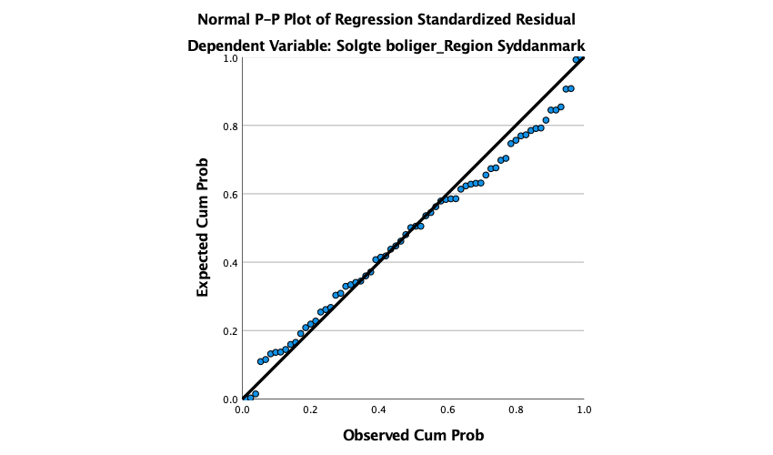

2. **Linearitet - scatterplot for y- og de signifikante y-variable**

STATS REGRESS PLOT YVARS=Solgteboliger_RegionSyddanmark XVARS=Førsteudbudspriskvmpris_Regionsyd

Andel_solgteantalsolgteantaltilsalg_RegionSyddanmark X2Langrente X4Opsparingskvote

Fuldtidsledigeipct.afarbejdsstyrkenefteralderområdetidogkøn_re

/OPTIONS CATEGORICAL=BARS GROUP=1 INDENT=15 YSCALE=75

/FITLINES APPLYTO=TOTAL.

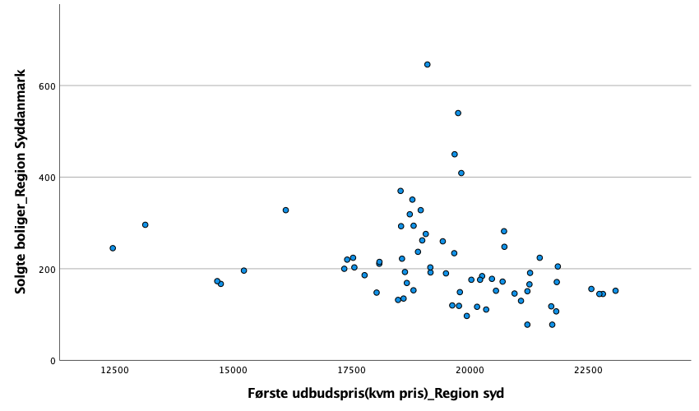

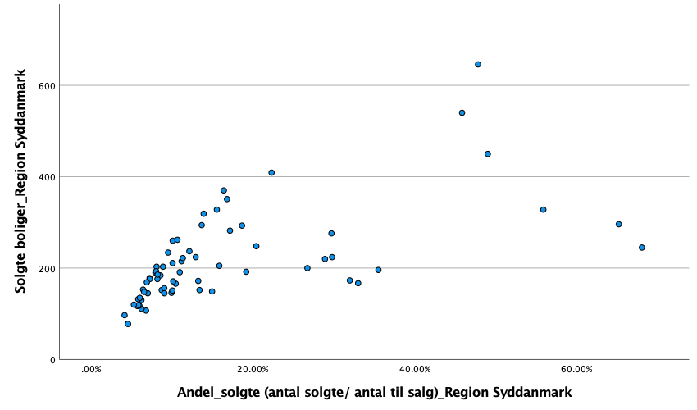

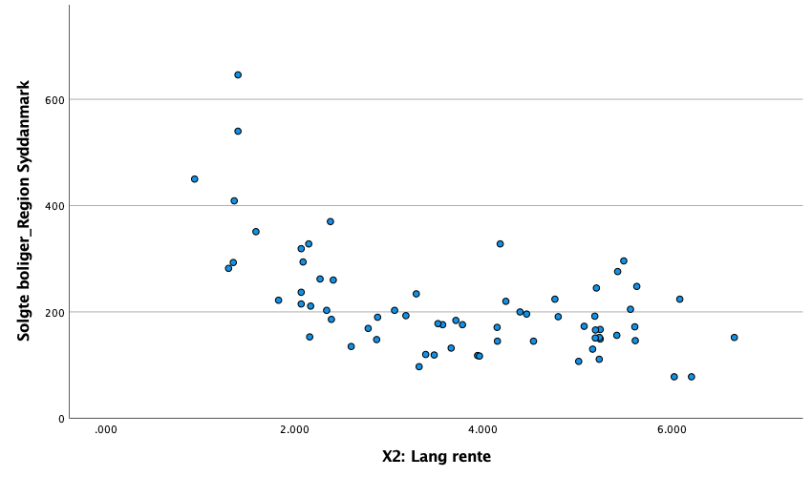

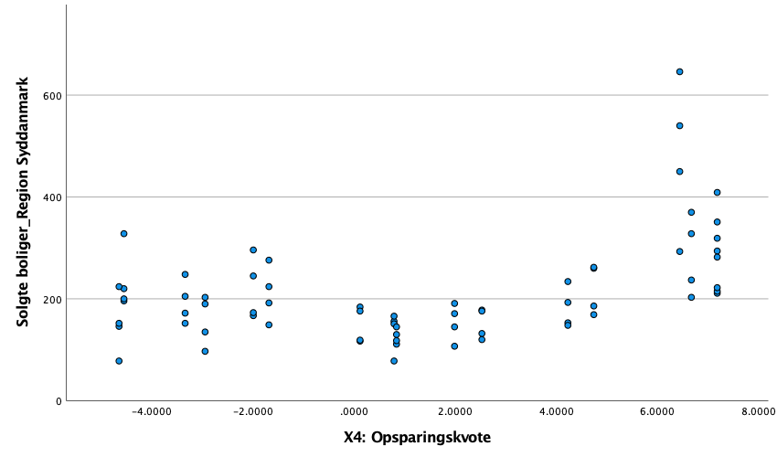

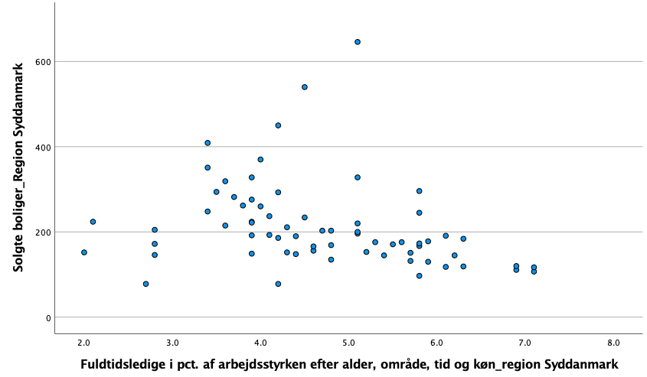

Normalitet

EXAMINE VARIABLES=Solgteboliger_RegionSyddanmark

/PLOT BOXPLOT HISTOGRAM NPPLOT

/COMPARE GROUPS

/STATISTICS DESCRIPTIVES

/CINTERVAL 95

/MISSING LISTWISE

/NOTOTAL.

**Explore**

|  |  |  |
| --- | --- | --- |
| **Notes** | | |
| Output Created | | 15-DEC-2021 14:10:06 |
| Comments | |  |
| Input | Active Dataset | DataSet1 |
| Filter | <none> |
| Weight | <none> |
| Split File | <none> |
| N of Rows in Working Data File | 68 |
| Missing Value Handling | Definition of Missing | User-defined missing values for dependent variables are treated as missing. |
| Cases Used | Statistics are based on cases with no missing values for any dependent variable or factor used. |
| Syntax | | EXAMINE VARIABLES=Solgteboliger_RegionSyddanmark  /PLOT BOXPLOT HISTOGRAM NPPLOT  /COMPARE GROUPS  /STATISTICS DESCRIPTIVES  /CINTERVAL 95  /MISSING LISTWISE  /NOTOTAL. |
| Resources | Processor Time | 00:00:00,57 |
| Elapsed Time | 00:00:01,00 |

|  |  |  |  |  |  |  |
| --- | --- | --- | --- | --- | --- | --- |
| **Case Processing Summary** | | | | | | |
|  | Cases | | | | | |
| Valid | | Missing | | Total | |
| N | Percent | N | Percent | N | Percent |
| Solgte boliger_Region Syddanmark | 68 | 100.0% | 0 | 0.0% | 68 | 100.0% |

|  |  |  |  |  |
| --- | --- | --- | --- | --- |
| **Descriptives** | | | | |
|  | | | Statistic | Std. Error |
| Solgte boliger_Region Syddanmark | Mean | | 213.44 | 12.339 |
| 95% Confidence Interval for Mean | Lower Bound | 188.81 |  |
| Upper Bound | 238.07 |  |
| 5% Trimmed Mean | | 202.92 |  |
| Median | | 190.50 |  |
| Variance | | 10352.519 |  |
| Std. Deviation | | 101.747 |  |
| Minimum | | 78 |  |
| Maximum | | 646 |  |
| Range | | 568 |  |
| Interquartile Range | | 98 |  |
| Skewness | | 1.932 | .291 |
| Kurtosis | | 5.136 | .574 |

|  |  |  |  |  |  |  |
| --- | --- | --- | --- | --- | --- | --- |
| **Tests of Normality** | | | | | | |
|  | Kolmogorov-Smirnova | | | Shapiro-Wilk | | |
| Statistic | df | Sig. | Statistic | df | Sig. |
| Solgte boliger_Region Syddanmark | .165 | 68 | .000 | .841 | 68 | .000 |

|  |
| --- |
| a. Lilliefors Significance Correction |

**Solgte boliger_Region Syddanmark**

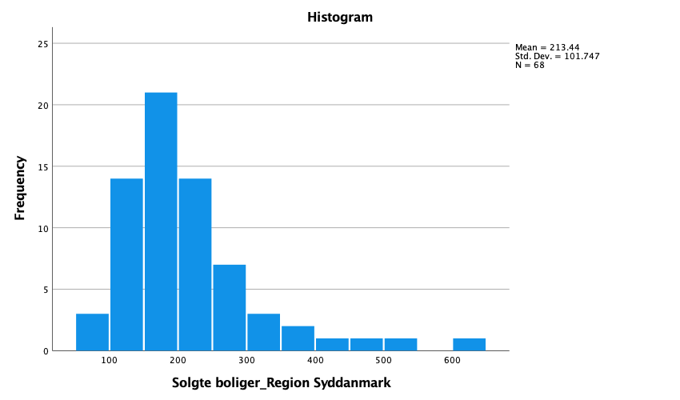

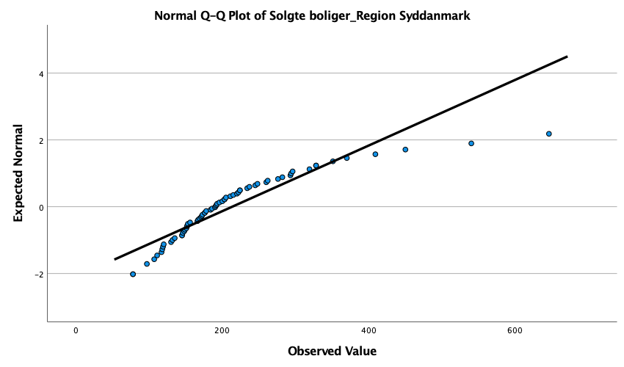

**Partielle residualplot (standardiserede residualer)**

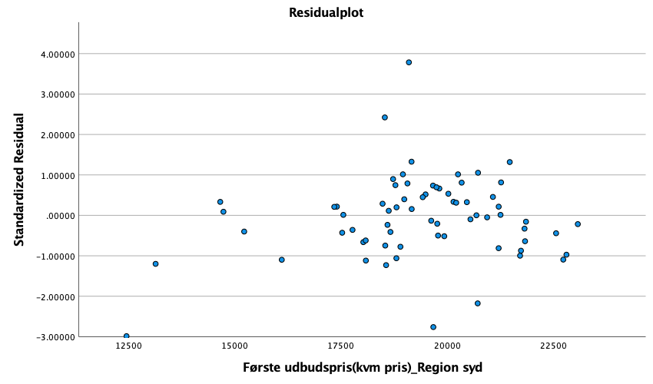

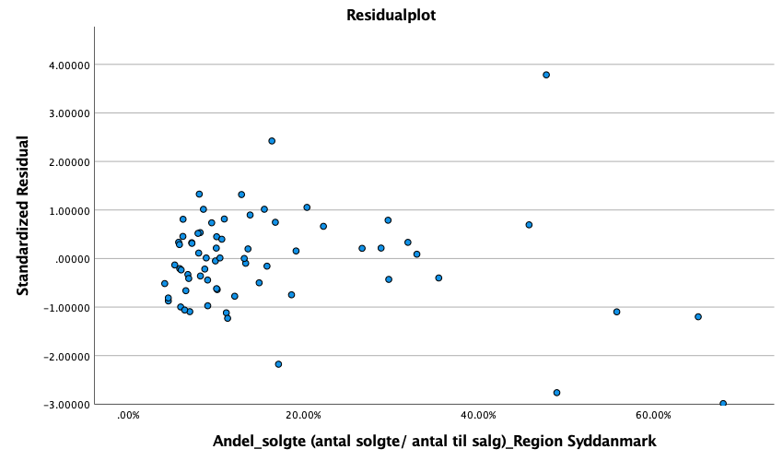

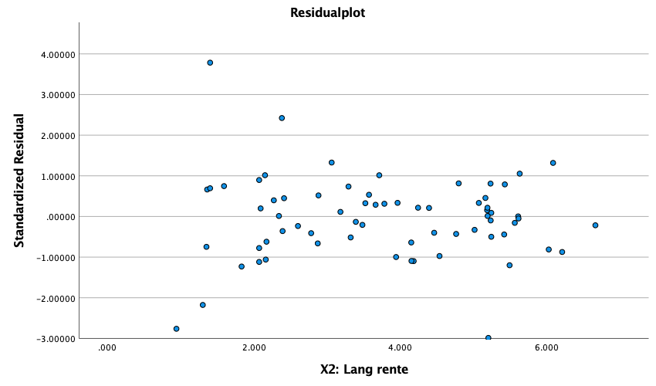

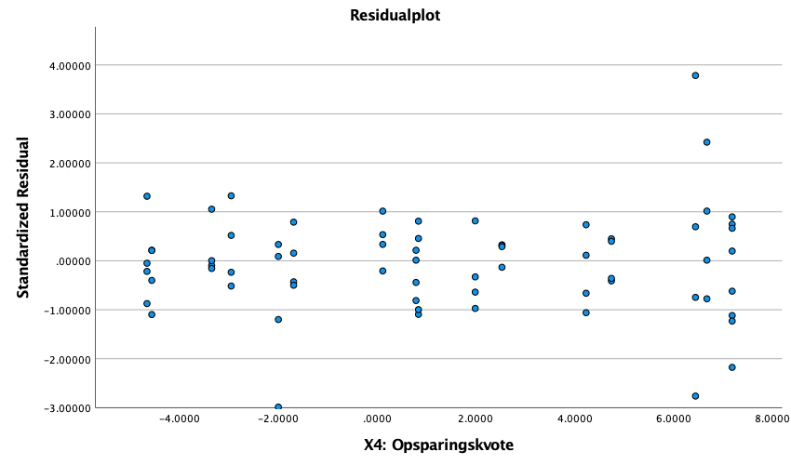

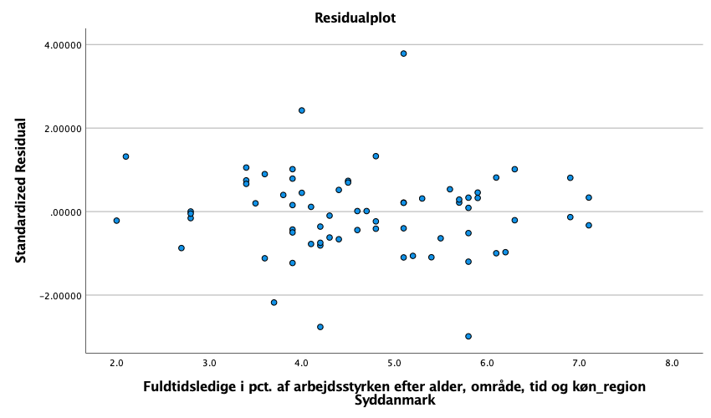

**Korrelationsmatrice for de uafhængige variable**

1. Egen tilvirkning med inspiration fra (Arbnor and Bjerke 2009: 17) samt (Guba 1990: 17)
2. Egen tilvirkning med inspiration fra (Haug and Heldbjerg 2014), (Guba 1990), (Arbnor and Bjerke 2009: 50–52) samt (Arbnor and Bjerke 1994: 62)
3. Egen tilvirkning pba datamaterialet indhentet fra Boligstatistikken ved Finans Danmark
4. Egen tilvirkning og beregnet pga. datamaterialet indhentet fra Boligstatistikken ved Finans Danmark
5. Egen tilvirkning pba datamaterialet indhentet fra Boligstatistikken ved Finans Danmark
6. Egen tilvirkning og beregnet pga. datamaterialet indhentet fra Boligstatistikken ved Finans Danmark
7. Egen tilvirkning pba datamaterialet indhentet fra Boligstatistikken ved Finans Danmark
8. Egen tilvirkning og beregnet pga. datamaterialet indhentet fra Boligstatistikken ved Finans Danmark
9. Egen tilvirkning pba datamaterialet indhentet fra Boligstatistikken ved Finans Danmark
10. Egen tilvirkning og beregnet pga. datamaterialet indhentet fra Boligstatistikken ved Finans Danmark
11. Egen tilvirkning pba datamaterialet indhentet fra Boligstatistikken ved Finans Danmark
12. Egen tilvirkning og beregnet pga. datamaterialet indhentet fra Boligstatistikken ved Finans Danmark
13. Egen tilvirkning pba datamaterialet indhentet fra Boligstatistikken ved Finans Danmark
14. Egen tilvirkning og beregnet pga. datamaterialet indhentet fra Boligstatistikken ved Finans Danmark
15. Egen tilvirkning pba. resultaterne for de fire regressionsanalyser
16. Egen tilvirkning pba. resultaterne for de fire regressionsanalyser